

My Inventory System
User Manual for


Version 1.0
XX/XX/XXXX
XXXXXXXXXXXXXX
XXXXXXXXXX Co., Ltd
OGA International Co., Ltd.

Table of Contents
1 Signature Page (เซ็นยืนยันเอกสาร) 45
2 Revision History (ประวัติการแก้ไขเอกสาร) 46
3 Purpose of This Document 47
4 Limitations (ลิขสิทธิ์) 48
5 OGA International Co., Ltd. 49
6 ภาพรวม (Overview) 50
1.3.1 ระบบงานคอมพิวเตอร์ (Workstation - PC) และระบบงานอุปกรณ์พกพา (Handheld Terminal - PDA) 50
1.3.2 ตารางเปรียบเทียบสิทธิ์การใช้งานฟังก์ชัน (PC vs PDA Functions Matrix) 50
7 Hardware and Software (ฮาร์ดแวร์และซอฟต์แวร์) 51
7.1 Test/Production System (ระบบทดสอบ/ระบบใช้งานจริง) 51
8 Infrastructure and Environment Overview (โครงสร้างระบบ) 52
1. ข้อมูลนำเข้าและจุดเริ่มต้นระบบ (Data Input & Planning) 52
2. อุปกรณ์และเทคโนโลยีในระบบคลังสินค้า (Hardware & IoT Environment) 52
3. ระบบฐานข้อมูลและการประมวลผลกลาง (Core System & Database) 53
4. โครงสร้างกระบวนการทางธุรกิจ (Business Process Overview) 53
9 General Information 54
10 การใช้งานระบบ My Inventory System 56
10.1 User Manual 56
10.2 สารบัญเอกสาร 56
10.3 บทนำ 57
หลักเกณฑ์การอ่านเอกสาร 57
10.4 การเข้าสู่ระบบ 57
105. Login / PC 57
10.4..1 วัตถุประสงค์ 57
10.4..2 ขั้นตอนการทำงาน 57
10.4..3 ภาพหน้าจอ 58
10.4..4 คำอธิบายแต่ละส่วนของหน้าจอ 58
10.4..5 ตัวอย่างการใช้งาน 59
10.4..6 ข้อควรระวัง 59
10.4..7 ผลลัพธ์ที่คาดหวัง 59
106. Login / PDA 59
10.4..1 วัตถุประสงค์ 59
10.4..2 ขั้นตอนการทำงาน 59
10.4..3 ภาพหน้าจอ 60
10.4..4 คำอธิบายแต่ละส่วนของหน้าจอ 60
10.4..5 ตัวอย่างการใช้งาน 61
10.4..6 ข้อควรระวัง 61
10.4..7 ผลลัพธ์ที่คาดหวัง 61
10.5 หน้าหลัก Dashboard 61
42. AI Dashboard Command Center 61
10.5..1 วัตถุประสงค์ 61
10.5..2 ขั้นตอนการทำงาน 62
10.5..3 ภาพหน้าจอ 62
10.5..4 คำอธิบายแต่ละส่วนของหน้าจอ 62
10.5..5 ตัวอย่างการใช้งาน 63
10.5..6 ข้อควรระวัง 63
10.5..7 ผลลัพธ์ที่คาดหวัง 63
43. MainMenu / PDA 63
10.5..1 วัตถุประสงค์ 63
10.5..2 ขั้นตอนการทำงาน 63
10.5..3 ภาพหน้าจอ 64
10.5..4 คำอธิบายแต่ละส่วนของหน้าจอ 64
10.5..5 ตัวอย่างการใช้งาน 65
10.5..6 ข้อควรระวัง 65
10.5..7 ผลลัพธ์ที่คาดหวัง 65
10.6 การจัดการ Master Data 65
44. Column Mapping 65
10.6..1 วัตถุประสงค์ 65
10.6..2 ขั้นตอนการทำงาน 65
10.6..3 ภาพหน้าจอ 66
10.6..4 คำอธิบายแต่ละส่วนของหน้าจอ 66
10.6..5 ตัวอย่างการใช้งาน 67
10.6..6 ข้อควรระวัง 67
10.6..7 ผลลัพธ์ที่คาดหวัง 67
45. Column Mapping / Add 67
10.6..1 วัตถุประสงค์ 67
10.6..2 ขั้นตอนการทำงาน 67
10.6..3 ภาพหน้าจอ 68
10.6..4 คำอธิบายแต่ละส่วนของหน้าจอ 68
10.6..5 ตัวอย่างการใช้งาน 68
10.6..6 ข้อควรระวัง 69
10.6..7 ผลลัพธ์ที่คาดหวัง 69
46. Column Mapping / Delete 69
10.6..1 วัตถุประสงค์ 69
10.6..2 ขั้นตอนการทำงาน 69
10.6..3 ภาพหน้าจอ 70
10.6..4 คำอธิบายแต่ละส่วนของหน้าจอ 70
10.6..5 ตัวอย่างการใช้งาน 70
10.6..6 ข้อควรระวัง 71
10.6..7 ผลลัพธ์ที่คาดหวัง 71
47. Column Mapping / Edit 71
10.6..1 วัตถุประสงค์ 71
10.6..2 ขั้นตอนการทำงาน 71
10.6..3 ภาพหน้าจอ 72
10.6..4 คำอธิบายแต่ละส่วนของหน้าจอ 72
10.6..5 ตัวอย่างการใช้งาน 72
10.6..6 ข้อควรระวัง 73
10.6..7 ผลลัพธ์ที่คาดหวัง 73
48. Import Business Partner 73
10.6..1 วัตถุประสงค์ 73
10.6..2 ขั้นตอนการทำงาน 73
10.6..3 ภาพหน้าจอ 74
10.6..4 คำอธิบายแต่ละส่วนของหน้าจอ 74
10.6..5 ตัวอย่างการใช้งาน 74
10.6..6 ข้อควรระวัง 75
10.6..7 ผลลัพธ์ที่คาดหวัง 75
49. Import Business Partner / BrowseExcelFile 75
10.6..1 วัตถุประสงค์ 75
10.6..2 ขั้นตอนการทำงาน 75
10.6..3 ภาพหน้าจอ 76
10.6..4 คำอธิบายแต่ละส่วนของหน้าจอ 76
10.6..5 ตัวอย่างการใช้งาน 76
10.6..6 ข้อควรระวัง 77
10.6..7 ผลลัพธ์ที่คาดหวัง 77
50. Import Business Partner / DownloadTemplate 77
.6..1 วัตถุประสงค์ 77
10.6..2 ขั้นตอนการทำงาน 77
10.6..3 ภาพหน้าจอ 78
10.6..4 คำอธิบายแต่ละส่วนของหน้าจอ 78
10.6..5 ตัวอย่างการใช้งาน 79
10.6..6 ข้อควรระวัง 79
10.6..7 ผลลัพธ์ที่คาดหวัง 79
51. Import Inbound 79
10.6..1 วัตถุประสงค์ 79
10.6..2 ขั้นตอนการทำงาน 79
10.6..3 ภาพหน้าจอ 80
10.6..4 คำอธิบายแต่ละส่วนของหน้าจอ 80
10.6..5 ตัวอย่างการใช้งาน 80
10.6..6 ข้อควรระวัง 81
10.6..7 ผลลัพธ์ที่คาดหวัง 81
52. Import Inbound / BrowseExcelFile 81
10.6..1 วัตถุประสงค์ 81
10.6..2 ขั้นตอนการทำงาน 81
10.6..3 ภาพหน้าจอ 82
10.6..4 คำอธิบายแต่ละส่วนของหน้าจอ 82
10.6..5 ตัวอย่างการใช้งาน 83
10.6..6 ข้อควรระวัง 83
10.6..7 ผลลัพธ์ที่คาดหวัง 83
➢ 53. Import Inbound / DownloadTemplate 83
10.6..1 วัตถุประสงค์ 83
10.6..2 ขั้นตอนการทำงาน 83
10.6..3 ภาพหน้าจอ 84
10.6..4 คำอธิบายแต่ละส่วนของหน้าจอ 84
10.6..5 ตัวอย่างการใช้งาน 85
10.6..6 ข้อควรระวัง 85
10.6..7 ผลลัพธ์ที่คาดหวัง 85
54. Import Inventory 85
10.6..1 วัตถุประสงค์ 85
10.6..2 ขั้นตอนการทำงาน 85
10.6..3 ภาพหน้าจอ 86
10.6..4 คำอธิบายแต่ละส่วนของหน้าจอ 86
10.6..5 ตัวอย่างการใช้งาน 86
10.6..6 ข้อควรระวัง 87
10.6..7 ผลลัพธ์ที่คาดหวัง 87
55. Import Inventory / BrowseExcelFile 87
10.6..1 วัตถุประสงค์ 87
10.6..2 ขั้นตอนการทำงาน 87
10.6..3 ภาพหน้าจอ 88
10.6..4 คำอธิบายแต่ละส่วนของหน้าจอ 88
10.6..5 ตัวอย่างการใช้งาน 88
10.6..6 ข้อควรระวัง 89
10.6..7 ผลลัพธ์ที่คาดหวัง 89
56. Import Inventory / DownloadTemplate 89
10.6..1 วัตถุประสงค์ 89
10.6..2 ขั้นตอนการทำงาน 89
10.6..3 ภาพหน้าจอ 90
10.6..4 คำอธิบายแต่ละส่วนของหน้าจอ 90
10.6..5 ตัวอย่างการใช้งาน 91
10.6..6 ข้อควรระวัง 91
10.6..7 ผลลัพธ์ที่คาดหวัง 91
57. Import Item 91
10.6..1 วัตถุประสงค์ 91
10.6..2 ขั้นตอนการทำงาน 91
10.6..3 ภาพหน้าจอ 92
10.6..4 คำอธิบายแต่ละส่วนของหน้าจอ 92
10.6..5 ตัวอย่างการใช้งาน 93
10.6..6 ข้อควรระวัง 93
10.6..7 ผลลัพธ์ที่คาดหวัง 93
58. Import Item / BrowseExcelFile 93
10.6..1 วัตถุประสงค์ 93
10.6..2 ขั้นตอนการทำงาน 93
10.6..3 ภาพหน้าจอ 94
10.6..4 คำอธิบายแต่ละส่วนของหน้าจอ 94
10.6..5 ตัวอย่างการใช้งาน 95
10.6..6 ข้อควรระวัง 95
10.6..7 ผลลัพธ์ที่คาดหวัง 95
➢ 59. Import Item / DownloadTemplate 95
10.6..1 วัตถุประสงค์ 95
10.6..2 ขั้นตอนการทำงาน 95
10.6..3 ภาพหน้าจอ 96
10.6..4 คำอธิบายแต่ละส่วนของหน้าจอ 96
10.6..5 ตัวอย่างการใช้งาน 96
10.6..6 ข้อควรระวัง 97
10.6..7 ผลลัพธ์ที่คาดหวัง 97
➢ 60. Import Location 97
10.6..1 วัตถุประสงค์ 97
10.6..2 ขั้นตอนการทำงาน 97
10.6..3 ภาพหน้าจอ 98
10.6..4 คำอธิบายแต่ละส่วนของหน้าจอ 98
10.6..5 ตัวอย่างการใช้งาน 98
10.6..6 ข้อควรระวัง 99
10.6..7 ผลลัพธ์ที่คาดหวัง 99
61. Import Location / BrowseExcelFile 99
10.6..1 วัตถุประสงค์ 99
10.6..2 ขั้นตอนการทำงาน 99
10.6..3 ภาพหน้าจอ 100
10.6..4 คำอธิบายแต่ละส่วนของหน้าจอ 100
10.6..5 ตัวอย่างการใช้งาน 100
10.6..6 ข้อควรระวัง 101
10.6..7 ผลลัพธ์ที่คาดหวัง 101
➢ 62. Import Location / DownloadTemplate 101
10.6..1 วัตถุประสงค์ 101
10.6..2 ขั้นตอนการทำงาน 101
10.6..3 ภาพหน้าจอ 102
10.6..4 คำอธิบายแต่ละส่วนของหน้าจอ 102
10.6..5 ตัวอย่างการใช้งาน 102
10.6..6 ข้อควรระวัง 103
10.6..7 ผลลัพธ์ที่คาดหวัง 103
➢ 63. Import Master 103
10.6..1 วัตถุประสงค์ 103
10.6..2 ขั้นตอนการทำงาน 103
10.6..3 ภาพหน้าจอ 104
10.6..4 คำอธิบายแต่ละส่วนของหน้าจอ 104
10.6..5 ตัวอย่างการใช้งาน 104
10.6..6 ข้อควรระวัง 105
10.6..7 ผลลัพธ์ที่คาดหวัง 105
➢ 64. Import Master / Add 105
10.6..1 วัตถุประสงค์ 105
10.6..2 ขั้นตอนการทำงาน 105
10.6..3 ภาพหน้าจอ 106
10.6..4 คำอธิบายแต่ละส่วนของหน้าจอ 106
10.6..5 ตัวอย่างการใช้งาน 106
10.6..6 ข้อควรระวัง 107
10.6..7 ผลลัพธ์ที่คาดหวัง 107
➢ 65. Import Master / Delete 107
10.6..1 วัตถุประสงค์ 107
10.6..2 ขั้นตอนการทำงาน 107
10.6..3 ภาพหน้าจอ 108
10.6..4 คำอธิบายแต่ละส่วนของหน้าจอ 108
10.6..5 ตัวอย่างการใช้งาน 108
10.6..6 ข้อควรระวัง 109
10.6..7 ผลลัพธ์ที่คาดหวัง 109
➢ 66. Import Master / Edit 109
10.6..1 วัตถุประสงค์ 109
10.6..2 ขั้นตอนการทำงาน 109
10.6..3 ภาพหน้าจอ 110
10.6..4 คำอธิบายแต่ละส่วนของหน้าจอ 110
10.6..5 ตัวอย่างการใช้งาน 110
10.6..6 ข้อควรระวัง 111
10.6..7 ผลลัพธ์ที่คาดหวัง 111
➢ 67. Import Outbound 111
10.6..1 วัตถุประสงค์ 111
10.6..2 ขั้นตอนการทำงาน 111
10.6..3 ภาพหน้าจอ 112
10.6..4 คำอธิบายแต่ละส่วนของหน้าจอ 112
10.6..5 ตัวอย่างการใช้งาน 112
10.6..6 ข้อควรระวัง 113
10.6..7 ผลลัพธ์ที่คาดหวัง 113
➢ 68. Import Outbound / BrowseExcelFile 113
10.6..1 วัตถุประสงค์ 113
10.6..2 ขั้นตอนการทำงาน 113
10.6..3 ภาพหน้าจอ 114
10.6..4 คำอธิบายแต่ละส่วนของหน้าจอ 114
10.6..5 ตัวอย่างการใช้งาน 114
10.6..6 ข้อควรระวัง 114
10.6..7 ผลลัพธ์ที่คาดหวัง 115
➢ 69. Import Outbound / DownloadTemplate 115
10.6..1 วัตถุประสงค์ 115
10.6..2 ขั้นตอนการทำงาน 115
10.6..3 ภาพหน้าจอ 116
10.6..4 คำอธิบายแต่ละส่วนของหน้าจอ 116
10.6..5 ตัวอย่างการใช้งาน 116
10.6..6 ข้อควรระวัง 117
10.6..7 ผลลัพธ์ที่คาดหวัง 117
➢ 85. Inventory Adjustment 117
10.6..1 วัตถุประสงค์ 117
10.6..2 ขั้นตอนการทำงาน 117
10.6..3 ภาพหน้าจอ 118
10.6..4 คำอธิบายแต่ละส่วนของหน้าจอ 118
10.6..5 ตัวอย่างการใช้งาน 119
10.6..6 ข้อควรระวัง 119
10.6..7 ผลลัพธ์ที่คาดหวัง 119
➢ 88. Inventory / By Item Summary 119
10.6..1 วัตถุประสงค์ 119
10.6..2 ขั้นตอนการทำงาน 120
10.6..3 ภาพหน้าจอ 120
10.6..4 คำอธิบายแต่ละส่วนของหน้าจอ 121
10.6..5 ตัวอย่างการใช้งาน 121
10.6..6 ข้อควรระวัง 121
10.6..7 ผลลัพธ์ที่คาดหวัง 121
➢ 89. Inventory / By Item 121
10.6..1 วัตถุประสงค์ 122
10.6..2 ขั้นตอนการทำงาน 122
10.6..3 ภาพหน้าจอ 123
10.6..4 คำอธิบายแต่ละส่วนของหน้าจอ 123
10.6..5 ตัวอย่างการใช้งาน 124
10.6..6 ข้อควรระวัง 124
10.6..7 ผลลัพธ์ที่คาดหวัง 124
➢ 90. Inventory / By Serial 124
10.6..1 วัตถุประสงค์ 124
10.6..2 ขั้นตอนการทำงาน 125
10.6..3 ภาพหน้าจอ 125
10.6..4 คำอธิบายแต่ละส่วนของหน้าจอ 126
10.6..5 ตัวอย่างการใช้งาน 126
10.6..6 ข้อควรระวัง 126
10.6..7 ผลลัพธ์ที่คาดหวัง 126
➢ 91. Inventory / Lot Summary 126
10.6..1 วัตถุประสงค์ 126
10.6..2 ขั้นตอนการทำงาน 127
10.6..3 ภาพหน้าจอ 127
10.6..4 คำอธิบายแต่ละส่วนของหน้าจอ 128
10.6..5 ตัวอย่างการใช้งาน 128
10.6..6 ข้อควรระวัง 128
10.6..7 ผลลัพธ์ที่คาดหวัง 128
➢ 92. Inventory / Min Stock 128
10.6..1 วัตถุประสงค์ 128
10.6..2 ขั้นตอนการทำงาน 129
10.6..3 ภาพหน้าจอ 129
10.6..4 คำอธิบายแต่ละส่วนของหน้าจอ 130
10.6..5 ตัวอย่างการใช้งาน 130
10.6..6 ข้อควรระวัง 130
10.6..7 ผลลัพธ์ที่คาดหวัง 130
➢ 93. Inventory Status Change 130
10.6..1 วัตถุประสงค์ 130
10.6..2 ขั้นตอนการทำงาน 131
10.6..3 ภาพหน้าจอ 131
10.6..4 คำอธิบายแต่ละส่วนของหน้าจอ 132
10.6..5 ตัวอย่างการใช้งาน 132
10.6..6 ข้อควรระวัง 132
10.6..7 ผลลัพธ์ที่คาดหวัง 132
➢ 107. Business Partner 132
10.6..1 วัตถุประสงค์ 132
10.6..2 ขั้นตอนการทำงาน 133
10.6..3 ภาพหน้าจอ 133
10.6..4 คำอธิบายแต่ละส่วนของหน้าจอ 133
10.6..5 ตัวอย่างการใช้งาน 134
10.6..6 ข้อควรระวัง 134
10.6..7 ผลลัพธ์ที่คาดหวัง 134
➢ 108. Business Partner / Add 134
10.6..1 วัตถุประสงค์ 134
10.6..2 ขั้นตอนการทำงาน 134
10.6..3 ภาพหน้าจอ 135
10.6..4 คำอธิบายแต่ละส่วนของหน้าจอ 135
10.6..5 ตัวอย่างการใช้งาน 135
10.6..6 ข้อควรระวัง 136
10.6..7 ผลลัพธ์ที่คาดหวัง 136
➢ 109. Business Partner / Edit 136
10.6..1 วัตถุประสงค์ 136
10.6..2 ขั้นตอนการทำงาน 136
10.6..3 ภาพหน้าจอ 137
10.6..4 คำอธิบายแต่ละส่วนของหน้าจอ 137
10.6..5 ตัวอย่างการใช้งาน 137
10.6..6 ข้อควรระวัง 138
10.6..7 ผลลัพธ์ที่คาดหวัง 138
➢ 110. Business Partner / delete 138
10.6..1 วัตถุประสงค์ 138
10.6..2 ขั้นตอนการทำงาน 138
10.6..3 ภาพหน้าจอ 139
10.6..4 คำอธิบายแต่ละส่วนของหน้าจอ 139
10.6..5 ตัวอย่างการใช้งาน 139
10.6..6 ข้อควรระวัง 140
10.6..7 ผลลัพธ์ที่คาดหวัง 140
➢ 111. Item Category 140
10.6..1 วัตถุประสงค์ 140
10.6..2 ขั้นตอนการทำงาน 140
10.6..3 ภาพหน้าจอ 141
10.6..4 คำอธิบายแต่ละส่วนของหน้าจอ 141
10.6..5 ตัวอย่างการใช้งาน 141
10.6..6 ข้อควรระวัง 142
10.6..7 ผลลัพธ์ที่คาดหวัง 142
➢ 112. Item Category / Add 142
10.6..1 วัตถุประสงค์ 142
10.6..2 ขั้นตอนการทำงาน 142
10.6..3 ภาพหน้าจอ 143
10.6..4 คำอธิบายแต่ละส่วนของหน้าจอ 143
10.6..5 ตัวอย่างการใช้งาน 143
10.6..6 ข้อควรระวัง 144
10.6..7 ผลลัพธ์ที่คาดหวัง 144
➢ 113. Item Category / Edit 144
10.6..1 วัตถุประสงค์ 144
10.6..2 ขั้นตอนการทำงาน 144
10.6..3 ภาพหน้าจอ 145
10.6..4 คำอธิบายแต่ละส่วนของหน้าจอ 145
10.6..5 ตัวอย่างการใช้งาน 146
10.6..6 ข้อควรระวัง 146
10.6..7 ผลลัพธ์ที่คาดหวัง 146
➢ 114. Item Category / delete 146
10.6..1 วัตถุประสงค์ 146
10.6..2 ขั้นตอนการทำงาน 146
10.6..3 ภาพหน้าจอ 147
10.6..4 คำอธิบายแต่ละส่วนของหน้าจอ 147
10.6..5 ตัวอย่างการใช้งาน 148
10.6..6 ข้อควรระวัง 148
10.6..7 ผลลัพธ์ที่คาดหวัง 148
➢ 115. Item 148
10.6..1 วัตถุประสงค์ 148
10.6..2 ขั้นตอนการทำงาน 148
10.6..3 ภาพหน้าจอ 149
10.6..4 คำอธิบายแต่ละส่วนของหน้าจอ 149
10.6..5 ตัวอย่างการใช้งาน 149
10.6..6 ข้อควรระวัง 150
10.6..7 ผลลัพธ์ที่คาดหวัง 150
➢ 116. Item / Add 150
10.6..1 วัตถุประสงค์ 150
10.6..2 ขั้นตอนการทำงาน 150
10.6..3 ภาพหน้าจอ 151
10.6..4 คำอธิบายแต่ละส่วนของหน้าจอ 151
10.6..5 ตัวอย่างการใช้งาน 151
10.6..6 ข้อควรระวัง 152
10.6..7 ผลลัพธ์ที่คาดหวัง 152
➢ 117. Item / AddUOM 152
10.6..1 วัตถุประสงค์ 152
10.6..2 ขั้นตอนการทำงาน 152
10.6..3 ภาพหน้าจอ 153
10.6..4 คำอธิบายแต่ละส่วนของหน้าจอ 153
10.6..5 ตัวอย่างการใช้งาน 153
10.6..6 ข้อควรระวัง 154
10.6..7 ผลลัพธ์ที่คาดหวัง 154
➢ 118. Item / Edit 154
10.6..1 วัตถุประสงค์ 154
10.6..2 ขั้นตอนการทำงาน 154
10.6..3 ภาพหน้าจอ 155
10.6..4 คำอธิบายแต่ละส่วนของหน้าจอ 155
10.6..5 ตัวอย่างการใช้งาน 155
10.6..6 ข้อควรระวัง 156
10.6..7 ผลลัพธ์ที่คาดหวัง 156
➢ 119. Item / Print 156
10.6..1 วัตถุประสงค์ 156
10.6..2 ขั้นตอนการทำงาน 156
10.6..3 ภาพหน้าจอ 157
10.6..4 คำอธิบายแต่ละส่วนของหน้าจอ 157
10.6..5 ตัวอย่างการใช้งาน 158
10.6..6 ข้อควรระวัง 158
10.6..7 ผลลัพธ์ที่คาดหวัง 158
➢ 120. Item / delete 158
10.6..1 วัตถุประสงค์ 158
10.6..2 ขั้นตอนการทำงาน 158
10.6..3 ภาพหน้าจอ 159
10.6..4 คำอธิบายแต่ละส่วนของหน้าจอ 159
10.6..5 ตัวอย่างการใช้งาน 159
10.6..6 ข้อควรระวัง 160
10.6..7 ผลลัพธ์ที่คาดหวัง 160
➢ 121. Location 160
10.6..1 วัตถุประสงค์ 160
10.6..2 ขั้นตอนการทำงาน 160
10.6..3 ภาพหน้าจอ 161
10.6..4 คำอธิบายแต่ละส่วนของหน้าจอ 161
10.6..5 ตัวอย่างการใช้งาน 161
10.6..6 ข้อควรระวัง 161
10.6..7 ผลลัพธ์ที่คาดหวัง 162
➢ 122. Location / Add 162
10.6..1 วัตถุประสงค์ 162
10.6..2 ขั้นตอนการทำงาน 162
10.6..3 ภาพหน้าจอ 162
10.6..4 คำอธิบายแต่ละส่วนของหน้าจอ 163
10.6..5 ตัวอย่างการใช้งาน 163
10.6..6 ข้อควรระวัง 163
10.6..7 ผลลัพธ์ที่คาดหวัง 163
➢ 123. Location / Delete 163
10.6..1 วัตถุประสงค์ 164
10.6..2 ขั้นตอนการทำงาน 164
10.6..3 ภาพหน้าจอ 164
10.6..4 คำอธิบายแต่ละส่วนของหน้าจอ 164
10.6..5 ตัวอย่างการใช้งาน 165
10.6..6 ข้อควรระวัง 165
10.6..7 ผลลัพธ์ที่คาดหวัง 165
➢ 124. Location / Edit 165
10.6..1 วัตถุประสงค์ 165
10.6..2 ขั้นตอนการทำงาน 165
10.6..3 ภาพหน้าจอ 166
10.6..4 คำอธิบายแต่ละส่วนของหน้าจอ 166
10.6..5 ตัวอย่างการใช้งาน 167
10.6..6 ข้อควรระวัง 167
10.6..7 ผลลัพธ์ที่คาดหวัง 167
➢ 125. Location / Print 167
10.6..1 วัตถุประสงค์ 167
10.6..2 ขั้นตอนการทำงาน 167
10.6..3 ภาพหน้าจอ 168
10.6..4 คำอธิบายแต่ละส่วนของหน้าจอ 168
10.6..5 ตัวอย่างการใช้งาน 168
10.6..6 ข้อควรระวัง 169
10.6..7 ผลลัพธ์ที่คาดหวัง 169
➢ 126. Owner 169
10.6..1 วัตถุประสงค์ 169
10.6..2 ขั้นตอนการทำงาน 169
10.6..3 ภาพหน้าจอ 170
10.6..4 คำอธิบายแต่ละส่วนของหน้าจอ 170
10.6..5 ตัวอย่างการใช้งาน 170
10.6..6 ข้อควรระวัง 170
10.6..7 ผลลัพธ์ที่คาดหวัง 171
➢ 127. Owner / delete 171
10.6..1 วัตถุประสงค์ 171
10.6..2 ขั้นตอนการทำงาน 171
10.6..3 ภาพหน้าจอ 172
10.6..4 คำอธิบายแต่ละส่วนของหน้าจอ 172
10.6..5 ตัวอย่างการใช้งาน 172
10.6..6 ข้อควรระวัง 172
10.6..7 ผลลัพธ์ที่คาดหวัง 173
➢ 128. Warehouse 173
10.6..1 วัตถุประสงค์ 173
10.6..2 ขั้นตอนการทำงาน 173
10.6..3 ภาพหน้าจอ 174
10.6..4 คำอธิบายแต่ละส่วนของหน้าจอ 174
10.6..5 ตัวอย่างการใช้งาน 174
10.6..6 ข้อควรระวัง 174
10.6..7 ผลลัพธ์ที่คาดหวัง 175
➢ 129. Warehouse / delete 175
10.6..1 วัตถุประสงค์ 175
10.6..2 ขั้นตอนการทำงาน 175
10.6..3 ภาพหน้าจอ 175
10.6..4 คำอธิบายแต่ละส่วนของหน้าจอ 176
10.6..5 ตัวอย่างการใช้งาน 176
10.6..6 ข้อควรระวัง 176
10.6..7 ผลลัพธ์ที่คาดหวัง 176
➢ 130. Zone 176
10.6..1 วัตถุประสงค์ 176
10.6..2 ขั้นตอนการทำงาน 176
10.6..3 ภาพหน้าจอ 177
10.6..4 คำอธิบายแต่ละส่วนของหน้าจอ 177
10.6..5 ตัวอย่างการใช้งาน 177
10.6..6 ข้อควรระวัง 178
10.6..7 ผลลัพธ์ที่คาดหวัง 178
➢ 131. ZoneCategory 178
10.6..1 วัตถุประสงค์ 178
10.6..2 ขั้นตอนการทำงาน 178
10.6..3 ภาพหน้าจอ 179
10.6..4 คำอธิบายแต่ละส่วนของหน้าจอ 179
10.6..5 ตัวอย่างการใช้งาน 179
10.6..6 ข้อควรระวัง 179
10.6..7 ผลลัพธ์ที่คาดหวัง 180
➢ 132. ZoneCategory / AddZone 180
10.6..1 วัตถุประสงค์ 180
10.6..2 ขั้นตอนการทำงาน 180
10.6..3 ภาพหน้าจอ 181
10.6..4 คำอธิบายแต่ละส่วนของหน้าจอ 181
10.6..5 ตัวอย่างการใช้งาน 182
10.6..6 ข้อควรระวัง 182
10.6..7 ผลลัพธ์ที่คาดหวัง 182
➢ 133. ZoneCategory / AssignZoneCategory 182
10.6..1 วัตถุประสงค์ 182
10.6..2 ขั้นตอนการทำงาน 182
10.6..3 ภาพหน้าจอ 183
10.6..4 คำอธิบายแต่ละส่วนของหน้าจอ 183
10.6..5 ตัวอย่างการใช้งาน 183
10.6..6 ข้อควรระวัง 183
10.6..7 ผลลัพธ์ที่คาดหวัง 184
➢ 134. ZoneLocation 184
10.6..1 วัตถุประสงค์ 184
10.6..2 ขั้นตอนการทำงาน 184
10.6..3 ภาพหน้าจอ 185
10.6..4 คำอธิบายแต่ละส่วนของหน้าจอ 185
10.6..5 ตัวอย่างการใช้งาน 185
10.6..6 ข้อควรระวัง 185
10.6..7 ผลลัพธ์ที่คาดหวัง 186
➢ 135. ZoneLocation / AddZone 186
10.6..1 วัตถุประสงค์ 186
10.6..2 ขั้นตอนการทำงาน 186
10.6..3 ภาพหน้าจอ 187
10.6..4 คำอธิบายแต่ละส่วนของหน้าจอ 187
10.6..5 ตัวอย่างการใช้งาน 188
10.6..6 ข้อควรระวัง 188
10.6..7 ผลลัพธ์ที่คาดหวัง 188
➢ 136. ZoneLocation / Assign ZoneLocation 188
10.6..1 วัตถุประสงค์ 188
10.6..2 ขั้นตอนการทำงาน 188
10.6..3 ภาพหน้าจอ 189
10.6..4 คำอธิบายแต่ละส่วนของหน้าจอ 189
10.6..5 ตัวอย่างการใช้งาน 189
10.6..6 ข้อควรระวัง 189
10.6..7 ผลลัพธ์ที่คาดหวัง 190
➢ 137. Zone / Add 190
10.6..1 วัตถุประสงค์ 190
10.6..2 ขั้นตอนการทำงาน 190
10.6..3 ภาพหน้าจอ 190
10.6..4 คำอธิบายแต่ละส่วนของหน้าจอ 191
10.6..5 ตัวอย่างการใช้งาน 191
10.6..6 ข้อควรระวัง 191
10.6..7 ผลลัพธ์ที่คาดหวัง 191
➢ 138. Zone / Delete 191
10.6..1 วัตถุประสงค์ 192
10.6..2 ขั้นตอนการทำงาน 192
10.6..3 ภาพหน้าจอ 192
10.6..4 คำอธิบายแต่ละส่วนของหน้าจอ 192
10.6..5 ตัวอย่างการใช้งาน 193
10.6..6 ข้อควรระวัง 193
10.6..7 ผลลัพธ์ที่คาดหวัง 193
➢ 139. Zone / Edit 193
10.6..1 วัตถุประสงค์ 193
10.6..2 ขั้นตอนการทำงาน 193
10.6..3 ภาพหน้าจอ 194
10.6..4 คำอธิบายแต่ละส่วนของหน้าจอ 194
10.6..5 ตัวอย่างการใช้งาน 195
10.6..6 ข้อควรระวัง 195
10.6..7 ผลลัพธ์ที่คาดหวัง 195
➢ 140. Zone / Export 195
10.6..1 วัตถุประสงค์ 195
10.6..2 ขั้นตอนการทำงาน 195
10.6..3 ภาพหน้าจอ 196
10.6..4 คำอธิบายแต่ละส่วนของหน้าจอ 196
10.6..5 ตัวอย่างการใช้งาน 196
10.6..6 ข้อควรระวัง 196
10.6..7 ผลลัพธ์ที่คาดหวัง 197
10.7 การรับสินค้า (Receiving) 197
➢ 70. Blind Recript 197
10.7..1 วัตถุประสงค์ 197
10.7..2 ขั้นตอนการทำงาน 197
10.7..3 ภาพหน้าจอ 198
10.7..4 คำอธิบายแต่ละส่วนของหน้าจอ 198
10.7..5 ตัวอย่างการใช้งาน 199
10.7..6 ข้อควรระวัง 199
10.7..7 ผลลัพธ์ที่คาดหวัง 199
➢ 71. Blind Recript / Add 199
10.7..1 วัตถุประสงค์ 199
10.7..2 ขั้นตอนการทำงาน 199
10.7..3 ภาพหน้าจอ 200
10.7..4 คำอธิบายแต่ละส่วนของหน้าจอ 201
10.7..5 ตัวอย่างการใช้งาน 201
10.7..6 ข้อควรระวัง 201
10.7..7 ผลลัพธ์ที่คาดหวัง 201
➢ 72. Blind Recript / Qty 201
10.7..1 วัตถุประสงค์ 202
10.7..2 ขั้นตอนการทำงาน 202
10.7..3 ภาพหน้าจอ 203
10.7..4 คำอธิบายแต่ละส่วนของหน้าจอ 203
10.7..5 ตัวอย่างการใช้งาน 204
10.7..6 ข้อควรระวัง 204
10.7..7 ผลลัพธ์ที่คาดหวัง 204
➢ 73. InboundReceipt 204
10.7..1 วัตถุประสงค์ 204
10.7..2 ขั้นตอนการทำงาน 204
10.7..3 ภาพหน้าจอ 205
10.7..4 คำอธิบายแต่ละส่วนของหน้าจอ 206
10.7..5 ตัวอย่างการใช้งาน 206
10.7..6 ข้อควรระวัง 206
10.7..7 ผลลัพธ์ที่คาดหวัง 206
➢ 74. InboundReceipt / ReceiptItem 206
10.7..1 วัตถุประสงค์ 207
10.7..2 ขั้นตอนการทำงาน 207
10.7..3 ภาพหน้าจอ 208
10.7..4 คำอธิบายแต่ละส่วนของหน้าจอ 208
10.7..5 ตัวอย่างการใช้งาน 209
10.7..6 ข้อควรระวัง 209
10.7..7 ผลลัพธ์ที่คาดหวัง 209
➢ 75. Inbound Order 209
10.7..1 วัตถุประสงค์ 209
10.7..2 ขั้นตอนการทำงาน 210
10.7..3 ภาพหน้าจอ 210
10.7..4 คำอธิบายแต่ละส่วนของหน้าจอ 210
10.7..5 ตัวอย่างการใช้งาน 211
10.7..6 ข้อควรระวัง 211
10.7..7 ผลลัพธ์ที่คาดหวัง 211
➢ 76. Inbound Order / Add 211
10.7..1 วัตถุประสงค์ 211
10.7..2 ขั้นตอนการทำงาน 211
10.7..3 ภาพหน้าจอ 212
10.7..4 คำอธิบายแต่ละส่วนของหน้าจอ 212
10.7..5 ตัวอย่างการใช้งาน 212
10.7..6 ข้อควรระวัง 213
10.7..7 ผลลัพธ์ที่คาดหวัง 213
➢ 77. Inbound Order / AddLine 213
10.7..1 วัตถุประสงค์ 213
10.7..2 ขั้นตอนการทำงาน 213
10.7..3 ภาพหน้าจอ 214
10.7..4 คำอธิบายแต่ละส่วนของหน้าจอ 214
10.7..5 ตัวอย่างการใช้งาน 214
10.7..6 ข้อควรระวัง 215
10.7..7 ผลลัพธ์ที่คาดหวัง 215
➢ 78. Inbound Order / Delete 215
10.7..1 วัตถุประสงค์ 215
10.7..2 ขั้นตอนการทำงาน 215
10.7..3 ภาพหน้าจอ 216
10.7..4 คำอธิบายแต่ละส่วนของหน้าจอ 216
10.7..5 ตัวอย่างการใช้งาน 216
10.7..6 ข้อควรระวัง 217
10.7..7 ผลลัพธ์ที่คาดหวัง 217
➢ 79. Inbound Order / Edit 217
10.7..1 วัตถุประสงค์ 217
10.7..2 ขั้นตอนการทำงาน 217
10.7..3 ภาพหน้าจอ 218
10.7..4 คำอธิบายแต่ละส่วนของหน้าจอ 218
10.7..5 ตัวอย่างการใช้งาน 219
10.7..6 ข้อควรระวัง 219
10.7..7 ผลลัพธ์ที่คาดหวัง 219
➢ 80. Inbound Order / Inbound Detail (Line Items) 219
10.7..1 วัตถุประสงค์ 219
10.7..2 ขั้นตอนการทำงาน 219
10.7..3 ภาพหน้าจอ 220
10.7..4 คำอธิบายแต่ละส่วนของหน้าจอ 220
10.7..5 ตัวอย่างการใช้งาน 221
10.7..6 ข้อควรระวัง 221
10.7..7 ผลลัพธ์ที่คาดหวัง 221
➢ 81. Inbound Order / PartialReceipt 221
10.7..1 วัตถุประสงค์ 221
10.7..2 ขั้นตอนการทำงาน 221
10.7..3 ภาพหน้าจอ 222
10.7..4 คำอธิบายแต่ละส่วนของหน้าจอ 222
10.7..5 ตัวอย่างการใช้งาน 223
10.7..6 ข้อควรระวัง 223
10.7..7 ผลลัพธ์ที่คาดหวัง 223
➢ 82. Inbound Order / Print Sticker 223
10.7..1 วัตถุประสงค์ 223
10.7..2 ขั้นตอนการทำงาน 223
10.7..3 ภาพหน้าจอ 224
10.7..4 คำอธิบายแต่ละส่วนของหน้าจอ 224
10.7..5 ตัวอย่างการใช้งาน 225
10.7..6 ข้อควรระวัง 225
10.7..7 ผลลัพธ์ที่คาดหวัง 225
➢ 83. Inbound Order / PrintReportInbound Order Receive Summary 225
10.7..1 วัตถุประสงค์ 225
10.7..2 ขั้นตอนการทำงาน 225
10.7..3 ภาพหน้าจอ 226
10.7..4 คำอธิบายแต่ละส่วนของหน้าจอ 226
10.7..5 ตัวอย่างการใช้งาน 227
10.7..6 ข้อควรระวัง 227
10.7..7 ผลลัพธ์ที่คาดหวัง 227
➢ 84. Inbound Order / PrintReport / Inbound Receipt 227
10.7..1 วัตถุประสงค์ 227
10.7..2 ขั้นตอนการทำงาน 227
10.7..3 ภาพหน้าจอ 228
10.7..4 คำอธิบายแต่ละส่วนของหน้าจอ 228
10.7..5 ตัวอย่างการใช้งาน 229
10.7..6 ข้อควรระวัง 229
10.7..7 ผลลัพธ์ที่คาดหวัง 229
10.8 การจัดเก็บสินค้า (Put Away) 229
➢ 87. Putaway Strategy 229
10.8..1 วัตถุประสงค์ 229
10.8..2 ขั้นตอนการทำงาน 229
10.8..3 ภาพหน้าจอ 230
10.8..4 คำอธิบายแต่ละส่วนของหน้าจอ 230
10.8..5 ตัวอย่างการใช้งาน 231
10.8..6 ข้อควรระวัง 231
10.8..7 ผลลัพธ์ที่คาดหวัง 231
10.9 การเบิกสินค้า (Picking) 231
➢ 142. Blind Pick 231
10.9..1 วัตถุประสงค์ 231
10.9..2 ขั้นตอนการทำงาน 231
10.9..3 ภาพหน้าจอ 232
10.9..4 คำอธิบายแต่ละส่วนของหน้าจอ 233
10.9..5 ตัวอย่างการใช้งาน 233
10.9..6 ข้อควรระวัง 233
10.9..7 ผลลัพธ์ที่คาดหวัง 233
➢ 143. Blind Pick / NewPick 233
10.9..1 วัตถุประสงค์ 234
10.9..2 ขั้นตอนการทำงาน 234
10.9..3 ภาพหน้าจอ 235
10.9..4 คำอธิบายแต่ละส่วนของหน้าจอ 235
10.9..5 ตัวอย่างการใช้งาน 236
10.9..6 ข้อควรระวัง 236
10.9..7 ผลลัพธ์ที่คาดหวัง 236
➢ 144. Blind Pick / Pick 236
10.9..1 วัตถุประสงค์ 236
10.9..2 ขั้นตอนการทำงาน 237
10.9..3 ภาพหน้าจอ 237
10.9..4 คำอธิบายแต่ละส่วนของหน้าจอ 238
10.9..5 ตัวอย่างการใช้งาน 238
10.9..6 ข้อควรระวัง 238
10.9..7 ผลลัพธ์ที่คาดหวัง 238
➢ 145. Picking 238
10.9..1 วัตถุประสงค์ 239
10.9..2 ขั้นตอนการทำงาน 239
10.9..3 ภาพหน้าจอ 240
10.9..4 คำอธิบายแต่ละส่วนของหน้าจอ 240
10.9..5 ตัวอย่างการใช้งาน 241
10.9..6 ข้อควรระวัง 241
10.9..7 ผลลัพธ์ที่คาดหวัง 241
➢ 146. Picking / Item 241
10.9..1 วัตถุประสงค์ 241
10.9..2 ขั้นตอนการทำงาน 242
10.9..3 ภาพหน้าจอ 242
10.9..4 คำอธิบายแต่ละส่วนของหน้าจอ 243
10.9..5 ตัวอย่างการใช้งาน 243
10.9..6 ข้อควรระวัง 243
10.9..7 ผลลัพธ์ที่คาดหวัง 243
➢ 147. Picking / Item / QtyPick 243
10.9..1 วัตถุประสงค์ 244
10.9..2 ขั้นตอนการทำงาน 244
10.9..3 ภาพหน้าจอ 245
10.9..4 คำอธิบายแต่ละส่วนของหน้าจอ 245
10.9..5 ตัวอย่างการใช้งาน 246
10.9..6 ข้อควรระวัง 246
10.9..7 ผลลัพธ์ที่คาดหวัง 246
10.10 การแพ็คสินค้า (Packing) 246
10.11 การจัดส่งสินค้า (Shipping) 247
➢ 148. Outbound Order 247
10.11..1 วัตถุประสงค์ 247
10.11..2 ขั้นตอนการทำงาน 247
10.11..3 ภาพหน้าจอ 247
10.11..4 คำอธิบายแต่ละส่วนของหน้าจอ 248
10.11..5 ตัวอย่างการใช้งาน 248
10.11..6 ข้อควรระวัง 248
10.11..7 ผลลัพธ์ที่คาดหวัง 248
➢ 149. Outbound Order / Add Outbound Order 248
10.11..1 วัตถุประสงค์ 248
10.11..2 ขั้นตอนการทำงาน 249
10.11..3 ภาพหน้าจอ 249
10.11..4 คำอธิบายแต่ละส่วนของหน้าจอ 249
10.11..5 ตัวอย่างการใช้งาน 250
10.11..6 ข้อควรระวัง 250
10.11..7 ผลลัพธ์ที่คาดหวัง 250
➢ 150. Outbound Order / AddLine 250
10.11..1 วัตถุประสงค์ 250
10.11..2 ขั้นตอนการทำงาน 250
10.11..3 ภาพหน้าจอ 251
10.11..4 คำอธิบายแต่ละส่วนของหน้าจอ 251
10.11..5 ตัวอย่างการใช้งาน 252
10.11..6 ข้อควรระวัง 252
10.11..7 ผลลัพธ์ที่คาดหวัง 252
➢ 151. Outbound Order / Confirm Release 252
10.11..1 วัตถุประสงค์ 252
10.11..2 ขั้นตอนการทำงาน 252
10.11..3 ภาพหน้าจอ 253
10.11..4 คำอธิบายแต่ละส่วนของหน้าจอ 253
10.11..5 ตัวอย่างการใช้งาน 254
10.11..6 ข้อควรระวัง 254
10.11..7 ผลลัพธ์ที่คาดหวัง 254
➢ 152. Outbound Order / Confirm release user 254
10.11..1 วัตถุประสงค์ 254
10.11..2 ขั้นตอนการทำงาน 254
10.11..3 ภาพหน้าจอ 255
10.11..4 คำอธิบายแต่ละส่วนของหน้าจอ 255
10.11..5 ตัวอย่างการใช้งาน 256
10.11..6 ข้อควรระวัง 256
10.11..7 ผลลัพธ์ที่คาดหวัง 256
➢ 153. Outbound Order / Confirm unrelease 256
10.11..1 วัตถุประสงค์ 256
10.11..2 ขั้นตอนการทำงาน 256
10.11..3 ภาพหน้าจอ 257
10.11..4 คำอธิบายแต่ละส่วนของหน้าจอ 257
10.11..5 ตัวอย่างการใช้งาน 258
10.11..6 ข้อควรระวัง 258
10.11..7 ผลลัพธ์ที่คาดหวัง 258
➢ 154. Outbound Order / Deiete 258
10.11..1 วัตถุประสงค์ 258
10.11..2 ขั้นตอนการทำงาน 258
10.11..3 ภาพหน้าจอ 259
10.11..4 คำอธิบายแต่ละส่วนของหน้าจอ 259
10.11..5 ตัวอย่างการใช้งาน 260
10.11..6 ข้อควรระวัง 260
10.11..7 ผลลัพธ์ที่คาดหวัง 260
➢ 155. Outbound Order / Edit 260
10.11..1 วัตถุประสงค์ 260
10.11..2 ขั้นตอนการทำงาน 260
10.11..3 ภาพหน้าจอ 261
10.11..4 คำอธิบายแต่ละส่วนของหน้าจอ 261
10.11..5 ตัวอย่างการใช้งาน 262
10.11..6 ข้อควรระวัง 262
10.11..7 ผลลัพธ์ที่คาดหวัง 262
➢ 156. Outbound Order / PrintReportDelivery Note 262
10.11..1 วัตถุประสงค์ 262
10.11..2 ขั้นตอนการทำงาน 262
10.11..3 ภาพหน้าจอ 263
10.11..4 คำอธิบายแต่ละส่วนของหน้าจอ 263
10.11..5 ตัวอย่างการใช้งาน 264
10.11..6 ข้อควรระวัง 264
10.11..7 ผลลัพธ์ที่คาดหวัง 264
➢ 157. Outbound Order / PrintReportPicking Slip 264
10.11..1 วัตถุประสงค์ 264
10.11..2 ขั้นตอนการทำงาน 264
10.11..3 ภาพหน้าจอ 265
10.11..4 คำอธิบายแต่ละส่วนของหน้าจอ 265
10.11..5 ตัวอย่างการใช้งาน 266
10.11..6 ข้อควรระวัง 266
10.11..7 ผลลัพธ์ที่คาดหวัง 266
10.12 การตรวจนับสินค้า (Stock Count) 266
➢ 33. StockCount 266
10.12..1 วัตถุประสงค์ 266
10.12..2 ขั้นตอนการทำงาน 266
10.12..3 ภาพหน้าจอ 267
10.12..4 คำอธิบายแต่ละส่วนของหน้าจอ 267
10.12..5 ตัวอย่างการใช้งาน 268
10.12..6 ข้อควรระวัง 268
10.12..7 ผลลัพธ์ที่คาดหวัง 268
➢ 34. Count Reconciliation 268
10.12..1 วัตถุประสงค์ 268
10.12..2 ขั้นตอนการทำงาน 269
10.12..3 ภาพหน้าจอ 269
10.12..4 คำอธิบายแต่ละส่วนของหน้าจอ 269
10.12..5 ตัวอย่างการใช้งาน 270
10.12..6 ข้อควรระวัง 270
10.12..7 ผลลัพธ์ที่คาดหวัง 270
➢ 35. Count Reconciliation / Count Reconciliation 270
10.12..1 วัตถุประสงค์ 270
10.12..2 ขั้นตอนการทำงาน 270
10.12..3 ภาพหน้าจอ 271
10.12..4 คำอธิบายแต่ละส่วนของหน้าจอ 271
10.12..5 ตัวอย่างการใช้งาน 272
10.12..6 ข้อควรระวัง 272
10.12..7 ผลลัพธ์ที่คาดหวัง 272
➢ 36. Count Reconciliation / Count Reconciliation / Count Reconciliation 272
10.12..1 วัตถุประสงค์ 272
10.12..2 ขั้นตอนการทำงาน 272
10.12..3 ภาพหน้าจอ 273
10.12..4 คำอธิบายแต่ละส่วนของหน้าจอ 273
10.12..5 ตัวอย่างการใช้งาน 273
10.12..6 ข้อควรระวัง 274
10.12..7 ผลลัพธ์ที่คาดหวัง 274
➢ 37. Count Reconciliation / Count Reconciliation / CountDetail 274
10.12..1 วัตถุประสงค์ 274
10.12..2 ขั้นตอนการทำงาน 274
10.12..3 ภาพหน้าจอ 275
10.12..4 คำอธิบายแต่ละส่วนของหน้าจอ 275
10.12..5 ตัวอย่างการใช้งาน 276
10.12..6 ข้อควรระวัง 276
10.12..7 ผลลัพธ์ที่คาดหวัง 276
➢ 38. Inventory Counting 276
10.12..1 วัตถุประสงค์ 276
10.12..2 ขั้นตอนการทำงาน 276
10.12..3 ภาพหน้าจอ 277
10.12..4 คำอธิบายแต่ละส่วนของหน้าจอ 277
10.12..5 ตัวอย่างการใช้งาน 278
10.12..6 ข้อควรระวัง 278
10.12..7 ผลลัพธ์ที่คาดหวัง 278
➢ 39. Inventory Counting / Create Counting Plan 278
10.12..1 วัตถุประสงค์ 278
10.12..2 ขั้นตอนการทำงาน 278
10.12..3 ภาพหน้าจอ 279
10.12..4 คำอธิบายแต่ละส่วนของหน้าจอ 279
10.12..5 ตัวอย่างการใช้งาน 279
10.12..6 ข้อควรระวัง 280
10.12..7 ผลลัพธ์ที่คาดหวัง 280
➢ 40. Inventory Counting / Delete Confirmation 280
10.12..1 วัตถุประสงค์ 280
10.12..2 ขั้นตอนการทำงาน 280
10.12..3 ภาพหน้าจอ 281
10.12..4 คำอธิบายแต่ละส่วนของหน้าจอ 281
10.12..5 ตัวอย่างการใช้งาน 282
10.12..6 ข้อควรระวัง 282
10.12..7 ผลลัพธ์ที่คาดหวัง 282
➢ 41. Inventory Counting / View Counting Plan 282
10.12..1 วัตถุประสงค์ 282
10.12..2 ขั้นตอนการทำงาน 282
10.12..3 ภาพหน้าจอ 283
10.12..4 คำอธิบายแต่ละส่วนของหน้าจอ 283
10.12..5 ตัวอย่างการใช้งาน 284
10.12..6 ข้อควรระวัง 284
10.12..7 ผลลัพธ์ที่คาดหวัง 284
10.13 การโอนย้ายสินค้า 284
➢ 86. Inventory Move 284
10.13..1 วัตถุประสงค์ 284
10.13..2 ขั้นตอนการทำงาน 284
10.13..3 ภาพหน้าจอ 285
10.13..4 คำอธิบายแต่ละส่วนของหน้าจอ 285
10.13..5 ตัวอย่างการใช้งาน 286
10.13..6 ข้อควรระวัง 286
10.13..7 ผลลัพธ์ที่คาดหวัง 286
➢ 94. Adjustment 286
10.13..1 วัตถุประสงค์ 286
10.13..2 ขั้นตอนการทำงาน 286
10.13..3 ภาพหน้าจอ 287
10.13..4 คำอธิบายแต่ละส่วนของหน้าจอ 287
10.13..5 ตัวอย่างการใช้งาน 288
10.13..6 ข้อควรระวัง 288
10.13..7 ผลลัพธ์ที่คาดหวัง 288
➢ 95. Adjustment / Adjust IN 288
10.13..1 วัตถุประสงค์ 288
10.13..2 ขั้นตอนการทำงาน 288
10.13..3 ภาพหน้าจอ 289
10.13..4 คำอธิบายแต่ละส่วนของหน้าจอ 289
10.13..5 ตัวอย่างการใช้งาน 289
10.13..6 ข้อควรระวัง 290
10.13..7 ผลลัพธ์ที่คาดหวัง 290
➢ 96. Adjustment / AdjustStock 290
10.13..1 วัตถุประสงค์ 290
10.13..2 ขั้นตอนการทำงาน 290
10.13..3 ภาพหน้าจอ 291
10.13..4 คำอธิบายแต่ละส่วนของหน้าจอ 291
10.13..5 ตัวอย่างการใช้งาน 291
10.13..6 ข้อควรระวัง 292
10.13..7 ผลลัพธ์ที่คาดหวัง 292
➢ 97. Change Location / Change Location 292
10.13..1 วัตถุประสงค์ 292
10.13..2 ขั้นตอนการทำงาน 292
10.13..3 ภาพหน้าจอ 293
10.13..4 คำอธิบายแต่ละส่วนของหน้าจอ 293
10.13..5 ตัวอย่างการใช้งาน 293
10.13..6 ข้อควรระวัง 293
10.13..7 ผลลัพธ์ที่คาดหวัง 294
➢ 98. Inventory Viewer / By Item Summary 294
10.13..1 วัตถุประสงค์ 294
10.13..2 ขั้นตอนการทำงาน 294
10.13..3 ภาพหน้าจอ 294
10.13..4 คำอธิบายแต่ละส่วนของหน้าจอ 295
10.13..5 ตัวอย่างการใช้งาน 295
10.13..6 ข้อควรระวัง 295
10.13..7 ผลลัพธ์ที่คาดหวัง 295
➢ 99. Inventory Viewer / By Item 295
10.13..1 วัตถุประสงค์ 296
10.13..2 ขั้นตอนการทำงาน 296
10.13..3 ภาพหน้าจอ 296
10.13..4 คำอธิบายแต่ละส่วนของหน้าจอ 296
10.13..5 ตัวอย่างการใช้งาน 297
10.13..6 ข้อควรระวัง 297
10.13..7 ผลลัพธ์ที่คาดหวัง 297
➢ 100. Inventory Viewer / By Lot Summary 297
10.13..1 วัตถุประสงค์ 297
10.13..2 ขั้นตอนการทำงาน 298
10.13..3 ภาพหน้าจอ 298
10.13..4 คำอธิบายแต่ละส่วนของหน้าจอ 298
10.13..5 ตัวอย่างการใช้งาน 299
10.13..6 ข้อควรระวัง 299
10.13..7 ผลลัพธ์ที่คาดหวัง 299
➢ 101. Inventory Viewer / By Min Stock 299
10.13..1 วัตถุประสงค์ 299
10.13..2 ขั้นตอนการทำงาน 299
10.13..3 ภาพหน้าจอ 300
10.13..4 คำอธิบายแต่ละส่วนของหน้าจอ 300
10.13..5 ตัวอย่างการใช้งาน 300
10.13..6 ข้อควรระวัง 300
10.13..7 ผลลัพธ์ที่คาดหวัง 301
➢ 102. Inventory Viewer / By Serial 301
10.13..1 วัตถุประสงค์ 301
10.13..2 ขั้นตอนการทำงาน 301
10.13..3 ภาพหน้าจอ 302
10.13..4 คำอธิบายแต่ละส่วนของหน้าจอ 302
10.13..5 ตัวอย่างการใช้งาน 302
10.13..6 ข้อควรระวัง 303
10.13..7 ผลลัพธ์ที่คาดหวัง 303
➢ 103. Status Change 303
10.13..1 วัตถุประสงค์ 303
10.13..2 ขั้นตอนการทำงาน 303
10.13..3 ภาพหน้าจอ 304
10.13..4 คำอธิบายแต่ละส่วนของหน้าจอ 304
10.13..5 ตัวอย่างการใช้งาน 305
10.13..6 ข้อควรระวัง 305
10.13..7 ผลลัพธ์ที่คาดหวัง 305
➢ 104. Status Change / StatusChange 305
10.13..1 วัตถุประสงค์ 305
10.13..2 ขั้นตอนการทำงาน 305
10.13..3 ภาพหน้าจอ 306
10.13..4 คำอธิบายแต่ละส่วนของหน้าจอ 306
10.13..5 ตัวอย่างการใช้งาน 306
10.13..6 ข้อควรระวัง 307
10.13..7 ผลลัพธ์ที่คาดหวัง 307
10.14 รายงาน 307
➢ 158. Inbound Order Receive Summary 307
10.14..1 วัตถุประสงค์ 307
10.14..2 ขั้นตอนการทำงาน 307
10.14..3 ภาพหน้าจอ 308
10.14..4 คำอธิบายแต่ละส่วนของหน้าจอ 308
10.14..5 ตัวอย่างการใช้งาน 309
10.14..6 ข้อควรระวัง 309
10.14..7 ผลลัพธ์ที่คาดหวัง 309
➢ 159. Inventory Summary Item 309
10.14..1 วัตถุประสงค์ 309
10.14..2 ขั้นตอนการทำงาน 309
10.14..3 ภาพหน้าจอ 310
10.14..4 คำอธิบายแต่ละส่วนของหน้าจอ 310
10.14..5 ตัวอย่างการใช้งาน 311
10.14..6 ข้อควรระวัง 311
10.14..7 ผลลัพธ์ที่คาดหวัง 311
➢ 160. Outbound Picking Slip 311
10.14..1 วัตถุประสงค์ 311
10.14..2 ขั้นตอนการทำงาน 311
10.14..3 ภาพหน้าจอ 312
10.14..4 คำอธิบายแต่ละส่วนของหน้าจอ 312
10.14..5 ตัวอย่างการใช้งาน 312
10.14..6 ข้อควรระวัง 313
10.14..7 ผลลัพธ์ที่คาดหวัง 313
➢ 161. Reports / InboundReceipt 313
10.14..1 วัตถุประสงค์ 313
10.14..2 ขั้นตอนการทำงาน 313
10.14..3 ภาพหน้าจอ 314
10.14..4 คำอธิบายแต่ละส่วนของหน้าจอ 314
10.14..5 ตัวอย่างการใช้งาน 314
10.14..6 ข้อควรระวัง 315
10.14..7 ผลลัพธ์ที่คาดหวัง 315
10.15 การตั้งค่าระบบ 315
➢ 1. Assign Menu 315
10.15..1 วัตถุประสงค์ 315
10.15..2 ขั้นตอนการทำงาน 315
10.15..3 ภาพหน้าจอ 316
10.15..4 คำอธิบายแต่ละส่วนของหน้าจอ 316
10.15..5 ตัวอย่างการใช้งาน 316
10.15..6 ข้อควรระวัง 316
10.15..7 ผลลัพธ์ที่คาดหวัง 317
➢ 2. Assign Menu / AI 317
10.15..1 วัตถุประสงค์ 317
10.15..2 ขั้นตอนการทำงาน 317
10.15..3 ภาพหน้าจอ 318
10.15..4 คำอธิบายแต่ละส่วนของหน้าจอ 318
10.15..5 ตัวอย่างการใช้งาน 318
10.15..6 ข้อควรระวัง 319
10.15..7 ผลลัพธ์ที่คาดหวัง 319
➢ 3. Assign Menu / Authentication 319
10.15..1 วัตถุประสงค์ 319
10.15..2 ขั้นตอนการทำงาน 319
10.15..3 ภาพหน้าจอ 320
10.15..4 คำอธิบายแต่ละส่วนของหน้าจอ 320
10.15..5 ตัวอย่างการใช้งาน 320
10.15..6 ข้อควรระวัง 320
10.15..7 ผลลัพธ์ที่คาดหวัง 321
➢ 4. Assign Menu / Configs 321
10.15..1 วัตถุประสงค์ 321
10.15..2 ขั้นตอนการทำงาน 321
10.15..3 ภาพหน้าจอ 321
10.15..4 คำอธิบายแต่ละส่วนของหน้าจอ 322
10.15..5 ตัวอย่างการใช้งาน 322
10.15..6 ข้อควรระวัง 322
10.15..7 ผลลัพธ์ที่คาดหวัง 322
➢ 5. Assign Menu / Counting 322
10.15..1 วัตถุประสงค์ 322
10.15..2 ขั้นตอนการทำงาน 323
10.15..3 ภาพหน้าจอ 323
10.15..4 คำอธิบายแต่ละส่วนของหน้าจอ 323
10.15..5 ตัวอย่างการใช้งาน 324
10.15..6 ข้อควรระวัง 324
10.15..7 ผลลัพธ์ที่คาดหวัง 324
➢ 6. Assign Menu / Home 324
10.15..1 วัตถุประสงค์ 324
10.15..2 ขั้นตอนการทำงาน 324
10.15..3 ภาพหน้าจอ 325
10.15..4 คำอธิบายแต่ละส่วนของหน้าจอ 325
10.15..5 ตัวอย่างการใช้งาน 326
10.15..6 ข้อควรระวัง 326
10.15..7 ผลลัพธ์ที่คาดหวัง 326
➢ 7. Assign Menu / Import Master 326
10.15..1 วัตถุประสงค์ 326
10.15..2 ขั้นตอนการทำงาน 326
10.15..3 ภาพหน้าจอ 327
10.15..4 คำอธิบายแต่ละส่วนของหน้าจอ 327
10.15..5 ตัวอย่างการใช้งาน 328
10.15..6 ข้อควรระวัง 328
10.15..7 ผลลัพธ์ที่คาดหวัง 328
➢ 8. Assign Menu / Inbound 328
10.15..1 วัตถุประสงค์ 328
10.15..2 ขั้นตอนการทำงาน 328
10.15..3 ภาพหน้าจอ 329
10.15..4 คำอธิบายแต่ละส่วนของหน้าจอ 329
10.15..5 ตัวอย่างการใช้งาน 329
10.15..6 ข้อควรระวัง 330
10.15..7 ผลลัพธ์ที่คาดหวัง 330
➢ 9. Assign Menu / Inventory 330
10.15..1 วัตถุประสงค์ 330
10.15..2 ขั้นตอนการทำงาน 330
10.15..3 ภาพหน้าจอ 331
10.15..4 คำอธิบายแต่ละส่วนของหน้าจอ 331
10.15..5 ตัวอย่างการใช้งาน 331
10.15..6 ข้อควรระวัง 332
10.15..7 ผลลัพธ์ที่คาดหวัง 332
➢ 10. Assign Menu / Master 332
10.15..1 วัตถุประสงค์ 332
10.15..2 ขั้นตอนการทำงาน 332
10.15..3 ภาพหน้าจอ 333
10.15..4 คำอธิบายแต่ละส่วนของหน้าจอ 333
10.15..5 ตัวอย่างการใช้งาน 333
10.15..6 ข้อควรระวัง 334
10.15..7 ผลลัพธ์ที่คาดหวัง 334
➢ 11. Assign Menu / Outbound 334
10.15..1 วัตถุประสงค์ 334
10.15..2 ขั้นตอนการทำงาน 334
10.15..3 ภาพหน้าจอ 335
10.15..4 คำอธิบายแต่ละส่วนของหน้าจอ 335
10.15..5 ตัวอย่างการใช้งาน 335
10.15..6 ข้อควรระวัง 335
10.15..7 ผลลัพธ์ที่คาดหวัง 336
➢ 12. Assign Menu / PC 336
10.15..1 วัตถุประสงค์ 336
10.15..2 ขั้นตอนการทำงาน 336
10.15..3 ภาพหน้าจอ 336
10.15..4 คำอธิบายแต่ละส่วนของหน้าจอ 337
10.15..5 ตัวอย่างการใช้งาน 337
10.15..6 ข้อควรระวัง 337
10.15..7 ผลลัพธ์ที่คาดหวัง 337
➢ 13. Assign Menu / PDA 337
10.15..1 วัตถุประสงค์ 337
10.15..2 ขั้นตอนการทำงาน 338
10.15..3 ภาพหน้าจอ 338
10.15..4 คำอธิบายแต่ละส่วนของหน้าจอ 338
10.15..5 ตัวอย่างการใช้งาน 339
10.15..6 ข้อควรระวัง 339
10.15..7 ผลลัพธ์ที่คาดหวัง 339
➢ 14. Assign Menu / Report 339
10.15..1 วัตถุประสงค์ 339
10.15..2 ขั้นตอนการทำงาน 339
10.15..3 ภาพหน้าจอ 340
10.15..4 คำอธิบายแต่ละส่วนของหน้าจอ 340
10.15..5 ตัวอย่างการใช้งาน 340
10.15..6 ข้อควรระวัง 341
10.15..7 ผลลัพธ์ที่คาดหวัง 341
➢ 15. Assign Menu / Transaction Log 341
10.15..1 วัตถุประสงค์ 341
10.15..2 ขั้นตอนการทำงาน 341
10.15..3 ภาพหน้าจอ 342
10.15..4 คำอธิบายแต่ละส่วนของหน้าจอ 342
10.15..5 ตัวอย่างการใช้งาน 342
10.15..6 ข้อควรระวัง 342
10.15..7 ผลลัพธ์ที่คาดหวัง 343
➢ 16. Add / Menu 343
10.15..1 วัตถุประสงค์ 343
10.15..2 ขั้นตอนการทำงาน 343
10.15..3 ภาพหน้าจอ 343
10.15..4 คำอธิบายแต่ละส่วนของหน้าจอ 344
10.15..5 ตัวอย่างการใช้งาน 344
10.15..6 ข้อควรระวัง 344
10.15..7 ผลลัพธ์ที่คาดหวัง 344
➢ 17. Delete / Menu 344
10.15..1 วัตถุประสงค์ 345
10.15..2 ขั้นตอนการทำงาน 345
10.15..3 ภาพหน้าจอ 345
10.15..4 คำอธิบายแต่ละส่วนของหน้าจอ 345
10.15..5 ตัวอย่างการใช้งาน 346
10.15..6 ข้อควรระวัง 346
10.15..7 ผลลัพธ์ที่คาดหวัง 346
➢ 18. Edit / Menu 346
10.15..1 วัตถุประสงค์ 346
10.15..2 ขั้นตอนการทำงาน 346
10.15..3 ภาพหน้าจอ 347
10.15..4 คำอธิบายแต่ละส่วนของหน้าจอ 347
10.15..5 ตัวอย่างการใช้งาน 348
10.15..6 ข้อควรระวัง 348
10.15..7 ผลลัพธ์ที่คาดหวัง 348
➢ 19. Menu 348
10.15..1 วัตถุประสงค์ 348
10.15..2 ขั้นตอนการทำงาน 348
10.15..3 ภาพหน้าจอ 349
10.15..4 คำอธิบายแต่ละส่วนของหน้าจอ 349
10.15..5 ตัวอย่างการใช้งาน 349
10.15..6 ข้อควรระวัง 350
10.15..7 ผลลัพธ์ที่คาดหวัง 350
➢ 20. User Group 350
10.15..1 วัตถุประสงค์ 350
10.15..2 ขั้นตอนการทำงาน 350
10.15..3 ภาพหน้าจอ 351
10.15..4 คำอธิบายแต่ละส่วนของหน้าจอ 351
10.15..5 ตัวอย่างการใช้งาน 352
10.15..6 ข้อควรระวัง 352
10.15..7 ผลลัพธ์ที่คาดหวัง 352
➢ 21. User Group / AddUserGroup 352
10.15..1 วัตถุประสงค์ 352
10.15..2 ขั้นตอนการทำงาน 352
10.15..3 ภาพหน้าจอ 353
10.15..4 คำอธิบายแต่ละส่วนของหน้าจอ 353
10.15..5 ตัวอย่างการใช้งาน 354
10.15..6 ข้อควรระวัง 354
10.15..7 ผลลัพธ์ที่คาดหวัง 354
➢ 22. User Group / AddUser / EditGroup 354
10.15..1 วัตถุประสงค์ 354
10.15..2 ขั้นตอนการทำงาน 354
10.15..3 ภาพหน้าจอ 355
10.15..4 คำอธิบายแต่ละส่วนของหน้าจอ 355
10.15..5 ตัวอย่างการใช้งาน 356
10.15..6 ข้อควรระวัง 356
10.15..7 ผลลัพธ์ที่คาดหวัง 356
➢ 23. User Group / Delete 356
10.15..1 วัตถุประสงค์ 356
10.15..2 ขั้นตอนการทำงาน 356
10.15..3 ภาพหน้าจอ 357
10.15..4 คำอธิบายแต่ละส่วนของหน้าจอ 357
10.15..5 ตัวอย่างการใช้งาน 358
10.15..6 ข้อควรระวัง 358
10.15..7 ผลลัพธ์ที่คาดหวัง 358
➢ 24. User Group / Ex.SearchViewData 358
10.15..1 วัตถุประสงค์ 358
10.15..2 ขั้นตอนการทำงาน 358
10.15..3 ภาพหน้าจอ 359
10.15..4 คำอธิบายแต่ละส่วนของหน้าจอ 359
10.15..5 ตัวอย่างการใช้งาน 360
10.15..6 ข้อควรระวัง 360
10.15..7 ผลลัพธ์ที่คาดหวัง 360
➢ 25. User Group / Export 360
10.15..1 วัตถุประสงค์ 360
10.15..2 ขั้นตอนการทำงาน 360
10.15..3 ภาพหน้าจอ 361
10.15..4 คำอธิบายแต่ละส่วนของหน้าจอ 361
10.15..5 ตัวอย่างการใช้งาน 362
10.15..6 ข้อควรระวัง 362
10.15..7 ผลลัพธ์ที่คาดหวัง 362
➢ 26. User Group / SearchViewData 362
10.15..1 วัตถุประสงค์ 362
10.15..2 ขั้นตอนการทำงาน 362
10.15..3 ภาพหน้าจอ 363
10.15..4 คำอธิบายแต่ละส่วนของหน้าจอ 363
10.15..5 ตัวอย่างการใช้งาน 364
10.15..6 ข้อควรระวัง 364
10.15..7 ผลลัพธ์ที่คาดหวัง 364
➢ 27. User Logon 364
10.15..1 วัตถุประสงค์ 364
10.15..2 ขั้นตอนการทำงาน 364
10.15..3 ภาพหน้าจอ 365
10.15..4 คำอธิบายแต่ละส่วนของหน้าจอ 365
10.15..5 ตัวอย่างการใช้งาน 366
10.15..6 ข้อควรระวัง 366
10.15..7 ผลลัพธ์ที่คาดหวัง 366
➢ 28. User Logon / Clear On User 366
10.15..1 วัตถุประสงค์ 366
10.15..2 ขั้นตอนการทำงาน 366
10.15..3 ภาพหน้าจอ 367
10.15..4 คำอธิบายแต่ละส่วนของหน้าจอ 367
10.15..5 ตัวอย่างการใช้งาน 368
10.15..6 ข้อควรระวัง 368
10.15..7 ผลลัพธ์ที่คาดหวัง 368
➢ 29. Add / User 368
10.15..1 วัตถุประสงค์ 368
10.15..2 ขั้นตอนการทำงาน 368
10.15..3 ภาพหน้าจอ 369
10.15..4 คำอธิบายแต่ละส่วนของหน้าจอ 369
10.15..5 ตัวอย่างการใช้งาน 369
10.15..6 ข้อควรระวัง 370
10.15..7 ผลลัพธ์ที่คาดหวัง 370
➢ 30. Edit / User 370
10.15..1 วัตถุประสงค์ 370
10.15..2 ขั้นตอนการทำงาน 370
10.15..3 ภาพหน้าจอ 371
10.15..4 คำอธิบายแต่ละส่วนของหน้าจอ 371
10.15..5 ตัวอย่างการใช้งาน 372
10.15..6 ข้อควรระวัง 372
10.15..7 ผลลัพธ์ที่คาดหวัง 372
➢ 31. Export / User 372
10.15..1 วัตถุประสงค์ 372
10.15..2 ขั้นตอนการทำงาน 372
10.15..3 ภาพหน้าจอ 373
10.15..4 คำอธิบายแต่ละส่วนของหน้าจอ 373
10.15..5 ตัวอย่างการใช้งาน 374
10.15..6 ข้อควรระวัง 374
10.15..7 ผลลัพธ์ที่คาดหวัง 374
➢ 32. User 374
10.15..1 วัตถุประสงค์ 374
10.15..2 ขั้นตอนการทำงาน 374
10.15..3 ภาพหน้าจอ 375
10.15..4 คำอธิบายแต่ละส่วนของหน้าจอ 375
10.15..5 ตัวอย่างการใช้งาน 376
10.15..6 ข้อควรระวัง 376
10.15..7 ผลลัพธ์ที่คาดหวัง 376
➢ 141. Mobile Settings 376
10.15..1 วัตถุประสงค์ 376
10.15..2 ขั้นตอนการทำงาน 376
10.15..3 ภาพหน้าจอ 377
10.15..4 คำอธิบายแต่ละส่วนของหน้าจอ 377
10.15..5 ตัวอย่างการใช้งาน 378
10.15..6 ข้อควรระวัง 378
10.15..7 ผลลัพธ์ที่คาดหวัง 378
➢ 162. Transaction Log 378
10.15..1 วัตถุประสงค์ 378
10.15..2 ขั้นตอนการทำงาน 378
10.15..3 ภาพหน้าจอ 379
10.15..4 คำอธิบายแต่ละส่วนของหน้าจอ 379
10.15..5 ตัวอย่างการใช้งาน 379
10.15..6 ข้อควรระวัง 380
10.15..7 ผลลัพธ์ที่คาดหวัง 380
10.16 FAQ 380
10.17 Troubleshooting 380
➢ ภาคผนวก: คำศัพท์ 380
11 Customization Lists 382
System Environment & Hardware Compatibility (Updated for Android PDA) 382
12 Terms & Conditions of Service Engagement 384
13 Warranty 385
14 Maintenance/Support (สัญญาการบำรุงรักษา/การบริการ) 386

Signature Page (เซ็นยืนยันเอกสาร)
สรุปกระบวนการที่ต้องยืนยันข้อกำหนด และเงื่อนไขภายใต้เอกสาร " My Inventory ” version 1.0 โดยให้ตัวแทนบริษัทที่ได้รับอนุญาตเซ็นยืนยันในพื้นที่ด้านล่างนี้

OGA International Co., Ltd. XXXXXXXXXX Co., Ltd

By: _______________________________ | By: _________________________________
XXXXXXX
Print Name: ________________________ | Print Name: __________________________
System Analyst
Title: _____________________________ | Title: _______________________________
Date: _____________________________ | Date: _______________________________

Revision History (ประวัติการแก้ไขเอกสาร)
Name | Date | Reason for Change | Version
XXXXXXX | XX/XX/XXXX | Created Document | 1.0

Purpose of This Document
เอกสารฉบับนี้ จัดทำและออกแบบเพื่อเป็นแนวทางสำหรับการพัฒนาโปรแกรมระบบบริหารจัดการคลังสินค้า (My Inventory) ของ OGA International Co., Ltd.
ซึ่งเป็นการเก็บเนื้อหาและรายละเอียดความต้องการในการทำงานบนระบบบริหารจัดการคลังสินค้า ที่ต้องทำการแก้ไข ปรับปรุง เพิ่มเติมจากโปรแกรมมาตรฐานที่มีอยู่เดิม โดยเนื้อหาที่แสดงในเอกสาร จะเกี่ยวข้องกับหน้าจอแสดงผล และการทำงานโดยภาพรวมของระบบเป็นสำคัญ

SCOPE OF THIS DOCUMENT
- อธิบายภาพรวมการทำงานของระบบบริหารจัดการคลังสินค้า
- แสดงหน้าจอการทำงานในแต่ละฟังก์ชั่น
- แสดงรายละเอียดการทำงานและความต้องการบนระบบบริหารจัดการคลังสินค้าที่จำเป็น
เพื่อทำการพัฒนาโปรแกรมมาตรฐานที่มีอยู่เดิมให้สอดคล้องกับการทำงานตามที่ได้ตกลงกันไว้

Limitations (ลิขสิทธิ์)
เอกสารฉบับนี้เป็นลิขสิทธิ์ของ บริษัท โอ จี เอ อินเตอร์เนชั่นแนล จำกัด เพื่อใช้ประกอบการทำงานของระบบสำหรับพัฒนาซอฟท์แวร์ให้กับบริษัทหรือบุคคลที่ระบุไว้ในเอกสารฉบับนี้เท่านั้น ห้ามมิให้มีการดัดแปลง ทำซ้ำ จัดพิมพ์ คัดลอกส่วนหนึ่งส่วนใดหรือทั้งหมด หรือเผยแพร่ต่อสาธารณะชน จนกว่าจะได้รับการอนุญาตเป็นลายลักษณ์อักษร จากทาง บริษัท โอ จี เอ อินเตอร์เนชั่นแนล จำกัด แล้วเท่านั้น
- เอกสารนี้มีวัตถุประสงค์เพื่อใช้เป็นข้อมูลให้กับ บริษัท โอ จี เอ อินเตอร์เนชั่นแนล จำกัด ในการใช้ภายในเท่านั้น
- การทำสำเนาหรือคัดลอกส่วนหนึ่งส่วนใดของเอกสารฉบับนี้ จะต้องแจ้งให้ทางเจ้าของลิขสิทธิ์รับทราบ

OGA International Co., Ltd.
บริษัท โอ จี เอ อินเตอร์เนชั่นแนล จำกัด เป็นบริษัทแห่งแรกของ โอ จี เอ กรุ๊ป ซึ่งเป็นผู้นำในเทคโนโลยีการเก็บข้อมูลอัตโนมัติหรือ Automatic Data Collection (ADC) รวมถึงการจัดหาผลิตภัณฑ์และบริการที่ดีที่สุดสำหรับการจัดการข้อมูลหรือ Information Management มาตลอดระยะเวลา 32 ปี
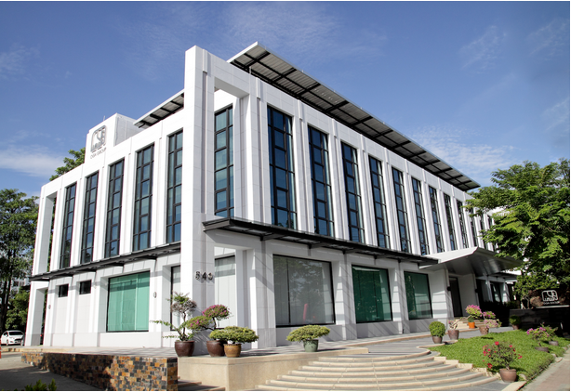
บริษัท โอ จี เอ อินเตอร์เนชั่นแนล จำกัด ได้นำเสนอเทคโนโลยีล่าสุดของการพิมพ์ การสแกนบาร์โค้ด และเทคโนโลยีการติดต่อสื่อสารซึ่งประกอบด้วยอุปกรณ์ประเภทคอมพิวเตอร์พกพา (Portable Device) และอุปกรณ์เชื่อมต่อเครือข่ายแบบไร้สำย (Station On-Line Device) และครอบคลุมตั้งแต่คอมพิวเตอร์จัดเก็บข้อมูลขนาดพกพาไปจนถึงเทคโนโลยีที่สามารถส่งและสแกนข้อมูลไปยังเครือข่ายได้ทันทีผ่านคลื่นความถี่วิทยุแบบไร้สายรวมถึงอุปกรณ์พื้นฐานที่มีความจำเป็นในการตอบสนองความต้องการของลูกค้า ในการทำให้เทคโนโลยี ADC มีความสมบูรณ์มากที่สุดซึ่ง บริษัท โอ จี เอ อินเตอร์เนชั่นแนล จำกัด เป็นผู้จัดหาเทคโนโลยีและอุปกรณ์ต่างๆ และนำมาประยุกต์ให้เหมาะสมกับความต้องการของลูกค้า อีกทั้งบริษัท โอ จี เอ อินเตอร์เนชั่นแนล จำกัดยังเป็นผู้ผลิตและจัดจำหน่ายระบบบริหารจัดการคลังสินค้ารวมทั้งงานทางด้าน Implement ระบบบริหารจัดการคลังสินค้าด้วยตั้งแต่ระบบบริหารจัดการคลังสินค้าที่เป็นระดับเล็ก ระดับกลาง จนกระทั่งถึงระบบบริหารจัดการคลังสินค้าในระดับ Tier One เป็นต้น
ปัจจุบัน บริษัท โอ จี เอ อินเตอร์เนชั่นแนล จำกัด มีลูกค้ากว่า 1,000 รายและเป็นที่รู้จักอย่างแพร่หลายทั่วประเทศไทยทั้งในธุรกิจประเภทผลิตสินค้าการจัดจำหน่ายสินค้าคลังสินค้าการจำหน่ายสินค้ารายปลีกและอุตสาหกรรมอื่นๆ รวมถึงองค์กรของรัฐบาลซึ่งลูกค้าเหล่านี้ต่างเชื่อมั่นในประสิทธิภาพของผลิตภัณฑ์และการบริการของเรา
The OGA Group
สำนักงานใหญ่
ตั้งทำการอยู่เลขที่ 546 ถนนสุคนธสวัสดิ์ แขวงลาดพร้าว เขตลาดพร้าว กรุงเทพฯ 10230
Tel: +66-2025-8888
Fax: +66-2025-8880

สาขาศรีราชา
ตั้งทำการอยู่เลขที่ 59/23 หมู่ 1 ถนนบายพาส
ตำบลหนองขาม อำเภอศรีราชา จังหวัดชลบุรี
20230
Tel: +66-3832-0888
Fax: +66-3832-0887

ภาพรวม (Overview)
สรุปภาพรวมการทำงานของระบบแบ่งตามส่วนสำคัญ:
- Workstation - PC/Web: ใช้สำหรับงานบริหารจัดการข้อมูลหลัก การสร้างเอกสาร การอนุมัติ การรายงาน และการตรวจสอบประวัติการทำรายการ
- Handheld Terminal - PDA: ใช้สำหรับการรับสินค้า การหยิบสินค้า การโอนย้าย การนับสต็อก และกิจกรรมหน้างานที่ต้องอาศัยการสแกนบาร์โค้ดแบบ Real-time
- ระบบออกแบบให้ข้อมูลจาก PC และ PDA เชื่อมต่อกันเป็นฐานข้อมูลกลางเดียว (Single Source of Truth)

ระบบงานคอมพิวเตอร์ (Workstation - PC) และระบบงานอุปกรณ์พกพา (Handheld Terminal - PDA)
หัวข้อ | PC/Web | PDA
บทบาทหลัก | บริหารจัดการ วางแผน อนุมัติ ออกรายงาน | ปฏิบัติงานหน้างานด้วยการสแกน
ตัวอย่างงาน | Master Data, Inbound/Outbound Order, Reports | Receipt, Picking, Move, Count
รูปแบบข้อมูล | ฟอร์มรายละเอียดและตารางข้อมูล | หน้าจอใช้งานเร็ว ปุ่มขนาดใหญ่ ช่องสแกน
จุดควบคุม | สิทธิ์ผู้ใช้ เมนู และโครงสร้างข้อมูล | ความถูกต้องหน้างานและความเร็วในการบันทึก

ตารางเปรียบเทียบสิทธิ์การใช้งานฟังก์ชัน (PC vs PDA Functions Matrix)
Functional Area | Admin | Supervisor | Operator
Authentication / User setup | PC | PC | -
Master Data / Import | PC | PC | -
Inbound Receipt / Blind Receipt | Monitor | Monitor | PDA
Picking / Blind Pick / Move | Monitor | Monitor | PDA
Stock Count | PC/PDA | PC/PDA | PDA
Reports / Reconciliation | PC | PC | -

Hardware and Software (ฮาร์ดแวร์และซอฟต์แวร์)

Test/Production System (ระบบทดสอบ/ระบบใช้งานจริง)
Application/Web Server
Operating System | Windows Server 2022 64 bit  (Do not automatically update)
Web Server | IIS 8 (Open port default by IIS)
Dot NET Framework | 4.8+
IP Address | Customer will provide at installation
Machine Name | Customer will provide at installation
User ID | Customer will provide at installation
Password | Customer will provide at installation

Database Server
Operating System | Windows Server 2022 64 bit  (Do not automatically update)
DBMS | MS SQL Server 2022 Standard or upper
IP Address | will provide at installation
Machine Name | Customer will provide at installation
User ID | Customer will provide at installation
Password | Customer will provide at installation

Workstation
Operating System | Windows 7 or upper
Internet Browser | MS Edge / Google Chrome
Dot NET Framework | 4.5
Other Software | Microsoft Excel and Adobe Reader
User ID | Customer will provide at installation
Password | Customer will provide at installation

Infrastructure and Environment Overview (โครงสร้างระบบ)
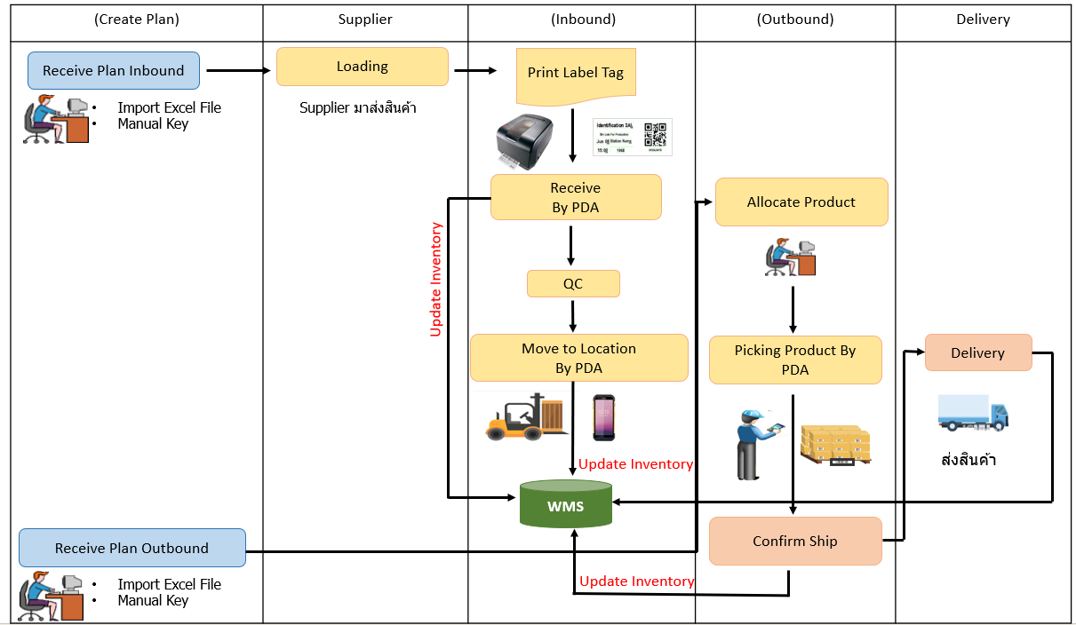
โปรแกรม My Inventory สรุปโครงสร้างการทำงาน ระบบ และสิ่งแวดล้อมทางเทคโนโลยี (Infrastructure & Environment Overview) ได้ดังนี้ครับ:

1. ข้อมูลนำเข้าและจุดเริ่มต้นระบบ (Data Input & Planning)
ระบบเริ่มต้นจากการรับแผนงาน (Planning) ซึ่งรองรับระบบสภาพแวดล้อมการทำงาน 2 รูปแบบหลัก:
- การเชื่อมต่อข้อมูลภายนอก (File Integration): รองรับการอัปโหลดไฟล์ในรูปแบบ Excel File เพื่อนำเข้าแผนข้อมูลจำนวนมากอย่างรวดเร็ว (เช่น แผนการรับเข้า/แผนการจัดส่ง)
- การบันทึกข้อมูลหน้าจอ (Manual Input System): มีระบบหน้าจอ User Interface (UI) ให้เจ้าหน้าที่สามารถพิมพ์คีย์ข้อมูลเข้าระบบได้โดยตรง (Manual Key)

2. อุปกรณ์และเทคโนโลยีในระบบคลังสินค้า (Hardware & IoT Environment)
ในส่วนของหน้างาน (Operation) ระบบมีการเชื่อมต่อกับอุปกรณ์ฮาร์ดแวร์ภายนอกเพื่อช่วยในการทำงานแบบ Real-time:
- เครื่องพิมพ์บาร์โค้ด/แท็ก (Barcode & Label Printer): ใช้สำหรับพิมพ์ฉลาก (Label Tag) ที่มีทั้งบาร์โค้ด 1D หรือ QR Code เพื่อใช้ติดกับตัวสินค้าตั้งแต่ขั้นตอนการรับเข้า
- อุปกรณ์พกพาขนาดเล็ก (PDA / Handheld Terminal): เป็นสภาพแวดล้อมการทำงานแบบ Mobile Application ที่เจ้าหน้าที่คลังสินค้าใช้สแกนบาร์โค้ดในกิจกรรมต่าง ๆ เช่น การตรวจรับสินค้า (Receive), การย้ายตำแหน่งจัดเก็บ (Move to Location) และการหยิบสินค้า (Picking) ทำให้ลดความผิดพลาดและทำงานได้คล่องตัว

3. ระบบฐานข้อมูลและการประมวลผลกลาง (Core System & Database)
- WMS (Warehouse Management System Database): ถือเป็นหัวใจหลักหรือเซิร์ฟเวอร์กลางของโปรแกรม My Inventory ทำหน้าที่เป็นฐานข้อมูลกลาง (Centralized Database) คอยรับสัญญาณ Data Packet จากอุปกรณ์ PDA และคอมพิวเตอร์ เพื่อประมวลผลและอัปเดตสถานะสินค้าคงคลังแบบเรียลไทม์ (Update Inventory) ในทุก ๆ จุดเปลี่ยนของสถานะสินค้า

4. โครงสร้างกระบวนการทางธุรกิจ (Business Process Overview)
ระบบถูกแบ่งสถาปัตยกรรมกระบวนการออกเป็น 5 ส่วนหลัก (ตามคอลัมน์ Swimlane) เพื่อให้ง่ายต่อการจัดการสิทธิ์การใช้งาน (User Roles) และการไหลของข้อมูล:
- Create Plan (การวางแผน): จัดการเอกสารฝั่งขาเข้า (Inbound Plan) และขาออก (Outbound Plan)
- Supplier (ซัพพลายเออร์): จุดเชื่อมต่อข้อมูลเมื่อซัพพลายเออร์มาส่งสินค้า (Loading)
- Inbound (กระบวนการขาเข้า): ควบคุมการพิมพ์แท็ก, ตรวจรับผ่าน PDA, ผ่านระบบควบคุมคุณภาพ (QC), และระบุตำแหน่งจัดเก็บ (Put-away) พร้อมอัปเดตยอดเข้า WMS
- Outbound (กระบวนการขาออก): ระบบคำนวณการจัดสรรสินค้า (Allocate Product), สั่งงานไปที่ PDA เพื่อหยิบสินค้า (Picking), และทำรายการยืนยันการขึ้นรถ (Confirm Ship)
- Delivery (การจัดส่ง): ขั้นตอนสุดท้ายในการตัดสต็อกและบันทึกข้อมูลการปล่อยรถขนส่งสินค้า (ส่งสินค้า) เพื่อปิดงาน
สรุปภาพรวมทางเทคนิค: โครงสร้างของ My Inventory เป็นระบบ WMS ที่ผสมผสานระหว่างการทำงานบนคอมพิวเตอร์สำนักงาน (PC Web/Desktop App สำหรับ Import/Key แผนงาน) ร่วมกับระบบ Mobile Application (บน PDA สำหรับสแกนหน้างาน) โดยมีฐานข้อมูล WMS ส่วนกลางเป็นตัวเชื่อมและอัปเดตข้อมูลสินค้าคงคลัง (Inventory) ตลอดทั้งห่วงโซ่การดำเนินงานครับ

General Information
Infrastructure and Environment Overview (โครงสร้างระบบและสภาพแวดล้อม) เพิ่มเติมจากแผนภาพเดิมได้ดังนี้ครับ:
1. ขอบเขตการใช้งานและการปรับใช้ระบบ (System Deployment & Scope)
- Exclusive Single-Company System: ระบบนี้ถูกออกแบบและพัฒนาขึ้นเพื่อใช้งานอย่างเป็นทางการให้กับบริษัท XXXXXX (Thailand) Co., Ltd เป็นการเฉพาะเจาะจงเพียงบริษัทเดียวเท่านั้น ไม่ได้เปิดให้บุคคลภายนอกหรือบริษัทอื่นเข้ามาใช้ร่วมกัน (Single-Tenant Environment)
- Strict Scope Adherence: สภาพแวดล้อมของฟังก์ชันการทำงานทั้งหมด ถูกจำกัดและพัฒนาขึ้นตามขอบเขตข้อกำหนด (Requirement Document) ที่ได้ตกลงไว้ในเอกสารอย่างเคร่งครัด โดยมุ่งเน้นไปที่โมดูลการบริหารจัดการคลังสินค้าภายใต้โปรแกรม My Inventory เท่านั้น
2. สถาปัตยกรรมข้อมูลและการจัดการสิทธิ์ (Data Architecture & Multi-Tenancy)
- Single-Owner Architecture: ในโครงสร้างฐานข้อมูล (Database Schema) ของระบบ WMS นี้ จะมีการกำหนดโครงสร้างให้รองรับเจ้าของสินค้า (Owner) เพียงรายเดียวเท่านั้น คือ บริษัท XXXXX Co., Ltd ซึ่งหมายความว่าข้อมูลสต็อกสินค้า รายงาน และการทำธุรกรรมทั้งหมดภายในระบบจะไม่มีความซับซ้อนในการแยกคลังสินค้าตามลูกค้ารายย่อยอื่น ๆ (No Multi-Owner complexity) ช่วยให้การประมวลผลและการจัดการยอดคงคลัง (Inventory) มีความแม่นยำและคล่องตัวสูง
3. ระบบรองรับภาษาและการแสดงผล (Localization & User Interface)
- English-Centric Application Environment: สภาพแวดล้อมของโปรแกรมทั้งระบบได้รับการพัฒนาให้รองรับภาษาอังกฤษ โดยจะแสดงผลตามสิทธิ์หรือการตั้งค่าของผู้ใช้งานที่ทำการเข้าสู่ระบบ (User Login Profile)
- Cross-Platform Interface: ระบบรองรับการแสดงผลภาษาอังกฤษในทุกแพลตฟอร์มการใช้งานของระบบ ได้แก่:
  - PC Environment (Desktop/Web application): สำหรับเจ้าหน้าที่ในสำนักงาน (เช่น การรับแผน Inbound/Outbound, การดูรายงาน, การคีย์ข้อมูลด้วย Manual Key หรือการ Import Excel File)
  - PDA Environment (Mobile/Handheld application): สำหรับเจ้าหน้าที่หน้างานในคลังสินค้า (เช่น การใช้เครื่องสแกนตรวจรับสินค้า, การย้ายตำแหน่งสินค้า และการหยิบสินค้า)
สรุปภาพรวมเพิ่มเติม: เมื่อนำข้อมูลชุดนี้ไปรวมกับแผนภาพกระบวนการก่อนหน้า จะเห็นได้ว่าระบบ My Inventory เป็นระบบปิดที่พัฒนาขึ้นเฉพาะสำหรับกลุ่มบริษัท XXXXXX เท่านั้น มีการจัดการฐานข้อมูลที่เรียบง่ายแต่ทรงพลังเนื่องจากมี Owner รายเดียว และตัวโปรแกรมถูกเซ็ตสภาพแวดล้อมให้ทำงานด้วยระบบภาษาอังกฤษทั้งหมด ทั้งบนคอมพิวเตอร์ (PC) และอุปกรณ์พกพาหน้างาน (PDA) ครับ

การใช้งานระบบ My Inventory System

User Manual
OGA INTERNATIONAL
เลขที่เอกสาร | OGA-WMS-UM-001 | เวอร์ชัน | 1.0
ประเภทเอกสาร | คู่มือผู้ใช้งานระบบ | ภาษาของเอกสาร | ภาษาไทย
ขอบเขต | การใช้งานระบบ My Inventory บน PC และ Mobile PDA Scanner
เอกสารฉบับนี้จัดทำจากชุดภาพหน้าจอที่ได้รับจากผู้ใช้งานเป็นหลัก รวมทั้งการอ่านองค์ประกอบที่มองเห็นได้บนหน้าจอ ระบบอาจมีฟิลด์หรือเงื่อนไขเพิ่มเติมในสภาพแวดล้อมจริง

สารบัญเอกสาร
- บทนำ
- การเข้าสู่ระบบ
- หน้าหลัก Dashboard
- การจัดการ Master Data
- การรับสินค้า (Receiving)
- การจัดเก็บสินค้า (Put Away)
- การเบิกสินค้า (Picking)
- การแพ็คสินค้า (Packing)
- การจัดส่งสินค้า (Shipping)
- การตรวจนับสินค้า (Stock Count)
- การโอนย้ายสินค้า
- รายงาน
- การตั้งค่าระบบ
- FAQ
- Troubleshooting

บทนำ
คู่มือฉบับนี้จัดทำขึ้นเพื่อเป็นมาตรฐานการใช้งานระบบ My Inventory สำหรับองค์กร OGA INTERNATIONAL โดยเรียบเรียงลำดับตามเมนูใช้งานจริง ครอบคลุมการทำงานบนคอมพิวเตอร์และอุปกรณ์ Mobile PDA Scanner พร้อมภาพประกอบทุกส่วนที่มีอยู่ในชุดข้อมูลอ้างอิง
เอกสารเน้นการอธิบายวัตถุประสงค์ ขั้นตอนการทำงาน คำอธิบายส่วนต่าง ๆ ของหน้าจอ ตัวอย่างการใช้งาน ข้อควรระวัง และผลลัพธ์ที่คาดหวัง เพื่อให้ผู้ใช้ใหม่สามารถเรียนรู้ระบบได้อย่างเป็นลำดับ และผู้ดูแลระบบสามารถใช้อ้างอิงในการสอนงานหรือตรวจสอบขั้นตอนปฏิบัติงานได้
จำนวนภาพหน้าจอที่ถูกนำมาใช้ในคู่มือฉบับนี้มีทั้งหมด 162 ภาพ ซึ่งช่วยให้คู่มือมีความครอบคลุมในระดับปฏิบัติการจริง ทั้งในส่วน Authentication, Dashboard, Master Data, Inbound, Outbound, Inventory, Counting, Reports และการตั้งค่าระบบ

หลักเกณฑ์การอ่านเอกสาร
- คำอธิบายทุกหน้าจอยึดตามสิ่งที่มองเห็นได้ในภาพหน้าจอเป็นหลัก
- ภาพประกอบถูกสร้างเป็นเวอร์ชันเน้นจุดสำคัญด้วยกรอบ ไฮไลต์ และเส้นชี้อัตโนมัติ เพื่อช่วยให้เห็นตำแหน่งของปุ่มหรือข้อความสำคัญ
- หากบางเมนูไม่มีภาพบางช่วงของกระบวนการ เอกสารจะระบุเป็นหมายเหตุหรือสมมติฐานอย่างชัดเจน

การเข้าสู่ระบบ
ขั้นตอนการเข้าใช้งานบน PC และ Mobile PDA

105. Login / PC
โมดูล/พาธ | Login | อุปกรณ์ | PC/Web
ชื่อไฟล์อ้างอิง | Login_PC.PNG | กลุ่มเอกสาร | การเข้าสู่ระบบ

วัตถุประสงค์
ใช้สำหรับยืนยันตัวตนก่อนเข้าใช้งานระบบ

ขั้นตอนการทำงาน
- เข้าสู่เมนูที่เกี่ยวข้องจากโครงสร้างเมนูหลักของระบบ
- ตรวจสอบข้อมูลอ้างอิง เช่น รหัสเอกสาร ผู้เกี่ยวข้อง วันที่ หรือสถานะที่ปรากฏบนหน้าจอ
- กรอกข้อมูลในฟิลด์ที่จำเป็น หรือเลือกคำสั่งจากปุ่ม/แถบเครื่องมือให้ครบถ้วน
- ทบทวนรายการในตารางหรือค่าที่ผู้ใช้สแกน/ป้อนก่อนบันทึก ยืนยัน หรือพิมพ์เอกสาร
- ตรวจสอบผลลัพธ์หลังดำเนินการว่าระบบแสดงสถานะและข้อมูลตามที่คาดหวัง

ภาพหน้าจอ
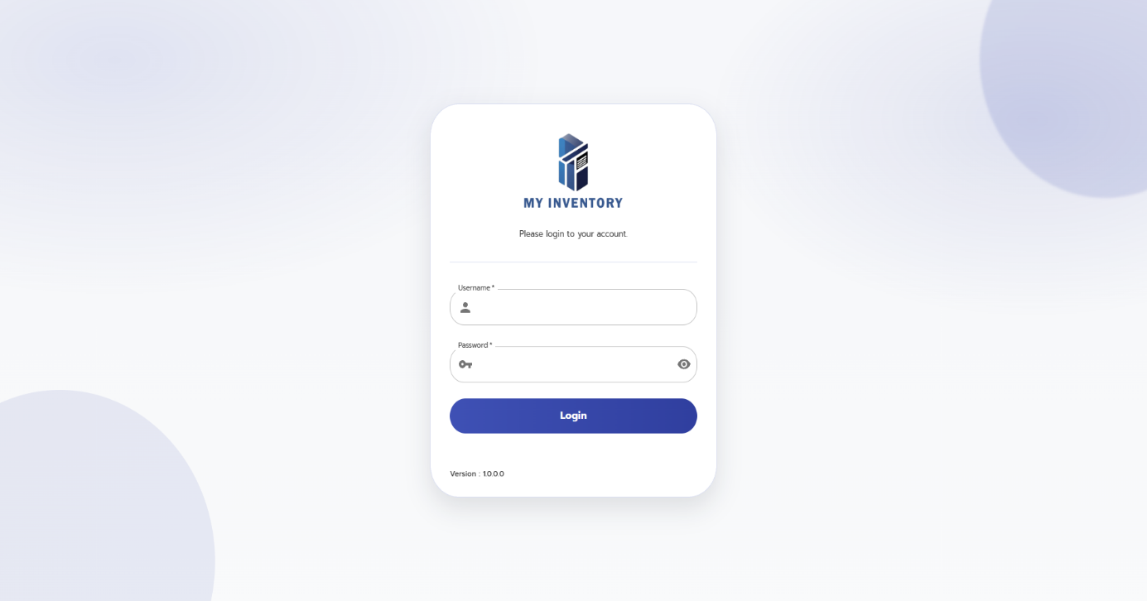
ภาพประกอบฉบับไฮไลต์อัตโนมัติ พร้อมกรอบและเส้นชี้เพื่อช่วยระบุองค์ประกอบที่สำคัญบนหน้าจอ

คำอธิบายแต่ละส่วนของหน้าจอ
ลำดับ | องค์ประกอบ | คำอธิบาย
1 | ชื่อหน้าจอ / หัวข้อเมนู | ใช้ระบุฟังก์ชันหลักของหน้าจอที่ผู้ใช้กำลังดำเนินการ
2 | แถบเมนูด้านซ้ายหรือแถบเครื่องมือ | ใช้เข้าสู่โมดูลที่เกี่ยวข้องและเรียกคำสั่งหลัก เช่น เพิ่ม แก้ไข บันทึก ค้นหา หรือรีเฟรช
3 | ตารางรายการ / ผลการค้นหา | ใช้แสดงข้อมูลรายการที่ระบบดึงมาให้ตรวจสอบ ค้นหา หรือสั่งงานต่อ
4 | ปุ่มคำสั่งหลัก | ใช้ยืนยัน บันทึก พิมพ์ ส่งออก หรือดำเนินการขั้นตอนถัดไปของกระบวนการ
5 | ข้อความสถานะ / ผลลัพธ์ | ใช้ตรวจสอบสถานะเอกสาร สถานะงาน หรือข้อความตอบกลับหลังจากผู้ใช้ดำเนินการ

ตัวอย่างการใช้งาน
ผู้ปฏิบัติงานเปิดเมนู Login เพื่อใช้งานหน้าจอ Login / PC โดยใช้ข้อมูลจากเอกสารอ้างอิงหรือการสแกนบาร์โค้ด จากนั้นตรวจสอบผลลัพธ์ว่ารายการได้รับการบันทึกและเปลี่ยนสถานะถูกต้อง

ข้อควรระวัง
- ตรวจสอบชื่อผู้ใช้และรหัสผ่านก่อนกดเข้าสู่ระบบ
- หากเป็น Mobile PDA ควรตรวจสอบการเชื่อมต่อเครือข่าย

ผลลัพธ์ที่คาดหวัง
ระบบพาผู้ใช้ไปยังเมนูหลักตามสิทธิ์ที่ได้รับ
หมายเหตุ: คำอธิบายหน้าจอนี้ยึดตามภาพที่มองเห็นได้และชื่อไฟล์อ้างอิงเป็นหลัก หากบางฟิลด์หรือสิทธิ์ไม่ปรากฏในระบบจริง ให้ยึดตามการตั้งค่าหน่วยงานและบทบาทผู้ใช้

106. Login / PDA
โมดูล/พาธ | Login | อุปกรณ์ | Mobile PDA Scanner
ชื่อไฟล์อ้างอิง | Login_PDA.PNG | กลุ่มเอกสาร | การเข้าสู่ระบบ

วัตถุประสงค์
ใช้สำหรับยืนยันตัวตนก่อนเข้าใช้งานระบบ

ขั้นตอนการทำงาน
- เข้าสู่เมนูที่เกี่ยวข้องจากโครงสร้างเมนูหลักของระบบ
- ตรวจสอบข้อมูลอ้างอิง เช่น รหัสเอกสาร ผู้เกี่ยวข้อง วันที่ หรือสถานะที่ปรากฏบนหน้าจอ
- กรอกข้อมูลในฟิลด์ที่จำเป็น หรือเลือกคำสั่งจากปุ่ม/แถบเครื่องมือให้ครบถ้วน
- ทบทวนรายการในตารางหรือค่าที่ผู้ใช้สแกน/ป้อนก่อนบันทึก ยืนยัน หรือพิมพ์เอกสาร
- ตรวจสอบผลลัพธ์หลังดำเนินการว่าระบบแสดงสถานะและข้อมูลตามที่คาดหวัง

ภาพหน้าจอ
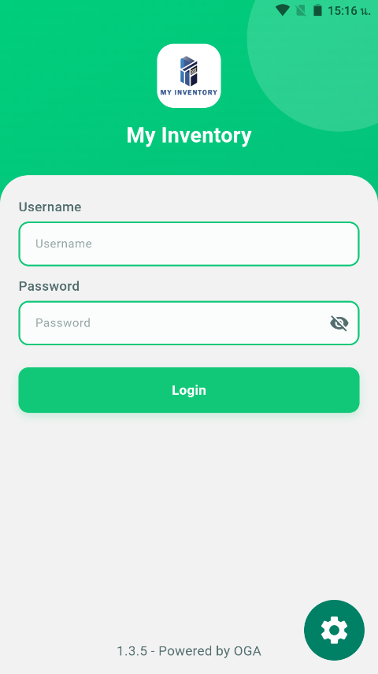
ภาพประกอบฉบับไฮไลต์อัตโนมัติ พร้อมกรอบและเส้นชี้เพื่อช่วยระบุองค์ประกอบที่สำคัญบนหน้าจอ

คำอธิบายแต่ละส่วนของหน้าจอ
ลำดับ | องค์ประกอบ | คำอธิบาย
1 | ชื่อหน้าจอ / หัวข้อเมนู | ใช้ระบุฟังก์ชันหลักของหน้าจอที่ผู้ใช้กำลังดำเนินการ
2 | แถบหัวหน้าจอและปุ่มนำทาง | ใช้ย้อนกลับ ตรวจสอบชื่อเมนู และเข้าถึงฟังก์ชันที่จำเป็นบนอุปกรณ์ Mobile PDA
3 | ตารางรายการ / ผลการค้นหา | ใช้แสดงข้อมูลรายการที่ระบบดึงมาให้ตรวจสอบ ค้นหา หรือสั่งงานต่อ
4 | ปุ่มคำสั่งหลัก | ใช้ยืนยัน บันทึก พิมพ์ ส่งออก หรือดำเนินการขั้นตอนถัดไปของกระบวนการ
5 | ช่องสแกน / รับข้อมูลจากบาร์โค้ด | ใช้สแกนรหัสสินค้า ตำแหน่งจัดเก็บ หรือเลขที่เอกสาร เพื่อลดการคีย์ข้อมูลผิดพลาด
6 | ข้อความสถานะ / ผลลัพธ์ | ใช้ตรวจสอบสถานะเอกสาร สถานะงาน หรือข้อความตอบกลับหลังจากผู้ใช้ดำเนินการ

ตัวอย่างการใช้งาน
ผู้ปฏิบัติงานเปิดเมนู Login เพื่อใช้งานหน้าจอ Login / PDA โดยใช้ข้อมูลจากเอกสารอ้างอิงหรือการสแกนบาร์โค้ด จากนั้นตรวจสอบผลลัพธ์ว่ารายการได้รับการบันทึกและเปลี่ยนสถานะถูกต้อง

ข้อควรระวัง
- ตรวจสอบชื่อผู้ใช้และรหัสผ่านก่อนกดเข้าสู่ระบบ
- หากเป็น Mobile PDA ควรตรวจสอบการเชื่อมต่อเครือข่าย

ผลลัพธ์ที่คาดหวัง
ระบบพาผู้ใช้ไปยังเมนูหลักตามสิทธิ์ที่ได้รับ
หมายเหตุ: คำอธิบายหน้าจอนี้ยึดตามภาพที่มองเห็นได้และชื่อไฟล์อ้างอิงเป็นหลัก หากบางฟิลด์หรือสิทธิ์ไม่ปรากฏในระบบจริง ให้ยึดตามการตั้งค่าหน่วยงานและบทบาทผู้ใช้

หน้าหลัก Dashboard
ภาพรวมเมนูหลักและแดชบอร์ด

42. AI Dashboard Command Center
โมดูล/พาธ | Dashboard | อุปกรณ์ | PC/Web
ชื่อไฟล์อ้างอิง | AI Dashboard Command Center.PNG | กลุ่มเอกสาร | หน้าหลัก Dashboard

วัตถุประสงค์
ใช้สำหรับดูภาพรวมสถานะคลังสินค้า ตัวชี้วัด และเมนูทางลัด

ขั้นตอนการทำงาน
- เข้าสู่เมนูที่เกี่ยวข้องจากโครงสร้างเมนูหลักของระบบ
- ตรวจสอบข้อมูลอ้างอิง เช่น รหัสเอกสาร ผู้เกี่ยวข้อง วันที่ หรือสถานะที่ปรากฏบนหน้าจอ
- กรอกข้อมูลในฟิลด์ที่จำเป็น หรือเลือกคำสั่งจากปุ่ม/แถบเครื่องมือให้ครบถ้วน
- ทบทวนรายการในตารางหรือค่าที่ผู้ใช้สแกน/ป้อนก่อนบันทึก ยืนยัน หรือพิมพ์เอกสาร
- ตรวจสอบผลลัพธ์หลังดำเนินการว่าระบบแสดงสถานะและข้อมูลตามที่คาดหวัง

ภาพหน้าจอ
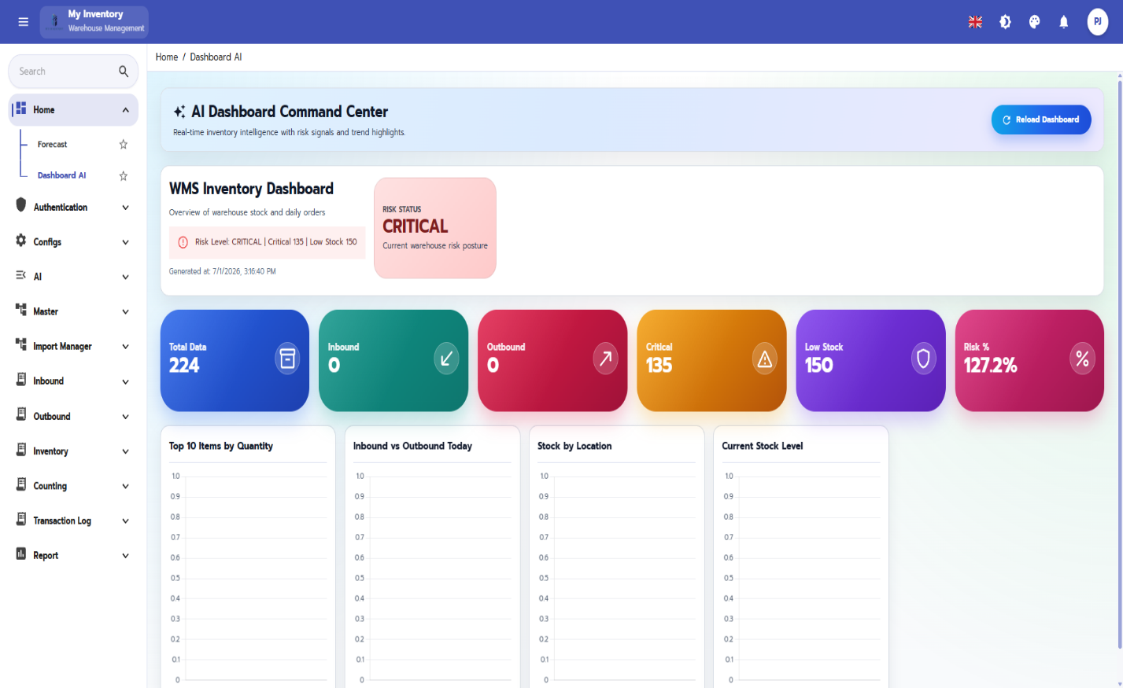
ภาพประกอบฉบับไฮไลต์อัตโนมัติ พร้อมกรอบและเส้นชี้เพื่อช่วยระบุองค์ประกอบที่สำคัญบนหน้าจอ

คำอธิบายแต่ละส่วนของหน้าจอ
ลำดับ | องค์ประกอบ | คำอธิบาย
1 | ชื่อหน้าจอ / หัวข้อเมนู | ใช้ระบุฟังก์ชันหลักของหน้าจอที่ผู้ใช้กำลังดำเนินการ
2 | แถบเมนูด้านซ้ายหรือแถบเครื่องมือ | ใช้เข้าสู่โมดูลที่เกี่ยวข้องและเรียกคำสั่งหลัก เช่น เพิ่ม แก้ไข บันทึก ค้นหา หรือรีเฟรช
3 | ข้อความสถานะ / ผลลัพธ์ | ใช้ตรวจสอบสถานะเอกสาร สถานะงาน หรือข้อความตอบกลับหลังจากผู้ใช้ดำเนินการ

ตัวอย่างการใช้งาน
ผู้ปฏิบัติงานเปิดเมนู Dashboard เพื่อใช้งานหน้าจอ AI Dashboard Command Center โดยใช้ข้อมูลจากเอกสารอ้างอิงหรือการสแกนบาร์โค้ด จากนั้นตรวจสอบผลลัพธ์ว่ารายการได้รับการบันทึกและเปลี่ยนสถานะถูกต้อง

ข้อควรระวัง
- ควรตรวจสอบวันที่และสถานะความเสี่ยงก่อนเริ่มงาน
- หากข้อมูลไม่อัปเดตให้กดรีเฟรช/โหลดใหม่

ผลลัพธ์ที่คาดหวัง
ผู้ใช้เห็นภาพรวมและสามารถเข้าเมนูงานที่เกี่ยวข้องได้ทันที
หมายเหตุ: คำอธิบายหน้าจอนี้ยึดตามภาพที่มองเห็นได้และชื่อไฟล์อ้างอิงเป็นหลัก หากบางฟิลด์หรือสิทธิ์ไม่ปรากฏในระบบจริง ให้ยึดตามการตั้งค่าหน่วยงานและบทบาทผู้ใช้

43. MainMenu / PDA
โมดูล/พาธ | Dashboard | อุปกรณ์ | Mobile PDA Scanner
ชื่อไฟล์อ้างอิง | MainMenu_PDA.PNG | กลุ่มเอกสาร | หน้าหลัก Dashboard

วัตถุประสงค์
ใช้สำหรับดูภาพรวมสถานะคลังสินค้า ตัวชี้วัด และเมนูทางลัด

ขั้นตอนการทำงาน
- เข้าสู่เมนูที่เกี่ยวข้องจากโครงสร้างเมนูหลักของระบบ
- ตรวจสอบข้อมูลอ้างอิง เช่น รหัสเอกสาร ผู้เกี่ยวข้อง วันที่ หรือสถานะที่ปรากฏบนหน้าจอ
- กรอกข้อมูลในฟิลด์ที่จำเป็น หรือเลือกคำสั่งจากปุ่ม/แถบเครื่องมือให้ครบถ้วน
- ทบทวนรายการในตารางหรือค่าที่ผู้ใช้สแกน/ป้อนก่อนบันทึก ยืนยัน หรือพิมพ์เอกสาร
- ตรวจสอบผลลัพธ์หลังดำเนินการว่าระบบแสดงสถานะและข้อมูลตามที่คาดหวัง

ภาพหน้าจอ
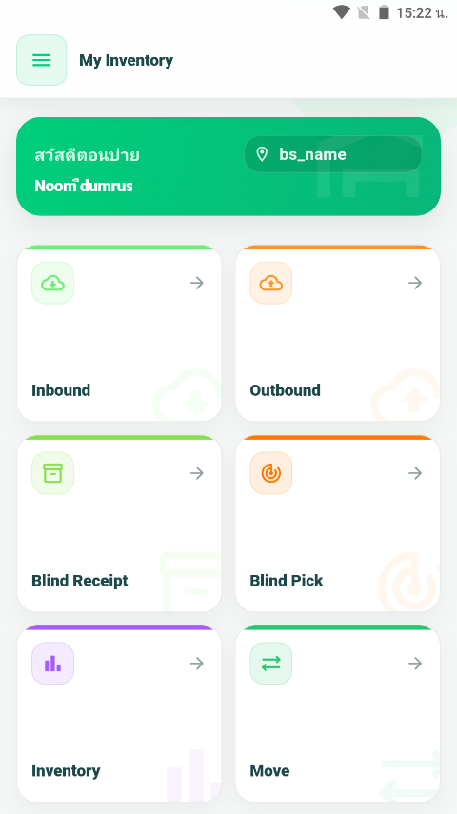
ภาพประกอบฉบับไฮไลต์อัตโนมัติ พร้อมกรอบและเส้นชี้เพื่อช่วยระบุองค์ประกอบที่สำคัญบนหน้าจอ

คำอธิบายแต่ละส่วนของหน้าจอ
ลำดับ | องค์ประกอบ | คำอธิบาย
1 | ชื่อหน้าจอ / หัวข้อเมนู | ใช้ระบุฟังก์ชันหลักของหน้าจอที่ผู้ใช้กำลังดำเนินการ
2 | แถบหัวหน้าจอและปุ่มนำทาง | ใช้ย้อนกลับ ตรวจสอบชื่อเมนู และเข้าถึงฟังก์ชันที่จำเป็นบนอุปกรณ์ Mobile PDA
3 | ตารางรายการ / ผลการค้นหา | ใช้แสดงข้อมูลรายการที่ระบบดึงมาให้ตรวจสอบ ค้นหา หรือสั่งงานต่อ
4 | ช่องสแกน / รับข้อมูลจากบาร์โค้ด | ใช้สแกนรหัสสินค้า ตำแหน่งจัดเก็บ หรือเลขที่เอกสาร เพื่อลดการคีย์ข้อมูลผิดพลาด
5 | ข้อความสถานะ / ผลลัพธ์ | ใช้ตรวจสอบสถานะเอกสาร สถานะงาน หรือข้อความตอบกลับหลังจากผู้ใช้ดำเนินการ

ตัวอย่างการใช้งาน
ผู้ปฏิบัติงานเปิดเมนู Dashboard เพื่อใช้งานหน้าจอ MainMenu / PDA โดยใช้ข้อมูลจากเอกสารอ้างอิงหรือการสแกนบาร์โค้ด จากนั้นตรวจสอบผลลัพธ์ว่ารายการได้รับการบันทึกและเปลี่ยนสถานะถูกต้อง

ข้อควรระวัง
- ควรตรวจสอบวันที่และสถานะความเสี่ยงก่อนเริ่มงาน
- หากข้อมูลไม่อัปเดตให้กดรีเฟรช/โหลดใหม่

ผลลัพธ์ที่คาดหวัง
ผู้ใช้เห็นภาพรวมและสามารถเข้าเมนูงานที่เกี่ยวข้องได้ทันที
หมายเหตุ: คำอธิบายหน้าจอนี้ยึดตามภาพที่มองเห็นได้และชื่อไฟล์อ้างอิงเป็นหลัก หากบางฟิลด์หรือสิทธิ์ไม่ปรากฏในระบบจริง ให้ยึดตามการตั้งค่าหน่วยงานและบทบาทผู้ใช้

การจัดการ Master Data
ข้อมูลพื้นฐานและการนำเข้าข้อมูล

44. Column Mapping
โมดูล/พาธ | Import Manager | อุปกรณ์ | PC/Web
ชื่อไฟล์อ้างอิง | Column Mapping.PNG | กลุ่มเอกสาร | การจัดการ Master Data

วัตถุประสงค์
ใช้สำหรับนำเข้าข้อมูลจากไฟล์ต้นแบบ

ขั้นตอนการทำงาน
- เข้าสู่เมนูที่เกี่ยวข้องจากโครงสร้างเมนูหลักของระบบ
- ตรวจสอบข้อมูลอ้างอิง เช่น รหัสเอกสาร ผู้เกี่ยวข้อง วันที่ หรือสถานะที่ปรากฏบนหน้าจอ
- กรอกข้อมูลในฟิลด์ที่จำเป็น หรือเลือกคำสั่งจากปุ่ม/แถบเครื่องมือให้ครบถ้วน
- ทบทวนรายการในตารางหรือค่าที่ผู้ใช้สแกน/ป้อนก่อนบันทึก ยืนยัน หรือพิมพ์เอกสาร
- ตรวจสอบผลลัพธ์หลังดำเนินการว่าระบบแสดงสถานะและข้อมูลตามที่คาดหวัง

ภาพหน้าจอ
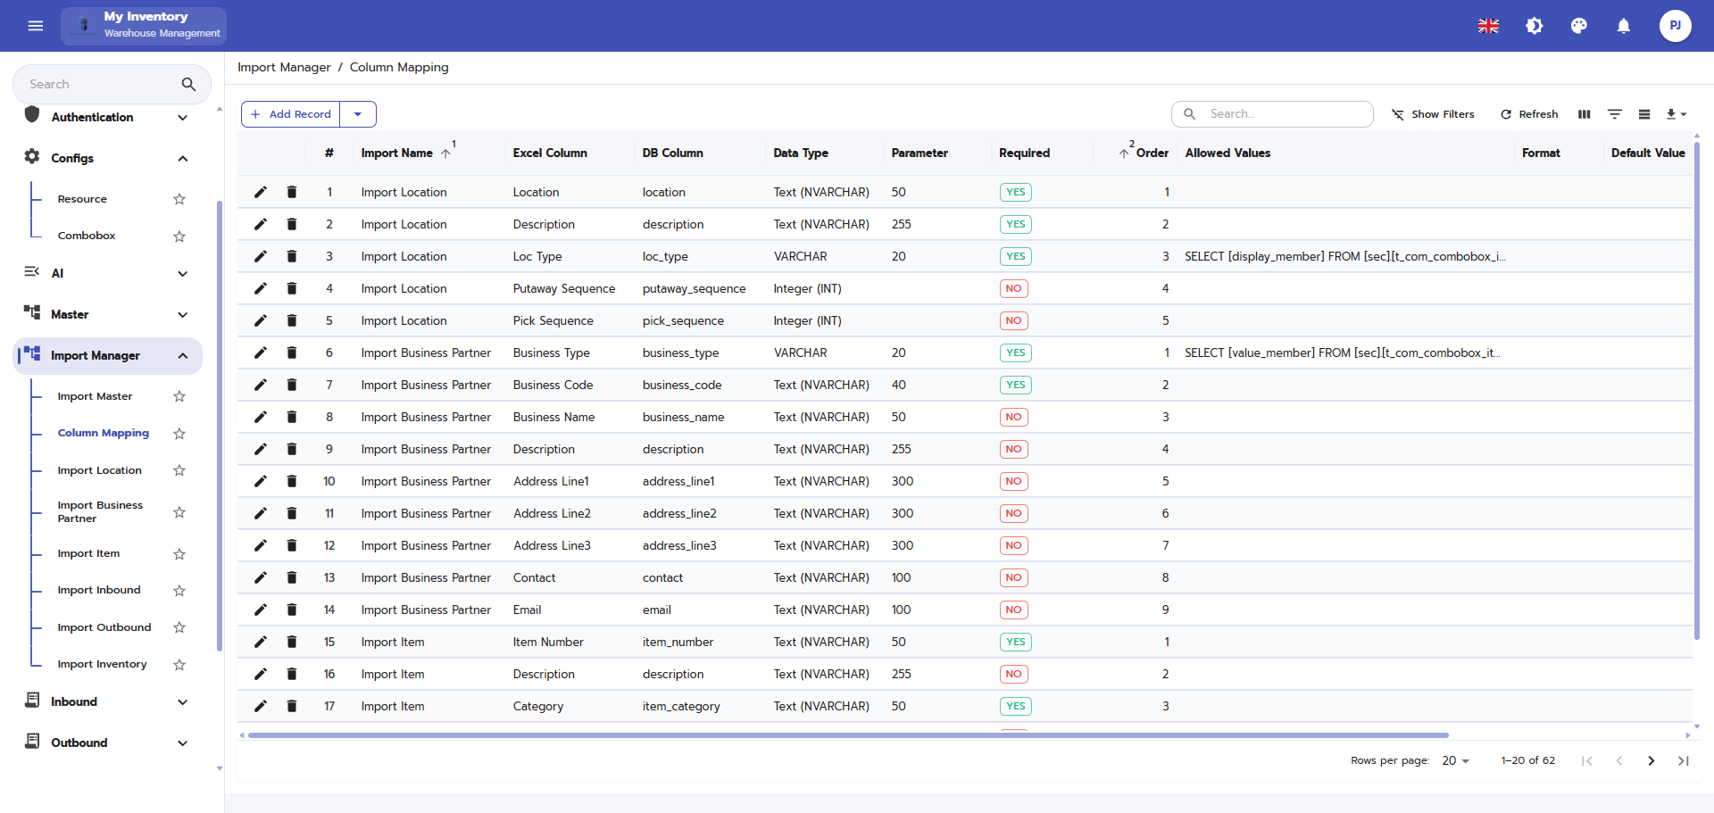
ภาพประกอบฉบับไฮไลต์อัตโนมัติ พร้อมกรอบและเส้นชี้เพื่อช่วยระบุองค์ประกอบที่สำคัญบนหน้าจอ

คำอธิบายแต่ละส่วนของหน้าจอ
ลำดับ | องค์ประกอบ | คำอธิบาย
1 | ชื่อหน้าจอ / หัวข้อเมนู | ใช้ระบุฟังก์ชันหลักของหน้าจอที่ผู้ใช้กำลังดำเนินการ
2 | แถบเมนูด้านซ้ายหรือแถบเครื่องมือ | ใช้เข้าสู่โมดูลที่เกี่ยวข้องและเรียกคำสั่งหลัก เช่น เพิ่ม แก้ไข บันทึก ค้นหา หรือรีเฟรช
3 | พื้นที่กรอกข้อมูล / ฟิลด์บังคับ | ใช้กรอกหรือแก้ไขค่าที่จำเป็น โดยควรตรวจสอบฟิลด์ที่มีเครื่องหมายบังคับให้ครบถ้วนก่อนบันทึก
4 | ข้อความสถานะ / ผลลัพธ์ | ใช้ตรวจสอบสถานะเอกสาร สถานะงาน หรือข้อความตอบกลับหลังจากผู้ใช้ดำเนินการ

ตัวอย่างการใช้งาน
ผู้ปฏิบัติงานเปิดเมนู Import Manager เพื่อใช้งานหน้าจอ Column Mapping โดยใช้ข้อมูลจากเอกสารอ้างอิงหรือการสแกนบาร์โค้ด จากนั้นตรวจสอบผลลัพธ์ว่ารายการได้รับการบันทึกและเปลี่ยนสถานะถูกต้อง

ข้อควรระวัง
- ควรดาวน์โหลด Template ล่าสุดก่อนกรอกข้อมูล
- ตรวจสอบ Column Mapping ให้ตรงกับรูปแบบข้อมูล

ผลลัพธ์ที่คาดหวัง
ข้อมูลถูกนำเข้าสู่ระบบตามรูปแบบที่กำหนด
หมายเหตุ: คำอธิบายหน้าจอนี้ยึดตามภาพที่มองเห็นได้และชื่อไฟล์อ้างอิงเป็นหลัก หากบางฟิลด์หรือสิทธิ์ไม่ปรากฏในระบบจริง ให้ยึดตามการตั้งค่าหน่วยงานและบทบาทผู้ใช้

45. Column Mapping / Add
โมดูล/พาธ | Import Manager | อุปกรณ์ | PC/Web
ชื่อไฟล์อ้างอิง | Column Mapping_Add.PNG | กลุ่มเอกสาร | การจัดการ Master Data

วัตถุประสงค์
ใช้สำหรับนำเข้าข้อมูลจากไฟล์ต้นแบบ

ขั้นตอนการทำงาน
- เข้าสู่เมนูที่เกี่ยวข้องจากโครงสร้างเมนูหลักของระบบ
- ตรวจสอบข้อมูลอ้างอิง เช่น รหัสเอกสาร ผู้เกี่ยวข้อง วันที่ หรือสถานะที่ปรากฏบนหน้าจอ
- กรอกข้อมูลในฟิลด์ที่จำเป็น หรือเลือกคำสั่งจากปุ่ม/แถบเครื่องมือให้ครบถ้วน
- ทบทวนรายการในตารางหรือค่าที่ผู้ใช้สแกน/ป้อนก่อนบันทึก ยืนยัน หรือพิมพ์เอกสาร
- ตรวจสอบผลลัพธ์หลังดำเนินการว่าระบบแสดงสถานะและข้อมูลตามที่คาดหวัง

ภาพหน้าจอ
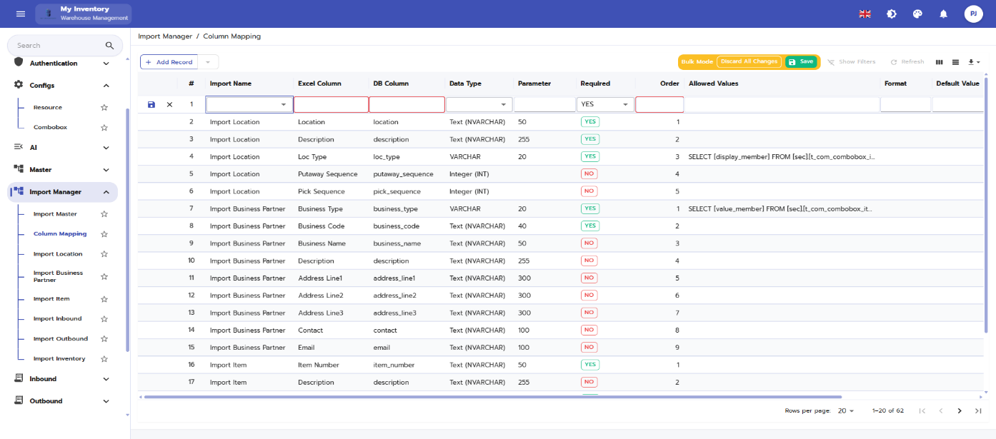
ภาพประกอบฉบับไฮไลต์อัตโนมัติ พร้อมกรอบและเส้นชี้เพื่อช่วยระบุองค์ประกอบที่สำคัญบนหน้าจอ

คำอธิบายแต่ละส่วนของหน้าจอ
ลำดับ | องค์ประกอบ | คำอธิบาย
1 | ชื่อหน้าจอ / หัวข้อเมนู | ใช้ระบุฟังก์ชันหลักของหน้าจอที่ผู้ใช้กำลังดำเนินการ
2 | แถบเมนูด้านซ้ายหรือแถบเครื่องมือ | ใช้เข้าสู่โมดูลที่เกี่ยวข้องและเรียกคำสั่งหลัก เช่น เพิ่ม แก้ไข บันทึก ค้นหา หรือรีเฟรช
3 | พื้นที่กรอกข้อมูล / ฟิลด์บังคับ | ใช้กรอกหรือแก้ไขค่าที่จำเป็น โดยควรตรวจสอบฟิลด์ที่มีเครื่องหมายบังคับให้ครบถ้วนก่อนบันทึก
4 | ข้อความสถานะ / ผลลัพธ์ | ใช้ตรวจสอบสถานะเอกสาร สถานะงาน หรือข้อความตอบกลับหลังจากผู้ใช้ดำเนินการ

ตัวอย่างการใช้งาน
ผู้ปฏิบัติงานเปิดเมนู Import Manager เพื่อใช้งานหน้าจอ Column Mapping / Add โดยใช้ข้อมูลจากเอกสารอ้างอิงหรือการสแกนบาร์โค้ด จากนั้นตรวจสอบผลลัพธ์ว่ารายการได้รับการบันทึกและเปลี่ยนสถานะถูกต้อง

ข้อควรระวัง
- ควรดาวน์โหลด Template ล่าสุดก่อนกรอกข้อมูล
- ตรวจสอบ Column Mapping ให้ตรงกับรูปแบบข้อมูล

ผลลัพธ์ที่คาดหวัง
ข้อมูลถูกนำเข้าสู่ระบบตามรูปแบบที่กำหนด
หมายเหตุ: คำอธิบายหน้าจอนี้ยึดตามภาพที่มองเห็นได้และชื่อไฟล์อ้างอิงเป็นหลัก หากบางฟิลด์หรือสิทธิ์ไม่ปรากฏในระบบจริง ให้ยึดตามการตั้งค่าหน่วยงานและบทบาทผู้ใช้

46. Column Mapping / Delete
โมดูล/พาธ | Import Manager | อุปกรณ์ | PC/Web
ชื่อไฟล์อ้างอิง | Column Mapping_Delete.PNG | กลุ่มเอกสาร | การจัดการ Master Data

วัตถุประสงค์
ใช้สำหรับนำเข้าข้อมูลจากไฟล์ต้นแบบ

ขั้นตอนการทำงาน
- เข้าสู่เมนูที่เกี่ยวข้องจากโครงสร้างเมนูหลักของระบบ
- ตรวจสอบข้อมูลอ้างอิง เช่น รหัสเอกสาร ผู้เกี่ยวข้อง วันที่ หรือสถานะที่ปรากฏบนหน้าจอ
- กรอกข้อมูลในฟิลด์ที่จำเป็น หรือเลือกคำสั่งจากปุ่ม/แถบเครื่องมือให้ครบถ้วน
- ทบทวนรายการในตารางหรือค่าที่ผู้ใช้สแกน/ป้อนก่อนบันทึก ยืนยัน หรือพิมพ์เอกสาร
- ตรวจสอบผลลัพธ์หลังดำเนินการว่าระบบแสดงสถานะและข้อมูลตามที่คาดหวัง

ภาพหน้าจอ
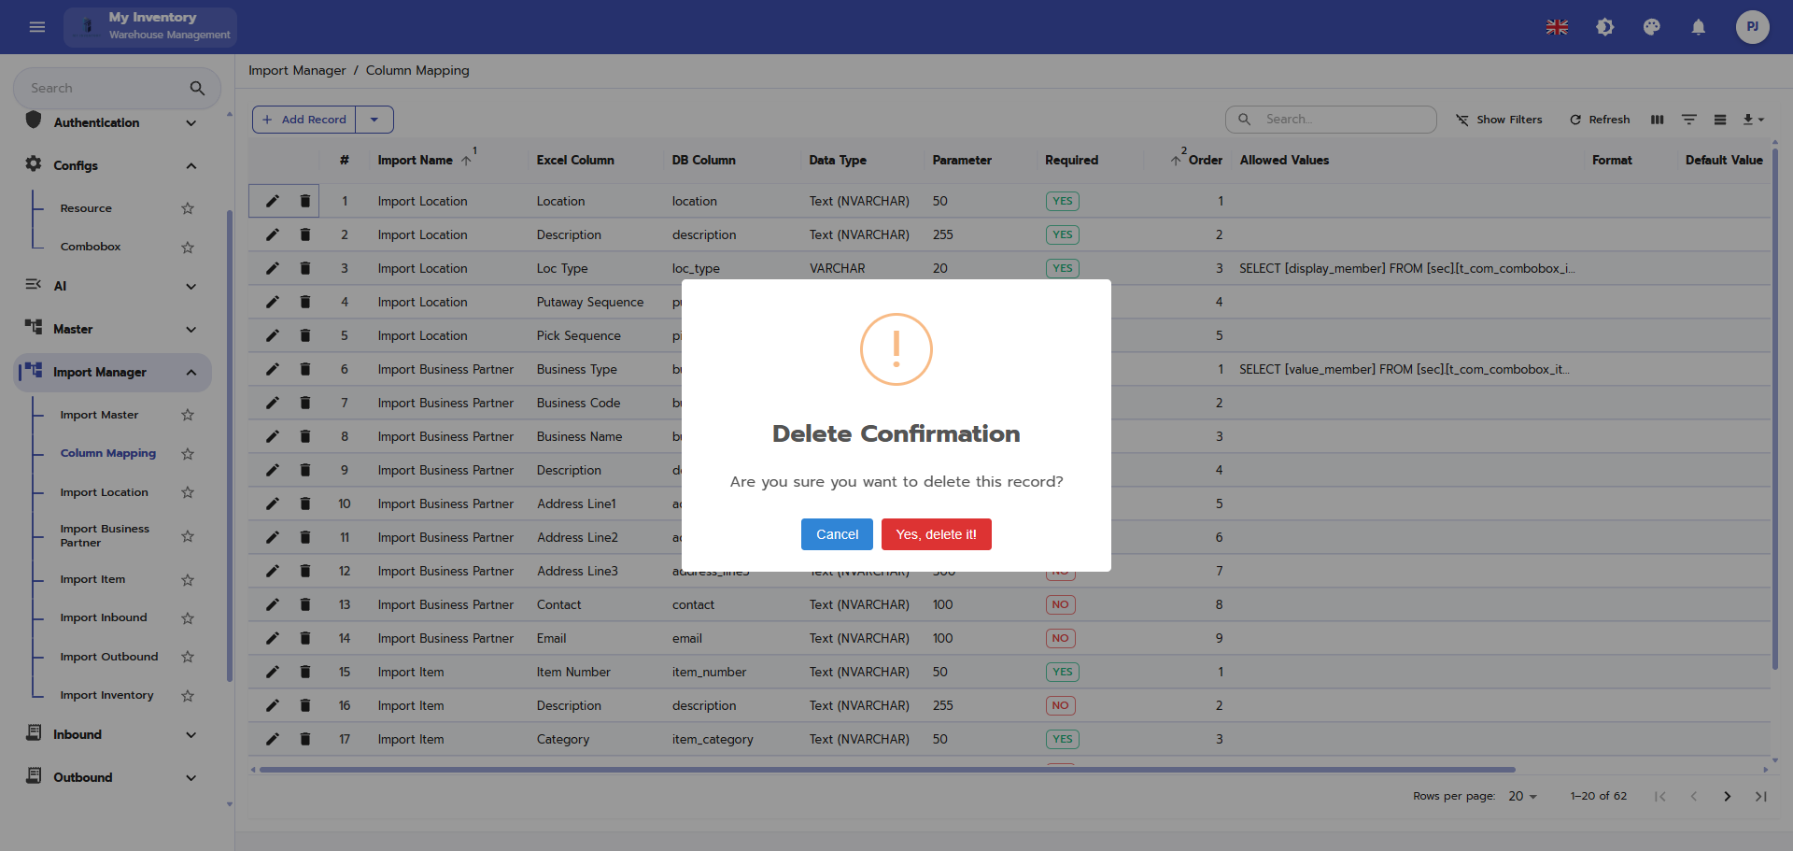
ภาพประกอบฉบับไฮไลต์อัตโนมัติ พร้อมกรอบและเส้นชี้เพื่อช่วยระบุองค์ประกอบที่สำคัญบนหน้าจอ

คำอธิบายแต่ละส่วนของหน้าจอ
ลำดับ | องค์ประกอบ | คำอธิบาย
1 | ชื่อหน้าจอ / หัวข้อเมนู | ใช้ระบุฟังก์ชันหลักของหน้าจอที่ผู้ใช้กำลังดำเนินการ
2 | แถบเมนูด้านซ้ายหรือแถบเครื่องมือ | ใช้เข้าสู่โมดูลที่เกี่ยวข้องและเรียกคำสั่งหลัก เช่น เพิ่ม แก้ไข บันทึก ค้นหา หรือรีเฟรช
3 | พื้นที่กรอกข้อมูล / ฟิลด์บังคับ | ใช้กรอกหรือแก้ไขค่าที่จำเป็น โดยควรตรวจสอบฟิลด์ที่มีเครื่องหมายบังคับให้ครบถ้วนก่อนบันทึก
4 | ข้อความสถานะ / ผลลัพธ์ | ใช้ตรวจสอบสถานะเอกสาร สถานะงาน หรือข้อความตอบกลับหลังจากผู้ใช้ดำเนินการ

ตัวอย่างการใช้งาน
ผู้ปฏิบัติงานเปิดเมนู Import Manager เพื่อใช้งานหน้าจอ Column Mapping / Delete โดยใช้ข้อมูลจากเอกสารอ้างอิงหรือการสแกนบาร์โค้ด จากนั้นตรวจสอบผลลัพธ์ว่ารายการได้รับการบันทึกและเปลี่ยนสถานะถูกต้อง

ข้อควรระวัง
- ควรดาวน์โหลด Template ล่าสุดก่อนกรอกข้อมูล
- ตรวจสอบ Column Mapping ให้ตรงกับรูปแบบข้อมูล

ผลลัพธ์ที่คาดหวัง
ข้อมูลถูกนำเข้าสู่ระบบตามรูปแบบที่กำหนด
หมายเหตุ: คำอธิบายหน้าจอนี้ยึดตามภาพที่มองเห็นได้และชื่อไฟล์อ้างอิงเป็นหลัก หากบางฟิลด์หรือสิทธิ์ไม่ปรากฏในระบบจริง ให้ยึดตามการตั้งค่าหน่วยงานและบทบาทผู้ใช้

47. Column Mapping / Edit
โมดูล/พาธ | Import Manager | อุปกรณ์ | PC/Web
ชื่อไฟล์อ้างอิง | Column Mapping_Edit.PNG | กลุ่มเอกสาร | การจัดการ Master Data

วัตถุประสงค์
ใช้สำหรับนำเข้าข้อมูลจากไฟล์ต้นแบบ

ขั้นตอนการทำงาน
- เข้าสู่เมนูที่เกี่ยวข้องจากโครงสร้างเมนูหลักของระบบ
- ตรวจสอบข้อมูลอ้างอิง เช่น รหัสเอกสาร ผู้เกี่ยวข้อง วันที่ หรือสถานะที่ปรากฏบนหน้าจอ
- กรอกข้อมูลในฟิลด์ที่จำเป็น หรือเลือกคำสั่งจากปุ่ม/แถบเครื่องมือให้ครบถ้วน
- ทบทวนรายการในตารางหรือค่าที่ผู้ใช้สแกน/ป้อนก่อนบันทึก ยืนยัน หรือพิมพ์เอกสาร
- ตรวจสอบผลลัพธ์หลังดำเนินการว่าระบบแสดงสถานะและข้อมูลตามที่คาดหวัง

ภาพหน้าจอ
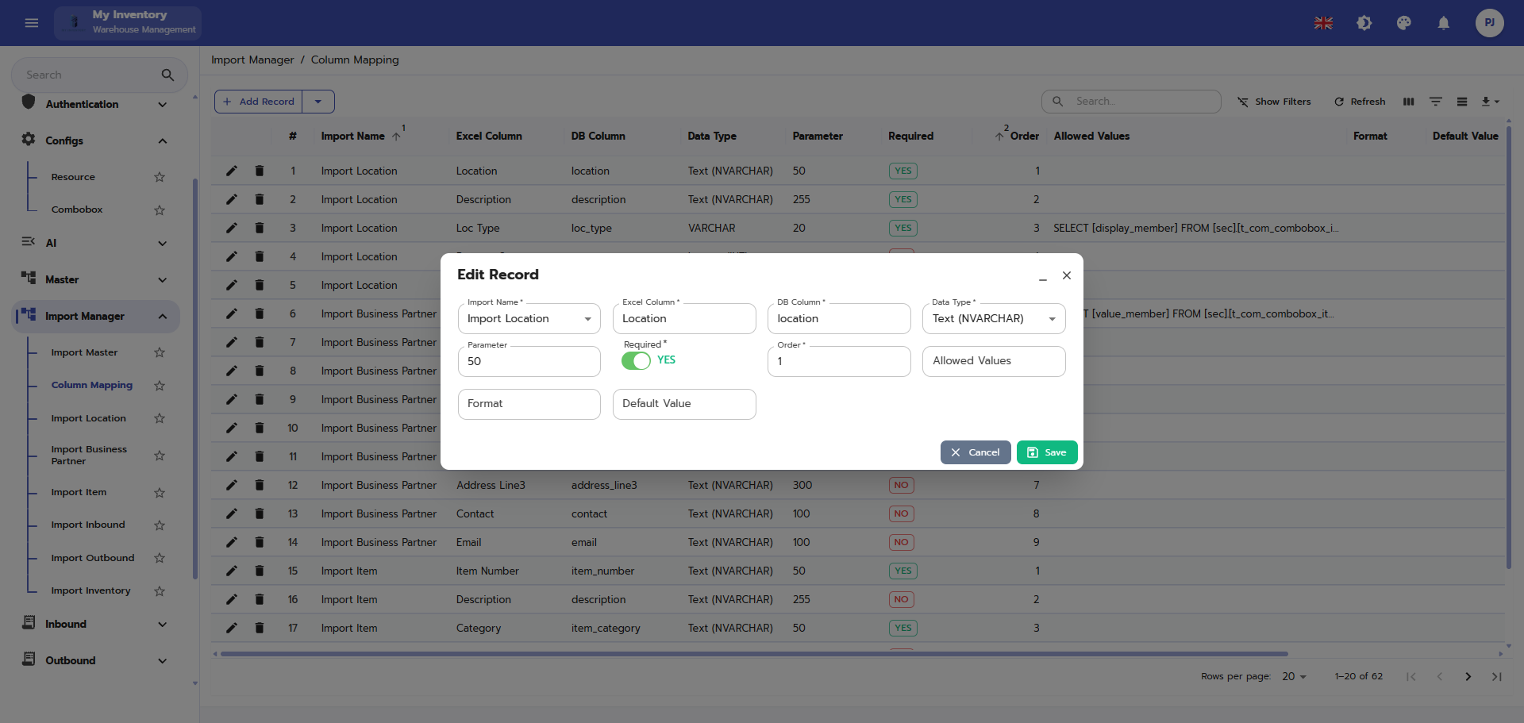
ภาพประกอบฉบับไฮไลต์อัตโนมัติ พร้อมกรอบและเส้นชี้เพื่อช่วยระบุองค์ประกอบที่สำคัญบนหน้าจอ

คำอธิบายแต่ละส่วนของหน้าจอ
ลำดับ | องค์ประกอบ | คำอธิบาย
1 | ชื่อหน้าจอ / หัวข้อเมนู | ใช้ระบุฟังก์ชันหลักของหน้าจอที่ผู้ใช้กำลังดำเนินการ
2 | แถบเมนูด้านซ้ายหรือแถบเครื่องมือ | ใช้เข้าสู่โมดูลที่เกี่ยวข้องและเรียกคำสั่งหลัก เช่น เพิ่ม แก้ไข บันทึก ค้นหา หรือรีเฟรช
3 | พื้นที่กรอกข้อมูล / ฟิลด์บังคับ | ใช้กรอกหรือแก้ไขค่าที่จำเป็น โดยควรตรวจสอบฟิลด์ที่มีเครื่องหมายบังคับให้ครบถ้วนก่อนบันทึก
4 | ข้อความสถานะ / ผลลัพธ์ | ใช้ตรวจสอบสถานะเอกสาร สถานะงาน หรือข้อความตอบกลับหลังจากผู้ใช้ดำเนินการ

ตัวอย่างการใช้งาน
ผู้ปฏิบัติงานเปิดเมนู Import Manager เพื่อใช้งานหน้าจอ Column Mapping / Edit โดยใช้ข้อมูลจากเอกสารอ้างอิงหรือการสแกนบาร์โค้ด จากนั้นตรวจสอบผลลัพธ์ว่ารายการได้รับการบันทึกและเปลี่ยนสถานะถูกต้อง

ข้อควรระวัง
- ควรดาวน์โหลด Template ล่าสุดก่อนกรอกข้อมูล
- ตรวจสอบ Column Mapping ให้ตรงกับรูปแบบข้อมูล

ผลลัพธ์ที่คาดหวัง
ข้อมูลถูกนำเข้าสู่ระบบตามรูปแบบที่กำหนด
หมายเหตุ: คำอธิบายหน้าจอนี้ยึดตามภาพที่มองเห็นได้และชื่อไฟล์อ้างอิงเป็นหลัก หากบางฟิลด์หรือสิทธิ์ไม่ปรากฏในระบบจริง ให้ยึดตามการตั้งค่าหน่วยงานและบทบาทผู้ใช้

48. Import Business Partner
โมดูล/พาธ | Import Manager | อุปกรณ์ | PC/Web
ชื่อไฟล์อ้างอิง | Import Business Partner.PNG | กลุ่มเอกสาร | การจัดการ Master Data

วัตถุประสงค์
ใช้สำหรับจัดเก็บข้อมูลคู่ค้า ลูกค้า หรือผู้เกี่ยวข้องทางธุรกิจ

ขั้นตอนการทำงาน
- เข้าสู่เมนูที่เกี่ยวข้องจากโครงสร้างเมนูหลักของระบบ
- ตรวจสอบข้อมูลอ้างอิง เช่น รหัสเอกสาร ผู้เกี่ยวข้อง วันที่ หรือสถานะที่ปรากฏบนหน้าจอ
- กรอกข้อมูลในฟิลด์ที่จำเป็น หรือเลือกคำสั่งจากปุ่ม/แถบเครื่องมือให้ครบถ้วน
- ทบทวนรายการในตารางหรือค่าที่ผู้ใช้สแกน/ป้อนก่อนบันทึก ยืนยัน หรือพิมพ์เอกสาร
- ตรวจสอบผลลัพธ์หลังดำเนินการว่าระบบแสดงสถานะและข้อมูลตามที่คาดหวัง

ภาพหน้าจอ
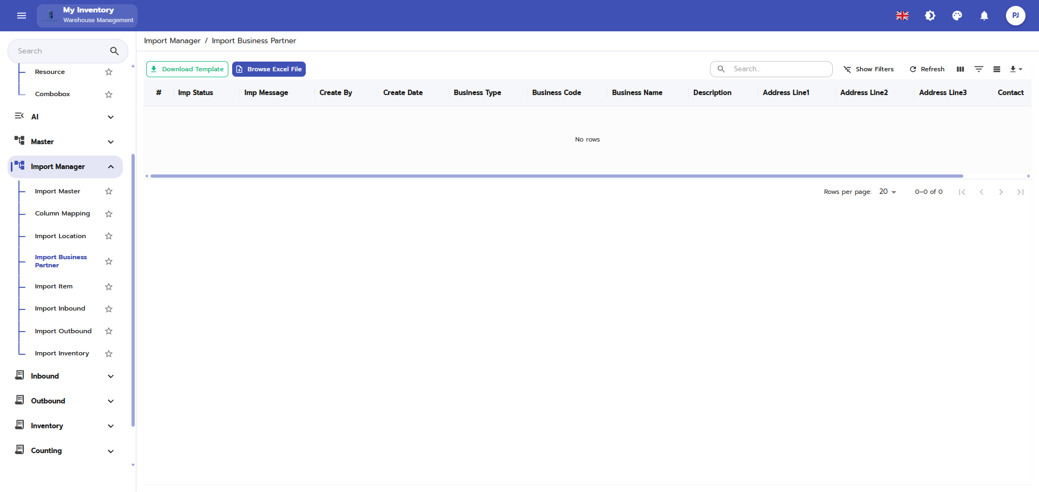
ภาพประกอบฉบับไฮไลต์อัตโนมัติ พร้อมกรอบและเส้นชี้เพื่อช่วยระบุองค์ประกอบที่สำคัญบนหน้าจอ

คำอธิบายแต่ละส่วนของหน้าจอ
ลำดับ | องค์ประกอบ | คำอธิบาย
1 | ชื่อหน้าจอ / หัวข้อเมนู | ใช้ระบุฟังก์ชันหลักของหน้าจอที่ผู้ใช้กำลังดำเนินการ
2 | แถบเมนูด้านซ้ายหรือแถบเครื่องมือ | ใช้เข้าสู่โมดูลที่เกี่ยวข้องและเรียกคำสั่งหลัก เช่น เพิ่ม แก้ไข บันทึก ค้นหา หรือรีเฟรช
3 | พื้นที่กรอกข้อมูล / ฟิลด์บังคับ | ใช้กรอกหรือแก้ไขค่าที่จำเป็น โดยควรตรวจสอบฟิลด์ที่มีเครื่องหมายบังคับให้ครบถ้วนก่อนบันทึก
4 | ข้อความสถานะ / ผลลัพธ์ | ใช้ตรวจสอบสถานะเอกสาร สถานะงาน หรือข้อความตอบกลับหลังจากผู้ใช้ดำเนินการ

ตัวอย่างการใช้งาน
ผู้ปฏิบัติงานเปิดเมนู Import Manager เพื่อใช้งานหน้าจอ Import Business Partner โดยใช้ข้อมูลจากเอกสารอ้างอิงหรือการสแกนบาร์โค้ด จากนั้นตรวจสอบผลลัพธ์ว่ารายการได้รับการบันทึกและเปลี่ยนสถานะถูกต้อง

ข้อควรระวัง
- ตรวจสอบประเภทคู่ค้าและข้อมูลติดต่อก่อนบันทึก

ผลลัพธ์ที่คาดหวัง
สามารถเรียกใช้ข้อมูลคู่ค้าในเอกสารรับและจ่ายสินค้าได้
หมายเหตุ: คำอธิบายหน้าจอนี้ยึดตามภาพที่มองเห็นได้และชื่อไฟล์อ้างอิงเป็นหลัก หากบางฟิลด์หรือสิทธิ์ไม่ปรากฏในระบบจริง ให้ยึดตามการตั้งค่าหน่วยงานและบทบาทผู้ใช้

49. Import Business Partner / BrowseExcelFile
โมดูล/พาธ | Import Manager | อุปกรณ์ | PC/Web
ชื่อไฟล์อ้างอิง | Import Business Partner_BrowseExcelFile.PNG | กลุ่มเอกสาร | การจัดการ Master Data

วัตถุประสงค์
ใช้สำหรับจัดเก็บข้อมูลคู่ค้า ลูกค้า หรือผู้เกี่ยวข้องทางธุรกิจ

ขั้นตอนการทำงาน
- เข้าสู่เมนูที่เกี่ยวข้องจากโครงสร้างเมนูหลักของระบบ
- ตรวจสอบข้อมูลอ้างอิง เช่น รหัสเอกสาร ผู้เกี่ยวข้อง วันที่ หรือสถานะที่ปรากฏบนหน้าจอ
- กรอกข้อมูลในฟิลด์ที่จำเป็น หรือเลือกคำสั่งจากปุ่ม/แถบเครื่องมือให้ครบถ้วน
- ทบทวนรายการในตารางหรือค่าที่ผู้ใช้สแกน/ป้อนก่อนบันทึก ยืนยัน หรือพิมพ์เอกสาร
- ตรวจสอบผลลัพธ์หลังดำเนินการว่าระบบแสดงสถานะและข้อมูลตามที่คาดหวัง

ภาพหน้าจอ
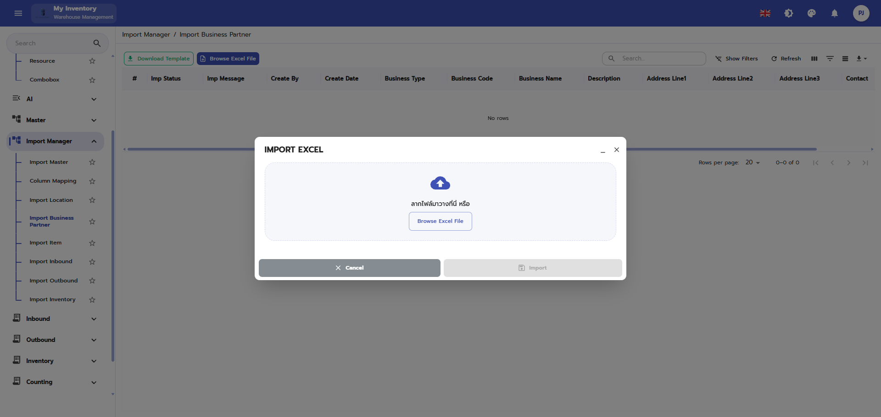
ภาพประกอบฉบับไฮไลต์อัตโนมัติ พร้อมกรอบและเส้นชี้เพื่อช่วยระบุองค์ประกอบที่สำคัญบนหน้าจอ

คำอธิบายแต่ละส่วนของหน้าจอ
ลำดับ | องค์ประกอบ | คำอธิบาย
1 | ชื่อหน้าจอ / หัวข้อเมนู | ใช้ระบุฟังก์ชันหลักของหน้าจอที่ผู้ใช้กำลังดำเนินการ
2 | แถบเมนูด้านซ้ายหรือแถบเครื่องมือ | ใช้เข้าสู่โมดูลที่เกี่ยวข้องและเรียกคำสั่งหลัก เช่น เพิ่ม แก้ไข บันทึก ค้นหา หรือรีเฟรช
3 | พื้นที่กรอกข้อมูล / ฟิลด์บังคับ | ใช้กรอกหรือแก้ไขค่าที่จำเป็น โดยควรตรวจสอบฟิลด์ที่มีเครื่องหมายบังคับให้ครบถ้วนก่อนบันทึก
4 | ข้อความสถานะ / ผลลัพธ์ | ใช้ตรวจสอบสถานะเอกสาร สถานะงาน หรือข้อความตอบกลับหลังจากผู้ใช้ดำเนินการ

ตัวอย่างการใช้งาน
ผู้ปฏิบัติงานเปิดเมนู Import Manager เพื่อใช้งานหน้าจอ Import Business Partner / BrowseExcelFile โดยใช้ข้อมูลจากเอกสารอ้างอิงหรือการสแกนบาร์โค้ด จากนั้นตรวจสอบผลลัพธ์ว่ารายการได้รับการบันทึกและเปลี่ยนสถานะถูกต้อง

ข้อควรระวัง
- ตรวจสอบประเภทคู่ค้าและข้อมูลติดต่อก่อนบันทึก

ผลลัพธ์ที่คาดหวัง
สามารถเรียกใช้ข้อมูลคู่ค้าในเอกสารรับและจ่ายสินค้าได้
หมายเหตุ: คำอธิบายหน้าจอนี้ยึดตามภาพที่มองเห็นได้และชื่อไฟล์อ้างอิงเป็นหลัก หากบางฟิลด์หรือสิทธิ์ไม่ปรากฏในระบบจริง ให้ยึดตามการตั้งค่าหน่วยงานและบทบาทผู้ใช้

50. Import Business Partner / DownloadTemplate
โมดูล/พาธ | Import Manager | อุปกรณ์ | PC/Web
ชื่อไฟล์อ้างอิง | Import Business Partner_DownloadTemplate.PNG | กลุ่มเอกสาร | การจัดการ Master Data

วัตถุประสงค์
ใช้สำหรับจัดเก็บข้อมูลคู่ค้า ลูกค้า หรือผู้เกี่ยวข้องทางธุรกิจ

ขั้นตอนการทำงาน
- เข้าสู่เมนูที่เกี่ยวข้องจากโครงสร้างเมนูหลักของระบบ
- ตรวจสอบข้อมูลอ้างอิง เช่น รหัสเอกสาร ผู้เกี่ยวข้อง วันที่ หรือสถานะที่ปรากฏบนหน้าจอ
- กรอกข้อมูลในฟิลด์ที่จำเป็น หรือเลือกคำสั่งจากปุ่ม/แถบเครื่องมือให้ครบถ้วน
- ทบทวนรายการในตารางหรือค่าที่ผู้ใช้สแกน/ป้อนก่อนบันทึก ยืนยัน หรือพิมพ์เอกสาร
- ตรวจสอบผลลัพธ์หลังดำเนินการว่าระบบแสดงสถานะและข้อมูลตามที่คาดหวัง

ภาพหน้าจอ
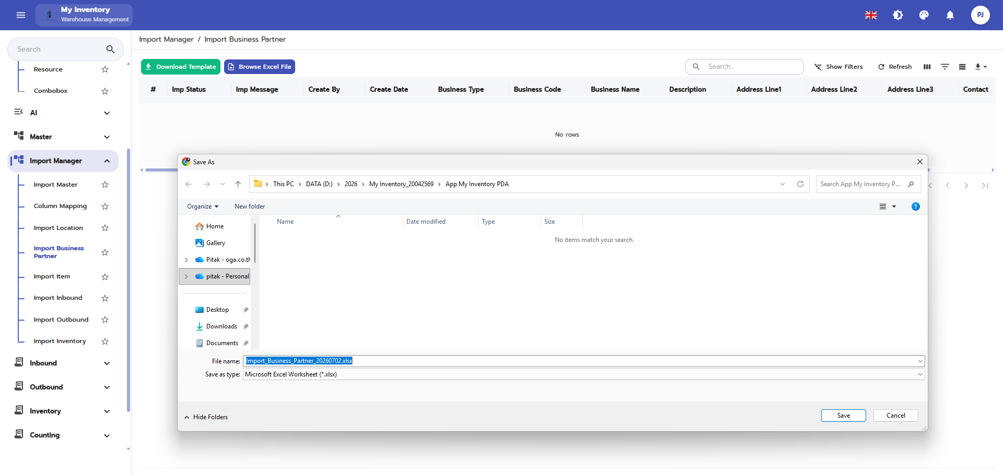
ภาพประกอบฉบับไฮไลต์อัตโนมัติ พร้อมกรอบและเส้นชี้เพื่อช่วยระบุองค์ประกอบที่สำคัญบนหน้าจอ

คำอธิบายแต่ละส่วนของหน้าจอ
ลำดับ | องค์ประกอบ | คำอธิบาย
1 | ชื่อหน้าจอ / หัวข้อเมนู | ใช้ระบุฟังก์ชันหลักของหน้าจอที่ผู้ใช้กำลังดำเนินการ
2 | แถบเมนูด้านซ้ายหรือแถบเครื่องมือ | ใช้เข้าสู่โมดูลที่เกี่ยวข้องและเรียกคำสั่งหลัก เช่น เพิ่ม แก้ไข บันทึก ค้นหา หรือรีเฟรช
3 | พื้นที่กรอกข้อมูล / ฟิลด์บังคับ | ใช้กรอกหรือแก้ไขค่าที่จำเป็น โดยควรตรวจสอบฟิลด์ที่มีเครื่องหมายบังคับให้ครบถ้วนก่อนบันทึก
4 | ข้อความสถานะ / ผลลัพธ์ | ใช้ตรวจสอบสถานะเอกสาร สถานะงาน หรือข้อความตอบกลับหลังจากผู้ใช้ดำเนินการ

ตัวอย่างการใช้งาน
ผู้ปฏิบัติงานเปิดเมนู Import Manager เพื่อใช้งานหน้าจอ Import Business Partner / DownloadTemplate โดยใช้ข้อมูลจากเอกสารอ้างอิงหรือการสแกนบาร์โค้ด จากนั้นตรวจสอบผลลัพธ์ว่ารายการได้รับการบันทึกและเปลี่ยนสถานะถูกต้อง

ข้อควรระวัง
- ตรวจสอบประเภทคู่ค้าและข้อมูลติดต่อก่อนบันทึก

ผลลัพธ์ที่คาดหวัง
สามารถเรียกใช้ข้อมูลคู่ค้าในเอกสารรับและจ่ายสินค้าได้
หมายเหตุ: คำอธิบายหน้าจอนี้ยึดตามภาพที่มองเห็นได้และชื่อไฟล์อ้างอิงเป็นหลัก หากบางฟิลด์หรือสิทธิ์ไม่ปรากฏในระบบจริง ให้ยึดตามการตั้งค่าหน่วยงานและบทบาทผู้ใช้

51. Import Inbound
โมดูล/พาธ | Import Manager | อุปกรณ์ | PC/Web
ชื่อไฟล์อ้างอิง | Import Inbound.PNG | กลุ่มเอกสาร | การจัดการ Master Data

วัตถุประสงค์
ใช้สำหรับสร้างเอกสารสินค้าเข้าและติดตามการรับสินค้า

ขั้นตอนการทำงาน
- เข้าสู่เมนูที่เกี่ยวข้องจากโครงสร้างเมนูหลักของระบบ
- ตรวจสอบข้อมูลอ้างอิง เช่น รหัสเอกสาร ผู้เกี่ยวข้อง วันที่ หรือสถานะที่ปรากฏบนหน้าจอ
- กรอกข้อมูลในฟิลด์ที่จำเป็น หรือเลือกคำสั่งจากปุ่ม/แถบเครื่องมือให้ครบถ้วน
- ทบทวนรายการในตารางหรือค่าที่ผู้ใช้สแกน/ป้อนก่อนบันทึก ยืนยัน หรือพิมพ์เอกสาร
- ตรวจสอบผลลัพธ์หลังดำเนินการว่าระบบแสดงสถานะและข้อมูลตามที่คาดหวัง

ภาพหน้าจอ
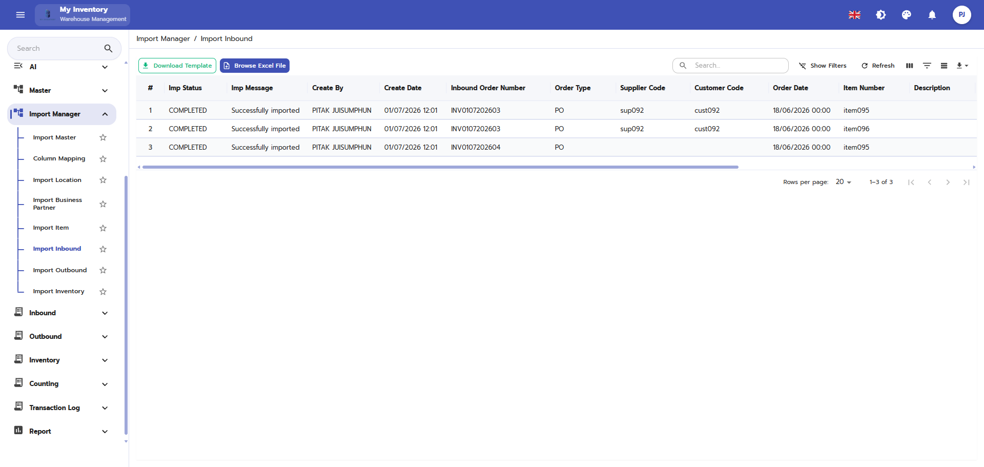
ภาพประกอบฉบับไฮไลต์อัตโนมัติ พร้อมกรอบและเส้นชี้เพื่อช่วยระบุองค์ประกอบที่สำคัญบนหน้าจอ

คำอธิบายแต่ละส่วนของหน้าจอ
ลำดับ | องค์ประกอบ | คำอธิบาย
1 | ชื่อหน้าจอ / หัวข้อเมนู | ใช้ระบุฟังก์ชันหลักของหน้าจอที่ผู้ใช้กำลังดำเนินการ
2 | แถบเมนูด้านซ้ายหรือแถบเครื่องมือ | ใช้เข้าสู่โมดูลที่เกี่ยวข้องและเรียกคำสั่งหลัก เช่น เพิ่ม แก้ไข บันทึก ค้นหา หรือรีเฟรช
3 | พื้นที่กรอกข้อมูล / ฟิลด์บังคับ | ใช้กรอกหรือแก้ไขค่าที่จำเป็น โดยควรตรวจสอบฟิลด์ที่มีเครื่องหมายบังคับให้ครบถ้วนก่อนบันทึก
4 | ข้อความสถานะ / ผลลัพธ์ | ใช้ตรวจสอบสถานะเอกสาร สถานะงาน หรือข้อความตอบกลับหลังจากผู้ใช้ดำเนินการ

ตัวอย่างการใช้งาน
ผู้ปฏิบัติงานเปิดเมนู Import Manager เพื่อใช้งานหน้าจอ Import Inbound โดยใช้ข้อมูลจากเอกสารอ้างอิงหรือการสแกนบาร์โค้ด จากนั้นตรวจสอบผลลัพธ์ว่ารายการได้รับการบันทึกและเปลี่ยนสถานะถูกต้อง

ข้อควรระวัง
- ตรวจสอบ Supplier วันที่คาดว่าจะรับ และจำนวนสั่งก่อนบันทึก

ผลลัพธ์ที่คาดหวัง
เอกสารสินค้าเข้าสามารถนำไปใช้ในขั้นตอนรับจริงและจัดเก็บต่อได้
หมายเหตุ: คำอธิบายหน้าจอนี้ยึดตามภาพที่มองเห็นได้และชื่อไฟล์อ้างอิงเป็นหลัก หากบางฟิลด์หรือสิทธิ์ไม่ปรากฏในระบบจริง ให้ยึดตามการตั้งค่าหน่วยงานและบทบาทผู้ใช้

52. Import Inbound / BrowseExcelFile
โมดูล/พาธ | Import Manager | อุปกรณ์ | PC/Web
ชื่อไฟล์อ้างอิง | Import Inbound_BrowseExcelFile.PNG | กลุ่มเอกสาร | การจัดการ Master Data

วัตถุประสงค์
ใช้สำหรับสร้างเอกสารสินค้าเข้าและติดตามการรับสินค้า

ขั้นตอนการทำงาน
- เข้าสู่เมนูที่เกี่ยวข้องจากโครงสร้างเมนูหลักของระบบ
- ตรวจสอบข้อมูลอ้างอิง เช่น รหัสเอกสาร ผู้เกี่ยวข้อง วันที่ หรือสถานะที่ปรากฏบนหน้าจอ
- กรอกข้อมูลในฟิลด์ที่จำเป็น หรือเลือกคำสั่งจากปุ่ม/แถบเครื่องมือให้ครบถ้วน
- ทบทวนรายการในตารางหรือค่าที่ผู้ใช้สแกน/ป้อนก่อนบันทึก ยืนยัน หรือพิมพ์เอกสาร
- ตรวจสอบผลลัพธ์หลังดำเนินการว่าระบบแสดงสถานะและข้อมูลตามที่คาดหวัง

ภาพหน้าจอ
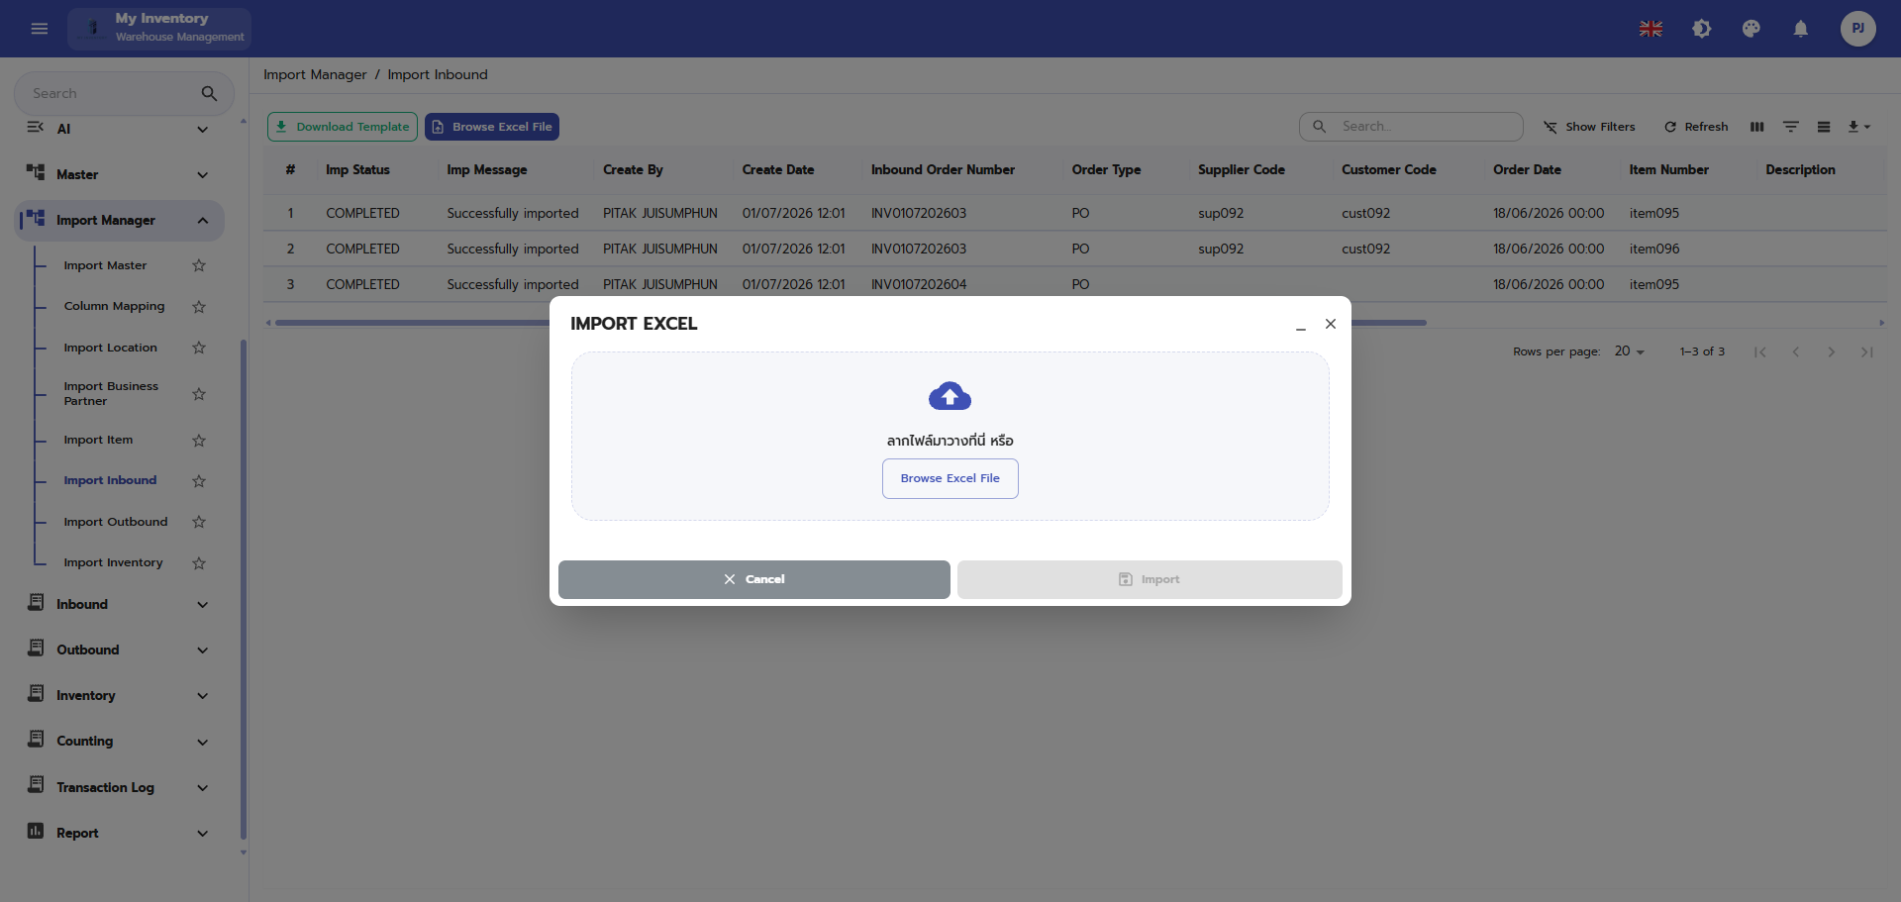
ภาพประกอบฉบับไฮไลต์อัตโนมัติ พร้อมกรอบและเส้นชี้เพื่อช่วยระบุองค์ประกอบที่สำคัญบนหน้าจอ

คำอธิบายแต่ละส่วนของหน้าจอ
ลำดับ | องค์ประกอบ | คำอธิบาย
1 | ชื่อหน้าจอ / หัวข้อเมนู | ใช้ระบุฟังก์ชันหลักของหน้าจอที่ผู้ใช้กำลังดำเนินการ
2 | แถบเมนูด้านซ้ายหรือแถบเครื่องมือ | ใช้เข้าสู่โมดูลที่เกี่ยวข้องและเรียกคำสั่งหลัก เช่น เพิ่ม แก้ไข บันทึก ค้นหา หรือรีเฟรช
3 | พื้นที่กรอกข้อมูล / ฟิลด์บังคับ | ใช้กรอกหรือแก้ไขค่าที่จำเป็น โดยควรตรวจสอบฟิลด์ที่มีเครื่องหมายบังคับให้ครบถ้วนก่อนบันทึก
4 | ข้อความสถานะ / ผลลัพธ์ | ใช้ตรวจสอบสถานะเอกสาร สถานะงาน หรือข้อความตอบกลับหลังจากผู้ใช้ดำเนินการ

ตัวอย่างการใช้งาน
ผู้ปฏิบัติงานเปิดเมนู Import Manager เพื่อใช้งานหน้าจอ Import Inbound / BrowseExcelFile โดยใช้ข้อมูลจากเอกสารอ้างอิงหรือการสแกนบาร์โค้ด จากนั้นตรวจสอบผลลัพธ์ว่ารายการได้รับการบันทึกและเปลี่ยนสถานะถูกต้อง

ข้อควรระวัง
- ตรวจสอบ Supplier วันที่คาดว่าจะรับ และจำนวนสั่งก่อนบันทึก

ผลลัพธ์ที่คาดหวัง
เอกสารสินค้าเข้าสามารถนำไปใช้ในขั้นตอนรับจริงและจัดเก็บต่อได้
หมายเหตุ: คำอธิบายหน้าจอนี้ยึดตามภาพที่มองเห็นได้และชื่อไฟล์อ้างอิงเป็นหลัก หากบางฟิลด์หรือสิทธิ์ไม่ปรากฏในระบบจริง ให้ยึดตามการตั้งค่าหน่วยงานและบทบาทผู้ใช้

53. Import Inbound / DownloadTemplate
โมดูล/พาธ | Import Manager | อุปกรณ์ | PC/Web
ชื่อไฟล์อ้างอิง | Import Inbound_DownloadTemplate.PNG | กลุ่มเอกสาร | การจัดการ Master Data

วัตถุประสงค์
ใช้สำหรับสร้างเอกสารสินค้าเข้าและติดตามการรับสินค้า

ขั้นตอนการทำงาน
- เข้าสู่เมนูที่เกี่ยวข้องจากโครงสร้างเมนูหลักของระบบ
- ตรวจสอบข้อมูลอ้างอิง เช่น รหัสเอกสาร ผู้เกี่ยวข้อง วันที่ หรือสถานะที่ปรากฏบนหน้าจอ
- กรอกข้อมูลในฟิลด์ที่จำเป็น หรือเลือกคำสั่งจากปุ่ม/แถบเครื่องมือให้ครบถ้วน
- ทบทวนรายการในตารางหรือค่าที่ผู้ใช้สแกน/ป้อนก่อนบันทึก ยืนยัน หรือพิมพ์เอกสาร
- ตรวจสอบผลลัพธ์หลังดำเนินการว่าระบบแสดงสถานะและข้อมูลตามที่คาดหวัง

ภาพหน้าจอ
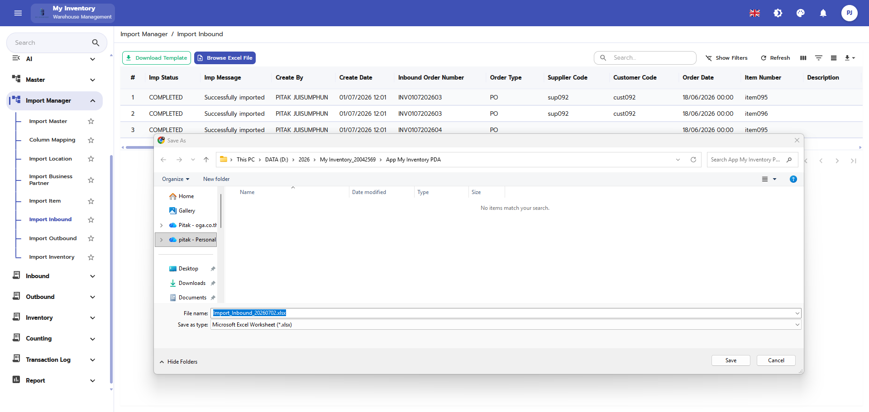
ภาพประกอบฉบับไฮไลต์อัตโนมัติ พร้อมกรอบและเส้นชี้เพื่อช่วยระบุองค์ประกอบที่สำคัญบนหน้าจอ

คำอธิบายแต่ละส่วนของหน้าจอ
ลำดับ | องค์ประกอบ | คำอธิบาย
1 | ชื่อหน้าจอ / หัวข้อเมนู | ใช้ระบุฟังก์ชันหลักของหน้าจอที่ผู้ใช้กำลังดำเนินการ
2 | แถบเมนูด้านซ้ายหรือแถบเครื่องมือ | ใช้เข้าสู่โมดูลที่เกี่ยวข้องและเรียกคำสั่งหลัก เช่น เพิ่ม แก้ไข บันทึก ค้นหา หรือรีเฟรช
3 | พื้นที่กรอกข้อมูล / ฟิลด์บังคับ | ใช้กรอกหรือแก้ไขค่าที่จำเป็น โดยควรตรวจสอบฟิลด์ที่มีเครื่องหมายบังคับให้ครบถ้วนก่อนบันทึก
4 | ข้อความสถานะ / ผลลัพธ์ | ใช้ตรวจสอบสถานะเอกสาร สถานะงาน หรือข้อความตอบกลับหลังจากผู้ใช้ดำเนินการ

ตัวอย่างการใช้งาน
ผู้ปฏิบัติงานเปิดเมนู Import Manager เพื่อใช้งานหน้าจอ Import Inbound / DownloadTemplate โดยใช้ข้อมูลจากเอกสารอ้างอิงหรือการสแกนบาร์โค้ด จากนั้นตรวจสอบผลลัพธ์ว่ารายการได้รับการบันทึกและเปลี่ยนสถานะถูกต้อง

ข้อควรระวัง
- ตรวจสอบ Supplier วันที่คาดว่าจะรับ และจำนวนสั่งก่อนบันทึก

ผลลัพธ์ที่คาดหวัง
เอกสารสินค้าเข้าสามารถนำไปใช้ในขั้นตอนรับจริงและจัดเก็บต่อได้
หมายเหตุ: คำอธิบายหน้าจอนี้ยึดตามภาพที่มองเห็นได้และชื่อไฟล์อ้างอิงเป็นหลัก หากบางฟิลด์หรือสิทธิ์ไม่ปรากฏในระบบจริง ให้ยึดตามการตั้งค่าหน่วยงานและบทบาทผู้ใช้

54. Import Inventory
โมดูล/พาธ | Import Manager | อุปกรณ์ | PC/Web
ชื่อไฟล์อ้างอิง | Import Inventory.PNG | กลุ่มเอกสาร | การจัดการ Master Data

วัตถุประสงค์
ใช้สำหรับนำเข้าข้อมูลจากไฟล์ต้นแบบ

ขั้นตอนการทำงาน
- เข้าสู่เมนูที่เกี่ยวข้องจากโครงสร้างเมนูหลักของระบบ
- ตรวจสอบข้อมูลอ้างอิง เช่น รหัสเอกสาร ผู้เกี่ยวข้อง วันที่ หรือสถานะที่ปรากฏบนหน้าจอ
- กรอกข้อมูลในฟิลด์ที่จำเป็น หรือเลือกคำสั่งจากปุ่ม/แถบเครื่องมือให้ครบถ้วน
- ทบทวนรายการในตารางหรือค่าที่ผู้ใช้สแกน/ป้อนก่อนบันทึก ยืนยัน หรือพิมพ์เอกสาร
- ตรวจสอบผลลัพธ์หลังดำเนินการว่าระบบแสดงสถานะและข้อมูลตามที่คาดหวัง

ภาพหน้าจอ
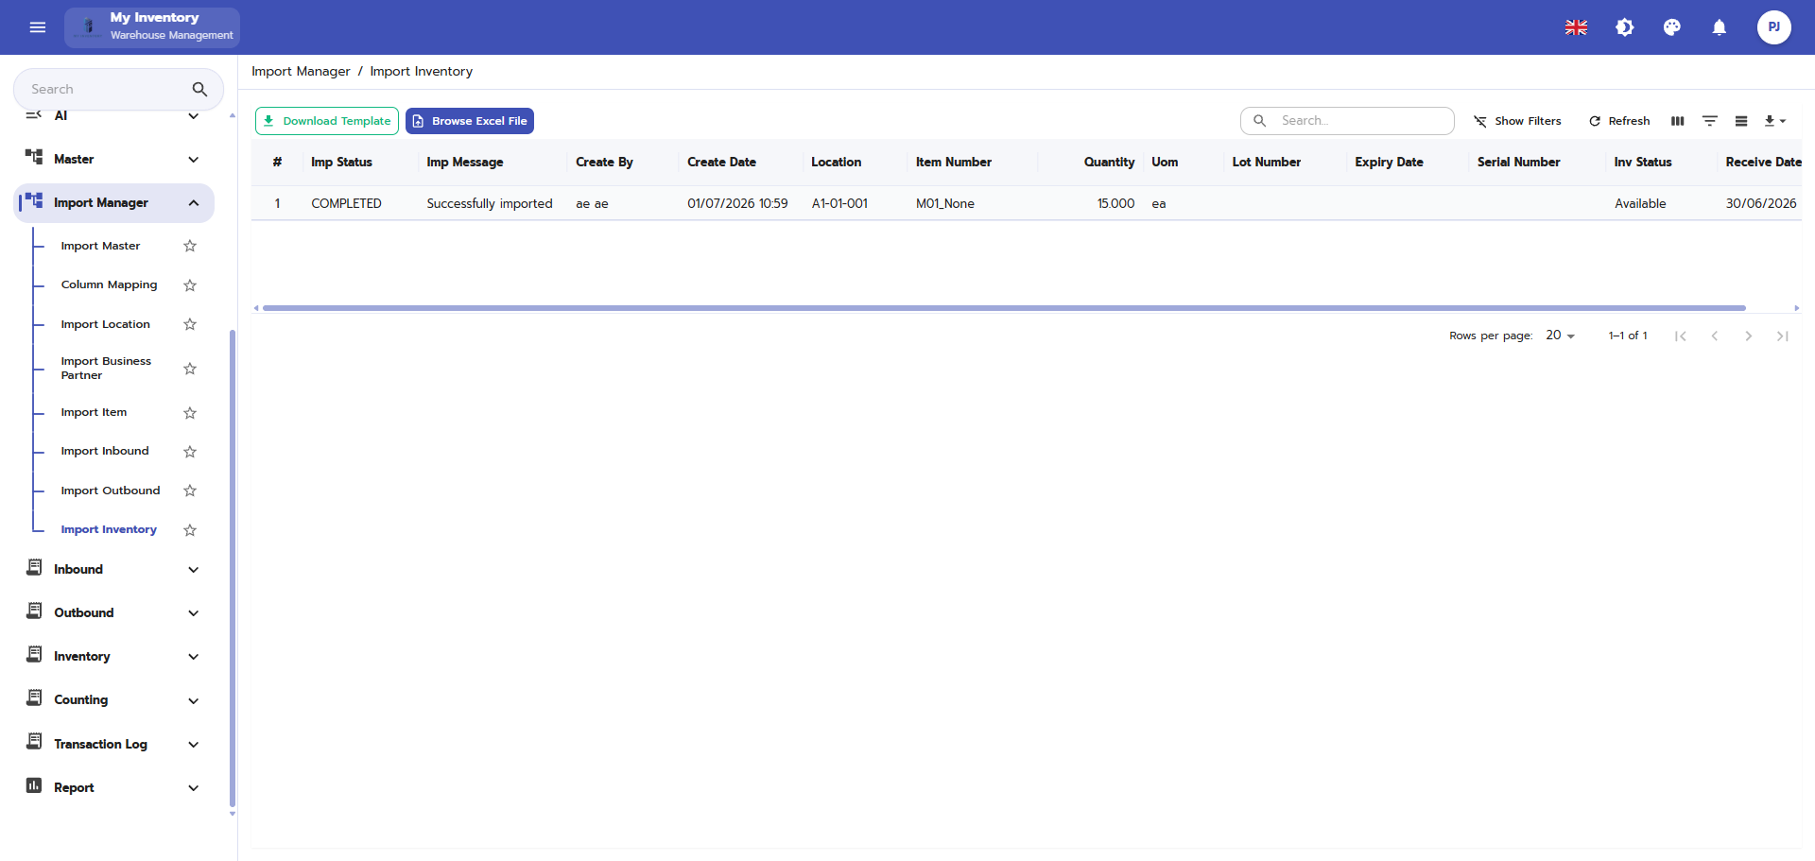
ภาพประกอบฉบับไฮไลต์อัตโนมัติ พร้อมกรอบและเส้นชี้เพื่อช่วยระบุองค์ประกอบที่สำคัญบนหน้าจอ

คำอธิบายแต่ละส่วนของหน้าจอ
ลำดับ | องค์ประกอบ | คำอธิบาย
1 | ชื่อหน้าจอ / หัวข้อเมนู | ใช้ระบุฟังก์ชันหลักของหน้าจอที่ผู้ใช้กำลังดำเนินการ
2 | แถบเมนูด้านซ้ายหรือแถบเครื่องมือ | ใช้เข้าสู่โมดูลที่เกี่ยวข้องและเรียกคำสั่งหลัก เช่น เพิ่ม แก้ไข บันทึก ค้นหา หรือรีเฟรช
3 | พื้นที่กรอกข้อมูล / ฟิลด์บังคับ | ใช้กรอกหรือแก้ไขค่าที่จำเป็น โดยควรตรวจสอบฟิลด์ที่มีเครื่องหมายบังคับให้ครบถ้วนก่อนบันทึก
4 | ข้อความสถานะ / ผลลัพธ์ | ใช้ตรวจสอบสถานะเอกสาร สถานะงาน หรือข้อความตอบกลับหลังจากผู้ใช้ดำเนินการ

ตัวอย่างการใช้งาน
ผู้ปฏิบัติงานเปิดเมนู Import Manager เพื่อใช้งานหน้าจอ Import Inventory โดยใช้ข้อมูลจากเอกสารอ้างอิงหรือการสแกนบาร์โค้ด จากนั้นตรวจสอบผลลัพธ์ว่ารายการได้รับการบันทึกและเปลี่ยนสถานะถูกต้อง

ข้อควรระวัง
- ควรดาวน์โหลด Template ล่าสุดก่อนกรอกข้อมูล
- ตรวจสอบ Column Mapping ให้ตรงกับรูปแบบข้อมูล

ผลลัพธ์ที่คาดหวัง
ข้อมูลถูกนำเข้าสู่ระบบตามรูปแบบที่กำหนด
หมายเหตุ: คำอธิบายหน้าจอนี้ยึดตามภาพที่มองเห็นได้และชื่อไฟล์อ้างอิงเป็นหลัก หากบางฟิลด์หรือสิทธิ์ไม่ปรากฏในระบบจริง ให้ยึดตามการตั้งค่าหน่วยงานและบทบาทผู้ใช้

55. Import Inventory / BrowseExcelFile
โมดูล/พาธ | Import Manager | อุปกรณ์ | PC/Web
ชื่อไฟล์อ้างอิง | Import Inventory_BrowseExcelFile.PNG | กลุ่มเอกสาร | การจัดการ Master Data

วัตถุประสงค์
ใช้สำหรับนำเข้าข้อมูลจากไฟล์ต้นแบบ

ขั้นตอนการทำงาน
- เข้าสู่เมนูที่เกี่ยวข้องจากโครงสร้างเมนูหลักของระบบ
- ตรวจสอบข้อมูลอ้างอิง เช่น รหัสเอกสาร ผู้เกี่ยวข้อง วันที่ หรือสถานะที่ปรากฏบนหน้าจอ
- กรอกข้อมูลในฟิลด์ที่จำเป็น หรือเลือกคำสั่งจากปุ่ม/แถบเครื่องมือให้ครบถ้วน
- ทบทวนรายการในตารางหรือค่าที่ผู้ใช้สแกน/ป้อนก่อนบันทึก ยืนยัน หรือพิมพ์เอกสาร
- ตรวจสอบผลลัพธ์หลังดำเนินการว่าระบบแสดงสถานะและข้อมูลตามที่คาดหวัง

ภาพหน้าจอ
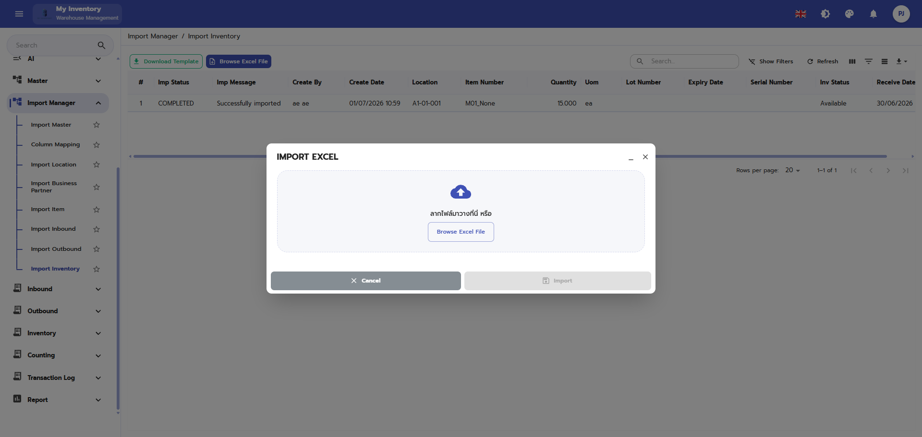
ภาพประกอบฉบับไฮไลต์อัตโนมัติ พร้อมกรอบและเส้นชี้เพื่อช่วยระบุองค์ประกอบที่สำคัญบนหน้าจอ

คำอธิบายแต่ละส่วนของหน้าจอ
ลำดับ | องค์ประกอบ | คำอธิบาย
1 | ชื่อหน้าจอ / หัวข้อเมนู | ใช้ระบุฟังก์ชันหลักของหน้าจอที่ผู้ใช้กำลังดำเนินการ
2 | แถบเมนูด้านซ้ายหรือแถบเครื่องมือ | ใช้เข้าสู่โมดูลที่เกี่ยวข้องและเรียกคำสั่งหลัก เช่น เพิ่ม แก้ไข บันทึก ค้นหา หรือรีเฟรช
3 | พื้นที่กรอกข้อมูล / ฟิลด์บังคับ | ใช้กรอกหรือแก้ไขค่าที่จำเป็น โดยควรตรวจสอบฟิลด์ที่มีเครื่องหมายบังคับให้ครบถ้วนก่อนบันทึก
4 | ข้อความสถานะ / ผลลัพธ์ | ใช้ตรวจสอบสถานะเอกสาร สถานะงาน หรือข้อความตอบกลับหลังจากผู้ใช้ดำเนินการ

ตัวอย่างการใช้งาน
ผู้ปฏิบัติงานเปิดเมนู Import Manager เพื่อใช้งานหน้าจอ Import Inventory / BrowseExcelFile โดยใช้ข้อมูลจากเอกสารอ้างอิงหรือการสแกนบาร์โค้ด จากนั้นตรวจสอบผลลัพธ์ว่ารายการได้รับการบันทึกและเปลี่ยนสถานะถูกต้อง

ข้อควรระวัง
- ควรดาวน์โหลด Template ล่าสุดก่อนกรอกข้อมูล
- ตรวจสอบ Column Mapping ให้ตรงกับรูปแบบข้อมูล

ผลลัพธ์ที่คาดหวัง
ข้อมูลถูกนำเข้าสู่ระบบตามรูปแบบที่กำหนด
หมายเหตุ: คำอธิบายหน้าจอนี้ยึดตามภาพที่มองเห็นได้และชื่อไฟล์อ้างอิงเป็นหลัก หากบางฟิลด์หรือสิทธิ์ไม่ปรากฏในระบบจริง ให้ยึดตามการตั้งค่าหน่วยงานและบทบาทผู้ใช้

56. Import Inventory / DownloadTemplate
โมดูล/พาธ | Import Manager | อุปกรณ์ | PC/Web
ชื่อไฟล์อ้างอิง | Import Inventory_DownloadTemplate.PNG | กลุ่มเอกสาร | การจัดการ Master Data

วัตถุประสงค์
ใช้สำหรับนำเข้าข้อมูลจากไฟล์ต้นแบบ

ขั้นตอนการทำงาน
- เข้าสู่เมนูที่เกี่ยวข้องจากโครงสร้างเมนูหลักของระบบ
- ตรวจสอบข้อมูลอ้างอิง เช่น รหัสเอกสาร ผู้เกี่ยวข้อง วันที่ หรือสถานะที่ปรากฏบนหน้าจอ
- กรอกข้อมูลในฟิลด์ที่จำเป็น หรือเลือกคำสั่งจากปุ่ม/แถบเครื่องมือให้ครบถ้วน
- ทบทวนรายการในตารางหรือค่าที่ผู้ใช้สแกน/ป้อนก่อนบันทึก ยืนยัน หรือพิมพ์เอกสาร
- ตรวจสอบผลลัพธ์หลังดำเนินการว่าระบบแสดงสถานะและข้อมูลตามที่คาดหวัง

ภาพหน้าจอ
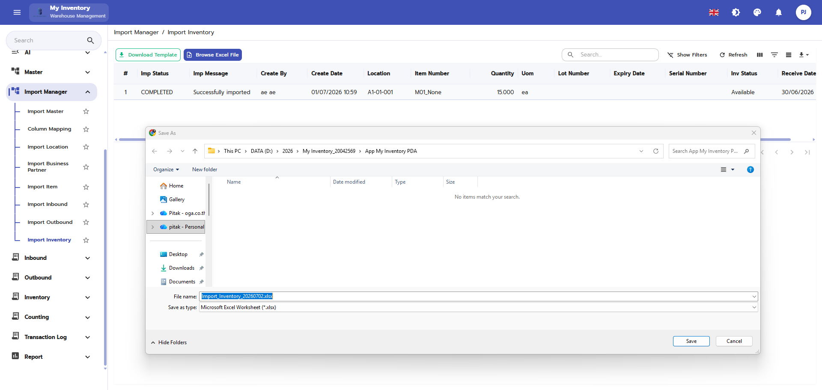
ภาพประกอบฉบับไฮไลต์อัตโนมัติ พร้อมกรอบและเส้นชี้เพื่อช่วยระบุองค์ประกอบที่สำคัญบนหน้าจอ

คำอธิบายแต่ละส่วนของหน้าจอ
ลำดับ | องค์ประกอบ | คำอธิบาย
1 | ชื่อหน้าจอ / หัวข้อเมนู | ใช้ระบุฟังก์ชันหลักของหน้าจอที่ผู้ใช้กำลังดำเนินการ
2 | แถบเมนูด้านซ้ายหรือแถบเครื่องมือ | ใช้เข้าสู่โมดูลที่เกี่ยวข้องและเรียกคำสั่งหลัก เช่น เพิ่ม แก้ไข บันทึก ค้นหา หรือรีเฟรช
3 | พื้นที่กรอกข้อมูล / ฟิลด์บังคับ | ใช้กรอกหรือแก้ไขค่าที่จำเป็น โดยควรตรวจสอบฟิลด์ที่มีเครื่องหมายบังคับให้ครบถ้วนก่อนบันทึก
4 | ข้อความสถานะ / ผลลัพธ์ | ใช้ตรวจสอบสถานะเอกสาร สถานะงาน หรือข้อความตอบกลับหลังจากผู้ใช้ดำเนินการ

ตัวอย่างการใช้งาน
ผู้ปฏิบัติงานเปิดเมนู Import Manager เพื่อใช้งานหน้าจอ Import Inventory / DownloadTemplate โดยใช้ข้อมูลจากเอกสารอ้างอิงหรือการสแกนบาร์โค้ด จากนั้นตรวจสอบผลลัพธ์ว่ารายการได้รับการบันทึกและเปลี่ยนสถานะถูกต้อง

ข้อควรระวัง
- ควรดาวน์โหลด Template ล่าสุดก่อนกรอกข้อมูล
- ตรวจสอบ Column Mapping ให้ตรงกับรูปแบบข้อมูล

ผลลัพธ์ที่คาดหวัง
ข้อมูลถูกนำเข้าสู่ระบบตามรูปแบบที่กำหนด
หมายเหตุ: คำอธิบายหน้าจอนี้ยึดตามภาพที่มองเห็นได้และชื่อไฟล์อ้างอิงเป็นหลัก หากบางฟิลด์หรือสิทธิ์ไม่ปรากฏในระบบจริง ให้ยึดตามการตั้งค่าหน่วยงานและบทบาทผู้ใช้

57. Import Item
โมดูล/พาธ | Import Manager | อุปกรณ์ | PC/Web
ชื่อไฟล์อ้างอิง | Import Item.PNG | กลุ่มเอกสาร | การจัดการ Master Data

วัตถุประสงค์
ใช้สำหรับสร้างและดูแลข้อมูลสินค้าในระบบ

ขั้นตอนการทำงาน
- เข้าสู่เมนูที่เกี่ยวข้องจากโครงสร้างเมนูหลักของระบบ
- ตรวจสอบข้อมูลอ้างอิง เช่น รหัสเอกสาร ผู้เกี่ยวข้อง วันที่ หรือสถานะที่ปรากฏบนหน้าจอ
- กรอกข้อมูลในฟิลด์ที่จำเป็น หรือเลือกคำสั่งจากปุ่ม/แถบเครื่องมือให้ครบถ้วน
- ทบทวนรายการในตารางหรือค่าที่ผู้ใช้สแกน/ป้อนก่อนบันทึก ยืนยัน หรือพิมพ์เอกสาร
- ตรวจสอบผลลัพธ์หลังดำเนินการว่าระบบแสดงสถานะและข้อมูลตามที่คาดหวัง

ภาพหน้าจอ
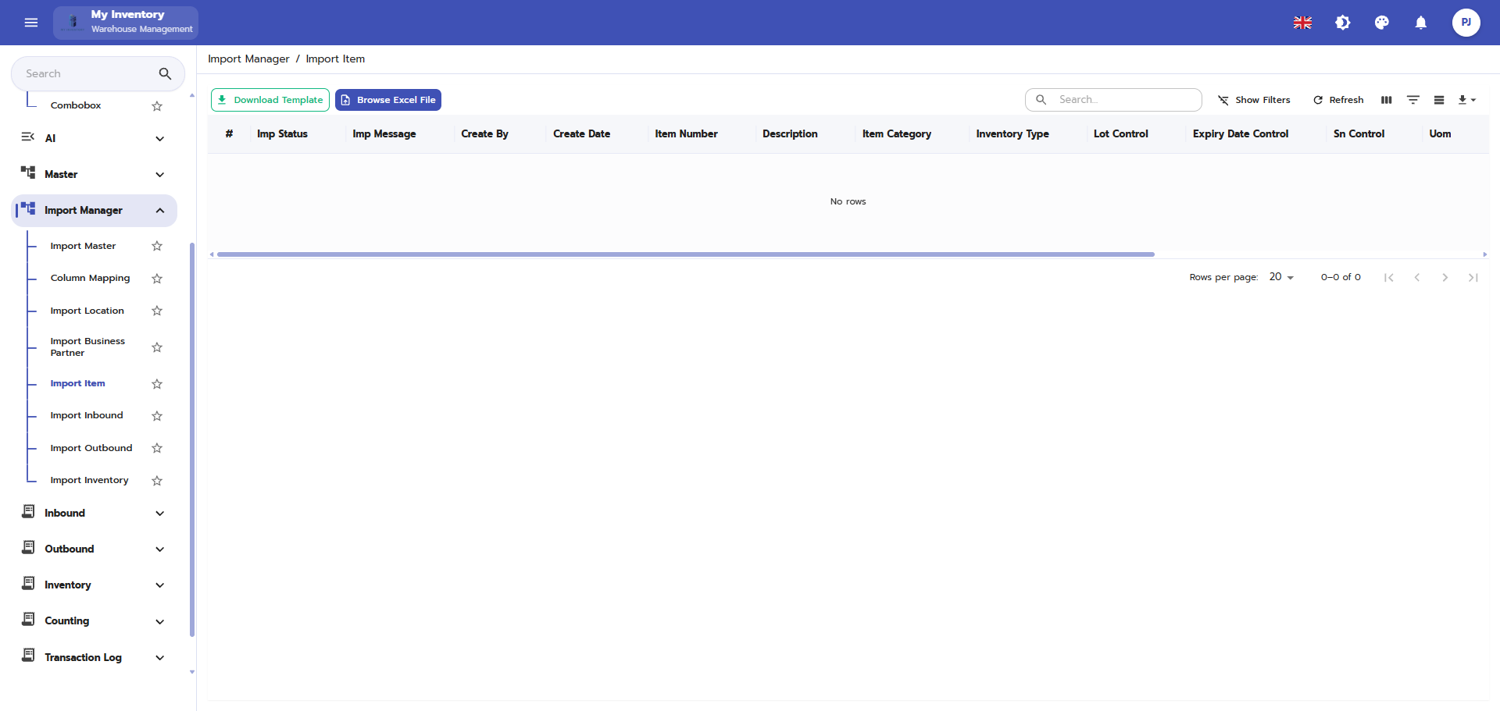
ภาพประกอบฉบับไฮไลต์อัตโนมัติ พร้อมกรอบและเส้นชี้เพื่อช่วยระบุองค์ประกอบที่สำคัญบนหน้าจอ

คำอธิบายแต่ละส่วนของหน้าจอ
ลำดับ | องค์ประกอบ | คำอธิบาย
1 | ชื่อหน้าจอ / หัวข้อเมนู | ใช้ระบุฟังก์ชันหลักของหน้าจอที่ผู้ใช้กำลังดำเนินการ
2 | แถบเมนูด้านซ้ายหรือแถบเครื่องมือ | ใช้เข้าสู่โมดูลที่เกี่ยวข้องและเรียกคำสั่งหลัก เช่น เพิ่ม แก้ไข บันทึก ค้นหา หรือรีเฟรช
3 | พื้นที่กรอกข้อมูล / ฟิลด์บังคับ | ใช้กรอกหรือแก้ไขค่าที่จำเป็น โดยควรตรวจสอบฟิลด์ที่มีเครื่องหมายบังคับให้ครบถ้วนก่อนบันทึก
4 | ข้อความสถานะ / ผลลัพธ์ | ใช้ตรวจสอบสถานะเอกสาร สถานะงาน หรือข้อความตอบกลับหลังจากผู้ใช้ดำเนินการ

ตัวอย่างการใช้งาน
ผู้ปฏิบัติงานเปิดเมนู Import Manager เพื่อใช้งานหน้าจอ Import Item โดยใช้ข้อมูลจากเอกสารอ้างอิงหรือการสแกนบาร์โค้ด จากนั้นตรวจสอบผลลัพธ์ว่ารายการได้รับการบันทึกและเปลี่ยนสถานะถูกต้อง

ข้อควรระวัง
- รหัสสินค้าควรไม่ซ้ำ
- ควรตรวจสอบหน่วยนับ สถานะควบคุมล็อต/วันหมดอายุ/Serial ก่อนบันทึก

ผลลัพธ์ที่คาดหวัง
ข้อมูลสินค้าใหม่พร้อมใช้งานในธุรกรรมอื่น
หมายเหตุ: คำอธิบายหน้าจอนี้ยึดตามภาพที่มองเห็นได้และชื่อไฟล์อ้างอิงเป็นหลัก หากบางฟิลด์หรือสิทธิ์ไม่ปรากฏในระบบจริง ให้ยึดตามการตั้งค่าหน่วยงานและบทบาทผู้ใช้

58. Import Item / BrowseExcelFile
โมดูล/พาธ | Import Manager | อุปกรณ์ | PC/Web
ชื่อไฟล์อ้างอิง | Import Item_BrowseExcelFile.PNG | กลุ่มเอกสาร | การจัดการ Master Data

วัตถุประสงค์
ใช้สำหรับสร้างและดูแลข้อมูลสินค้าในระบบ

ขั้นตอนการทำงาน
- เข้าสู่เมนูที่เกี่ยวข้องจากโครงสร้างเมนูหลักของระบบ
- ตรวจสอบข้อมูลอ้างอิง เช่น รหัสเอกสาร ผู้เกี่ยวข้อง วันที่ หรือสถานะที่ปรากฏบนหน้าจอ
- กรอกข้อมูลในฟิลด์ที่จำเป็น หรือเลือกคำสั่งจากปุ่ม/แถบเครื่องมือให้ครบถ้วน
- ทบทวนรายการในตารางหรือค่าที่ผู้ใช้สแกน/ป้อนก่อนบันทึก ยืนยัน หรือพิมพ์เอกสาร
- ตรวจสอบผลลัพธ์หลังดำเนินการว่าระบบแสดงสถานะและข้อมูลตามที่คาดหวัง

ภาพหน้าจอ
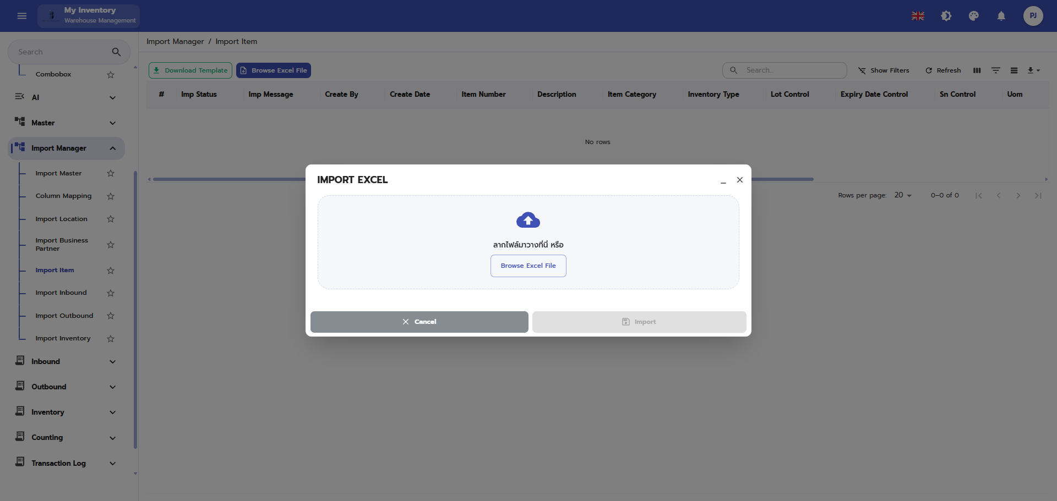
ภาพประกอบฉบับไฮไลต์อัตโนมัติ พร้อมกรอบและเส้นชี้เพื่อช่วยระบุองค์ประกอบที่สำคัญบนหน้าจอ

คำอธิบายแต่ละส่วนของหน้าจอ
ลำดับ | องค์ประกอบ | คำอธิบาย
1 | ชื่อหน้าจอ / หัวข้อเมนู | ใช้ระบุฟังก์ชันหลักของหน้าจอที่ผู้ใช้กำลังดำเนินการ
2 | แถบเมนูด้านซ้ายหรือแถบเครื่องมือ | ใช้เข้าสู่โมดูลที่เกี่ยวข้องและเรียกคำสั่งหลัก เช่น เพิ่ม แก้ไข บันทึก ค้นหา หรือรีเฟรช
3 | พื้นที่กรอกข้อมูล / ฟิลด์บังคับ | ใช้กรอกหรือแก้ไขค่าที่จำเป็น โดยควรตรวจสอบฟิลด์ที่มีเครื่องหมายบังคับให้ครบถ้วนก่อนบันทึก
4 | ข้อความสถานะ / ผลลัพธ์ | ใช้ตรวจสอบสถานะเอกสาร สถานะงาน หรือข้อความตอบกลับหลังจากผู้ใช้ดำเนินการ

ตัวอย่างการใช้งาน
ผู้ปฏิบัติงานเปิดเมนู Import Manager เพื่อใช้งานหน้าจอ Import Item / BrowseExcelFile โดยใช้ข้อมูลจากเอกสารอ้างอิงหรือการสแกนบาร์โค้ด จากนั้นตรวจสอบผลลัพธ์ว่ารายการได้รับการบันทึกและเปลี่ยนสถานะถูกต้อง

ข้อควรระวัง
- รหัสสินค้าควรไม่ซ้ำ
- ควรตรวจสอบหน่วยนับ สถานะควบคุมล็อต/วันหมดอายุ/Serial ก่อนบันทึก

ผลลัพธ์ที่คาดหวัง
ข้อมูลสินค้าใหม่พร้อมใช้งานในธุรกรรมอื่น
หมายเหตุ: คำอธิบายหน้าจอนี้ยึดตามภาพที่มองเห็นได้และชื่อไฟล์อ้างอิงเป็นหลัก หากบางฟิลด์หรือสิทธิ์ไม่ปรากฏในระบบจริง ให้ยึดตามการตั้งค่าหน่วยงานและบทบาทผู้ใช้

59. Import Item / DownloadTemplate
โมดูล/พาธ | Import Manager | อุปกรณ์ | PC/Web
ชื่อไฟล์อ้างอิง | Import Item_DownloadTemplate.PNG | กลุ่มเอกสาร | การจัดการ Master Data

วัตถุประสงค์
ใช้สำหรับสร้างและดูแลข้อมูลสินค้าในระบบ

ขั้นตอนการทำงาน
- เข้าสู่เมนูที่เกี่ยวข้องจากโครงสร้างเมนูหลักของระบบ
- ตรวจสอบข้อมูลอ้างอิง เช่น รหัสเอกสาร ผู้เกี่ยวข้อง วันที่ หรือสถานะที่ปรากฏบนหน้าจอ
- กรอกข้อมูลในฟิลด์ที่จำเป็น หรือเลือกคำสั่งจากปุ่ม/แถบเครื่องมือให้ครบถ้วน
- ทบทวนรายการในตารางหรือค่าที่ผู้ใช้สแกน/ป้อนก่อนบันทึก ยืนยัน หรือพิมพ์เอกสาร
- ตรวจสอบผลลัพธ์หลังดำเนินการว่าระบบแสดงสถานะและข้อมูลตามที่คาดหวัง

ภาพหน้าจอ
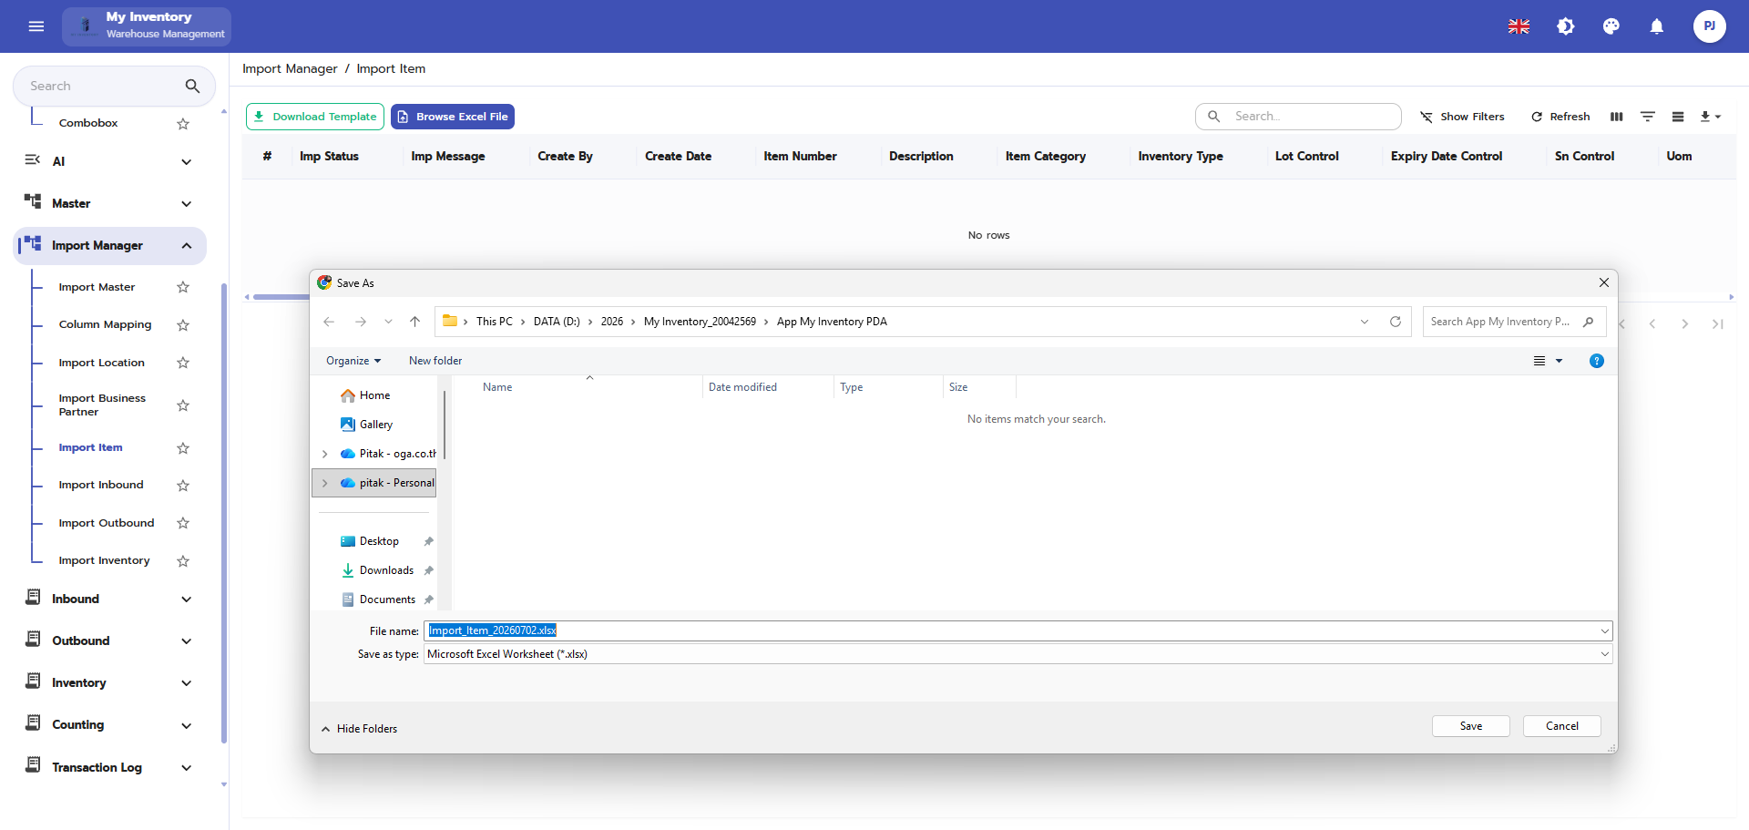
ภาพประกอบฉบับไฮไลต์อัตโนมัติ พร้อมกรอบและเส้นชี้เพื่อช่วยระบุองค์ประกอบที่สำคัญบนหน้าจอ

คำอธิบายแต่ละส่วนของหน้าจอ
ลำดับ | องค์ประกอบ | คำอธิบาย
1 | ชื่อหน้าจอ / หัวข้อเมนู | ใช้ระบุฟังก์ชันหลักของหน้าจอที่ผู้ใช้กำลังดำเนินการ
2 | แถบเมนูด้านซ้ายหรือแถบเครื่องมือ | ใช้เข้าสู่โมดูลที่เกี่ยวข้องและเรียกคำสั่งหลัก เช่น เพิ่ม แก้ไข บันทึก ค้นหา หรือรีเฟรช
3 | พื้นที่กรอกข้อมูล / ฟิลด์บังคับ | ใช้กรอกหรือแก้ไขค่าที่จำเป็น โดยควรตรวจสอบฟิลด์ที่มีเครื่องหมายบังคับให้ครบถ้วนก่อนบันทึก
4 | ข้อความสถานะ / ผลลัพธ์ | ใช้ตรวจสอบสถานะเอกสาร สถานะงาน หรือข้อความตอบกลับหลังจากผู้ใช้ดำเนินการ

ตัวอย่างการใช้งาน
ผู้ปฏิบัติงานเปิดเมนู Import Manager เพื่อใช้งานหน้าจอ Import Item / DownloadTemplate โดยใช้ข้อมูลจากเอกสารอ้างอิงหรือการสแกนบาร์โค้ด จากนั้นตรวจสอบผลลัพธ์ว่ารายการได้รับการบันทึกและเปลี่ยนสถานะถูกต้อง

ข้อควรระวัง
- รหัสสินค้าควรไม่ซ้ำ
- ควรตรวจสอบหน่วยนับ สถานะควบคุมล็อต/วันหมดอายุ/Serial ก่อนบันทึก

ผลลัพธ์ที่คาดหวัง
ข้อมูลสินค้าใหม่พร้อมใช้งานในธุรกรรมอื่น
หมายเหตุ: คำอธิบายหน้าจอนี้ยึดตามภาพที่มองเห็นได้และชื่อไฟล์อ้างอิงเป็นหลัก หากบางฟิลด์หรือสิทธิ์ไม่ปรากฏในระบบจริง ให้ยึดตามการตั้งค่าหน่วยงานและบทบาทผู้ใช้

60. Import Location
โมดูล/พาธ | Import Manager | อุปกรณ์ | PC/Web
ชื่อไฟล์อ้างอิง | Import Location.PNG | กลุ่มเอกสาร | การจัดการ Master Data

วัตถุประสงค์
ใช้สำหรับนำเข้าข้อมูลจากไฟล์ต้นแบบ

ขั้นตอนการทำงาน
- เข้าสู่เมนูที่เกี่ยวข้องจากโครงสร้างเมนูหลักของระบบ
- ตรวจสอบข้อมูลอ้างอิง เช่น รหัสเอกสาร ผู้เกี่ยวข้อง วันที่ หรือสถานะที่ปรากฏบนหน้าจอ
- กรอกข้อมูลในฟิลด์ที่จำเป็น หรือเลือกคำสั่งจากปุ่ม/แถบเครื่องมือให้ครบถ้วน
- ทบทวนรายการในตารางหรือค่าที่ผู้ใช้สแกน/ป้อนก่อนบันทึก ยืนยัน หรือพิมพ์เอกสาร
- ตรวจสอบผลลัพธ์หลังดำเนินการว่าระบบแสดงสถานะและข้อมูลตามที่คาดหวัง

ภาพหน้าจอ
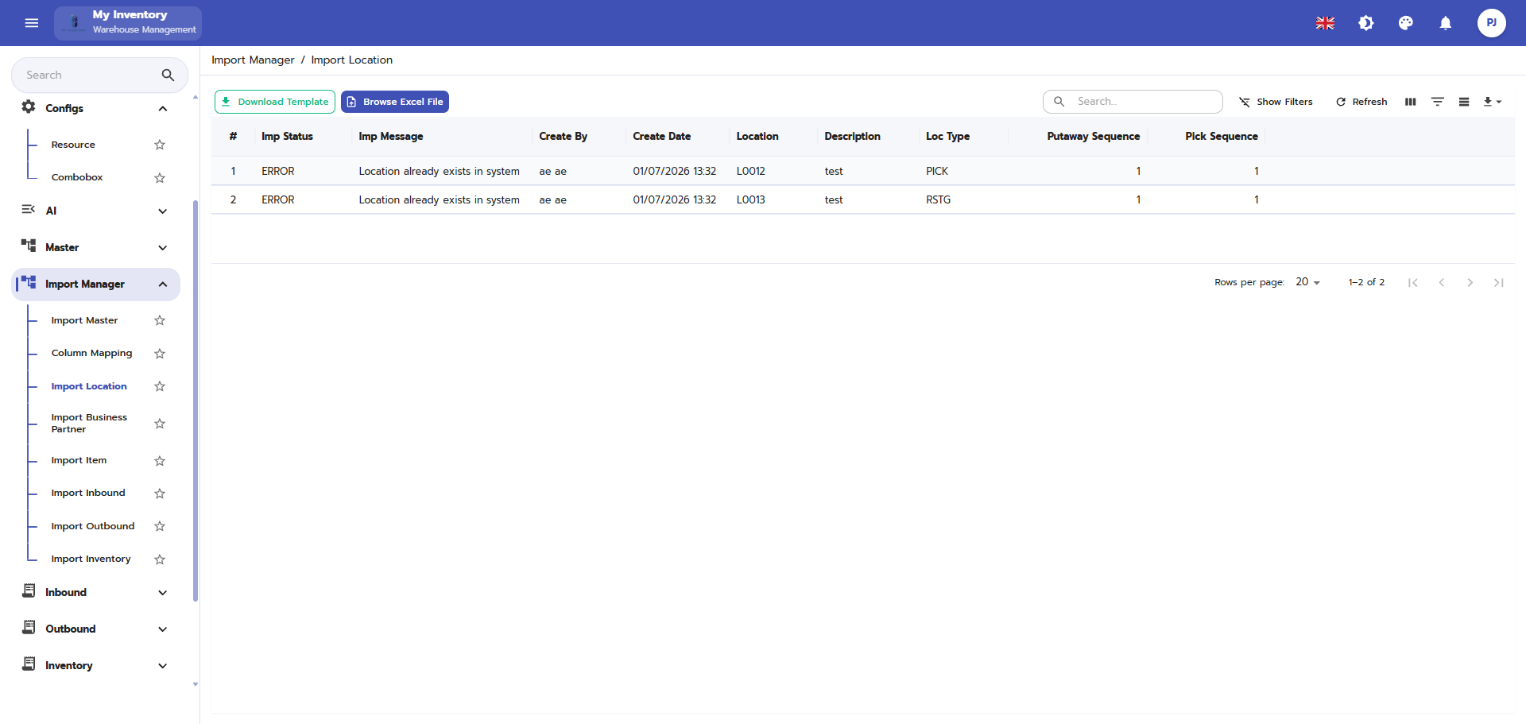
ภาพประกอบฉบับไฮไลต์อัตโนมัติ พร้อมกรอบและเส้นชี้เพื่อช่วยระบุองค์ประกอบที่สำคัญบนหน้าจอ

คำอธิบายแต่ละส่วนของหน้าจอ
ลำดับ | องค์ประกอบ | คำอธิบาย
1 | ชื่อหน้าจอ / หัวข้อเมนู | ใช้ระบุฟังก์ชันหลักของหน้าจอที่ผู้ใช้กำลังดำเนินการ
2 | แถบเมนูด้านซ้ายหรือแถบเครื่องมือ | ใช้เข้าสู่โมดูลที่เกี่ยวข้องและเรียกคำสั่งหลัก เช่น เพิ่ม แก้ไข บันทึก ค้นหา หรือรีเฟรช
3 | พื้นที่กรอกข้อมูล / ฟิลด์บังคับ | ใช้กรอกหรือแก้ไขค่าที่จำเป็น โดยควรตรวจสอบฟิลด์ที่มีเครื่องหมายบังคับให้ครบถ้วนก่อนบันทึก
4 | ข้อความสถานะ / ผลลัพธ์ | ใช้ตรวจสอบสถานะเอกสาร สถานะงาน หรือข้อความตอบกลับหลังจากผู้ใช้ดำเนินการ

ตัวอย่างการใช้งาน
ผู้ปฏิบัติงานเปิดเมนู Import Manager เพื่อใช้งานหน้าจอ Import Location โดยใช้ข้อมูลจากเอกสารอ้างอิงหรือการสแกนบาร์โค้ด จากนั้นตรวจสอบผลลัพธ์ว่ารายการได้รับการบันทึกและเปลี่ยนสถานะถูกต้อง

ข้อควรระวัง
- ควรดาวน์โหลด Template ล่าสุดก่อนกรอกข้อมูล
- ตรวจสอบ Column Mapping ให้ตรงกับรูปแบบข้อมูล

ผลลัพธ์ที่คาดหวัง
ข้อมูลถูกนำเข้าสู่ระบบตามรูปแบบที่กำหนด
หมายเหตุ: คำอธิบายหน้าจอนี้ยึดตามภาพที่มองเห็นได้และชื่อไฟล์อ้างอิงเป็นหลัก หากบางฟิลด์หรือสิทธิ์ไม่ปรากฏในระบบจริง ให้ยึดตามการตั้งค่าหน่วยงานและบทบาทผู้ใช้

61. Import Location / BrowseExcelFile
โมดูล/พาธ | Import Manager | อุปกรณ์ | PC/Web
ชื่อไฟล์อ้างอิง | Import Location_BrowseExcelFile.PNG | กลุ่มเอกสาร | การจัดการ Master Data

วัตถุประสงค์
ใช้สำหรับนำเข้าข้อมูลจากไฟล์ต้นแบบ

ขั้นตอนการทำงาน
- เข้าสู่เมนูที่เกี่ยวข้องจากโครงสร้างเมนูหลักของระบบ
- ตรวจสอบข้อมูลอ้างอิง เช่น รหัสเอกสาร ผู้เกี่ยวข้อง วันที่ หรือสถานะที่ปรากฏบนหน้าจอ
- กรอกข้อมูลในฟิลด์ที่จำเป็น หรือเลือกคำสั่งจากปุ่ม/แถบเครื่องมือให้ครบถ้วน
- ทบทวนรายการในตารางหรือค่าที่ผู้ใช้สแกน/ป้อนก่อนบันทึก ยืนยัน หรือพิมพ์เอกสาร
- ตรวจสอบผลลัพธ์หลังดำเนินการว่าระบบแสดงสถานะและข้อมูลตามที่คาดหวัง

ภาพหน้าจอ
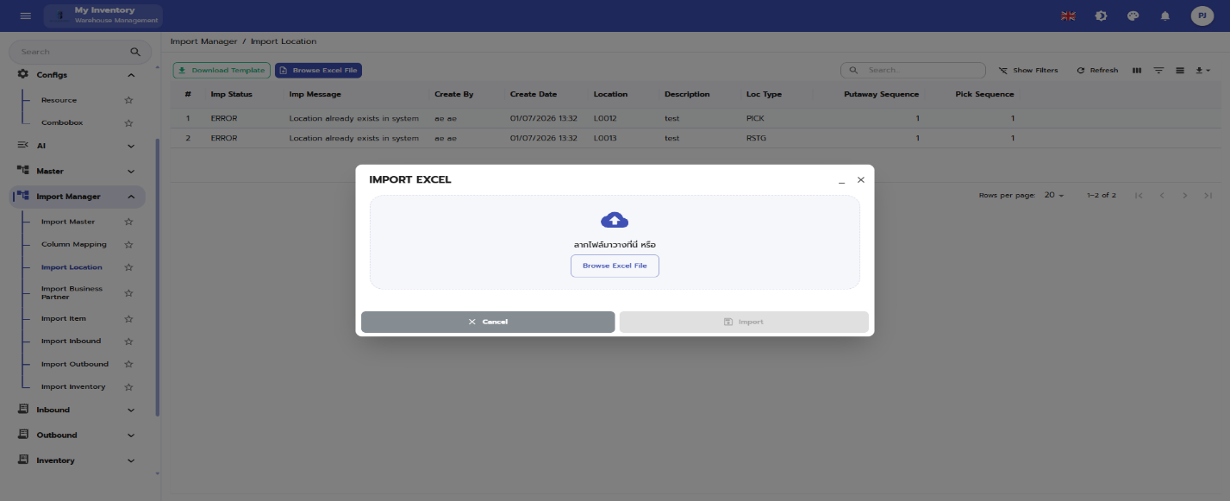
ภาพประกอบฉบับไฮไลต์อัตโนมัติ พร้อมกรอบและเส้นชี้เพื่อช่วยระบุองค์ประกอบที่สำคัญบนหน้าจอ

คำอธิบายแต่ละส่วนของหน้าจอ
ลำดับ | องค์ประกอบ | คำอธิบาย
1 | ชื่อหน้าจอ / หัวข้อเมนู | ใช้ระบุฟังก์ชันหลักของหน้าจอที่ผู้ใช้กำลังดำเนินการ
2 | แถบเมนูด้านซ้ายหรือแถบเครื่องมือ | ใช้เข้าสู่โมดูลที่เกี่ยวข้องและเรียกคำสั่งหลัก เช่น เพิ่ม แก้ไข บันทึก ค้นหา หรือรีเฟรช
3 | พื้นที่กรอกข้อมูล / ฟิลด์บังคับ | ใช้กรอกหรือแก้ไขค่าที่จำเป็น โดยควรตรวจสอบฟิลด์ที่มีเครื่องหมายบังคับให้ครบถ้วนก่อนบันทึก
4 | ข้อความสถานะ / ผลลัพธ์ | ใช้ตรวจสอบสถานะเอกสาร สถานะงาน หรือข้อความตอบกลับหลังจากผู้ใช้ดำเนินการ

ตัวอย่างการใช้งาน
ผู้ปฏิบัติงานเปิดเมนู Import Manager เพื่อใช้งานหน้าจอ Import Location / BrowseExcelFile โดยใช้ข้อมูลจากเอกสารอ้างอิงหรือการสแกนบาร์โค้ด จากนั้นตรวจสอบผลลัพธ์ว่ารายการได้รับการบันทึกและเปลี่ยนสถานะถูกต้อง

ข้อควรระวัง
- ควรดาวน์โหลด Template ล่าสุดก่อนกรอกข้อมูล
- ตรวจสอบ Column Mapping ให้ตรงกับรูปแบบข้อมูล

ผลลัพธ์ที่คาดหวัง
ข้อมูลถูกนำเข้าสู่ระบบตามรูปแบบที่กำหนด
หมายเหตุ: คำอธิบายหน้าจอนี้ยึดตามภาพที่มองเห็นได้และชื่อไฟล์อ้างอิงเป็นหลัก หากบางฟิลด์หรือสิทธิ์ไม่ปรากฏในระบบจริง ให้ยึดตามการตั้งค่าหน่วยงานและบทบาทผู้ใช้

62. Import Location / DownloadTemplate
โมดูล/พาธ | Import Manager | อุปกรณ์ | PC/Web
ชื่อไฟล์อ้างอิง | Import Location_DownloadTemplate.PNG | กลุ่มเอกสาร | การจัดการ Master Data

วัตถุประสงค์
ใช้สำหรับนำเข้าข้อมูลจากไฟล์ต้นแบบ

ขั้นตอนการทำงาน
- เข้าสู่เมนูที่เกี่ยวข้องจากโครงสร้างเมนูหลักของระบบ
- ตรวจสอบข้อมูลอ้างอิง เช่น รหัสเอกสาร ผู้เกี่ยวข้อง วันที่ หรือสถานะที่ปรากฏบนหน้าจอ
- กรอกข้อมูลในฟิลด์ที่จำเป็น หรือเลือกคำสั่งจากปุ่ม/แถบเครื่องมือให้ครบถ้วน
- ทบทวนรายการในตารางหรือค่าที่ผู้ใช้สแกน/ป้อนก่อนบันทึก ยืนยัน หรือพิมพ์เอกสาร
- ตรวจสอบผลลัพธ์หลังดำเนินการว่าระบบแสดงสถานะและข้อมูลตามที่คาดหวัง

ภาพหน้าจอ
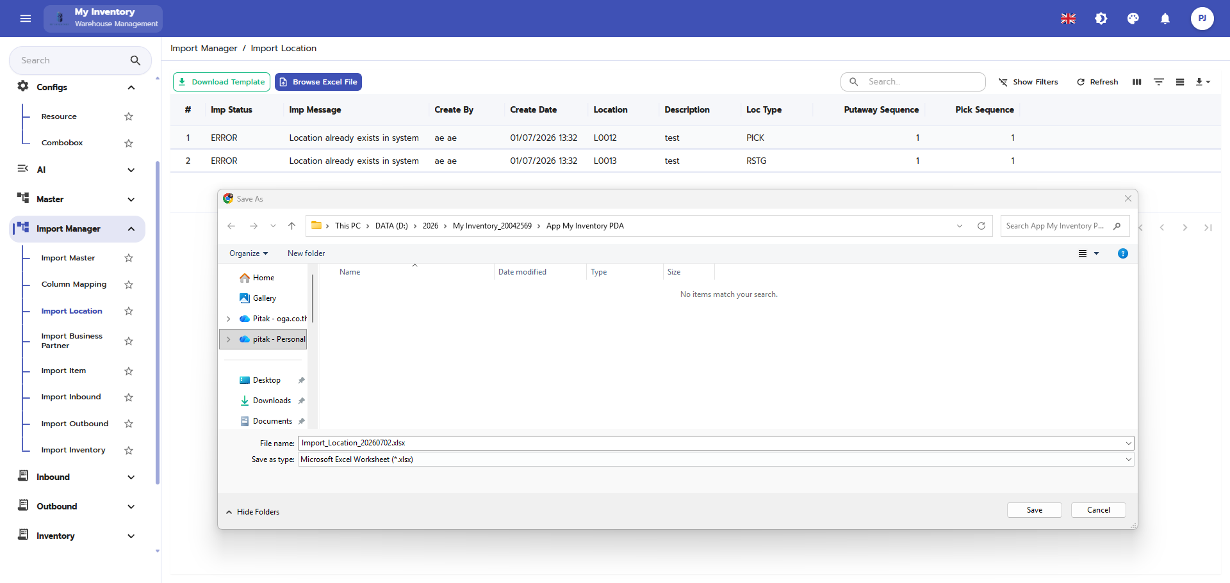
ภาพประกอบฉบับไฮไลต์อัตโนมัติ พร้อมกรอบและเส้นชี้เพื่อช่วยระบุองค์ประกอบที่สำคัญบนหน้าจอ

คำอธิบายแต่ละส่วนของหน้าจอ
ลำดับ | องค์ประกอบ | คำอธิบาย
1 | ชื่อหน้าจอ / หัวข้อเมนู | ใช้ระบุฟังก์ชันหลักของหน้าจอที่ผู้ใช้กำลังดำเนินการ
2 | แถบเมนูด้านซ้ายหรือแถบเครื่องมือ | ใช้เข้าสู่โมดูลที่เกี่ยวข้องและเรียกคำสั่งหลัก เช่น เพิ่ม แก้ไข บันทึก ค้นหา หรือรีเฟรช
3 | พื้นที่กรอกข้อมูล / ฟิลด์บังคับ | ใช้กรอกหรือแก้ไขค่าที่จำเป็น โดยควรตรวจสอบฟิลด์ที่มีเครื่องหมายบังคับให้ครบถ้วนก่อนบันทึก
4 | ข้อความสถานะ / ผลลัพธ์ | ใช้ตรวจสอบสถานะเอกสาร สถานะงาน หรือข้อความตอบกลับหลังจากผู้ใช้ดำเนินการ

ตัวอย่างการใช้งาน
ผู้ปฏิบัติงานเปิดเมนู Import Manager เพื่อใช้งานหน้าจอ Import Location / DownloadTemplate โดยใช้ข้อมูลจากเอกสารอ้างอิงหรือการสแกนบาร์โค้ด จากนั้นตรวจสอบผลลัพธ์ว่ารายการได้รับการบันทึกและเปลี่ยนสถานะถูกต้อง

ข้อควรระวัง
- ควรดาวน์โหลด Template ล่าสุดก่อนกรอกข้อมูล
- ตรวจสอบ Column Mapping ให้ตรงกับรูปแบบข้อมูล

ผลลัพธ์ที่คาดหวัง
ข้อมูลถูกนำเข้าสู่ระบบตามรูปแบบที่กำหนด
หมายเหตุ: คำอธิบายหน้าจอนี้ยึดตามภาพที่มองเห็นได้และชื่อไฟล์อ้างอิงเป็นหลัก หากบางฟิลด์หรือสิทธิ์ไม่ปรากฏในระบบจริง ให้ยึดตามการตั้งค่าหน่วยงานและบทบาทผู้ใช้

63. Import Master
โมดูล/พาธ | Import Manager | อุปกรณ์ | PC/Web
ชื่อไฟล์อ้างอิง | Import Master.PNG | กลุ่มเอกสาร | การจัดการ Master Data

วัตถุประสงค์
ใช้สำหรับนำเข้าข้อมูลจากไฟล์ต้นแบบ

ขั้นตอนการทำงาน
- เข้าสู่เมนูที่เกี่ยวข้องจากโครงสร้างเมนูหลักของระบบ
- ตรวจสอบข้อมูลอ้างอิง เช่น รหัสเอกสาร ผู้เกี่ยวข้อง วันที่ หรือสถานะที่ปรากฏบนหน้าจอ
- กรอกข้อมูลในฟิลด์ที่จำเป็น หรือเลือกคำสั่งจากปุ่ม/แถบเครื่องมือให้ครบถ้วน
- ทบทวนรายการในตารางหรือค่าที่ผู้ใช้สแกน/ป้อนก่อนบันทึก ยืนยัน หรือพิมพ์เอกสาร
- ตรวจสอบผลลัพธ์หลังดำเนินการว่าระบบแสดงสถานะและข้อมูลตามที่คาดหวัง

ภาพหน้าจอ
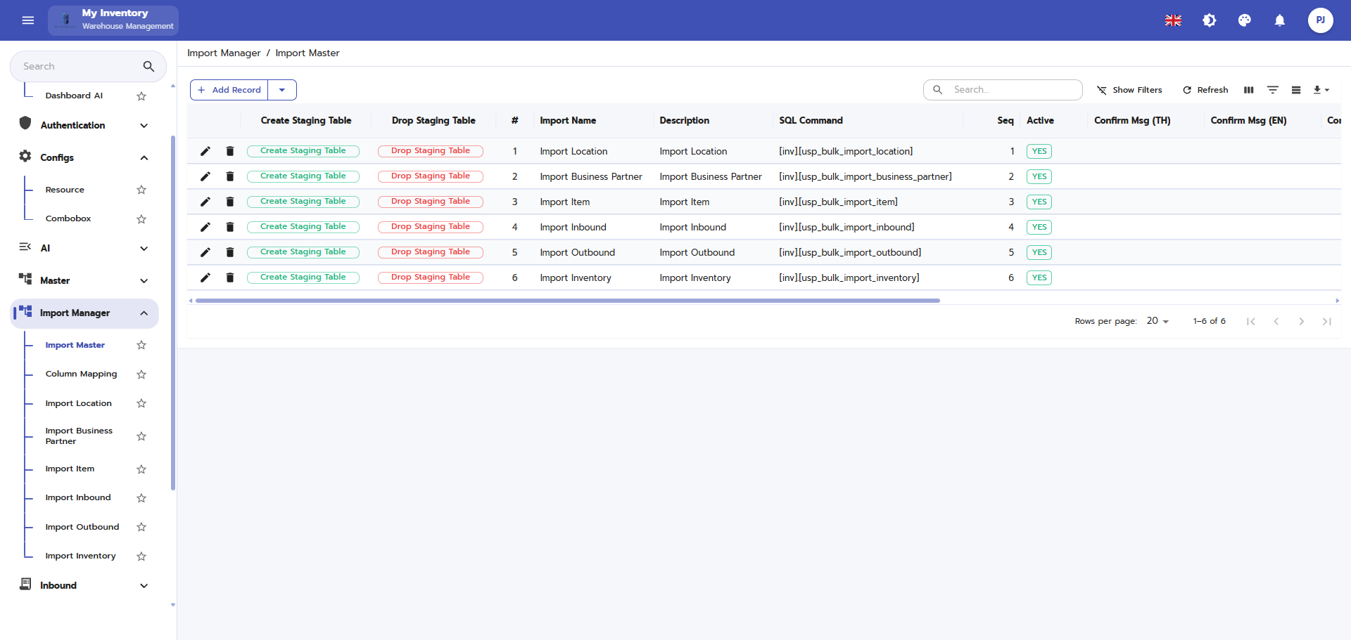
ภาพประกอบฉบับไฮไลต์อัตโนมัติ พร้อมกรอบและเส้นชี้เพื่อช่วยระบุองค์ประกอบที่สำคัญบนหน้าจอ

คำอธิบายแต่ละส่วนของหน้าจอ
ลำดับ | องค์ประกอบ | คำอธิบาย
1 | ชื่อหน้าจอ / หัวข้อเมนู | ใช้ระบุฟังก์ชันหลักของหน้าจอที่ผู้ใช้กำลังดำเนินการ
2 | แถบเมนูด้านซ้ายหรือแถบเครื่องมือ | ใช้เข้าสู่โมดูลที่เกี่ยวข้องและเรียกคำสั่งหลัก เช่น เพิ่ม แก้ไข บันทึก ค้นหา หรือรีเฟรช
3 | พื้นที่กรอกข้อมูล / ฟิลด์บังคับ | ใช้กรอกหรือแก้ไขค่าที่จำเป็น โดยควรตรวจสอบฟิลด์ที่มีเครื่องหมายบังคับให้ครบถ้วนก่อนบันทึก
4 | ข้อความสถานะ / ผลลัพธ์ | ใช้ตรวจสอบสถานะเอกสาร สถานะงาน หรือข้อความตอบกลับหลังจากผู้ใช้ดำเนินการ

ตัวอย่างการใช้งาน
ผู้ปฏิบัติงานเปิดเมนู Import Manager เพื่อใช้งานหน้าจอ Import Master โดยใช้ข้อมูลจากเอกสารอ้างอิงหรือการสแกนบาร์โค้ด จากนั้นตรวจสอบผลลัพธ์ว่ารายการได้รับการบันทึกและเปลี่ยนสถานะถูกต้อง

ข้อควรระวัง
- ควรดาวน์โหลด Template ล่าสุดก่อนกรอกข้อมูล
- ตรวจสอบ Column Mapping ให้ตรงกับรูปแบบข้อมูล

ผลลัพธ์ที่คาดหวัง
ข้อมูลถูกนำเข้าสู่ระบบตามรูปแบบที่กำหนด
หมายเหตุ: คำอธิบายหน้าจอนี้ยึดตามภาพที่มองเห็นได้และชื่อไฟล์อ้างอิงเป็นหลัก หากบางฟิลด์หรือสิทธิ์ไม่ปรากฏในระบบจริง ให้ยึดตามการตั้งค่าหน่วยงานและบทบาทผู้ใช้

64. Import Master / Add
โมดูล/พาธ | Import Manager | อุปกรณ์ | PC/Web
ชื่อไฟล์อ้างอิง | Import Master_Add.PNG | กลุ่มเอกสาร | การจัดการ Master Data

วัตถุประสงค์
ใช้สำหรับนำเข้าข้อมูลจากไฟล์ต้นแบบ

ขั้นตอนการทำงาน
- เข้าสู่เมนูที่เกี่ยวข้องจากโครงสร้างเมนูหลักของระบบ
- ตรวจสอบข้อมูลอ้างอิง เช่น รหัสเอกสาร ผู้เกี่ยวข้อง วันที่ หรือสถานะที่ปรากฏบนหน้าจอ
- กรอกข้อมูลในฟิลด์ที่จำเป็น หรือเลือกคำสั่งจากปุ่ม/แถบเครื่องมือให้ครบถ้วน
- ทบทวนรายการในตารางหรือค่าที่ผู้ใช้สแกน/ป้อนก่อนบันทึก ยืนยัน หรือพิมพ์เอกสาร
- ตรวจสอบผลลัพธ์หลังดำเนินการว่าระบบแสดงสถานะและข้อมูลตามที่คาดหวัง

ภาพหน้าจอ
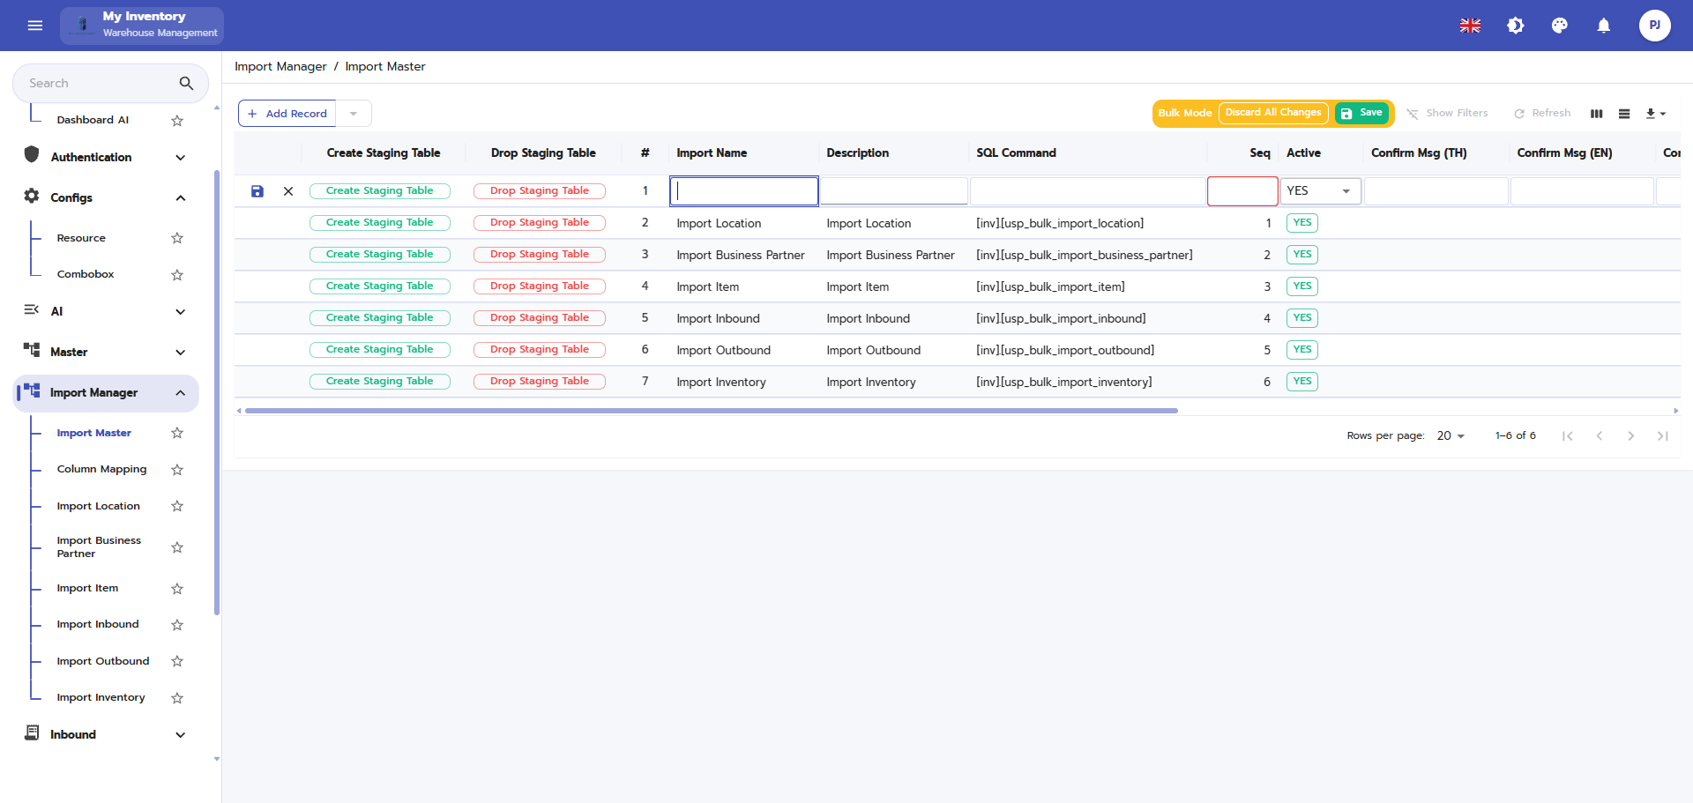
ภาพประกอบฉบับไฮไลต์อัตโนมัติ พร้อมกรอบและเส้นชี้เพื่อช่วยระบุองค์ประกอบที่สำคัญบนหน้าจอ

คำอธิบายแต่ละส่วนของหน้าจอ
ลำดับ | องค์ประกอบ | คำอธิบาย
1 | ชื่อหน้าจอ / หัวข้อเมนู | ใช้ระบุฟังก์ชันหลักของหน้าจอที่ผู้ใช้กำลังดำเนินการ
2 | แถบเมนูด้านซ้ายหรือแถบเครื่องมือ | ใช้เข้าสู่โมดูลที่เกี่ยวข้องและเรียกคำสั่งหลัก เช่น เพิ่ม แก้ไข บันทึก ค้นหา หรือรีเฟรช
3 | พื้นที่กรอกข้อมูล / ฟิลด์บังคับ | ใช้กรอกหรือแก้ไขค่าที่จำเป็น โดยควรตรวจสอบฟิลด์ที่มีเครื่องหมายบังคับให้ครบถ้วนก่อนบันทึก
4 | ข้อความสถานะ / ผลลัพธ์ | ใช้ตรวจสอบสถานะเอกสาร สถานะงาน หรือข้อความตอบกลับหลังจากผู้ใช้ดำเนินการ

ตัวอย่างการใช้งาน
ผู้ปฏิบัติงานเปิดเมนู Import Manager เพื่อใช้งานหน้าจอ Import Master / Add โดยใช้ข้อมูลจากเอกสารอ้างอิงหรือการสแกนบาร์โค้ด จากนั้นตรวจสอบผลลัพธ์ว่ารายการได้รับการบันทึกและเปลี่ยนสถานะถูกต้อง

ข้อควรระวัง
- ควรดาวน์โหลด Template ล่าสุดก่อนกรอกข้อมูล
- ตรวจสอบ Column Mapping ให้ตรงกับรูปแบบข้อมูล

ผลลัพธ์ที่คาดหวัง
ข้อมูลถูกนำเข้าสู่ระบบตามรูปแบบที่กำหนด
หมายเหตุ: คำอธิบายหน้าจอนี้ยึดตามภาพที่มองเห็นได้และชื่อไฟล์อ้างอิงเป็นหลัก หากบางฟิลด์หรือสิทธิ์ไม่ปรากฏในระบบจริง ให้ยึดตามการตั้งค่าหน่วยงานและบทบาทผู้ใช้

65. Import Master / Delete
โมดูล/พาธ | Import Manager | อุปกรณ์ | PC/Web
ชื่อไฟล์อ้างอิง | Import Master_Delete.PNG | กลุ่มเอกสาร | การจัดการ Master Data

วัตถุประสงค์
ใช้สำหรับนำเข้าข้อมูลจากไฟล์ต้นแบบ

ขั้นตอนการทำงาน
- เข้าสู่เมนูที่เกี่ยวข้องจากโครงสร้างเมนูหลักของระบบ
- ตรวจสอบข้อมูลอ้างอิง เช่น รหัสเอกสาร ผู้เกี่ยวข้อง วันที่ หรือสถานะที่ปรากฏบนหน้าจอ
- กรอกข้อมูลในฟิลด์ที่จำเป็น หรือเลือกคำสั่งจากปุ่ม/แถบเครื่องมือให้ครบถ้วน
- ทบทวนรายการในตารางหรือค่าที่ผู้ใช้สแกน/ป้อนก่อนบันทึก ยืนยัน หรือพิมพ์เอกสาร
- ตรวจสอบผลลัพธ์หลังดำเนินการว่าระบบแสดงสถานะและข้อมูลตามที่คาดหวัง

ภาพหน้าจอ
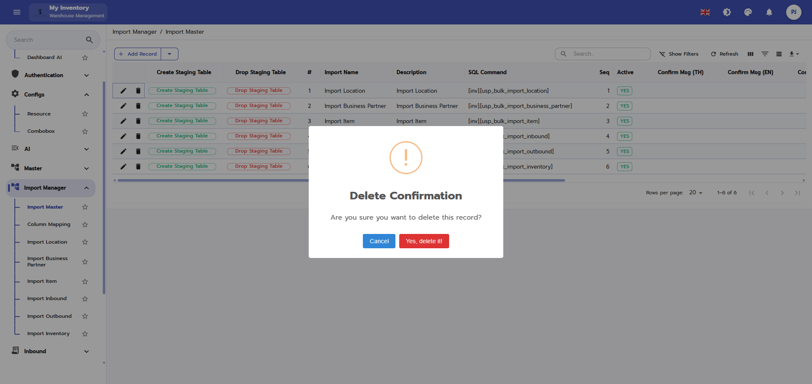
ภาพประกอบฉบับไฮไลต์อัตโนมัติ พร้อมกรอบและเส้นชี้เพื่อช่วยระบุองค์ประกอบที่สำคัญบนหน้าจอ

คำอธิบายแต่ละส่วนของหน้าจอ
ลำดับ | องค์ประกอบ | คำอธิบาย
1 | ชื่อหน้าจอ / หัวข้อเมนู | ใช้ระบุฟังก์ชันหลักของหน้าจอที่ผู้ใช้กำลังดำเนินการ
2 | แถบเมนูด้านซ้ายหรือแถบเครื่องมือ | ใช้เข้าสู่โมดูลที่เกี่ยวข้องและเรียกคำสั่งหลัก เช่น เพิ่ม แก้ไข บันทึก ค้นหา หรือรีเฟรช
3 | พื้นที่กรอกข้อมูล / ฟิลด์บังคับ | ใช้กรอกหรือแก้ไขค่าที่จำเป็น โดยควรตรวจสอบฟิลด์ที่มีเครื่องหมายบังคับให้ครบถ้วนก่อนบันทึก
4 | ข้อความสถานะ / ผลลัพธ์ | ใช้ตรวจสอบสถานะเอกสาร สถานะงาน หรือข้อความตอบกลับหลังจากผู้ใช้ดำเนินการ

ตัวอย่างการใช้งาน
ผู้ปฏิบัติงานเปิดเมนู Import Manager เพื่อใช้งานหน้าจอ Import Master / Delete โดยใช้ข้อมูลจากเอกสารอ้างอิงหรือการสแกนบาร์โค้ด จากนั้นตรวจสอบผลลัพธ์ว่ารายการได้รับการบันทึกและเปลี่ยนสถานะถูกต้อง

ข้อควรระวัง
- ควรดาวน์โหลด Template ล่าสุดก่อนกรอกข้อมูล
- ตรวจสอบ Column Mapping ให้ตรงกับรูปแบบข้อมูล

ผลลัพธ์ที่คาดหวัง
ข้อมูลถูกนำเข้าสู่ระบบตามรูปแบบที่กำหนด
หมายเหตุ: คำอธิบายหน้าจอนี้ยึดตามภาพที่มองเห็นได้และชื่อไฟล์อ้างอิงเป็นหลัก หากบางฟิลด์หรือสิทธิ์ไม่ปรากฏในระบบจริง ให้ยึดตามการตั้งค่าหน่วยงานและบทบาทผู้ใช้

66. Import Master / Edit
โมดูล/พาธ | Import Manager | อุปกรณ์ | PC/Web
ชื่อไฟล์อ้างอิง | Import Master_Edit.PNG | กลุ่มเอกสาร | การจัดการ Master Data

วัตถุประสงค์
ใช้สำหรับนำเข้าข้อมูลจากไฟล์ต้นแบบ

ขั้นตอนการทำงาน
- เข้าสู่เมนูที่เกี่ยวข้องจากโครงสร้างเมนูหลักของระบบ
- ตรวจสอบข้อมูลอ้างอิง เช่น รหัสเอกสาร ผู้เกี่ยวข้อง วันที่ หรือสถานะที่ปรากฏบนหน้าจอ
- กรอกข้อมูลในฟิลด์ที่จำเป็น หรือเลือกคำสั่งจากปุ่ม/แถบเครื่องมือให้ครบถ้วน
- ทบทวนรายการในตารางหรือค่าที่ผู้ใช้สแกน/ป้อนก่อนบันทึก ยืนยัน หรือพิมพ์เอกสาร
- ตรวจสอบผลลัพธ์หลังดำเนินการว่าระบบแสดงสถานะและข้อมูลตามที่คาดหวัง

ภาพหน้าจอ
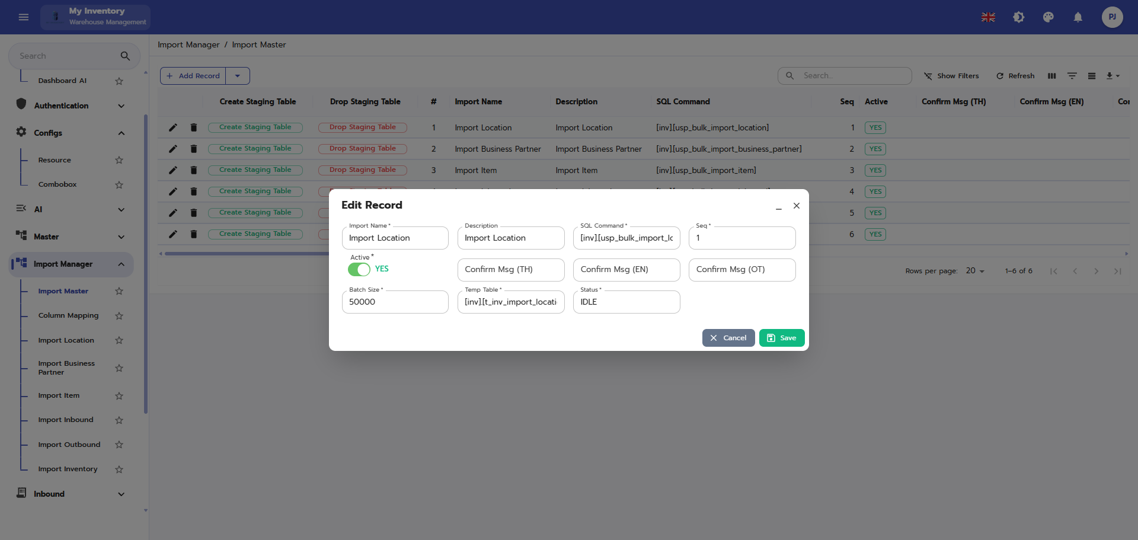
ภาพประกอบฉบับไฮไลต์อัตโนมัติ พร้อมกรอบและเส้นชี้เพื่อช่วยระบุองค์ประกอบที่สำคัญบนหน้าจอ

คำอธิบายแต่ละส่วนของหน้าจอ
ลำดับ | องค์ประกอบ | คำอธิบาย
1 | ชื่อหน้าจอ / หัวข้อเมนู | ใช้ระบุฟังก์ชันหลักของหน้าจอที่ผู้ใช้กำลังดำเนินการ
2 | แถบเมนูด้านซ้ายหรือแถบเครื่องมือ | ใช้เข้าสู่โมดูลที่เกี่ยวข้องและเรียกคำสั่งหลัก เช่น เพิ่ม แก้ไข บันทึก ค้นหา หรือรีเฟรช
3 | พื้นที่กรอกข้อมูล / ฟิลด์บังคับ | ใช้กรอกหรือแก้ไขค่าที่จำเป็น โดยควรตรวจสอบฟิลด์ที่มีเครื่องหมายบังคับให้ครบถ้วนก่อนบันทึก
4 | ข้อความสถานะ / ผลลัพธ์ | ใช้ตรวจสอบสถานะเอกสาร สถานะงาน หรือข้อความตอบกลับหลังจากผู้ใช้ดำเนินการ

ตัวอย่างการใช้งาน
ผู้ปฏิบัติงานเปิดเมนู Import Manager เพื่อใช้งานหน้าจอ Import Master / Edit โดยใช้ข้อมูลจากเอกสารอ้างอิงหรือการสแกนบาร์โค้ด จากนั้นตรวจสอบผลลัพธ์ว่ารายการได้รับการบันทึกและเปลี่ยนสถานะถูกต้อง

ข้อควรระวัง
- ควรดาวน์โหลด Template ล่าสุดก่อนกรอกข้อมูล
- ตรวจสอบ Column Mapping ให้ตรงกับรูปแบบข้อมูล

ผลลัพธ์ที่คาดหวัง
ข้อมูลถูกนำเข้าสู่ระบบตามรูปแบบที่กำหนด
หมายเหตุ: คำอธิบายหน้าจอนี้ยึดตามภาพที่มองเห็นได้และชื่อไฟล์อ้างอิงเป็นหลัก หากบางฟิลด์หรือสิทธิ์ไม่ปรากฏในระบบจริง ให้ยึดตามการตั้งค่าหน่วยงานและบทบาทผู้ใช้

67. Import Outbound
โมดูล/พาธ | Import Manager | อุปกรณ์ | PC/Web
ชื่อไฟล์อ้างอิง | Import Outbound.PNG | กลุ่มเอกสาร | การจัดการ Master Data

วัตถุประสงค์
ใช้สำหรับสร้างเอกสารจ่ายสินค้าและเตรียมการจัดส่ง

ขั้นตอนการทำงาน
- เข้าสู่เมนูที่เกี่ยวข้องจากโครงสร้างเมนูหลักของระบบ
- ตรวจสอบข้อมูลอ้างอิง เช่น รหัสเอกสาร ผู้เกี่ยวข้อง วันที่ หรือสถานะที่ปรากฏบนหน้าจอ
- กรอกข้อมูลในฟิลด์ที่จำเป็น หรือเลือกคำสั่งจากปุ่ม/แถบเครื่องมือให้ครบถ้วน
- ทบทวนรายการในตารางหรือค่าที่ผู้ใช้สแกน/ป้อนก่อนบันทึก ยืนยัน หรือพิมพ์เอกสาร
- ตรวจสอบผลลัพธ์หลังดำเนินการว่าระบบแสดงสถานะและข้อมูลตามที่คาดหวัง

ภาพหน้าจอ
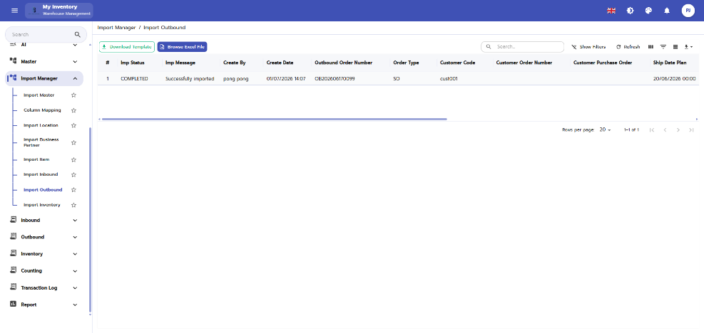
ภาพประกอบฉบับไฮไลต์อัตโนมัติ พร้อมกรอบและเส้นชี้เพื่อช่วยระบุองค์ประกอบที่สำคัญบนหน้าจอ

คำอธิบายแต่ละส่วนของหน้าจอ
ลำดับ | องค์ประกอบ | คำอธิบาย
1 | ชื่อหน้าจอ / หัวข้อเมนู | ใช้ระบุฟังก์ชันหลักของหน้าจอที่ผู้ใช้กำลังดำเนินการ
2 | แถบเมนูด้านซ้ายหรือแถบเครื่องมือ | ใช้เข้าสู่โมดูลที่เกี่ยวข้องและเรียกคำสั่งหลัก เช่น เพิ่ม แก้ไข บันทึก ค้นหา หรือรีเฟรช
3 | พื้นที่กรอกข้อมูล / ฟิลด์บังคับ | ใช้กรอกหรือแก้ไขค่าที่จำเป็น โดยควรตรวจสอบฟิลด์ที่มีเครื่องหมายบังคับให้ครบถ้วนก่อนบันทึก
4 | ข้อความสถานะ / ผลลัพธ์ | ใช้ตรวจสอบสถานะเอกสาร สถานะงาน หรือข้อความตอบกลับหลังจากผู้ใช้ดำเนินการ

ตัวอย่างการใช้งาน
ผู้ปฏิบัติงานเปิดเมนู Import Manager เพื่อใช้งานหน้าจอ Import Outbound โดยใช้ข้อมูลจากเอกสารอ้างอิงหรือการสแกนบาร์โค้ด จากนั้นตรวจสอบผลลัพธ์ว่ารายการได้รับการบันทึกและเปลี่ยนสถานะถูกต้อง

ข้อควรระวัง
- ตรวจสอบวันส่ง แผนการจัดส่ง และรายการสินค้าให้ครบถ้วน

ผลลัพธ์ที่คาดหวัง
เอกสารจ่ายสินค้าพร้อมสำหรับการปล่อยงาน หยิบ และพิมพ์เอกสาร
หมายเหตุ: คำอธิบายหน้าจอนี้ยึดตามภาพที่มองเห็นได้และชื่อไฟล์อ้างอิงเป็นหลัก หากบางฟิลด์หรือสิทธิ์ไม่ปรากฏในระบบจริง ให้ยึดตามการตั้งค่าหน่วยงานและบทบาทผู้ใช้

68. Import Outbound / BrowseExcelFile
โมดูล/พาธ | Import Manager | อุปกรณ์ | PC/Web
ชื่อไฟล์อ้างอิง | Import Outbound_BrowseExcelFile.PNG | กลุ่มเอกสาร | การจัดการ Master Data

วัตถุประสงค์
ใช้สำหรับสร้างเอกสารจ่ายสินค้าและเตรียมการจัดส่ง

ขั้นตอนการทำงาน
- เข้าสู่เมนูที่เกี่ยวข้องจากโครงสร้างเมนูหลักของระบบ
- ตรวจสอบข้อมูลอ้างอิง เช่น รหัสเอกสาร ผู้เกี่ยวข้อง วันที่ หรือสถานะที่ปรากฏบนหน้าจอ
- กรอกข้อมูลในฟิลด์ที่จำเป็น หรือเลือกคำสั่งจากปุ่ม/แถบเครื่องมือให้ครบถ้วน
- ทบทวนรายการในตารางหรือค่าที่ผู้ใช้สแกน/ป้อนก่อนบันทึก ยืนยัน หรือพิมพ์เอกสาร
- ตรวจสอบผลลัพธ์หลังดำเนินการว่าระบบแสดงสถานะและข้อมูลตามที่คาดหวัง

ภาพหน้าจอ
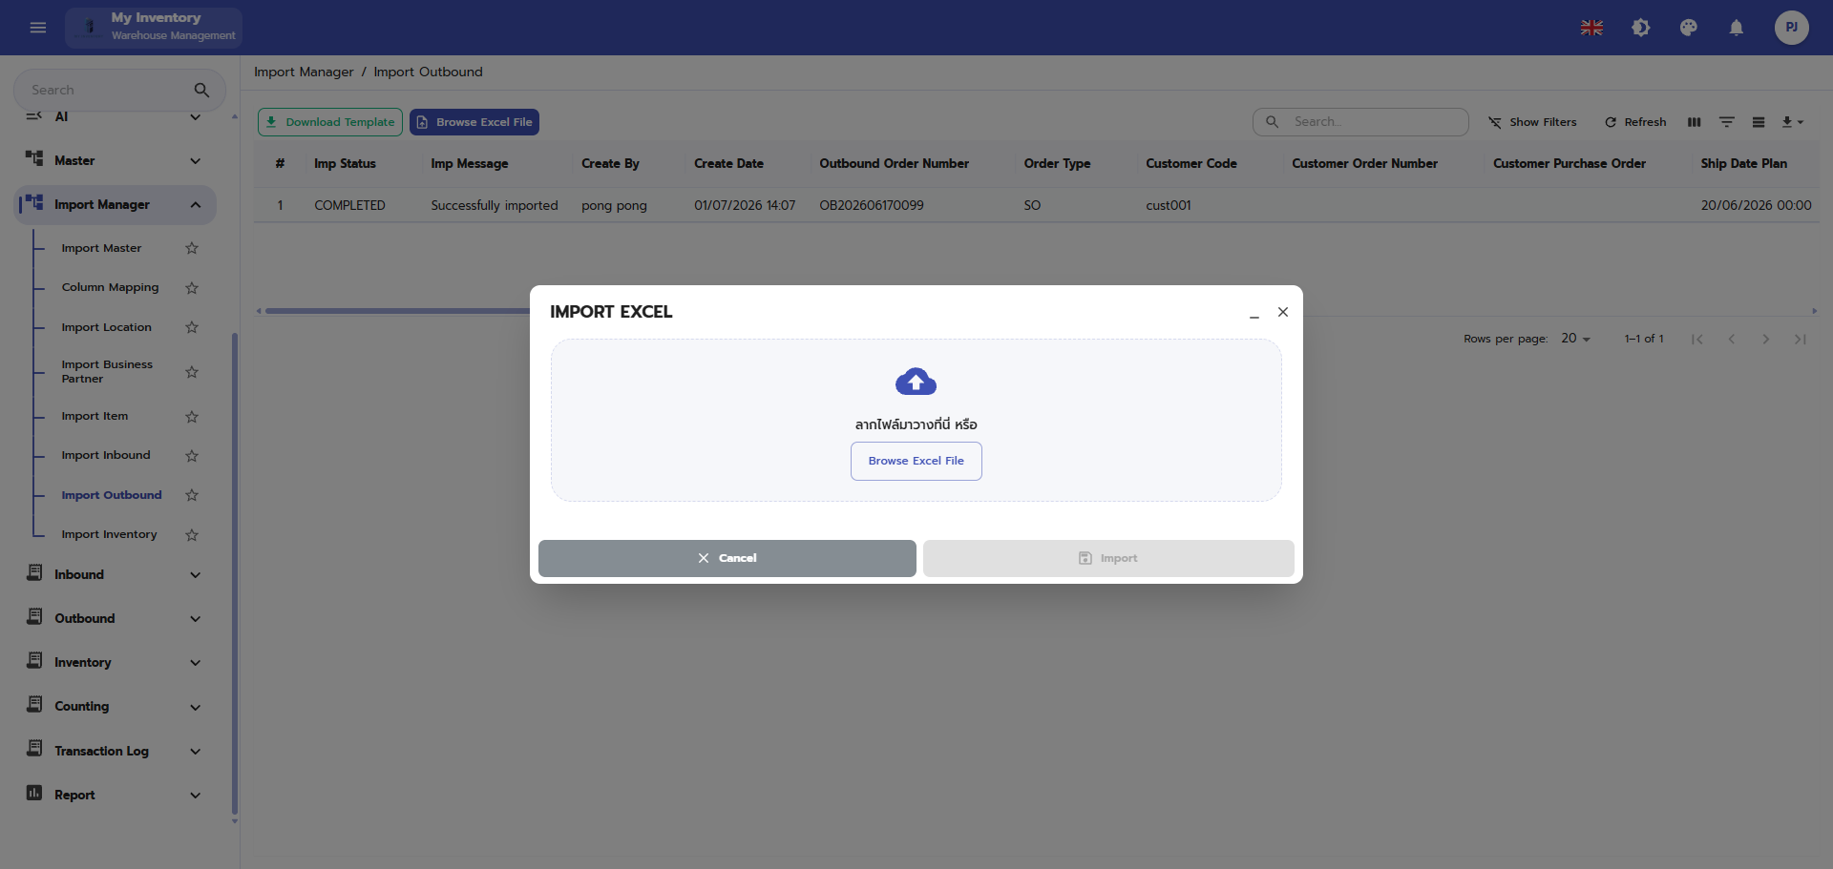
ภาพประกอบฉบับไฮไลต์อัตโนมัติ พร้อมกรอบและเส้นชี้เพื่อช่วยระบุองค์ประกอบที่สำคัญบนหน้าจอ

คำอธิบายแต่ละส่วนของหน้าจอ
ลำดับ | องค์ประกอบ | คำอธิบาย
1 | ชื่อหน้าจอ / หัวข้อเมนู | ใช้ระบุฟังก์ชันหลักของหน้าจอที่ผู้ใช้กำลังดำเนินการ
2 | แถบเมนูด้านซ้ายหรือแถบเครื่องมือ | ใช้เข้าสู่โมดูลที่เกี่ยวข้องและเรียกคำสั่งหลัก เช่น เพิ่ม แก้ไข บันทึก ค้นหา หรือรีเฟรช
3 | พื้นที่กรอกข้อมูล / ฟิลด์บังคับ | ใช้กรอกหรือแก้ไขค่าที่จำเป็น โดยควรตรวจสอบฟิลด์ที่มีเครื่องหมายบังคับให้ครบถ้วนก่อนบันทึก
4 | ข้อความสถานะ / ผลลัพธ์ | ใช้ตรวจสอบสถานะเอกสาร สถานะงาน หรือข้อความตอบกลับหลังจากผู้ใช้ดำเนินการ

ตัวอย่างการใช้งาน
ผู้ปฏิบัติงานเปิดเมนู Import Manager เพื่อใช้งานหน้าจอ Import Outbound / BrowseExcelFile โดยใช้ข้อมูลจากเอกสารอ้างอิงหรือการสแกนบาร์โค้ด จากนั้นตรวจสอบผลลัพธ์ว่ารายการได้รับการบันทึกและเปลี่ยนสถานะถูกต้อง

ข้อควรระวัง
- ตรวจสอบวันส่ง แผนการจัดส่ง และรายการสินค้าให้ครบถ้วน

ผลลัพธ์ที่คาดหวัง
เอกสารจ่ายสินค้าพร้อมสำหรับการปล่อยงาน หยิบ และพิมพ์เอกสาร
หมายเหตุ: คำอธิบายหน้าจอนี้ยึดตามภาพที่มองเห็นได้และชื่อไฟล์อ้างอิงเป็นหลัก หากบางฟิลด์หรือสิทธิ์ไม่ปรากฏในระบบจริง ให้ยึดตามการตั้งค่าหน่วยงานและบทบาทผู้ใช้

69. Import Outbound / DownloadTemplate
โมดูล/พาธ | Import Manager | อุปกรณ์ | PC/Web
ชื่อไฟล์อ้างอิง | Import Outbound_DownloadTemplate.PNG | กลุ่มเอกสาร | การจัดการ Master Data

วัตถุประสงค์
ใช้สำหรับสร้างเอกสารจ่ายสินค้าและเตรียมการจัดส่ง

ขั้นตอนการทำงาน
- เข้าสู่เมนูที่เกี่ยวข้องจากโครงสร้างเมนูหลักของระบบ
- ตรวจสอบข้อมูลอ้างอิง เช่น รหัสเอกสาร ผู้เกี่ยวข้อง วันที่ หรือสถานะที่ปรากฏบนหน้าจอ
- กรอกข้อมูลในฟิลด์ที่จำเป็น หรือเลือกคำสั่งจากปุ่ม/แถบเครื่องมือให้ครบถ้วน
- ทบทวนรายการในตารางหรือค่าที่ผู้ใช้สแกน/ป้อนก่อนบันทึก ยืนยัน หรือพิมพ์เอกสาร
- ตรวจสอบผลลัพธ์หลังดำเนินการว่าระบบแสดงสถานะและข้อมูลตามที่คาดหวัง

ภาพหน้าจอ
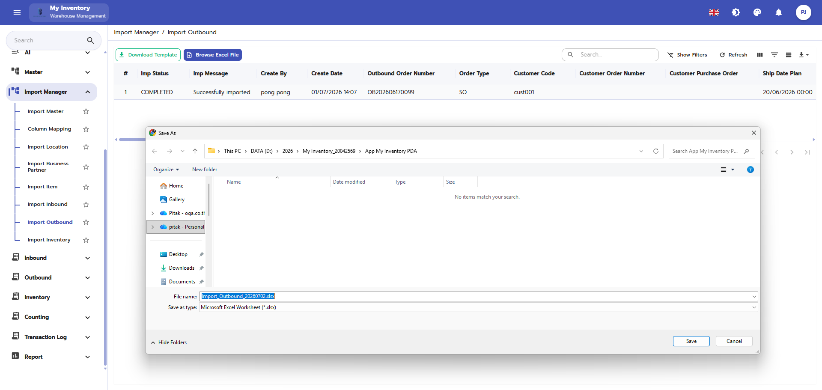
ภาพประกอบฉบับไฮไลต์อัตโนมัติ พร้อมกรอบและเส้นชี้เพื่อช่วยระบุองค์ประกอบที่สำคัญบนหน้าจอ

คำอธิบายแต่ละส่วนของหน้าจอ
ลำดับ | องค์ประกอบ | คำอธิบาย
1 | ชื่อหน้าจอ / หัวข้อเมนู | ใช้ระบุฟังก์ชันหลักของหน้าจอที่ผู้ใช้กำลังดำเนินการ
2 | แถบเมนูด้านซ้ายหรือแถบเครื่องมือ | ใช้เข้าสู่โมดูลที่เกี่ยวข้องและเรียกคำสั่งหลัก เช่น เพิ่ม แก้ไข บันทึก ค้นหา หรือรีเฟรช
3 | พื้นที่กรอกข้อมูล / ฟิลด์บังคับ | ใช้กรอกหรือแก้ไขค่าที่จำเป็น โดยควรตรวจสอบฟิลด์ที่มีเครื่องหมายบังคับให้ครบถ้วนก่อนบันทึก
4 | ข้อความสถานะ / ผลลัพธ์ | ใช้ตรวจสอบสถานะเอกสาร สถานะงาน หรือข้อความตอบกลับหลังจากผู้ใช้ดำเนินการ

ตัวอย่างการใช้งาน
ผู้ปฏิบัติงานเปิดเมนู Import Manager เพื่อใช้งานหน้าจอ Import Outbound / DownloadTemplate โดยใช้ข้อมูลจากเอกสารอ้างอิงหรือการสแกนบาร์โค้ด จากนั้นตรวจสอบผลลัพธ์ว่ารายการได้รับการบันทึกและเปลี่ยนสถานะถูกต้อง

ข้อควรระวัง
- ตรวจสอบวันส่ง แผนการจัดส่ง และรายการสินค้าให้ครบถ้วน

ผลลัพธ์ที่คาดหวัง
เอกสารจ่ายสินค้าพร้อมสำหรับการปล่อยงาน หยิบ และพิมพ์เอกสาร
หมายเหตุ: คำอธิบายหน้าจอนี้ยึดตามภาพที่มองเห็นได้และชื่อไฟล์อ้างอิงเป็นหลัก หากบางฟิลด์หรือสิทธิ์ไม่ปรากฏในระบบจริง ให้ยึดตามการตั้งค่าหน่วยงานและบทบาทผู้ใช้

85. Inventory Adjustment
โมดูล/พาธ | Inventory / Mobile Adjustment | อุปกรณ์ | Mobile PDA Scanner
ชื่อไฟล์อ้างอิง | Inventory Adjustment.PNG | กลุ่มเอกสาร | การจัดการ Master Data

วัตถุประสงค์
ใช้สำหรับปรับยอดสินค้าในคลัง

ขั้นตอนการทำงาน
- เข้าสู่เมนูที่เกี่ยวข้องจากโครงสร้างเมนูหลักของระบบ
- ตรวจสอบข้อมูลอ้างอิง เช่น รหัสเอกสาร ผู้เกี่ยวข้อง วันที่ หรือสถานะที่ปรากฏบนหน้าจอ
- กรอกข้อมูลในฟิลด์ที่จำเป็น หรือเลือกคำสั่งจากปุ่ม/แถบเครื่องมือให้ครบถ้วน
- ทบทวนรายการในตารางหรือค่าที่ผู้ใช้สแกน/ป้อนก่อนบันทึก ยืนยัน หรือพิมพ์เอกสาร
- ตรวจสอบผลลัพธ์หลังดำเนินการว่าระบบแสดงสถานะและข้อมูลตามที่คาดหวัง

ภาพหน้าจอ
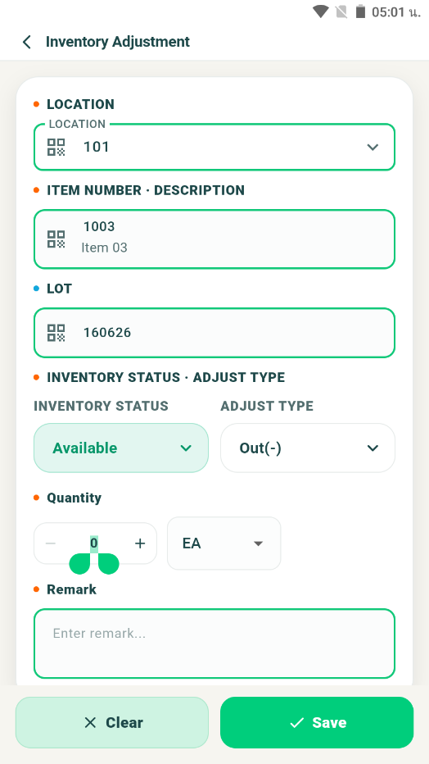
ภาพประกอบฉบับไฮไลต์อัตโนมัติ พร้อมกรอบและเส้นชี้เพื่อช่วยระบุองค์ประกอบที่สำคัญบนหน้าจอ

คำอธิบายแต่ละส่วนของหน้าจอ
ลำดับ | องค์ประกอบ | คำอธิบาย
1 | ชื่อหน้าจอ / หัวข้อเมนู | ใช้ระบุฟังก์ชันหลักของหน้าจอที่ผู้ใช้กำลังดำเนินการ
2 | แถบหัวหน้าจอและปุ่มนำทาง | ใช้ย้อนกลับ ตรวจสอบชื่อเมนู และเข้าถึงฟังก์ชันที่จำเป็นบนอุปกรณ์ Mobile PDA
3 | พื้นที่กรอกข้อมูล / ฟิลด์บังคับ | ใช้กรอกหรือแก้ไขค่าที่จำเป็น โดยควรตรวจสอบฟิลด์ที่มีเครื่องหมายบังคับให้ครบถ้วนก่อนบันทึก
4 | ช่องสแกน / รับข้อมูลจากบาร์โค้ด | ใช้สแกนรหัสสินค้า ตำแหน่งจัดเก็บ หรือเลขที่เอกสาร เพื่อลดการคีย์ข้อมูลผิดพลาด
5 | ข้อความสถานะ / ผลลัพธ์ | ใช้ตรวจสอบสถานะเอกสาร สถานะงาน หรือข้อความตอบกลับหลังจากผู้ใช้ดำเนินการ

ตัวอย่างการใช้งาน
ผู้ปฏิบัติงานเปิดเมนู Inventory / Mobile Adjustment เพื่อใช้งานหน้าจอ Inventory Adjustment โดยใช้ข้อมูลจากเอกสารอ้างอิงหรือการสแกนบาร์โค้ด จากนั้นตรวจสอบผลลัพธ์ว่ารายการได้รับการบันทึกและเปลี่ยนสถานะถูกต้อง

ข้อควรระวัง
- ต้องมีเหตุผลการปรับที่ชัดเจน
- ควรควบคุมสิทธิ์ผู้ใช้ที่สามารถปรับยอดได้

ผลลัพธ์ที่คาดหวัง
ยอดสินค้าและประวัติการเปลี่ยนแปลงได้รับการบันทึก
หมายเหตุ: คำอธิบายหน้าจอนี้ยึดตามภาพที่มองเห็นได้และชื่อไฟล์อ้างอิงเป็นหลัก หากบางฟิลด์หรือสิทธิ์ไม่ปรากฏในระบบจริง ให้ยึดตามการตั้งค่าหน่วยงานและบทบาทผู้ใช้

88. Inventory / By Item Summary
โมดูล/พาธ | Inventory / Mobile | อุปกรณ์ | Mobile PDA Scanner
ชื่อไฟล์อ้างอิง | Inventory_By Item Summary.PNG | กลุ่มเอกสาร | การจัดการ Master Data

วัตถุประสงค์
ใช้สำหรับสร้างและดูแลข้อมูลสินค้าในระบบ

ขั้นตอนการทำงาน
- เข้าสู่เมนูที่เกี่ยวข้องจากโครงสร้างเมนูหลักของระบบ
- ตรวจสอบข้อมูลอ้างอิง เช่น รหัสเอกสาร ผู้เกี่ยวข้อง วันที่ หรือสถานะที่ปรากฏบนหน้าจอ
- กรอกข้อมูลในฟิลด์ที่จำเป็น หรือเลือกคำสั่งจากปุ่ม/แถบเครื่องมือให้ครบถ้วน
- ทบทวนรายการในตารางหรือค่าที่ผู้ใช้สแกน/ป้อนก่อนบันทึก ยืนยัน หรือพิมพ์เอกสาร
- ตรวจสอบผลลัพธ์หลังดำเนินการว่าระบบแสดงสถานะและข้อมูลตามที่คาดหวัง

ภาพหน้าจอ
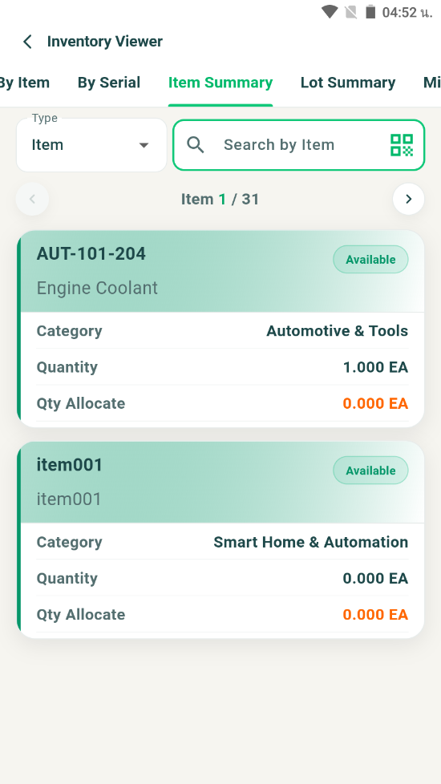
ภาพประกอบฉบับไฮไลต์อัตโนมัติ พร้อมกรอบและเส้นชี้เพื่อช่วยระบุองค์ประกอบที่สำคัญบนหน้าจอ

คำอธิบายแต่ละส่วนของหน้าจอ
ลำดับ | องค์ประกอบ | คำอธิบาย
1 | ชื่อหน้าจอ / หัวข้อเมนู | ใช้ระบุฟังก์ชันหลักของหน้าจอที่ผู้ใช้กำลังดำเนินการ
2 | แถบหัวหน้าจอและปุ่มนำทาง | ใช้ย้อนกลับ ตรวจสอบชื่อเมนู และเข้าถึงฟังก์ชันที่จำเป็นบนอุปกรณ์ Mobile PDA
3 | พื้นที่กรอกข้อมูล / ฟิลด์บังคับ | ใช้กรอกหรือแก้ไขค่าที่จำเป็น โดยควรตรวจสอบฟิลด์ที่มีเครื่องหมายบังคับให้ครบถ้วนก่อนบันทึก
4 | ตารางรายการ / ผลการค้นหา | ใช้แสดงข้อมูลรายการที่ระบบดึงมาให้ตรวจสอบ ค้นหา หรือสั่งงานต่อ
5 | ช่องสแกน / รับข้อมูลจากบาร์โค้ด | ใช้สแกนรหัสสินค้า ตำแหน่งจัดเก็บ หรือเลขที่เอกสาร เพื่อลดการคีย์ข้อมูลผิดพลาด
6 | ข้อความสถานะ / ผลลัพธ์ | ใช้ตรวจสอบสถานะเอกสาร สถานะงาน หรือข้อความตอบกลับหลังจากผู้ใช้ดำเนินการ

ตัวอย่างการใช้งาน
ผู้ปฏิบัติงานเปิดเมนู Inventory / Mobile เพื่อใช้งานหน้าจอ Inventory / By Item Summary โดยใช้ข้อมูลจากเอกสารอ้างอิงหรือการสแกนบาร์โค้ด จากนั้นตรวจสอบผลลัพธ์ว่ารายการได้รับการบันทึกและเปลี่ยนสถานะถูกต้อง

ข้อควรระวัง
- รหัสสินค้าควรไม่ซ้ำ
- ควรตรวจสอบหน่วยนับ สถานะควบคุมล็อต/วันหมดอายุ/Serial ก่อนบันทึก

ผลลัพธ์ที่คาดหวัง
ข้อมูลสินค้าใหม่พร้อมใช้งานในธุรกรรมอื่น
หมายเหตุ: คำอธิบายหน้าจอนี้ยึดตามภาพที่มองเห็นได้และชื่อไฟล์อ้างอิงเป็นหลัก หากบางฟิลด์หรือสิทธิ์ไม่ปรากฏในระบบจริง ให้ยึดตามการตั้งค่าหน่วยงานและบทบาทผู้ใช้

89. Inventory / By Item
โมดูล/พาธ | Inventory / Mobile | อุปกรณ์ | Mobile PDA Scanner
ชื่อไฟล์อ้างอิง | Inventory_By Item.PNG | กลุ่มเอกสาร | การจัดการ Master Data

วัตถุประสงค์
ใช้สำหรับสร้างและดูแลข้อมูลสินค้าในระบบ

ขั้นตอนการทำงาน
- เข้าสู่เมนูที่เกี่ยวข้องจากโครงสร้างเมนูหลักของระบบ
- ตรวจสอบข้อมูลอ้างอิง เช่น รหัสเอกสาร ผู้เกี่ยวข้อง วันที่ หรือสถานะที่ปรากฏบนหน้าจอ
- กรอกข้อมูลในฟิลด์ที่จำเป็น หรือเลือกคำสั่งจากปุ่ม/แถบเครื่องมือให้ครบถ้วน
- ทบทวนรายการในตารางหรือค่าที่ผู้ใช้สแกน/ป้อนก่อนบันทึก ยืนยัน หรือพิมพ์เอกสาร
- ตรวจสอบผลลัพธ์หลังดำเนินการว่าระบบแสดงสถานะและข้อมูลตามที่คาดหวัง

ภาพหน้าจอ
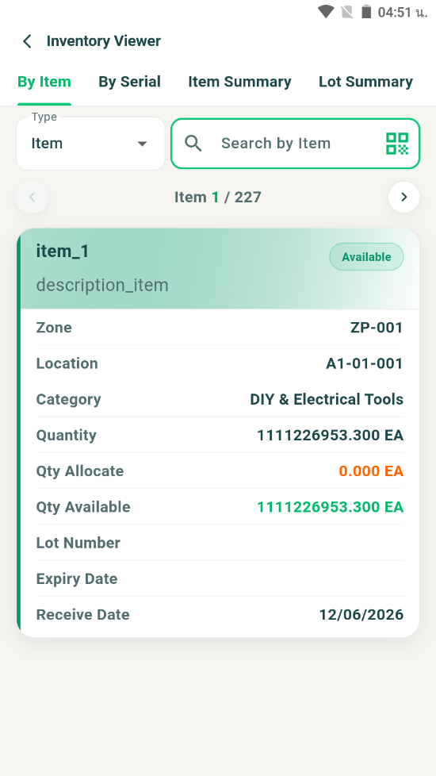
ภาพประกอบฉบับไฮไลต์อัตโนมัติ พร้อมกรอบและเส้นชี้เพื่อช่วยระบุองค์ประกอบที่สำคัญบนหน้าจอ

คำอธิบายแต่ละส่วนของหน้าจอ
ลำดับ | องค์ประกอบ | คำอธิบาย
1 | ชื่อหน้าจอ / หัวข้อเมนู | ใช้ระบุฟังก์ชันหลักของหน้าจอที่ผู้ใช้กำลังดำเนินการ
2 | แถบหัวหน้าจอและปุ่มนำทาง | ใช้ย้อนกลับ ตรวจสอบชื่อเมนู และเข้าถึงฟังก์ชันที่จำเป็นบนอุปกรณ์ Mobile PDA
3 | พื้นที่กรอกข้อมูล / ฟิลด์บังคับ | ใช้กรอกหรือแก้ไขค่าที่จำเป็น โดยควรตรวจสอบฟิลด์ที่มีเครื่องหมายบังคับให้ครบถ้วนก่อนบันทึก
4 | ช่องสแกน / รับข้อมูลจากบาร์โค้ด | ใช้สแกนรหัสสินค้า ตำแหน่งจัดเก็บ หรือเลขที่เอกสาร เพื่อลดการคีย์ข้อมูลผิดพลาด
5 | ข้อความสถานะ / ผลลัพธ์ | ใช้ตรวจสอบสถานะเอกสาร สถานะงาน หรือข้อความตอบกลับหลังจากผู้ใช้ดำเนินการ

ตัวอย่างการใช้งาน
ผู้ปฏิบัติงานเปิดเมนู Inventory / Mobile เพื่อใช้งานหน้าจอ Inventory / By Item โดยใช้ข้อมูลจากเอกสารอ้างอิงหรือการสแกนบาร์โค้ด จากนั้นตรวจสอบผลลัพธ์ว่ารายการได้รับการบันทึกและเปลี่ยนสถานะถูกต้อง

ข้อควรระวัง
- รหัสสินค้าควรไม่ซ้ำ
- ควรตรวจสอบหน่วยนับ สถานะควบคุมล็อต/วันหมดอายุ/Serial ก่อนบันทึก

ผลลัพธ์ที่คาดหวัง
ข้อมูลสินค้าใหม่พร้อมใช้งานในธุรกรรมอื่น
หมายเหตุ: คำอธิบายหน้าจอนี้ยึดตามภาพที่มองเห็นได้และชื่อไฟล์อ้างอิงเป็นหลัก หากบางฟิลด์หรือสิทธิ์ไม่ปรากฏในระบบจริง ให้ยึดตามการตั้งค่าหน่วยงานและบทบาทผู้ใช้

90. Inventory / By Serial
โมดูล/พาธ | Inventory / Mobile | อุปกรณ์ | Mobile PDA Scanner
ชื่อไฟล์อ้างอิง | Inventory_By Serial.PNG | กลุ่มเอกสาร | การจัดการ Master Data

วัตถุประสงค์
ใช้สำหรับดำเนินงานตามเมนูที่แสดงในหน้าจอนี้

ขั้นตอนการทำงาน
- เข้าสู่เมนูที่เกี่ยวข้องจากโครงสร้างเมนูหลักของระบบ
- ตรวจสอบข้อมูลอ้างอิง เช่น รหัสเอกสาร ผู้เกี่ยวข้อง วันที่ หรือสถานะที่ปรากฏบนหน้าจอ
- กรอกข้อมูลในฟิลด์ที่จำเป็น หรือเลือกคำสั่งจากปุ่ม/แถบเครื่องมือให้ครบถ้วน
- ทบทวนรายการในตารางหรือค่าที่ผู้ใช้สแกน/ป้อนก่อนบันทึก ยืนยัน หรือพิมพ์เอกสาร
- ตรวจสอบผลลัพธ์หลังดำเนินการว่าระบบแสดงสถานะและข้อมูลตามที่คาดหวัง

ภาพหน้าจอ
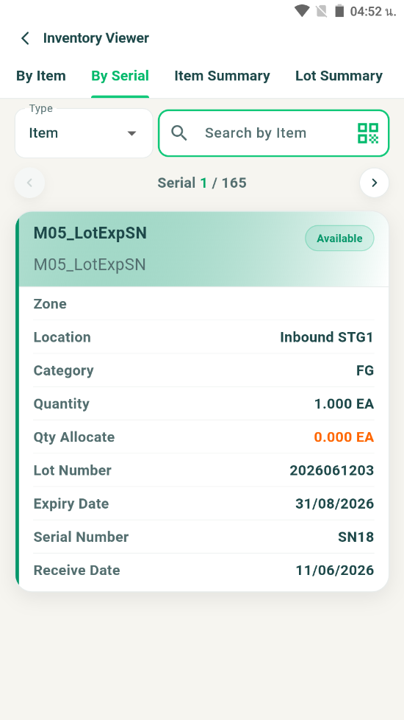
ภาพประกอบฉบับไฮไลต์อัตโนมัติ พร้อมกรอบและเส้นชี้เพื่อช่วยระบุองค์ประกอบที่สำคัญบนหน้าจอ

คำอธิบายแต่ละส่วนของหน้าจอ
ลำดับ | องค์ประกอบ | คำอธิบาย
1 | ชื่อหน้าจอ / หัวข้อเมนู | ใช้ระบุฟังก์ชันหลักของหน้าจอที่ผู้ใช้กำลังดำเนินการ
2 | แถบหัวหน้าจอและปุ่มนำทาง | ใช้ย้อนกลับ ตรวจสอบชื่อเมนู และเข้าถึงฟังก์ชันที่จำเป็นบนอุปกรณ์ Mobile PDA
3 | ช่องสแกน / รับข้อมูลจากบาร์โค้ด | ใช้สแกนรหัสสินค้า ตำแหน่งจัดเก็บ หรือเลขที่เอกสาร เพื่อลดการคีย์ข้อมูลผิดพลาด
4 | ข้อความสถานะ / ผลลัพธ์ | ใช้ตรวจสอบสถานะเอกสาร สถานะงาน หรือข้อความตอบกลับหลังจากผู้ใช้ดำเนินการ

ตัวอย่างการใช้งาน
ผู้ปฏิบัติงานเปิดเมนู Inventory / Mobile เพื่อใช้งานหน้าจอ Inventory / By Serial โดยใช้ข้อมูลจากเอกสารอ้างอิงหรือการสแกนบาร์โค้ด จากนั้นตรวจสอบผลลัพธ์ว่ารายการได้รับการบันทึกและเปลี่ยนสถานะถูกต้อง

ข้อควรระวัง
- ควรตรวจสอบข้อมูลก่อนกดบันทึกหรือยืนยัน
- หากมีฟิลด์บังคับต้องกรอกข้อมูลให้ครบถ้วน

ผลลัพธ์ที่คาดหวัง
ระบบบันทึกหรือแสดงผลตามคำสั่งที่ผู้ใช้ดำเนินการ
หมายเหตุ: คำอธิบายหน้าจอนี้ยึดตามภาพที่มองเห็นได้และชื่อไฟล์อ้างอิงเป็นหลัก หากบางฟิลด์หรือสิทธิ์ไม่ปรากฏในระบบจริง ให้ยึดตามการตั้งค่าหน่วยงานและบทบาทผู้ใช้

91. Inventory / Lot Summary
โมดูล/พาธ | Inventory / Mobile | อุปกรณ์ | Mobile PDA Scanner
ชื่อไฟล์อ้างอิง | Inventory_Lot Summary.PNG | กลุ่มเอกสาร | การจัดการ Master Data

วัตถุประสงค์
ใช้สำหรับดำเนินงานตามเมนูที่แสดงในหน้าจอนี้

ขั้นตอนการทำงาน
- เข้าสู่เมนูที่เกี่ยวข้องจากโครงสร้างเมนูหลักของระบบ
- ตรวจสอบข้อมูลอ้างอิง เช่น รหัสเอกสาร ผู้เกี่ยวข้อง วันที่ หรือสถานะที่ปรากฏบนหน้าจอ
- กรอกข้อมูลในฟิลด์ที่จำเป็น หรือเลือกคำสั่งจากปุ่ม/แถบเครื่องมือให้ครบถ้วน
- ทบทวนรายการในตารางหรือค่าที่ผู้ใช้สแกน/ป้อนก่อนบันทึก ยืนยัน หรือพิมพ์เอกสาร
- ตรวจสอบผลลัพธ์หลังดำเนินการว่าระบบแสดงสถานะและข้อมูลตามที่คาดหวัง

ภาพหน้าจอ
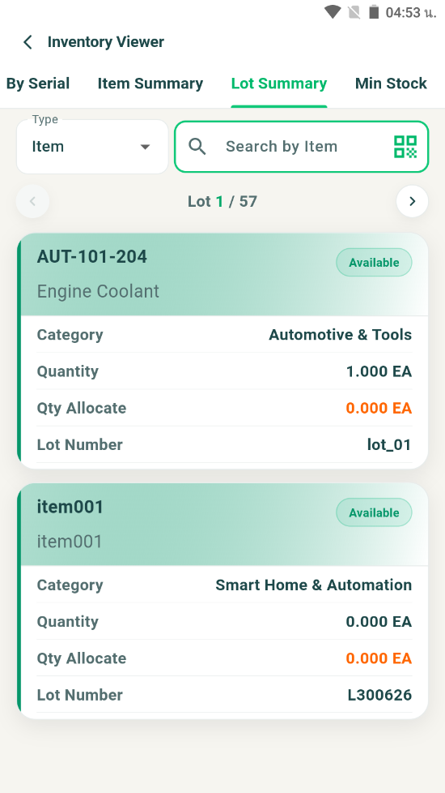
ภาพประกอบฉบับไฮไลต์อัตโนมัติ พร้อมกรอบและเส้นชี้เพื่อช่วยระบุองค์ประกอบที่สำคัญบนหน้าจอ

คำอธิบายแต่ละส่วนของหน้าจอ
ลำดับ | องค์ประกอบ | คำอธิบาย
1 | ชื่อหน้าจอ / หัวข้อเมนู | ใช้ระบุฟังก์ชันหลักของหน้าจอที่ผู้ใช้กำลังดำเนินการ
2 | แถบหัวหน้าจอและปุ่มนำทาง | ใช้ย้อนกลับ ตรวจสอบชื่อเมนู และเข้าถึงฟังก์ชันที่จำเป็นบนอุปกรณ์ Mobile PDA
3 | ตารางรายการ / ผลการค้นหา | ใช้แสดงข้อมูลรายการที่ระบบดึงมาให้ตรวจสอบ ค้นหา หรือสั่งงานต่อ
4 | ช่องสแกน / รับข้อมูลจากบาร์โค้ด | ใช้สแกนรหัสสินค้า ตำแหน่งจัดเก็บ หรือเลขที่เอกสาร เพื่อลดการคีย์ข้อมูลผิดพลาด
5 | ข้อความสถานะ / ผลลัพธ์ | ใช้ตรวจสอบสถานะเอกสาร สถานะงาน หรือข้อความตอบกลับหลังจากผู้ใช้ดำเนินการ

ตัวอย่างการใช้งาน
ผู้ปฏิบัติงานเปิดเมนู Inventory / Mobile เพื่อใช้งานหน้าจอ Inventory / Lot Summary โดยใช้ข้อมูลจากเอกสารอ้างอิงหรือการสแกนบาร์โค้ด จากนั้นตรวจสอบผลลัพธ์ว่ารายการได้รับการบันทึกและเปลี่ยนสถานะถูกต้อง

ข้อควรระวัง
- ควรตรวจสอบข้อมูลก่อนกดบันทึกหรือยืนยัน
- หากมีฟิลด์บังคับต้องกรอกข้อมูลให้ครบถ้วน

ผลลัพธ์ที่คาดหวัง
ระบบบันทึกหรือแสดงผลตามคำสั่งที่ผู้ใช้ดำเนินการ
หมายเหตุ: คำอธิบายหน้าจอนี้ยึดตามภาพที่มองเห็นได้และชื่อไฟล์อ้างอิงเป็นหลัก หากบางฟิลด์หรือสิทธิ์ไม่ปรากฏในระบบจริง ให้ยึดตามการตั้งค่าหน่วยงานและบทบาทผู้ใช้

92. Inventory / Min Stock
โมดูล/พาธ | Inventory / Mobile | อุปกรณ์ | Mobile PDA Scanner
ชื่อไฟล์อ้างอิง | Inventory_Min Stock.PNG | กลุ่มเอกสาร | การจัดการ Master Data

วัตถุประสงค์
ใช้สำหรับดำเนินงานตามเมนูที่แสดงในหน้าจอนี้

ขั้นตอนการทำงาน
- เข้าสู่เมนูที่เกี่ยวข้องจากโครงสร้างเมนูหลักของระบบ
- ตรวจสอบข้อมูลอ้างอิง เช่น รหัสเอกสาร ผู้เกี่ยวข้อง วันที่ หรือสถานะที่ปรากฏบนหน้าจอ
- กรอกข้อมูลในฟิลด์ที่จำเป็น หรือเลือกคำสั่งจากปุ่ม/แถบเครื่องมือให้ครบถ้วน
- ทบทวนรายการในตารางหรือค่าที่ผู้ใช้สแกน/ป้อนก่อนบันทึก ยืนยัน หรือพิมพ์เอกสาร
- ตรวจสอบผลลัพธ์หลังดำเนินการว่าระบบแสดงสถานะและข้อมูลตามที่คาดหวัง

ภาพหน้าจอ
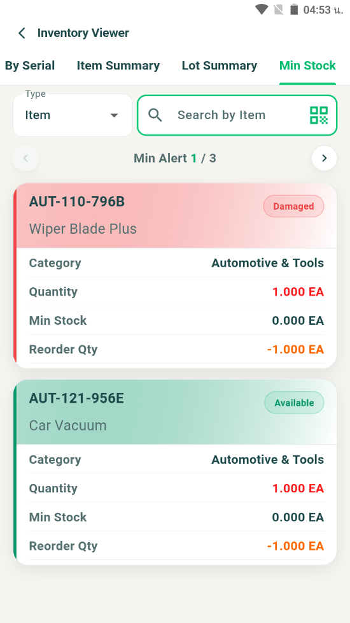
ภาพประกอบฉบับไฮไลต์อัตโนมัติ พร้อมกรอบและเส้นชี้เพื่อช่วยระบุองค์ประกอบที่สำคัญบนหน้าจอ

คำอธิบายแต่ละส่วนของหน้าจอ
ลำดับ | องค์ประกอบ | คำอธิบาย
1 | ชื่อหน้าจอ / หัวข้อเมนู | ใช้ระบุฟังก์ชันหลักของหน้าจอที่ผู้ใช้กำลังดำเนินการ
2 | แถบหัวหน้าจอและปุ่มนำทาง | ใช้ย้อนกลับ ตรวจสอบชื่อเมนู และเข้าถึงฟังก์ชันที่จำเป็นบนอุปกรณ์ Mobile PDA
3 | ช่องสแกน / รับข้อมูลจากบาร์โค้ด | ใช้สแกนรหัสสินค้า ตำแหน่งจัดเก็บ หรือเลขที่เอกสาร เพื่อลดการคีย์ข้อมูลผิดพลาด
4 | ข้อความสถานะ / ผลลัพธ์ | ใช้ตรวจสอบสถานะเอกสาร สถานะงาน หรือข้อความตอบกลับหลังจากผู้ใช้ดำเนินการ

ตัวอย่างการใช้งาน
ผู้ปฏิบัติงานเปิดเมนู Inventory / Mobile เพื่อใช้งานหน้าจอ Inventory / Min Stock โดยใช้ข้อมูลจากเอกสารอ้างอิงหรือการสแกนบาร์โค้ด จากนั้นตรวจสอบผลลัพธ์ว่ารายการได้รับการบันทึกและเปลี่ยนสถานะถูกต้อง

ข้อควรระวัง
- ควรตรวจสอบข้อมูลก่อนกดบันทึกหรือยืนยัน
- หากมีฟิลด์บังคับต้องกรอกข้อมูลให้ครบถ้วน

ผลลัพธ์ที่คาดหวัง
ระบบบันทึกหรือแสดงผลตามคำสั่งที่ผู้ใช้ดำเนินการ
หมายเหตุ: คำอธิบายหน้าจอนี้ยึดตามภาพที่มองเห็นได้และชื่อไฟล์อ้างอิงเป็นหลัก หากบางฟิลด์หรือสิทธิ์ไม่ปรากฏในระบบจริง ให้ยึดตามการตั้งค่าหน่วยงานและบทบาทผู้ใช้

93. Inventory Status Change
โมดูล/พาธ | Inventory / Moblie Inventory Status Change | อุปกรณ์ | PC/Web
ชื่อไฟล์อ้างอิง | Inventory Status Change.PNG | กลุ่มเอกสาร | การจัดการ Master Data

วัตถุประสงค์
ใช้สำหรับเปลี่ยนสถานะของสินค้า

ขั้นตอนการทำงาน
- เข้าสู่เมนูที่เกี่ยวข้องจากโครงสร้างเมนูหลักของระบบ
- ตรวจสอบข้อมูลอ้างอิง เช่น รหัสเอกสาร ผู้เกี่ยวข้อง วันที่ หรือสถานะที่ปรากฏบนหน้าจอ
- กรอกข้อมูลในฟิลด์ที่จำเป็น หรือเลือกคำสั่งจากปุ่ม/แถบเครื่องมือให้ครบถ้วน
- ทบทวนรายการในตารางหรือค่าที่ผู้ใช้สแกน/ป้อนก่อนบันทึก ยืนยัน หรือพิมพ์เอกสาร
- ตรวจสอบผลลัพธ์หลังดำเนินการว่าระบบแสดงสถานะและข้อมูลตามที่คาดหวัง

ภาพหน้าจอ
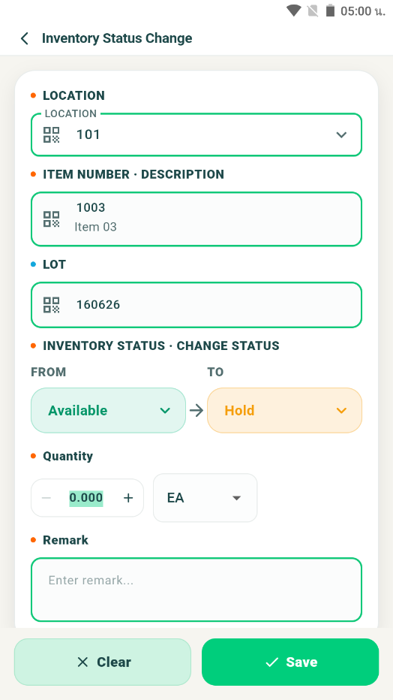
ภาพประกอบฉบับไฮไลต์อัตโนมัติ พร้อมกรอบและเส้นชี้เพื่อช่วยระบุองค์ประกอบที่สำคัญบนหน้าจอ

คำอธิบายแต่ละส่วนของหน้าจอ
ลำดับ | องค์ประกอบ | คำอธิบาย
1 | ชื่อหน้าจอ / หัวข้อเมนู | ใช้ระบุฟังก์ชันหลักของหน้าจอที่ผู้ใช้กำลังดำเนินการ
2 | แถบเมนูด้านซ้ายหรือแถบเครื่องมือ | ใช้เข้าสู่โมดูลที่เกี่ยวข้องและเรียกคำสั่งหลัก เช่น เพิ่ม แก้ไข บันทึก ค้นหา หรือรีเฟรช
3 | พื้นที่กรอกข้อมูล / ฟิลด์บังคับ | ใช้กรอกหรือแก้ไขค่าที่จำเป็น โดยควรตรวจสอบฟิลด์ที่มีเครื่องหมายบังคับให้ครบถ้วนก่อนบันทึก
4 | ข้อความสถานะ / ผลลัพธ์ | ใช้ตรวจสอบสถานะเอกสาร สถานะงาน หรือข้อความตอบกลับหลังจากผู้ใช้ดำเนินการ

ตัวอย่างการใช้งาน
ผู้ปฏิบัติงานเปิดเมนู Inventory / Moblie Inventory Status Change เพื่อใช้งานหน้าจอ Inventory Status Change โดยใช้ข้อมูลจากเอกสารอ้างอิงหรือการสแกนบาร์โค้ด จากนั้นตรวจสอบผลลัพธ์ว่ารายการได้รับการบันทึกและเปลี่ยนสถานะถูกต้อง

ข้อควรระวัง
- ควรทราบผลกระทบของสถานะใหม่ต่อการใช้งานสินค้า

ผลลัพธ์ที่คาดหวัง
สถานะสินค้าในคลังถูกปรับปรุงตามคำสั่ง
หมายเหตุ: คำอธิบายหน้าจอนี้ยึดตามภาพที่มองเห็นได้และชื่อไฟล์อ้างอิงเป็นหลัก หากบางฟิลด์หรือสิทธิ์ไม่ปรากฏในระบบจริง ให้ยึดตามการตั้งค่าหน่วยงานและบทบาทผู้ใช้

107. Business Partner
โมดูล/พาธ | Master | อุปกรณ์ | PC/Web
ชื่อไฟล์อ้างอิง | Business Partner.PNG | กลุ่มเอกสาร | การจัดการ Master Data

วัตถุประสงค์
ใช้สำหรับจัดเก็บข้อมูลคู่ค้า ลูกค้า หรือผู้เกี่ยวข้องทางธุรกิจ

ขั้นตอนการทำงาน
- เข้าสู่เมนูที่เกี่ยวข้องจากโครงสร้างเมนูหลักของระบบ
- ตรวจสอบข้อมูลอ้างอิง เช่น รหัสเอกสาร ผู้เกี่ยวข้อง วันที่ หรือสถานะที่ปรากฏบนหน้าจอ
- กรอกข้อมูลในฟิลด์ที่จำเป็น หรือเลือกคำสั่งจากปุ่ม/แถบเครื่องมือให้ครบถ้วน
- ทบทวนรายการในตารางหรือค่าที่ผู้ใช้สแกน/ป้อนก่อนบันทึก ยืนยัน หรือพิมพ์เอกสาร
- ตรวจสอบผลลัพธ์หลังดำเนินการว่าระบบแสดงสถานะและข้อมูลตามที่คาดหวัง

ภาพหน้าจอ
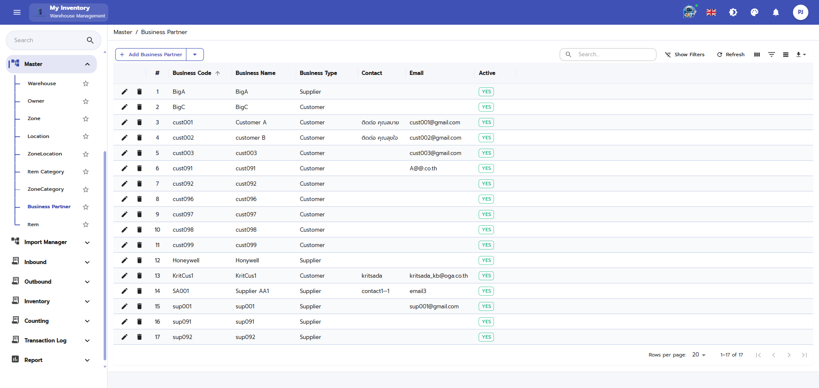
ภาพประกอบฉบับไฮไลต์อัตโนมัติ พร้อมกรอบและเส้นชี้เพื่อช่วยระบุองค์ประกอบที่สำคัญบนหน้าจอ

คำอธิบายแต่ละส่วนของหน้าจอ
ลำดับ | องค์ประกอบ | คำอธิบาย
1 | ชื่อหน้าจอ / หัวข้อเมนู | ใช้ระบุฟังก์ชันหลักของหน้าจอที่ผู้ใช้กำลังดำเนินการ
2 | แถบเมนูด้านซ้ายหรือแถบเครื่องมือ | ใช้เข้าสู่โมดูลที่เกี่ยวข้องและเรียกคำสั่งหลัก เช่น เพิ่ม แก้ไข บันทึก ค้นหา หรือรีเฟรช
3 | พื้นที่กรอกข้อมูล / ฟิลด์บังคับ | ใช้กรอกหรือแก้ไขค่าที่จำเป็น โดยควรตรวจสอบฟิลด์ที่มีเครื่องหมายบังคับให้ครบถ้วนก่อนบันทึก
4 | ข้อความสถานะ / ผลลัพธ์ | ใช้ตรวจสอบสถานะเอกสาร สถานะงาน หรือข้อความตอบกลับหลังจากผู้ใช้ดำเนินการ

ตัวอย่างการใช้งาน
ผู้ปฏิบัติงานเปิดเมนู Master เพื่อใช้งานหน้าจอ Business Partner โดยใช้ข้อมูลจากเอกสารอ้างอิงหรือการสแกนบาร์โค้ด จากนั้นตรวจสอบผลลัพธ์ว่ารายการได้รับการบันทึกและเปลี่ยนสถานะถูกต้อง

ข้อควรระวัง
- ตรวจสอบประเภทคู่ค้าและข้อมูลติดต่อก่อนบันทึก

ผลลัพธ์ที่คาดหวัง
สามารถเรียกใช้ข้อมูลคู่ค้าในเอกสารรับและจ่ายสินค้าได้
หมายเหตุ: คำอธิบายหน้าจอนี้ยึดตามภาพที่มองเห็นได้และชื่อไฟล์อ้างอิงเป็นหลัก หากบางฟิลด์หรือสิทธิ์ไม่ปรากฏในระบบจริง ให้ยึดตามการตั้งค่าหน่วยงานและบทบาทผู้ใช้

108. Business Partner / Add
โมดูล/พาธ | Master | อุปกรณ์ | PC/Web
ชื่อไฟล์อ้างอิง | Business Partner_Add.PNG | กลุ่มเอกสาร | การจัดการ Master Data

วัตถุประสงค์
ใช้สำหรับจัดเก็บข้อมูลคู่ค้า ลูกค้า หรือผู้เกี่ยวข้องทางธุรกิจ

ขั้นตอนการทำงาน
- เข้าสู่เมนูที่เกี่ยวข้องจากโครงสร้างเมนูหลักของระบบ
- ตรวจสอบข้อมูลอ้างอิง เช่น รหัสเอกสาร ผู้เกี่ยวข้อง วันที่ หรือสถานะที่ปรากฏบนหน้าจอ
- กรอกข้อมูลในฟิลด์ที่จำเป็น หรือเลือกคำสั่งจากปุ่ม/แถบเครื่องมือให้ครบถ้วน
- ทบทวนรายการในตารางหรือค่าที่ผู้ใช้สแกน/ป้อนก่อนบันทึก ยืนยัน หรือพิมพ์เอกสาร
- ตรวจสอบผลลัพธ์หลังดำเนินการว่าระบบแสดงสถานะและข้อมูลตามที่คาดหวัง

ภาพหน้าจอ
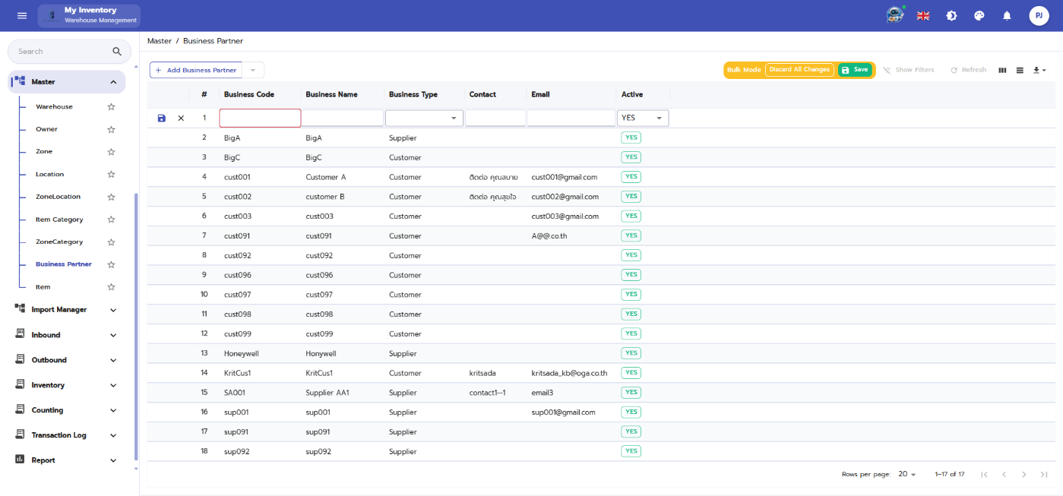
ภาพประกอบฉบับไฮไลต์อัตโนมัติ พร้อมกรอบและเส้นชี้เพื่อช่วยระบุองค์ประกอบที่สำคัญบนหน้าจอ

คำอธิบายแต่ละส่วนของหน้าจอ
ลำดับ | องค์ประกอบ | คำอธิบาย
1 | ชื่อหน้าจอ / หัวข้อเมนู | ใช้ระบุฟังก์ชันหลักของหน้าจอที่ผู้ใช้กำลังดำเนินการ
2 | แถบเมนูด้านซ้ายหรือแถบเครื่องมือ | ใช้เข้าสู่โมดูลที่เกี่ยวข้องและเรียกคำสั่งหลัก เช่น เพิ่ม แก้ไข บันทึก ค้นหา หรือรีเฟรช
3 | พื้นที่กรอกข้อมูล / ฟิลด์บังคับ | ใช้กรอกหรือแก้ไขค่าที่จำเป็น โดยควรตรวจสอบฟิลด์ที่มีเครื่องหมายบังคับให้ครบถ้วนก่อนบันทึก
4 | ข้อความสถานะ / ผลลัพธ์ | ใช้ตรวจสอบสถานะเอกสาร สถานะงาน หรือข้อความตอบกลับหลังจากผู้ใช้ดำเนินการ

ตัวอย่างการใช้งาน
ผู้ปฏิบัติงานเปิดเมนู Master เพื่อใช้งานหน้าจอ Business Partner / Add โดยใช้ข้อมูลจากเอกสารอ้างอิงหรือการสแกนบาร์โค้ด จากนั้นตรวจสอบผลลัพธ์ว่ารายการได้รับการบันทึกและเปลี่ยนสถานะถูกต้อง

ข้อควรระวัง
- ตรวจสอบประเภทคู่ค้าและข้อมูลติดต่อก่อนบันทึก

ผลลัพธ์ที่คาดหวัง
สามารถเรียกใช้ข้อมูลคู่ค้าในเอกสารรับและจ่ายสินค้าได้
หมายเหตุ: คำอธิบายหน้าจอนี้ยึดตามภาพที่มองเห็นได้และชื่อไฟล์อ้างอิงเป็นหลัก หากบางฟิลด์หรือสิทธิ์ไม่ปรากฏในระบบจริง ให้ยึดตามการตั้งค่าหน่วยงานและบทบาทผู้ใช้

109. Business Partner / Edit
โมดูล/พาธ | Master | อุปกรณ์ | PC/Web
ชื่อไฟล์อ้างอิง | Business Partner_Edit.PNG | กลุ่มเอกสาร | การจัดการ Master Data

วัตถุประสงค์
ใช้สำหรับจัดเก็บข้อมูลคู่ค้า ลูกค้า หรือผู้เกี่ยวข้องทางธุรกิจ

ขั้นตอนการทำงาน
- เข้าสู่เมนูที่เกี่ยวข้องจากโครงสร้างเมนูหลักของระบบ
- ตรวจสอบข้อมูลอ้างอิง เช่น รหัสเอกสาร ผู้เกี่ยวข้อง วันที่ หรือสถานะที่ปรากฏบนหน้าจอ
- กรอกข้อมูลในฟิลด์ที่จำเป็น หรือเลือกคำสั่งจากปุ่ม/แถบเครื่องมือให้ครบถ้วน
- ทบทวนรายการในตารางหรือค่าที่ผู้ใช้สแกน/ป้อนก่อนบันทึก ยืนยัน หรือพิมพ์เอกสาร
- ตรวจสอบผลลัพธ์หลังดำเนินการว่าระบบแสดงสถานะและข้อมูลตามที่คาดหวัง

ภาพหน้าจอ
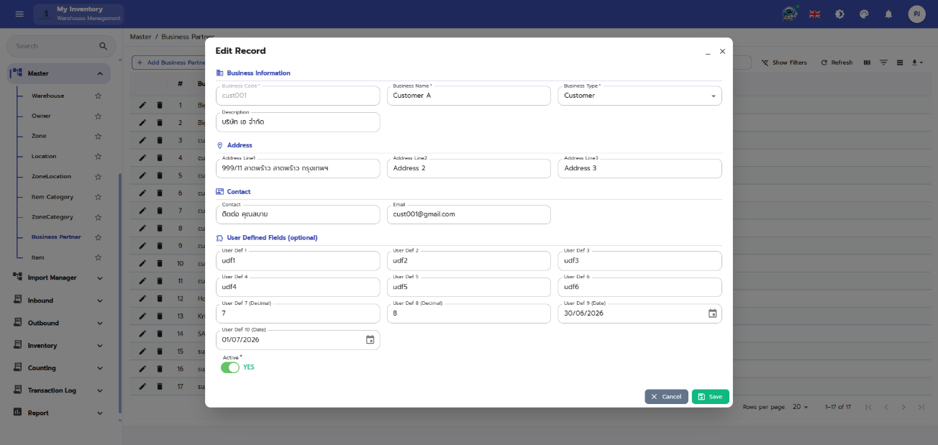
ภาพประกอบฉบับไฮไลต์อัตโนมัติ พร้อมกรอบและเส้นชี้เพื่อช่วยระบุองค์ประกอบที่สำคัญบนหน้าจอ

คำอธิบายแต่ละส่วนของหน้าจอ
ลำดับ | องค์ประกอบ | คำอธิบาย
1 | ชื่อหน้าจอ / หัวข้อเมนู | ใช้ระบุฟังก์ชันหลักของหน้าจอที่ผู้ใช้กำลังดำเนินการ
2 | แถบเมนูด้านซ้ายหรือแถบเครื่องมือ | ใช้เข้าสู่โมดูลที่เกี่ยวข้องและเรียกคำสั่งหลัก เช่น เพิ่ม แก้ไข บันทึก ค้นหา หรือรีเฟรช
3 | พื้นที่กรอกข้อมูล / ฟิลด์บังคับ | ใช้กรอกหรือแก้ไขค่าที่จำเป็น โดยควรตรวจสอบฟิลด์ที่มีเครื่องหมายบังคับให้ครบถ้วนก่อนบันทึก
4 | ข้อความสถานะ / ผลลัพธ์ | ใช้ตรวจสอบสถานะเอกสาร สถานะงาน หรือข้อความตอบกลับหลังจากผู้ใช้ดำเนินการ

ตัวอย่างการใช้งาน
ผู้ปฏิบัติงานเปิดเมนู Master เพื่อใช้งานหน้าจอ Business Partner / Edit โดยใช้ข้อมูลจากเอกสารอ้างอิงหรือการสแกนบาร์โค้ด จากนั้นตรวจสอบผลลัพธ์ว่ารายการได้รับการบันทึกและเปลี่ยนสถานะถูกต้อง

ข้อควรระวัง
- ตรวจสอบประเภทคู่ค้าและข้อมูลติดต่อก่อนบันทึก

ผลลัพธ์ที่คาดหวัง
สามารถเรียกใช้ข้อมูลคู่ค้าในเอกสารรับและจ่ายสินค้าได้
หมายเหตุ: คำอธิบายหน้าจอนี้ยึดตามภาพที่มองเห็นได้และชื่อไฟล์อ้างอิงเป็นหลัก หากบางฟิลด์หรือสิทธิ์ไม่ปรากฏในระบบจริง ให้ยึดตามการตั้งค่าหน่วยงานและบทบาทผู้ใช้

110. Business Partner / delete
โมดูล/พาธ | Master | อุปกรณ์ | PC/Web
ชื่อไฟล์อ้างอิง | Business Partner_delete.PNG | กลุ่มเอกสาร | การจัดการ Master Data

วัตถุประสงค์
ใช้สำหรับจัดเก็บข้อมูลคู่ค้า ลูกค้า หรือผู้เกี่ยวข้องทางธุรกิจ

ขั้นตอนการทำงาน
- เข้าสู่เมนูที่เกี่ยวข้องจากโครงสร้างเมนูหลักของระบบ
- ตรวจสอบข้อมูลอ้างอิง เช่น รหัสเอกสาร ผู้เกี่ยวข้อง วันที่ หรือสถานะที่ปรากฏบนหน้าจอ
- กรอกข้อมูลในฟิลด์ที่จำเป็น หรือเลือกคำสั่งจากปุ่ม/แถบเครื่องมือให้ครบถ้วน
- ทบทวนรายการในตารางหรือค่าที่ผู้ใช้สแกน/ป้อนก่อนบันทึก ยืนยัน หรือพิมพ์เอกสาร
- ตรวจสอบผลลัพธ์หลังดำเนินการว่าระบบแสดงสถานะและข้อมูลตามที่คาดหวัง

ภาพหน้าจอ
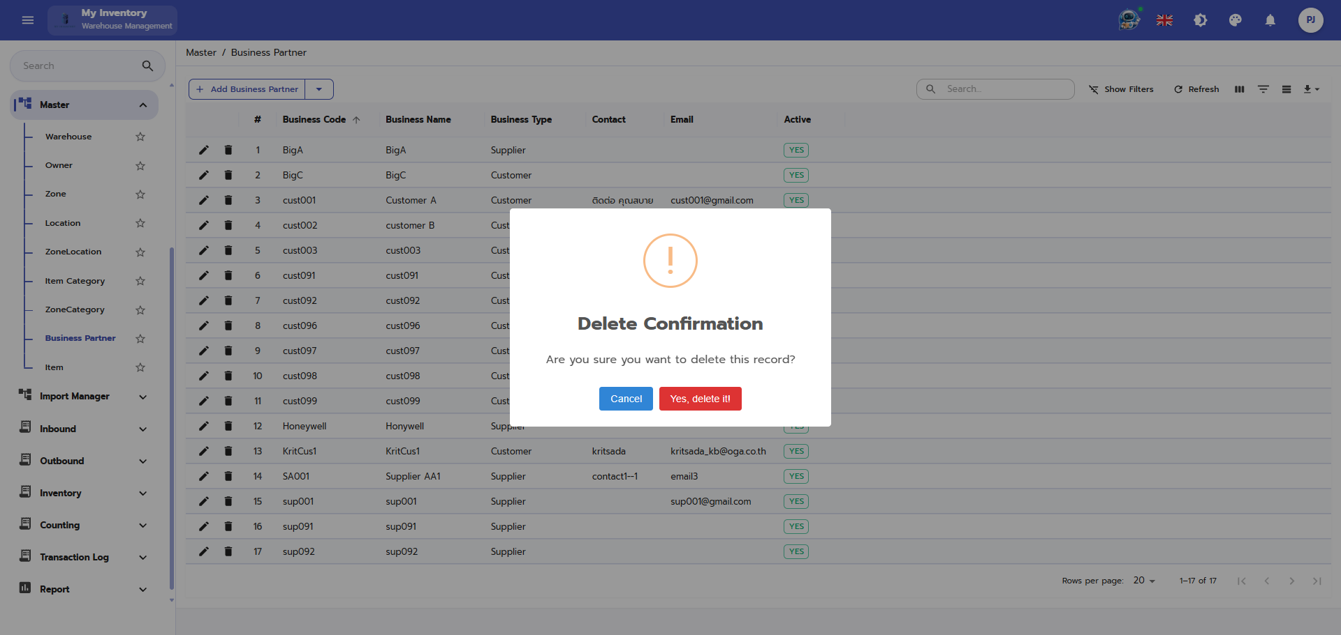
ภาพประกอบฉบับไฮไลต์อัตโนมัติ พร้อมกรอบและเส้นชี้เพื่อช่วยระบุองค์ประกอบที่สำคัญบนหน้าจอ

คำอธิบายแต่ละส่วนของหน้าจอ
ลำดับ | องค์ประกอบ | คำอธิบาย
1 | ชื่อหน้าจอ / หัวข้อเมนู | ใช้ระบุฟังก์ชันหลักของหน้าจอที่ผู้ใช้กำลังดำเนินการ
2 | แถบเมนูด้านซ้ายหรือแถบเครื่องมือ | ใช้เข้าสู่โมดูลที่เกี่ยวข้องและเรียกคำสั่งหลัก เช่น เพิ่ม แก้ไข บันทึก ค้นหา หรือรีเฟรช
3 | พื้นที่กรอกข้อมูล / ฟิลด์บังคับ | ใช้กรอกหรือแก้ไขค่าที่จำเป็น โดยควรตรวจสอบฟิลด์ที่มีเครื่องหมายบังคับให้ครบถ้วนก่อนบันทึก
4 | ข้อความสถานะ / ผลลัพธ์ | ใช้ตรวจสอบสถานะเอกสาร สถานะงาน หรือข้อความตอบกลับหลังจากผู้ใช้ดำเนินการ

ตัวอย่างการใช้งาน
ผู้ปฏิบัติงานเปิดเมนู Master เพื่อใช้งานหน้าจอ Business Partner / delete โดยใช้ข้อมูลจากเอกสารอ้างอิงหรือการสแกนบาร์โค้ด จากนั้นตรวจสอบผลลัพธ์ว่ารายการได้รับการบันทึกและเปลี่ยนสถานะถูกต้อง

ข้อควรระวัง
- ตรวจสอบประเภทคู่ค้าและข้อมูลติดต่อก่อนบันทึก

ผลลัพธ์ที่คาดหวัง
สามารถเรียกใช้ข้อมูลคู่ค้าในเอกสารรับและจ่ายสินค้าได้
หมายเหตุ: คำอธิบายหน้าจอนี้ยึดตามภาพที่มองเห็นได้และชื่อไฟล์อ้างอิงเป็นหลัก หากบางฟิลด์หรือสิทธิ์ไม่ปรากฏในระบบจริง ให้ยึดตามการตั้งค่าหน่วยงานและบทบาทผู้ใช้

111. Item Category
โมดูล/พาธ | Master | อุปกรณ์ | PC/Web
ชื่อไฟล์อ้างอิง | Item Category.PNG | กลุ่มเอกสาร | การจัดการ Master Data

วัตถุประสงค์
ใช้สำหรับสร้างและดูแลข้อมูลสินค้าในระบบ

ขั้นตอนการทำงาน
- เข้าสู่เมนูที่เกี่ยวข้องจากโครงสร้างเมนูหลักของระบบ
- ตรวจสอบข้อมูลอ้างอิง เช่น รหัสเอกสาร ผู้เกี่ยวข้อง วันที่ หรือสถานะที่ปรากฏบนหน้าจอ
- กรอกข้อมูลในฟิลด์ที่จำเป็น หรือเลือกคำสั่งจากปุ่ม/แถบเครื่องมือให้ครบถ้วน
- ทบทวนรายการในตารางหรือค่าที่ผู้ใช้สแกน/ป้อนก่อนบันทึก ยืนยัน หรือพิมพ์เอกสาร
- ตรวจสอบผลลัพธ์หลังดำเนินการว่าระบบแสดงสถานะและข้อมูลตามที่คาดหวัง

ภาพหน้าจอ
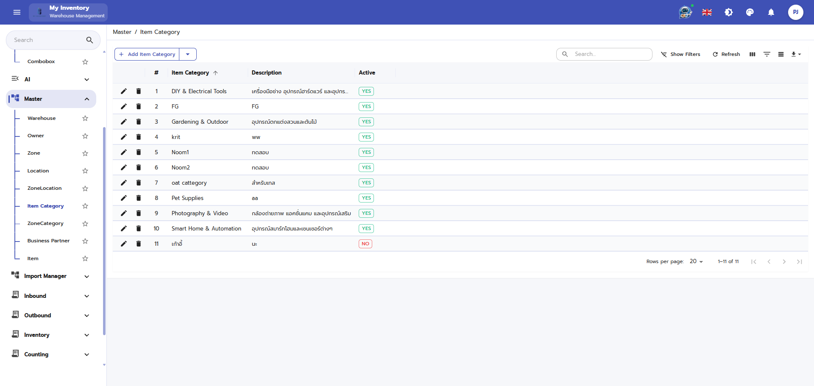
ภาพประกอบฉบับไฮไลต์อัตโนมัติ พร้อมกรอบและเส้นชี้เพื่อช่วยระบุองค์ประกอบที่สำคัญบนหน้าจอ

คำอธิบายแต่ละส่วนของหน้าจอ
ลำดับ | องค์ประกอบ | คำอธิบาย
1 | ชื่อหน้าจอ / หัวข้อเมนู | ใช้ระบุฟังก์ชันหลักของหน้าจอที่ผู้ใช้กำลังดำเนินการ
2 | แถบเมนูด้านซ้ายหรือแถบเครื่องมือ | ใช้เข้าสู่โมดูลที่เกี่ยวข้องและเรียกคำสั่งหลัก เช่น เพิ่ม แก้ไข บันทึก ค้นหา หรือรีเฟรช
3 | พื้นที่กรอกข้อมูล / ฟิลด์บังคับ | ใช้กรอกหรือแก้ไขค่าที่จำเป็น โดยควรตรวจสอบฟิลด์ที่มีเครื่องหมายบังคับให้ครบถ้วนก่อนบันทึก
4 | ข้อความสถานะ / ผลลัพธ์ | ใช้ตรวจสอบสถานะเอกสาร สถานะงาน หรือข้อความตอบกลับหลังจากผู้ใช้ดำเนินการ

ตัวอย่างการใช้งาน
ผู้ปฏิบัติงานเปิดเมนู Master เพื่อใช้งานหน้าจอ Item Category โดยใช้ข้อมูลจากเอกสารอ้างอิงหรือการสแกนบาร์โค้ด จากนั้นตรวจสอบผลลัพธ์ว่ารายการได้รับการบันทึกและเปลี่ยนสถานะถูกต้อง

ข้อควรระวัง
- รหัสสินค้าควรไม่ซ้ำ
- ควรตรวจสอบหน่วยนับ สถานะควบคุมล็อต/วันหมดอายุ/Serial ก่อนบันทึก

ผลลัพธ์ที่คาดหวัง
ข้อมูลสินค้าใหม่พร้อมใช้งานในธุรกรรมอื่น
หมายเหตุ: คำอธิบายหน้าจอนี้ยึดตามภาพที่มองเห็นได้และชื่อไฟล์อ้างอิงเป็นหลัก หากบางฟิลด์หรือสิทธิ์ไม่ปรากฏในระบบจริง ให้ยึดตามการตั้งค่าหน่วยงานและบทบาทผู้ใช้

112. Item Category / Add
โมดูล/พาธ | Master | อุปกรณ์ | PC/Web
ชื่อไฟล์อ้างอิง | Item Category_Add.PNG | กลุ่มเอกสาร | การจัดการ Master Data

วัตถุประสงค์
ใช้สำหรับสร้างและดูแลข้อมูลสินค้าในระบบ

ขั้นตอนการทำงาน
- เข้าสู่เมนูที่เกี่ยวข้องจากโครงสร้างเมนูหลักของระบบ
- ตรวจสอบข้อมูลอ้างอิง เช่น รหัสเอกสาร ผู้เกี่ยวข้อง วันที่ หรือสถานะที่ปรากฏบนหน้าจอ
- กรอกข้อมูลในฟิลด์ที่จำเป็น หรือเลือกคำสั่งจากปุ่ม/แถบเครื่องมือให้ครบถ้วน
- ทบทวนรายการในตารางหรือค่าที่ผู้ใช้สแกน/ป้อนก่อนบันทึก ยืนยัน หรือพิมพ์เอกสาร
- ตรวจสอบผลลัพธ์หลังดำเนินการว่าระบบแสดงสถานะและข้อมูลตามที่คาดหวัง

ภาพหน้าจอ
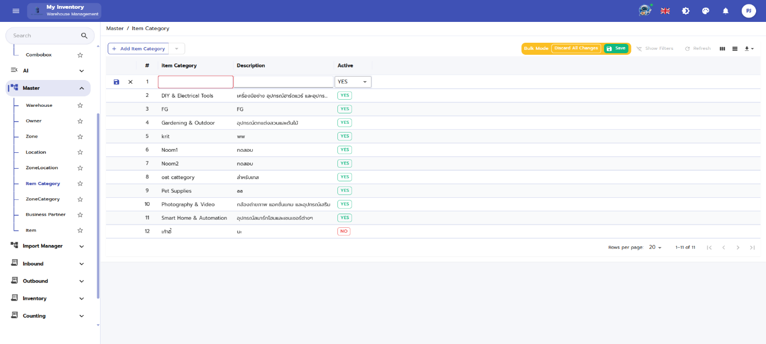
ภาพประกอบฉบับไฮไลต์อัตโนมัติ พร้อมกรอบและเส้นชี้เพื่อช่วยระบุองค์ประกอบที่สำคัญบนหน้าจอ

คำอธิบายแต่ละส่วนของหน้าจอ
ลำดับ | องค์ประกอบ | คำอธิบาย
1 | ชื่อหน้าจอ / หัวข้อเมนู | ใช้ระบุฟังก์ชันหลักของหน้าจอที่ผู้ใช้กำลังดำเนินการ
2 | แถบเมนูด้านซ้ายหรือแถบเครื่องมือ | ใช้เข้าสู่โมดูลที่เกี่ยวข้องและเรียกคำสั่งหลัก เช่น เพิ่ม แก้ไข บันทึก ค้นหา หรือรีเฟรช
3 | พื้นที่กรอกข้อมูล / ฟิลด์บังคับ | ใช้กรอกหรือแก้ไขค่าที่จำเป็น โดยควรตรวจสอบฟิลด์ที่มีเครื่องหมายบังคับให้ครบถ้วนก่อนบันทึก
4 | ข้อความสถานะ / ผลลัพธ์ | ใช้ตรวจสอบสถานะเอกสาร สถานะงาน หรือข้อความตอบกลับหลังจากผู้ใช้ดำเนินการ

ตัวอย่างการใช้งาน
ผู้ปฏิบัติงานเปิดเมนู Master เพื่อใช้งานหน้าจอ Item Category / Add โดยใช้ข้อมูลจากเอกสารอ้างอิงหรือการสแกนบาร์โค้ด จากนั้นตรวจสอบผลลัพธ์ว่ารายการได้รับการบันทึกและเปลี่ยนสถานะถูกต้อง

ข้อควรระวัง
- รหัสสินค้าควรไม่ซ้ำ
- ควรตรวจสอบหน่วยนับ สถานะควบคุมล็อต/วันหมดอายุ/Serial ก่อนบันทึก

ผลลัพธ์ที่คาดหวัง
ข้อมูลสินค้าใหม่พร้อมใช้งานในธุรกรรมอื่น
หมายเหตุ: คำอธิบายหน้าจอนี้ยึดตามภาพที่มองเห็นได้และชื่อไฟล์อ้างอิงเป็นหลัก หากบางฟิลด์หรือสิทธิ์ไม่ปรากฏในระบบจริง ให้ยึดตามการตั้งค่าหน่วยงานและบทบาทผู้ใช้

113. Item Category / Edit
โมดูล/พาธ | Master | อุปกรณ์ | PC/Web
ชื่อไฟล์อ้างอิง | Item Category_Edit.PNG | กลุ่มเอกสาร | การจัดการ Master Data

วัตถุประสงค์
ใช้สำหรับสร้างและดูแลข้อมูลสินค้าในระบบ

ขั้นตอนการทำงาน
- เข้าสู่เมนูที่เกี่ยวข้องจากโครงสร้างเมนูหลักของระบบ
- ตรวจสอบข้อมูลอ้างอิง เช่น รหัสเอกสาร ผู้เกี่ยวข้อง วันที่ หรือสถานะที่ปรากฏบนหน้าจอ
- กรอกข้อมูลในฟิลด์ที่จำเป็น หรือเลือกคำสั่งจากปุ่ม/แถบเครื่องมือให้ครบถ้วน
- ทบทวนรายการในตารางหรือค่าที่ผู้ใช้สแกน/ป้อนก่อนบันทึก ยืนยัน หรือพิมพ์เอกสาร
- ตรวจสอบผลลัพธ์หลังดำเนินการว่าระบบแสดงสถานะและข้อมูลตามที่คาดหวัง

ภาพหน้าจอ
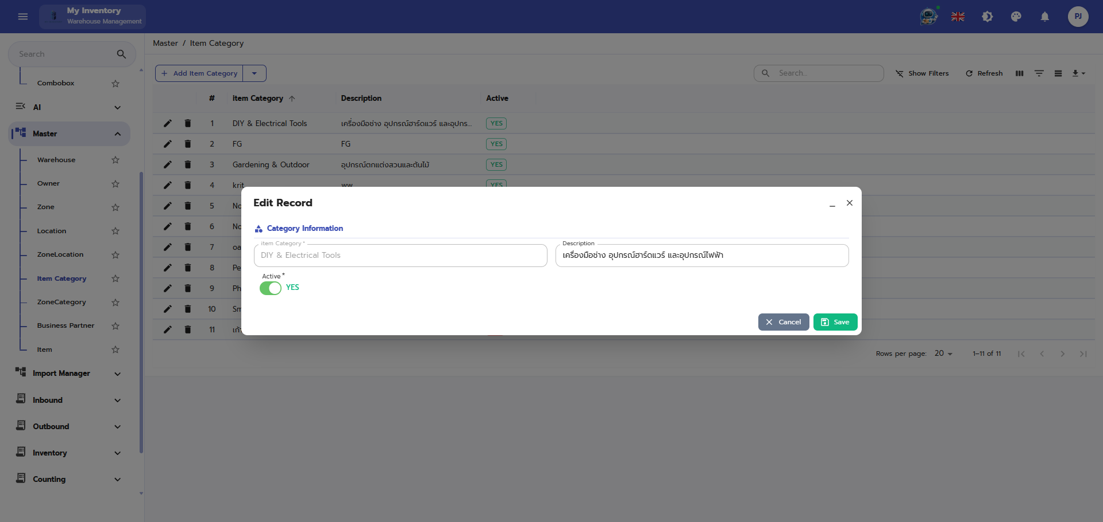
ภาพประกอบฉบับไฮไลต์อัตโนมัติ พร้อมกรอบและเส้นชี้เพื่อช่วยระบุองค์ประกอบที่สำคัญบนหน้าจอ

คำอธิบายแต่ละส่วนของหน้าจอ
ลำดับ | องค์ประกอบ | คำอธิบาย
1 | ชื่อหน้าจอ / หัวข้อเมนู | ใช้ระบุฟังก์ชันหลักของหน้าจอที่ผู้ใช้กำลังดำเนินการ
2 | แถบเมนูด้านซ้ายหรือแถบเครื่องมือ | ใช้เข้าสู่โมดูลที่เกี่ยวข้องและเรียกคำสั่งหลัก เช่น เพิ่ม แก้ไข บันทึก ค้นหา หรือรีเฟรช
3 | พื้นที่กรอกข้อมูล / ฟิลด์บังคับ | ใช้กรอกหรือแก้ไขค่าที่จำเป็น โดยควรตรวจสอบฟิลด์ที่มีเครื่องหมายบังคับให้ครบถ้วนก่อนบันทึก
4 | ข้อความสถานะ / ผลลัพธ์ | ใช้ตรวจสอบสถานะเอกสาร สถานะงาน หรือข้อความตอบกลับหลังจากผู้ใช้ดำเนินการ

ตัวอย่างการใช้งาน
ผู้ปฏิบัติงานเปิดเมนู Master เพื่อใช้งานหน้าจอ Item Category / Edit โดยใช้ข้อมูลจากเอกสารอ้างอิงหรือการสแกนบาร์โค้ด จากนั้นตรวจสอบผลลัพธ์ว่ารายการได้รับการบันทึกและเปลี่ยนสถานะถูกต้อง

ข้อควรระวัง
- รหัสสินค้าควรไม่ซ้ำ
- ควรตรวจสอบหน่วยนับ สถานะควบคุมล็อต/วันหมดอายุ/Serial ก่อนบันทึก

ผลลัพธ์ที่คาดหวัง
ข้อมูลสินค้าใหม่พร้อมใช้งานในธุรกรรมอื่น
หมายเหตุ: คำอธิบายหน้าจอนี้ยึดตามภาพที่มองเห็นได้และชื่อไฟล์อ้างอิงเป็นหลัก หากบางฟิลด์หรือสิทธิ์ไม่ปรากฏในระบบจริง ให้ยึดตามการตั้งค่าหน่วยงานและบทบาทผู้ใช้

114. Item Category / delete
โมดูล/พาธ | Master | อุปกรณ์ | PC/Web
ชื่อไฟล์อ้างอิง | Item Category_delete.PNG | กลุ่มเอกสาร | การจัดการ Master Data

วัตถุประสงค์
ใช้สำหรับสร้างและดูแลข้อมูลสินค้าในระบบ

ขั้นตอนการทำงาน
- เข้าสู่เมนูที่เกี่ยวข้องจากโครงสร้างเมนูหลักของระบบ
- ตรวจสอบข้อมูลอ้างอิง เช่น รหัสเอกสาร ผู้เกี่ยวข้อง วันที่ หรือสถานะที่ปรากฏบนหน้าจอ
- กรอกข้อมูลในฟิลด์ที่จำเป็น หรือเลือกคำสั่งจากปุ่ม/แถบเครื่องมือให้ครบถ้วน
- ทบทวนรายการในตารางหรือค่าที่ผู้ใช้สแกน/ป้อนก่อนบันทึก ยืนยัน หรือพิมพ์เอกสาร
- ตรวจสอบผลลัพธ์หลังดำเนินการว่าระบบแสดงสถานะและข้อมูลตามที่คาดหวัง

ภาพหน้าจอ
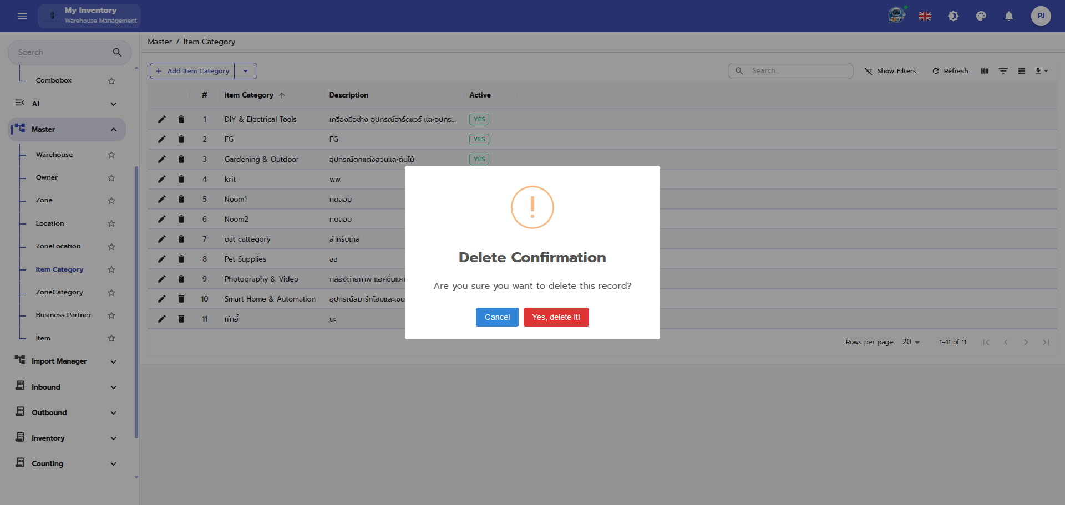
ภาพประกอบฉบับไฮไลต์อัตโนมัติ พร้อมกรอบและเส้นชี้เพื่อช่วยระบุองค์ประกอบที่สำคัญบนหน้าจอ

คำอธิบายแต่ละส่วนของหน้าจอ
ลำดับ | องค์ประกอบ | คำอธิบาย
1 | ชื่อหน้าจอ / หัวข้อเมนู | ใช้ระบุฟังก์ชันหลักของหน้าจอที่ผู้ใช้กำลังดำเนินการ
2 | แถบเมนูด้านซ้ายหรือแถบเครื่องมือ | ใช้เข้าสู่โมดูลที่เกี่ยวข้องและเรียกคำสั่งหลัก เช่น เพิ่ม แก้ไข บันทึก ค้นหา หรือรีเฟรช
3 | พื้นที่กรอกข้อมูล / ฟิลด์บังคับ | ใช้กรอกหรือแก้ไขค่าที่จำเป็น โดยควรตรวจสอบฟิลด์ที่มีเครื่องหมายบังคับให้ครบถ้วนก่อนบันทึก
4 | ข้อความสถานะ / ผลลัพธ์ | ใช้ตรวจสอบสถานะเอกสาร สถานะงาน หรือข้อความตอบกลับหลังจากผู้ใช้ดำเนินการ

ตัวอย่างการใช้งาน
ผู้ปฏิบัติงานเปิดเมนู Master เพื่อใช้งานหน้าจอ Item Category / delete โดยใช้ข้อมูลจากเอกสารอ้างอิงหรือการสแกนบาร์โค้ด จากนั้นตรวจสอบผลลัพธ์ว่ารายการได้รับการบันทึกและเปลี่ยนสถานะถูกต้อง

ข้อควรระวัง
- รหัสสินค้าควรไม่ซ้ำ
- ควรตรวจสอบหน่วยนับ สถานะควบคุมล็อต/วันหมดอายุ/Serial ก่อนบันทึก

ผลลัพธ์ที่คาดหวัง
ข้อมูลสินค้าใหม่พร้อมใช้งานในธุรกรรมอื่น
หมายเหตุ: คำอธิบายหน้าจอนี้ยึดตามภาพที่มองเห็นได้และชื่อไฟล์อ้างอิงเป็นหลัก หากบางฟิลด์หรือสิทธิ์ไม่ปรากฏในระบบจริง ให้ยึดตามการตั้งค่าหน่วยงานและบทบาทผู้ใช้

115. Item
โมดูล/พาธ | Master | อุปกรณ์ | PC/Web
ชื่อไฟล์อ้างอิง | Item.PNG | กลุ่มเอกสาร | การจัดการ Master Data

วัตถุประสงค์
ใช้สำหรับสร้างและดูแลข้อมูลสินค้าในระบบ

ขั้นตอนการทำงาน
- เข้าสู่เมนูที่เกี่ยวข้องจากโครงสร้างเมนูหลักของระบบ
- ตรวจสอบข้อมูลอ้างอิง เช่น รหัสเอกสาร ผู้เกี่ยวข้อง วันที่ หรือสถานะที่ปรากฏบนหน้าจอ
- กรอกข้อมูลในฟิลด์ที่จำเป็น หรือเลือกคำสั่งจากปุ่ม/แถบเครื่องมือให้ครบถ้วน
- ทบทวนรายการในตารางหรือค่าที่ผู้ใช้สแกน/ป้อนก่อนบันทึก ยืนยัน หรือพิมพ์เอกสาร
- ตรวจสอบผลลัพธ์หลังดำเนินการว่าระบบแสดงสถานะและข้อมูลตามที่คาดหวัง

ภาพหน้าจอ
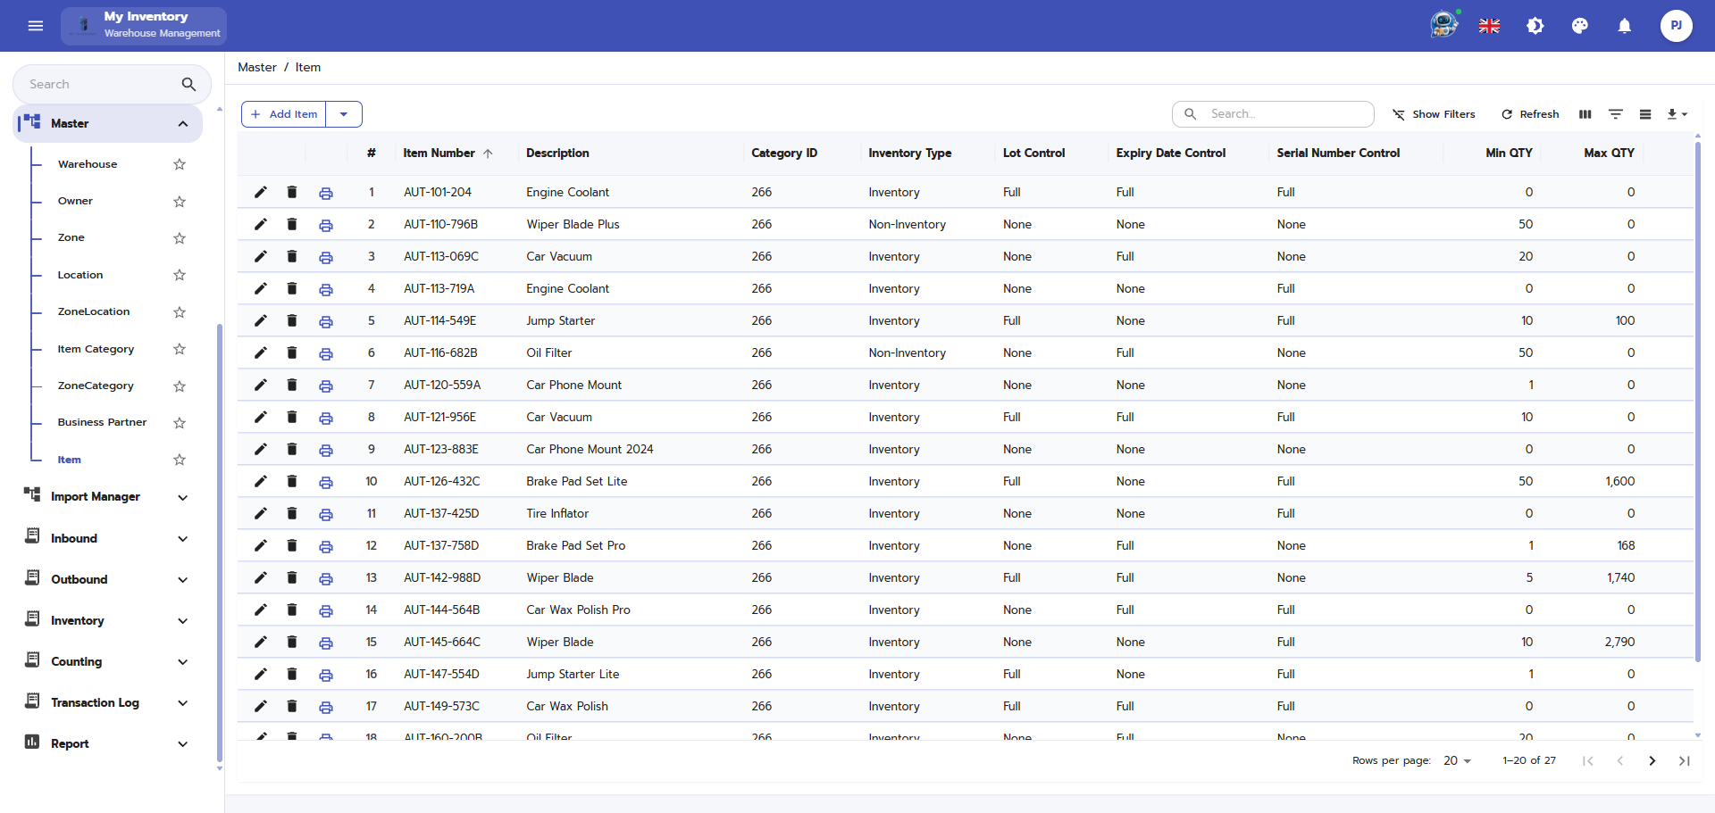
ภาพประกอบฉบับไฮไลต์อัตโนมัติ พร้อมกรอบและเส้นชี้เพื่อช่วยระบุองค์ประกอบที่สำคัญบนหน้าจอ

คำอธิบายแต่ละส่วนของหน้าจอ
ลำดับ | องค์ประกอบ | คำอธิบาย
1 | ชื่อหน้าจอ / หัวข้อเมนู | ใช้ระบุฟังก์ชันหลักของหน้าจอที่ผู้ใช้กำลังดำเนินการ
2 | แถบเมนูด้านซ้ายหรือแถบเครื่องมือ | ใช้เข้าสู่โมดูลที่เกี่ยวข้องและเรียกคำสั่งหลัก เช่น เพิ่ม แก้ไข บันทึก ค้นหา หรือรีเฟรช
3 | พื้นที่กรอกข้อมูล / ฟิลด์บังคับ | ใช้กรอกหรือแก้ไขค่าที่จำเป็น โดยควรตรวจสอบฟิลด์ที่มีเครื่องหมายบังคับให้ครบถ้วนก่อนบันทึก
4 | ข้อความสถานะ / ผลลัพธ์ | ใช้ตรวจสอบสถานะเอกสาร สถานะงาน หรือข้อความตอบกลับหลังจากผู้ใช้ดำเนินการ

ตัวอย่างการใช้งาน
ผู้ปฏิบัติงานเปิดเมนู Master เพื่อใช้งานหน้าจอ Item โดยใช้ข้อมูลจากเอกสารอ้างอิงหรือการสแกนบาร์โค้ด จากนั้นตรวจสอบผลลัพธ์ว่ารายการได้รับการบันทึกและเปลี่ยนสถานะถูกต้อง

ข้อควรระวัง
- รหัสสินค้าควรไม่ซ้ำ
- ควรตรวจสอบหน่วยนับ สถานะควบคุมล็อต/วันหมดอายุ/Serial ก่อนบันทึก

ผลลัพธ์ที่คาดหวัง
ข้อมูลสินค้าใหม่พร้อมใช้งานในธุรกรรมอื่น
หมายเหตุ: คำอธิบายหน้าจอนี้ยึดตามภาพที่มองเห็นได้และชื่อไฟล์อ้างอิงเป็นหลัก หากบางฟิลด์หรือสิทธิ์ไม่ปรากฏในระบบจริง ให้ยึดตามการตั้งค่าหน่วยงานและบทบาทผู้ใช้

116. Item / Add
โมดูล/พาธ | Master | อุปกรณ์ | PC/Web
ชื่อไฟล์อ้างอิง | Item_Add.PNG | กลุ่มเอกสาร | การจัดการ Master Data

วัตถุประสงค์
ใช้สำหรับสร้างและดูแลข้อมูลสินค้าในระบบ

ขั้นตอนการทำงาน
- เข้าสู่เมนูที่เกี่ยวข้องจากโครงสร้างเมนูหลักของระบบ
- ตรวจสอบข้อมูลอ้างอิง เช่น รหัสเอกสาร ผู้เกี่ยวข้อง วันที่ หรือสถานะที่ปรากฏบนหน้าจอ
- กรอกข้อมูลในฟิลด์ที่จำเป็น หรือเลือกคำสั่งจากปุ่ม/แถบเครื่องมือให้ครบถ้วน
- ทบทวนรายการในตารางหรือค่าที่ผู้ใช้สแกน/ป้อนก่อนบันทึก ยืนยัน หรือพิมพ์เอกสาร
- ตรวจสอบผลลัพธ์หลังดำเนินการว่าระบบแสดงสถานะและข้อมูลตามที่คาดหวัง

ภาพหน้าจอ
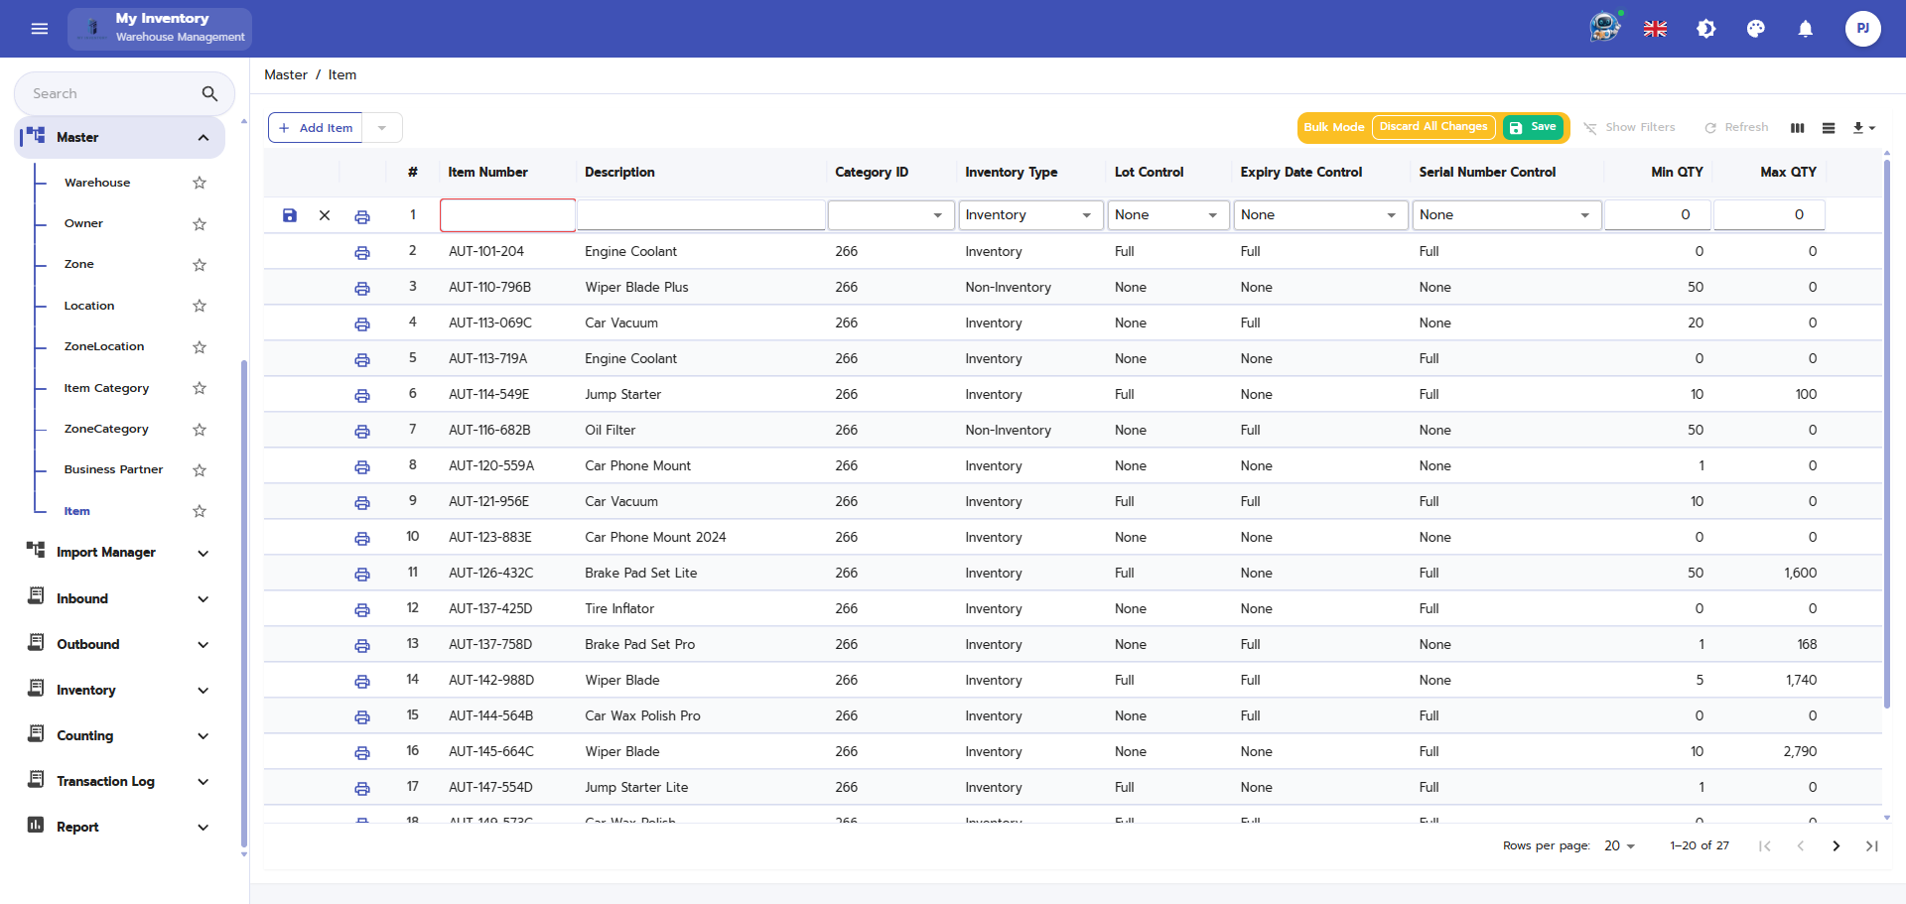
ภาพประกอบฉบับไฮไลต์อัตโนมัติ พร้อมกรอบและเส้นชี้เพื่อช่วยระบุองค์ประกอบที่สำคัญบนหน้าจอ

คำอธิบายแต่ละส่วนของหน้าจอ
ลำดับ | องค์ประกอบ | คำอธิบาย
1 | ชื่อหน้าจอ / หัวข้อเมนู | ใช้ระบุฟังก์ชันหลักของหน้าจอที่ผู้ใช้กำลังดำเนินการ
2 | แถบเมนูด้านซ้ายหรือแถบเครื่องมือ | ใช้เข้าสู่โมดูลที่เกี่ยวข้องและเรียกคำสั่งหลัก เช่น เพิ่ม แก้ไข บันทึก ค้นหา หรือรีเฟรช
3 | พื้นที่กรอกข้อมูล / ฟิลด์บังคับ | ใช้กรอกหรือแก้ไขค่าที่จำเป็น โดยควรตรวจสอบฟิลด์ที่มีเครื่องหมายบังคับให้ครบถ้วนก่อนบันทึก
4 | ข้อความสถานะ / ผลลัพธ์ | ใช้ตรวจสอบสถานะเอกสาร สถานะงาน หรือข้อความตอบกลับหลังจากผู้ใช้ดำเนินการ

ตัวอย่างการใช้งาน
ผู้ปฏิบัติงานเปิดเมนู Master เพื่อใช้งานหน้าจอ Item / Add โดยใช้ข้อมูลจากเอกสารอ้างอิงหรือการสแกนบาร์โค้ด จากนั้นตรวจสอบผลลัพธ์ว่ารายการได้รับการบันทึกและเปลี่ยนสถานะถูกต้อง

ข้อควรระวัง
- รหัสสินค้าควรไม่ซ้ำ
- ควรตรวจสอบหน่วยนับ สถานะควบคุมล็อต/วันหมดอายุ/Serial ก่อนบันทึก

ผลลัพธ์ที่คาดหวัง
ข้อมูลสินค้าใหม่พร้อมใช้งานในธุรกรรมอื่น
หมายเหตุ: คำอธิบายหน้าจอนี้ยึดตามภาพที่มองเห็นได้และชื่อไฟล์อ้างอิงเป็นหลัก หากบางฟิลด์หรือสิทธิ์ไม่ปรากฏในระบบจริง ให้ยึดตามการตั้งค่าหน่วยงานและบทบาทผู้ใช้

117. Item / AddUOM
โมดูล/พาธ | Master | อุปกรณ์ | PC/Web
ชื่อไฟล์อ้างอิง | Item_AddUOM.PNG | กลุ่มเอกสาร | การจัดการ Master Data

วัตถุประสงค์
ใช้สำหรับสร้างและดูแลข้อมูลสินค้าในระบบ

ขั้นตอนการทำงาน
- เข้าสู่เมนูที่เกี่ยวข้องจากโครงสร้างเมนูหลักของระบบ
- ตรวจสอบข้อมูลอ้างอิง เช่น รหัสเอกสาร ผู้เกี่ยวข้อง วันที่ หรือสถานะที่ปรากฏบนหน้าจอ
- กรอกข้อมูลในฟิลด์ที่จำเป็น หรือเลือกคำสั่งจากปุ่ม/แถบเครื่องมือให้ครบถ้วน
- ทบทวนรายการในตารางหรือค่าที่ผู้ใช้สแกน/ป้อนก่อนบันทึก ยืนยัน หรือพิมพ์เอกสาร
- ตรวจสอบผลลัพธ์หลังดำเนินการว่าระบบแสดงสถานะและข้อมูลตามที่คาดหวัง

ภาพหน้าจอ
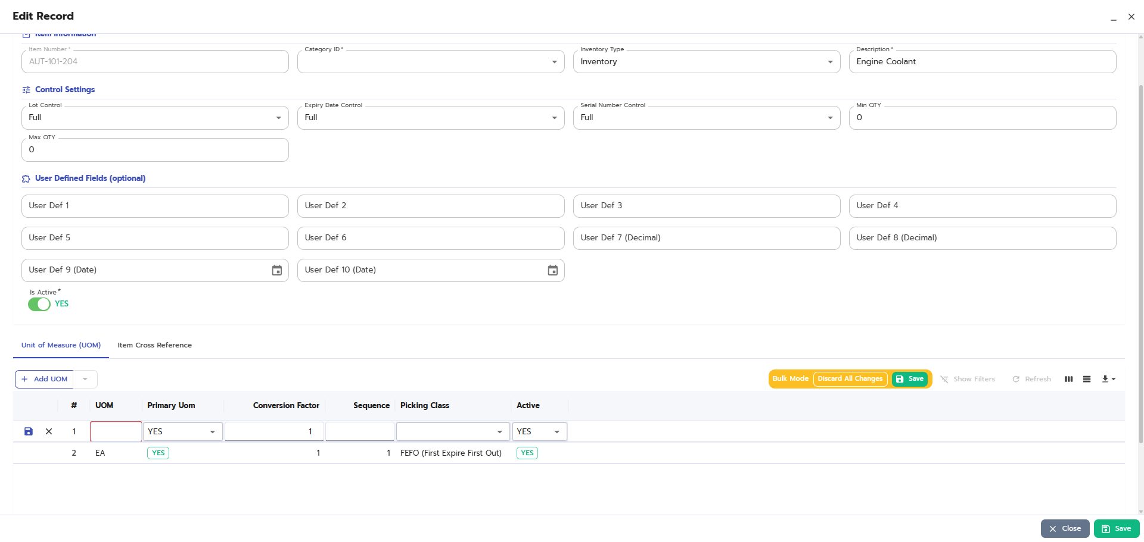
ภาพประกอบฉบับไฮไลต์อัตโนมัติ พร้อมกรอบและเส้นชี้เพื่อช่วยระบุองค์ประกอบที่สำคัญบนหน้าจอ

คำอธิบายแต่ละส่วนของหน้าจอ
ลำดับ | องค์ประกอบ | คำอธิบาย
1 | ชื่อหน้าจอ / หัวข้อเมนู | ใช้ระบุฟังก์ชันหลักของหน้าจอที่ผู้ใช้กำลังดำเนินการ
2 | แถบเมนูด้านซ้ายหรือแถบเครื่องมือ | ใช้เข้าสู่โมดูลที่เกี่ยวข้องและเรียกคำสั่งหลัก เช่น เพิ่ม แก้ไข บันทึก ค้นหา หรือรีเฟรช
3 | พื้นที่กรอกข้อมูล / ฟิลด์บังคับ | ใช้กรอกหรือแก้ไขค่าที่จำเป็น โดยควรตรวจสอบฟิลด์ที่มีเครื่องหมายบังคับให้ครบถ้วนก่อนบันทึก
4 | ข้อความสถานะ / ผลลัพธ์ | ใช้ตรวจสอบสถานะเอกสาร สถานะงาน หรือข้อความตอบกลับหลังจากผู้ใช้ดำเนินการ

ตัวอย่างการใช้งาน
ผู้ปฏิบัติงานเปิดเมนู Master เพื่อใช้งานหน้าจอ Item / AddUOM โดยใช้ข้อมูลจากเอกสารอ้างอิงหรือการสแกนบาร์โค้ด จากนั้นตรวจสอบผลลัพธ์ว่ารายการได้รับการบันทึกและเปลี่ยนสถานะถูกต้อง

ข้อควรระวัง
- รหัสสินค้าควรไม่ซ้ำ
- ควรตรวจสอบหน่วยนับ สถานะควบคุมล็อต/วันหมดอายุ/Serial ก่อนบันทึก

ผลลัพธ์ที่คาดหวัง
ข้อมูลสินค้าใหม่พร้อมใช้งานในธุรกรรมอื่น
หมายเหตุ: คำอธิบายหน้าจอนี้ยึดตามภาพที่มองเห็นได้และชื่อไฟล์อ้างอิงเป็นหลัก หากบางฟิลด์หรือสิทธิ์ไม่ปรากฏในระบบจริง ให้ยึดตามการตั้งค่าหน่วยงานและบทบาทผู้ใช้

118. Item / Edit
โมดูล/พาธ | Master | อุปกรณ์ | PC/Web
ชื่อไฟล์อ้างอิง | Item_Edit.PNG | กลุ่มเอกสาร | การจัดการ Master Data

วัตถุประสงค์
ใช้สำหรับสร้างและดูแลข้อมูลสินค้าในระบบ

ขั้นตอนการทำงาน
- เข้าสู่เมนูที่เกี่ยวข้องจากโครงสร้างเมนูหลักของระบบ
- ตรวจสอบข้อมูลอ้างอิง เช่น รหัสเอกสาร ผู้เกี่ยวข้อง วันที่ หรือสถานะที่ปรากฏบนหน้าจอ
- กรอกข้อมูลในฟิลด์ที่จำเป็น หรือเลือกคำสั่งจากปุ่ม/แถบเครื่องมือให้ครบถ้วน
- ทบทวนรายการในตารางหรือค่าที่ผู้ใช้สแกน/ป้อนก่อนบันทึก ยืนยัน หรือพิมพ์เอกสาร
- ตรวจสอบผลลัพธ์หลังดำเนินการว่าระบบแสดงสถานะและข้อมูลตามที่คาดหวัง

ภาพหน้าจอ
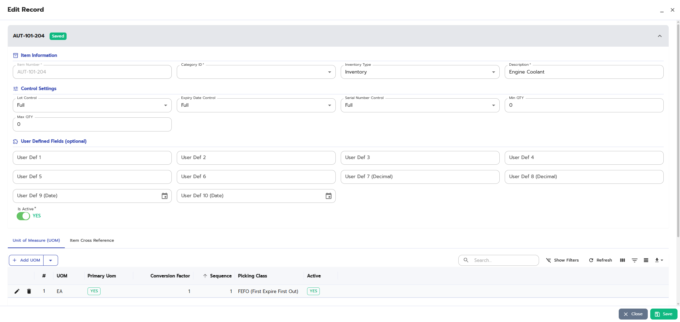
ภาพประกอบฉบับไฮไลต์อัตโนมัติ พร้อมกรอบและเส้นชี้เพื่อช่วยระบุองค์ประกอบที่สำคัญบนหน้าจอ

คำอธิบายแต่ละส่วนของหน้าจอ
ลำดับ | องค์ประกอบ | คำอธิบาย
1 | ชื่อหน้าจอ / หัวข้อเมนู | ใช้ระบุฟังก์ชันหลักของหน้าจอที่ผู้ใช้กำลังดำเนินการ
2 | แถบเมนูด้านซ้ายหรือแถบเครื่องมือ | ใช้เข้าสู่โมดูลที่เกี่ยวข้องและเรียกคำสั่งหลัก เช่น เพิ่ม แก้ไข บันทึก ค้นหา หรือรีเฟรช
3 | พื้นที่กรอกข้อมูล / ฟิลด์บังคับ | ใช้กรอกหรือแก้ไขค่าที่จำเป็น โดยควรตรวจสอบฟิลด์ที่มีเครื่องหมายบังคับให้ครบถ้วนก่อนบันทึก
4 | ข้อความสถานะ / ผลลัพธ์ | ใช้ตรวจสอบสถานะเอกสาร สถานะงาน หรือข้อความตอบกลับหลังจากผู้ใช้ดำเนินการ

ตัวอย่างการใช้งาน
ผู้ปฏิบัติงานเปิดเมนู Master เพื่อใช้งานหน้าจอ Item / Edit โดยใช้ข้อมูลจากเอกสารอ้างอิงหรือการสแกนบาร์โค้ด จากนั้นตรวจสอบผลลัพธ์ว่ารายการได้รับการบันทึกและเปลี่ยนสถานะถูกต้อง

ข้อควรระวัง
- รหัสสินค้าควรไม่ซ้ำ
- ควรตรวจสอบหน่วยนับ สถานะควบคุมล็อต/วันหมดอายุ/Serial ก่อนบันทึก

ผลลัพธ์ที่คาดหวัง
ข้อมูลสินค้าใหม่พร้อมใช้งานในธุรกรรมอื่น
หมายเหตุ: คำอธิบายหน้าจอนี้ยึดตามภาพที่มองเห็นได้และชื่อไฟล์อ้างอิงเป็นหลัก หากบางฟิลด์หรือสิทธิ์ไม่ปรากฏในระบบจริง ให้ยึดตามการตั้งค่าหน่วยงานและบทบาทผู้ใช้

119. Item / Print
โมดูล/พาธ | Master | อุปกรณ์ | PC/Web
ชื่อไฟล์อ้างอิง | Item_Print.PNG | กลุ่มเอกสาร | การจัดการ Master Data

วัตถุประสงค์
ใช้สำหรับสร้างและดูแลข้อมูลสินค้าในระบบ

ขั้นตอนการทำงาน
- เข้าสู่เมนูที่เกี่ยวข้องจากโครงสร้างเมนูหลักของระบบ
- ตรวจสอบข้อมูลอ้างอิง เช่น รหัสเอกสาร ผู้เกี่ยวข้อง วันที่ หรือสถานะที่ปรากฏบนหน้าจอ
- กรอกข้อมูลในฟิลด์ที่จำเป็น หรือเลือกคำสั่งจากปุ่ม/แถบเครื่องมือให้ครบถ้วน
- ทบทวนรายการในตารางหรือค่าที่ผู้ใช้สแกน/ป้อนก่อนบันทึก ยืนยัน หรือพิมพ์เอกสาร
- ตรวจสอบผลลัพธ์หลังดำเนินการว่าระบบแสดงสถานะและข้อมูลตามที่คาดหวัง

ภาพหน้าจอ
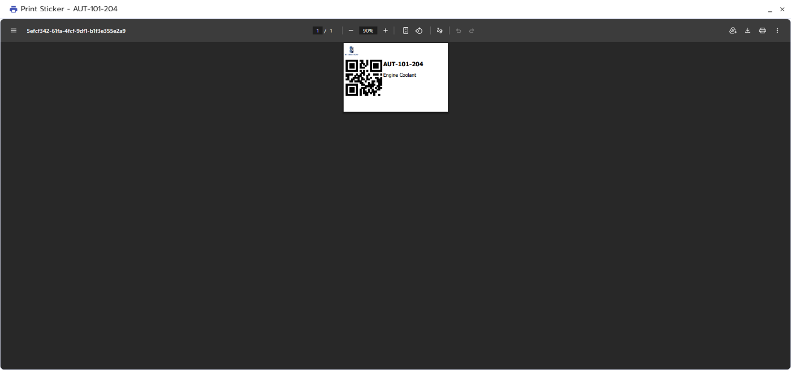
ภาพประกอบฉบับไฮไลต์อัตโนมัติ พร้อมกรอบและเส้นชี้เพื่อช่วยระบุองค์ประกอบที่สำคัญบนหน้าจอ

คำอธิบายแต่ละส่วนของหน้าจอ
ลำดับ | องค์ประกอบ | คำอธิบาย
1 | ชื่อหน้าจอ / หัวข้อเมนู | ใช้ระบุฟังก์ชันหลักของหน้าจอที่ผู้ใช้กำลังดำเนินการ
2 | แถบเมนูด้านซ้ายหรือแถบเครื่องมือ | ใช้เข้าสู่โมดูลที่เกี่ยวข้องและเรียกคำสั่งหลัก เช่น เพิ่ม แก้ไข บันทึก ค้นหา หรือรีเฟรช
3 | พื้นที่กรอกข้อมูล / ฟิลด์บังคับ | ใช้กรอกหรือแก้ไขค่าที่จำเป็น โดยควรตรวจสอบฟิลด์ที่มีเครื่องหมายบังคับให้ครบถ้วนก่อนบันทึก
4 | ปุ่มคำสั่งหลัก | ใช้ยืนยัน บันทึก พิมพ์ ส่งออก หรือดำเนินการขั้นตอนถัดไปของกระบวนการ
5 | ข้อความสถานะ / ผลลัพธ์ | ใช้ตรวจสอบสถานะเอกสาร สถานะงาน หรือข้อความตอบกลับหลังจากผู้ใช้ดำเนินการ

ตัวอย่างการใช้งาน
ผู้ปฏิบัติงานเปิดเมนู Master เพื่อใช้งานหน้าจอ Item / Print โดยใช้ข้อมูลจากเอกสารอ้างอิงหรือการสแกนบาร์โค้ด จากนั้นตรวจสอบผลลัพธ์ว่ารายการได้รับการบันทึกและเปลี่ยนสถานะถูกต้อง

ข้อควรระวัง
- รหัสสินค้าควรไม่ซ้ำ
- ควรตรวจสอบหน่วยนับ สถานะควบคุมล็อต/วันหมดอายุ/Serial ก่อนบันทึก

ผลลัพธ์ที่คาดหวัง
ข้อมูลสินค้าใหม่พร้อมใช้งานในธุรกรรมอื่น
หมายเหตุ: คำอธิบายหน้าจอนี้ยึดตามภาพที่มองเห็นได้และชื่อไฟล์อ้างอิงเป็นหลัก หากบางฟิลด์หรือสิทธิ์ไม่ปรากฏในระบบจริง ให้ยึดตามการตั้งค่าหน่วยงานและบทบาทผู้ใช้

120. Item / delete
โมดูล/พาธ | Master | อุปกรณ์ | PC/Web
ชื่อไฟล์อ้างอิง | Item_delete.PNG | กลุ่มเอกสาร | การจัดการ Master Data

วัตถุประสงค์
ใช้สำหรับสร้างและดูแลข้อมูลสินค้าในระบบ

ขั้นตอนการทำงาน
- เข้าสู่เมนูที่เกี่ยวข้องจากโครงสร้างเมนูหลักของระบบ
- ตรวจสอบข้อมูลอ้างอิง เช่น รหัสเอกสาร ผู้เกี่ยวข้อง วันที่ หรือสถานะที่ปรากฏบนหน้าจอ
- กรอกข้อมูลในฟิลด์ที่จำเป็น หรือเลือกคำสั่งจากปุ่ม/แถบเครื่องมือให้ครบถ้วน
- ทบทวนรายการในตารางหรือค่าที่ผู้ใช้สแกน/ป้อนก่อนบันทึก ยืนยัน หรือพิมพ์เอกสาร
- ตรวจสอบผลลัพธ์หลังดำเนินการว่าระบบแสดงสถานะและข้อมูลตามที่คาดหวัง

ภาพหน้าจอ
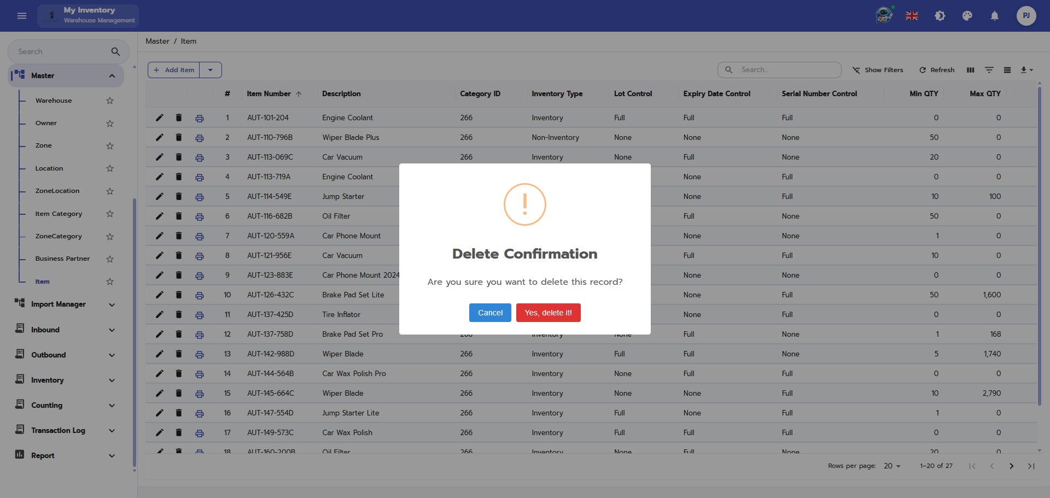
ภาพประกอบฉบับไฮไลต์อัตโนมัติ พร้อมกรอบและเส้นชี้เพื่อช่วยระบุองค์ประกอบที่สำคัญบนหน้าจอ

คำอธิบายแต่ละส่วนของหน้าจอ
ลำดับ | องค์ประกอบ | คำอธิบาย
1 | ชื่อหน้าจอ / หัวข้อเมนู | ใช้ระบุฟังก์ชันหลักของหน้าจอที่ผู้ใช้กำลังดำเนินการ
2 | แถบเมนูด้านซ้ายหรือแถบเครื่องมือ | ใช้เข้าสู่โมดูลที่เกี่ยวข้องและเรียกคำสั่งหลัก เช่น เพิ่ม แก้ไข บันทึก ค้นหา หรือรีเฟรช
3 | พื้นที่กรอกข้อมูล / ฟิลด์บังคับ | ใช้กรอกหรือแก้ไขค่าที่จำเป็น โดยควรตรวจสอบฟิลด์ที่มีเครื่องหมายบังคับให้ครบถ้วนก่อนบันทึก
4 | ข้อความสถานะ / ผลลัพธ์ | ใช้ตรวจสอบสถานะเอกสาร สถานะงาน หรือข้อความตอบกลับหลังจากผู้ใช้ดำเนินการ

ตัวอย่างการใช้งาน
ผู้ปฏิบัติงานเปิดเมนู Master เพื่อใช้งานหน้าจอ Item / delete โดยใช้ข้อมูลจากเอกสารอ้างอิงหรือการสแกนบาร์โค้ด จากนั้นตรวจสอบผลลัพธ์ว่ารายการได้รับการบันทึกและเปลี่ยนสถานะถูกต้อง

ข้อควรระวัง
- รหัสสินค้าควรไม่ซ้ำ
- ควรตรวจสอบหน่วยนับ สถานะควบคุมล็อต/วันหมดอายุ/Serial ก่อนบันทึก

ผลลัพธ์ที่คาดหวัง
ข้อมูลสินค้าใหม่พร้อมใช้งานในธุรกรรมอื่น
หมายเหตุ: คำอธิบายหน้าจอนี้ยึดตามภาพที่มองเห็นได้และชื่อไฟล์อ้างอิงเป็นหลัก หากบางฟิลด์หรือสิทธิ์ไม่ปรากฏในระบบจริง ให้ยึดตามการตั้งค่าหน่วยงานและบทบาทผู้ใช้

121. Location
โมดูล/พาธ | Master | อุปกรณ์ | PC/Web
ชื่อไฟล์อ้างอิง | Location.PNG | กลุ่มเอกสาร | การจัดการ Master Data

วัตถุประสงค์
ใช้สำหรับดำเนินงานตามเมนูที่แสดงในหน้าจอนี้

ขั้นตอนการทำงาน
- เข้าสู่เมนูที่เกี่ยวข้องจากโครงสร้างเมนูหลักของระบบ
- ตรวจสอบข้อมูลอ้างอิง เช่น รหัสเอกสาร ผู้เกี่ยวข้อง วันที่ หรือสถานะที่ปรากฏบนหน้าจอ
- กรอกข้อมูลในฟิลด์ที่จำเป็น หรือเลือกคำสั่งจากปุ่ม/แถบเครื่องมือให้ครบถ้วน
- ทบทวนรายการในตารางหรือค่าที่ผู้ใช้สแกน/ป้อนก่อนบันทึก ยืนยัน หรือพิมพ์เอกสาร
- ตรวจสอบผลลัพธ์หลังดำเนินการว่าระบบแสดงสถานะและข้อมูลตามที่คาดหวัง

ภาพหน้าจอ
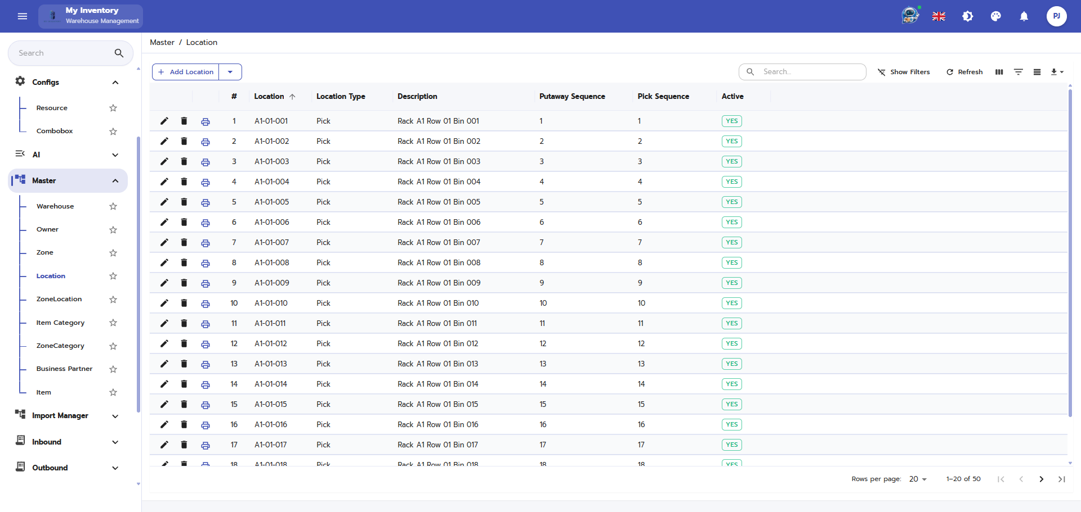
ภาพประกอบฉบับไฮไลต์อัตโนมัติ พร้อมกรอบและเส้นชี้เพื่อช่วยระบุองค์ประกอบที่สำคัญบนหน้าจอ

คำอธิบายแต่ละส่วนของหน้าจอ
ลำดับ | องค์ประกอบ | คำอธิบาย
1 | ชื่อหน้าจอ / หัวข้อเมนู | ใช้ระบุฟังก์ชันหลักของหน้าจอที่ผู้ใช้กำลังดำเนินการ
2 | แถบเมนูด้านซ้ายหรือแถบเครื่องมือ | ใช้เข้าสู่โมดูลที่เกี่ยวข้องและเรียกคำสั่งหลัก เช่น เพิ่ม แก้ไข บันทึก ค้นหา หรือรีเฟรช
3 | ข้อความสถานะ / ผลลัพธ์ | ใช้ตรวจสอบสถานะเอกสาร สถานะงาน หรือข้อความตอบกลับหลังจากผู้ใช้ดำเนินการ

ตัวอย่างการใช้งาน
ผู้ปฏิบัติงานเปิดเมนู Master เพื่อใช้งานหน้าจอ Location โดยใช้ข้อมูลจากเอกสารอ้างอิงหรือการสแกนบาร์โค้ด จากนั้นตรวจสอบผลลัพธ์ว่ารายการได้รับการบันทึกและเปลี่ยนสถานะถูกต้อง

ข้อควรระวัง
- ควรตรวจสอบข้อมูลก่อนกดบันทึกหรือยืนยัน
- หากมีฟิลด์บังคับต้องกรอกข้อมูลให้ครบถ้วน

ผลลัพธ์ที่คาดหวัง
ระบบบันทึกหรือแสดงผลตามคำสั่งที่ผู้ใช้ดำเนินการ
หมายเหตุ: คำอธิบายหน้าจอนี้ยึดตามภาพที่มองเห็นได้และชื่อไฟล์อ้างอิงเป็นหลัก หากบางฟิลด์หรือสิทธิ์ไม่ปรากฏในระบบจริง ให้ยึดตามการตั้งค่าหน่วยงานและบทบาทผู้ใช้

122. Location / Add
โมดูล/พาธ | Master | อุปกรณ์ | PC/Web
ชื่อไฟล์อ้างอิง | Location_Add.PNG | กลุ่มเอกสาร | การจัดการ Master Data

วัตถุประสงค์
ใช้สำหรับดำเนินงานตามเมนูที่แสดงในหน้าจอนี้

ขั้นตอนการทำงาน
- เข้าสู่เมนูที่เกี่ยวข้องจากโครงสร้างเมนูหลักของระบบ
- ตรวจสอบข้อมูลอ้างอิง เช่น รหัสเอกสาร ผู้เกี่ยวข้อง วันที่ หรือสถานะที่ปรากฏบนหน้าจอ
- กรอกข้อมูลในฟิลด์ที่จำเป็น หรือเลือกคำสั่งจากปุ่ม/แถบเครื่องมือให้ครบถ้วน
- ทบทวนรายการในตารางหรือค่าที่ผู้ใช้สแกน/ป้อนก่อนบันทึก ยืนยัน หรือพิมพ์เอกสาร
- ตรวจสอบผลลัพธ์หลังดำเนินการว่าระบบแสดงสถานะและข้อมูลตามที่คาดหวัง

ภาพหน้าจอ
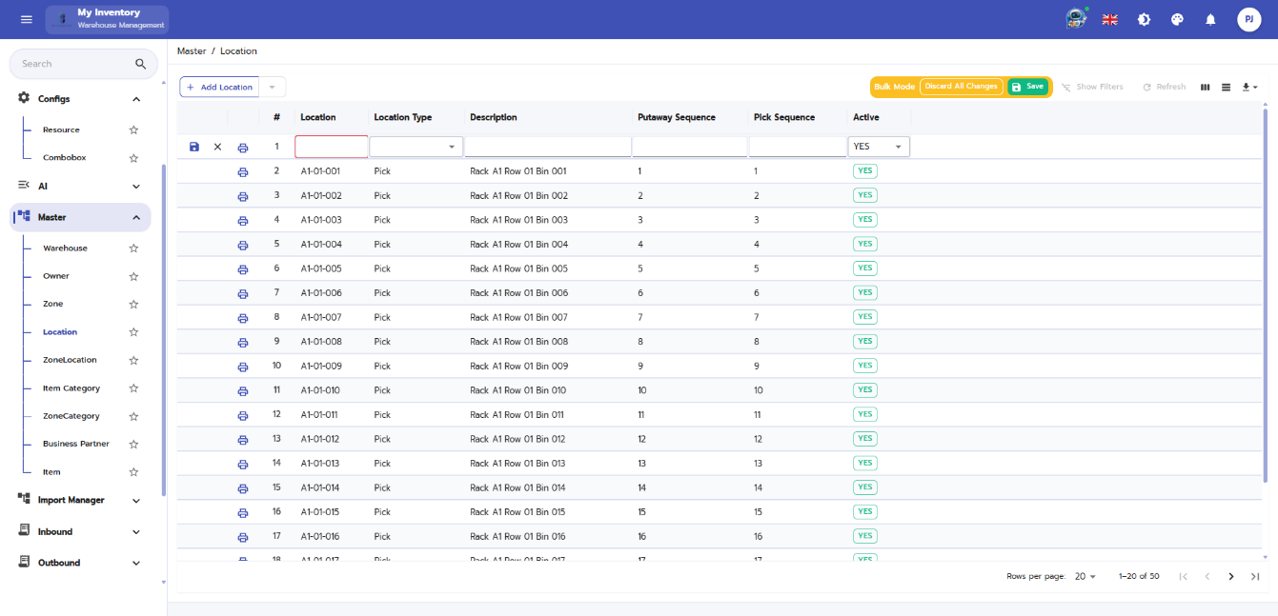
ภาพประกอบฉบับไฮไลต์อัตโนมัติ พร้อมกรอบและเส้นชี้เพื่อช่วยระบุองค์ประกอบที่สำคัญบนหน้าจอ

คำอธิบายแต่ละส่วนของหน้าจอ
ลำดับ | องค์ประกอบ | คำอธิบาย
1 | ชื่อหน้าจอ / หัวข้อเมนู | ใช้ระบุฟังก์ชันหลักของหน้าจอที่ผู้ใช้กำลังดำเนินการ
2 | แถบเมนูด้านซ้ายหรือแถบเครื่องมือ | ใช้เข้าสู่โมดูลที่เกี่ยวข้องและเรียกคำสั่งหลัก เช่น เพิ่ม แก้ไข บันทึก ค้นหา หรือรีเฟรช
3 | พื้นที่กรอกข้อมูล / ฟิลด์บังคับ | ใช้กรอกหรือแก้ไขค่าที่จำเป็น โดยควรตรวจสอบฟิลด์ที่มีเครื่องหมายบังคับให้ครบถ้วนก่อนบันทึก
4 | ข้อความสถานะ / ผลลัพธ์ | ใช้ตรวจสอบสถานะเอกสาร สถานะงาน หรือข้อความตอบกลับหลังจากผู้ใช้ดำเนินการ

ตัวอย่างการใช้งาน
ผู้ปฏิบัติงานเปิดเมนู Master เพื่อใช้งานหน้าจอ Location / Add โดยใช้ข้อมูลจากเอกสารอ้างอิงหรือการสแกนบาร์โค้ด จากนั้นตรวจสอบผลลัพธ์ว่ารายการได้รับการบันทึกและเปลี่ยนสถานะถูกต้อง

ข้อควรระวัง
- ควรตรวจสอบข้อมูลก่อนกดบันทึกหรือยืนยัน
- หากมีฟิลด์บังคับต้องกรอกข้อมูลให้ครบถ้วน

ผลลัพธ์ที่คาดหวัง
ระบบบันทึกหรือแสดงผลตามคำสั่งที่ผู้ใช้ดำเนินการ
หมายเหตุ: คำอธิบายหน้าจอนี้ยึดตามภาพที่มองเห็นได้และชื่อไฟล์อ้างอิงเป็นหลัก หากบางฟิลด์หรือสิทธิ์ไม่ปรากฏในระบบจริง ให้ยึดตามการตั้งค่าหน่วยงานและบทบาทผู้ใช้

123. Location / Delete
โมดูล/พาธ | Master | อุปกรณ์ | PC/Web
ชื่อไฟล์อ้างอิง | Location_Delete.PNG | กลุ่มเอกสาร | การจัดการ Master Data

วัตถุประสงค์
ใช้สำหรับดำเนินงานตามเมนูที่แสดงในหน้าจอนี้

ขั้นตอนการทำงาน
- เข้าสู่เมนูที่เกี่ยวข้องจากโครงสร้างเมนูหลักของระบบ
- ตรวจสอบข้อมูลอ้างอิง เช่น รหัสเอกสาร ผู้เกี่ยวข้อง วันที่ หรือสถานะที่ปรากฏบนหน้าจอ
- กรอกข้อมูลในฟิลด์ที่จำเป็น หรือเลือกคำสั่งจากปุ่ม/แถบเครื่องมือให้ครบถ้วน
- ทบทวนรายการในตารางหรือค่าที่ผู้ใช้สแกน/ป้อนก่อนบันทึก ยืนยัน หรือพิมพ์เอกสาร
- ตรวจสอบผลลัพธ์หลังดำเนินการว่าระบบแสดงสถานะและข้อมูลตามที่คาดหวัง

ภาพหน้าจอ
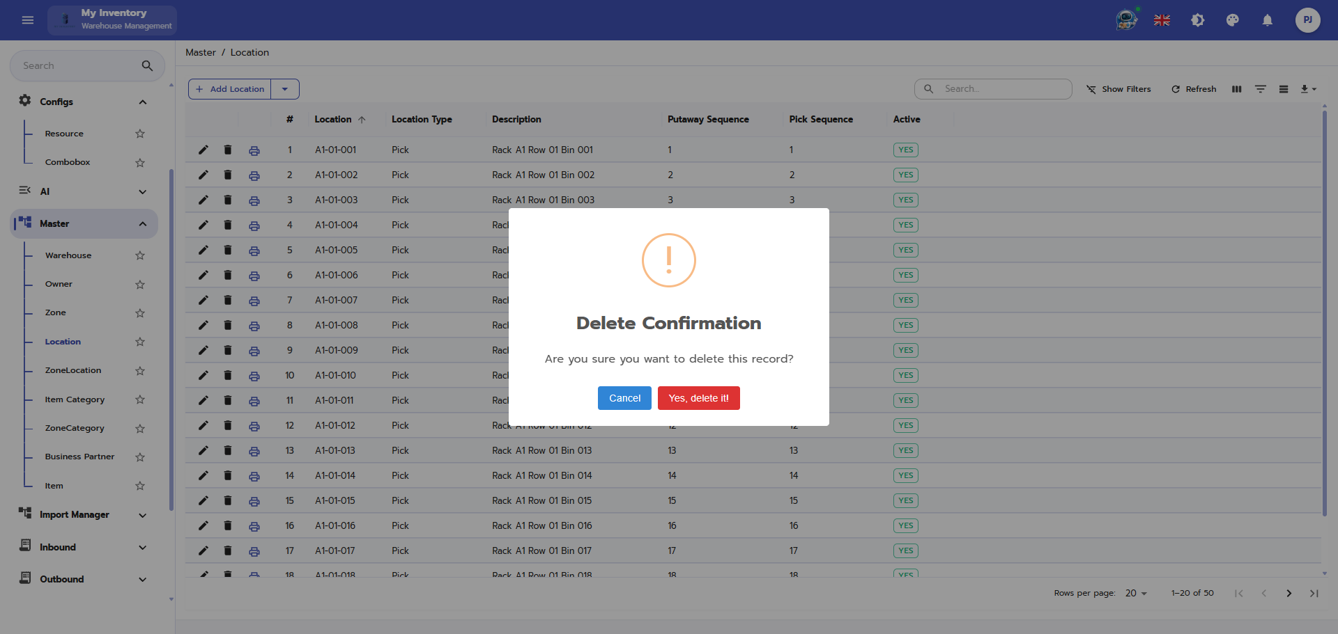
ภาพประกอบฉบับไฮไลต์อัตโนมัติ พร้อมกรอบและเส้นชี้เพื่อช่วยระบุองค์ประกอบที่สำคัญบนหน้าจอ

คำอธิบายแต่ละส่วนของหน้าจอ
ลำดับ | องค์ประกอบ | คำอธิบาย
1 | ชื่อหน้าจอ / หัวข้อเมนู | ใช้ระบุฟังก์ชันหลักของหน้าจอที่ผู้ใช้กำลังดำเนินการ
2 | แถบเมนูด้านซ้ายหรือแถบเครื่องมือ | ใช้เข้าสู่โมดูลที่เกี่ยวข้องและเรียกคำสั่งหลัก เช่น เพิ่ม แก้ไข บันทึก ค้นหา หรือรีเฟรช
3 | ข้อความสถานะ / ผลลัพธ์ | ใช้ตรวจสอบสถานะเอกสาร สถานะงาน หรือข้อความตอบกลับหลังจากผู้ใช้ดำเนินการ

ตัวอย่างการใช้งาน
ผู้ปฏิบัติงานเปิดเมนู Master เพื่อใช้งานหน้าจอ Location / Delete โดยใช้ข้อมูลจากเอกสารอ้างอิงหรือการสแกนบาร์โค้ด จากนั้นตรวจสอบผลลัพธ์ว่ารายการได้รับการบันทึกและเปลี่ยนสถานะถูกต้อง

ข้อควรระวัง
- ควรตรวจสอบข้อมูลก่อนกดบันทึกหรือยืนยัน
- หากมีฟิลด์บังคับต้องกรอกข้อมูลให้ครบถ้วน

ผลลัพธ์ที่คาดหวัง
ระบบบันทึกหรือแสดงผลตามคำสั่งที่ผู้ใช้ดำเนินการ
หมายเหตุ: คำอธิบายหน้าจอนี้ยึดตามภาพที่มองเห็นได้และชื่อไฟล์อ้างอิงเป็นหลัก หากบางฟิลด์หรือสิทธิ์ไม่ปรากฏในระบบจริง ให้ยึดตามการตั้งค่าหน่วยงานและบทบาทผู้ใช้

124. Location / Edit
โมดูล/พาธ | Master | อุปกรณ์ | PC/Web
ชื่อไฟล์อ้างอิง | Location_Edit.PNG | กลุ่มเอกสาร | การจัดการ Master Data

วัตถุประสงค์
ใช้สำหรับดำเนินงานตามเมนูที่แสดงในหน้าจอนี้

ขั้นตอนการทำงาน
- เข้าสู่เมนูที่เกี่ยวข้องจากโครงสร้างเมนูหลักของระบบ
- ตรวจสอบข้อมูลอ้างอิง เช่น รหัสเอกสาร ผู้เกี่ยวข้อง วันที่ หรือสถานะที่ปรากฏบนหน้าจอ
- กรอกข้อมูลในฟิลด์ที่จำเป็น หรือเลือกคำสั่งจากปุ่ม/แถบเครื่องมือให้ครบถ้วน
- ทบทวนรายการในตารางหรือค่าที่ผู้ใช้สแกน/ป้อนก่อนบันทึก ยืนยัน หรือพิมพ์เอกสาร
- ตรวจสอบผลลัพธ์หลังดำเนินการว่าระบบแสดงสถานะและข้อมูลตามที่คาดหวัง

ภาพหน้าจอ
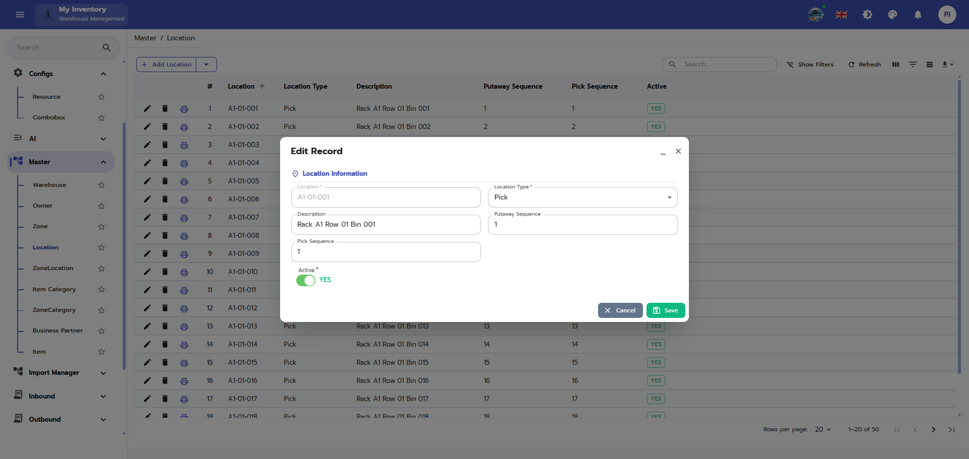
ภาพประกอบฉบับไฮไลต์อัตโนมัติ พร้อมกรอบและเส้นชี้เพื่อช่วยระบุองค์ประกอบที่สำคัญบนหน้าจอ

คำอธิบายแต่ละส่วนของหน้าจอ
ลำดับ | องค์ประกอบ | คำอธิบาย
1 | ชื่อหน้าจอ / หัวข้อเมนู | ใช้ระบุฟังก์ชันหลักของหน้าจอที่ผู้ใช้กำลังดำเนินการ
2 | แถบเมนูด้านซ้ายหรือแถบเครื่องมือ | ใช้เข้าสู่โมดูลที่เกี่ยวข้องและเรียกคำสั่งหลัก เช่น เพิ่ม แก้ไข บันทึก ค้นหา หรือรีเฟรช
3 | พื้นที่กรอกข้อมูล / ฟิลด์บังคับ | ใช้กรอกหรือแก้ไขค่าที่จำเป็น โดยควรตรวจสอบฟิลด์ที่มีเครื่องหมายบังคับให้ครบถ้วนก่อนบันทึก
4 | ข้อความสถานะ / ผลลัพธ์ | ใช้ตรวจสอบสถานะเอกสาร สถานะงาน หรือข้อความตอบกลับหลังจากผู้ใช้ดำเนินการ

ตัวอย่างการใช้งาน
ผู้ปฏิบัติงานเปิดเมนู Master เพื่อใช้งานหน้าจอ Location / Edit โดยใช้ข้อมูลจากเอกสารอ้างอิงหรือการสแกนบาร์โค้ด จากนั้นตรวจสอบผลลัพธ์ว่ารายการได้รับการบันทึกและเปลี่ยนสถานะถูกต้อง

ข้อควรระวัง
- ควรตรวจสอบข้อมูลก่อนกดบันทึกหรือยืนยัน
- หากมีฟิลด์บังคับต้องกรอกข้อมูลให้ครบถ้วน

ผลลัพธ์ที่คาดหวัง
ระบบบันทึกหรือแสดงผลตามคำสั่งที่ผู้ใช้ดำเนินการ
หมายเหตุ: คำอธิบายหน้าจอนี้ยึดตามภาพที่มองเห็นได้และชื่อไฟล์อ้างอิงเป็นหลัก หากบางฟิลด์หรือสิทธิ์ไม่ปรากฏในระบบจริง ให้ยึดตามการตั้งค่าหน่วยงานและบทบาทผู้ใช้

125. Location / Print
โมดูล/พาธ | Master | อุปกรณ์ | PC/Web
ชื่อไฟล์อ้างอิง | Location_Print.PNG | กลุ่มเอกสาร | การจัดการ Master Data

วัตถุประสงค์
ใช้สำหรับดำเนินงานตามเมนูที่แสดงในหน้าจอนี้

ขั้นตอนการทำงาน
- เข้าสู่เมนูที่เกี่ยวข้องจากโครงสร้างเมนูหลักของระบบ
- ตรวจสอบข้อมูลอ้างอิง เช่น รหัสเอกสาร ผู้เกี่ยวข้อง วันที่ หรือสถานะที่ปรากฏบนหน้าจอ
- กรอกข้อมูลในฟิลด์ที่จำเป็น หรือเลือกคำสั่งจากปุ่ม/แถบเครื่องมือให้ครบถ้วน
- ทบทวนรายการในตารางหรือค่าที่ผู้ใช้สแกน/ป้อนก่อนบันทึก ยืนยัน หรือพิมพ์เอกสาร
- ตรวจสอบผลลัพธ์หลังดำเนินการว่าระบบแสดงสถานะและข้อมูลตามที่คาดหวัง

ภาพหน้าจอ
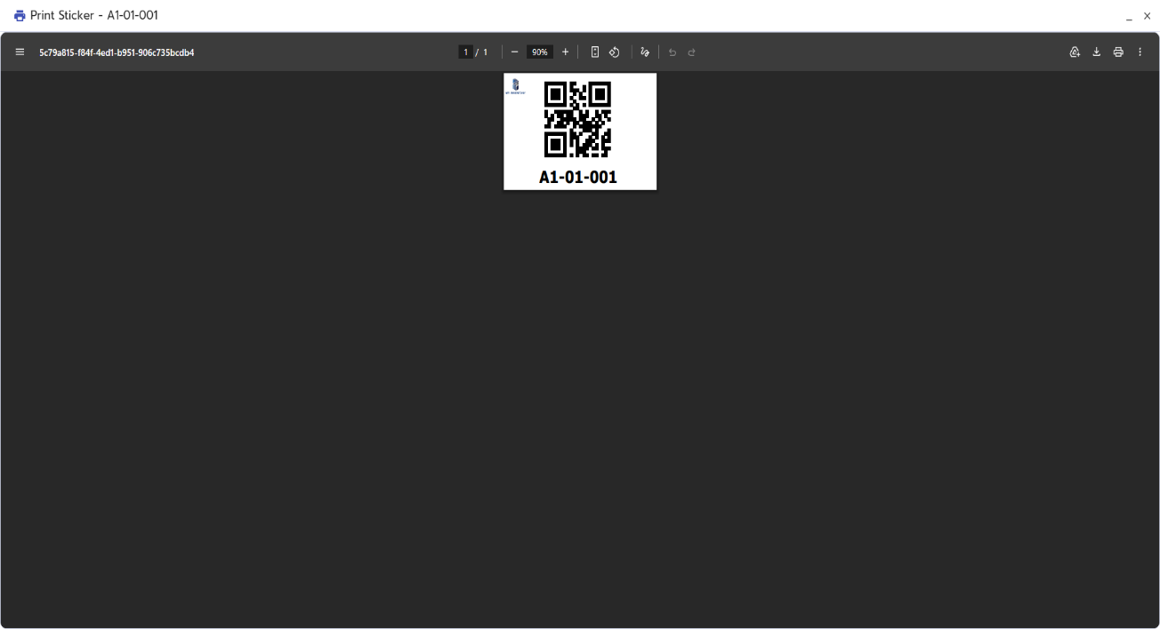
ภาพประกอบฉบับไฮไลต์อัตโนมัติ พร้อมกรอบและเส้นชี้เพื่อช่วยระบุองค์ประกอบที่สำคัญบนหน้าจอ

คำอธิบายแต่ละส่วนของหน้าจอ
ลำดับ | องค์ประกอบ | คำอธิบาย
1 | ชื่อหน้าจอ / หัวข้อเมนู | ใช้ระบุฟังก์ชันหลักของหน้าจอที่ผู้ใช้กำลังดำเนินการ
2 | แถบเมนูด้านซ้ายหรือแถบเครื่องมือ | ใช้เข้าสู่โมดูลที่เกี่ยวข้องและเรียกคำสั่งหลัก เช่น เพิ่ม แก้ไข บันทึก ค้นหา หรือรีเฟรช
3 | ปุ่มคำสั่งหลัก | ใช้ยืนยัน บันทึก พิมพ์ ส่งออก หรือดำเนินการขั้นตอนถัดไปของกระบวนการ
4 | ข้อความสถานะ / ผลลัพธ์ | ใช้ตรวจสอบสถานะเอกสาร สถานะงาน หรือข้อความตอบกลับหลังจากผู้ใช้ดำเนินการ

ตัวอย่างการใช้งาน
ผู้ปฏิบัติงานเปิดเมนู Master เพื่อใช้งานหน้าจอ Location / Print โดยใช้ข้อมูลจากเอกสารอ้างอิงหรือการสแกนบาร์โค้ด จากนั้นตรวจสอบผลลัพธ์ว่ารายการได้รับการบันทึกและเปลี่ยนสถานะถูกต้อง

ข้อควรระวัง
- ควรตรวจสอบข้อมูลก่อนกดบันทึกหรือยืนยัน
- หากมีฟิลด์บังคับต้องกรอกข้อมูลให้ครบถ้วน

ผลลัพธ์ที่คาดหวัง
ระบบบันทึกหรือแสดงผลตามคำสั่งที่ผู้ใช้ดำเนินการ
หมายเหตุ: คำอธิบายหน้าจอนี้ยึดตามภาพที่มองเห็นได้และชื่อไฟล์อ้างอิงเป็นหลัก หากบางฟิลด์หรือสิทธิ์ไม่ปรากฏในระบบจริง ให้ยึดตามการตั้งค่าหน่วยงานและบทบาทผู้ใช้

126. Owner
โมดูล/พาธ | Master | อุปกรณ์ | PC/Web
ชื่อไฟล์อ้างอิง | Owner.PNG | กลุ่มเอกสาร | การจัดการ Master Data

วัตถุประสงค์
ใช้สำหรับดำเนินงานตามเมนูที่แสดงในหน้าจอนี้

ขั้นตอนการทำงาน
- เข้าสู่เมนูที่เกี่ยวข้องจากโครงสร้างเมนูหลักของระบบ
- ตรวจสอบข้อมูลอ้างอิง เช่น รหัสเอกสาร ผู้เกี่ยวข้อง วันที่ หรือสถานะที่ปรากฏบนหน้าจอ
- กรอกข้อมูลในฟิลด์ที่จำเป็น หรือเลือกคำสั่งจากปุ่ม/แถบเครื่องมือให้ครบถ้วน
- ทบทวนรายการในตารางหรือค่าที่ผู้ใช้สแกน/ป้อนก่อนบันทึก ยืนยัน หรือพิมพ์เอกสาร
- ตรวจสอบผลลัพธ์หลังดำเนินการว่าระบบแสดงสถานะและข้อมูลตามที่คาดหวัง

ภาพหน้าจอ
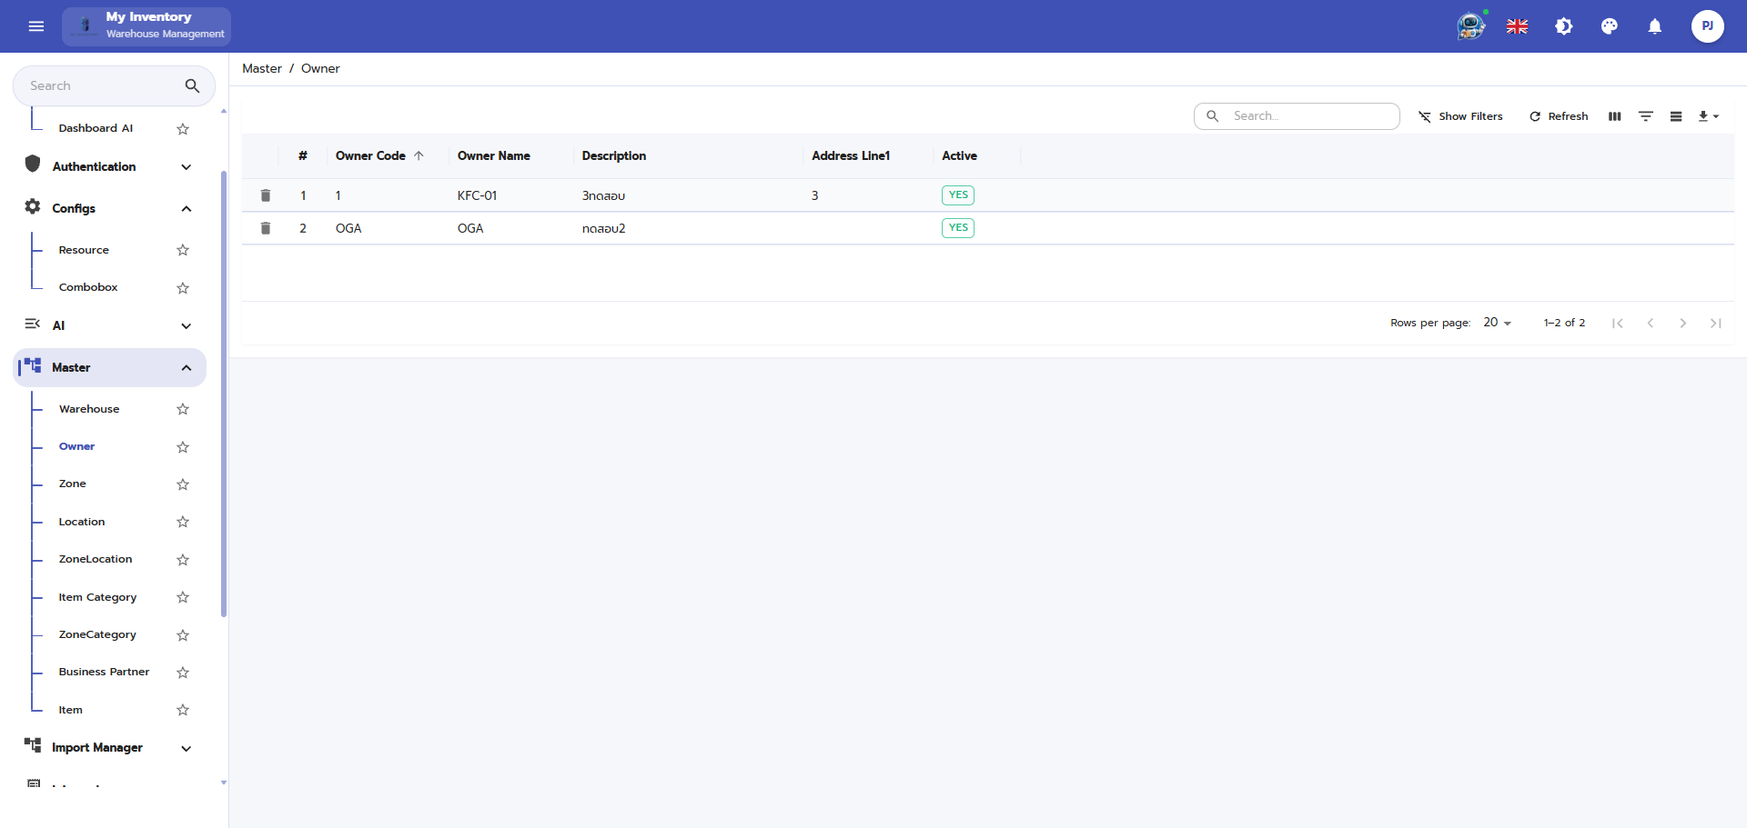
ภาพประกอบฉบับไฮไลต์อัตโนมัติ พร้อมกรอบและเส้นชี้เพื่อช่วยระบุองค์ประกอบที่สำคัญบนหน้าจอ

คำอธิบายแต่ละส่วนของหน้าจอ
ลำดับ | องค์ประกอบ | คำอธิบาย
1 | ชื่อหน้าจอ / หัวข้อเมนู | ใช้ระบุฟังก์ชันหลักของหน้าจอที่ผู้ใช้กำลังดำเนินการ
2 | แถบเมนูด้านซ้ายหรือแถบเครื่องมือ | ใช้เข้าสู่โมดูลที่เกี่ยวข้องและเรียกคำสั่งหลัก เช่น เพิ่ม แก้ไข บันทึก ค้นหา หรือรีเฟรช
3 | ข้อความสถานะ / ผลลัพธ์ | ใช้ตรวจสอบสถานะเอกสาร สถานะงาน หรือข้อความตอบกลับหลังจากผู้ใช้ดำเนินการ

ตัวอย่างการใช้งาน
ผู้ปฏิบัติงานเปิดเมนู Master เพื่อใช้งานหน้าจอ Owner โดยใช้ข้อมูลจากเอกสารอ้างอิงหรือการสแกนบาร์โค้ด จากนั้นตรวจสอบผลลัพธ์ว่ารายการได้รับการบันทึกและเปลี่ยนสถานะถูกต้อง

ข้อควรระวัง
- ควรตรวจสอบข้อมูลก่อนกดบันทึกหรือยืนยัน
- หากมีฟิลด์บังคับต้องกรอกข้อมูลให้ครบถ้วน

ผลลัพธ์ที่คาดหวัง
ระบบบันทึกหรือแสดงผลตามคำสั่งที่ผู้ใช้ดำเนินการ
หมายเหตุ: คำอธิบายหน้าจอนี้ยึดตามภาพที่มองเห็นได้และชื่อไฟล์อ้างอิงเป็นหลัก หากบางฟิลด์หรือสิทธิ์ไม่ปรากฏในระบบจริง ให้ยึดตามการตั้งค่าหน่วยงานและบทบาทผู้ใช้

127. Owner / delete
โมดูล/พาธ | Master | อุปกรณ์ | PC/Web
ชื่อไฟล์อ้างอิง | Owner_delete.PNG | กลุ่มเอกสาร | การจัดการ Master Data

วัตถุประสงค์
ใช้สำหรับดำเนินงานตามเมนูที่แสดงในหน้าจอนี้

ขั้นตอนการทำงาน
- เข้าสู่เมนูที่เกี่ยวข้องจากโครงสร้างเมนูหลักของระบบ
- ตรวจสอบข้อมูลอ้างอิง เช่น รหัสเอกสาร ผู้เกี่ยวข้อง วันที่ หรือสถานะที่ปรากฏบนหน้าจอ
- กรอกข้อมูลในฟิลด์ที่จำเป็น หรือเลือกคำสั่งจากปุ่ม/แถบเครื่องมือให้ครบถ้วน
- ทบทวนรายการในตารางหรือค่าที่ผู้ใช้สแกน/ป้อนก่อนบันทึก ยืนยัน หรือพิมพ์เอกสาร
- ตรวจสอบผลลัพธ์หลังดำเนินการว่าระบบแสดงสถานะและข้อมูลตามที่คาดหวัง

ภาพหน้าจอ
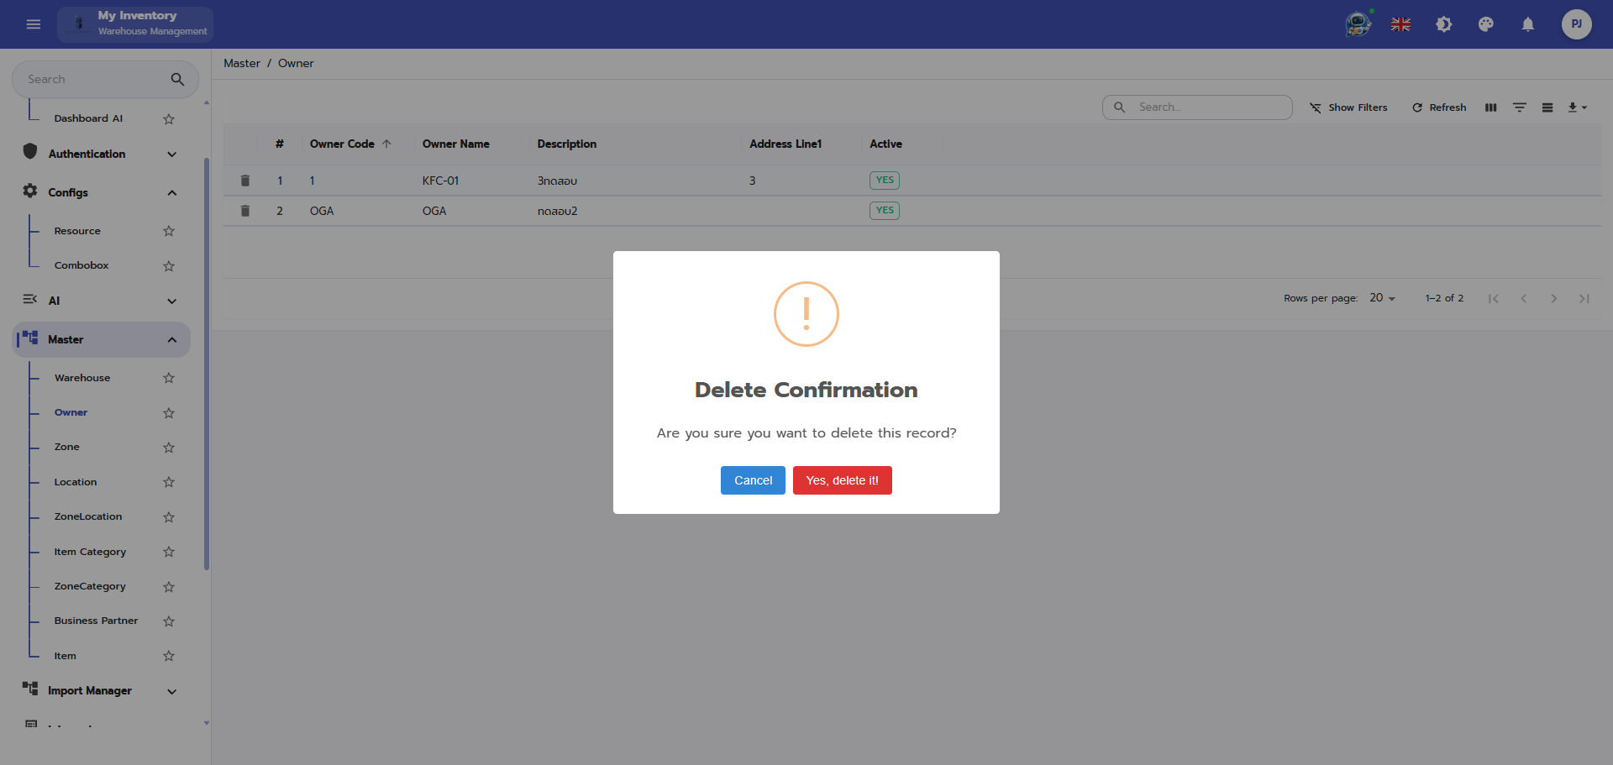
ภาพประกอบฉบับไฮไลต์อัตโนมัติ พร้อมกรอบและเส้นชี้เพื่อช่วยระบุองค์ประกอบที่สำคัญบนหน้าจอ

คำอธิบายแต่ละส่วนของหน้าจอ
ลำดับ | องค์ประกอบ | คำอธิบาย
1 | ชื่อหน้าจอ / หัวข้อเมนู | ใช้ระบุฟังก์ชันหลักของหน้าจอที่ผู้ใช้กำลังดำเนินการ
2 | แถบเมนูด้านซ้ายหรือแถบเครื่องมือ | ใช้เข้าสู่โมดูลที่เกี่ยวข้องและเรียกคำสั่งหลัก เช่น เพิ่ม แก้ไข บันทึก ค้นหา หรือรีเฟรช
3 | ข้อความสถานะ / ผลลัพธ์ | ใช้ตรวจสอบสถานะเอกสาร สถานะงาน หรือข้อความตอบกลับหลังจากผู้ใช้ดำเนินการ

ตัวอย่างการใช้งาน
ผู้ปฏิบัติงานเปิดเมนู Master เพื่อใช้งานหน้าจอ Owner / delete โดยใช้ข้อมูลจากเอกสารอ้างอิงหรือการสแกนบาร์โค้ด จากนั้นตรวจสอบผลลัพธ์ว่ารายการได้รับการบันทึกและเปลี่ยนสถานะถูกต้อง

ข้อควรระวัง
- ควรตรวจสอบข้อมูลก่อนกดบันทึกหรือยืนยัน
- หากมีฟิลด์บังคับต้องกรอกข้อมูลให้ครบถ้วน

ผลลัพธ์ที่คาดหวัง
ระบบบันทึกหรือแสดงผลตามคำสั่งที่ผู้ใช้ดำเนินการ
หมายเหตุ: คำอธิบายหน้าจอนี้ยึดตามภาพที่มองเห็นได้และชื่อไฟล์อ้างอิงเป็นหลัก หากบางฟิลด์หรือสิทธิ์ไม่ปรากฏในระบบจริง ให้ยึดตามการตั้งค่าหน่วยงานและบทบาทผู้ใช้

128. Warehouse
โมดูล/พาธ | Master | อุปกรณ์ | PC/Web
ชื่อไฟล์อ้างอิง | Warehouse.PNG | กลุ่มเอกสาร | การจัดการ Master Data

วัตถุประสงค์
ใช้สำหรับดำเนินงานตามเมนูที่แสดงในหน้าจอนี้

ขั้นตอนการทำงาน
- เข้าสู่เมนูที่เกี่ยวข้องจากโครงสร้างเมนูหลักของระบบ
- ตรวจสอบข้อมูลอ้างอิง เช่น รหัสเอกสาร ผู้เกี่ยวข้อง วันที่ หรือสถานะที่ปรากฏบนหน้าจอ
- กรอกข้อมูลในฟิลด์ที่จำเป็น หรือเลือกคำสั่งจากปุ่ม/แถบเครื่องมือให้ครบถ้วน
- ทบทวนรายการในตารางหรือค่าที่ผู้ใช้สแกน/ป้อนก่อนบันทึก ยืนยัน หรือพิมพ์เอกสาร
- ตรวจสอบผลลัพธ์หลังดำเนินการว่าระบบแสดงสถานะและข้อมูลตามที่คาดหวัง

ภาพหน้าจอ
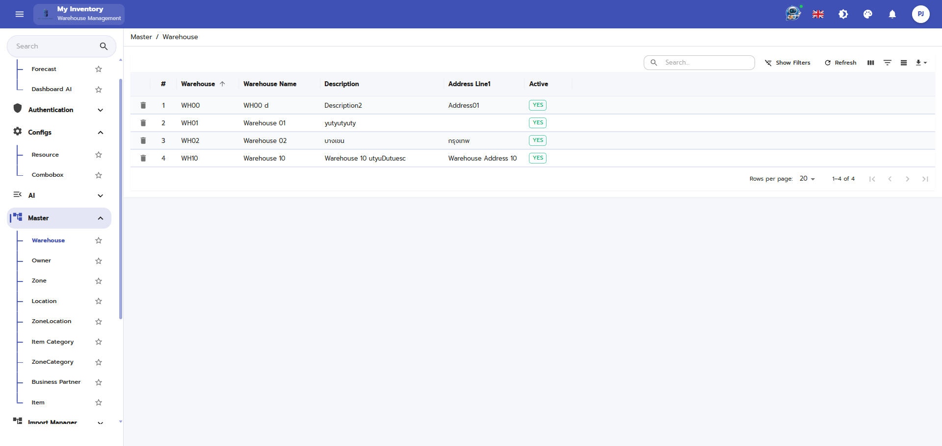
ภาพประกอบฉบับไฮไลต์อัตโนมัติ พร้อมกรอบและเส้นชี้เพื่อช่วยระบุองค์ประกอบที่สำคัญบนหน้าจอ

คำอธิบายแต่ละส่วนของหน้าจอ
ลำดับ | องค์ประกอบ | คำอธิบาย
1 | ชื่อหน้าจอ / หัวข้อเมนู | ใช้ระบุฟังก์ชันหลักของหน้าจอที่ผู้ใช้กำลังดำเนินการ
2 | แถบเมนูด้านซ้ายหรือแถบเครื่องมือ | ใช้เข้าสู่โมดูลที่เกี่ยวข้องและเรียกคำสั่งหลัก เช่น เพิ่ม แก้ไข บันทึก ค้นหา หรือรีเฟรช
3 | ข้อความสถานะ / ผลลัพธ์ | ใช้ตรวจสอบสถานะเอกสาร สถานะงาน หรือข้อความตอบกลับหลังจากผู้ใช้ดำเนินการ

ตัวอย่างการใช้งาน
ผู้ปฏิบัติงานเปิดเมนู Master เพื่อใช้งานหน้าจอ Warehouse โดยใช้ข้อมูลจากเอกสารอ้างอิงหรือการสแกนบาร์โค้ด จากนั้นตรวจสอบผลลัพธ์ว่ารายการได้รับการบันทึกและเปลี่ยนสถานะถูกต้อง

ข้อควรระวัง
- ควรตรวจสอบข้อมูลก่อนกดบันทึกหรือยืนยัน
- หากมีฟิลด์บังคับต้องกรอกข้อมูลให้ครบถ้วน

ผลลัพธ์ที่คาดหวัง
ระบบบันทึกหรือแสดงผลตามคำสั่งที่ผู้ใช้ดำเนินการ
หมายเหตุ: คำอธิบายหน้าจอนี้ยึดตามภาพที่มองเห็นได้และชื่อไฟล์อ้างอิงเป็นหลัก หากบางฟิลด์หรือสิทธิ์ไม่ปรากฏในระบบจริง ให้ยึดตามการตั้งค่าหน่วยงานและบทบาทผู้ใช้

129. Warehouse / delete
โมดูล/พาธ | Master | อุปกรณ์ | PC/Web
ชื่อไฟล์อ้างอิง | Warehouse_delete.PNG | กลุ่มเอกสาร | การจัดการ Master Data

วัตถุประสงค์
ใช้สำหรับดำเนินงานตามเมนูที่แสดงในหน้าจอนี้

ขั้นตอนการทำงาน
- เข้าสู่เมนูที่เกี่ยวข้องจากโครงสร้างเมนูหลักของระบบ
- ตรวจสอบข้อมูลอ้างอิง เช่น รหัสเอกสาร ผู้เกี่ยวข้อง วันที่ หรือสถานะที่ปรากฏบนหน้าจอ
- กรอกข้อมูลในฟิลด์ที่จำเป็น หรือเลือกคำสั่งจากปุ่ม/แถบเครื่องมือให้ครบถ้วน
- ทบทวนรายการในตารางหรือค่าที่ผู้ใช้สแกน/ป้อนก่อนบันทึก ยืนยัน หรือพิมพ์เอกสาร
- ตรวจสอบผลลัพธ์หลังดำเนินการว่าระบบแสดงสถานะและข้อมูลตามที่คาดหวัง

ภาพหน้าจอ
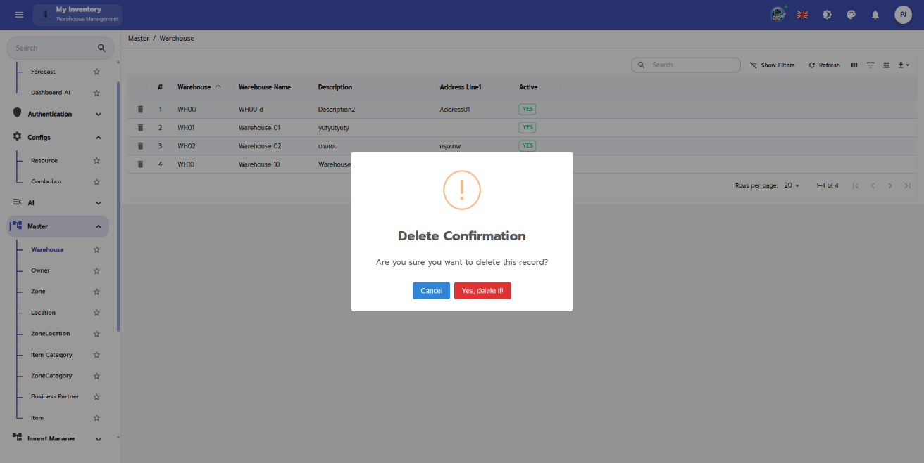
ภาพประกอบฉบับไฮไลต์อัตโนมัติ พร้อมกรอบและเส้นชี้เพื่อช่วยระบุองค์ประกอบที่สำคัญบนหน้าจอ

คำอธิบายแต่ละส่วนของหน้าจอ
ลำดับ | องค์ประกอบ | คำอธิบาย
1 | ชื่อหน้าจอ / หัวข้อเมนู | ใช้ระบุฟังก์ชันหลักของหน้าจอที่ผู้ใช้กำลังดำเนินการ
2 | แถบเมนูด้านซ้ายหรือแถบเครื่องมือ | ใช้เข้าสู่โมดูลที่เกี่ยวข้องและเรียกคำสั่งหลัก เช่น เพิ่ม แก้ไข บันทึก ค้นหา หรือรีเฟรช
3 | ข้อความสถานะ / ผลลัพธ์ | ใช้ตรวจสอบสถานะเอกสาร สถานะงาน หรือข้อความตอบกลับหลังจากผู้ใช้ดำเนินการ

ตัวอย่างการใช้งาน
ผู้ปฏิบัติงานเปิดเมนู Master เพื่อใช้งานหน้าจอ Warehouse / delete โดยใช้ข้อมูลจากเอกสารอ้างอิงหรือการสแกนบาร์โค้ด จากนั้นตรวจสอบผลลัพธ์ว่ารายการได้รับการบันทึกและเปลี่ยนสถานะถูกต้อง

ข้อควรระวัง
- ควรตรวจสอบข้อมูลก่อนกดบันทึกหรือยืนยัน
- หากมีฟิลด์บังคับต้องกรอกข้อมูลให้ครบถ้วน

ผลลัพธ์ที่คาดหวัง
ระบบบันทึกหรือแสดงผลตามคำสั่งที่ผู้ใช้ดำเนินการ
หมายเหตุ: คำอธิบายหน้าจอนี้ยึดตามภาพที่มองเห็นได้และชื่อไฟล์อ้างอิงเป็นหลัก หากบางฟิลด์หรือสิทธิ์ไม่ปรากฏในระบบจริง ให้ยึดตามการตั้งค่าหน่วยงานและบทบาทผู้ใช้

130. Zone
โมดูล/พาธ | Master | อุปกรณ์ | PC/Web
ชื่อไฟล์อ้างอิง | Zone.PNG | กลุ่มเอกสาร | การจัดการ Master Data

วัตถุประสงค์
ใช้สำหรับดำเนินงานตามเมนูที่แสดงในหน้าจอนี้

ขั้นตอนการทำงาน
- เข้าสู่เมนูที่เกี่ยวข้องจากโครงสร้างเมนูหลักของระบบ
- ตรวจสอบข้อมูลอ้างอิง เช่น รหัสเอกสาร ผู้เกี่ยวข้อง วันที่ หรือสถานะที่ปรากฏบนหน้าจอ
- กรอกข้อมูลในฟิลด์ที่จำเป็น หรือเลือกคำสั่งจากปุ่ม/แถบเครื่องมือให้ครบถ้วน
- ทบทวนรายการในตารางหรือค่าที่ผู้ใช้สแกน/ป้อนก่อนบันทึก ยืนยัน หรือพิมพ์เอกสาร
- ตรวจสอบผลลัพธ์หลังดำเนินการว่าระบบแสดงสถานะและข้อมูลตามที่คาดหวัง

ภาพหน้าจอ
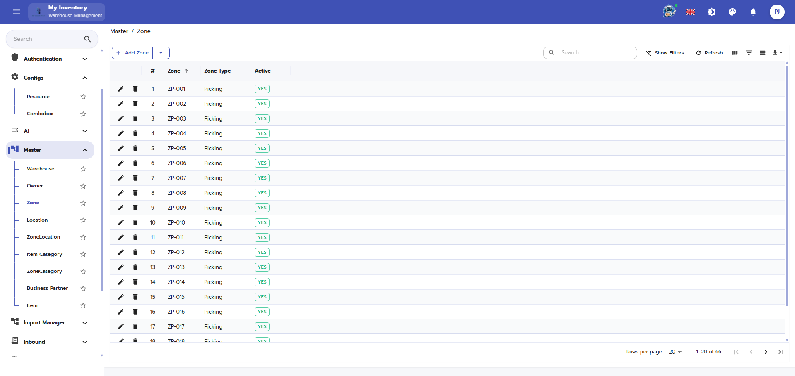
ภาพประกอบฉบับไฮไลต์อัตโนมัติ พร้อมกรอบและเส้นชี้เพื่อช่วยระบุองค์ประกอบที่สำคัญบนหน้าจอ

คำอธิบายแต่ละส่วนของหน้าจอ
ลำดับ | องค์ประกอบ | คำอธิบาย
1 | ชื่อหน้าจอ / หัวข้อเมนู | ใช้ระบุฟังก์ชันหลักของหน้าจอที่ผู้ใช้กำลังดำเนินการ
2 | แถบเมนูด้านซ้ายหรือแถบเครื่องมือ | ใช้เข้าสู่โมดูลที่เกี่ยวข้องและเรียกคำสั่งหลัก เช่น เพิ่ม แก้ไข บันทึก ค้นหา หรือรีเฟรช
3 | ข้อความสถานะ / ผลลัพธ์ | ใช้ตรวจสอบสถานะเอกสาร สถานะงาน หรือข้อความตอบกลับหลังจากผู้ใช้ดำเนินการ

ตัวอย่างการใช้งาน
ผู้ปฏิบัติงานเปิดเมนู Master เพื่อใช้งานหน้าจอ Zone โดยใช้ข้อมูลจากเอกสารอ้างอิงหรือการสแกนบาร์โค้ด จากนั้นตรวจสอบผลลัพธ์ว่ารายการได้รับการบันทึกและเปลี่ยนสถานะถูกต้อง

ข้อควรระวัง
- ควรตรวจสอบข้อมูลก่อนกดบันทึกหรือยืนยัน
- หากมีฟิลด์บังคับต้องกรอกข้อมูลให้ครบถ้วน

ผลลัพธ์ที่คาดหวัง
ระบบบันทึกหรือแสดงผลตามคำสั่งที่ผู้ใช้ดำเนินการ
หมายเหตุ: คำอธิบายหน้าจอนี้ยึดตามภาพที่มองเห็นได้และชื่อไฟล์อ้างอิงเป็นหลัก หากบางฟิลด์หรือสิทธิ์ไม่ปรากฏในระบบจริง ให้ยึดตามการตั้งค่าหน่วยงานและบทบาทผู้ใช้

131. ZoneCategory
โมดูล/พาธ | Master | อุปกรณ์ | PC/Web
ชื่อไฟล์อ้างอิง | ZoneCategory.PNG | กลุ่มเอกสาร | การจัดการ Master Data

วัตถุประสงค์
ใช้สำหรับดำเนินงานตามเมนูที่แสดงในหน้าจอนี้

ขั้นตอนการทำงาน
- เข้าสู่เมนูที่เกี่ยวข้องจากโครงสร้างเมนูหลักของระบบ
- ตรวจสอบข้อมูลอ้างอิง เช่น รหัสเอกสาร ผู้เกี่ยวข้อง วันที่ หรือสถานะที่ปรากฏบนหน้าจอ
- กรอกข้อมูลในฟิลด์ที่จำเป็น หรือเลือกคำสั่งจากปุ่ม/แถบเครื่องมือให้ครบถ้วน
- ทบทวนรายการในตารางหรือค่าที่ผู้ใช้สแกน/ป้อนก่อนบันทึก ยืนยัน หรือพิมพ์เอกสาร
- ตรวจสอบผลลัพธ์หลังดำเนินการว่าระบบแสดงสถานะและข้อมูลตามที่คาดหวัง

ภาพหน้าจอ
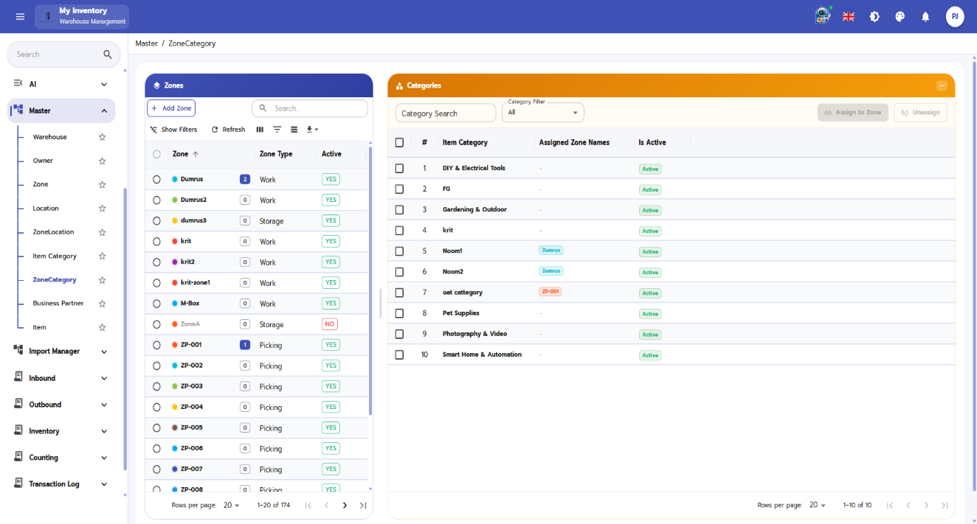
ภาพประกอบฉบับไฮไลต์อัตโนมัติ พร้อมกรอบและเส้นชี้เพื่อช่วยระบุองค์ประกอบที่สำคัญบนหน้าจอ

คำอธิบายแต่ละส่วนของหน้าจอ
ลำดับ | องค์ประกอบ | คำอธิบาย
1 | ชื่อหน้าจอ / หัวข้อเมนู | ใช้ระบุฟังก์ชันหลักของหน้าจอที่ผู้ใช้กำลังดำเนินการ
2 | แถบเมนูด้านซ้ายหรือแถบเครื่องมือ | ใช้เข้าสู่โมดูลที่เกี่ยวข้องและเรียกคำสั่งหลัก เช่น เพิ่ม แก้ไข บันทึก ค้นหา หรือรีเฟรช
3 | ข้อความสถานะ / ผลลัพธ์ | ใช้ตรวจสอบสถานะเอกสาร สถานะงาน หรือข้อความตอบกลับหลังจากผู้ใช้ดำเนินการ

ตัวอย่างการใช้งาน
ผู้ปฏิบัติงานเปิดเมนู Master เพื่อใช้งานหน้าจอ ZoneCategory โดยใช้ข้อมูลจากเอกสารอ้างอิงหรือการสแกนบาร์โค้ด จากนั้นตรวจสอบผลลัพธ์ว่ารายการได้รับการบันทึกและเปลี่ยนสถานะถูกต้อง

ข้อควรระวัง
- ควรตรวจสอบข้อมูลก่อนกดบันทึกหรือยืนยัน
- หากมีฟิลด์บังคับต้องกรอกข้อมูลให้ครบถ้วน

ผลลัพธ์ที่คาดหวัง
ระบบบันทึกหรือแสดงผลตามคำสั่งที่ผู้ใช้ดำเนินการ
หมายเหตุ: คำอธิบายหน้าจอนี้ยึดตามภาพที่มองเห็นได้และชื่อไฟล์อ้างอิงเป็นหลัก หากบางฟิลด์หรือสิทธิ์ไม่ปรากฏในระบบจริง ให้ยึดตามการตั้งค่าหน่วยงานและบทบาทผู้ใช้

132. ZoneCategory / AddZone
โมดูล/พาธ | Master | อุปกรณ์ | PC/Web
ชื่อไฟล์อ้างอิง | ZoneCategory_AddZone.PNG | กลุ่มเอกสาร | การจัดการ Master Data

วัตถุประสงค์
ใช้สำหรับดำเนินงานตามเมนูที่แสดงในหน้าจอนี้

ขั้นตอนการทำงาน
- เข้าสู่เมนูที่เกี่ยวข้องจากโครงสร้างเมนูหลักของระบบ
- ตรวจสอบข้อมูลอ้างอิง เช่น รหัสเอกสาร ผู้เกี่ยวข้อง วันที่ หรือสถานะที่ปรากฏบนหน้าจอ
- กรอกข้อมูลในฟิลด์ที่จำเป็น หรือเลือกคำสั่งจากปุ่ม/แถบเครื่องมือให้ครบถ้วน
- ทบทวนรายการในตารางหรือค่าที่ผู้ใช้สแกน/ป้อนก่อนบันทึก ยืนยัน หรือพิมพ์เอกสาร
- ตรวจสอบผลลัพธ์หลังดำเนินการว่าระบบแสดงสถานะและข้อมูลตามที่คาดหวัง

ภาพหน้าจอ
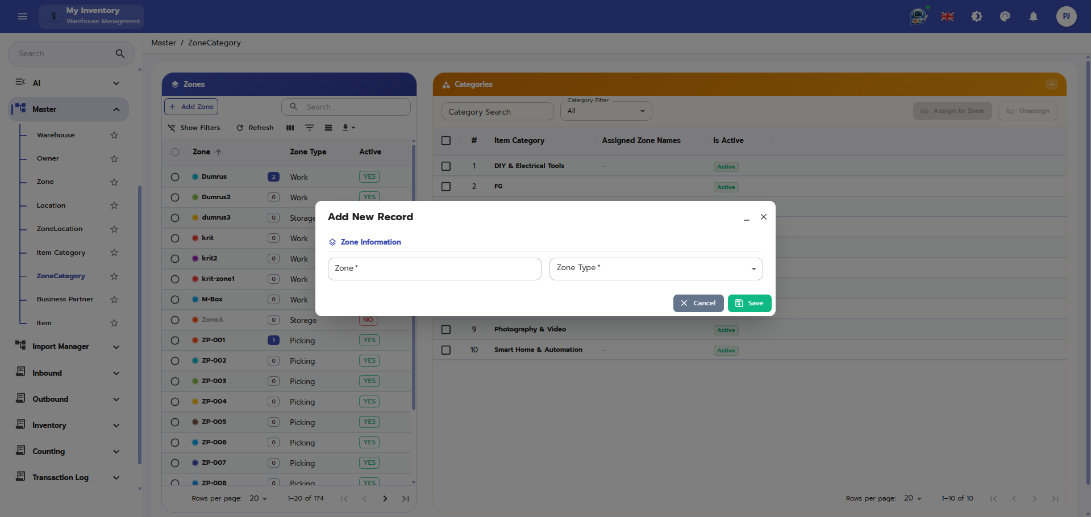
ภาพประกอบฉบับไฮไลต์อัตโนมัติ พร้อมกรอบและเส้นชี้เพื่อช่วยระบุองค์ประกอบที่สำคัญบนหน้าจอ

คำอธิบายแต่ละส่วนของหน้าจอ
ลำดับ | องค์ประกอบ | คำอธิบาย
1 | ชื่อหน้าจอ / หัวข้อเมนู | ใช้ระบุฟังก์ชันหลักของหน้าจอที่ผู้ใช้กำลังดำเนินการ
2 | แถบเมนูด้านซ้ายหรือแถบเครื่องมือ | ใช้เข้าสู่โมดูลที่เกี่ยวข้องและเรียกคำสั่งหลัก เช่น เพิ่ม แก้ไข บันทึก ค้นหา หรือรีเฟรช
3 | พื้นที่กรอกข้อมูล / ฟิลด์บังคับ | ใช้กรอกหรือแก้ไขค่าที่จำเป็น โดยควรตรวจสอบฟิลด์ที่มีเครื่องหมายบังคับให้ครบถ้วนก่อนบันทึก
4 | ข้อความสถานะ / ผลลัพธ์ | ใช้ตรวจสอบสถานะเอกสาร สถานะงาน หรือข้อความตอบกลับหลังจากผู้ใช้ดำเนินการ

ตัวอย่างการใช้งาน
ผู้ปฏิบัติงานเปิดเมนู Master เพื่อใช้งานหน้าจอ ZoneCategory / AddZone โดยใช้ข้อมูลจากเอกสารอ้างอิงหรือการสแกนบาร์โค้ด จากนั้นตรวจสอบผลลัพธ์ว่ารายการได้รับการบันทึกและเปลี่ยนสถานะถูกต้อง

ข้อควรระวัง
- ควรตรวจสอบข้อมูลก่อนกดบันทึกหรือยืนยัน
- หากมีฟิลด์บังคับต้องกรอกข้อมูลให้ครบถ้วน

ผลลัพธ์ที่คาดหวัง
ระบบบันทึกหรือแสดงผลตามคำสั่งที่ผู้ใช้ดำเนินการ
หมายเหตุ: คำอธิบายหน้าจอนี้ยึดตามภาพที่มองเห็นได้และชื่อไฟล์อ้างอิงเป็นหลัก หากบางฟิลด์หรือสิทธิ์ไม่ปรากฏในระบบจริง ให้ยึดตามการตั้งค่าหน่วยงานและบทบาทผู้ใช้

133. ZoneCategory / AssignZoneCategory
โมดูล/พาธ | Master | อุปกรณ์ | PC/Web
ชื่อไฟล์อ้างอิง | ZoneCategory_AssignZoneCategory.PNG | กลุ่มเอกสาร | การจัดการ Master Data

วัตถุประสงค์
ใช้สำหรับดำเนินงานตามเมนูที่แสดงในหน้าจอนี้

ขั้นตอนการทำงาน
- เข้าสู่เมนูที่เกี่ยวข้องจากโครงสร้างเมนูหลักของระบบ
- ตรวจสอบข้อมูลอ้างอิง เช่น รหัสเอกสาร ผู้เกี่ยวข้อง วันที่ หรือสถานะที่ปรากฏบนหน้าจอ
- กรอกข้อมูลในฟิลด์ที่จำเป็น หรือเลือกคำสั่งจากปุ่ม/แถบเครื่องมือให้ครบถ้วน
- ทบทวนรายการในตารางหรือค่าที่ผู้ใช้สแกน/ป้อนก่อนบันทึก ยืนยัน หรือพิมพ์เอกสาร
- ตรวจสอบผลลัพธ์หลังดำเนินการว่าระบบแสดงสถานะและข้อมูลตามที่คาดหวัง

ภาพหน้าจอ
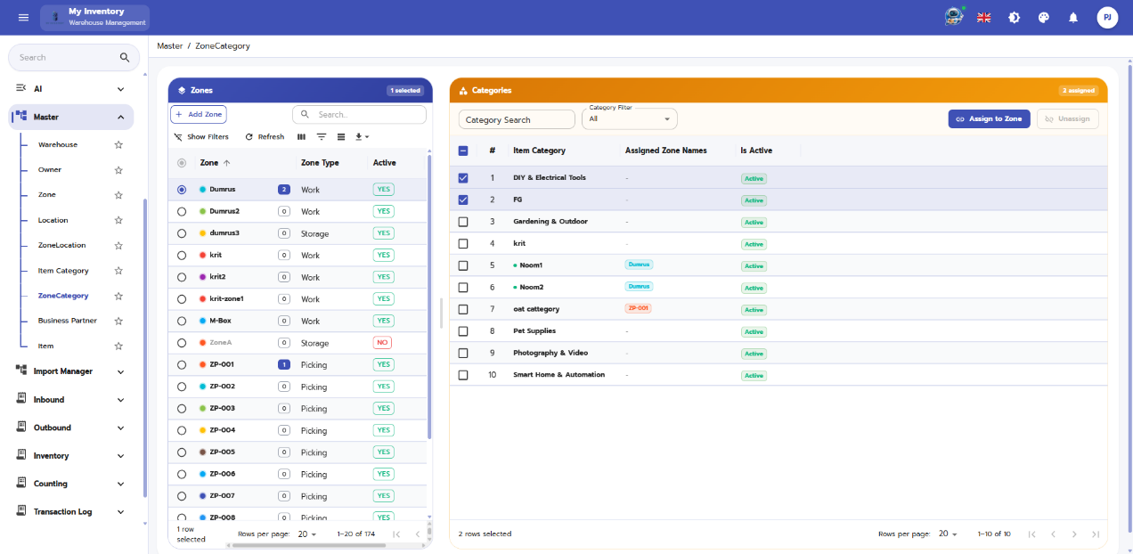
ภาพประกอบฉบับไฮไลต์อัตโนมัติ พร้อมกรอบและเส้นชี้เพื่อช่วยระบุองค์ประกอบที่สำคัญบนหน้าจอ

คำอธิบายแต่ละส่วนของหน้าจอ
ลำดับ | องค์ประกอบ | คำอธิบาย
1 | ชื่อหน้าจอ / หัวข้อเมนู | ใช้ระบุฟังก์ชันหลักของหน้าจอที่ผู้ใช้กำลังดำเนินการ
2 | แถบเมนูด้านซ้ายหรือแถบเครื่องมือ | ใช้เข้าสู่โมดูลที่เกี่ยวข้องและเรียกคำสั่งหลัก เช่น เพิ่ม แก้ไข บันทึก ค้นหา หรือรีเฟรช
3 | ข้อความสถานะ / ผลลัพธ์ | ใช้ตรวจสอบสถานะเอกสาร สถานะงาน หรือข้อความตอบกลับหลังจากผู้ใช้ดำเนินการ

ตัวอย่างการใช้งาน
ผู้ปฏิบัติงานเปิดเมนู Master เพื่อใช้งานหน้าจอ ZoneCategory / AssignZoneCategory โดยใช้ข้อมูลจากเอกสารอ้างอิงหรือการสแกนบาร์โค้ด จากนั้นตรวจสอบผลลัพธ์ว่ารายการได้รับการบันทึกและเปลี่ยนสถานะถูกต้อง

ข้อควรระวัง
- ควรตรวจสอบข้อมูลก่อนกดบันทึกหรือยืนยัน
- หากมีฟิลด์บังคับต้องกรอกข้อมูลให้ครบถ้วน

ผลลัพธ์ที่คาดหวัง
ระบบบันทึกหรือแสดงผลตามคำสั่งที่ผู้ใช้ดำเนินการ
หมายเหตุ: คำอธิบายหน้าจอนี้ยึดตามภาพที่มองเห็นได้และชื่อไฟล์อ้างอิงเป็นหลัก หากบางฟิลด์หรือสิทธิ์ไม่ปรากฏในระบบจริง ให้ยึดตามการตั้งค่าหน่วยงานและบทบาทผู้ใช้

134. ZoneLocation
โมดูล/พาธ | Master | อุปกรณ์ | PC/Web
ชื่อไฟล์อ้างอิง | ZoneLocation.PNG | กลุ่มเอกสาร | การจัดการ Master Data

วัตถุประสงค์
ใช้สำหรับดำเนินงานตามเมนูที่แสดงในหน้าจอนี้

ขั้นตอนการทำงาน
- เข้าสู่เมนูที่เกี่ยวข้องจากโครงสร้างเมนูหลักของระบบ
- ตรวจสอบข้อมูลอ้างอิง เช่น รหัสเอกสาร ผู้เกี่ยวข้อง วันที่ หรือสถานะที่ปรากฏบนหน้าจอ
- กรอกข้อมูลในฟิลด์ที่จำเป็น หรือเลือกคำสั่งจากปุ่ม/แถบเครื่องมือให้ครบถ้วน
- ทบทวนรายการในตารางหรือค่าที่ผู้ใช้สแกน/ป้อนก่อนบันทึก ยืนยัน หรือพิมพ์เอกสาร
- ตรวจสอบผลลัพธ์หลังดำเนินการว่าระบบแสดงสถานะและข้อมูลตามที่คาดหวัง

ภาพหน้าจอ
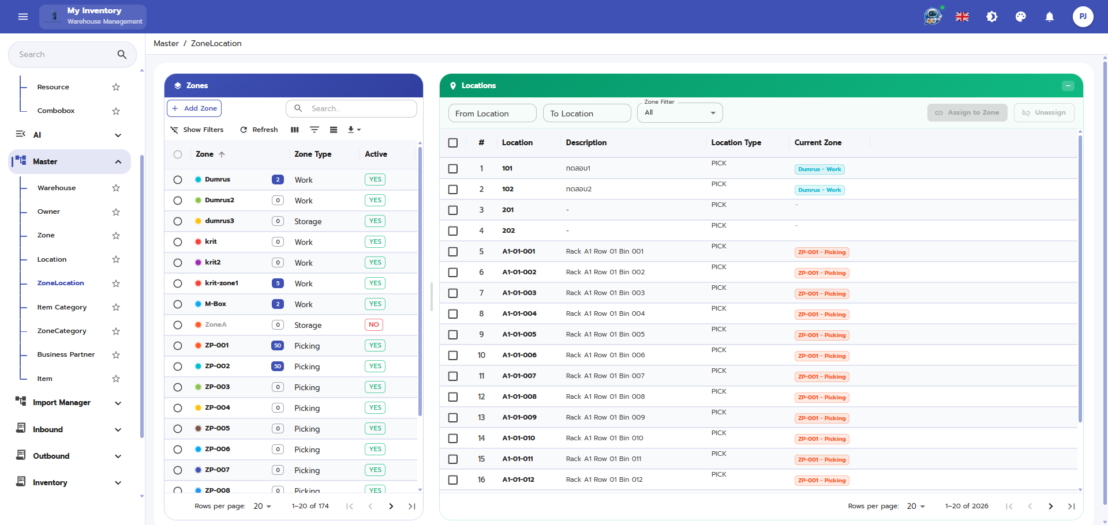
ภาพประกอบฉบับไฮไลต์อัตโนมัติ พร้อมกรอบและเส้นชี้เพื่อช่วยระบุองค์ประกอบที่สำคัญบนหน้าจอ

คำอธิบายแต่ละส่วนของหน้าจอ
ลำดับ | องค์ประกอบ | คำอธิบาย
1 | ชื่อหน้าจอ / หัวข้อเมนู | ใช้ระบุฟังก์ชันหลักของหน้าจอที่ผู้ใช้กำลังดำเนินการ
2 | แถบเมนูด้านซ้ายหรือแถบเครื่องมือ | ใช้เข้าสู่โมดูลที่เกี่ยวข้องและเรียกคำสั่งหลัก เช่น เพิ่ม แก้ไข บันทึก ค้นหา หรือรีเฟรช
3 | ข้อความสถานะ / ผลลัพธ์ | ใช้ตรวจสอบสถานะเอกสาร สถานะงาน หรือข้อความตอบกลับหลังจากผู้ใช้ดำเนินการ

ตัวอย่างการใช้งาน
ผู้ปฏิบัติงานเปิดเมนู Master เพื่อใช้งานหน้าจอ ZoneLocation โดยใช้ข้อมูลจากเอกสารอ้างอิงหรือการสแกนบาร์โค้ด จากนั้นตรวจสอบผลลัพธ์ว่ารายการได้รับการบันทึกและเปลี่ยนสถานะถูกต้อง

ข้อควรระวัง
- ควรตรวจสอบข้อมูลก่อนกดบันทึกหรือยืนยัน
- หากมีฟิลด์บังคับต้องกรอกข้อมูลให้ครบถ้วน

ผลลัพธ์ที่คาดหวัง
ระบบบันทึกหรือแสดงผลตามคำสั่งที่ผู้ใช้ดำเนินการ
หมายเหตุ: คำอธิบายหน้าจอนี้ยึดตามภาพที่มองเห็นได้และชื่อไฟล์อ้างอิงเป็นหลัก หากบางฟิลด์หรือสิทธิ์ไม่ปรากฏในระบบจริง ให้ยึดตามการตั้งค่าหน่วยงานและบทบาทผู้ใช้

135. ZoneLocation / AddZone
โมดูล/พาธ | Master | อุปกรณ์ | PC/Web
ชื่อไฟล์อ้างอิง | ZoneLocation_AddZone.PNG | กลุ่มเอกสาร | การจัดการ Master Data

วัตถุประสงค์
ใช้สำหรับดำเนินงานตามเมนูที่แสดงในหน้าจอนี้

ขั้นตอนการทำงาน
- เข้าสู่เมนูที่เกี่ยวข้องจากโครงสร้างเมนูหลักของระบบ
- ตรวจสอบข้อมูลอ้างอิง เช่น รหัสเอกสาร ผู้เกี่ยวข้อง วันที่ หรือสถานะที่ปรากฏบนหน้าจอ
- กรอกข้อมูลในฟิลด์ที่จำเป็น หรือเลือกคำสั่งจากปุ่ม/แถบเครื่องมือให้ครบถ้วน
- ทบทวนรายการในตารางหรือค่าที่ผู้ใช้สแกน/ป้อนก่อนบันทึก ยืนยัน หรือพิมพ์เอกสาร
- ตรวจสอบผลลัพธ์หลังดำเนินการว่าระบบแสดงสถานะและข้อมูลตามที่คาดหวัง

ภาพหน้าจอ
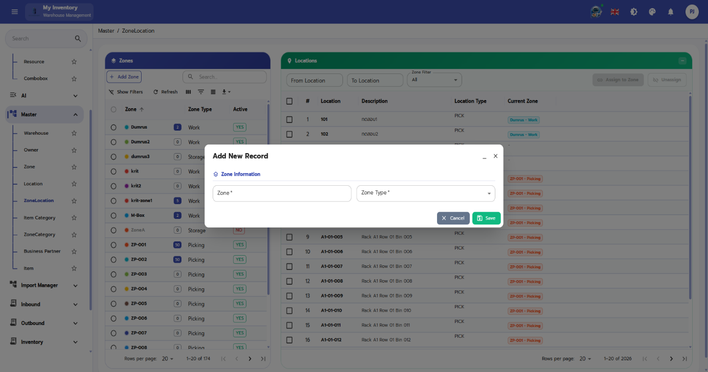
ภาพประกอบฉบับไฮไลต์อัตโนมัติ พร้อมกรอบและเส้นชี้เพื่อช่วยระบุองค์ประกอบที่สำคัญบนหน้าจอ

คำอธิบายแต่ละส่วนของหน้าจอ
ลำดับ | องค์ประกอบ | คำอธิบาย
1 | ชื่อหน้าจอ / หัวข้อเมนู | ใช้ระบุฟังก์ชันหลักของหน้าจอที่ผู้ใช้กำลังดำเนินการ
2 | แถบเมนูด้านซ้ายหรือแถบเครื่องมือ | ใช้เข้าสู่โมดูลที่เกี่ยวข้องและเรียกคำสั่งหลัก เช่น เพิ่ม แก้ไข บันทึก ค้นหา หรือรีเฟรช
3 | พื้นที่กรอกข้อมูล / ฟิลด์บังคับ | ใช้กรอกหรือแก้ไขค่าที่จำเป็น โดยควรตรวจสอบฟิลด์ที่มีเครื่องหมายบังคับให้ครบถ้วนก่อนบันทึก
4 | ข้อความสถานะ / ผลลัพธ์ | ใช้ตรวจสอบสถานะเอกสาร สถานะงาน หรือข้อความตอบกลับหลังจากผู้ใช้ดำเนินการ

ตัวอย่างการใช้งาน
ผู้ปฏิบัติงานเปิดเมนู Master เพื่อใช้งานหน้าจอ ZoneLocation / AddZone โดยใช้ข้อมูลจากเอกสารอ้างอิงหรือการสแกนบาร์โค้ด จากนั้นตรวจสอบผลลัพธ์ว่ารายการได้รับการบันทึกและเปลี่ยนสถานะถูกต้อง

ข้อควรระวัง
- ควรตรวจสอบข้อมูลก่อนกดบันทึกหรือยืนยัน
- หากมีฟิลด์บังคับต้องกรอกข้อมูลให้ครบถ้วน

ผลลัพธ์ที่คาดหวัง
ระบบบันทึกหรือแสดงผลตามคำสั่งที่ผู้ใช้ดำเนินการ
หมายเหตุ: คำอธิบายหน้าจอนี้ยึดตามภาพที่มองเห็นได้และชื่อไฟล์อ้างอิงเป็นหลัก หากบางฟิลด์หรือสิทธิ์ไม่ปรากฏในระบบจริง ให้ยึดตามการตั้งค่าหน่วยงานและบทบาทผู้ใช้

136. ZoneLocation / Assign ZoneLocation
โมดูล/พาธ | Master | อุปกรณ์ | PC/Web
ชื่อไฟล์อ้างอิง | ZoneLocation_Assign ZoneLocation.PNG | กลุ่มเอกสาร | การจัดการ Master Data

วัตถุประสงค์
ใช้สำหรับดำเนินงานตามเมนูที่แสดงในหน้าจอนี้

ขั้นตอนการทำงาน
- เข้าสู่เมนูที่เกี่ยวข้องจากโครงสร้างเมนูหลักของระบบ
- ตรวจสอบข้อมูลอ้างอิง เช่น รหัสเอกสาร ผู้เกี่ยวข้อง วันที่ หรือสถานะที่ปรากฏบนหน้าจอ
- กรอกข้อมูลในฟิลด์ที่จำเป็น หรือเลือกคำสั่งจากปุ่ม/แถบเครื่องมือให้ครบถ้วน
- ทบทวนรายการในตารางหรือค่าที่ผู้ใช้สแกน/ป้อนก่อนบันทึก ยืนยัน หรือพิมพ์เอกสาร
- ตรวจสอบผลลัพธ์หลังดำเนินการว่าระบบแสดงสถานะและข้อมูลตามที่คาดหวัง

ภาพหน้าจอ
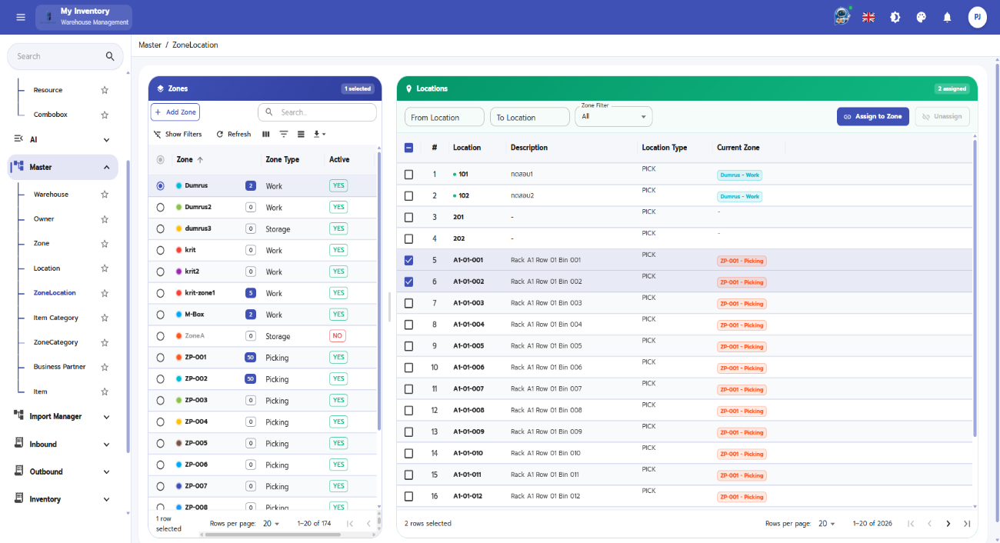
ภาพประกอบฉบับไฮไลต์อัตโนมัติ พร้อมกรอบและเส้นชี้เพื่อช่วยระบุองค์ประกอบที่สำคัญบนหน้าจอ

คำอธิบายแต่ละส่วนของหน้าจอ
ลำดับ | องค์ประกอบ | คำอธิบาย
1 | ชื่อหน้าจอ / หัวข้อเมนู | ใช้ระบุฟังก์ชันหลักของหน้าจอที่ผู้ใช้กำลังดำเนินการ
2 | แถบเมนูด้านซ้ายหรือแถบเครื่องมือ | ใช้เข้าสู่โมดูลที่เกี่ยวข้องและเรียกคำสั่งหลัก เช่น เพิ่ม แก้ไข บันทึก ค้นหา หรือรีเฟรช
3 | ข้อความสถานะ / ผลลัพธ์ | ใช้ตรวจสอบสถานะเอกสาร สถานะงาน หรือข้อความตอบกลับหลังจากผู้ใช้ดำเนินการ

ตัวอย่างการใช้งาน
ผู้ปฏิบัติงานเปิดเมนู Master เพื่อใช้งานหน้าจอ ZoneLocation / Assign ZoneLocation โดยใช้ข้อมูลจากเอกสารอ้างอิงหรือการสแกนบาร์โค้ด จากนั้นตรวจสอบผลลัพธ์ว่ารายการได้รับการบันทึกและเปลี่ยนสถานะถูกต้อง

ข้อควรระวัง
- ควรตรวจสอบข้อมูลก่อนกดบันทึกหรือยืนยัน
- หากมีฟิลด์บังคับต้องกรอกข้อมูลให้ครบถ้วน

ผลลัพธ์ที่คาดหวัง
ระบบบันทึกหรือแสดงผลตามคำสั่งที่ผู้ใช้ดำเนินการ
หมายเหตุ: คำอธิบายหน้าจอนี้ยึดตามภาพที่มองเห็นได้และชื่อไฟล์อ้างอิงเป็นหลัก หากบางฟิลด์หรือสิทธิ์ไม่ปรากฏในระบบจริง ให้ยึดตามการตั้งค่าหน่วยงานและบทบาทผู้ใช้

137. Zone / Add
โมดูล/พาธ | Master | อุปกรณ์ | PC/Web
ชื่อไฟล์อ้างอิง | Zone_Add.PNG | กลุ่มเอกสาร | การจัดการ Master Data

วัตถุประสงค์
ใช้สำหรับดำเนินงานตามเมนูที่แสดงในหน้าจอนี้

ขั้นตอนการทำงาน
- เข้าสู่เมนูที่เกี่ยวข้องจากโครงสร้างเมนูหลักของระบบ
- ตรวจสอบข้อมูลอ้างอิง เช่น รหัสเอกสาร ผู้เกี่ยวข้อง วันที่ หรือสถานะที่ปรากฏบนหน้าจอ
- กรอกข้อมูลในฟิลด์ที่จำเป็น หรือเลือกคำสั่งจากปุ่ม/แถบเครื่องมือให้ครบถ้วน
- ทบทวนรายการในตารางหรือค่าที่ผู้ใช้สแกน/ป้อนก่อนบันทึก ยืนยัน หรือพิมพ์เอกสาร
- ตรวจสอบผลลัพธ์หลังดำเนินการว่าระบบแสดงสถานะและข้อมูลตามที่คาดหวัง

ภาพหน้าจอ
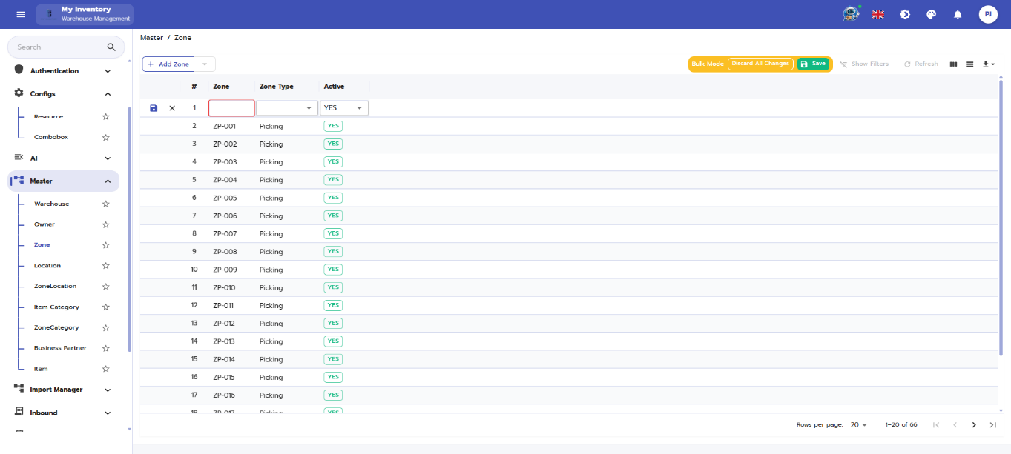
ภาพประกอบฉบับไฮไลต์อัตโนมัติ พร้อมกรอบและเส้นชี้เพื่อช่วยระบุองค์ประกอบที่สำคัญบนหน้าจอ

คำอธิบายแต่ละส่วนของหน้าจอ
ลำดับ | องค์ประกอบ | คำอธิบาย
1 | ชื่อหน้าจอ / หัวข้อเมนู | ใช้ระบุฟังก์ชันหลักของหน้าจอที่ผู้ใช้กำลังดำเนินการ
2 | แถบเมนูด้านซ้ายหรือแถบเครื่องมือ | ใช้เข้าสู่โมดูลที่เกี่ยวข้องและเรียกคำสั่งหลัก เช่น เพิ่ม แก้ไข บันทึก ค้นหา หรือรีเฟรช
3 | พื้นที่กรอกข้อมูล / ฟิลด์บังคับ | ใช้กรอกหรือแก้ไขค่าที่จำเป็น โดยควรตรวจสอบฟิลด์ที่มีเครื่องหมายบังคับให้ครบถ้วนก่อนบันทึก
4 | ข้อความสถานะ / ผลลัพธ์ | ใช้ตรวจสอบสถานะเอกสาร สถานะงาน หรือข้อความตอบกลับหลังจากผู้ใช้ดำเนินการ

ตัวอย่างการใช้งาน
ผู้ปฏิบัติงานเปิดเมนู Master เพื่อใช้งานหน้าจอ Zone / Add โดยใช้ข้อมูลจากเอกสารอ้างอิงหรือการสแกนบาร์โค้ด จากนั้นตรวจสอบผลลัพธ์ว่ารายการได้รับการบันทึกและเปลี่ยนสถานะถูกต้อง

ข้อควรระวัง
- ควรตรวจสอบข้อมูลก่อนกดบันทึกหรือยืนยัน
- หากมีฟิลด์บังคับต้องกรอกข้อมูลให้ครบถ้วน

ผลลัพธ์ที่คาดหวัง
ระบบบันทึกหรือแสดงผลตามคำสั่งที่ผู้ใช้ดำเนินการ
หมายเหตุ: คำอธิบายหน้าจอนี้ยึดตามภาพที่มองเห็นได้และชื่อไฟล์อ้างอิงเป็นหลัก หากบางฟิลด์หรือสิทธิ์ไม่ปรากฏในระบบจริง ให้ยึดตามการตั้งค่าหน่วยงานและบทบาทผู้ใช้

138. Zone / Delete
โมดูล/พาธ | Master | อุปกรณ์ | PC/Web
ชื่อไฟล์อ้างอิง | Zone_Delete.PNG | กลุ่มเอกสาร | การจัดการ Master Data

วัตถุประสงค์
ใช้สำหรับดำเนินงานตามเมนูที่แสดงในหน้าจอนี้

ขั้นตอนการทำงาน
- เข้าสู่เมนูที่เกี่ยวข้องจากโครงสร้างเมนูหลักของระบบ
- ตรวจสอบข้อมูลอ้างอิง เช่น รหัสเอกสาร ผู้เกี่ยวข้อง วันที่ หรือสถานะที่ปรากฏบนหน้าจอ
- กรอกข้อมูลในฟิลด์ที่จำเป็น หรือเลือกคำสั่งจากปุ่ม/แถบเครื่องมือให้ครบถ้วน
- ทบทวนรายการในตารางหรือค่าที่ผู้ใช้สแกน/ป้อนก่อนบันทึก ยืนยัน หรือพิมพ์เอกสาร
- ตรวจสอบผลลัพธ์หลังดำเนินการว่าระบบแสดงสถานะและข้อมูลตามที่คาดหวัง

ภาพหน้าจอ
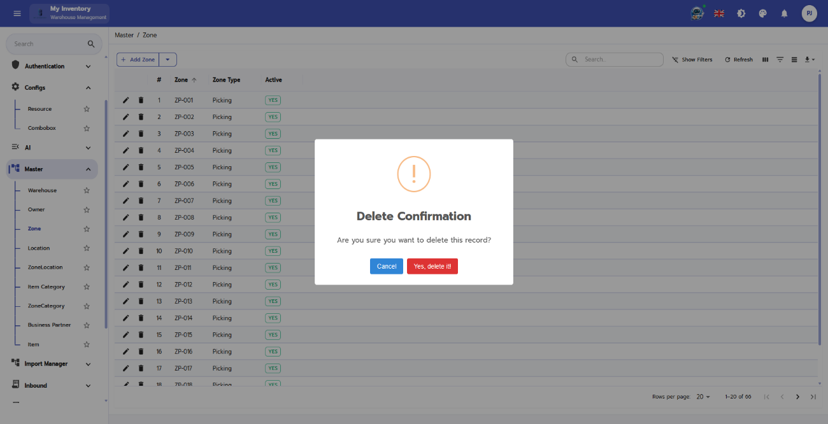
ภาพประกอบฉบับไฮไลต์อัตโนมัติ พร้อมกรอบและเส้นชี้เพื่อช่วยระบุองค์ประกอบที่สำคัญบนหน้าจอ

คำอธิบายแต่ละส่วนของหน้าจอ
ลำดับ | องค์ประกอบ | คำอธิบาย
1 | ชื่อหน้าจอ / หัวข้อเมนู | ใช้ระบุฟังก์ชันหลักของหน้าจอที่ผู้ใช้กำลังดำเนินการ
2 | แถบเมนูด้านซ้ายหรือแถบเครื่องมือ | ใช้เข้าสู่โมดูลที่เกี่ยวข้องและเรียกคำสั่งหลัก เช่น เพิ่ม แก้ไข บันทึก ค้นหา หรือรีเฟรช
3 | ข้อความสถานะ / ผลลัพธ์ | ใช้ตรวจสอบสถานะเอกสาร สถานะงาน หรือข้อความตอบกลับหลังจากผู้ใช้ดำเนินการ

ตัวอย่างการใช้งาน
ผู้ปฏิบัติงานเปิดเมนู Master เพื่อใช้งานหน้าจอ Zone / Delete โดยใช้ข้อมูลจากเอกสารอ้างอิงหรือการสแกนบาร์โค้ด จากนั้นตรวจสอบผลลัพธ์ว่ารายการได้รับการบันทึกและเปลี่ยนสถานะถูกต้อง

ข้อควรระวัง
- ควรตรวจสอบข้อมูลก่อนกดบันทึกหรือยืนยัน
- หากมีฟิลด์บังคับต้องกรอกข้อมูลให้ครบถ้วน

ผลลัพธ์ที่คาดหวัง
ระบบบันทึกหรือแสดงผลตามคำสั่งที่ผู้ใช้ดำเนินการ
หมายเหตุ: คำอธิบายหน้าจอนี้ยึดตามภาพที่มองเห็นได้และชื่อไฟล์อ้างอิงเป็นหลัก หากบางฟิลด์หรือสิทธิ์ไม่ปรากฏในระบบจริง ให้ยึดตามการตั้งค่าหน่วยงานและบทบาทผู้ใช้

139. Zone / Edit
โมดูล/พาธ | Master | อุปกรณ์ | PC/Web
ชื่อไฟล์อ้างอิง | Zone_Edit.PNG | กลุ่มเอกสาร | การจัดการ Master Data

วัตถุประสงค์
ใช้สำหรับดำเนินงานตามเมนูที่แสดงในหน้าจอนี้

ขั้นตอนการทำงาน
- เข้าสู่เมนูที่เกี่ยวข้องจากโครงสร้างเมนูหลักของระบบ
- ตรวจสอบข้อมูลอ้างอิง เช่น รหัสเอกสาร ผู้เกี่ยวข้อง วันที่ หรือสถานะที่ปรากฏบนหน้าจอ
- กรอกข้อมูลในฟิลด์ที่จำเป็น หรือเลือกคำสั่งจากปุ่ม/แถบเครื่องมือให้ครบถ้วน
- ทบทวนรายการในตารางหรือค่าที่ผู้ใช้สแกน/ป้อนก่อนบันทึก ยืนยัน หรือพิมพ์เอกสาร
- ตรวจสอบผลลัพธ์หลังดำเนินการว่าระบบแสดงสถานะและข้อมูลตามที่คาดหวัง

ภาพหน้าจอ
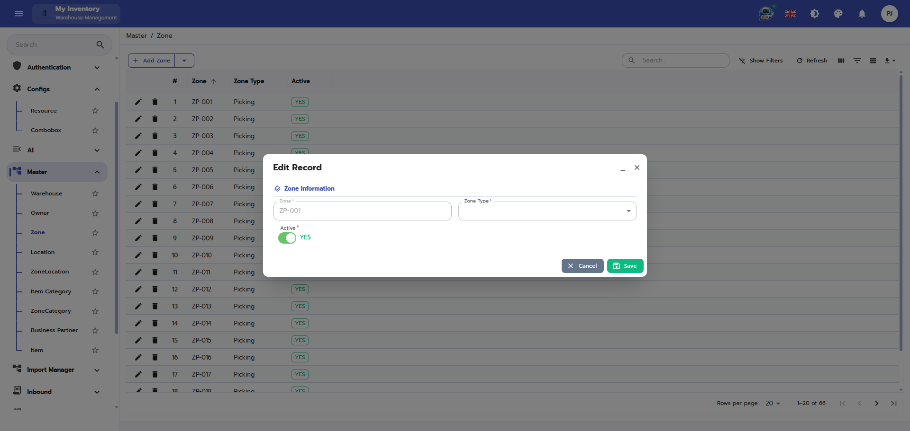
ภาพประกอบฉบับไฮไลต์อัตโนมัติ พร้อมกรอบและเส้นชี้เพื่อช่วยระบุองค์ประกอบที่สำคัญบนหน้าจอ

คำอธิบายแต่ละส่วนของหน้าจอ
ลำดับ | องค์ประกอบ | คำอธิบาย
1 | ชื่อหน้าจอ / หัวข้อเมนู | ใช้ระบุฟังก์ชันหลักของหน้าจอที่ผู้ใช้กำลังดำเนินการ
2 | แถบเมนูด้านซ้ายหรือแถบเครื่องมือ | ใช้เข้าสู่โมดูลที่เกี่ยวข้องและเรียกคำสั่งหลัก เช่น เพิ่ม แก้ไข บันทึก ค้นหา หรือรีเฟรช
3 | พื้นที่กรอกข้อมูล / ฟิลด์บังคับ | ใช้กรอกหรือแก้ไขค่าที่จำเป็น โดยควรตรวจสอบฟิลด์ที่มีเครื่องหมายบังคับให้ครบถ้วนก่อนบันทึก
4 | ข้อความสถานะ / ผลลัพธ์ | ใช้ตรวจสอบสถานะเอกสาร สถานะงาน หรือข้อความตอบกลับหลังจากผู้ใช้ดำเนินการ

ตัวอย่างการใช้งาน
ผู้ปฏิบัติงานเปิดเมนู Master เพื่อใช้งานหน้าจอ Zone / Edit โดยใช้ข้อมูลจากเอกสารอ้างอิงหรือการสแกนบาร์โค้ด จากนั้นตรวจสอบผลลัพธ์ว่ารายการได้รับการบันทึกและเปลี่ยนสถานะถูกต้อง

ข้อควรระวัง
- ควรตรวจสอบข้อมูลก่อนกดบันทึกหรือยืนยัน
- หากมีฟิลด์บังคับต้องกรอกข้อมูลให้ครบถ้วน

ผลลัพธ์ที่คาดหวัง
ระบบบันทึกหรือแสดงผลตามคำสั่งที่ผู้ใช้ดำเนินการ
หมายเหตุ: คำอธิบายหน้าจอนี้ยึดตามภาพที่มองเห็นได้และชื่อไฟล์อ้างอิงเป็นหลัก หากบางฟิลด์หรือสิทธิ์ไม่ปรากฏในระบบจริง ให้ยึดตามการตั้งค่าหน่วยงานและบทบาทผู้ใช้

140. Zone / Export
โมดูล/พาธ | Master | อุปกรณ์ | PC/Web
ชื่อไฟล์อ้างอิง | Zone_Export.PNG | กลุ่มเอกสาร | การจัดการ Master Data

วัตถุประสงค์
ใช้สำหรับดำเนินงานตามเมนูที่แสดงในหน้าจอนี้

ขั้นตอนการทำงาน
- เข้าสู่เมนูที่เกี่ยวข้องจากโครงสร้างเมนูหลักของระบบ
- ตรวจสอบข้อมูลอ้างอิง เช่น รหัสเอกสาร ผู้เกี่ยวข้อง วันที่ หรือสถานะที่ปรากฏบนหน้าจอ
- กรอกข้อมูลในฟิลด์ที่จำเป็น หรือเลือกคำสั่งจากปุ่ม/แถบเครื่องมือให้ครบถ้วน
- ทบทวนรายการในตารางหรือค่าที่ผู้ใช้สแกน/ป้อนก่อนบันทึก ยืนยัน หรือพิมพ์เอกสาร
- ตรวจสอบผลลัพธ์หลังดำเนินการว่าระบบแสดงสถานะและข้อมูลตามที่คาดหวัง

ภาพหน้าจอ
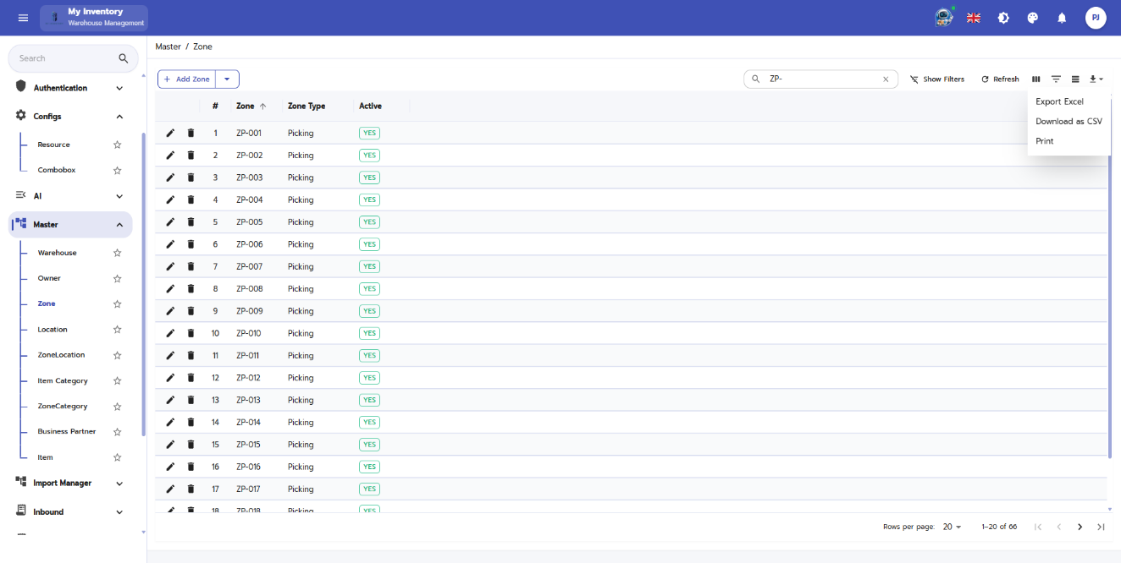
ภาพประกอบฉบับไฮไลต์อัตโนมัติ พร้อมกรอบและเส้นชี้เพื่อช่วยระบุองค์ประกอบที่สำคัญบนหน้าจอ

คำอธิบายแต่ละส่วนของหน้าจอ
ลำดับ | องค์ประกอบ | คำอธิบาย
1 | ชื่อหน้าจอ / หัวข้อเมนู | ใช้ระบุฟังก์ชันหลักของหน้าจอที่ผู้ใช้กำลังดำเนินการ
2 | แถบเมนูด้านซ้ายหรือแถบเครื่องมือ | ใช้เข้าสู่โมดูลที่เกี่ยวข้องและเรียกคำสั่งหลัก เช่น เพิ่ม แก้ไข บันทึก ค้นหา หรือรีเฟรช
3 | ปุ่มคำสั่งหลัก | ใช้ยืนยัน บันทึก พิมพ์ ส่งออก หรือดำเนินการขั้นตอนถัดไปของกระบวนการ
4 | ข้อความสถานะ / ผลลัพธ์ | ใช้ตรวจสอบสถานะเอกสาร สถานะงาน หรือข้อความตอบกลับหลังจากผู้ใช้ดำเนินการ

ตัวอย่างการใช้งาน
ผู้ปฏิบัติงานเปิดเมนู Master เพื่อใช้งานหน้าจอ Zone / Export โดยใช้ข้อมูลจากเอกสารอ้างอิงหรือการสแกนบาร์โค้ด จากนั้นตรวจสอบผลลัพธ์ว่ารายการได้รับการบันทึกและเปลี่ยนสถานะถูกต้อง

ข้อควรระวัง
- ควรตรวจสอบข้อมูลก่อนกดบันทึกหรือยืนยัน
- หากมีฟิลด์บังคับต้องกรอกข้อมูลให้ครบถ้วน

ผลลัพธ์ที่คาดหวัง
ระบบบันทึกหรือแสดงผลตามคำสั่งที่ผู้ใช้ดำเนินการ
หมายเหตุ: คำอธิบายหน้าจอนี้ยึดตามภาพที่มองเห็นได้และชื่อไฟล์อ้างอิงเป็นหลัก หากบางฟิลด์หรือสิทธิ์ไม่ปรากฏในระบบจริง ให้ยึดตามการตั้งค่าหน่วยงานและบทบาทผู้ใช้

การรับสินค้า (Receiving)
การสร้างและรับรายการสินค้าเข้า

70. Blind Recript
โมดูล/พาธ | Inbound Order / Mobile Blind Recript | อุปกรณ์ | Mobile PDA Scanner
ชื่อไฟล์อ้างอิง | Blind Recript.PNG | กลุ่มเอกสาร | การรับสินค้า (Receiving)

วัตถุประสงค์
ใช้สำหรับสร้างเอกสารสินค้าเข้าและติดตามการรับสินค้า

ขั้นตอนการทำงาน
- เข้าสู่เมนูที่เกี่ยวข้องจากโครงสร้างเมนูหลักของระบบ
- ตรวจสอบข้อมูลอ้างอิง เช่น รหัสเอกสาร ผู้เกี่ยวข้อง วันที่ หรือสถานะที่ปรากฏบนหน้าจอ
- กรอกข้อมูลในฟิลด์ที่จำเป็น หรือเลือกคำสั่งจากปุ่ม/แถบเครื่องมือให้ครบถ้วน
- ทบทวนรายการในตารางหรือค่าที่ผู้ใช้สแกน/ป้อนก่อนบันทึก ยืนยัน หรือพิมพ์เอกสาร
- ตรวจสอบผลลัพธ์หลังดำเนินการว่าระบบแสดงสถานะและข้อมูลตามที่คาดหวัง

ภาพหน้าจอ
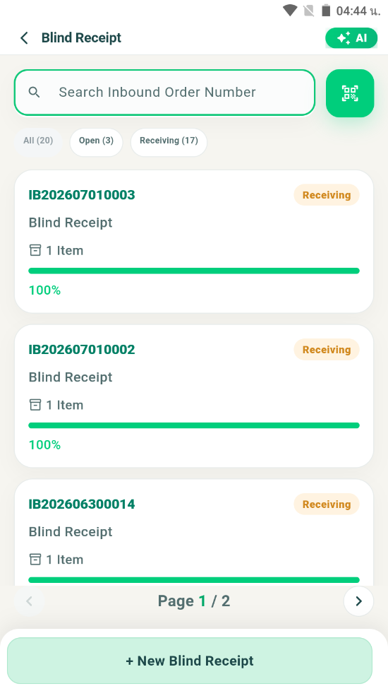
ภาพประกอบฉบับไฮไลต์อัตโนมัติ พร้อมกรอบและเส้นชี้เพื่อช่วยระบุองค์ประกอบที่สำคัญบนหน้าจอ

คำอธิบายแต่ละส่วนของหน้าจอ
ลำดับ | องค์ประกอบ | คำอธิบาย
1 | ชื่อหน้าจอ / หัวข้อเมนู | ใช้ระบุฟังก์ชันหลักของหน้าจอที่ผู้ใช้กำลังดำเนินการ
2 | แถบหัวหน้าจอและปุ่มนำทาง | ใช้ย้อนกลับ ตรวจสอบชื่อเมนู และเข้าถึงฟังก์ชันที่จำเป็นบนอุปกรณ์ Mobile PDA
3 | พื้นที่กรอกข้อมูล / ฟิลด์บังคับ | ใช้กรอกหรือแก้ไขค่าที่จำเป็น โดยควรตรวจสอบฟิลด์ที่มีเครื่องหมายบังคับให้ครบถ้วนก่อนบันทึก
4 | ช่องสแกน / รับข้อมูลจากบาร์โค้ด | ใช้สแกนรหัสสินค้า ตำแหน่งจัดเก็บ หรือเลขที่เอกสาร เพื่อลดการคีย์ข้อมูลผิดพลาด
5 | ข้อความสถานะ / ผลลัพธ์ | ใช้ตรวจสอบสถานะเอกสาร สถานะงาน หรือข้อความตอบกลับหลังจากผู้ใช้ดำเนินการ

ตัวอย่างการใช้งาน
ผู้ปฏิบัติงานเปิดเมนู Inbound Order / Mobile Blind Recript เพื่อใช้งานหน้าจอ Blind Recript โดยใช้ข้อมูลจากเอกสารอ้างอิงหรือการสแกนบาร์โค้ด จากนั้นตรวจสอบผลลัพธ์ว่ารายการได้รับการบันทึกและเปลี่ยนสถานะถูกต้อง

ข้อควรระวัง
- ตรวจสอบ Supplier วันที่คาดว่าจะรับ และจำนวนสั่งก่อนบันทึก

ผลลัพธ์ที่คาดหวัง
เอกสารสินค้าเข้าสามารถนำไปใช้ในขั้นตอนรับจริงและจัดเก็บต่อได้
หมายเหตุ: คำอธิบายหน้าจอนี้ยึดตามภาพที่มองเห็นได้และชื่อไฟล์อ้างอิงเป็นหลัก หากบางฟิลด์หรือสิทธิ์ไม่ปรากฏในระบบจริง ให้ยึดตามการตั้งค่าหน่วยงานและบทบาทผู้ใช้

71. Blind Recript / Add
โมดูล/พาธ | Inbound Order / Mobile Blind Recript | อุปกรณ์ | Mobile PDA Scanner
ชื่อไฟล์อ้างอิง | Blind Recript_Add.PNG | กลุ่มเอกสาร | การรับสินค้า (Receiving)

วัตถุประสงค์
ใช้สำหรับสร้างเอกสารสินค้าเข้าและติดตามการรับสินค้า

ขั้นตอนการทำงาน
- เข้าสู่เมนูที่เกี่ยวข้องจากโครงสร้างเมนูหลักของระบบ
- ตรวจสอบข้อมูลอ้างอิง เช่น รหัสเอกสาร ผู้เกี่ยวข้อง วันที่ หรือสถานะที่ปรากฏบนหน้าจอ
- กรอกข้อมูลในฟิลด์ที่จำเป็น หรือเลือกคำสั่งจากปุ่ม/แถบเครื่องมือให้ครบถ้วน
- ทบทวนรายการในตารางหรือค่าที่ผู้ใช้สแกน/ป้อนก่อนบันทึก ยืนยัน หรือพิมพ์เอกสาร
- ตรวจสอบผลลัพธ์หลังดำเนินการว่าระบบแสดงสถานะและข้อมูลตามที่คาดหวัง

ภาพหน้าจอ
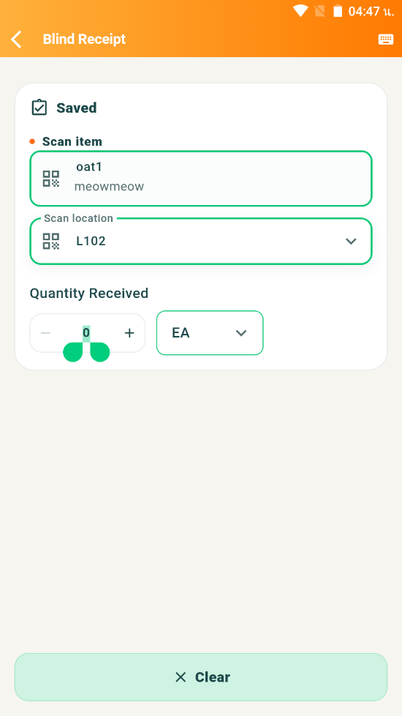
ภาพประกอบฉบับไฮไลต์อัตโนมัติ พร้อมกรอบและเส้นชี้เพื่อช่วยระบุองค์ประกอบที่สำคัญบนหน้าจอ

คำอธิบายแต่ละส่วนของหน้าจอ
ลำดับ | องค์ประกอบ | คำอธิบาย
1 | ชื่อหน้าจอ / หัวข้อเมนู | ใช้ระบุฟังก์ชันหลักของหน้าจอที่ผู้ใช้กำลังดำเนินการ
2 | แถบหัวหน้าจอและปุ่มนำทาง | ใช้ย้อนกลับ ตรวจสอบชื่อเมนู และเข้าถึงฟังก์ชันที่จำเป็นบนอุปกรณ์ Mobile PDA
3 | พื้นที่กรอกข้อมูล / ฟิลด์บังคับ | ใช้กรอกหรือแก้ไขค่าที่จำเป็น โดยควรตรวจสอบฟิลด์ที่มีเครื่องหมายบังคับให้ครบถ้วนก่อนบันทึก
4 | ช่องสแกน / รับข้อมูลจากบาร์โค้ด | ใช้สแกนรหัสสินค้า ตำแหน่งจัดเก็บ หรือเลขที่เอกสาร เพื่อลดการคีย์ข้อมูลผิดพลาด
5 | ข้อความสถานะ / ผลลัพธ์ | ใช้ตรวจสอบสถานะเอกสาร สถานะงาน หรือข้อความตอบกลับหลังจากผู้ใช้ดำเนินการ

ตัวอย่างการใช้งาน
ผู้ปฏิบัติงานเปิดเมนู Inbound Order / Mobile Blind Recript เพื่อใช้งานหน้าจอ Blind Recript / Add โดยใช้ข้อมูลจากเอกสารอ้างอิงหรือการสแกนบาร์โค้ด จากนั้นตรวจสอบผลลัพธ์ว่ารายการได้รับการบันทึกและเปลี่ยนสถานะถูกต้อง

ข้อควรระวัง
- ตรวจสอบ Supplier วันที่คาดว่าจะรับ และจำนวนสั่งก่อนบันทึก

ผลลัพธ์ที่คาดหวัง
เอกสารสินค้าเข้าสามารถนำไปใช้ในขั้นตอนรับจริงและจัดเก็บต่อได้
หมายเหตุ: คำอธิบายหน้าจอนี้ยึดตามภาพที่มองเห็นได้และชื่อไฟล์อ้างอิงเป็นหลัก หากบางฟิลด์หรือสิทธิ์ไม่ปรากฏในระบบจริง ให้ยึดตามการตั้งค่าหน่วยงานและบทบาทผู้ใช้

72. Blind Recript / Qty
โมดูล/พาธ | Inbound Order / Mobile Blind Recript | อุปกรณ์ | Mobile PDA Scanner
ชื่อไฟล์อ้างอิง | Blind Recript_Qty.PNG | กลุ่มเอกสาร | การรับสินค้า (Receiving)

วัตถุประสงค์
ใช้สำหรับสร้างเอกสารสินค้าเข้าและติดตามการรับสินค้า

ขั้นตอนการทำงาน
- เข้าสู่เมนูที่เกี่ยวข้องจากโครงสร้างเมนูหลักของระบบ
- ตรวจสอบข้อมูลอ้างอิง เช่น รหัสเอกสาร ผู้เกี่ยวข้อง วันที่ หรือสถานะที่ปรากฏบนหน้าจอ
- กรอกข้อมูลในฟิลด์ที่จำเป็น หรือเลือกคำสั่งจากปุ่ม/แถบเครื่องมือให้ครบถ้วน
- ทบทวนรายการในตารางหรือค่าที่ผู้ใช้สแกน/ป้อนก่อนบันทึก ยืนยัน หรือพิมพ์เอกสาร
- ตรวจสอบผลลัพธ์หลังดำเนินการว่าระบบแสดงสถานะและข้อมูลตามที่คาดหวัง

ภาพหน้าจอ
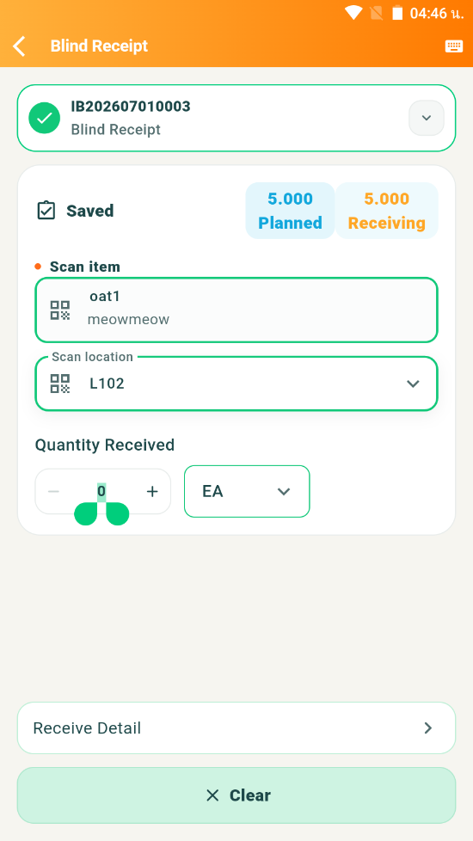
ภาพประกอบฉบับไฮไลต์อัตโนมัติ พร้อมกรอบและเส้นชี้เพื่อช่วยระบุองค์ประกอบที่สำคัญบนหน้าจอ

คำอธิบายแต่ละส่วนของหน้าจอ
ลำดับ | องค์ประกอบ | คำอธิบาย
1 | ชื่อหน้าจอ / หัวข้อเมนู | ใช้ระบุฟังก์ชันหลักของหน้าจอที่ผู้ใช้กำลังดำเนินการ
2 | แถบหัวหน้าจอและปุ่มนำทาง | ใช้ย้อนกลับ ตรวจสอบชื่อเมนู และเข้าถึงฟังก์ชันที่จำเป็นบนอุปกรณ์ Mobile PDA
3 | พื้นที่กรอกข้อมูล / ฟิลด์บังคับ | ใช้กรอกหรือแก้ไขค่าที่จำเป็น โดยควรตรวจสอบฟิลด์ที่มีเครื่องหมายบังคับให้ครบถ้วนก่อนบันทึก
4 | ช่องสแกน / รับข้อมูลจากบาร์โค้ด | ใช้สแกนรหัสสินค้า ตำแหน่งจัดเก็บ หรือเลขที่เอกสาร เพื่อลดการคีย์ข้อมูลผิดพลาด
5 | ข้อความสถานะ / ผลลัพธ์ | ใช้ตรวจสอบสถานะเอกสาร สถานะงาน หรือข้อความตอบกลับหลังจากผู้ใช้ดำเนินการ

ตัวอย่างการใช้งาน
ผู้ปฏิบัติงานเปิดเมนู Inbound Order / Mobile Blind Recript เพื่อใช้งานหน้าจอ Blind Recript / Qty โดยใช้ข้อมูลจากเอกสารอ้างอิงหรือการสแกนบาร์โค้ด จากนั้นตรวจสอบผลลัพธ์ว่ารายการได้รับการบันทึกและเปลี่ยนสถานะถูกต้อง

ข้อควรระวัง
- ตรวจสอบ Supplier วันที่คาดว่าจะรับ และจำนวนสั่งก่อนบันทึก

ผลลัพธ์ที่คาดหวัง
เอกสารสินค้าเข้าสามารถนำไปใช้ในขั้นตอนรับจริงและจัดเก็บต่อได้
หมายเหตุ: คำอธิบายหน้าจอนี้ยึดตามภาพที่มองเห็นได้และชื่อไฟล์อ้างอิงเป็นหลัก หากบางฟิลด์หรือสิทธิ์ไม่ปรากฏในระบบจริง ให้ยึดตามการตั้งค่าหน่วยงานและบทบาทผู้ใช้

73. InboundReceipt
โมดูล/พาธ | Inbound Order / Mobile | อุปกรณ์ | Mobile PDA Scanner
ชื่อไฟล์อ้างอิง | InboundReceipt.PNG | กลุ่มเอกสาร | การรับสินค้า (Receiving)

วัตถุประสงค์
ใช้สำหรับสร้างเอกสารสินค้าเข้าและติดตามการรับสินค้า

ขั้นตอนการทำงาน
- เข้าสู่เมนูที่เกี่ยวข้องจากโครงสร้างเมนูหลักของระบบ
- ตรวจสอบข้อมูลอ้างอิง เช่น รหัสเอกสาร ผู้เกี่ยวข้อง วันที่ หรือสถานะที่ปรากฏบนหน้าจอ
- กรอกข้อมูลในฟิลด์ที่จำเป็น หรือเลือกคำสั่งจากปุ่ม/แถบเครื่องมือให้ครบถ้วน
- ทบทวนรายการในตารางหรือค่าที่ผู้ใช้สแกน/ป้อนก่อนบันทึก ยืนยัน หรือพิมพ์เอกสาร
- ตรวจสอบผลลัพธ์หลังดำเนินการว่าระบบแสดงสถานะและข้อมูลตามที่คาดหวัง

ภาพหน้าจอ
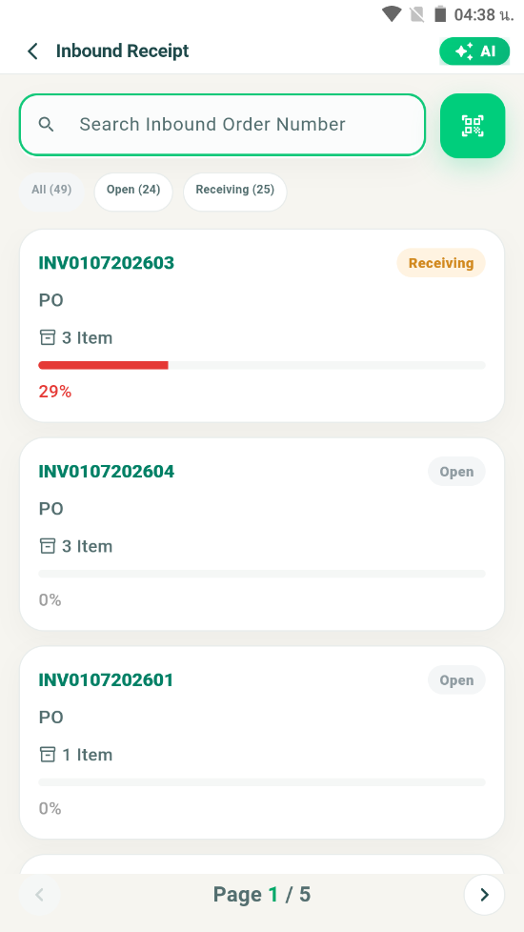
ภาพประกอบฉบับไฮไลต์อัตโนมัติ พร้อมกรอบและเส้นชี้เพื่อช่วยระบุองค์ประกอบที่สำคัญบนหน้าจอ

คำอธิบายแต่ละส่วนของหน้าจอ
ลำดับ | องค์ประกอบ | คำอธิบาย
1 | ชื่อหน้าจอ / หัวข้อเมนู | ใช้ระบุฟังก์ชันหลักของหน้าจอที่ผู้ใช้กำลังดำเนินการ
2 | แถบหัวหน้าจอและปุ่มนำทาง | ใช้ย้อนกลับ ตรวจสอบชื่อเมนู และเข้าถึงฟังก์ชันที่จำเป็นบนอุปกรณ์ Mobile PDA
3 | พื้นที่กรอกข้อมูล / ฟิลด์บังคับ | ใช้กรอกหรือแก้ไขค่าที่จำเป็น โดยควรตรวจสอบฟิลด์ที่มีเครื่องหมายบังคับให้ครบถ้วนก่อนบันทึก
4 | ปุ่มคำสั่งหลัก | ใช้ยืนยัน บันทึก พิมพ์ ส่งออก หรือดำเนินการขั้นตอนถัดไปของกระบวนการ
5 | ช่องสแกน / รับข้อมูลจากบาร์โค้ด | ใช้สแกนรหัสสินค้า ตำแหน่งจัดเก็บ หรือเลขที่เอกสาร เพื่อลดการคีย์ข้อมูลผิดพลาด
6 | ข้อความสถานะ / ผลลัพธ์ | ใช้ตรวจสอบสถานะเอกสาร สถานะงาน หรือข้อความตอบกลับหลังจากผู้ใช้ดำเนินการ

ตัวอย่างการใช้งาน
ผู้ปฏิบัติงานเปิดเมนู Inbound Order / Mobile เพื่อใช้งานหน้าจอ InboundReceipt โดยใช้ข้อมูลจากเอกสารอ้างอิงหรือการสแกนบาร์โค้ด จากนั้นตรวจสอบผลลัพธ์ว่ารายการได้รับการบันทึกและเปลี่ยนสถานะถูกต้อง

ข้อควรระวัง
- ตรวจสอบ Supplier วันที่คาดว่าจะรับ และจำนวนสั่งก่อนบันทึก

ผลลัพธ์ที่คาดหวัง
เอกสารสินค้าเข้าสามารถนำไปใช้ในขั้นตอนรับจริงและจัดเก็บต่อได้
หมายเหตุ: คำอธิบายหน้าจอนี้ยึดตามภาพที่มองเห็นได้และชื่อไฟล์อ้างอิงเป็นหลัก หากบางฟิลด์หรือสิทธิ์ไม่ปรากฏในระบบจริง ให้ยึดตามการตั้งค่าหน่วยงานและบทบาทผู้ใช้

74. InboundReceipt / ReceiptItem
โมดูล/พาธ | Inbound Order / Mobile | อุปกรณ์ | Mobile PDA Scanner
ชื่อไฟล์อ้างอิง | InboundReceipt_ReceiptItem.PNG | กลุ่มเอกสาร | การรับสินค้า (Receiving)

วัตถุประสงค์
ใช้สำหรับสร้างและดูแลข้อมูลสินค้าในระบบ

ขั้นตอนการทำงาน
- เข้าสู่เมนูที่เกี่ยวข้องจากโครงสร้างเมนูหลักของระบบ
- ตรวจสอบข้อมูลอ้างอิง เช่น รหัสเอกสาร ผู้เกี่ยวข้อง วันที่ หรือสถานะที่ปรากฏบนหน้าจอ
- กรอกข้อมูลในฟิลด์ที่จำเป็น หรือเลือกคำสั่งจากปุ่ม/แถบเครื่องมือให้ครบถ้วน
- ทบทวนรายการในตารางหรือค่าที่ผู้ใช้สแกน/ป้อนก่อนบันทึก ยืนยัน หรือพิมพ์เอกสาร
- ตรวจสอบผลลัพธ์หลังดำเนินการว่าระบบแสดงสถานะและข้อมูลตามที่คาดหวัง

ภาพหน้าจอ
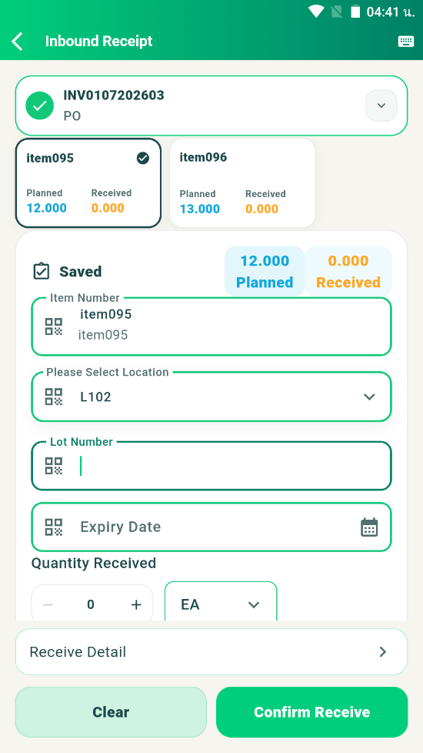
ภาพประกอบฉบับไฮไลต์อัตโนมัติ พร้อมกรอบและเส้นชี้เพื่อช่วยระบุองค์ประกอบที่สำคัญบนหน้าจอ

คำอธิบายแต่ละส่วนของหน้าจอ
ลำดับ | องค์ประกอบ | คำอธิบาย
1 | ชื่อหน้าจอ / หัวข้อเมนู | ใช้ระบุฟังก์ชันหลักของหน้าจอที่ผู้ใช้กำลังดำเนินการ
2 | แถบหัวหน้าจอและปุ่มนำทาง | ใช้ย้อนกลับ ตรวจสอบชื่อเมนู และเข้าถึงฟังก์ชันที่จำเป็นบนอุปกรณ์ Mobile PDA
3 | พื้นที่กรอกข้อมูล / ฟิลด์บังคับ | ใช้กรอกหรือแก้ไขค่าที่จำเป็น โดยควรตรวจสอบฟิลด์ที่มีเครื่องหมายบังคับให้ครบถ้วนก่อนบันทึก
4 | ปุ่มคำสั่งหลัก | ใช้ยืนยัน บันทึก พิมพ์ ส่งออก หรือดำเนินการขั้นตอนถัดไปของกระบวนการ
5 | ช่องสแกน / รับข้อมูลจากบาร์โค้ด | ใช้สแกนรหัสสินค้า ตำแหน่งจัดเก็บ หรือเลขที่เอกสาร เพื่อลดการคีย์ข้อมูลผิดพลาด
6 | ข้อความสถานะ / ผลลัพธ์ | ใช้ตรวจสอบสถานะเอกสาร สถานะงาน หรือข้อความตอบกลับหลังจากผู้ใช้ดำเนินการ

ตัวอย่างการใช้งาน
ผู้ปฏิบัติงานเปิดเมนู Inbound Order / Mobile เพื่อใช้งานหน้าจอ InboundReceipt / ReceiptItem โดยใช้ข้อมูลจากเอกสารอ้างอิงหรือการสแกนบาร์โค้ด จากนั้นตรวจสอบผลลัพธ์ว่ารายการได้รับการบันทึกและเปลี่ยนสถานะถูกต้อง

ข้อควรระวัง
- รหัสสินค้าควรไม่ซ้ำ
- ควรตรวจสอบหน่วยนับ สถานะควบคุมล็อต/วันหมดอายุ/Serial ก่อนบันทึก

ผลลัพธ์ที่คาดหวัง
ข้อมูลสินค้าใหม่พร้อมใช้งานในธุรกรรมอื่น
หมายเหตุ: คำอธิบายหน้าจอนี้ยึดตามภาพที่มองเห็นได้และชื่อไฟล์อ้างอิงเป็นหลัก หากบางฟิลด์หรือสิทธิ์ไม่ปรากฏในระบบจริง ให้ยึดตามการตั้งค่าหน่วยงานและบทบาทผู้ใช้

75. Inbound Order
โมดูล/พาธ | Inbound Order / PC | อุปกรณ์ | PC/Web
ชื่อไฟล์อ้างอิง | Inbound Order.PNG | กลุ่มเอกสาร | การรับสินค้า (Receiving)

วัตถุประสงค์
ใช้สำหรับสร้างเอกสารสินค้าเข้าและติดตามการรับสินค้า

ขั้นตอนการทำงาน
- เข้าสู่เมนูที่เกี่ยวข้องจากโครงสร้างเมนูหลักของระบบ
- ตรวจสอบข้อมูลอ้างอิง เช่น รหัสเอกสาร ผู้เกี่ยวข้อง วันที่ หรือสถานะที่ปรากฏบนหน้าจอ
- กรอกข้อมูลในฟิลด์ที่จำเป็น หรือเลือกคำสั่งจากปุ่ม/แถบเครื่องมือให้ครบถ้วน
- ทบทวนรายการในตารางหรือค่าที่ผู้ใช้สแกน/ป้อนก่อนบันทึก ยืนยัน หรือพิมพ์เอกสาร
- ตรวจสอบผลลัพธ์หลังดำเนินการว่าระบบแสดงสถานะและข้อมูลตามที่คาดหวัง

ภาพหน้าจอ
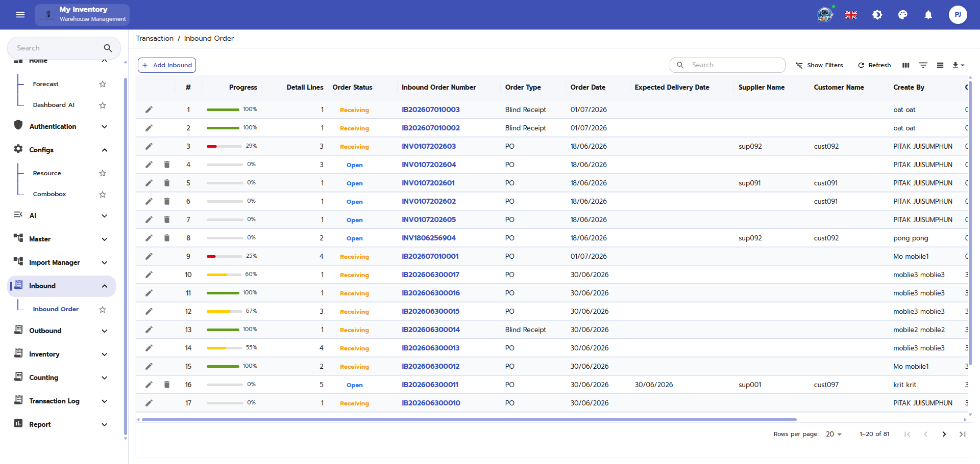
ภาพประกอบฉบับไฮไลต์อัตโนมัติ พร้อมกรอบและเส้นชี้เพื่อช่วยระบุองค์ประกอบที่สำคัญบนหน้าจอ

คำอธิบายแต่ละส่วนของหน้าจอ
ลำดับ | องค์ประกอบ | คำอธิบาย
1 | ชื่อหน้าจอ / หัวข้อเมนู | ใช้ระบุฟังก์ชันหลักของหน้าจอที่ผู้ใช้กำลังดำเนินการ
2 | แถบเมนูด้านซ้ายหรือแถบเครื่องมือ | ใช้เข้าสู่โมดูลที่เกี่ยวข้องและเรียกคำสั่งหลัก เช่น เพิ่ม แก้ไข บันทึก ค้นหา หรือรีเฟรช
3 | พื้นที่กรอกข้อมูล / ฟิลด์บังคับ | ใช้กรอกหรือแก้ไขค่าที่จำเป็น โดยควรตรวจสอบฟิลด์ที่มีเครื่องหมายบังคับให้ครบถ้วนก่อนบันทึก
4 | ข้อความสถานะ / ผลลัพธ์ | ใช้ตรวจสอบสถานะเอกสาร สถานะงาน หรือข้อความตอบกลับหลังจากผู้ใช้ดำเนินการ

ตัวอย่างการใช้งาน
ผู้ปฏิบัติงานเปิดเมนู Inbound Order / PC เพื่อใช้งานหน้าจอ Inbound Order โดยใช้ข้อมูลจากเอกสารอ้างอิงหรือการสแกนบาร์โค้ด จากนั้นตรวจสอบผลลัพธ์ว่ารายการได้รับการบันทึกและเปลี่ยนสถานะถูกต้อง

ข้อควรระวัง
- ตรวจสอบ Supplier วันที่คาดว่าจะรับ และจำนวนสั่งก่อนบันทึก

ผลลัพธ์ที่คาดหวัง
เอกสารสินค้าเข้าสามารถนำไปใช้ในขั้นตอนรับจริงและจัดเก็บต่อได้
หมายเหตุ: คำอธิบายหน้าจอนี้ยึดตามภาพที่มองเห็นได้และชื่อไฟล์อ้างอิงเป็นหลัก หากบางฟิลด์หรือสิทธิ์ไม่ปรากฏในระบบจริง ให้ยึดตามการตั้งค่าหน่วยงานและบทบาทผู้ใช้

76. Inbound Order / Add
โมดูล/พาธ | Inbound Order / PC | อุปกรณ์ | PC/Web
ชื่อไฟล์อ้างอิง | Inbound Order_Add.PNG | กลุ่มเอกสาร | การรับสินค้า (Receiving)

วัตถุประสงค์
ใช้สำหรับสร้างเอกสารสินค้าเข้าและติดตามการรับสินค้า

ขั้นตอนการทำงาน
- เข้าสู่เมนูที่เกี่ยวข้องจากโครงสร้างเมนูหลักของระบบ
- ตรวจสอบข้อมูลอ้างอิง เช่น รหัสเอกสาร ผู้เกี่ยวข้อง วันที่ หรือสถานะที่ปรากฏบนหน้าจอ
- กรอกข้อมูลในฟิลด์ที่จำเป็น หรือเลือกคำสั่งจากปุ่ม/แถบเครื่องมือให้ครบถ้วน
- ทบทวนรายการในตารางหรือค่าที่ผู้ใช้สแกน/ป้อนก่อนบันทึก ยืนยัน หรือพิมพ์เอกสาร
- ตรวจสอบผลลัพธ์หลังดำเนินการว่าระบบแสดงสถานะและข้อมูลตามที่คาดหวัง

ภาพหน้าจอ
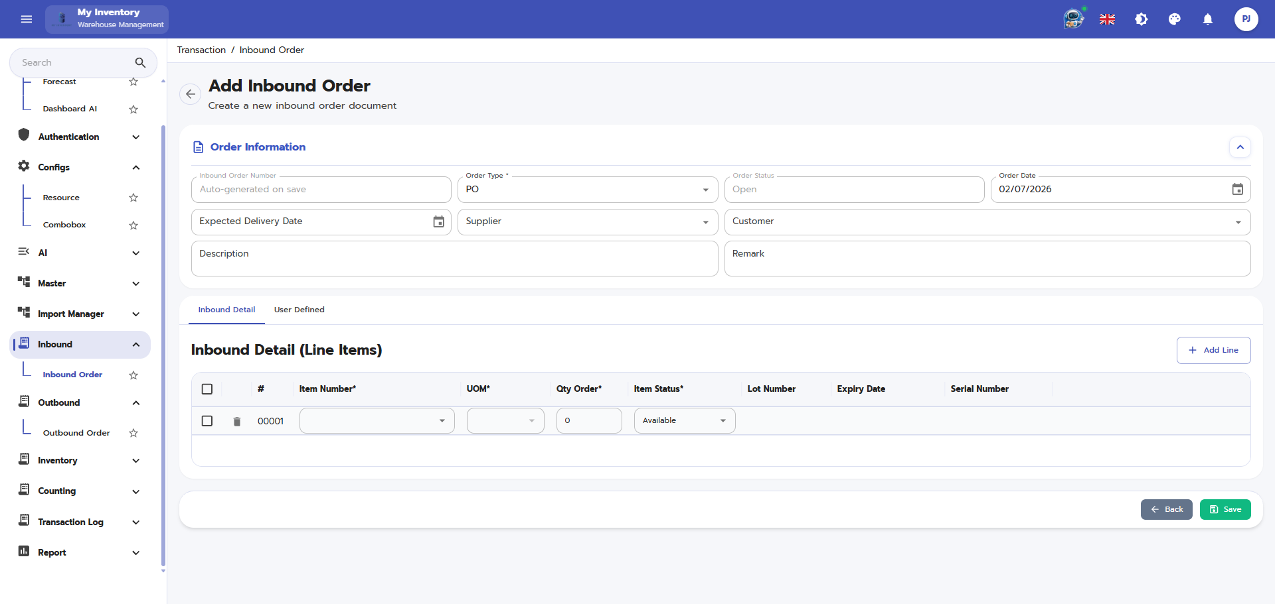
ภาพประกอบฉบับไฮไลต์อัตโนมัติ พร้อมกรอบและเส้นชี้เพื่อช่วยระบุองค์ประกอบที่สำคัญบนหน้าจอ

คำอธิบายแต่ละส่วนของหน้าจอ
ลำดับ | องค์ประกอบ | คำอธิบาย
1 | ชื่อหน้าจอ / หัวข้อเมนู | ใช้ระบุฟังก์ชันหลักของหน้าจอที่ผู้ใช้กำลังดำเนินการ
2 | แถบเมนูด้านซ้ายหรือแถบเครื่องมือ | ใช้เข้าสู่โมดูลที่เกี่ยวข้องและเรียกคำสั่งหลัก เช่น เพิ่ม แก้ไข บันทึก ค้นหา หรือรีเฟรช
3 | พื้นที่กรอกข้อมูล / ฟิลด์บังคับ | ใช้กรอกหรือแก้ไขค่าที่จำเป็น โดยควรตรวจสอบฟิลด์ที่มีเครื่องหมายบังคับให้ครบถ้วนก่อนบันทึก
4 | ข้อความสถานะ / ผลลัพธ์ | ใช้ตรวจสอบสถานะเอกสาร สถานะงาน หรือข้อความตอบกลับหลังจากผู้ใช้ดำเนินการ

ตัวอย่างการใช้งาน
ผู้ปฏิบัติงานเปิดเมนู Inbound Order / PC เพื่อใช้งานหน้าจอ Inbound Order / Add โดยใช้ข้อมูลจากเอกสารอ้างอิงหรือการสแกนบาร์โค้ด จากนั้นตรวจสอบผลลัพธ์ว่ารายการได้รับการบันทึกและเปลี่ยนสถานะถูกต้อง

ข้อควรระวัง
- ตรวจสอบ Supplier วันที่คาดว่าจะรับ และจำนวนสั่งก่อนบันทึก

ผลลัพธ์ที่คาดหวัง
เอกสารสินค้าเข้าสามารถนำไปใช้ในขั้นตอนรับจริงและจัดเก็บต่อได้
หมายเหตุ: คำอธิบายหน้าจอนี้ยึดตามภาพที่มองเห็นได้และชื่อไฟล์อ้างอิงเป็นหลัก หากบางฟิลด์หรือสิทธิ์ไม่ปรากฏในระบบจริง ให้ยึดตามการตั้งค่าหน่วยงานและบทบาทผู้ใช้

77. Inbound Order / AddLine
โมดูล/พาธ | Inbound Order / PC | อุปกรณ์ | PC/Web
ชื่อไฟล์อ้างอิง | Inbound Order_AddLine.PNG | กลุ่มเอกสาร | การรับสินค้า (Receiving)

วัตถุประสงค์
ใช้สำหรับสร้างเอกสารสินค้าเข้าและติดตามการรับสินค้า

ขั้นตอนการทำงาน
- เข้าสู่เมนูที่เกี่ยวข้องจากโครงสร้างเมนูหลักของระบบ
- ตรวจสอบข้อมูลอ้างอิง เช่น รหัสเอกสาร ผู้เกี่ยวข้อง วันที่ หรือสถานะที่ปรากฏบนหน้าจอ
- กรอกข้อมูลในฟิลด์ที่จำเป็น หรือเลือกคำสั่งจากปุ่ม/แถบเครื่องมือให้ครบถ้วน
- ทบทวนรายการในตารางหรือค่าที่ผู้ใช้สแกน/ป้อนก่อนบันทึก ยืนยัน หรือพิมพ์เอกสาร
- ตรวจสอบผลลัพธ์หลังดำเนินการว่าระบบแสดงสถานะและข้อมูลตามที่คาดหวัง

ภาพหน้าจอ
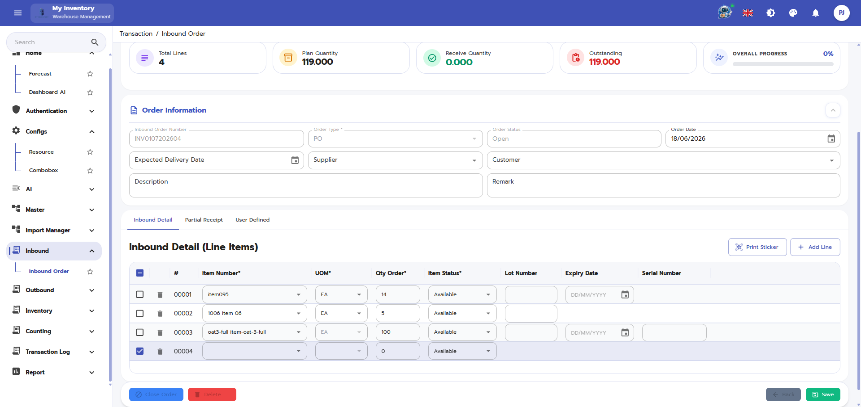
ภาพประกอบฉบับไฮไลต์อัตโนมัติ พร้อมกรอบและเส้นชี้เพื่อช่วยระบุองค์ประกอบที่สำคัญบนหน้าจอ

คำอธิบายแต่ละส่วนของหน้าจอ
ลำดับ | องค์ประกอบ | คำอธิบาย
1 | ชื่อหน้าจอ / หัวข้อเมนู | ใช้ระบุฟังก์ชันหลักของหน้าจอที่ผู้ใช้กำลังดำเนินการ
2 | แถบเมนูด้านซ้ายหรือแถบเครื่องมือ | ใช้เข้าสู่โมดูลที่เกี่ยวข้องและเรียกคำสั่งหลัก เช่น เพิ่ม แก้ไข บันทึก ค้นหา หรือรีเฟรช
3 | พื้นที่กรอกข้อมูล / ฟิลด์บังคับ | ใช้กรอกหรือแก้ไขค่าที่จำเป็น โดยควรตรวจสอบฟิลด์ที่มีเครื่องหมายบังคับให้ครบถ้วนก่อนบันทึก
4 | ข้อความสถานะ / ผลลัพธ์ | ใช้ตรวจสอบสถานะเอกสาร สถานะงาน หรือข้อความตอบกลับหลังจากผู้ใช้ดำเนินการ

ตัวอย่างการใช้งาน
ผู้ปฏิบัติงานเปิดเมนู Inbound Order / PC เพื่อใช้งานหน้าจอ Inbound Order / AddLine โดยใช้ข้อมูลจากเอกสารอ้างอิงหรือการสแกนบาร์โค้ด จากนั้นตรวจสอบผลลัพธ์ว่ารายการได้รับการบันทึกและเปลี่ยนสถานะถูกต้อง

ข้อควรระวัง
- ตรวจสอบ Supplier วันที่คาดว่าจะรับ และจำนวนสั่งก่อนบันทึก

ผลลัพธ์ที่คาดหวัง
เอกสารสินค้าเข้าสามารถนำไปใช้ในขั้นตอนรับจริงและจัดเก็บต่อได้
หมายเหตุ: คำอธิบายหน้าจอนี้ยึดตามภาพที่มองเห็นได้และชื่อไฟล์อ้างอิงเป็นหลัก หากบางฟิลด์หรือสิทธิ์ไม่ปรากฏในระบบจริง ให้ยึดตามการตั้งค่าหน่วยงานและบทบาทผู้ใช้

78. Inbound Order / Delete
โมดูล/พาธ | Inbound Order / PC | อุปกรณ์ | PC/Web
ชื่อไฟล์อ้างอิง | Inbound Order_Delete.PNG | กลุ่มเอกสาร | การรับสินค้า (Receiving)

วัตถุประสงค์
ใช้สำหรับสร้างเอกสารสินค้าเข้าและติดตามการรับสินค้า

ขั้นตอนการทำงาน
- เข้าสู่เมนูที่เกี่ยวข้องจากโครงสร้างเมนูหลักของระบบ
- ตรวจสอบข้อมูลอ้างอิง เช่น รหัสเอกสาร ผู้เกี่ยวข้อง วันที่ หรือสถานะที่ปรากฏบนหน้าจอ
- กรอกข้อมูลในฟิลด์ที่จำเป็น หรือเลือกคำสั่งจากปุ่ม/แถบเครื่องมือให้ครบถ้วน
- ทบทวนรายการในตารางหรือค่าที่ผู้ใช้สแกน/ป้อนก่อนบันทึก ยืนยัน หรือพิมพ์เอกสาร
- ตรวจสอบผลลัพธ์หลังดำเนินการว่าระบบแสดงสถานะและข้อมูลตามที่คาดหวัง

ภาพหน้าจอ
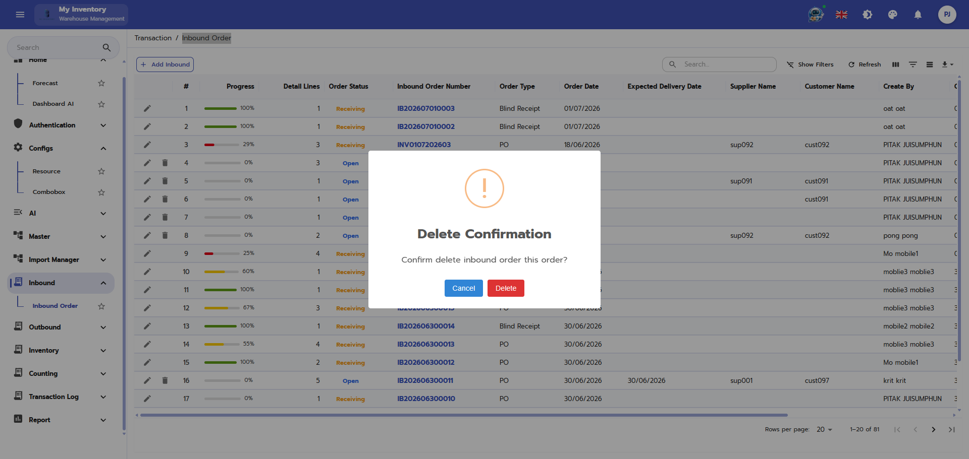
ภาพประกอบฉบับไฮไลต์อัตโนมัติ พร้อมกรอบและเส้นชี้เพื่อช่วยระบุองค์ประกอบที่สำคัญบนหน้าจอ

คำอธิบายแต่ละส่วนของหน้าจอ
ลำดับ | องค์ประกอบ | คำอธิบาย
1 | ชื่อหน้าจอ / หัวข้อเมนู | ใช้ระบุฟังก์ชันหลักของหน้าจอที่ผู้ใช้กำลังดำเนินการ
2 | แถบเมนูด้านซ้ายหรือแถบเครื่องมือ | ใช้เข้าสู่โมดูลที่เกี่ยวข้องและเรียกคำสั่งหลัก เช่น เพิ่ม แก้ไข บันทึก ค้นหา หรือรีเฟรช
3 | พื้นที่กรอกข้อมูล / ฟิลด์บังคับ | ใช้กรอกหรือแก้ไขค่าที่จำเป็น โดยควรตรวจสอบฟิลด์ที่มีเครื่องหมายบังคับให้ครบถ้วนก่อนบันทึก
4 | ข้อความสถานะ / ผลลัพธ์ | ใช้ตรวจสอบสถานะเอกสาร สถานะงาน หรือข้อความตอบกลับหลังจากผู้ใช้ดำเนินการ

ตัวอย่างการใช้งาน
ผู้ปฏิบัติงานเปิดเมนู Inbound Order / PC เพื่อใช้งานหน้าจอ Inbound Order / Delete โดยใช้ข้อมูลจากเอกสารอ้างอิงหรือการสแกนบาร์โค้ด จากนั้นตรวจสอบผลลัพธ์ว่ารายการได้รับการบันทึกและเปลี่ยนสถานะถูกต้อง

ข้อควรระวัง
- ตรวจสอบ Supplier วันที่คาดว่าจะรับ และจำนวนสั่งก่อนบันทึก

ผลลัพธ์ที่คาดหวัง
เอกสารสินค้าเข้าสามารถนำไปใช้ในขั้นตอนรับจริงและจัดเก็บต่อได้
หมายเหตุ: คำอธิบายหน้าจอนี้ยึดตามภาพที่มองเห็นได้และชื่อไฟล์อ้างอิงเป็นหลัก หากบางฟิลด์หรือสิทธิ์ไม่ปรากฏในระบบจริง ให้ยึดตามการตั้งค่าหน่วยงานและบทบาทผู้ใช้

79. Inbound Order / Edit
โมดูล/พาธ | Inbound Order / PC | อุปกรณ์ | PC/Web
ชื่อไฟล์อ้างอิง | Inbound Order_Edit.PNG | กลุ่มเอกสาร | การรับสินค้า (Receiving)

วัตถุประสงค์
ใช้สำหรับสร้างเอกสารสินค้าเข้าและติดตามการรับสินค้า

ขั้นตอนการทำงาน
- เข้าสู่เมนูที่เกี่ยวข้องจากโครงสร้างเมนูหลักของระบบ
- ตรวจสอบข้อมูลอ้างอิง เช่น รหัสเอกสาร ผู้เกี่ยวข้อง วันที่ หรือสถานะที่ปรากฏบนหน้าจอ
- กรอกข้อมูลในฟิลด์ที่จำเป็น หรือเลือกคำสั่งจากปุ่ม/แถบเครื่องมือให้ครบถ้วน
- ทบทวนรายการในตารางหรือค่าที่ผู้ใช้สแกน/ป้อนก่อนบันทึก ยืนยัน หรือพิมพ์เอกสาร
- ตรวจสอบผลลัพธ์หลังดำเนินการว่าระบบแสดงสถานะและข้อมูลตามที่คาดหวัง

ภาพหน้าจอ
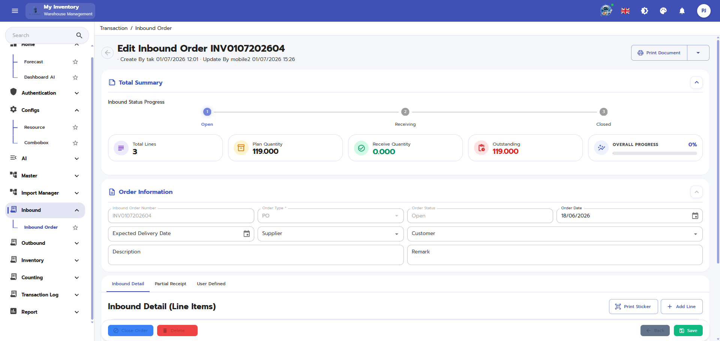
ภาพประกอบฉบับไฮไลต์อัตโนมัติ พร้อมกรอบและเส้นชี้เพื่อช่วยระบุองค์ประกอบที่สำคัญบนหน้าจอ

คำอธิบายแต่ละส่วนของหน้าจอ
ลำดับ | องค์ประกอบ | คำอธิบาย
1 | ชื่อหน้าจอ / หัวข้อเมนู | ใช้ระบุฟังก์ชันหลักของหน้าจอที่ผู้ใช้กำลังดำเนินการ
2 | แถบเมนูด้านซ้ายหรือแถบเครื่องมือ | ใช้เข้าสู่โมดูลที่เกี่ยวข้องและเรียกคำสั่งหลัก เช่น เพิ่ม แก้ไข บันทึก ค้นหา หรือรีเฟรช
3 | พื้นที่กรอกข้อมูล / ฟิลด์บังคับ | ใช้กรอกหรือแก้ไขค่าที่จำเป็น โดยควรตรวจสอบฟิลด์ที่มีเครื่องหมายบังคับให้ครบถ้วนก่อนบันทึก
4 | ข้อความสถานะ / ผลลัพธ์ | ใช้ตรวจสอบสถานะเอกสาร สถานะงาน หรือข้อความตอบกลับหลังจากผู้ใช้ดำเนินการ

ตัวอย่างการใช้งาน
ผู้ปฏิบัติงานเปิดเมนู Inbound Order / PC เพื่อใช้งานหน้าจอ Inbound Order / Edit โดยใช้ข้อมูลจากเอกสารอ้างอิงหรือการสแกนบาร์โค้ด จากนั้นตรวจสอบผลลัพธ์ว่ารายการได้รับการบันทึกและเปลี่ยนสถานะถูกต้อง

ข้อควรระวัง
- ตรวจสอบ Supplier วันที่คาดว่าจะรับ และจำนวนสั่งก่อนบันทึก

ผลลัพธ์ที่คาดหวัง
เอกสารสินค้าเข้าสามารถนำไปใช้ในขั้นตอนรับจริงและจัดเก็บต่อได้
หมายเหตุ: คำอธิบายหน้าจอนี้ยึดตามภาพที่มองเห็นได้และชื่อไฟล์อ้างอิงเป็นหลัก หากบางฟิลด์หรือสิทธิ์ไม่ปรากฏในระบบจริง ให้ยึดตามการตั้งค่าหน่วยงานและบทบาทผู้ใช้

80. Inbound Order / Inbound Detail (Line Items)
โมดูล/พาธ | Inbound Order / PC | อุปกรณ์ | PC/Web
ชื่อไฟล์อ้างอิง | Inbound Order_Inbound Detail (Line Items).PNG | กลุ่มเอกสาร | การรับสินค้า (Receiving)

วัตถุประสงค์
ใช้สำหรับสร้างและดูแลข้อมูลสินค้าในระบบ

ขั้นตอนการทำงาน
- เข้าสู่เมนูที่เกี่ยวข้องจากโครงสร้างเมนูหลักของระบบ
- ตรวจสอบข้อมูลอ้างอิง เช่น รหัสเอกสาร ผู้เกี่ยวข้อง วันที่ หรือสถานะที่ปรากฏบนหน้าจอ
- กรอกข้อมูลในฟิลด์ที่จำเป็น หรือเลือกคำสั่งจากปุ่ม/แถบเครื่องมือให้ครบถ้วน
- ทบทวนรายการในตารางหรือค่าที่ผู้ใช้สแกน/ป้อนก่อนบันทึก ยืนยัน หรือพิมพ์เอกสาร
- ตรวจสอบผลลัพธ์หลังดำเนินการว่าระบบแสดงสถานะและข้อมูลตามที่คาดหวัง

ภาพหน้าจอ
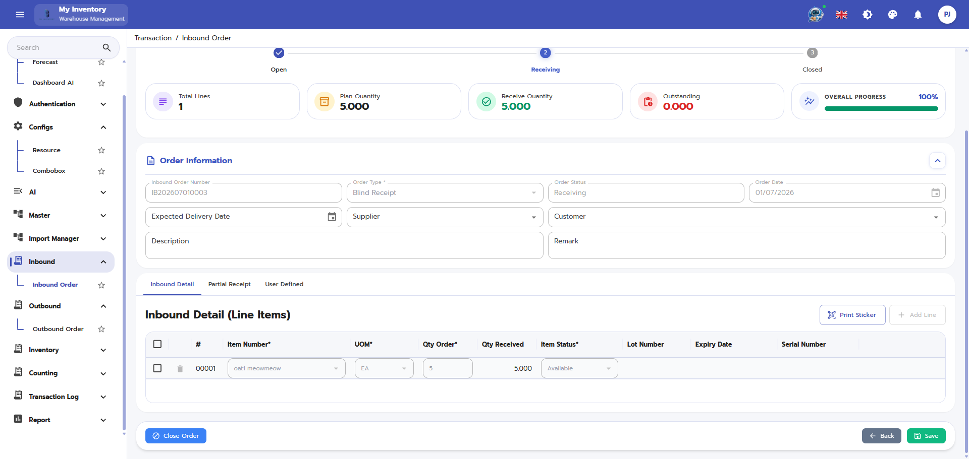
ภาพประกอบฉบับไฮไลต์อัตโนมัติ พร้อมกรอบและเส้นชี้เพื่อช่วยระบุองค์ประกอบที่สำคัญบนหน้าจอ

คำอธิบายแต่ละส่วนของหน้าจอ
ลำดับ | องค์ประกอบ | คำอธิบาย
1 | ชื่อหน้าจอ / หัวข้อเมนู | ใช้ระบุฟังก์ชันหลักของหน้าจอที่ผู้ใช้กำลังดำเนินการ
2 | แถบเมนูด้านซ้ายหรือแถบเครื่องมือ | ใช้เข้าสู่โมดูลที่เกี่ยวข้องและเรียกคำสั่งหลัก เช่น เพิ่ม แก้ไข บันทึก ค้นหา หรือรีเฟรช
3 | พื้นที่กรอกข้อมูล / ฟิลด์บังคับ | ใช้กรอกหรือแก้ไขค่าที่จำเป็น โดยควรตรวจสอบฟิลด์ที่มีเครื่องหมายบังคับให้ครบถ้วนก่อนบันทึก
4 | ข้อความสถานะ / ผลลัพธ์ | ใช้ตรวจสอบสถานะเอกสาร สถานะงาน หรือข้อความตอบกลับหลังจากผู้ใช้ดำเนินการ

ตัวอย่างการใช้งาน
ผู้ปฏิบัติงานเปิดเมนู Inbound Order / PC เพื่อใช้งานหน้าจอ Inbound Order / Inbound Detail (Line Items) โดยใช้ข้อมูลจากเอกสารอ้างอิงหรือการสแกนบาร์โค้ด จากนั้นตรวจสอบผลลัพธ์ว่ารายการได้รับการบันทึกและเปลี่ยนสถานะถูกต้อง

ข้อควรระวัง
- รหัสสินค้าควรไม่ซ้ำ
- ควรตรวจสอบหน่วยนับ สถานะควบคุมล็อต/วันหมดอายุ/Serial ก่อนบันทึก

ผลลัพธ์ที่คาดหวัง
ข้อมูลสินค้าใหม่พร้อมใช้งานในธุรกรรมอื่น
หมายเหตุ: คำอธิบายหน้าจอนี้ยึดตามภาพที่มองเห็นได้และชื่อไฟล์อ้างอิงเป็นหลัก หากบางฟิลด์หรือสิทธิ์ไม่ปรากฏในระบบจริง ให้ยึดตามการตั้งค่าหน่วยงานและบทบาทผู้ใช้

81. Inbound Order / PartialReceipt
โมดูล/พาธ | Inbound Order / PC | อุปกรณ์ | PC/Web
ชื่อไฟล์อ้างอิง | Inbound Order_PartialReceipt.PNG | กลุ่มเอกสาร | การรับสินค้า (Receiving)

วัตถุประสงค์
ใช้สำหรับสร้างเอกสารสินค้าเข้าและติดตามการรับสินค้า

ขั้นตอนการทำงาน
- เข้าสู่เมนูที่เกี่ยวข้องจากโครงสร้างเมนูหลักของระบบ
- ตรวจสอบข้อมูลอ้างอิง เช่น รหัสเอกสาร ผู้เกี่ยวข้อง วันที่ หรือสถานะที่ปรากฏบนหน้าจอ
- กรอกข้อมูลในฟิลด์ที่จำเป็น หรือเลือกคำสั่งจากปุ่ม/แถบเครื่องมือให้ครบถ้วน
- ทบทวนรายการในตารางหรือค่าที่ผู้ใช้สแกน/ป้อนก่อนบันทึก ยืนยัน หรือพิมพ์เอกสาร
- ตรวจสอบผลลัพธ์หลังดำเนินการว่าระบบแสดงสถานะและข้อมูลตามที่คาดหวัง

ภาพหน้าจอ
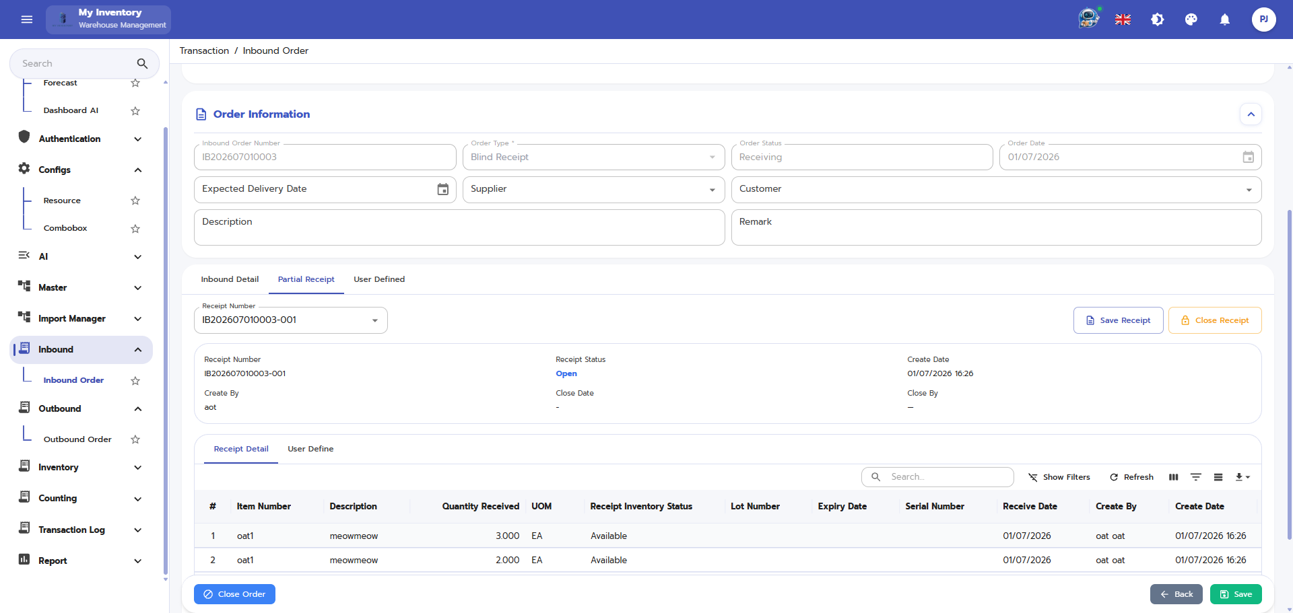
ภาพประกอบฉบับไฮไลต์อัตโนมัติ พร้อมกรอบและเส้นชี้เพื่อช่วยระบุองค์ประกอบที่สำคัญบนหน้าจอ

คำอธิบายแต่ละส่วนของหน้าจอ
ลำดับ | องค์ประกอบ | คำอธิบาย
1 | ชื่อหน้าจอ / หัวข้อเมนู | ใช้ระบุฟังก์ชันหลักของหน้าจอที่ผู้ใช้กำลังดำเนินการ
2 | แถบเมนูด้านซ้ายหรือแถบเครื่องมือ | ใช้เข้าสู่โมดูลที่เกี่ยวข้องและเรียกคำสั่งหลัก เช่น เพิ่ม แก้ไข บันทึก ค้นหา หรือรีเฟรช
3 | พื้นที่กรอกข้อมูล / ฟิลด์บังคับ | ใช้กรอกหรือแก้ไขค่าที่จำเป็น โดยควรตรวจสอบฟิลด์ที่มีเครื่องหมายบังคับให้ครบถ้วนก่อนบันทึก
4 | ปุ่มคำสั่งหลัก | ใช้ยืนยัน บันทึก พิมพ์ ส่งออก หรือดำเนินการขั้นตอนถัดไปของกระบวนการ
5 | ข้อความสถานะ / ผลลัพธ์ | ใช้ตรวจสอบสถานะเอกสาร สถานะงาน หรือข้อความตอบกลับหลังจากผู้ใช้ดำเนินการ

ตัวอย่างการใช้งาน
ผู้ปฏิบัติงานเปิดเมนู Inbound Order / PC เพื่อใช้งานหน้าจอ Inbound Order / PartialReceipt โดยใช้ข้อมูลจากเอกสารอ้างอิงหรือการสแกนบาร์โค้ด จากนั้นตรวจสอบผลลัพธ์ว่ารายการได้รับการบันทึกและเปลี่ยนสถานะถูกต้อง

ข้อควรระวัง
- ตรวจสอบ Supplier วันที่คาดว่าจะรับ และจำนวนสั่งก่อนบันทึก

ผลลัพธ์ที่คาดหวัง
เอกสารสินค้าเข้าสามารถนำไปใช้ในขั้นตอนรับจริงและจัดเก็บต่อได้
หมายเหตุ: คำอธิบายหน้าจอนี้ยึดตามภาพที่มองเห็นได้และชื่อไฟล์อ้างอิงเป็นหลัก หากบางฟิลด์หรือสิทธิ์ไม่ปรากฏในระบบจริง ให้ยึดตามการตั้งค่าหน่วยงานและบทบาทผู้ใช้

82. Inbound Order / Print Sticker
โมดูล/พาธ | Inbound Order / PC | อุปกรณ์ | PC/Web
ชื่อไฟล์อ้างอิง | Inbound Order_Print Sticker.PNG | กลุ่มเอกสาร | การรับสินค้า (Receiving)

วัตถุประสงค์
ใช้สำหรับสร้างเอกสารสินค้าเข้าและติดตามการรับสินค้า

ขั้นตอนการทำงาน
- เข้าสู่เมนูที่เกี่ยวข้องจากโครงสร้างเมนูหลักของระบบ
- ตรวจสอบข้อมูลอ้างอิง เช่น รหัสเอกสาร ผู้เกี่ยวข้อง วันที่ หรือสถานะที่ปรากฏบนหน้าจอ
- กรอกข้อมูลในฟิลด์ที่จำเป็น หรือเลือกคำสั่งจากปุ่ม/แถบเครื่องมือให้ครบถ้วน
- ทบทวนรายการในตารางหรือค่าที่ผู้ใช้สแกน/ป้อนก่อนบันทึก ยืนยัน หรือพิมพ์เอกสาร
- ตรวจสอบผลลัพธ์หลังดำเนินการว่าระบบแสดงสถานะและข้อมูลตามที่คาดหวัง

ภาพหน้าจอ
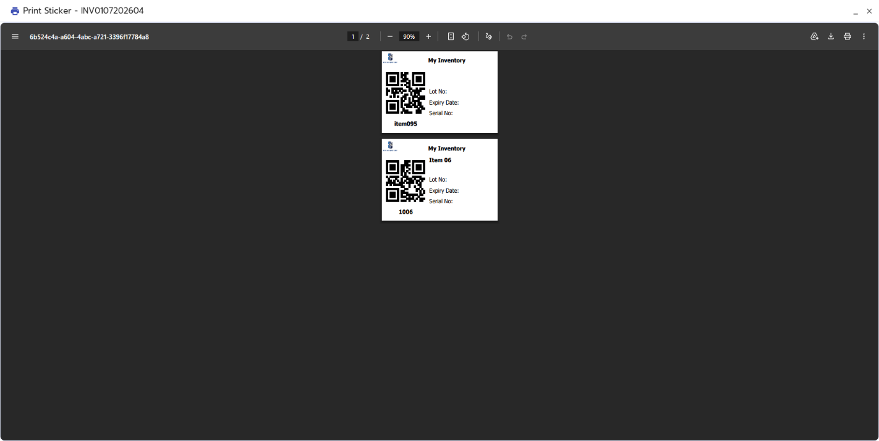
ภาพประกอบฉบับไฮไลต์อัตโนมัติ พร้อมกรอบและเส้นชี้เพื่อช่วยระบุองค์ประกอบที่สำคัญบนหน้าจอ

คำอธิบายแต่ละส่วนของหน้าจอ
ลำดับ | องค์ประกอบ | คำอธิบาย
1 | ชื่อหน้าจอ / หัวข้อเมนู | ใช้ระบุฟังก์ชันหลักของหน้าจอที่ผู้ใช้กำลังดำเนินการ
2 | แถบเมนูด้านซ้ายหรือแถบเครื่องมือ | ใช้เข้าสู่โมดูลที่เกี่ยวข้องและเรียกคำสั่งหลัก เช่น เพิ่ม แก้ไข บันทึก ค้นหา หรือรีเฟรช
3 | พื้นที่กรอกข้อมูล / ฟิลด์บังคับ | ใช้กรอกหรือแก้ไขค่าที่จำเป็น โดยควรตรวจสอบฟิลด์ที่มีเครื่องหมายบังคับให้ครบถ้วนก่อนบันทึก
4 | ปุ่มคำสั่งหลัก | ใช้ยืนยัน บันทึก พิมพ์ ส่งออก หรือดำเนินการขั้นตอนถัดไปของกระบวนการ
5 | ข้อความสถานะ / ผลลัพธ์ | ใช้ตรวจสอบสถานะเอกสาร สถานะงาน หรือข้อความตอบกลับหลังจากผู้ใช้ดำเนินการ

ตัวอย่างการใช้งาน
ผู้ปฏิบัติงานเปิดเมนู Inbound Order / PC เพื่อใช้งานหน้าจอ Inbound Order / Print Sticker โดยใช้ข้อมูลจากเอกสารอ้างอิงหรือการสแกนบาร์โค้ด จากนั้นตรวจสอบผลลัพธ์ว่ารายการได้รับการบันทึกและเปลี่ยนสถานะถูกต้อง

ข้อควรระวัง
- ตรวจสอบ Supplier วันที่คาดว่าจะรับ และจำนวนสั่งก่อนบันทึก

ผลลัพธ์ที่คาดหวัง
เอกสารสินค้าเข้าสามารถนำไปใช้ในขั้นตอนรับจริงและจัดเก็บต่อได้
หมายเหตุ: คำอธิบายหน้าจอนี้ยึดตามภาพที่มองเห็นได้และชื่อไฟล์อ้างอิงเป็นหลัก หากบางฟิลด์หรือสิทธิ์ไม่ปรากฏในระบบจริง ให้ยึดตามการตั้งค่าหน่วยงานและบทบาทผู้ใช้

83. Inbound Order / PrintReportInbound Order Receive Summary
โมดูล/พาธ | Inbound Order / PC | อุปกรณ์ | PC/Web
ชื่อไฟล์อ้างอิง | Inbound Order_PrintReportInbound Order Receive Summary.PNG | กลุ่มเอกสาร | การรับสินค้า (Receiving)

วัตถุประสงค์
ใช้สำหรับสร้างเอกสารสินค้าเข้าและติดตามการรับสินค้า

ขั้นตอนการทำงาน
- เข้าสู่เมนูที่เกี่ยวข้องจากโครงสร้างเมนูหลักของระบบ
- ตรวจสอบข้อมูลอ้างอิง เช่น รหัสเอกสาร ผู้เกี่ยวข้อง วันที่ หรือสถานะที่ปรากฏบนหน้าจอ
- กรอกข้อมูลในฟิลด์ที่จำเป็น หรือเลือกคำสั่งจากปุ่ม/แถบเครื่องมือให้ครบถ้วน
- ทบทวนรายการในตารางหรือค่าที่ผู้ใช้สแกน/ป้อนก่อนบันทึก ยืนยัน หรือพิมพ์เอกสาร
- ตรวจสอบผลลัพธ์หลังดำเนินการว่าระบบแสดงสถานะและข้อมูลตามที่คาดหวัง

ภาพหน้าจอ
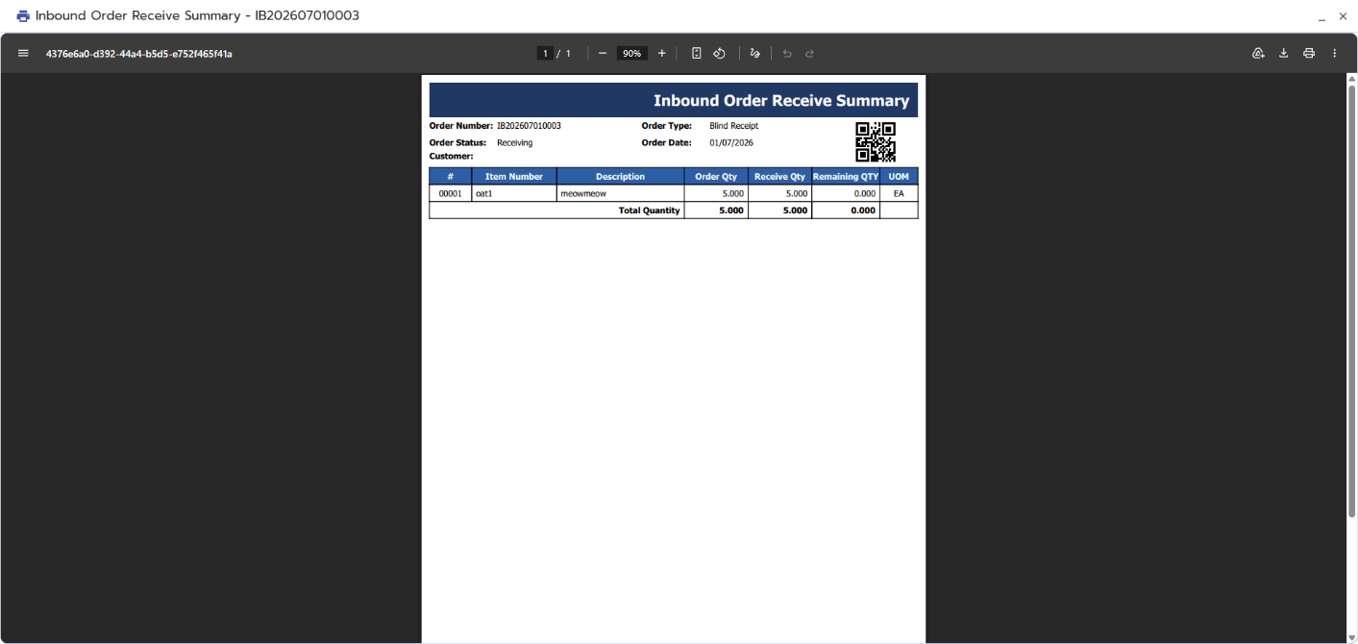
ภาพประกอบฉบับไฮไลต์อัตโนมัติ พร้อมกรอบและเส้นชี้เพื่อช่วยระบุองค์ประกอบที่สำคัญบนหน้าจอ

คำอธิบายแต่ละส่วนของหน้าจอ
ลำดับ | องค์ประกอบ | คำอธิบาย
1 | ชื่อหน้าจอ / หัวข้อเมนู | ใช้ระบุฟังก์ชันหลักของหน้าจอที่ผู้ใช้กำลังดำเนินการ
2 | แถบเมนูด้านซ้ายหรือแถบเครื่องมือ | ใช้เข้าสู่โมดูลที่เกี่ยวข้องและเรียกคำสั่งหลัก เช่น เพิ่ม แก้ไข บันทึก ค้นหา หรือรีเฟรช
3 | พื้นที่กรอกข้อมูล / ฟิลด์บังคับ | ใช้กรอกหรือแก้ไขค่าที่จำเป็น โดยควรตรวจสอบฟิลด์ที่มีเครื่องหมายบังคับให้ครบถ้วนก่อนบันทึก
4 | ตารางรายการ / ผลการค้นหา | ใช้แสดงข้อมูลรายการที่ระบบดึงมาให้ตรวจสอบ ค้นหา หรือสั่งงานต่อ
5 | ปุ่มคำสั่งหลัก | ใช้ยืนยัน บันทึก พิมพ์ ส่งออก หรือดำเนินการขั้นตอนถัดไปของกระบวนการ
6 | ข้อความสถานะ / ผลลัพธ์ | ใช้ตรวจสอบสถานะเอกสาร สถานะงาน หรือข้อความตอบกลับหลังจากผู้ใช้ดำเนินการ

ตัวอย่างการใช้งาน
ผู้ปฏิบัติงานเปิดเมนู Inbound Order / PC เพื่อใช้งานหน้าจอ Inbound Order / PrintReportInbound Order Receive Summary โดยใช้ข้อมูลจากเอกสารอ้างอิงหรือการสแกนบาร์โค้ด จากนั้นตรวจสอบผลลัพธ์ว่ารายการได้รับการบันทึกและเปลี่ยนสถานะถูกต้อง

ข้อควรระวัง
- ตรวจสอบ Supplier วันที่คาดว่าจะรับ และจำนวนสั่งก่อนบันทึก

ผลลัพธ์ที่คาดหวัง
เอกสารสินค้าเข้าสามารถนำไปใช้ในขั้นตอนรับจริงและจัดเก็บต่อได้
หมายเหตุ: คำอธิบายหน้าจอนี้ยึดตามภาพที่มองเห็นได้และชื่อไฟล์อ้างอิงเป็นหลัก หากบางฟิลด์หรือสิทธิ์ไม่ปรากฏในระบบจริง ให้ยึดตามการตั้งค่าหน่วยงานและบทบาทผู้ใช้

84. Inbound Order / PrintReport / Inbound Receipt
โมดูล/พาธ | Inbound Order / PC | อุปกรณ์ | PC/Web
ชื่อไฟล์อ้างอิง | Inbound Order_PrintReport_Inbound Receipt.PNG | กลุ่มเอกสาร | การรับสินค้า (Receiving)

วัตถุประสงค์
ใช้สำหรับสร้างเอกสารสินค้าเข้าและติดตามการรับสินค้า

ขั้นตอนการทำงาน
- เข้าสู่เมนูที่เกี่ยวข้องจากโครงสร้างเมนูหลักของระบบ
- ตรวจสอบข้อมูลอ้างอิง เช่น รหัสเอกสาร ผู้เกี่ยวข้อง วันที่ หรือสถานะที่ปรากฏบนหน้าจอ
- กรอกข้อมูลในฟิลด์ที่จำเป็น หรือเลือกคำสั่งจากปุ่ม/แถบเครื่องมือให้ครบถ้วน
- ทบทวนรายการในตารางหรือค่าที่ผู้ใช้สแกน/ป้อนก่อนบันทึก ยืนยัน หรือพิมพ์เอกสาร
- ตรวจสอบผลลัพธ์หลังดำเนินการว่าระบบแสดงสถานะและข้อมูลตามที่คาดหวัง

ภาพหน้าจอ
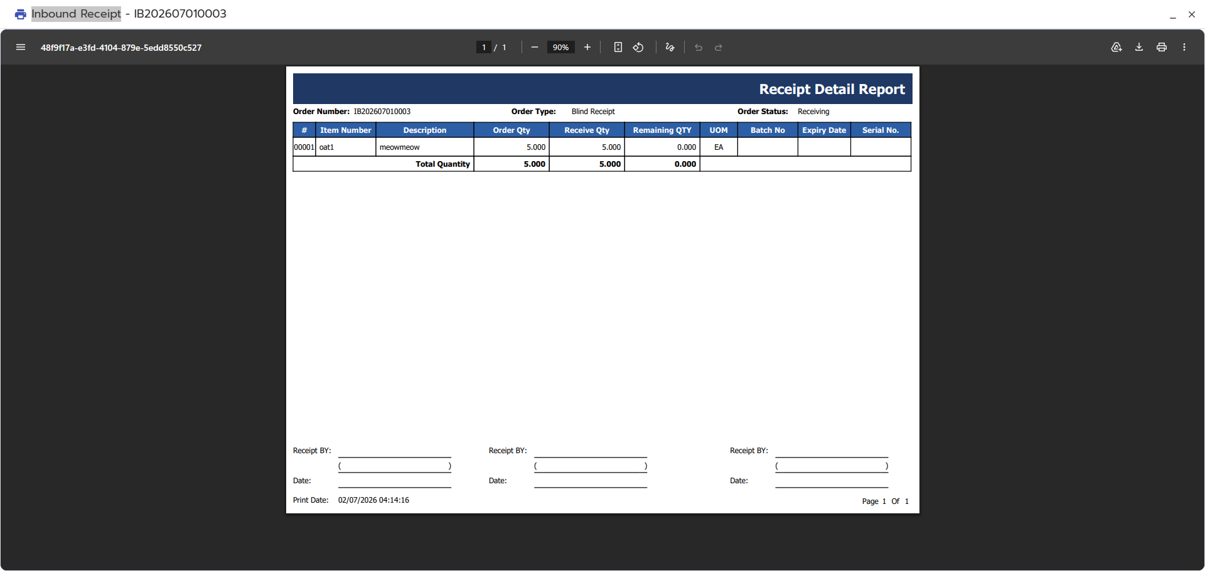
ภาพประกอบฉบับไฮไลต์อัตโนมัติ พร้อมกรอบและเส้นชี้เพื่อช่วยระบุองค์ประกอบที่สำคัญบนหน้าจอ

คำอธิบายแต่ละส่วนของหน้าจอ
ลำดับ | องค์ประกอบ | คำอธิบาย
1 | ชื่อหน้าจอ / หัวข้อเมนู | ใช้ระบุฟังก์ชันหลักของหน้าจอที่ผู้ใช้กำลังดำเนินการ
2 | แถบเมนูด้านซ้ายหรือแถบเครื่องมือ | ใช้เข้าสู่โมดูลที่เกี่ยวข้องและเรียกคำสั่งหลัก เช่น เพิ่ม แก้ไข บันทึก ค้นหา หรือรีเฟรช
3 | พื้นที่กรอกข้อมูล / ฟิลด์บังคับ | ใช้กรอกหรือแก้ไขค่าที่จำเป็น โดยควรตรวจสอบฟิลด์ที่มีเครื่องหมายบังคับให้ครบถ้วนก่อนบันทึก
4 | ตารางรายการ / ผลการค้นหา | ใช้แสดงข้อมูลรายการที่ระบบดึงมาให้ตรวจสอบ ค้นหา หรือสั่งงานต่อ
5 | ปุ่มคำสั่งหลัก | ใช้ยืนยัน บันทึก พิมพ์ ส่งออก หรือดำเนินการขั้นตอนถัดไปของกระบวนการ
6 | ข้อความสถานะ / ผลลัพธ์ | ใช้ตรวจสอบสถานะเอกสาร สถานะงาน หรือข้อความตอบกลับหลังจากผู้ใช้ดำเนินการ

ตัวอย่างการใช้งาน
ผู้ปฏิบัติงานเปิดเมนู Inbound Order / PC เพื่อใช้งานหน้าจอ Inbound Order / PrintReport / Inbound Receipt โดยใช้ข้อมูลจากเอกสารอ้างอิงหรือการสแกนบาร์โค้ด จากนั้นตรวจสอบผลลัพธ์ว่ารายการได้รับการบันทึกและเปลี่ยนสถานะถูกต้อง

ข้อควรระวัง
- ตรวจสอบ Supplier วันที่คาดว่าจะรับ และจำนวนสั่งก่อนบันทึก

ผลลัพธ์ที่คาดหวัง
เอกสารสินค้าเข้าสามารถนำไปใช้ในขั้นตอนรับจริงและจัดเก็บต่อได้
หมายเหตุ: คำอธิบายหน้าจอนี้ยึดตามภาพที่มองเห็นได้และชื่อไฟล์อ้างอิงเป็นหลัก หากบางฟิลด์หรือสิทธิ์ไม่ปรากฏในระบบจริง ให้ยึดตามการตั้งค่าหน่วยงานและบทบาทผู้ใช้

การจัดเก็บสินค้า (Put Away)
การนำสินค้าเข้าตำแหน่งจัดเก็บ

87. Putaway Strategy
โมดูล/พาธ | Inventory / Mobile Putaway | อุปกรณ์ | Mobile PDA Scanner
ชื่อไฟล์อ้างอิง | Putaway Strategy.PNG | กลุ่มเอกสาร | การจัดเก็บสินค้า (Put Away)

วัตถุประสงค์
ใช้สำหรับจัดเก็บสินค้าจากพื้นที่พักเข้าสู่ตำแหน่งจัดเก็บจริง

ขั้นตอนการทำงาน
- เข้าสู่เมนูที่เกี่ยวข้องจากโครงสร้างเมนูหลักของระบบ
- ตรวจสอบข้อมูลอ้างอิง เช่น รหัสเอกสาร ผู้เกี่ยวข้อง วันที่ หรือสถานะที่ปรากฏบนหน้าจอ
- กรอกข้อมูลในฟิลด์ที่จำเป็น หรือเลือกคำสั่งจากปุ่ม/แถบเครื่องมือให้ครบถ้วน
- ทบทวนรายการในตารางหรือค่าที่ผู้ใช้สแกน/ป้อนก่อนบันทึก ยืนยัน หรือพิมพ์เอกสาร
- ตรวจสอบผลลัพธ์หลังดำเนินการว่าระบบแสดงสถานะและข้อมูลตามที่คาดหวัง

ภาพหน้าจอ
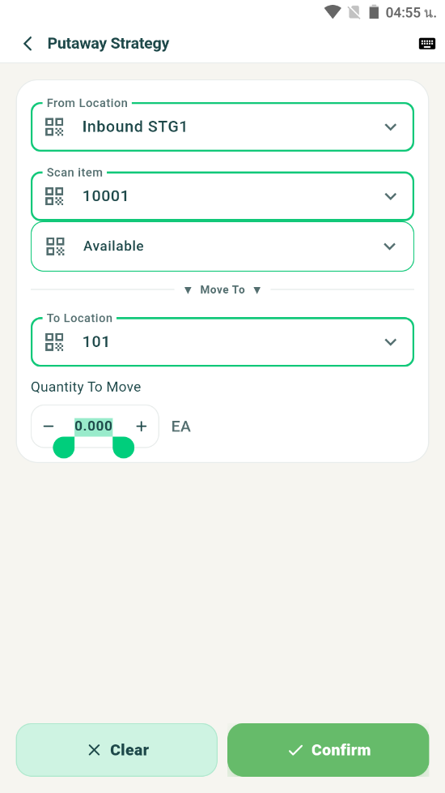
ภาพประกอบฉบับไฮไลต์อัตโนมัติ พร้อมกรอบและเส้นชี้เพื่อช่วยระบุองค์ประกอบที่สำคัญบนหน้าจอ

คำอธิบายแต่ละส่วนของหน้าจอ
ลำดับ | องค์ประกอบ | คำอธิบาย
1 | ชื่อหน้าจอ / หัวข้อเมนู | ใช้ระบุฟังก์ชันหลักของหน้าจอที่ผู้ใช้กำลังดำเนินการ
2 | แถบหัวหน้าจอและปุ่มนำทาง | ใช้ย้อนกลับ ตรวจสอบชื่อเมนู และเข้าถึงฟังก์ชันที่จำเป็นบนอุปกรณ์ Mobile PDA
3 | ช่องสแกน / รับข้อมูลจากบาร์โค้ด | ใช้สแกนรหัสสินค้า ตำแหน่งจัดเก็บ หรือเลขที่เอกสาร เพื่อลดการคีย์ข้อมูลผิดพลาด
4 | ข้อความสถานะ / ผลลัพธ์ | ใช้ตรวจสอบสถานะเอกสาร สถานะงาน หรือข้อความตอบกลับหลังจากผู้ใช้ดำเนินการ

ตัวอย่างการใช้งาน
ผู้ปฏิบัติงานเปิดเมนู Inventory / Mobile Putaway เพื่อใช้งานหน้าจอ Putaway Strategy โดยใช้ข้อมูลจากเอกสารอ้างอิงหรือการสแกนบาร์โค้ด จากนั้นตรวจสอบผลลัพธ์ว่ารายการได้รับการบันทึกและเปลี่ยนสถานะถูกต้อง

ข้อควรระวัง
- ตรวจสอบต้นทาง ปลายทาง และจำนวนก่อนยืนยัน
- ควรสแกนตำแหน่งจัดเก็บให้ถูกต้อง

ผลลัพธ์ที่คาดหวัง
สินค้าถูกย้ายเข้าตำแหน่งจัดเก็บตามที่ระบุ
หมายเหตุ: คำอธิบายหน้าจอนี้ยึดตามภาพที่มองเห็นได้และชื่อไฟล์อ้างอิงเป็นหลัก หากบางฟิลด์หรือสิทธิ์ไม่ปรากฏในระบบจริง ให้ยึดตามการตั้งค่าหน่วยงานและบทบาทผู้ใช้

การเบิกสินค้า (Picking)
การเตรียมหยิบสินค้าและการยืนยันหยิบ

142. Blind Pick
โมดูล/พาธ | Outbound Order / Mobile Blind Pick | อุปกรณ์ | Mobile PDA Scanner
ชื่อไฟล์อ้างอิง | Blind Pick.PNG | กลุ่มเอกสาร | การเบิกสินค้า (Picking)

วัตถุประสงค์
ใช้สำหรับหยิบสินค้าออกจากคลังตามเอกสารจ่าย

ขั้นตอนการทำงาน
- เข้าสู่เมนูที่เกี่ยวข้องจากโครงสร้างเมนูหลักของระบบ
- ตรวจสอบข้อมูลอ้างอิง เช่น รหัสเอกสาร ผู้เกี่ยวข้อง วันที่ หรือสถานะที่ปรากฏบนหน้าจอ
- กรอกข้อมูลในฟิลด์ที่จำเป็น หรือเลือกคำสั่งจากปุ่ม/แถบเครื่องมือให้ครบถ้วน
- ทบทวนรายการในตารางหรือค่าที่ผู้ใช้สแกน/ป้อนก่อนบันทึก ยืนยัน หรือพิมพ์เอกสาร
- ตรวจสอบผลลัพธ์หลังดำเนินการว่าระบบแสดงสถานะและข้อมูลตามที่คาดหวัง

ภาพหน้าจอ
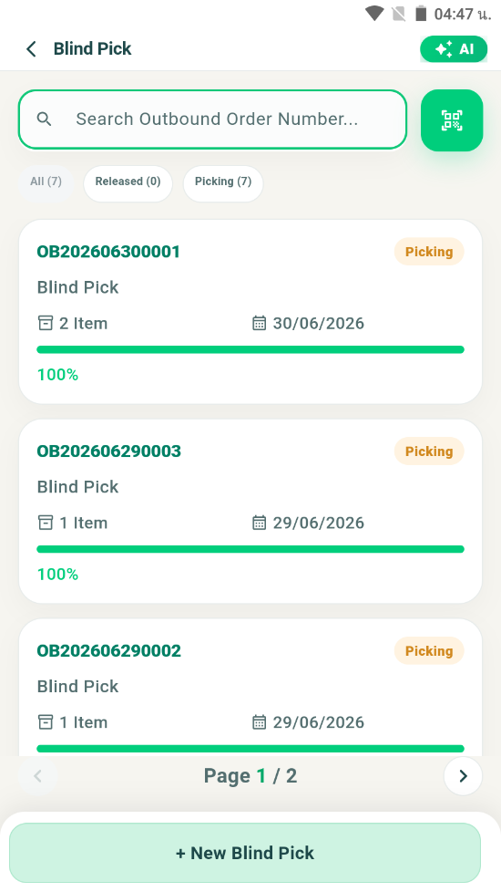
ภาพประกอบฉบับไฮไลต์อัตโนมัติ พร้อมกรอบและเส้นชี้เพื่อช่วยระบุองค์ประกอบที่สำคัญบนหน้าจอ

คำอธิบายแต่ละส่วนของหน้าจอ
ลำดับ | องค์ประกอบ | คำอธิบาย
1 | ชื่อหน้าจอ / หัวข้อเมนู | ใช้ระบุฟังก์ชันหลักของหน้าจอที่ผู้ใช้กำลังดำเนินการ
2 | แถบหัวหน้าจอและปุ่มนำทาง | ใช้ย้อนกลับ ตรวจสอบชื่อเมนู และเข้าถึงฟังก์ชันที่จำเป็นบนอุปกรณ์ Mobile PDA
3 | พื้นที่กรอกข้อมูล / ฟิลด์บังคับ | ใช้กรอกหรือแก้ไขค่าที่จำเป็น โดยควรตรวจสอบฟิลด์ที่มีเครื่องหมายบังคับให้ครบถ้วนก่อนบันทึก
4 | ปุ่มคำสั่งหลัก | ใช้ยืนยัน บันทึก พิมพ์ ส่งออก หรือดำเนินการขั้นตอนถัดไปของกระบวนการ
5 | ช่องสแกน / รับข้อมูลจากบาร์โค้ด | ใช้สแกนรหัสสินค้า ตำแหน่งจัดเก็บ หรือเลขที่เอกสาร เพื่อลดการคีย์ข้อมูลผิดพลาด
6 | ข้อความสถานะ / ผลลัพธ์ | ใช้ตรวจสอบสถานะเอกสาร สถานะงาน หรือข้อความตอบกลับหลังจากผู้ใช้ดำเนินการ

ตัวอย่างการใช้งาน
ผู้ปฏิบัติงานเปิดเมนู Outbound Order / Mobile Blind Pick เพื่อใช้งานหน้าจอ Blind Pick โดยใช้ข้อมูลจากเอกสารอ้างอิงหรือการสแกนบาร์โค้ด จากนั้นตรวจสอบผลลัพธ์ว่ารายการได้รับการบันทึกและเปลี่ยนสถานะถูกต้อง

ข้อควรระวัง
- ตรวจสอบหมายเลขเอกสาร สถานะ และตำแหน่งหยิบก่อนดำเนินการ
- ควรยืนยันจำนวนที่หยิบจริงทุกครั้ง

ผลลัพธ์ที่คาดหวัง
ระบบบันทึกความคืบหน้าการหยิบสินค้าและพร้อมส่งต่อขั้นตอนถัดไป
หมายเหตุ: คำอธิบายหน้าจอนี้ยึดตามภาพที่มองเห็นได้และชื่อไฟล์อ้างอิงเป็นหลัก หากบางฟิลด์หรือสิทธิ์ไม่ปรากฏในระบบจริง ให้ยึดตามการตั้งค่าหน่วยงานและบทบาทผู้ใช้

143. Blind Pick / NewPick
โมดูล/พาธ | Outbound Order / Mobile Blind Pick | อุปกรณ์ | Mobile PDA Scanner
ชื่อไฟล์อ้างอิง | Blind Pick_NewPick.PNG | กลุ่มเอกสาร | การเบิกสินค้า (Picking)

วัตถุประสงค์
ใช้สำหรับหยิบสินค้าออกจากคลังตามเอกสารจ่าย

ขั้นตอนการทำงาน
- เข้าสู่เมนูที่เกี่ยวข้องจากโครงสร้างเมนูหลักของระบบ
- ตรวจสอบข้อมูลอ้างอิง เช่น รหัสเอกสาร ผู้เกี่ยวข้อง วันที่ หรือสถานะที่ปรากฏบนหน้าจอ
- กรอกข้อมูลในฟิลด์ที่จำเป็น หรือเลือกคำสั่งจากปุ่ม/แถบเครื่องมือให้ครบถ้วน
- ทบทวนรายการในตารางหรือค่าที่ผู้ใช้สแกน/ป้อนก่อนบันทึก ยืนยัน หรือพิมพ์เอกสาร
- ตรวจสอบผลลัพธ์หลังดำเนินการว่าระบบแสดงสถานะและข้อมูลตามที่คาดหวัง

ภาพหน้าจอ
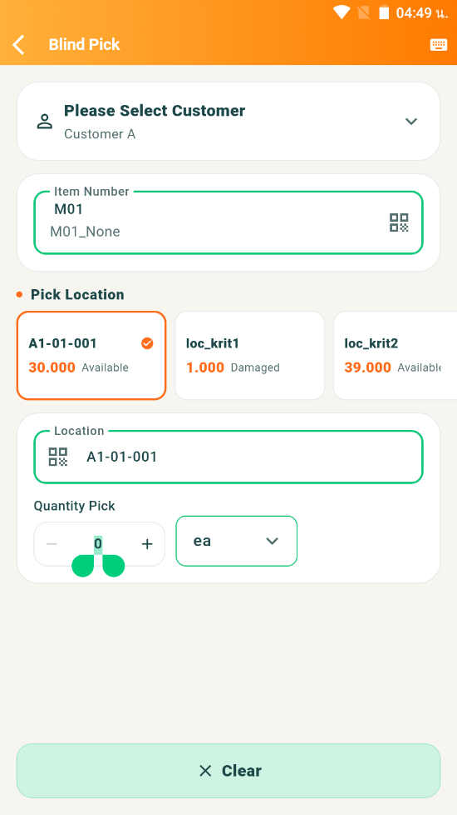
ภาพประกอบฉบับไฮไลต์อัตโนมัติ พร้อมกรอบและเส้นชี้เพื่อช่วยระบุองค์ประกอบที่สำคัญบนหน้าจอ

คำอธิบายแต่ละส่วนของหน้าจอ
ลำดับ | องค์ประกอบ | คำอธิบาย
1 | ชื่อหน้าจอ / หัวข้อเมนู | ใช้ระบุฟังก์ชันหลักของหน้าจอที่ผู้ใช้กำลังดำเนินการ
2 | แถบหัวหน้าจอและปุ่มนำทาง | ใช้ย้อนกลับ ตรวจสอบชื่อเมนู และเข้าถึงฟังก์ชันที่จำเป็นบนอุปกรณ์ Mobile PDA
3 | พื้นที่กรอกข้อมูล / ฟิลด์บังคับ | ใช้กรอกหรือแก้ไขค่าที่จำเป็น โดยควรตรวจสอบฟิลด์ที่มีเครื่องหมายบังคับให้ครบถ้วนก่อนบันทึก
4 | ปุ่มคำสั่งหลัก | ใช้ยืนยัน บันทึก พิมพ์ ส่งออก หรือดำเนินการขั้นตอนถัดไปของกระบวนการ
5 | ช่องสแกน / รับข้อมูลจากบาร์โค้ด | ใช้สแกนรหัสสินค้า ตำแหน่งจัดเก็บ หรือเลขที่เอกสาร เพื่อลดการคีย์ข้อมูลผิดพลาด
6 | ข้อความสถานะ / ผลลัพธ์ | ใช้ตรวจสอบสถานะเอกสาร สถานะงาน หรือข้อความตอบกลับหลังจากผู้ใช้ดำเนินการ

ตัวอย่างการใช้งาน
ผู้ปฏิบัติงานเปิดเมนู Outbound Order / Mobile Blind Pick เพื่อใช้งานหน้าจอ Blind Pick / NewPick โดยใช้ข้อมูลจากเอกสารอ้างอิงหรือการสแกนบาร์โค้ด จากนั้นตรวจสอบผลลัพธ์ว่ารายการได้รับการบันทึกและเปลี่ยนสถานะถูกต้อง

ข้อควรระวัง
- ตรวจสอบหมายเลขเอกสาร สถานะ และตำแหน่งหยิบก่อนดำเนินการ
- ควรยืนยันจำนวนที่หยิบจริงทุกครั้ง

ผลลัพธ์ที่คาดหวัง
ระบบบันทึกความคืบหน้าการหยิบสินค้าและพร้อมส่งต่อขั้นตอนถัดไป
หมายเหตุ: คำอธิบายหน้าจอนี้ยึดตามภาพที่มองเห็นได้และชื่อไฟล์อ้างอิงเป็นหลัก หากบางฟิลด์หรือสิทธิ์ไม่ปรากฏในระบบจริง ให้ยึดตามการตั้งค่าหน่วยงานและบทบาทผู้ใช้

144. Blind Pick / Pick
โมดูล/พาธ | Outbound Order / Mobile Blind Pick | อุปกรณ์ | Mobile PDA Scanner
ชื่อไฟล์อ้างอิง | Blind Pick_Pick.PNG | กลุ่มเอกสาร | การเบิกสินค้า (Picking)

วัตถุประสงค์
ใช้สำหรับหยิบสินค้าออกจากคลังตามเอกสารจ่าย

ขั้นตอนการทำงาน
- เข้าสู่เมนูที่เกี่ยวข้องจากโครงสร้างเมนูหลักของระบบ
- ตรวจสอบข้อมูลอ้างอิง เช่น รหัสเอกสาร ผู้เกี่ยวข้อง วันที่ หรือสถานะที่ปรากฏบนหน้าจอ
- กรอกข้อมูลในฟิลด์ที่จำเป็น หรือเลือกคำสั่งจากปุ่ม/แถบเครื่องมือให้ครบถ้วน
- ทบทวนรายการในตารางหรือค่าที่ผู้ใช้สแกน/ป้อนก่อนบันทึก ยืนยัน หรือพิมพ์เอกสาร
- ตรวจสอบผลลัพธ์หลังดำเนินการว่าระบบแสดงสถานะและข้อมูลตามที่คาดหวัง

ภาพหน้าจอ
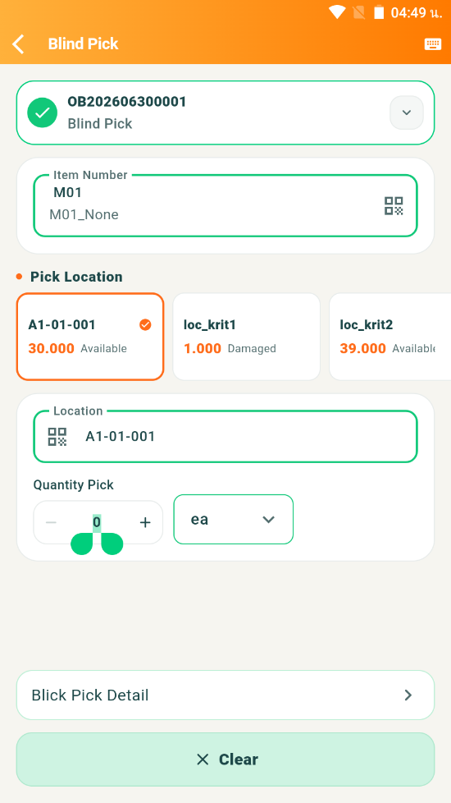
ภาพประกอบฉบับไฮไลต์อัตโนมัติ พร้อมกรอบและเส้นชี้เพื่อช่วยระบุองค์ประกอบที่สำคัญบนหน้าจอ

คำอธิบายแต่ละส่วนของหน้าจอ
ลำดับ | องค์ประกอบ | คำอธิบาย
1 | ชื่อหน้าจอ / หัวข้อเมนู | ใช้ระบุฟังก์ชันหลักของหน้าจอที่ผู้ใช้กำลังดำเนินการ
2 | แถบหัวหน้าจอและปุ่มนำทาง | ใช้ย้อนกลับ ตรวจสอบชื่อเมนู และเข้าถึงฟังก์ชันที่จำเป็นบนอุปกรณ์ Mobile PDA
3 | พื้นที่กรอกข้อมูล / ฟิลด์บังคับ | ใช้กรอกหรือแก้ไขค่าที่จำเป็น โดยควรตรวจสอบฟิลด์ที่มีเครื่องหมายบังคับให้ครบถ้วนก่อนบันทึก
4 | ปุ่มคำสั่งหลัก | ใช้ยืนยัน บันทึก พิมพ์ ส่งออก หรือดำเนินการขั้นตอนถัดไปของกระบวนการ
5 | ช่องสแกน / รับข้อมูลจากบาร์โค้ด | ใช้สแกนรหัสสินค้า ตำแหน่งจัดเก็บ หรือเลขที่เอกสาร เพื่อลดการคีย์ข้อมูลผิดพลาด
6 | ข้อความสถานะ / ผลลัพธ์ | ใช้ตรวจสอบสถานะเอกสาร สถานะงาน หรือข้อความตอบกลับหลังจากผู้ใช้ดำเนินการ

ตัวอย่างการใช้งาน
ผู้ปฏิบัติงานเปิดเมนู Outbound Order / Mobile Blind Pick เพื่อใช้งานหน้าจอ Blind Pick / Pick โดยใช้ข้อมูลจากเอกสารอ้างอิงหรือการสแกนบาร์โค้ด จากนั้นตรวจสอบผลลัพธ์ว่ารายการได้รับการบันทึกและเปลี่ยนสถานะถูกต้อง

ข้อควรระวัง
- ตรวจสอบหมายเลขเอกสาร สถานะ และตำแหน่งหยิบก่อนดำเนินการ
- ควรยืนยันจำนวนที่หยิบจริงทุกครั้ง

ผลลัพธ์ที่คาดหวัง
ระบบบันทึกความคืบหน้าการหยิบสินค้าและพร้อมส่งต่อขั้นตอนถัดไป
หมายเหตุ: คำอธิบายหน้าจอนี้ยึดตามภาพที่มองเห็นได้และชื่อไฟล์อ้างอิงเป็นหลัก หากบางฟิลด์หรือสิทธิ์ไม่ปรากฏในระบบจริง ให้ยึดตามการตั้งค่าหน่วยงานและบทบาทผู้ใช้

145. Picking
โมดูล/พาธ | Outbound Order / Mobile | อุปกรณ์ | Mobile PDA Scanner
ชื่อไฟล์อ้างอิง | Picking.PNG | กลุ่มเอกสาร | การเบิกสินค้า (Picking)

วัตถุประสงค์
ใช้สำหรับหยิบสินค้าออกจากคลังตามเอกสารจ่าย

ขั้นตอนการทำงาน
- เข้าสู่เมนูที่เกี่ยวข้องจากโครงสร้างเมนูหลักของระบบ
- ตรวจสอบข้อมูลอ้างอิง เช่น รหัสเอกสาร ผู้เกี่ยวข้อง วันที่ หรือสถานะที่ปรากฏบนหน้าจอ
- กรอกข้อมูลในฟิลด์ที่จำเป็น หรือเลือกคำสั่งจากปุ่ม/แถบเครื่องมือให้ครบถ้วน
- ทบทวนรายการในตารางหรือค่าที่ผู้ใช้สแกน/ป้อนก่อนบันทึก ยืนยัน หรือพิมพ์เอกสาร
- ตรวจสอบผลลัพธ์หลังดำเนินการว่าระบบแสดงสถานะและข้อมูลตามที่คาดหวัง

ภาพหน้าจอ
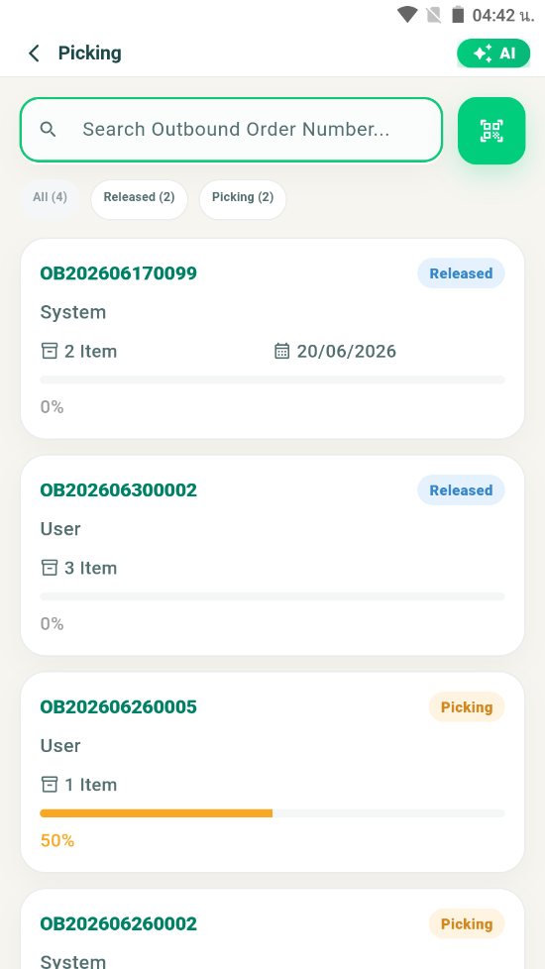
ภาพประกอบฉบับไฮไลต์อัตโนมัติ พร้อมกรอบและเส้นชี้เพื่อช่วยระบุองค์ประกอบที่สำคัญบนหน้าจอ

คำอธิบายแต่ละส่วนของหน้าจอ
ลำดับ | องค์ประกอบ | คำอธิบาย
1 | ชื่อหน้าจอ / หัวข้อเมนู | ใช้ระบุฟังก์ชันหลักของหน้าจอที่ผู้ใช้กำลังดำเนินการ
2 | แถบหัวหน้าจอและปุ่มนำทาง | ใช้ย้อนกลับ ตรวจสอบชื่อเมนู และเข้าถึงฟังก์ชันที่จำเป็นบนอุปกรณ์ Mobile PDA
3 | พื้นที่กรอกข้อมูล / ฟิลด์บังคับ | ใช้กรอกหรือแก้ไขค่าที่จำเป็น โดยควรตรวจสอบฟิลด์ที่มีเครื่องหมายบังคับให้ครบถ้วนก่อนบันทึก
4 | ปุ่มคำสั่งหลัก | ใช้ยืนยัน บันทึก พิมพ์ ส่งออก หรือดำเนินการขั้นตอนถัดไปของกระบวนการ
5 | ช่องสแกน / รับข้อมูลจากบาร์โค้ด | ใช้สแกนรหัสสินค้า ตำแหน่งจัดเก็บ หรือเลขที่เอกสาร เพื่อลดการคีย์ข้อมูลผิดพลาด
6 | ข้อความสถานะ / ผลลัพธ์ | ใช้ตรวจสอบสถานะเอกสาร สถานะงาน หรือข้อความตอบกลับหลังจากผู้ใช้ดำเนินการ

ตัวอย่างการใช้งาน
ผู้ปฏิบัติงานเปิดเมนู Outbound Order / Mobile เพื่อใช้งานหน้าจอ Picking โดยใช้ข้อมูลจากเอกสารอ้างอิงหรือการสแกนบาร์โค้ด จากนั้นตรวจสอบผลลัพธ์ว่ารายการได้รับการบันทึกและเปลี่ยนสถานะถูกต้อง

ข้อควรระวัง
- ตรวจสอบหมายเลขเอกสาร สถานะ และตำแหน่งหยิบก่อนดำเนินการ
- ควรยืนยันจำนวนที่หยิบจริงทุกครั้ง

ผลลัพธ์ที่คาดหวัง
ระบบบันทึกความคืบหน้าการหยิบสินค้าและพร้อมส่งต่อขั้นตอนถัดไป
หมายเหตุ: คำอธิบายหน้าจอนี้ยึดตามภาพที่มองเห็นได้และชื่อไฟล์อ้างอิงเป็นหลัก หากบางฟิลด์หรือสิทธิ์ไม่ปรากฏในระบบจริง ให้ยึดตามการตั้งค่าหน่วยงานและบทบาทผู้ใช้

146. Picking / Item
โมดูล/พาธ | Outbound Order / Mobile | อุปกรณ์ | Mobile PDA Scanner
ชื่อไฟล์อ้างอิง | Picking_Item.PNG | กลุ่มเอกสาร | การเบิกสินค้า (Picking)

วัตถุประสงค์
ใช้สำหรับสร้างและดูแลข้อมูลสินค้าในระบบ

ขั้นตอนการทำงาน
- เข้าสู่เมนูที่เกี่ยวข้องจากโครงสร้างเมนูหลักของระบบ
- ตรวจสอบข้อมูลอ้างอิง เช่น รหัสเอกสาร ผู้เกี่ยวข้อง วันที่ หรือสถานะที่ปรากฏบนหน้าจอ
- กรอกข้อมูลในฟิลด์ที่จำเป็น หรือเลือกคำสั่งจากปุ่ม/แถบเครื่องมือให้ครบถ้วน
- ทบทวนรายการในตารางหรือค่าที่ผู้ใช้สแกน/ป้อนก่อนบันทึก ยืนยัน หรือพิมพ์เอกสาร
- ตรวจสอบผลลัพธ์หลังดำเนินการว่าระบบแสดงสถานะและข้อมูลตามที่คาดหวัง

ภาพหน้าจอ
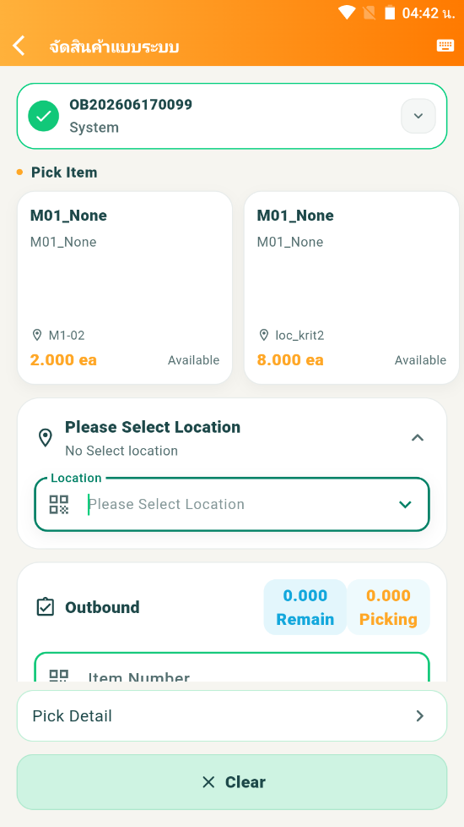
ภาพประกอบฉบับไฮไลต์อัตโนมัติ พร้อมกรอบและเส้นชี้เพื่อช่วยระบุองค์ประกอบที่สำคัญบนหน้าจอ

คำอธิบายแต่ละส่วนของหน้าจอ
ลำดับ | องค์ประกอบ | คำอธิบาย
1 | ชื่อหน้าจอ / หัวข้อเมนู | ใช้ระบุฟังก์ชันหลักของหน้าจอที่ผู้ใช้กำลังดำเนินการ
2 | แถบหัวหน้าจอและปุ่มนำทาง | ใช้ย้อนกลับ ตรวจสอบชื่อเมนู และเข้าถึงฟังก์ชันที่จำเป็นบนอุปกรณ์ Mobile PDA
3 | พื้นที่กรอกข้อมูล / ฟิลด์บังคับ | ใช้กรอกหรือแก้ไขค่าที่จำเป็น โดยควรตรวจสอบฟิลด์ที่มีเครื่องหมายบังคับให้ครบถ้วนก่อนบันทึก
4 | ปุ่มคำสั่งหลัก | ใช้ยืนยัน บันทึก พิมพ์ ส่งออก หรือดำเนินการขั้นตอนถัดไปของกระบวนการ
5 | ช่องสแกน / รับข้อมูลจากบาร์โค้ด | ใช้สแกนรหัสสินค้า ตำแหน่งจัดเก็บ หรือเลขที่เอกสาร เพื่อลดการคีย์ข้อมูลผิดพลาด
6 | ข้อความสถานะ / ผลลัพธ์ | ใช้ตรวจสอบสถานะเอกสาร สถานะงาน หรือข้อความตอบกลับหลังจากผู้ใช้ดำเนินการ

ตัวอย่างการใช้งาน
ผู้ปฏิบัติงานเปิดเมนู Outbound Order / Mobile เพื่อใช้งานหน้าจอ Picking / Item โดยใช้ข้อมูลจากเอกสารอ้างอิงหรือการสแกนบาร์โค้ด จากนั้นตรวจสอบผลลัพธ์ว่ารายการได้รับการบันทึกและเปลี่ยนสถานะถูกต้อง

ข้อควรระวัง
- รหัสสินค้าควรไม่ซ้ำ
- ควรตรวจสอบหน่วยนับ สถานะควบคุมล็อต/วันหมดอายุ/Serial ก่อนบันทึก

ผลลัพธ์ที่คาดหวัง
ข้อมูลสินค้าใหม่พร้อมใช้งานในธุรกรรมอื่น
หมายเหตุ: คำอธิบายหน้าจอนี้ยึดตามภาพที่มองเห็นได้และชื่อไฟล์อ้างอิงเป็นหลัก หากบางฟิลด์หรือสิทธิ์ไม่ปรากฏในระบบจริง ให้ยึดตามการตั้งค่าหน่วยงานและบทบาทผู้ใช้

147. Picking / Item / QtyPick
โมดูล/พาธ | Outbound Order / Mobile | อุปกรณ์ | Mobile PDA Scanner
ชื่อไฟล์อ้างอิง | Picking_Item_QtyPick.PNG | กลุ่มเอกสาร | การเบิกสินค้า (Picking)

วัตถุประสงค์
ใช้สำหรับสร้างและดูแลข้อมูลสินค้าในระบบ

ขั้นตอนการทำงาน
- เข้าสู่เมนูที่เกี่ยวข้องจากโครงสร้างเมนูหลักของระบบ
- ตรวจสอบข้อมูลอ้างอิง เช่น รหัสเอกสาร ผู้เกี่ยวข้อง วันที่ หรือสถานะที่ปรากฏบนหน้าจอ
- กรอกข้อมูลในฟิลด์ที่จำเป็น หรือเลือกคำสั่งจากปุ่ม/แถบเครื่องมือให้ครบถ้วน
- ทบทวนรายการในตารางหรือค่าที่ผู้ใช้สแกน/ป้อนก่อนบันทึก ยืนยัน หรือพิมพ์เอกสาร
- ตรวจสอบผลลัพธ์หลังดำเนินการว่าระบบแสดงสถานะและข้อมูลตามที่คาดหวัง

ภาพหน้าจอ
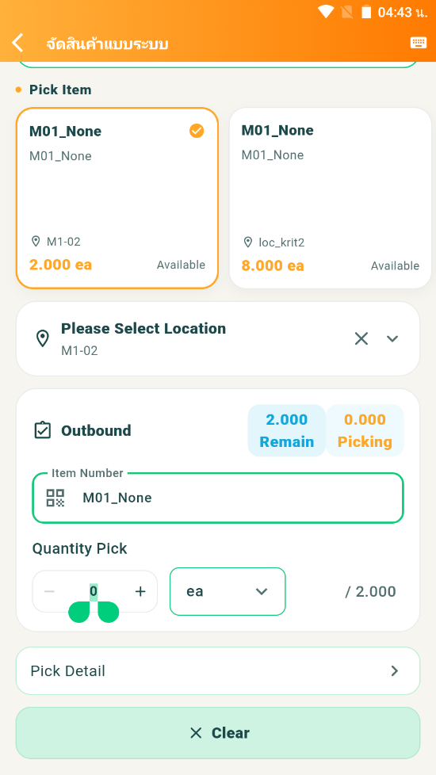
ภาพประกอบฉบับไฮไลต์อัตโนมัติ พร้อมกรอบและเส้นชี้เพื่อช่วยระบุองค์ประกอบที่สำคัญบนหน้าจอ

คำอธิบายแต่ละส่วนของหน้าจอ
ลำดับ | องค์ประกอบ | คำอธิบาย
1 | ชื่อหน้าจอ / หัวข้อเมนู | ใช้ระบุฟังก์ชันหลักของหน้าจอที่ผู้ใช้กำลังดำเนินการ
2 | แถบหัวหน้าจอและปุ่มนำทาง | ใช้ย้อนกลับ ตรวจสอบชื่อเมนู และเข้าถึงฟังก์ชันที่จำเป็นบนอุปกรณ์ Mobile PDA
3 | พื้นที่กรอกข้อมูล / ฟิลด์บังคับ | ใช้กรอกหรือแก้ไขค่าที่จำเป็น โดยควรตรวจสอบฟิลด์ที่มีเครื่องหมายบังคับให้ครบถ้วนก่อนบันทึก
4 | ปุ่มคำสั่งหลัก | ใช้ยืนยัน บันทึก พิมพ์ ส่งออก หรือดำเนินการขั้นตอนถัดไปของกระบวนการ
5 | ช่องสแกน / รับข้อมูลจากบาร์โค้ด | ใช้สแกนรหัสสินค้า ตำแหน่งจัดเก็บ หรือเลขที่เอกสาร เพื่อลดการคีย์ข้อมูลผิดพลาด
6 | ข้อความสถานะ / ผลลัพธ์ | ใช้ตรวจสอบสถานะเอกสาร สถานะงาน หรือข้อความตอบกลับหลังจากผู้ใช้ดำเนินการ

ตัวอย่างการใช้งาน
ผู้ปฏิบัติงานเปิดเมนู Outbound Order / Mobile เพื่อใช้งานหน้าจอ Picking / Item / QtyPick โดยใช้ข้อมูลจากเอกสารอ้างอิงหรือการสแกนบาร์โค้ด จากนั้นตรวจสอบผลลัพธ์ว่ารายการได้รับการบันทึกและเปลี่ยนสถานะถูกต้อง

ข้อควรระวัง
- รหัสสินค้าควรไม่ซ้ำ
- ควรตรวจสอบหน่วยนับ สถานะควบคุมล็อต/วันหมดอายุ/Serial ก่อนบันทึก

ผลลัพธ์ที่คาดหวัง
ข้อมูลสินค้าใหม่พร้อมใช้งานในธุรกรรมอื่น
หมายเหตุ: คำอธิบายหน้าจอนี้ยึดตามภาพที่มองเห็นได้และชื่อไฟล์อ้างอิงเป็นหลัก หากบางฟิลด์หรือสิทธิ์ไม่ปรากฏในระบบจริง ให้ยึดตามการตั้งค่าหน่วยงานและบทบาทผู้ใช้

การแพ็คสินค้า (Packing)
การจัดเตรียมก่อนจัดส่งจากข้อมูลที่มีในชุดภาพ ในชุดภาพอ้างอิงไม่พบหน้าจอ Packing แยกต่างหากอย่างชัดเจน จึงอธิบายจากภาพ Outbound, Picking Slip และ Delivery Note ที่เกี่ยวข้อง พร้อมระบุหมายเหตุในแต่ละจุด

การจัดส่งสินค้า (Shipping)
การปล่อยงานและเอกสารส่งมอบ

148. Outbound Order
โมดูล/พาธ | Outbound Order / PC | อุปกรณ์ | PC/Web
ชื่อไฟล์อ้างอิง | Outbound Order.PNG | กลุ่มเอกสาร | การจัดส่งสินค้า (Shipping)

วัตถุประสงค์
ใช้สำหรับสร้างเอกสารจ่ายสินค้าและเตรียมการจัดส่ง

ขั้นตอนการทำงาน
- เข้าสู่เมนูที่เกี่ยวข้องจากโครงสร้างเมนูหลักของระบบ
- ตรวจสอบข้อมูลอ้างอิง เช่น รหัสเอกสาร ผู้เกี่ยวข้อง วันที่ หรือสถานะที่ปรากฏบนหน้าจอ
- กรอกข้อมูลในฟิลด์ที่จำเป็น หรือเลือกคำสั่งจากปุ่ม/แถบเครื่องมือให้ครบถ้วน
- ทบทวนรายการในตารางหรือค่าที่ผู้ใช้สแกน/ป้อนก่อนบันทึก ยืนยัน หรือพิมพ์เอกสาร
- ตรวจสอบผลลัพธ์หลังดำเนินการว่าระบบแสดงสถานะและข้อมูลตามที่คาดหวัง

ภาพหน้าจอ
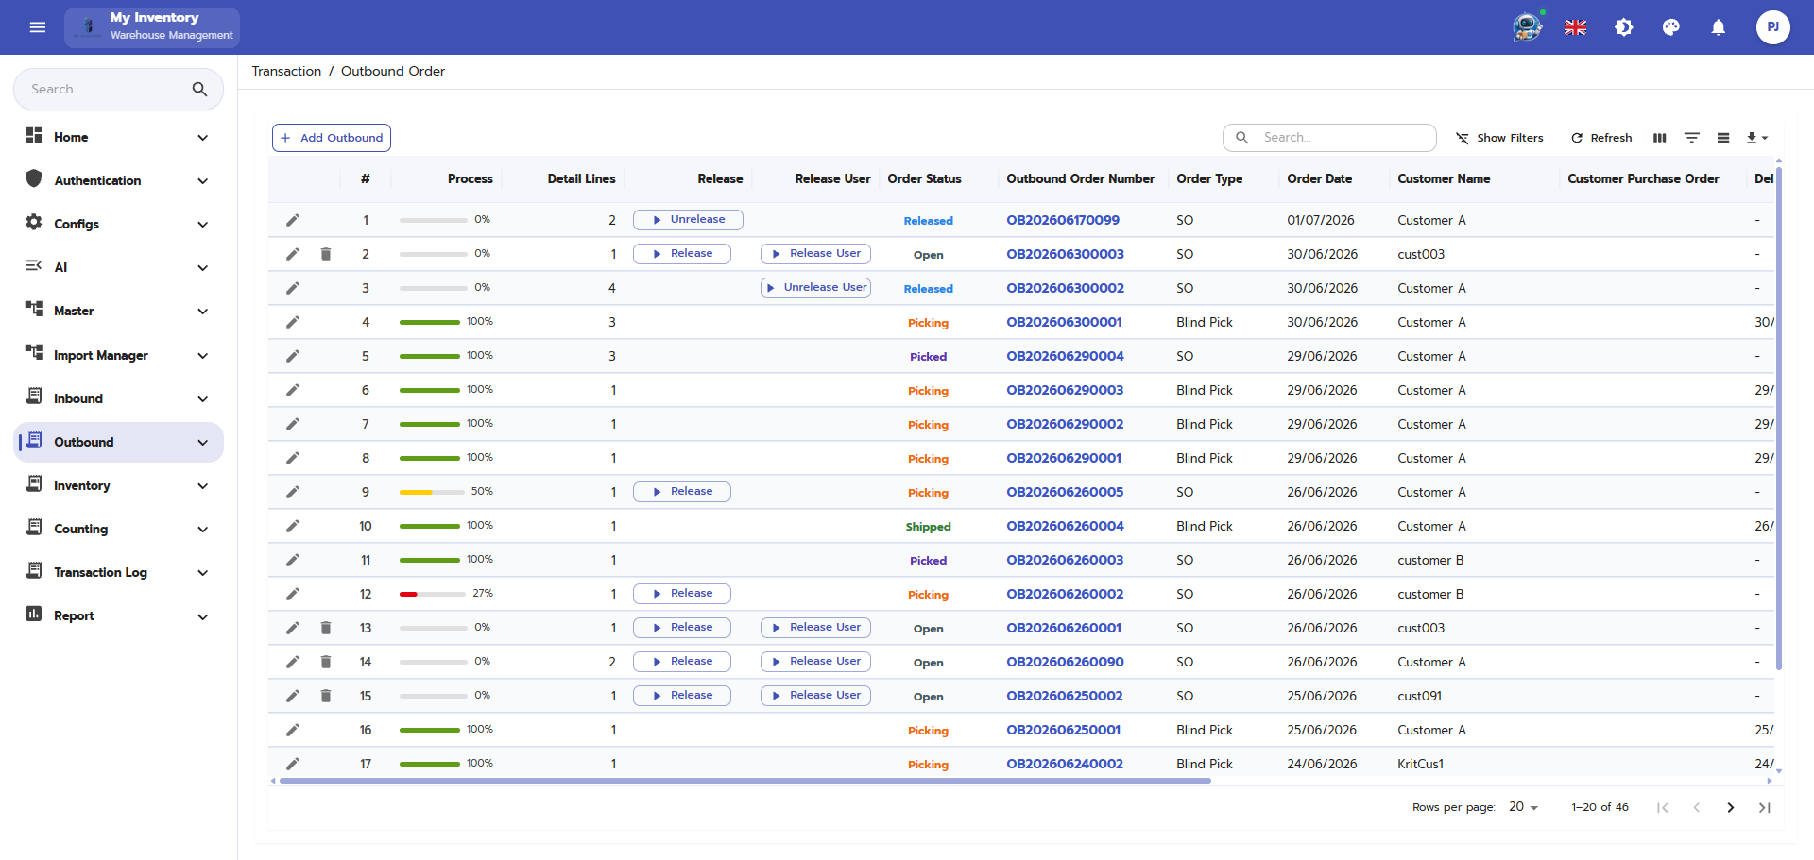
ภาพประกอบฉบับไฮไลต์อัตโนมัติ พร้อมกรอบและเส้นชี้เพื่อช่วยระบุองค์ประกอบที่สำคัญบนหน้าจอ

คำอธิบายแต่ละส่วนของหน้าจอ
ลำดับ | องค์ประกอบ | คำอธิบาย
1 | ชื่อหน้าจอ / หัวข้อเมนู | ใช้ระบุฟังก์ชันหลักของหน้าจอที่ผู้ใช้กำลังดำเนินการ
2 | แถบเมนูด้านซ้ายหรือแถบเครื่องมือ | ใช้เข้าสู่โมดูลที่เกี่ยวข้องและเรียกคำสั่งหลัก เช่น เพิ่ม แก้ไข บันทึก ค้นหา หรือรีเฟรช
3 | พื้นที่กรอกข้อมูล / ฟิลด์บังคับ | ใช้กรอกหรือแก้ไขค่าที่จำเป็น โดยควรตรวจสอบฟิลด์ที่มีเครื่องหมายบังคับให้ครบถ้วนก่อนบันทึก
4 | ข้อความสถานะ / ผลลัพธ์ | ใช้ตรวจสอบสถานะเอกสาร สถานะงาน หรือข้อความตอบกลับหลังจากผู้ใช้ดำเนินการ

ตัวอย่างการใช้งาน
ผู้ปฏิบัติงานเปิดเมนู Outbound Order / PC เพื่อใช้งานหน้าจอ Outbound Order โดยใช้ข้อมูลจากเอกสารอ้างอิงหรือการสแกนบาร์โค้ด จากนั้นตรวจสอบผลลัพธ์ว่ารายการได้รับการบันทึกและเปลี่ยนสถานะถูกต้อง

ข้อควรระวัง
- ตรวจสอบวันส่ง แผนการจัดส่ง และรายการสินค้าให้ครบถ้วน

ผลลัพธ์ที่คาดหวัง
เอกสารจ่ายสินค้าพร้อมสำหรับการปล่อยงาน หยิบ และพิมพ์เอกสาร
หมายเหตุ: คำอธิบายหน้าจอนี้ยึดตามภาพที่มองเห็นได้และชื่อไฟล์อ้างอิงเป็นหลัก หากบางฟิลด์หรือสิทธิ์ไม่ปรากฏในระบบจริง ให้ยึดตามการตั้งค่าหน่วยงานและบทบาทผู้ใช้

149. Outbound Order / Add Outbound Order
โมดูล/พาธ | Outbound Order / PC | อุปกรณ์ | PC/Web
ชื่อไฟล์อ้างอิง | Outbound Order_Add Outbound Order.PNG | กลุ่มเอกสาร | การจัดส่งสินค้า (Shipping)

วัตถุประสงค์
ใช้สำหรับสร้างเอกสารจ่ายสินค้าและเตรียมการจัดส่ง

ขั้นตอนการทำงาน
- เข้าสู่เมนูที่เกี่ยวข้องจากโครงสร้างเมนูหลักของระบบ
- ตรวจสอบข้อมูลอ้างอิง เช่น รหัสเอกสาร ผู้เกี่ยวข้อง วันที่ หรือสถานะที่ปรากฏบนหน้าจอ
- กรอกข้อมูลในฟิลด์ที่จำเป็น หรือเลือกคำสั่งจากปุ่ม/แถบเครื่องมือให้ครบถ้วน
- ทบทวนรายการในตารางหรือค่าที่ผู้ใช้สแกน/ป้อนก่อนบันทึก ยืนยัน หรือพิมพ์เอกสาร
- ตรวจสอบผลลัพธ์หลังดำเนินการว่าระบบแสดงสถานะและข้อมูลตามที่คาดหวัง

ภาพหน้าจอ
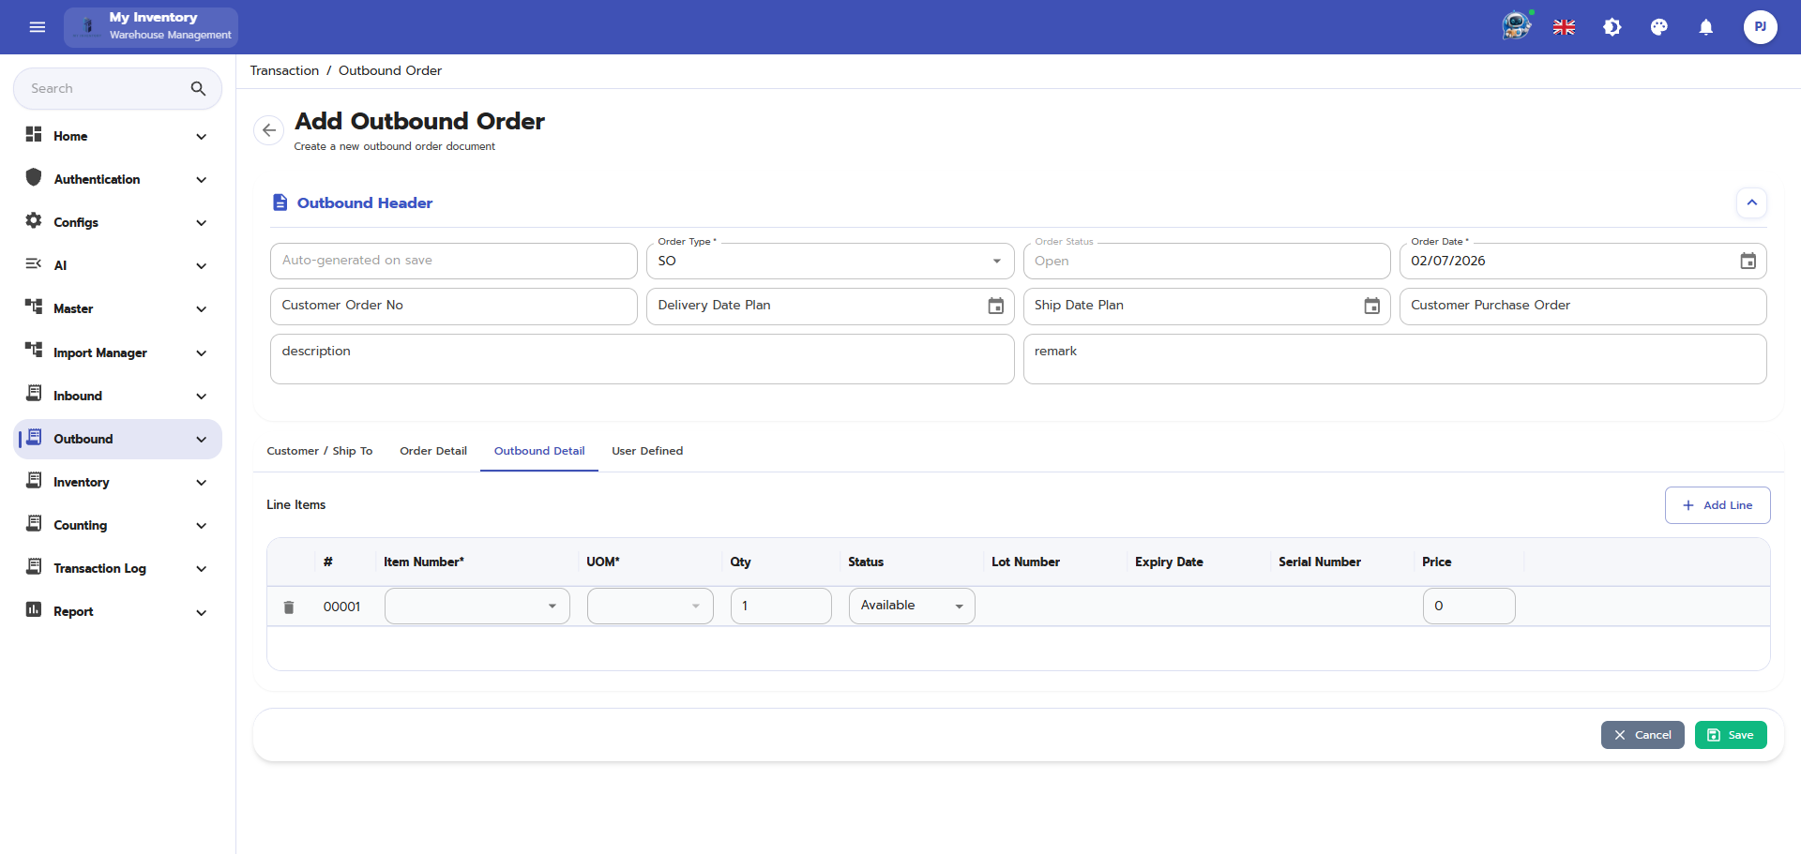
ภาพประกอบฉบับไฮไลต์อัตโนมัติ พร้อมกรอบและเส้นชี้เพื่อช่วยระบุองค์ประกอบที่สำคัญบนหน้าจอ

คำอธิบายแต่ละส่วนของหน้าจอ
ลำดับ | องค์ประกอบ | คำอธิบาย
1 | ชื่อหน้าจอ / หัวข้อเมนู | ใช้ระบุฟังก์ชันหลักของหน้าจอที่ผู้ใช้กำลังดำเนินการ
2 | แถบเมนูด้านซ้ายหรือแถบเครื่องมือ | ใช้เข้าสู่โมดูลที่เกี่ยวข้องและเรียกคำสั่งหลัก เช่น เพิ่ม แก้ไข บันทึก ค้นหา หรือรีเฟรช
3 | พื้นที่กรอกข้อมูล / ฟิลด์บังคับ | ใช้กรอกหรือแก้ไขค่าที่จำเป็น โดยควรตรวจสอบฟิลด์ที่มีเครื่องหมายบังคับให้ครบถ้วนก่อนบันทึก
4 | ข้อความสถานะ / ผลลัพธ์ | ใช้ตรวจสอบสถานะเอกสาร สถานะงาน หรือข้อความตอบกลับหลังจากผู้ใช้ดำเนินการ

ตัวอย่างการใช้งาน
ผู้ปฏิบัติงานเปิดเมนู Outbound Order / PC เพื่อใช้งานหน้าจอ Outbound Order / Add Outbound Order โดยใช้ข้อมูลจากเอกสารอ้างอิงหรือการสแกนบาร์โค้ด จากนั้นตรวจสอบผลลัพธ์ว่ารายการได้รับการบันทึกและเปลี่ยนสถานะถูกต้อง

ข้อควรระวัง
- ตรวจสอบวันส่ง แผนการจัดส่ง และรายการสินค้าให้ครบถ้วน

ผลลัพธ์ที่คาดหวัง
เอกสารจ่ายสินค้าพร้อมสำหรับการปล่อยงาน หยิบ และพิมพ์เอกสาร
หมายเหตุ: คำอธิบายหน้าจอนี้ยึดตามภาพที่มองเห็นได้และชื่อไฟล์อ้างอิงเป็นหลัก หากบางฟิลด์หรือสิทธิ์ไม่ปรากฏในระบบจริง ให้ยึดตามการตั้งค่าหน่วยงานและบทบาทผู้ใช้

150. Outbound Order / AddLine
โมดูล/พาธ | Outbound Order / PC | อุปกรณ์ | PC/Web
ชื่อไฟล์อ้างอิง | Outbound Order_AddLine.PNG | กลุ่มเอกสาร | การจัดส่งสินค้า (Shipping)

วัตถุประสงค์
ใช้สำหรับสร้างเอกสารจ่ายสินค้าและเตรียมการจัดส่ง

ขั้นตอนการทำงาน
- เข้าสู่เมนูที่เกี่ยวข้องจากโครงสร้างเมนูหลักของระบบ
- ตรวจสอบข้อมูลอ้างอิง เช่น รหัสเอกสาร ผู้เกี่ยวข้อง วันที่ หรือสถานะที่ปรากฏบนหน้าจอ
- กรอกข้อมูลในฟิลด์ที่จำเป็น หรือเลือกคำสั่งจากปุ่ม/แถบเครื่องมือให้ครบถ้วน
- ทบทวนรายการในตารางหรือค่าที่ผู้ใช้สแกน/ป้อนก่อนบันทึก ยืนยัน หรือพิมพ์เอกสาร
- ตรวจสอบผลลัพธ์หลังดำเนินการว่าระบบแสดงสถานะและข้อมูลตามที่คาดหวัง

ภาพหน้าจอ
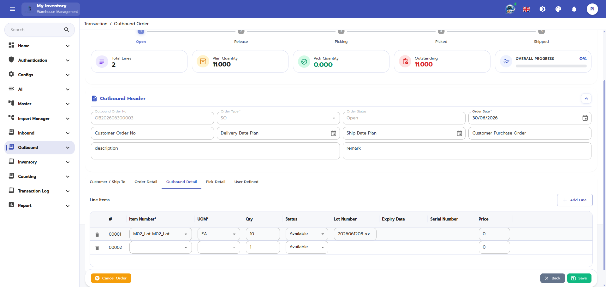
ภาพประกอบฉบับไฮไลต์อัตโนมัติ พร้อมกรอบและเส้นชี้เพื่อช่วยระบุองค์ประกอบที่สำคัญบนหน้าจอ

คำอธิบายแต่ละส่วนของหน้าจอ
ลำดับ | องค์ประกอบ | คำอธิบาย
1 | ชื่อหน้าจอ / หัวข้อเมนู | ใช้ระบุฟังก์ชันหลักของหน้าจอที่ผู้ใช้กำลังดำเนินการ
2 | แถบเมนูด้านซ้ายหรือแถบเครื่องมือ | ใช้เข้าสู่โมดูลที่เกี่ยวข้องและเรียกคำสั่งหลัก เช่น เพิ่ม แก้ไข บันทึก ค้นหา หรือรีเฟรช
3 | พื้นที่กรอกข้อมูล / ฟิลด์บังคับ | ใช้กรอกหรือแก้ไขค่าที่จำเป็น โดยควรตรวจสอบฟิลด์ที่มีเครื่องหมายบังคับให้ครบถ้วนก่อนบันทึก
4 | ข้อความสถานะ / ผลลัพธ์ | ใช้ตรวจสอบสถานะเอกสาร สถานะงาน หรือข้อความตอบกลับหลังจากผู้ใช้ดำเนินการ

ตัวอย่างการใช้งาน
ผู้ปฏิบัติงานเปิดเมนู Outbound Order / PC เพื่อใช้งานหน้าจอ Outbound Order / AddLine โดยใช้ข้อมูลจากเอกสารอ้างอิงหรือการสแกนบาร์โค้ด จากนั้นตรวจสอบผลลัพธ์ว่ารายการได้รับการบันทึกและเปลี่ยนสถานะถูกต้อง

ข้อควรระวัง
- ตรวจสอบวันส่ง แผนการจัดส่ง และรายการสินค้าให้ครบถ้วน

ผลลัพธ์ที่คาดหวัง
เอกสารจ่ายสินค้าพร้อมสำหรับการปล่อยงาน หยิบ และพิมพ์เอกสาร
หมายเหตุ: คำอธิบายหน้าจอนี้ยึดตามภาพที่มองเห็นได้และชื่อไฟล์อ้างอิงเป็นหลัก หากบางฟิลด์หรือสิทธิ์ไม่ปรากฏในระบบจริง ให้ยึดตามการตั้งค่าหน่วยงานและบทบาทผู้ใช้

151. Outbound Order / Confirm Release
โมดูล/พาธ | Outbound Order / PC | อุปกรณ์ | PC/Web
ชื่อไฟล์อ้างอิง | Outbound Order_Confirm Release.PNG | กลุ่มเอกสาร | การจัดส่งสินค้า (Shipping)

วัตถุประสงค์
ใช้สำหรับสร้างเอกสารจ่ายสินค้าและเตรียมการจัดส่ง

ขั้นตอนการทำงาน
- เข้าสู่เมนูที่เกี่ยวข้องจากโครงสร้างเมนูหลักของระบบ
- ตรวจสอบข้อมูลอ้างอิง เช่น รหัสเอกสาร ผู้เกี่ยวข้อง วันที่ หรือสถานะที่ปรากฏบนหน้าจอ
- กรอกข้อมูลในฟิลด์ที่จำเป็น หรือเลือกคำสั่งจากปุ่ม/แถบเครื่องมือให้ครบถ้วน
- ทบทวนรายการในตารางหรือค่าที่ผู้ใช้สแกน/ป้อนก่อนบันทึก ยืนยัน หรือพิมพ์เอกสาร
- ตรวจสอบผลลัพธ์หลังดำเนินการว่าระบบแสดงสถานะและข้อมูลตามที่คาดหวัง

ภาพหน้าจอ
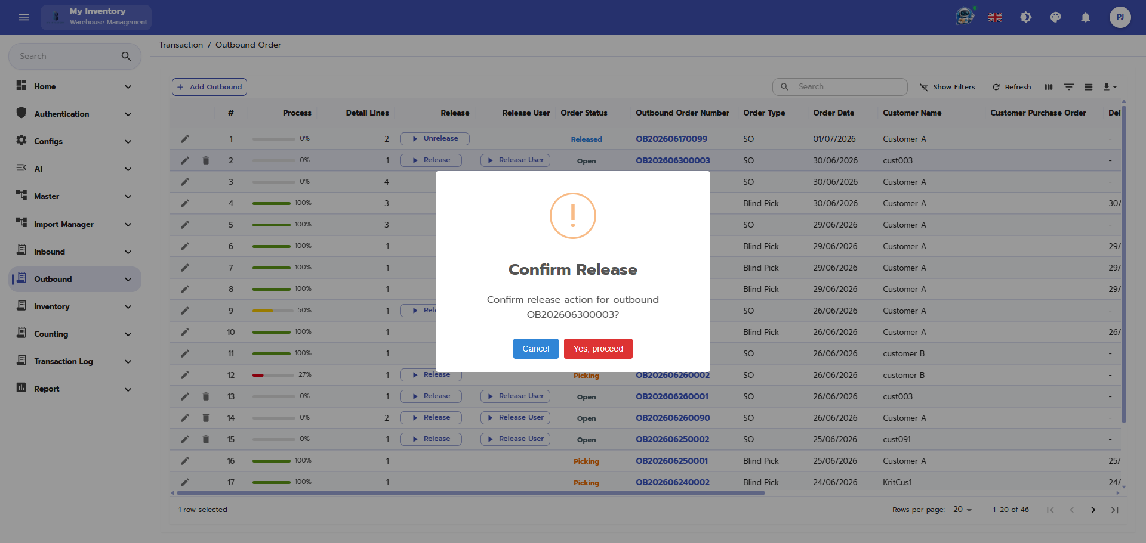
ภาพประกอบฉบับไฮไลต์อัตโนมัติ พร้อมกรอบและเส้นชี้เพื่อช่วยระบุองค์ประกอบที่สำคัญบนหน้าจอ

คำอธิบายแต่ละส่วนของหน้าจอ
ลำดับ | องค์ประกอบ | คำอธิบาย
1 | ชื่อหน้าจอ / หัวข้อเมนู | ใช้ระบุฟังก์ชันหลักของหน้าจอที่ผู้ใช้กำลังดำเนินการ
2 | แถบเมนูด้านซ้ายหรือแถบเครื่องมือ | ใช้เข้าสู่โมดูลที่เกี่ยวข้องและเรียกคำสั่งหลัก เช่น เพิ่ม แก้ไข บันทึก ค้นหา หรือรีเฟรช
3 | พื้นที่กรอกข้อมูล / ฟิลด์บังคับ | ใช้กรอกหรือแก้ไขค่าที่จำเป็น โดยควรตรวจสอบฟิลด์ที่มีเครื่องหมายบังคับให้ครบถ้วนก่อนบันทึก
4 | ปุ่มคำสั่งหลัก | ใช้ยืนยัน บันทึก พิมพ์ ส่งออก หรือดำเนินการขั้นตอนถัดไปของกระบวนการ
5 | ข้อความสถานะ / ผลลัพธ์ | ใช้ตรวจสอบสถานะเอกสาร สถานะงาน หรือข้อความตอบกลับหลังจากผู้ใช้ดำเนินการ

ตัวอย่างการใช้งาน
ผู้ปฏิบัติงานเปิดเมนู Outbound Order / PC เพื่อใช้งานหน้าจอ Outbound Order / Confirm Release โดยใช้ข้อมูลจากเอกสารอ้างอิงหรือการสแกนบาร์โค้ด จากนั้นตรวจสอบผลลัพธ์ว่ารายการได้รับการบันทึกและเปลี่ยนสถานะถูกต้อง

ข้อควรระวัง
- ตรวจสอบวันส่ง แผนการจัดส่ง และรายการสินค้าให้ครบถ้วน

ผลลัพธ์ที่คาดหวัง
เอกสารจ่ายสินค้าพร้อมสำหรับการปล่อยงาน หยิบ และพิมพ์เอกสาร
หมายเหตุ: คำอธิบายหน้าจอนี้ยึดตามภาพที่มองเห็นได้และชื่อไฟล์อ้างอิงเป็นหลัก หากบางฟิลด์หรือสิทธิ์ไม่ปรากฏในระบบจริง ให้ยึดตามการตั้งค่าหน่วยงานและบทบาทผู้ใช้

152. Outbound Order / Confirm release user
โมดูล/พาธ | Outbound Order / PC | อุปกรณ์ | PC/Web
ชื่อไฟล์อ้างอิง | Outbound Order_Confirm release user.PNG | กลุ่มเอกสาร | การจัดส่งสินค้า (Shipping)

วัตถุประสงค์
ใช้สำหรับกำหนดผู้ใช้งานและสิทธิ์การเข้าถึง

ขั้นตอนการทำงาน
- เข้าสู่เมนูที่เกี่ยวข้องจากโครงสร้างเมนูหลักของระบบ
- ตรวจสอบข้อมูลอ้างอิง เช่น รหัสเอกสาร ผู้เกี่ยวข้อง วันที่ หรือสถานะที่ปรากฏบนหน้าจอ
- กรอกข้อมูลในฟิลด์ที่จำเป็น หรือเลือกคำสั่งจากปุ่ม/แถบเครื่องมือให้ครบถ้วน
- ทบทวนรายการในตารางหรือค่าที่ผู้ใช้สแกน/ป้อนก่อนบันทึก ยืนยัน หรือพิมพ์เอกสาร
- ตรวจสอบผลลัพธ์หลังดำเนินการว่าระบบแสดงสถานะและข้อมูลตามที่คาดหวัง

ภาพหน้าจอ
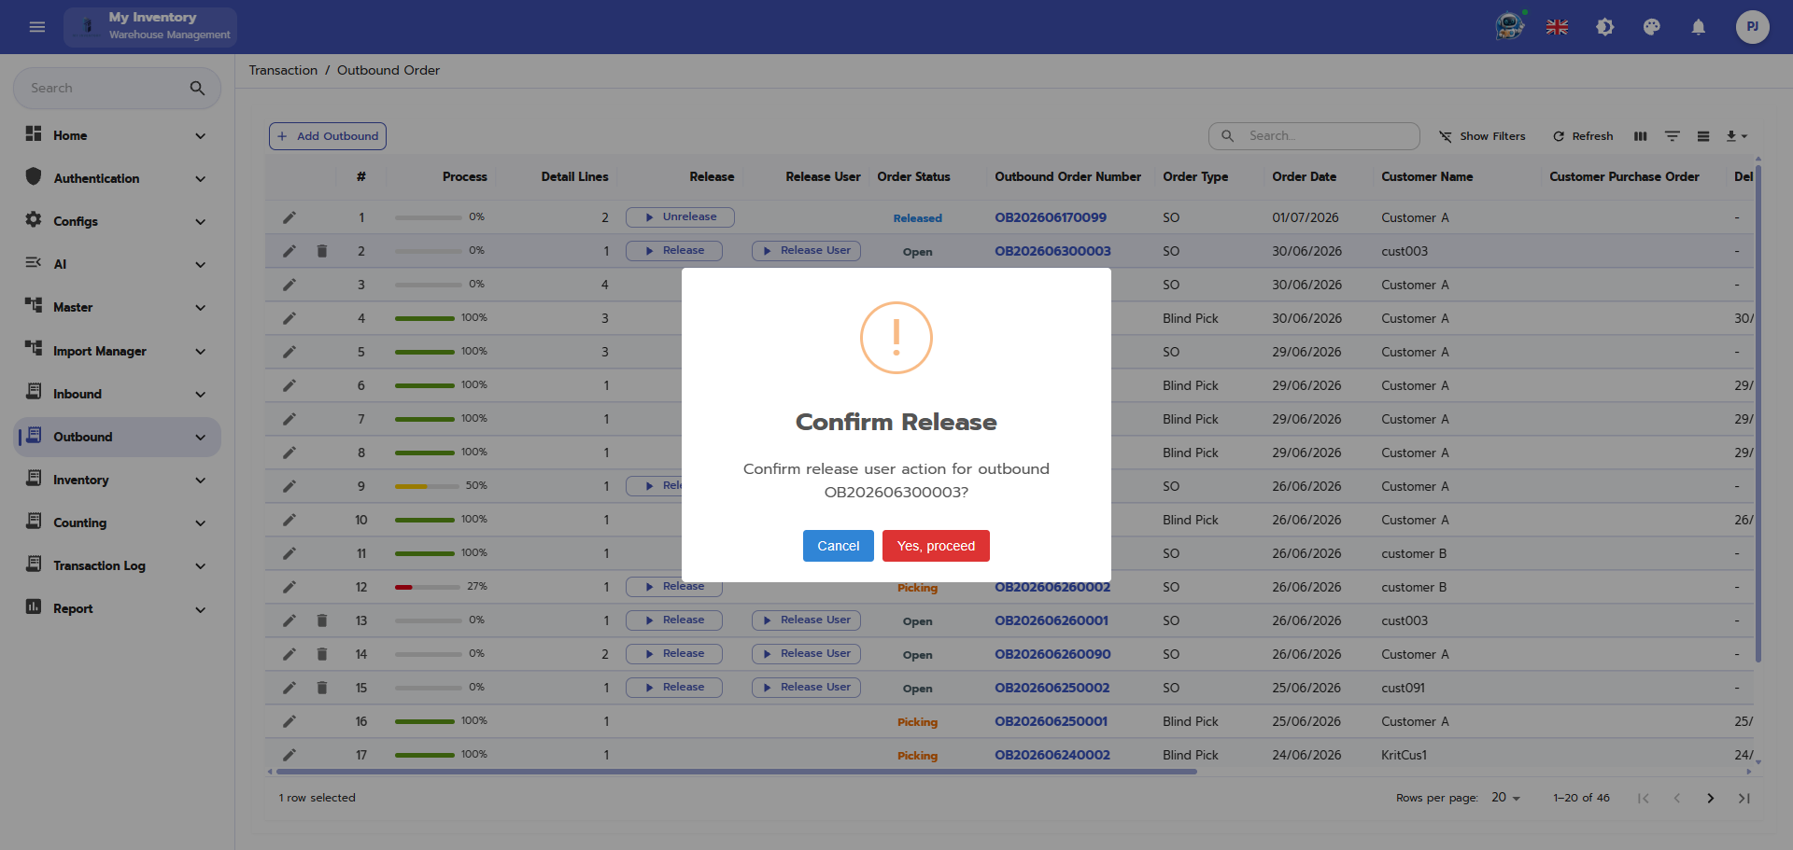
ภาพประกอบฉบับไฮไลต์อัตโนมัติ พร้อมกรอบและเส้นชี้เพื่อช่วยระบุองค์ประกอบที่สำคัญบนหน้าจอ

คำอธิบายแต่ละส่วนของหน้าจอ
ลำดับ | องค์ประกอบ | คำอธิบาย
1 | ชื่อหน้าจอ / หัวข้อเมนู | ใช้ระบุฟังก์ชันหลักของหน้าจอที่ผู้ใช้กำลังดำเนินการ
2 | แถบเมนูด้านซ้ายหรือแถบเครื่องมือ | ใช้เข้าสู่โมดูลที่เกี่ยวข้องและเรียกคำสั่งหลัก เช่น เพิ่ม แก้ไข บันทึก ค้นหา หรือรีเฟรช
3 | พื้นที่กรอกข้อมูล / ฟิลด์บังคับ | ใช้กรอกหรือแก้ไขค่าที่จำเป็น โดยควรตรวจสอบฟิลด์ที่มีเครื่องหมายบังคับให้ครบถ้วนก่อนบันทึก
4 | ปุ่มคำสั่งหลัก | ใช้ยืนยัน บันทึก พิมพ์ ส่งออก หรือดำเนินการขั้นตอนถัดไปของกระบวนการ
5 | ข้อความสถานะ / ผลลัพธ์ | ใช้ตรวจสอบสถานะเอกสาร สถานะงาน หรือข้อความตอบกลับหลังจากผู้ใช้ดำเนินการ

ตัวอย่างการใช้งาน
ผู้ปฏิบัติงานเปิดเมนู Outbound Order / PC เพื่อใช้งานหน้าจอ Outbound Order / Confirm release user โดยใช้ข้อมูลจากเอกสารอ้างอิงหรือการสแกนบาร์โค้ด จากนั้นตรวจสอบผลลัพธ์ว่ารายการได้รับการบันทึกและเปลี่ยนสถานะถูกต้อง

ข้อควรระวัง
- ควรมอบสิทธิ์ตามบทบาทงานจริง
- การแก้ไขผู้ใช้มีผลต่อการเข้าใช้งานทันที

ผลลัพธ์ที่คาดหวัง
ผู้ใช้เข้าสู่ระบบและเห็นเฉพาะเมนูที่ได้รับอนุญาต
หมายเหตุ: คำอธิบายหน้าจอนี้ยึดตามภาพที่มองเห็นได้และชื่อไฟล์อ้างอิงเป็นหลัก หากบางฟิลด์หรือสิทธิ์ไม่ปรากฏในระบบจริง ให้ยึดตามการตั้งค่าหน่วยงานและบทบาทผู้ใช้

153. Outbound Order / Confirm unrelease
โมดูล/พาธ | Outbound Order / PC | อุปกรณ์ | PC/Web
ชื่อไฟล์อ้างอิง | Outbound Order_Confirm unrelease.PNG | กลุ่มเอกสาร | การจัดส่งสินค้า (Shipping)

วัตถุประสงค์
ใช้สำหรับสร้างเอกสารจ่ายสินค้าและเตรียมการจัดส่ง

ขั้นตอนการทำงาน
- เข้าสู่เมนูที่เกี่ยวข้องจากโครงสร้างเมนูหลักของระบบ
- ตรวจสอบข้อมูลอ้างอิง เช่น รหัสเอกสาร ผู้เกี่ยวข้อง วันที่ หรือสถานะที่ปรากฏบนหน้าจอ
- กรอกข้อมูลในฟิลด์ที่จำเป็น หรือเลือกคำสั่งจากปุ่ม/แถบเครื่องมือให้ครบถ้วน
- ทบทวนรายการในตารางหรือค่าที่ผู้ใช้สแกน/ป้อนก่อนบันทึก ยืนยัน หรือพิมพ์เอกสาร
- ตรวจสอบผลลัพธ์หลังดำเนินการว่าระบบแสดงสถานะและข้อมูลตามที่คาดหวัง

ภาพหน้าจอ
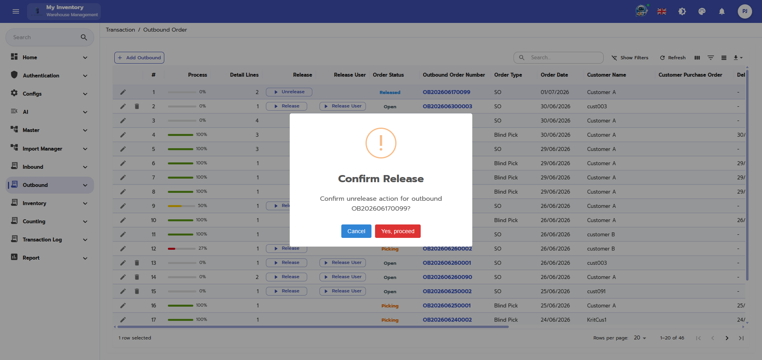
ภาพประกอบฉบับไฮไลต์อัตโนมัติ พร้อมกรอบและเส้นชี้เพื่อช่วยระบุองค์ประกอบที่สำคัญบนหน้าจอ

คำอธิบายแต่ละส่วนของหน้าจอ
ลำดับ | องค์ประกอบ | คำอธิบาย
1 | ชื่อหน้าจอ / หัวข้อเมนู | ใช้ระบุฟังก์ชันหลักของหน้าจอที่ผู้ใช้กำลังดำเนินการ
2 | แถบเมนูด้านซ้ายหรือแถบเครื่องมือ | ใช้เข้าสู่โมดูลที่เกี่ยวข้องและเรียกคำสั่งหลัก เช่น เพิ่ม แก้ไข บันทึก ค้นหา หรือรีเฟรช
3 | พื้นที่กรอกข้อมูล / ฟิลด์บังคับ | ใช้กรอกหรือแก้ไขค่าที่จำเป็น โดยควรตรวจสอบฟิลด์ที่มีเครื่องหมายบังคับให้ครบถ้วนก่อนบันทึก
4 | ปุ่มคำสั่งหลัก | ใช้ยืนยัน บันทึก พิมพ์ ส่งออก หรือดำเนินการขั้นตอนถัดไปของกระบวนการ
5 | ข้อความสถานะ / ผลลัพธ์ | ใช้ตรวจสอบสถานะเอกสาร สถานะงาน หรือข้อความตอบกลับหลังจากผู้ใช้ดำเนินการ

ตัวอย่างการใช้งาน
ผู้ปฏิบัติงานเปิดเมนู Outbound Order / PC เพื่อใช้งานหน้าจอ Outbound Order / Confirm unrelease โดยใช้ข้อมูลจากเอกสารอ้างอิงหรือการสแกนบาร์โค้ด จากนั้นตรวจสอบผลลัพธ์ว่ารายการได้รับการบันทึกและเปลี่ยนสถานะถูกต้อง

ข้อควรระวัง
- ตรวจสอบวันส่ง แผนการจัดส่ง และรายการสินค้าให้ครบถ้วน

ผลลัพธ์ที่คาดหวัง
เอกสารจ่ายสินค้าพร้อมสำหรับการปล่อยงาน หยิบ และพิมพ์เอกสาร
หมายเหตุ: คำอธิบายหน้าจอนี้ยึดตามภาพที่มองเห็นได้และชื่อไฟล์อ้างอิงเป็นหลัก หากบางฟิลด์หรือสิทธิ์ไม่ปรากฏในระบบจริง ให้ยึดตามการตั้งค่าหน่วยงานและบทบาทผู้ใช้

154. Outbound Order / Deiete
โมดูล/พาธ | Outbound Order / PC | อุปกรณ์ | PC/Web
ชื่อไฟล์อ้างอิง | Outbound Order_Deiete.PNG | กลุ่มเอกสาร | การจัดส่งสินค้า (Shipping)

วัตถุประสงค์
ใช้สำหรับสร้างเอกสารจ่ายสินค้าและเตรียมการจัดส่ง

ขั้นตอนการทำงาน
- เข้าสู่เมนูที่เกี่ยวข้องจากโครงสร้างเมนูหลักของระบบ
- ตรวจสอบข้อมูลอ้างอิง เช่น รหัสเอกสาร ผู้เกี่ยวข้อง วันที่ หรือสถานะที่ปรากฏบนหน้าจอ
- กรอกข้อมูลในฟิลด์ที่จำเป็น หรือเลือกคำสั่งจากปุ่ม/แถบเครื่องมือให้ครบถ้วน
- ทบทวนรายการในตารางหรือค่าที่ผู้ใช้สแกน/ป้อนก่อนบันทึก ยืนยัน หรือพิมพ์เอกสาร
- ตรวจสอบผลลัพธ์หลังดำเนินการว่าระบบแสดงสถานะและข้อมูลตามที่คาดหวัง

ภาพหน้าจอ
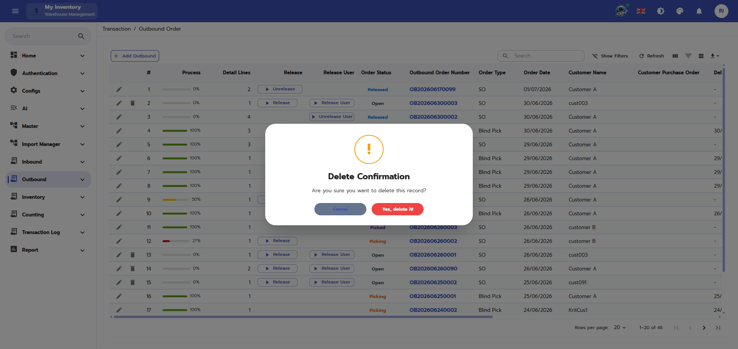
ภาพประกอบฉบับไฮไลต์อัตโนมัติ พร้อมกรอบและเส้นชี้เพื่อช่วยระบุองค์ประกอบที่สำคัญบนหน้าจอ

คำอธิบายแต่ละส่วนของหน้าจอ
ลำดับ | องค์ประกอบ | คำอธิบาย
1 | ชื่อหน้าจอ / หัวข้อเมนู | ใช้ระบุฟังก์ชันหลักของหน้าจอที่ผู้ใช้กำลังดำเนินการ
2 | แถบเมนูด้านซ้ายหรือแถบเครื่องมือ | ใช้เข้าสู่โมดูลที่เกี่ยวข้องและเรียกคำสั่งหลัก เช่น เพิ่ม แก้ไข บันทึก ค้นหา หรือรีเฟรช
3 | พื้นที่กรอกข้อมูล / ฟิลด์บังคับ | ใช้กรอกหรือแก้ไขค่าที่จำเป็น โดยควรตรวจสอบฟิลด์ที่มีเครื่องหมายบังคับให้ครบถ้วนก่อนบันทึก
4 | ข้อความสถานะ / ผลลัพธ์ | ใช้ตรวจสอบสถานะเอกสาร สถานะงาน หรือข้อความตอบกลับหลังจากผู้ใช้ดำเนินการ

ตัวอย่างการใช้งาน
ผู้ปฏิบัติงานเปิดเมนู Outbound Order / PC เพื่อใช้งานหน้าจอ Outbound Order / Deiete โดยใช้ข้อมูลจากเอกสารอ้างอิงหรือการสแกนบาร์โค้ด จากนั้นตรวจสอบผลลัพธ์ว่ารายการได้รับการบันทึกและเปลี่ยนสถานะถูกต้อง

ข้อควรระวัง
- ตรวจสอบวันส่ง แผนการจัดส่ง และรายการสินค้าให้ครบถ้วน

ผลลัพธ์ที่คาดหวัง
เอกสารจ่ายสินค้าพร้อมสำหรับการปล่อยงาน หยิบ และพิมพ์เอกสาร
หมายเหตุ: คำอธิบายหน้าจอนี้ยึดตามภาพที่มองเห็นได้และชื่อไฟล์อ้างอิงเป็นหลัก หากบางฟิลด์หรือสิทธิ์ไม่ปรากฏในระบบจริง ให้ยึดตามการตั้งค่าหน่วยงานและบทบาทผู้ใช้

155. Outbound Order / Edit
โมดูล/พาธ | Outbound Order / PC | อุปกรณ์ | PC/Web
ชื่อไฟล์อ้างอิง | Outbound Order_Edit.PNG | กลุ่มเอกสาร | การจัดส่งสินค้า (Shipping)

วัตถุประสงค์
ใช้สำหรับสร้างเอกสารจ่ายสินค้าและเตรียมการจัดส่ง

ขั้นตอนการทำงาน
- เข้าสู่เมนูที่เกี่ยวข้องจากโครงสร้างเมนูหลักของระบบ
- ตรวจสอบข้อมูลอ้างอิง เช่น รหัสเอกสาร ผู้เกี่ยวข้อง วันที่ หรือสถานะที่ปรากฏบนหน้าจอ
- กรอกข้อมูลในฟิลด์ที่จำเป็น หรือเลือกคำสั่งจากปุ่ม/แถบเครื่องมือให้ครบถ้วน
- ทบทวนรายการในตารางหรือค่าที่ผู้ใช้สแกน/ป้อนก่อนบันทึก ยืนยัน หรือพิมพ์เอกสาร
- ตรวจสอบผลลัพธ์หลังดำเนินการว่าระบบแสดงสถานะและข้อมูลตามที่คาดหวัง

ภาพหน้าจอ
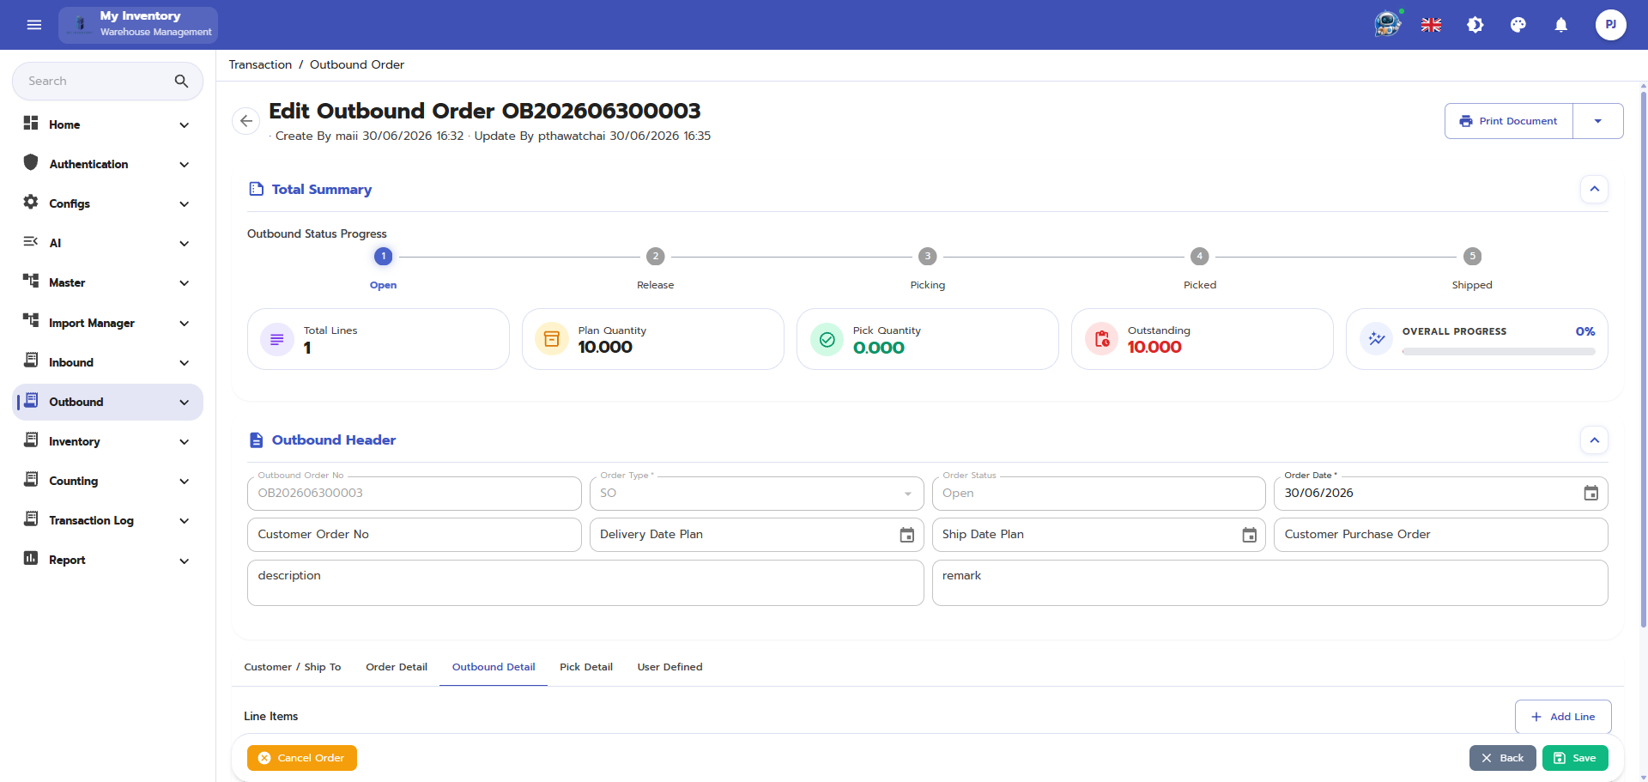
ภาพประกอบฉบับไฮไลต์อัตโนมัติ พร้อมกรอบและเส้นชี้เพื่อช่วยระบุองค์ประกอบที่สำคัญบนหน้าจอ

คำอธิบายแต่ละส่วนของหน้าจอ
ลำดับ | องค์ประกอบ | คำอธิบาย
1 | ชื่อหน้าจอ / หัวข้อเมนู | ใช้ระบุฟังก์ชันหลักของหน้าจอที่ผู้ใช้กำลังดำเนินการ
2 | แถบเมนูด้านซ้ายหรือแถบเครื่องมือ | ใช้เข้าสู่โมดูลที่เกี่ยวข้องและเรียกคำสั่งหลัก เช่น เพิ่ม แก้ไข บันทึก ค้นหา หรือรีเฟรช
3 | พื้นที่กรอกข้อมูล / ฟิลด์บังคับ | ใช้กรอกหรือแก้ไขค่าที่จำเป็น โดยควรตรวจสอบฟิลด์ที่มีเครื่องหมายบังคับให้ครบถ้วนก่อนบันทึก
4 | ข้อความสถานะ / ผลลัพธ์ | ใช้ตรวจสอบสถานะเอกสาร สถานะงาน หรือข้อความตอบกลับหลังจากผู้ใช้ดำเนินการ

ตัวอย่างการใช้งาน
ผู้ปฏิบัติงานเปิดเมนู Outbound Order / PC เพื่อใช้งานหน้าจอ Outbound Order / Edit โดยใช้ข้อมูลจากเอกสารอ้างอิงหรือการสแกนบาร์โค้ด จากนั้นตรวจสอบผลลัพธ์ว่ารายการได้รับการบันทึกและเปลี่ยนสถานะถูกต้อง

ข้อควรระวัง
- ตรวจสอบวันส่ง แผนการจัดส่ง และรายการสินค้าให้ครบถ้วน

ผลลัพธ์ที่คาดหวัง
เอกสารจ่ายสินค้าพร้อมสำหรับการปล่อยงาน หยิบ และพิมพ์เอกสาร
หมายเหตุ: คำอธิบายหน้าจอนี้ยึดตามภาพที่มองเห็นได้และชื่อไฟล์อ้างอิงเป็นหลัก หากบางฟิลด์หรือสิทธิ์ไม่ปรากฏในระบบจริง ให้ยึดตามการตั้งค่าหน่วยงานและบทบาทผู้ใช้

156. Outbound Order / PrintReportDelivery Note
โมดูล/พาธ | Outbound Order / PC | อุปกรณ์ | PC/Web
ชื่อไฟล์อ้างอิง | Outbound Order_PrintReportDelivery Note.PNG | กลุ่มเอกสาร | การจัดส่งสินค้า (Shipping)

วัตถุประสงค์
ใช้สำหรับสร้างเอกสารจ่ายสินค้าและเตรียมการจัดส่ง

ขั้นตอนการทำงาน
- เข้าสู่เมนูที่เกี่ยวข้องจากโครงสร้างเมนูหลักของระบบ
- ตรวจสอบข้อมูลอ้างอิง เช่น รหัสเอกสาร ผู้เกี่ยวข้อง วันที่ หรือสถานะที่ปรากฏบนหน้าจอ
- กรอกข้อมูลในฟิลด์ที่จำเป็น หรือเลือกคำสั่งจากปุ่ม/แถบเครื่องมือให้ครบถ้วน
- ทบทวนรายการในตารางหรือค่าที่ผู้ใช้สแกน/ป้อนก่อนบันทึก ยืนยัน หรือพิมพ์เอกสาร
- ตรวจสอบผลลัพธ์หลังดำเนินการว่าระบบแสดงสถานะและข้อมูลตามที่คาดหวัง

ภาพหน้าจอ
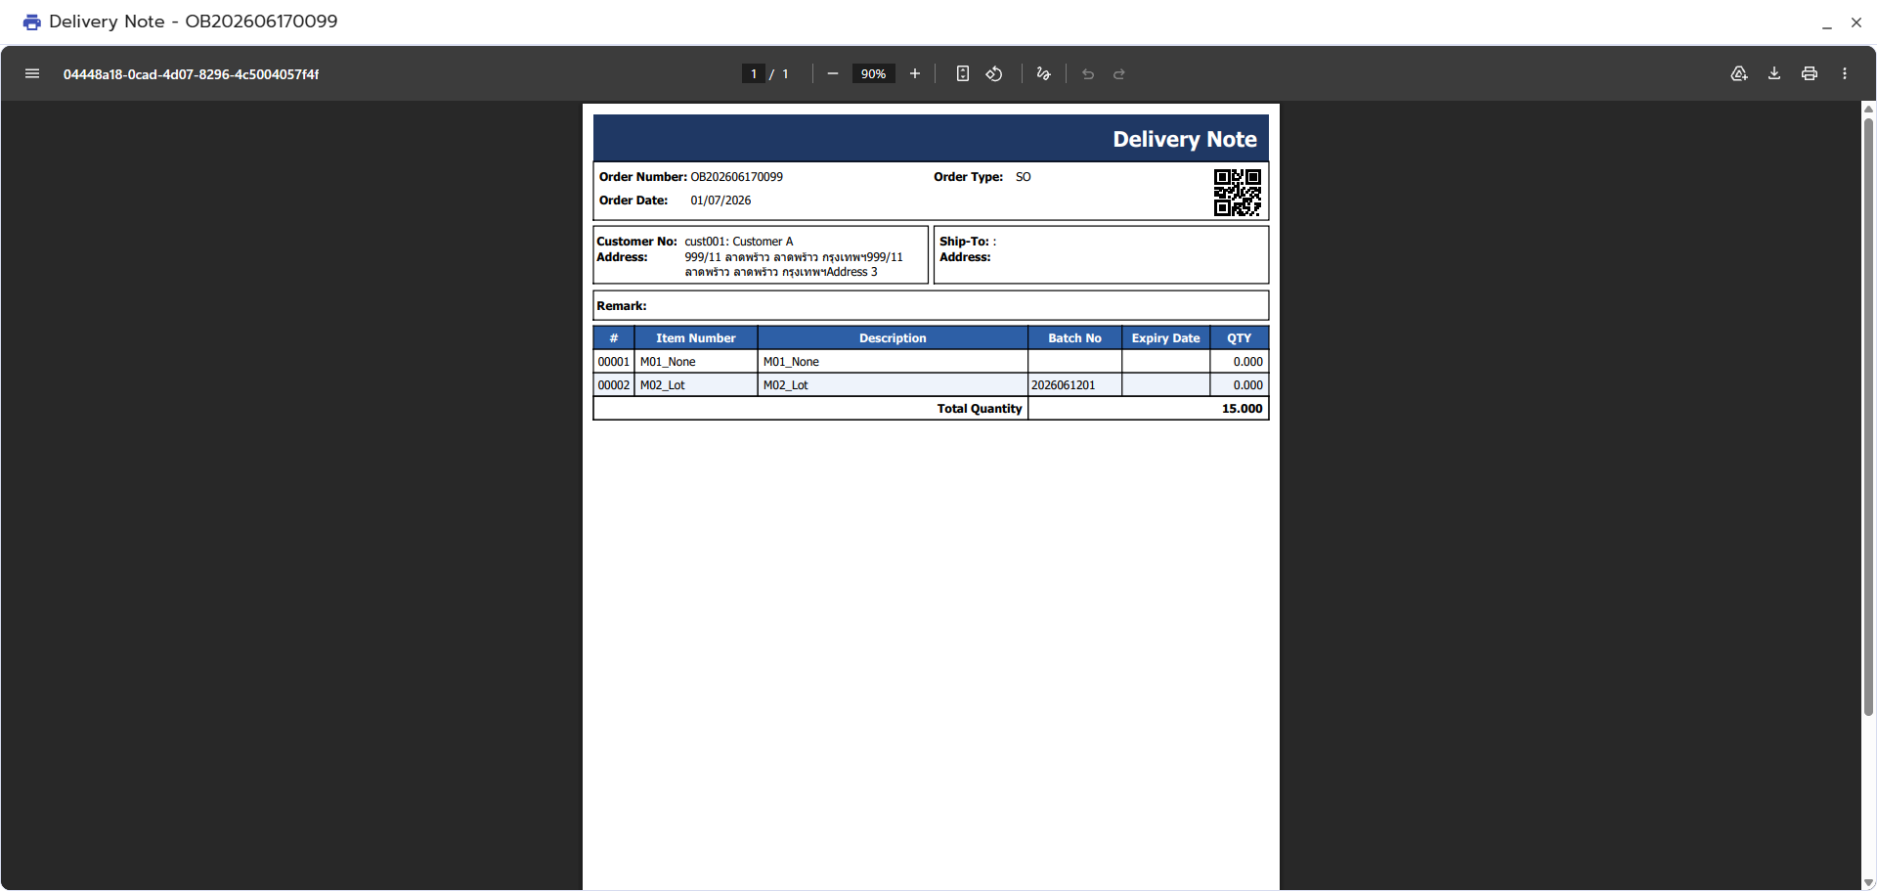
ภาพประกอบฉบับไฮไลต์อัตโนมัติ พร้อมกรอบและเส้นชี้เพื่อช่วยระบุองค์ประกอบที่สำคัญบนหน้าจอ

คำอธิบายแต่ละส่วนของหน้าจอ
ลำดับ | องค์ประกอบ | คำอธิบาย
1 | ชื่อหน้าจอ / หัวข้อเมนู | ใช้ระบุฟังก์ชันหลักของหน้าจอที่ผู้ใช้กำลังดำเนินการ
2 | แถบเมนูด้านซ้ายหรือแถบเครื่องมือ | ใช้เข้าสู่โมดูลที่เกี่ยวข้องและเรียกคำสั่งหลัก เช่น เพิ่ม แก้ไข บันทึก ค้นหา หรือรีเฟรช
3 | พื้นที่กรอกข้อมูล / ฟิลด์บังคับ | ใช้กรอกหรือแก้ไขค่าที่จำเป็น โดยควรตรวจสอบฟิลด์ที่มีเครื่องหมายบังคับให้ครบถ้วนก่อนบันทึก
4 | ตารางรายการ / ผลการค้นหา | ใช้แสดงข้อมูลรายการที่ระบบดึงมาให้ตรวจสอบ ค้นหา หรือสั่งงานต่อ
5 | ปุ่มคำสั่งหลัก | ใช้ยืนยัน บันทึก พิมพ์ ส่งออก หรือดำเนินการขั้นตอนถัดไปของกระบวนการ
6 | ข้อความสถานะ / ผลลัพธ์ | ใช้ตรวจสอบสถานะเอกสาร สถานะงาน หรือข้อความตอบกลับหลังจากผู้ใช้ดำเนินการ

ตัวอย่างการใช้งาน
ผู้ปฏิบัติงานเปิดเมนู Outbound Order / PC เพื่อใช้งานหน้าจอ Outbound Order / PrintReportDelivery Note โดยใช้ข้อมูลจากเอกสารอ้างอิงหรือการสแกนบาร์โค้ด จากนั้นตรวจสอบผลลัพธ์ว่ารายการได้รับการบันทึกและเปลี่ยนสถานะถูกต้อง

ข้อควรระวัง
- ตรวจสอบวันส่ง แผนการจัดส่ง และรายการสินค้าให้ครบถ้วน

ผลลัพธ์ที่คาดหวัง
เอกสารจ่ายสินค้าพร้อมสำหรับการปล่อยงาน หยิบ และพิมพ์เอกสาร
หมายเหตุ: คำอธิบายหน้าจอนี้ยึดตามภาพที่มองเห็นได้และชื่อไฟล์อ้างอิงเป็นหลัก หากบางฟิลด์หรือสิทธิ์ไม่ปรากฏในระบบจริง ให้ยึดตามการตั้งค่าหน่วยงานและบทบาทผู้ใช้

157. Outbound Order / PrintReportPicking Slip
โมดูล/พาธ | Outbound Order / PC | อุปกรณ์ | PC/Web
ชื่อไฟล์อ้างอิง | Outbound Order_PrintReportPicking Slip.PNG | กลุ่มเอกสาร | การจัดส่งสินค้า (Shipping)

วัตถุประสงค์
ใช้สำหรับหยิบสินค้าออกจากคลังตามเอกสารจ่าย

ขั้นตอนการทำงาน
- เข้าสู่เมนูที่เกี่ยวข้องจากโครงสร้างเมนูหลักของระบบ
- ตรวจสอบข้อมูลอ้างอิง เช่น รหัสเอกสาร ผู้เกี่ยวข้อง วันที่ หรือสถานะที่ปรากฏบนหน้าจอ
- กรอกข้อมูลในฟิลด์ที่จำเป็น หรือเลือกคำสั่งจากปุ่ม/แถบเครื่องมือให้ครบถ้วน
- ทบทวนรายการในตารางหรือค่าที่ผู้ใช้สแกน/ป้อนก่อนบันทึก ยืนยัน หรือพิมพ์เอกสาร
- ตรวจสอบผลลัพธ์หลังดำเนินการว่าระบบแสดงสถานะและข้อมูลตามที่คาดหวัง

ภาพหน้าจอ
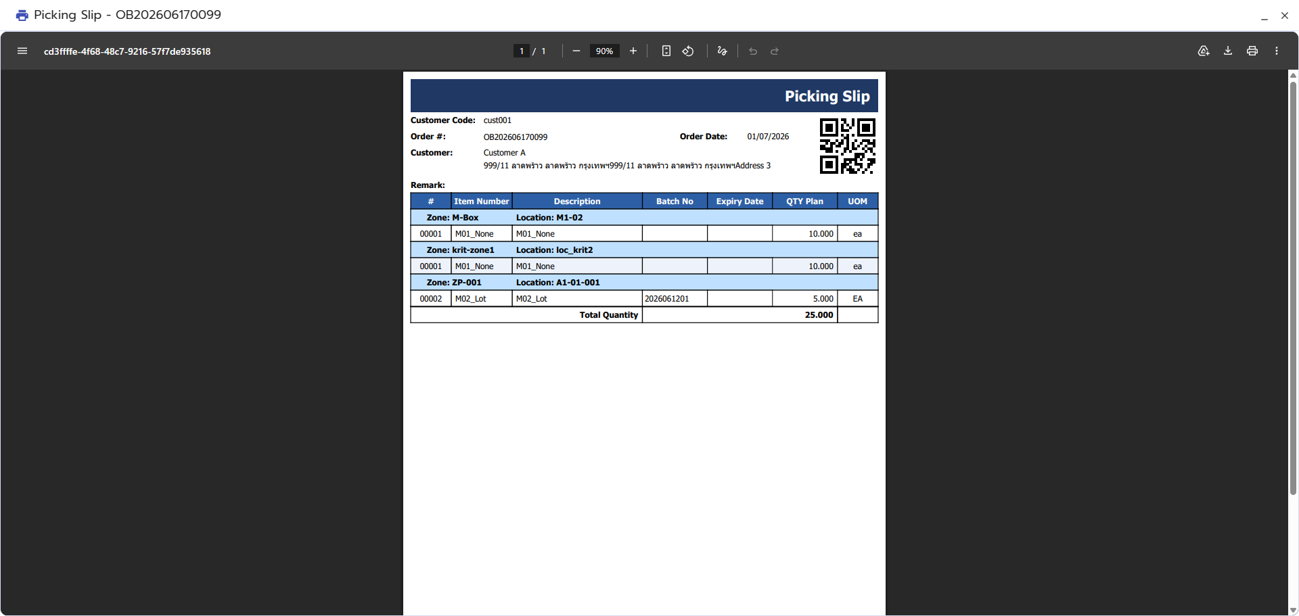
ภาพประกอบฉบับไฮไลต์อัตโนมัติ พร้อมกรอบและเส้นชี้เพื่อช่วยระบุองค์ประกอบที่สำคัญบนหน้าจอ

คำอธิบายแต่ละส่วนของหน้าจอ
ลำดับ | องค์ประกอบ | คำอธิบาย
1 | ชื่อหน้าจอ / หัวข้อเมนู | ใช้ระบุฟังก์ชันหลักของหน้าจอที่ผู้ใช้กำลังดำเนินการ
2 | แถบเมนูด้านซ้ายหรือแถบเครื่องมือ | ใช้เข้าสู่โมดูลที่เกี่ยวข้องและเรียกคำสั่งหลัก เช่น เพิ่ม แก้ไข บันทึก ค้นหา หรือรีเฟรช
3 | พื้นที่กรอกข้อมูล / ฟิลด์บังคับ | ใช้กรอกหรือแก้ไขค่าที่จำเป็น โดยควรตรวจสอบฟิลด์ที่มีเครื่องหมายบังคับให้ครบถ้วนก่อนบันทึก
4 | ตารางรายการ / ผลการค้นหา | ใช้แสดงข้อมูลรายการที่ระบบดึงมาให้ตรวจสอบ ค้นหา หรือสั่งงานต่อ
5 | ปุ่มคำสั่งหลัก | ใช้ยืนยัน บันทึก พิมพ์ ส่งออก หรือดำเนินการขั้นตอนถัดไปของกระบวนการ
6 | ข้อความสถานะ / ผลลัพธ์ | ใช้ตรวจสอบสถานะเอกสาร สถานะงาน หรือข้อความตอบกลับหลังจากผู้ใช้ดำเนินการ

ตัวอย่างการใช้งาน
ผู้ปฏิบัติงานเปิดเมนู Outbound Order / PC เพื่อใช้งานหน้าจอ Outbound Order / PrintReportPicking Slip โดยใช้ข้อมูลจากเอกสารอ้างอิงหรือการสแกนบาร์โค้ด จากนั้นตรวจสอบผลลัพธ์ว่ารายการได้รับการบันทึกและเปลี่ยนสถานะถูกต้อง

ข้อควรระวัง
- ตรวจสอบหมายเลขเอกสาร สถานะ และตำแหน่งหยิบก่อนดำเนินการ
- ควรยืนยันจำนวนที่หยิบจริงทุกครั้ง

ผลลัพธ์ที่คาดหวัง
ระบบบันทึกความคืบหน้าการหยิบสินค้าและพร้อมส่งต่อขั้นตอนถัดไป
หมายเหตุ: คำอธิบายหน้าจอนี้ยึดตามภาพที่มองเห็นได้และชื่อไฟล์อ้างอิงเป็นหลัก หากบางฟิลด์หรือสิทธิ์ไม่ปรากฏในระบบจริง ให้ยึดตามการตั้งค่าหน่วยงานและบทบาทผู้ใช้

การตรวจนับสินค้า (Stock Count)
การสร้างแผนตรวจนับและบันทึกผล

33. StockCount
โมดูล/พาธ | Counting / Mobile | อุปกรณ์ | Mobile PDA Scanner
ชื่อไฟล์อ้างอิง | StockCount.PNG | กลุ่มเอกสาร | การตรวจนับสินค้า (Stock Count)

วัตถุประสงค์
ใช้สำหรับวางแผนและบันทึกผลการตรวจนับสินค้า

ขั้นตอนการทำงาน
- เข้าสู่เมนูที่เกี่ยวข้องจากโครงสร้างเมนูหลักของระบบ
- ตรวจสอบข้อมูลอ้างอิง เช่น รหัสเอกสาร ผู้เกี่ยวข้อง วันที่ หรือสถานะที่ปรากฏบนหน้าจอ
- กรอกข้อมูลในฟิลด์ที่จำเป็น หรือเลือกคำสั่งจากปุ่ม/แถบเครื่องมือให้ครบถ้วน
- ทบทวนรายการในตารางหรือค่าที่ผู้ใช้สแกน/ป้อนก่อนบันทึก ยืนยัน หรือพิมพ์เอกสาร
- ตรวจสอบผลลัพธ์หลังดำเนินการว่าระบบแสดงสถานะและข้อมูลตามที่คาดหวัง

ภาพหน้าจอ
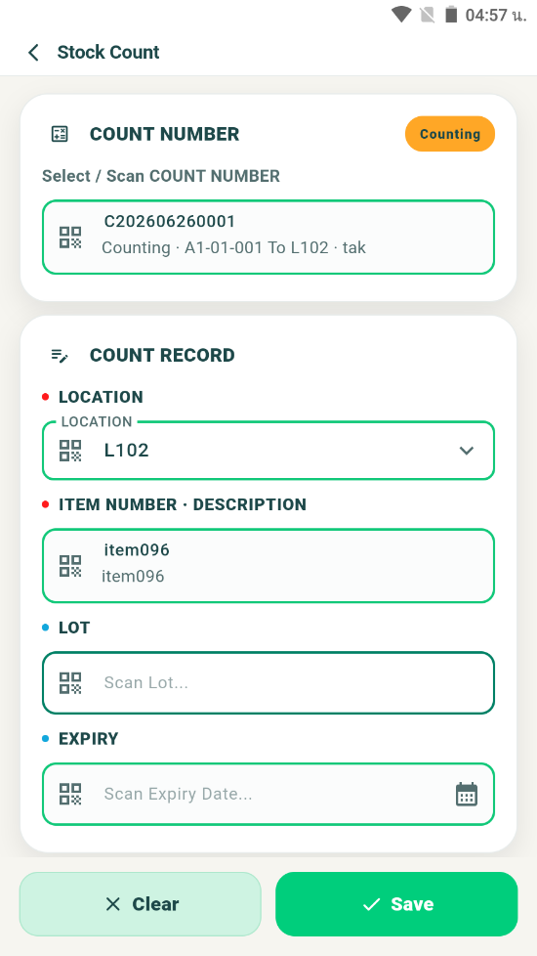
ภาพประกอบฉบับไฮไลต์อัตโนมัติ พร้อมกรอบและเส้นชี้เพื่อช่วยระบุองค์ประกอบที่สำคัญบนหน้าจอ

คำอธิบายแต่ละส่วนของหน้าจอ
ลำดับ | องค์ประกอบ | คำอธิบาย
1 | ชื่อหน้าจอ / หัวข้อเมนู | ใช้ระบุฟังก์ชันหลักของหน้าจอที่ผู้ใช้กำลังดำเนินการ
2 | แถบหัวหน้าจอและปุ่มนำทาง | ใช้ย้อนกลับ ตรวจสอบชื่อเมนู และเข้าถึงฟังก์ชันที่จำเป็นบนอุปกรณ์ Mobile PDA
3 | พื้นที่กรอกข้อมูล / ฟิลด์บังคับ | ใช้กรอกหรือแก้ไขค่าที่จำเป็น โดยควรตรวจสอบฟิลด์ที่มีเครื่องหมายบังคับให้ครบถ้วนก่อนบันทึก
4 | ช่องสแกน / รับข้อมูลจากบาร์โค้ด | ใช้สแกนรหัสสินค้า ตำแหน่งจัดเก็บ หรือเลขที่เอกสาร เพื่อลดการคีย์ข้อมูลผิดพลาด
5 | ข้อความสถานะ / ผลลัพธ์ | ใช้ตรวจสอบสถานะเอกสาร สถานะงาน หรือข้อความตอบกลับหลังจากผู้ใช้ดำเนินการ

ตัวอย่างการใช้งาน
ผู้ปฏิบัติงานเปิดเมนู Counting / Mobile เพื่อใช้งานหน้าจอ StockCount โดยใช้ข้อมูลจากเอกสารอ้างอิงหรือการสแกนบาร์โค้ด จากนั้นตรวจสอบผลลัพธ์ว่ารายการได้รับการบันทึกและเปลี่ยนสถานะถูกต้อง

ข้อควรระวัง
- เลือกประเภทการนับและวันที่แผนให้ถูกต้อง
- ตรวจสอบตำแหน่ง ล็อต และวันหมดอายุขณะนับ

ผลลัพธ์ที่คาดหวัง
ผลการตรวจนับสามารถนำไปกระทบยอดและวิเคราะห์ส่วนต่างได้
หมายเหตุ: คำอธิบายหน้าจอนี้ยึดตามภาพที่มองเห็นได้และชื่อไฟล์อ้างอิงเป็นหลัก หากบางฟิลด์หรือสิทธิ์ไม่ปรากฏในระบบจริง ให้ยึดตามการตั้งค่าหน่วยงานและบทบาทผู้ใช้

34. Count Reconciliation
โมดูล/พาธ | Counting / PC | อุปกรณ์ | PC/Web
ชื่อไฟล์อ้างอิง | Count Reconciliation.PNG | กลุ่มเอกสาร | การตรวจนับสินค้า (Stock Count)

วัตถุประสงค์
ใช้สำหรับวางแผนและบันทึกผลการตรวจนับสินค้า

ขั้นตอนการทำงาน
- เข้าสู่เมนูที่เกี่ยวข้องจากโครงสร้างเมนูหลักของระบบ
- ตรวจสอบข้อมูลอ้างอิง เช่น รหัสเอกสาร ผู้เกี่ยวข้อง วันที่ หรือสถานะที่ปรากฏบนหน้าจอ
- กรอกข้อมูลในฟิลด์ที่จำเป็น หรือเลือกคำสั่งจากปุ่ม/แถบเครื่องมือให้ครบถ้วน
- ทบทวนรายการในตารางหรือค่าที่ผู้ใช้สแกน/ป้อนก่อนบันทึก ยืนยัน หรือพิมพ์เอกสาร
- ตรวจสอบผลลัพธ์หลังดำเนินการว่าระบบแสดงสถานะและข้อมูลตามที่คาดหวัง

ภาพหน้าจอ
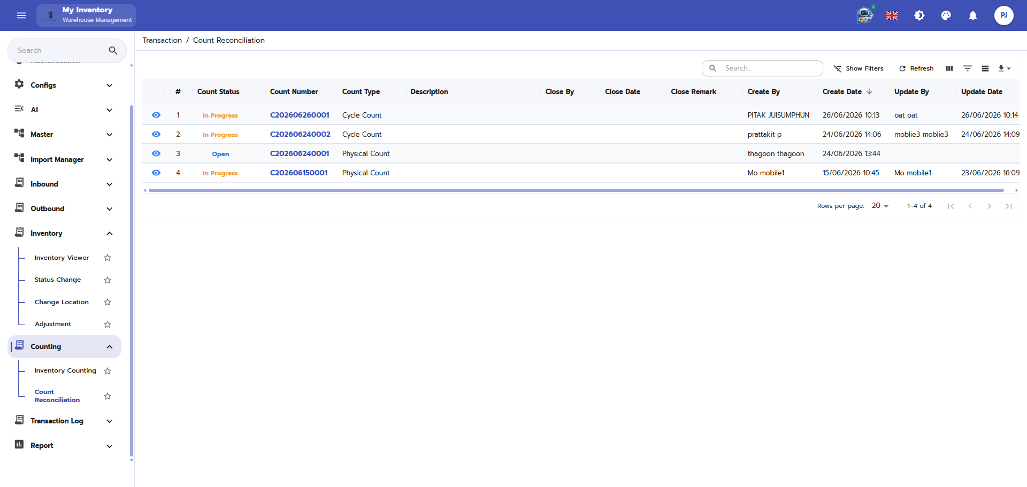
ภาพประกอบฉบับไฮไลต์อัตโนมัติ พร้อมกรอบและเส้นชี้เพื่อช่วยระบุองค์ประกอบที่สำคัญบนหน้าจอ

คำอธิบายแต่ละส่วนของหน้าจอ
ลำดับ | องค์ประกอบ | คำอธิบาย
1 | ชื่อหน้าจอ / หัวข้อเมนู | ใช้ระบุฟังก์ชันหลักของหน้าจอที่ผู้ใช้กำลังดำเนินการ
2 | แถบเมนูด้านซ้ายหรือแถบเครื่องมือ | ใช้เข้าสู่โมดูลที่เกี่ยวข้องและเรียกคำสั่งหลัก เช่น เพิ่ม แก้ไข บันทึก ค้นหา หรือรีเฟรช
3 | พื้นที่กรอกข้อมูล / ฟิลด์บังคับ | ใช้กรอกหรือแก้ไขค่าที่จำเป็น โดยควรตรวจสอบฟิลด์ที่มีเครื่องหมายบังคับให้ครบถ้วนก่อนบันทึก
4 | ข้อความสถานะ / ผลลัพธ์ | ใช้ตรวจสอบสถานะเอกสาร สถานะงาน หรือข้อความตอบกลับหลังจากผู้ใช้ดำเนินการ

ตัวอย่างการใช้งาน
ผู้ปฏิบัติงานเปิดเมนู Counting / PC เพื่อใช้งานหน้าจอ Count Reconciliation โดยใช้ข้อมูลจากเอกสารอ้างอิงหรือการสแกนบาร์โค้ด จากนั้นตรวจสอบผลลัพธ์ว่ารายการได้รับการบันทึกและเปลี่ยนสถานะถูกต้อง

ข้อควรระวัง
- เลือกประเภทการนับและวันที่แผนให้ถูกต้อง
- ตรวจสอบตำแหน่ง ล็อต และวันหมดอายุขณะนับ

ผลลัพธ์ที่คาดหวัง
ผลการตรวจนับสามารถนำไปกระทบยอดและวิเคราะห์ส่วนต่างได้
หมายเหตุ: คำอธิบายหน้าจอนี้ยึดตามภาพที่มองเห็นได้และชื่อไฟล์อ้างอิงเป็นหลัก หากบางฟิลด์หรือสิทธิ์ไม่ปรากฏในระบบจริง ให้ยึดตามการตั้งค่าหน่วยงานและบทบาทผู้ใช้

35. Count Reconciliation / Count Reconciliation
โมดูล/พาธ | Counting / PC | อุปกรณ์ | PC/Web
ชื่อไฟล์อ้างอิง | Count Reconciliation_Count Reconciliation.PNG | กลุ่มเอกสาร | การตรวจนับสินค้า (Stock Count)

วัตถุประสงค์
ใช้สำหรับวางแผนและบันทึกผลการตรวจนับสินค้า

ขั้นตอนการทำงาน
- เข้าสู่เมนูที่เกี่ยวข้องจากโครงสร้างเมนูหลักของระบบ
- ตรวจสอบข้อมูลอ้างอิง เช่น รหัสเอกสาร ผู้เกี่ยวข้อง วันที่ หรือสถานะที่ปรากฏบนหน้าจอ
- กรอกข้อมูลในฟิลด์ที่จำเป็น หรือเลือกคำสั่งจากปุ่ม/แถบเครื่องมือให้ครบถ้วน
- ทบทวนรายการในตารางหรือค่าที่ผู้ใช้สแกน/ป้อนก่อนบันทึก ยืนยัน หรือพิมพ์เอกสาร
- ตรวจสอบผลลัพธ์หลังดำเนินการว่าระบบแสดงสถานะและข้อมูลตามที่คาดหวัง

ภาพหน้าจอ
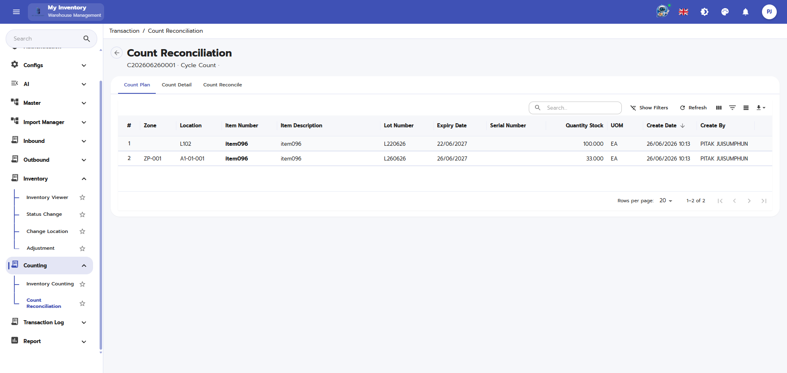
ภาพประกอบฉบับไฮไลต์อัตโนมัติ พร้อมกรอบและเส้นชี้เพื่อช่วยระบุองค์ประกอบที่สำคัญบนหน้าจอ

คำอธิบายแต่ละส่วนของหน้าจอ
ลำดับ | องค์ประกอบ | คำอธิบาย
1 | ชื่อหน้าจอ / หัวข้อเมนู | ใช้ระบุฟังก์ชันหลักของหน้าจอที่ผู้ใช้กำลังดำเนินการ
2 | แถบเมนูด้านซ้ายหรือแถบเครื่องมือ | ใช้เข้าสู่โมดูลที่เกี่ยวข้องและเรียกคำสั่งหลัก เช่น เพิ่ม แก้ไข บันทึก ค้นหา หรือรีเฟรช
3 | พื้นที่กรอกข้อมูล / ฟิลด์บังคับ | ใช้กรอกหรือแก้ไขค่าที่จำเป็น โดยควรตรวจสอบฟิลด์ที่มีเครื่องหมายบังคับให้ครบถ้วนก่อนบันทึก
4 | ข้อความสถานะ / ผลลัพธ์ | ใช้ตรวจสอบสถานะเอกสาร สถานะงาน หรือข้อความตอบกลับหลังจากผู้ใช้ดำเนินการ

ตัวอย่างการใช้งาน
ผู้ปฏิบัติงานเปิดเมนู Counting / PC เพื่อใช้งานหน้าจอ Count Reconciliation / Count Reconciliation โดยใช้ข้อมูลจากเอกสารอ้างอิงหรือการสแกนบาร์โค้ด จากนั้นตรวจสอบผลลัพธ์ว่ารายการได้รับการบันทึกและเปลี่ยนสถานะถูกต้อง

ข้อควรระวัง
- เลือกประเภทการนับและวันที่แผนให้ถูกต้อง
- ตรวจสอบตำแหน่ง ล็อต และวันหมดอายุขณะนับ

ผลลัพธ์ที่คาดหวัง
ผลการตรวจนับสามารถนำไปกระทบยอดและวิเคราะห์ส่วนต่างได้
หมายเหตุ: คำอธิบายหน้าจอนี้ยึดตามภาพที่มองเห็นได้และชื่อไฟล์อ้างอิงเป็นหลัก หากบางฟิลด์หรือสิทธิ์ไม่ปรากฏในระบบจริง ให้ยึดตามการตั้งค่าหน่วยงานและบทบาทผู้ใช้

36. Count Reconciliation / Count Reconciliation / Count Reconciliation
โมดูล/พาธ | Counting / PC | อุปกรณ์ | PC/Web
ชื่อไฟล์อ้างอิง | Count Reconciliation_Count Reconciliation_Count Reconciliation.PNG | กลุ่มเอกสาร | การตรวจนับสินค้า (Stock Count)

วัตถุประสงค์
ใช้สำหรับวางแผนและบันทึกผลการตรวจนับสินค้า

ขั้นตอนการทำงาน
- เข้าสู่เมนูที่เกี่ยวข้องจากโครงสร้างเมนูหลักของระบบ
- ตรวจสอบข้อมูลอ้างอิง เช่น รหัสเอกสาร ผู้เกี่ยวข้อง วันที่ หรือสถานะที่ปรากฏบนหน้าจอ
- กรอกข้อมูลในฟิลด์ที่จำเป็น หรือเลือกคำสั่งจากปุ่ม/แถบเครื่องมือให้ครบถ้วน
- ทบทวนรายการในตารางหรือค่าที่ผู้ใช้สแกน/ป้อนก่อนบันทึก ยืนยัน หรือพิมพ์เอกสาร
- ตรวจสอบผลลัพธ์หลังดำเนินการว่าระบบแสดงสถานะและข้อมูลตามที่คาดหวัง

ภาพหน้าจอ
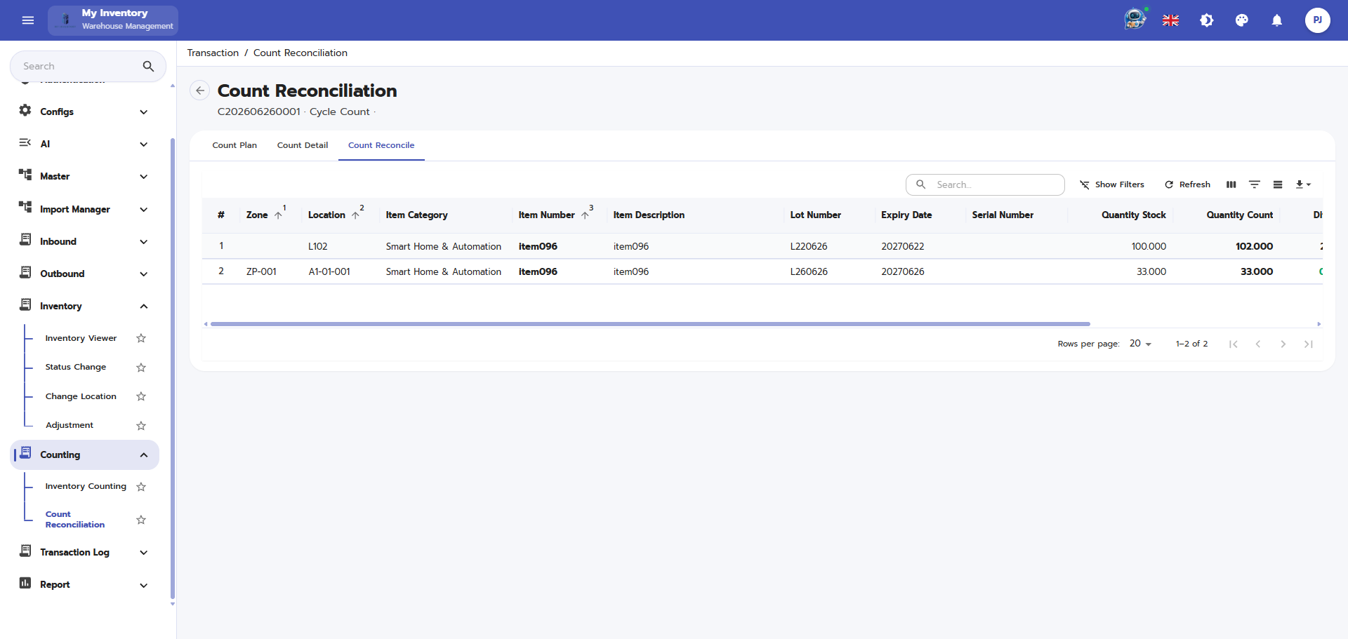
ภาพประกอบฉบับไฮไลต์อัตโนมัติ พร้อมกรอบและเส้นชี้เพื่อช่วยระบุองค์ประกอบที่สำคัญบนหน้าจอ

คำอธิบายแต่ละส่วนของหน้าจอ
ลำดับ | องค์ประกอบ | คำอธิบาย
1 | ชื่อหน้าจอ / หัวข้อเมนู | ใช้ระบุฟังก์ชันหลักของหน้าจอที่ผู้ใช้กำลังดำเนินการ
2 | แถบเมนูด้านซ้ายหรือแถบเครื่องมือ | ใช้เข้าสู่โมดูลที่เกี่ยวข้องและเรียกคำสั่งหลัก เช่น เพิ่ม แก้ไข บันทึก ค้นหา หรือรีเฟรช
3 | พื้นที่กรอกข้อมูล / ฟิลด์บังคับ | ใช้กรอกหรือแก้ไขค่าที่จำเป็น โดยควรตรวจสอบฟิลด์ที่มีเครื่องหมายบังคับให้ครบถ้วนก่อนบันทึก
4 | ข้อความสถานะ / ผลลัพธ์ | ใช้ตรวจสอบสถานะเอกสาร สถานะงาน หรือข้อความตอบกลับหลังจากผู้ใช้ดำเนินการ

ตัวอย่างการใช้งาน
ผู้ปฏิบัติงานเปิดเมนู Counting / PC เพื่อใช้งานหน้าจอ Count Reconciliation / Count Reconciliation / Count Reconciliation โดยใช้ข้อมูลจากเอกสารอ้างอิงหรือการสแกนบาร์โค้ด จากนั้นตรวจสอบผลลัพธ์ว่ารายการได้รับการบันทึกและเปลี่ยนสถานะถูกต้อง

ข้อควรระวัง
- เลือกประเภทการนับและวันที่แผนให้ถูกต้อง
- ตรวจสอบตำแหน่ง ล็อต และวันหมดอายุขณะนับ

ผลลัพธ์ที่คาดหวัง
ผลการตรวจนับสามารถนำไปกระทบยอดและวิเคราะห์ส่วนต่างได้
หมายเหตุ: คำอธิบายหน้าจอนี้ยึดตามภาพที่มองเห็นได้และชื่อไฟล์อ้างอิงเป็นหลัก หากบางฟิลด์หรือสิทธิ์ไม่ปรากฏในระบบจริง ให้ยึดตามการตั้งค่าหน่วยงานและบทบาทผู้ใช้

37. Count Reconciliation / Count Reconciliation / CountDetail
โมดูล/พาธ | Counting / PC | อุปกรณ์ | PC/Web
ชื่อไฟล์อ้างอิง | Count Reconciliation_Count Reconciliation_CountDetail.PNG | กลุ่มเอกสาร | การตรวจนับสินค้า (Stock Count)

วัตถุประสงค์
ใช้สำหรับวางแผนและบันทึกผลการตรวจนับสินค้า

ขั้นตอนการทำงาน
- เข้าสู่เมนูที่เกี่ยวข้องจากโครงสร้างเมนูหลักของระบบ
- ตรวจสอบข้อมูลอ้างอิง เช่น รหัสเอกสาร ผู้เกี่ยวข้อง วันที่ หรือสถานะที่ปรากฏบนหน้าจอ
- กรอกข้อมูลในฟิลด์ที่จำเป็น หรือเลือกคำสั่งจากปุ่ม/แถบเครื่องมือให้ครบถ้วน
- ทบทวนรายการในตารางหรือค่าที่ผู้ใช้สแกน/ป้อนก่อนบันทึก ยืนยัน หรือพิมพ์เอกสาร
- ตรวจสอบผลลัพธ์หลังดำเนินการว่าระบบแสดงสถานะและข้อมูลตามที่คาดหวัง

ภาพหน้าจอ
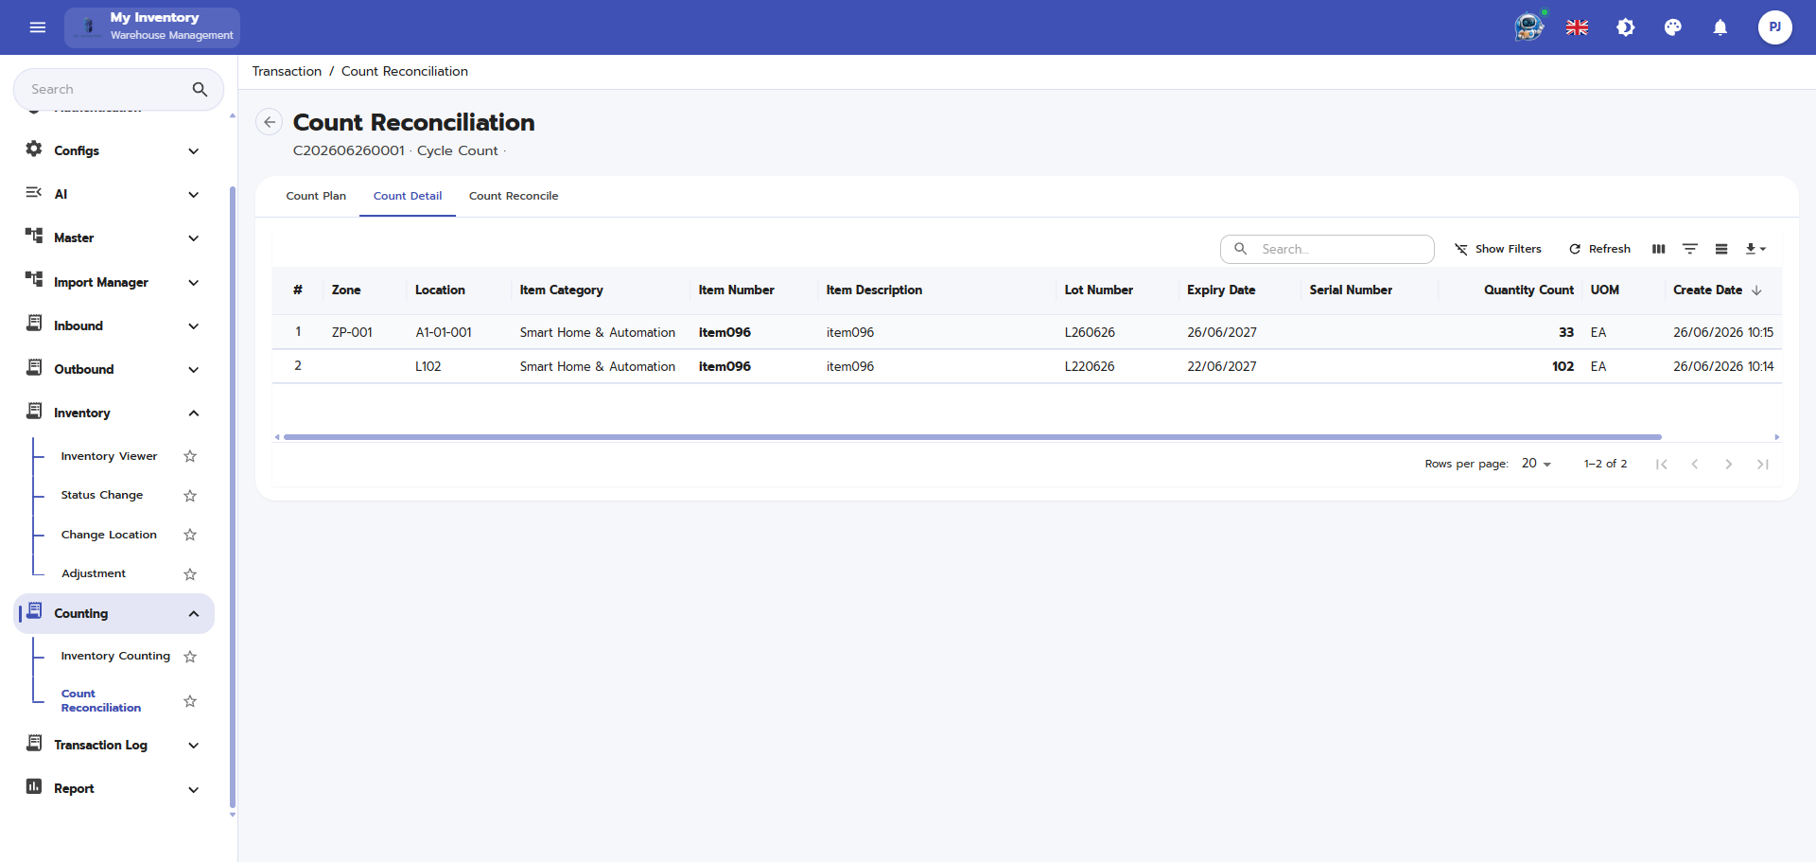
ภาพประกอบฉบับไฮไลต์อัตโนมัติ พร้อมกรอบและเส้นชี้เพื่อช่วยระบุองค์ประกอบที่สำคัญบนหน้าจอ

คำอธิบายแต่ละส่วนของหน้าจอ
ลำดับ | องค์ประกอบ | คำอธิบาย
1 | ชื่อหน้าจอ / หัวข้อเมนู | ใช้ระบุฟังก์ชันหลักของหน้าจอที่ผู้ใช้กำลังดำเนินการ
2 | แถบเมนูด้านซ้ายหรือแถบเครื่องมือ | ใช้เข้าสู่โมดูลที่เกี่ยวข้องและเรียกคำสั่งหลัก เช่น เพิ่ม แก้ไข บันทึก ค้นหา หรือรีเฟรช
3 | พื้นที่กรอกข้อมูล / ฟิลด์บังคับ | ใช้กรอกหรือแก้ไขค่าที่จำเป็น โดยควรตรวจสอบฟิลด์ที่มีเครื่องหมายบังคับให้ครบถ้วนก่อนบันทึก
4 | ข้อความสถานะ / ผลลัพธ์ | ใช้ตรวจสอบสถานะเอกสาร สถานะงาน หรือข้อความตอบกลับหลังจากผู้ใช้ดำเนินการ

ตัวอย่างการใช้งาน
ผู้ปฏิบัติงานเปิดเมนู Counting / PC เพื่อใช้งานหน้าจอ Count Reconciliation / Count Reconciliation / CountDetail โดยใช้ข้อมูลจากเอกสารอ้างอิงหรือการสแกนบาร์โค้ด จากนั้นตรวจสอบผลลัพธ์ว่ารายการได้รับการบันทึกและเปลี่ยนสถานะถูกต้อง

ข้อควรระวัง
- เลือกประเภทการนับและวันที่แผนให้ถูกต้อง
- ตรวจสอบตำแหน่ง ล็อต และวันหมดอายุขณะนับ

ผลลัพธ์ที่คาดหวัง
ผลการตรวจนับสามารถนำไปกระทบยอดและวิเคราะห์ส่วนต่างได้
หมายเหตุ: คำอธิบายหน้าจอนี้ยึดตามภาพที่มองเห็นได้และชื่อไฟล์อ้างอิงเป็นหลัก หากบางฟิลด์หรือสิทธิ์ไม่ปรากฏในระบบจริง ให้ยึดตามการตั้งค่าหน่วยงานและบทบาทผู้ใช้

38. Inventory Counting
โมดูล/พาธ | Counting / PC | อุปกรณ์ | PC/Web
ชื่อไฟล์อ้างอิง | Inventory Counting.PNG | กลุ่มเอกสาร | การตรวจนับสินค้า (Stock Count)

วัตถุประสงค์
ใช้สำหรับวางแผนและบันทึกผลการตรวจนับสินค้า

ขั้นตอนการทำงาน
- เข้าสู่เมนูที่เกี่ยวข้องจากโครงสร้างเมนูหลักของระบบ
- ตรวจสอบข้อมูลอ้างอิง เช่น รหัสเอกสาร ผู้เกี่ยวข้อง วันที่ หรือสถานะที่ปรากฏบนหน้าจอ
- กรอกข้อมูลในฟิลด์ที่จำเป็น หรือเลือกคำสั่งจากปุ่ม/แถบเครื่องมือให้ครบถ้วน
- ทบทวนรายการในตารางหรือค่าที่ผู้ใช้สแกน/ป้อนก่อนบันทึก ยืนยัน หรือพิมพ์เอกสาร
- ตรวจสอบผลลัพธ์หลังดำเนินการว่าระบบแสดงสถานะและข้อมูลตามที่คาดหวัง

ภาพหน้าจอ
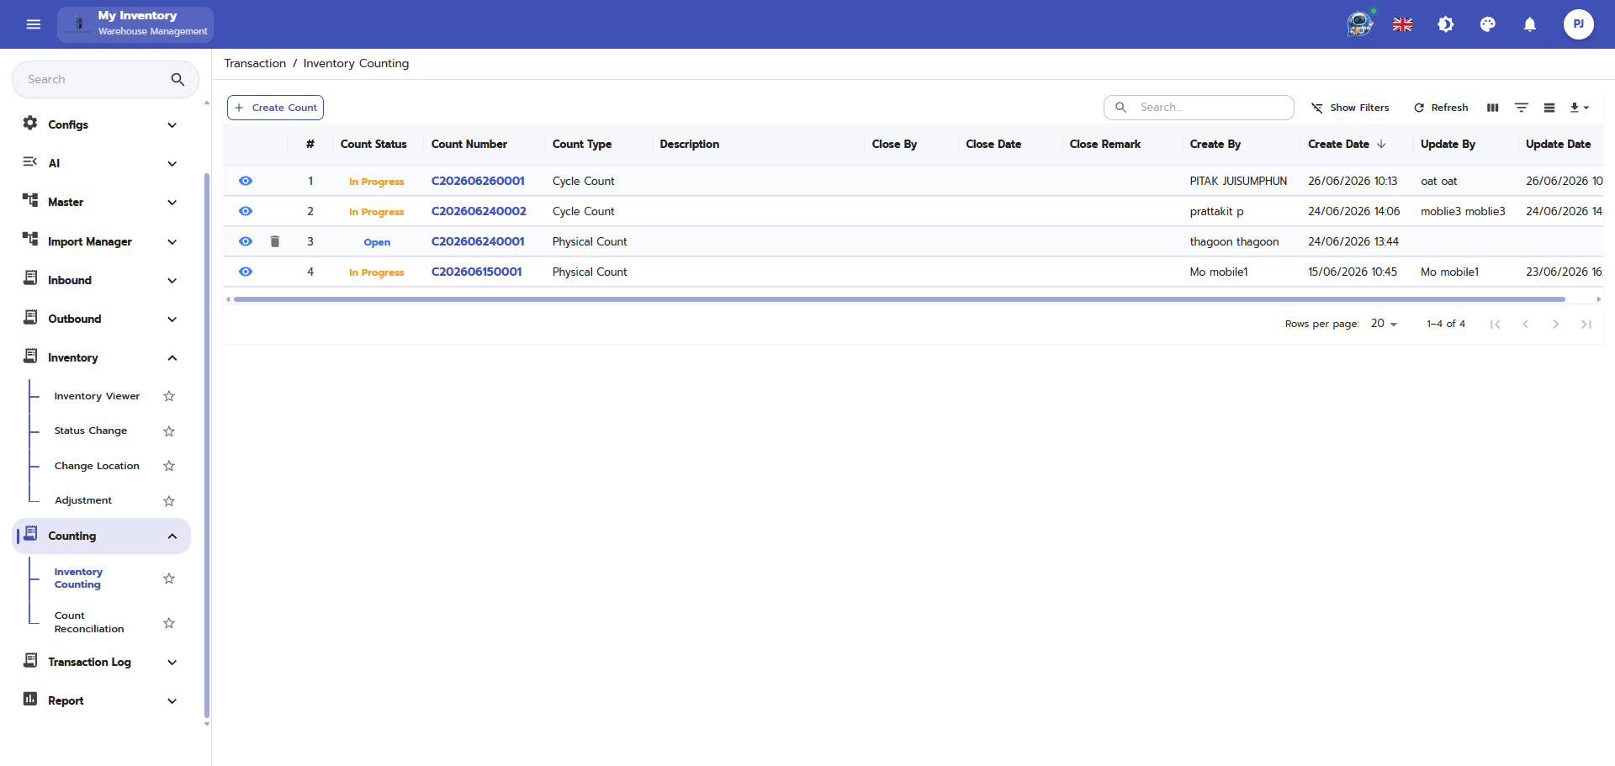
ภาพประกอบฉบับไฮไลต์อัตโนมัติ พร้อมกรอบและเส้นชี้เพื่อช่วยระบุองค์ประกอบที่สำคัญบนหน้าจอ

คำอธิบายแต่ละส่วนของหน้าจอ
ลำดับ | องค์ประกอบ | คำอธิบาย
1 | ชื่อหน้าจอ / หัวข้อเมนู | ใช้ระบุฟังก์ชันหลักของหน้าจอที่ผู้ใช้กำลังดำเนินการ
2 | แถบเมนูด้านซ้ายหรือแถบเครื่องมือ | ใช้เข้าสู่โมดูลที่เกี่ยวข้องและเรียกคำสั่งหลัก เช่น เพิ่ม แก้ไข บันทึก ค้นหา หรือรีเฟรช
3 | พื้นที่กรอกข้อมูล / ฟิลด์บังคับ | ใช้กรอกหรือแก้ไขค่าที่จำเป็น โดยควรตรวจสอบฟิลด์ที่มีเครื่องหมายบังคับให้ครบถ้วนก่อนบันทึก
4 | ข้อความสถานะ / ผลลัพธ์ | ใช้ตรวจสอบสถานะเอกสาร สถานะงาน หรือข้อความตอบกลับหลังจากผู้ใช้ดำเนินการ

ตัวอย่างการใช้งาน
ผู้ปฏิบัติงานเปิดเมนู Counting / PC เพื่อใช้งานหน้าจอ Inventory Counting โดยใช้ข้อมูลจากเอกสารอ้างอิงหรือการสแกนบาร์โค้ด จากนั้นตรวจสอบผลลัพธ์ว่ารายการได้รับการบันทึกและเปลี่ยนสถานะถูกต้อง

ข้อควรระวัง
- เลือกประเภทการนับและวันที่แผนให้ถูกต้อง
- ตรวจสอบตำแหน่ง ล็อต และวันหมดอายุขณะนับ

ผลลัพธ์ที่คาดหวัง
ผลการตรวจนับสามารถนำไปกระทบยอดและวิเคราะห์ส่วนต่างได้
หมายเหตุ: คำอธิบายหน้าจอนี้ยึดตามภาพที่มองเห็นได้และชื่อไฟล์อ้างอิงเป็นหลัก หากบางฟิลด์หรือสิทธิ์ไม่ปรากฏในระบบจริง ให้ยึดตามการตั้งค่าหน่วยงานและบทบาทผู้ใช้

39. Inventory Counting / Create Counting Plan
โมดูล/พาธ | Counting / PC | อุปกรณ์ | PC/Web
ชื่อไฟล์อ้างอิง | Inventory Counting_Create Counting Plan.PNG | กลุ่มเอกสาร | การตรวจนับสินค้า (Stock Count)

วัตถุประสงค์
ใช้สำหรับวางแผนและบันทึกผลการตรวจนับสินค้า

ขั้นตอนการทำงาน
- เข้าสู่เมนูที่เกี่ยวข้องจากโครงสร้างเมนูหลักของระบบ
- ตรวจสอบข้อมูลอ้างอิง เช่น รหัสเอกสาร ผู้เกี่ยวข้อง วันที่ หรือสถานะที่ปรากฏบนหน้าจอ
- กรอกข้อมูลในฟิลด์ที่จำเป็น หรือเลือกคำสั่งจากปุ่ม/แถบเครื่องมือให้ครบถ้วน
- ทบทวนรายการในตารางหรือค่าที่ผู้ใช้สแกน/ป้อนก่อนบันทึก ยืนยัน หรือพิมพ์เอกสาร
- ตรวจสอบผลลัพธ์หลังดำเนินการว่าระบบแสดงสถานะและข้อมูลตามที่คาดหวัง

ภาพหน้าจอ
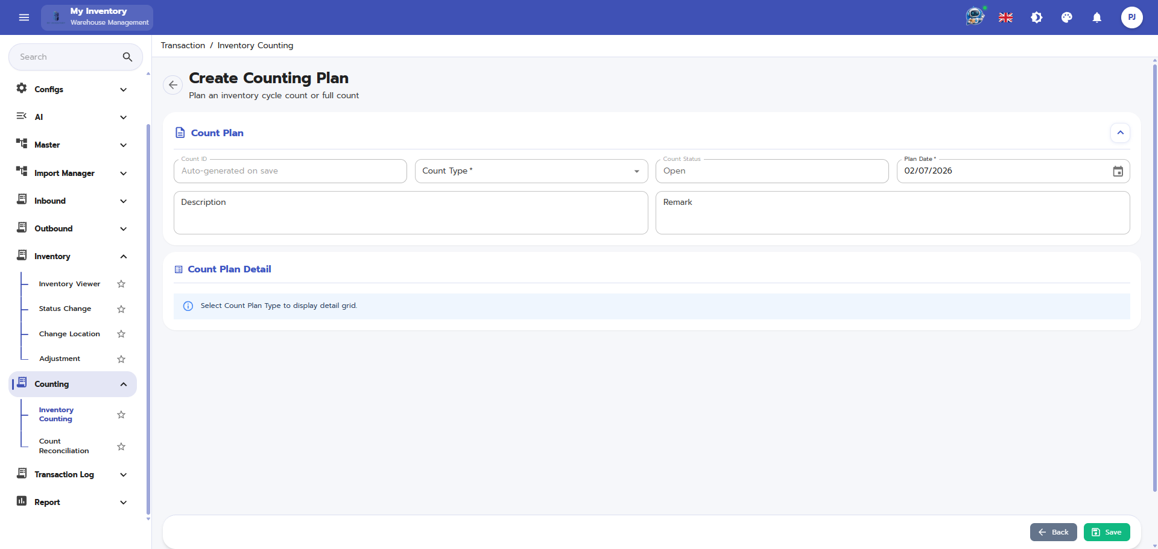
ภาพประกอบฉบับไฮไลต์อัตโนมัติ พร้อมกรอบและเส้นชี้เพื่อช่วยระบุองค์ประกอบที่สำคัญบนหน้าจอ

คำอธิบายแต่ละส่วนของหน้าจอ
ลำดับ | องค์ประกอบ | คำอธิบาย
1 | ชื่อหน้าจอ / หัวข้อเมนู | ใช้ระบุฟังก์ชันหลักของหน้าจอที่ผู้ใช้กำลังดำเนินการ
2 | แถบเมนูด้านซ้ายหรือแถบเครื่องมือ | ใช้เข้าสู่โมดูลที่เกี่ยวข้องและเรียกคำสั่งหลัก เช่น เพิ่ม แก้ไข บันทึก ค้นหา หรือรีเฟรช
3 | พื้นที่กรอกข้อมูล / ฟิลด์บังคับ | ใช้กรอกหรือแก้ไขค่าที่จำเป็น โดยควรตรวจสอบฟิลด์ที่มีเครื่องหมายบังคับให้ครบถ้วนก่อนบันทึก
4 | ข้อความสถานะ / ผลลัพธ์ | ใช้ตรวจสอบสถานะเอกสาร สถานะงาน หรือข้อความตอบกลับหลังจากผู้ใช้ดำเนินการ

ตัวอย่างการใช้งาน
ผู้ปฏิบัติงานเปิดเมนู Counting / PC เพื่อใช้งานหน้าจอ Inventory Counting / Create Counting Plan โดยใช้ข้อมูลจากเอกสารอ้างอิงหรือการสแกนบาร์โค้ด จากนั้นตรวจสอบผลลัพธ์ว่ารายการได้รับการบันทึกและเปลี่ยนสถานะถูกต้อง

ข้อควรระวัง
- เลือกประเภทการนับและวันที่แผนให้ถูกต้อง
- ตรวจสอบตำแหน่ง ล็อต และวันหมดอายุขณะนับ

ผลลัพธ์ที่คาดหวัง
ผลการตรวจนับสามารถนำไปกระทบยอดและวิเคราะห์ส่วนต่างได้
หมายเหตุ: คำอธิบายหน้าจอนี้ยึดตามภาพที่มองเห็นได้และชื่อไฟล์อ้างอิงเป็นหลัก หากบางฟิลด์หรือสิทธิ์ไม่ปรากฏในระบบจริง ให้ยึดตามการตั้งค่าหน่วยงานและบทบาทผู้ใช้

40. Inventory Counting / Delete Confirmation
โมดูล/พาธ | Counting / PC | อุปกรณ์ | PC/Web
ชื่อไฟล์อ้างอิง | Inventory Counting_Delete Confirmation.PNG | กลุ่มเอกสาร | การตรวจนับสินค้า (Stock Count)

วัตถุประสงค์
ใช้สำหรับวางแผนและบันทึกผลการตรวจนับสินค้า

ขั้นตอนการทำงาน
- เข้าสู่เมนูที่เกี่ยวข้องจากโครงสร้างเมนูหลักของระบบ
- ตรวจสอบข้อมูลอ้างอิง เช่น รหัสเอกสาร ผู้เกี่ยวข้อง วันที่ หรือสถานะที่ปรากฏบนหน้าจอ
- กรอกข้อมูลในฟิลด์ที่จำเป็น หรือเลือกคำสั่งจากปุ่ม/แถบเครื่องมือให้ครบถ้วน
- ทบทวนรายการในตารางหรือค่าที่ผู้ใช้สแกน/ป้อนก่อนบันทึก ยืนยัน หรือพิมพ์เอกสาร
- ตรวจสอบผลลัพธ์หลังดำเนินการว่าระบบแสดงสถานะและข้อมูลตามที่คาดหวัง

ภาพหน้าจอ
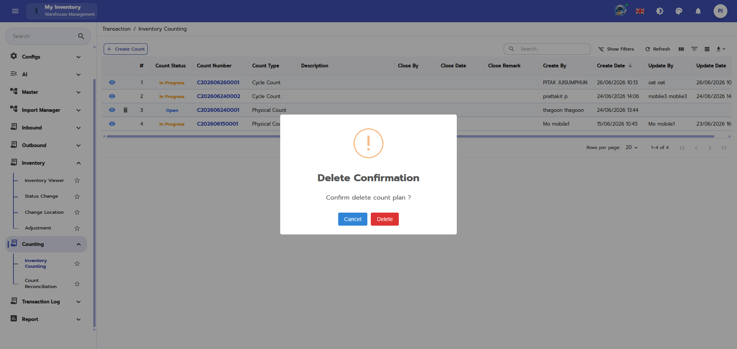
ภาพประกอบฉบับไฮไลต์อัตโนมัติ พร้อมกรอบและเส้นชี้เพื่อช่วยระบุองค์ประกอบที่สำคัญบนหน้าจอ

คำอธิบายแต่ละส่วนของหน้าจอ
ลำดับ | องค์ประกอบ | คำอธิบาย
1 | ชื่อหน้าจอ / หัวข้อเมนู | ใช้ระบุฟังก์ชันหลักของหน้าจอที่ผู้ใช้กำลังดำเนินการ
2 | แถบเมนูด้านซ้ายหรือแถบเครื่องมือ | ใช้เข้าสู่โมดูลที่เกี่ยวข้องและเรียกคำสั่งหลัก เช่น เพิ่ม แก้ไข บันทึก ค้นหา หรือรีเฟรช
3 | พื้นที่กรอกข้อมูล / ฟิลด์บังคับ | ใช้กรอกหรือแก้ไขค่าที่จำเป็น โดยควรตรวจสอบฟิลด์ที่มีเครื่องหมายบังคับให้ครบถ้วนก่อนบันทึก
4 | ปุ่มคำสั่งหลัก | ใช้ยืนยัน บันทึก พิมพ์ ส่งออก หรือดำเนินการขั้นตอนถัดไปของกระบวนการ
5 | ข้อความสถานะ / ผลลัพธ์ | ใช้ตรวจสอบสถานะเอกสาร สถานะงาน หรือข้อความตอบกลับหลังจากผู้ใช้ดำเนินการ

ตัวอย่างการใช้งาน
ผู้ปฏิบัติงานเปิดเมนู Counting / PC เพื่อใช้งานหน้าจอ Inventory Counting / Delete Confirmation โดยใช้ข้อมูลจากเอกสารอ้างอิงหรือการสแกนบาร์โค้ด จากนั้นตรวจสอบผลลัพธ์ว่ารายการได้รับการบันทึกและเปลี่ยนสถานะถูกต้อง

ข้อควรระวัง
- เลือกประเภทการนับและวันที่แผนให้ถูกต้อง
- ตรวจสอบตำแหน่ง ล็อต และวันหมดอายุขณะนับ

ผลลัพธ์ที่คาดหวัง
ผลการตรวจนับสามารถนำไปกระทบยอดและวิเคราะห์ส่วนต่างได้
หมายเหตุ: คำอธิบายหน้าจอนี้ยึดตามภาพที่มองเห็นได้และชื่อไฟล์อ้างอิงเป็นหลัก หากบางฟิลด์หรือสิทธิ์ไม่ปรากฏในระบบจริง ให้ยึดตามการตั้งค่าหน่วยงานและบทบาทผู้ใช้

41. Inventory Counting / View Counting Plan
โมดูล/พาธ | Counting / PC | อุปกรณ์ | PC/Web
ชื่อไฟล์อ้างอิง | Inventory Counting_View Counting Plan.PNG | กลุ่มเอกสาร | การตรวจนับสินค้า (Stock Count)

วัตถุประสงค์
ใช้สำหรับวางแผนและบันทึกผลการตรวจนับสินค้า

ขั้นตอนการทำงาน
- เข้าสู่เมนูที่เกี่ยวข้องจากโครงสร้างเมนูหลักของระบบ
- ตรวจสอบข้อมูลอ้างอิง เช่น รหัสเอกสาร ผู้เกี่ยวข้อง วันที่ หรือสถานะที่ปรากฏบนหน้าจอ
- กรอกข้อมูลในฟิลด์ที่จำเป็น หรือเลือกคำสั่งจากปุ่ม/แถบเครื่องมือให้ครบถ้วน
- ทบทวนรายการในตารางหรือค่าที่ผู้ใช้สแกน/ป้อนก่อนบันทึก ยืนยัน หรือพิมพ์เอกสาร
- ตรวจสอบผลลัพธ์หลังดำเนินการว่าระบบแสดงสถานะและข้อมูลตามที่คาดหวัง

ภาพหน้าจอ
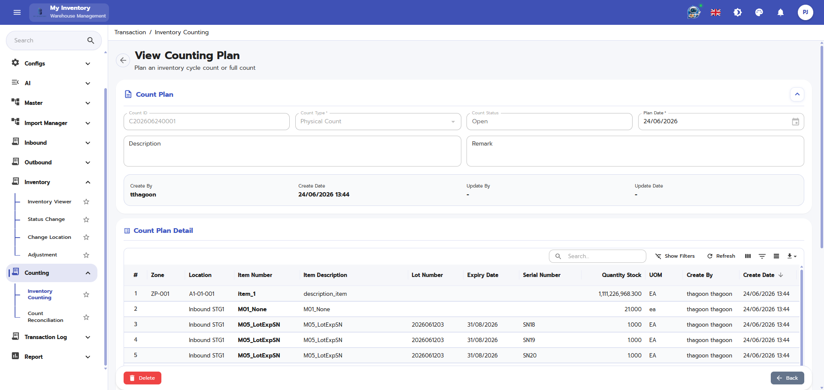
ภาพประกอบฉบับไฮไลต์อัตโนมัติ พร้อมกรอบและเส้นชี้เพื่อช่วยระบุองค์ประกอบที่สำคัญบนหน้าจอ

คำอธิบายแต่ละส่วนของหน้าจอ
ลำดับ | องค์ประกอบ | คำอธิบาย
1 | ชื่อหน้าจอ / หัวข้อเมนู | ใช้ระบุฟังก์ชันหลักของหน้าจอที่ผู้ใช้กำลังดำเนินการ
2 | แถบเมนูด้านซ้ายหรือแถบเครื่องมือ | ใช้เข้าสู่โมดูลที่เกี่ยวข้องและเรียกคำสั่งหลัก เช่น เพิ่ม แก้ไข บันทึก ค้นหา หรือรีเฟรช
3 | พื้นที่กรอกข้อมูล / ฟิลด์บังคับ | ใช้กรอกหรือแก้ไขค่าที่จำเป็น โดยควรตรวจสอบฟิลด์ที่มีเครื่องหมายบังคับให้ครบถ้วนก่อนบันทึก
4 | ตารางรายการ / ผลการค้นหา | ใช้แสดงข้อมูลรายการที่ระบบดึงมาให้ตรวจสอบ ค้นหา หรือสั่งงานต่อ
5 | ข้อความสถานะ / ผลลัพธ์ | ใช้ตรวจสอบสถานะเอกสาร สถานะงาน หรือข้อความตอบกลับหลังจากผู้ใช้ดำเนินการ

ตัวอย่างการใช้งาน
ผู้ปฏิบัติงานเปิดเมนู Counting / PC เพื่อใช้งานหน้าจอ Inventory Counting / View Counting Plan โดยใช้ข้อมูลจากเอกสารอ้างอิงหรือการสแกนบาร์โค้ด จากนั้นตรวจสอบผลลัพธ์ว่ารายการได้รับการบันทึกและเปลี่ยนสถานะถูกต้อง

ข้อควรระวัง
- เลือกประเภทการนับและวันที่แผนให้ถูกต้อง
- ตรวจสอบตำแหน่ง ล็อต และวันหมดอายุขณะนับ

ผลลัพธ์ที่คาดหวัง
ผลการตรวจนับสามารถนำไปกระทบยอดและวิเคราะห์ส่วนต่างได้
หมายเหตุ: คำอธิบายหน้าจอนี้ยึดตามภาพที่มองเห็นได้และชื่อไฟล์อ้างอิงเป็นหลัก หากบางฟิลด์หรือสิทธิ์ไม่ปรากฏในระบบจริง ให้ยึดตามการตั้งค่าหน่วยงานและบทบาทผู้ใช้

การโอนย้ายสินค้า
การย้ายตำแหน่งและปรับสถานะสินค้า

86. Inventory Move
โมดูล/พาธ | Inventory / Mobile Move | อุปกรณ์ | Mobile PDA Scanner
ชื่อไฟล์อ้างอิง | Inventory Move.PNG | กลุ่มเอกสาร | การโอนย้ายสินค้า

วัตถุประสงค์
ใช้สำหรับย้ายตำแหน่งจัดเก็บสินค้า

ขั้นตอนการทำงาน
- เข้าสู่เมนูที่เกี่ยวข้องจากโครงสร้างเมนูหลักของระบบ
- ตรวจสอบข้อมูลอ้างอิง เช่น รหัสเอกสาร ผู้เกี่ยวข้อง วันที่ หรือสถานะที่ปรากฏบนหน้าจอ
- กรอกข้อมูลในฟิลด์ที่จำเป็น หรือเลือกคำสั่งจากปุ่ม/แถบเครื่องมือให้ครบถ้วน
- ทบทวนรายการในตารางหรือค่าที่ผู้ใช้สแกน/ป้อนก่อนบันทึก ยืนยัน หรือพิมพ์เอกสาร
- ตรวจสอบผลลัพธ์หลังดำเนินการว่าระบบแสดงสถานะและข้อมูลตามที่คาดหวัง

ภาพหน้าจอ
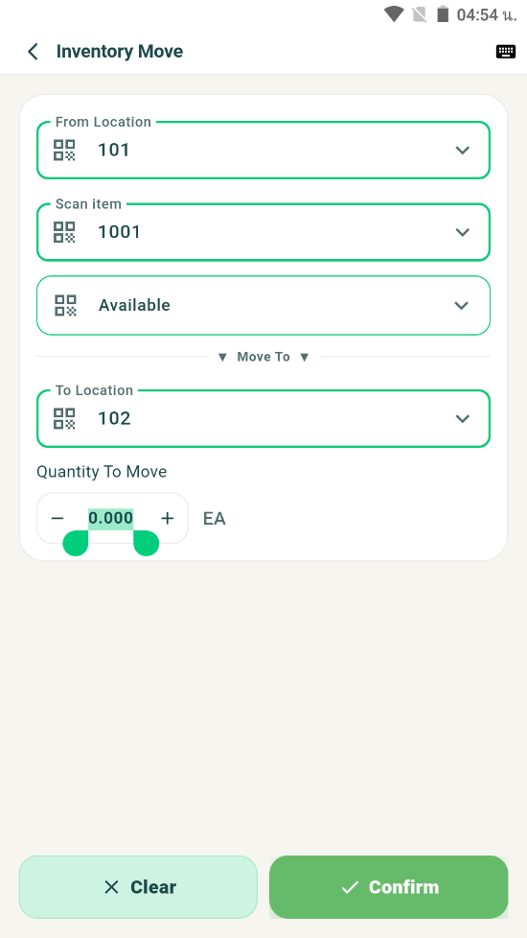
ภาพประกอบฉบับไฮไลต์อัตโนมัติ พร้อมกรอบและเส้นชี้เพื่อช่วยระบุองค์ประกอบที่สำคัญบนหน้าจอ

คำอธิบายแต่ละส่วนของหน้าจอ
ลำดับ | องค์ประกอบ | คำอธิบาย
1 | ชื่อหน้าจอ / หัวข้อเมนู | ใช้ระบุฟังก์ชันหลักของหน้าจอที่ผู้ใช้กำลังดำเนินการ
2 | แถบหัวหน้าจอและปุ่มนำทาง | ใช้ย้อนกลับ ตรวจสอบชื่อเมนู และเข้าถึงฟังก์ชันที่จำเป็นบนอุปกรณ์ Mobile PDA
3 | พื้นที่กรอกข้อมูล / ฟิลด์บังคับ | ใช้กรอกหรือแก้ไขค่าที่จำเป็น โดยควรตรวจสอบฟิลด์ที่มีเครื่องหมายบังคับให้ครบถ้วนก่อนบันทึก
4 | ช่องสแกน / รับข้อมูลจากบาร์โค้ด | ใช้สแกนรหัสสินค้า ตำแหน่งจัดเก็บ หรือเลขที่เอกสาร เพื่อลดการคีย์ข้อมูลผิดพลาด
5 | ข้อความสถานะ / ผลลัพธ์ | ใช้ตรวจสอบสถานะเอกสาร สถานะงาน หรือข้อความตอบกลับหลังจากผู้ใช้ดำเนินการ

ตัวอย่างการใช้งาน
ผู้ปฏิบัติงานเปิดเมนู Inventory / Mobile Move เพื่อใช้งานหน้าจอ Inventory Move โดยใช้ข้อมูลจากเอกสารอ้างอิงหรือการสแกนบาร์โค้ด จากนั้นตรวจสอบผลลัพธ์ว่ารายการได้รับการบันทึกและเปลี่ยนสถานะถูกต้อง

ข้อควรระวัง
- ตรวจสอบตำแหน่งต้นทางและปลายทางก่อนยืนยัน

ผลลัพธ์ที่คาดหวัง
สินค้าเปลี่ยนตำแหน่งจัดเก็บตามคำสั่ง
หมายเหตุ: คำอธิบายหน้าจอนี้ยึดตามภาพที่มองเห็นได้และชื่อไฟล์อ้างอิงเป็นหลัก หากบางฟิลด์หรือสิทธิ์ไม่ปรากฏในระบบจริง ให้ยึดตามการตั้งค่าหน่วยงานและบทบาทผู้ใช้

94. Adjustment
โมดูล/พาธ | Inventory / PC | อุปกรณ์ | PC/Web
ชื่อไฟล์อ้างอิง | Adjustment.PNG | กลุ่มเอกสาร | การโอนย้ายสินค้า

วัตถุประสงค์
ใช้สำหรับปรับยอดสินค้าในคลัง

ขั้นตอนการทำงาน
- เข้าสู่เมนูที่เกี่ยวข้องจากโครงสร้างเมนูหลักของระบบ
- ตรวจสอบข้อมูลอ้างอิง เช่น รหัสเอกสาร ผู้เกี่ยวข้อง วันที่ หรือสถานะที่ปรากฏบนหน้าจอ
- กรอกข้อมูลในฟิลด์ที่จำเป็น หรือเลือกคำสั่งจากปุ่ม/แถบเครื่องมือให้ครบถ้วน
- ทบทวนรายการในตารางหรือค่าที่ผู้ใช้สแกน/ป้อนก่อนบันทึก ยืนยัน หรือพิมพ์เอกสาร
- ตรวจสอบผลลัพธ์หลังดำเนินการว่าระบบแสดงสถานะและข้อมูลตามที่คาดหวัง

ภาพหน้าจอ
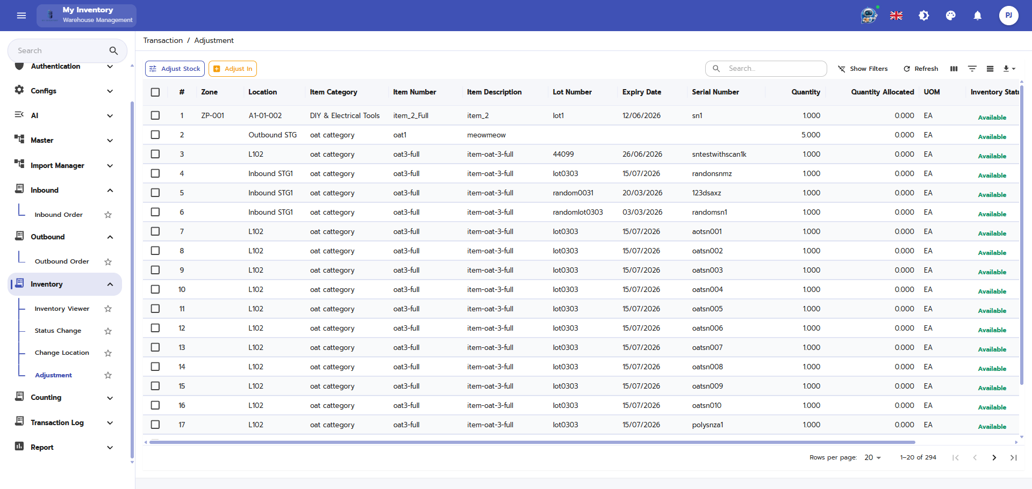
ภาพประกอบฉบับไฮไลต์อัตโนมัติ พร้อมกรอบและเส้นชี้เพื่อช่วยระบุองค์ประกอบที่สำคัญบนหน้าจอ

คำอธิบายแต่ละส่วนของหน้าจอ
ลำดับ | องค์ประกอบ | คำอธิบาย
1 | ชื่อหน้าจอ / หัวข้อเมนู | ใช้ระบุฟังก์ชันหลักของหน้าจอที่ผู้ใช้กำลังดำเนินการ
2 | แถบเมนูด้านซ้ายหรือแถบเครื่องมือ | ใช้เข้าสู่โมดูลที่เกี่ยวข้องและเรียกคำสั่งหลัก เช่น เพิ่ม แก้ไข บันทึก ค้นหา หรือรีเฟรช
3 | พื้นที่กรอกข้อมูล / ฟิลด์บังคับ | ใช้กรอกหรือแก้ไขค่าที่จำเป็น โดยควรตรวจสอบฟิลด์ที่มีเครื่องหมายบังคับให้ครบถ้วนก่อนบันทึก
4 | ข้อความสถานะ / ผลลัพธ์ | ใช้ตรวจสอบสถานะเอกสาร สถานะงาน หรือข้อความตอบกลับหลังจากผู้ใช้ดำเนินการ

ตัวอย่างการใช้งาน
ผู้ปฏิบัติงานเปิดเมนู Inventory / PC เพื่อใช้งานหน้าจอ Adjustment โดยใช้ข้อมูลจากเอกสารอ้างอิงหรือการสแกนบาร์โค้ด จากนั้นตรวจสอบผลลัพธ์ว่ารายการได้รับการบันทึกและเปลี่ยนสถานะถูกต้อง

ข้อควรระวัง
- ต้องมีเหตุผลการปรับที่ชัดเจน
- ควรควบคุมสิทธิ์ผู้ใช้ที่สามารถปรับยอดได้

ผลลัพธ์ที่คาดหวัง
ยอดสินค้าและประวัติการเปลี่ยนแปลงได้รับการบันทึก
หมายเหตุ: คำอธิบายหน้าจอนี้ยึดตามภาพที่มองเห็นได้และชื่อไฟล์อ้างอิงเป็นหลัก หากบางฟิลด์หรือสิทธิ์ไม่ปรากฏในระบบจริง ให้ยึดตามการตั้งค่าหน่วยงานและบทบาทผู้ใช้

95. Adjustment / Adjust IN
โมดูล/พาธ | Inventory / PC | อุปกรณ์ | PC/Web
ชื่อไฟล์อ้างอิง | Adjustment_Adjust IN.PNG | กลุ่มเอกสาร | การโอนย้ายสินค้า

วัตถุประสงค์
ใช้สำหรับปรับยอดสินค้าในคลัง

ขั้นตอนการทำงาน
- เข้าสู่เมนูที่เกี่ยวข้องจากโครงสร้างเมนูหลักของระบบ
- ตรวจสอบข้อมูลอ้างอิง เช่น รหัสเอกสาร ผู้เกี่ยวข้อง วันที่ หรือสถานะที่ปรากฏบนหน้าจอ
- กรอกข้อมูลในฟิลด์ที่จำเป็น หรือเลือกคำสั่งจากปุ่ม/แถบเครื่องมือให้ครบถ้วน
- ทบทวนรายการในตารางหรือค่าที่ผู้ใช้สแกน/ป้อนก่อนบันทึก ยืนยัน หรือพิมพ์เอกสาร
- ตรวจสอบผลลัพธ์หลังดำเนินการว่าระบบแสดงสถานะและข้อมูลตามที่คาดหวัง

ภาพหน้าจอ
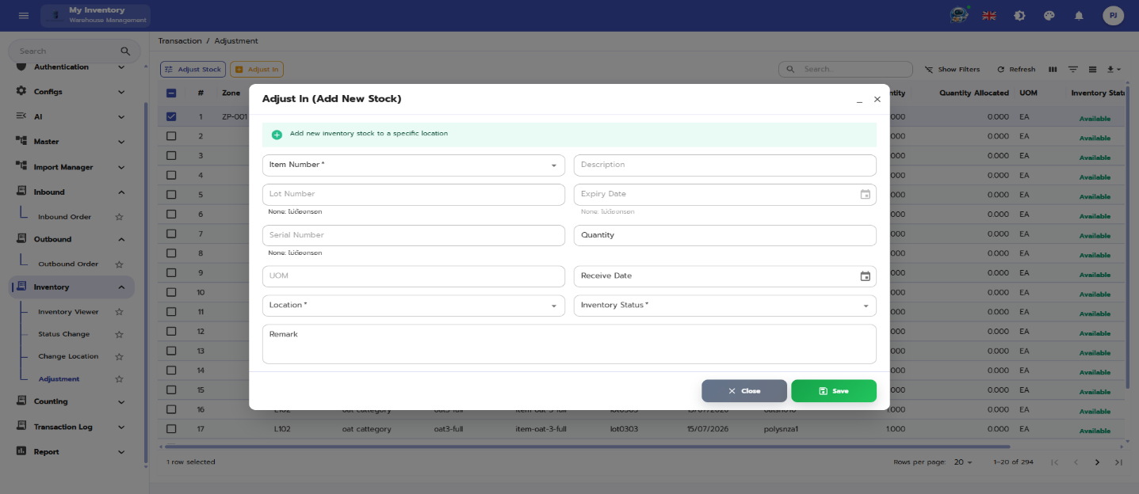
ภาพประกอบฉบับไฮไลต์อัตโนมัติ พร้อมกรอบและเส้นชี้เพื่อช่วยระบุองค์ประกอบที่สำคัญบนหน้าจอ

คำอธิบายแต่ละส่วนของหน้าจอ
ลำดับ | องค์ประกอบ | คำอธิบาย
1 | ชื่อหน้าจอ / หัวข้อเมนู | ใช้ระบุฟังก์ชันหลักของหน้าจอที่ผู้ใช้กำลังดำเนินการ
2 | แถบเมนูด้านซ้ายหรือแถบเครื่องมือ | ใช้เข้าสู่โมดูลที่เกี่ยวข้องและเรียกคำสั่งหลัก เช่น เพิ่ม แก้ไข บันทึก ค้นหา หรือรีเฟรช
3 | พื้นที่กรอกข้อมูล / ฟิลด์บังคับ | ใช้กรอกหรือแก้ไขค่าที่จำเป็น โดยควรตรวจสอบฟิลด์ที่มีเครื่องหมายบังคับให้ครบถ้วนก่อนบันทึก
4 | ข้อความสถานะ / ผลลัพธ์ | ใช้ตรวจสอบสถานะเอกสาร สถานะงาน หรือข้อความตอบกลับหลังจากผู้ใช้ดำเนินการ

ตัวอย่างการใช้งาน
ผู้ปฏิบัติงานเปิดเมนู Inventory / PC เพื่อใช้งานหน้าจอ Adjustment / Adjust IN โดยใช้ข้อมูลจากเอกสารอ้างอิงหรือการสแกนบาร์โค้ด จากนั้นตรวจสอบผลลัพธ์ว่ารายการได้รับการบันทึกและเปลี่ยนสถานะถูกต้อง

ข้อควรระวัง
- ต้องมีเหตุผลการปรับที่ชัดเจน
- ควรควบคุมสิทธิ์ผู้ใช้ที่สามารถปรับยอดได้

ผลลัพธ์ที่คาดหวัง
ยอดสินค้าและประวัติการเปลี่ยนแปลงได้รับการบันทึก
หมายเหตุ: คำอธิบายหน้าจอนี้ยึดตามภาพที่มองเห็นได้และชื่อไฟล์อ้างอิงเป็นหลัก หากบางฟิลด์หรือสิทธิ์ไม่ปรากฏในระบบจริง ให้ยึดตามการตั้งค่าหน่วยงานและบทบาทผู้ใช้

96. Adjustment / AdjustStock
โมดูล/พาธ | Inventory / PC | อุปกรณ์ | PC/Web
ชื่อไฟล์อ้างอิง | Adjustment_AdjustStock.PNG | กลุ่มเอกสาร | การโอนย้ายสินค้า

วัตถุประสงค์
ใช้สำหรับปรับยอดสินค้าในคลัง

ขั้นตอนการทำงาน
- เข้าสู่เมนูที่เกี่ยวข้องจากโครงสร้างเมนูหลักของระบบ
- ตรวจสอบข้อมูลอ้างอิง เช่น รหัสเอกสาร ผู้เกี่ยวข้อง วันที่ หรือสถานะที่ปรากฏบนหน้าจอ
- กรอกข้อมูลในฟิลด์ที่จำเป็น หรือเลือกคำสั่งจากปุ่ม/แถบเครื่องมือให้ครบถ้วน
- ทบทวนรายการในตารางหรือค่าที่ผู้ใช้สแกน/ป้อนก่อนบันทึก ยืนยัน หรือพิมพ์เอกสาร
- ตรวจสอบผลลัพธ์หลังดำเนินการว่าระบบแสดงสถานะและข้อมูลตามที่คาดหวัง

ภาพหน้าจอ
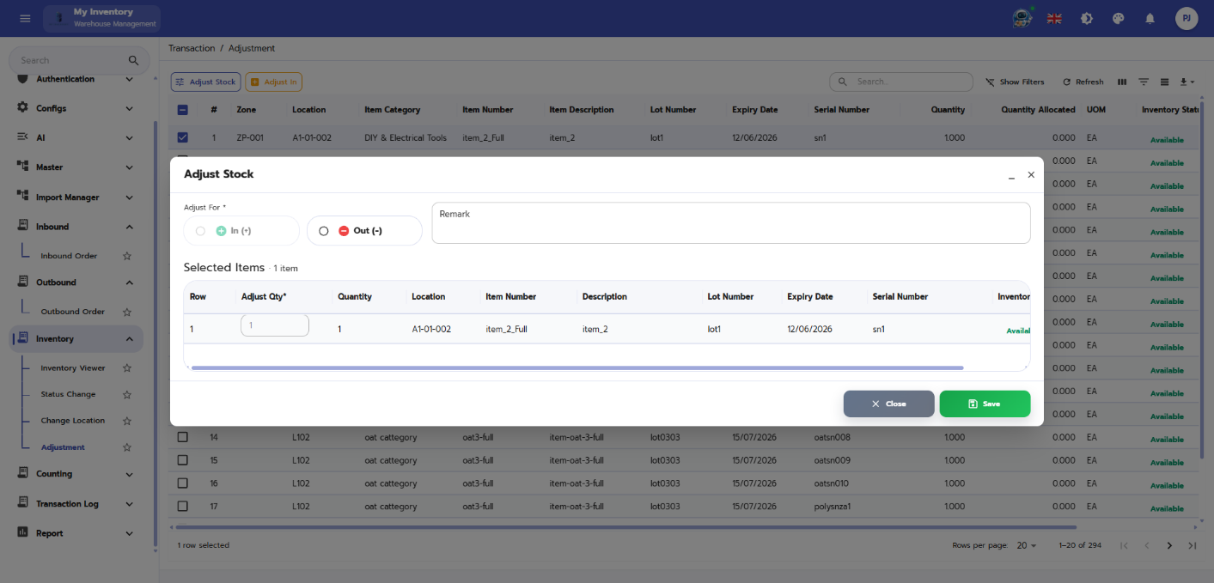
ภาพประกอบฉบับไฮไลต์อัตโนมัติ พร้อมกรอบและเส้นชี้เพื่อช่วยระบุองค์ประกอบที่สำคัญบนหน้าจอ

คำอธิบายแต่ละส่วนของหน้าจอ
ลำดับ | องค์ประกอบ | คำอธิบาย
1 | ชื่อหน้าจอ / หัวข้อเมนู | ใช้ระบุฟังก์ชันหลักของหน้าจอที่ผู้ใช้กำลังดำเนินการ
2 | แถบเมนูด้านซ้ายหรือแถบเครื่องมือ | ใช้เข้าสู่โมดูลที่เกี่ยวข้องและเรียกคำสั่งหลัก เช่น เพิ่ม แก้ไข บันทึก ค้นหา หรือรีเฟรช
3 | พื้นที่กรอกข้อมูล / ฟิลด์บังคับ | ใช้กรอกหรือแก้ไขค่าที่จำเป็น โดยควรตรวจสอบฟิลด์ที่มีเครื่องหมายบังคับให้ครบถ้วนก่อนบันทึก
4 | ข้อความสถานะ / ผลลัพธ์ | ใช้ตรวจสอบสถานะเอกสาร สถานะงาน หรือข้อความตอบกลับหลังจากผู้ใช้ดำเนินการ

ตัวอย่างการใช้งาน
ผู้ปฏิบัติงานเปิดเมนู Inventory / PC เพื่อใช้งานหน้าจอ Adjustment / AdjustStock โดยใช้ข้อมูลจากเอกสารอ้างอิงหรือการสแกนบาร์โค้ด จากนั้นตรวจสอบผลลัพธ์ว่ารายการได้รับการบันทึกและเปลี่ยนสถานะถูกต้อง

ข้อควรระวัง
- ต้องมีเหตุผลการปรับที่ชัดเจน
- ควรควบคุมสิทธิ์ผู้ใช้ที่สามารถปรับยอดได้

ผลลัพธ์ที่คาดหวัง
ยอดสินค้าและประวัติการเปลี่ยนแปลงได้รับการบันทึก
หมายเหตุ: คำอธิบายหน้าจอนี้ยึดตามภาพที่มองเห็นได้และชื่อไฟล์อ้างอิงเป็นหลัก หากบางฟิลด์หรือสิทธิ์ไม่ปรากฏในระบบจริง ให้ยึดตามการตั้งค่าหน่วยงานและบทบาทผู้ใช้

97. Change Location / Change Location
โมดูล/พาธ | Inventory / PC | อุปกรณ์ | PC/Web
ชื่อไฟล์อ้างอิง | Change Location_Change Location.PNG | กลุ่มเอกสาร | การโอนย้ายสินค้า

วัตถุประสงค์
ใช้สำหรับดำเนินงานตามเมนูที่แสดงในหน้าจอนี้

ขั้นตอนการทำงาน
- เข้าสู่เมนูที่เกี่ยวข้องจากโครงสร้างเมนูหลักของระบบ
- ตรวจสอบข้อมูลอ้างอิง เช่น รหัสเอกสาร ผู้เกี่ยวข้อง วันที่ หรือสถานะที่ปรากฏบนหน้าจอ
- กรอกข้อมูลในฟิลด์ที่จำเป็น หรือเลือกคำสั่งจากปุ่ม/แถบเครื่องมือให้ครบถ้วน
- ทบทวนรายการในตารางหรือค่าที่ผู้ใช้สแกน/ป้อนก่อนบันทึก ยืนยัน หรือพิมพ์เอกสาร
- ตรวจสอบผลลัพธ์หลังดำเนินการว่าระบบแสดงสถานะและข้อมูลตามที่คาดหวัง

ภาพหน้าจอ
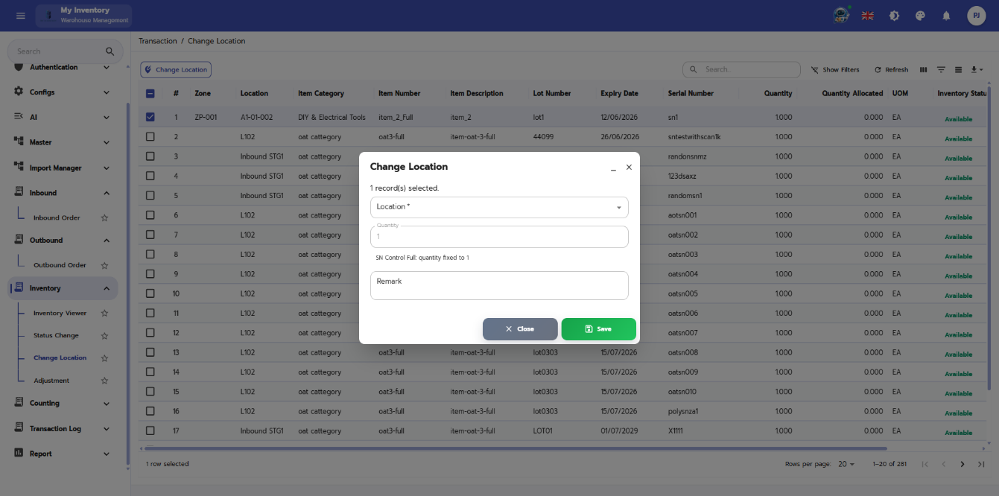
ภาพประกอบฉบับไฮไลต์อัตโนมัติ พร้อมกรอบและเส้นชี้เพื่อช่วยระบุองค์ประกอบที่สำคัญบนหน้าจอ

คำอธิบายแต่ละส่วนของหน้าจอ
ลำดับ | องค์ประกอบ | คำอธิบาย
1 | ชื่อหน้าจอ / หัวข้อเมนู | ใช้ระบุฟังก์ชันหลักของหน้าจอที่ผู้ใช้กำลังดำเนินการ
2 | แถบเมนูด้านซ้ายหรือแถบเครื่องมือ | ใช้เข้าสู่โมดูลที่เกี่ยวข้องและเรียกคำสั่งหลัก เช่น เพิ่ม แก้ไข บันทึก ค้นหา หรือรีเฟรช
3 | ข้อความสถานะ / ผลลัพธ์ | ใช้ตรวจสอบสถานะเอกสาร สถานะงาน หรือข้อความตอบกลับหลังจากผู้ใช้ดำเนินการ

ตัวอย่างการใช้งาน
ผู้ปฏิบัติงานเปิดเมนู Inventory / PC เพื่อใช้งานหน้าจอ Change Location / Change Location โดยใช้ข้อมูลจากเอกสารอ้างอิงหรือการสแกนบาร์โค้ด จากนั้นตรวจสอบผลลัพธ์ว่ารายการได้รับการบันทึกและเปลี่ยนสถานะถูกต้อง

ข้อควรระวัง
- ควรตรวจสอบข้อมูลก่อนกดบันทึกหรือยืนยัน
- หากมีฟิลด์บังคับต้องกรอกข้อมูลให้ครบถ้วน

ผลลัพธ์ที่คาดหวัง
ระบบบันทึกหรือแสดงผลตามคำสั่งที่ผู้ใช้ดำเนินการ
หมายเหตุ: คำอธิบายหน้าจอนี้ยึดตามภาพที่มองเห็นได้และชื่อไฟล์อ้างอิงเป็นหลัก หากบางฟิลด์หรือสิทธิ์ไม่ปรากฏในระบบจริง ให้ยึดตามการตั้งค่าหน่วยงานและบทบาทผู้ใช้

98. Inventory Viewer / By Item Summary
โมดูล/พาธ | Inventory / PC | อุปกรณ์ | PC/Web
ชื่อไฟล์อ้างอิง | Inventory Viewer_By Item Summary.PNG | กลุ่มเอกสาร | การโอนย้ายสินค้า

วัตถุประสงค์
ใช้สำหรับสร้างและดูแลข้อมูลสินค้าในระบบ

ขั้นตอนการทำงาน
- เข้าสู่เมนูที่เกี่ยวข้องจากโครงสร้างเมนูหลักของระบบ
- ตรวจสอบข้อมูลอ้างอิง เช่น รหัสเอกสาร ผู้เกี่ยวข้อง วันที่ หรือสถานะที่ปรากฏบนหน้าจอ
- กรอกข้อมูลในฟิลด์ที่จำเป็น หรือเลือกคำสั่งจากปุ่ม/แถบเครื่องมือให้ครบถ้วน
- ทบทวนรายการในตารางหรือค่าที่ผู้ใช้สแกน/ป้อนก่อนบันทึก ยืนยัน หรือพิมพ์เอกสาร
- ตรวจสอบผลลัพธ์หลังดำเนินการว่าระบบแสดงสถานะและข้อมูลตามที่คาดหวัง

ภาพหน้าจอ
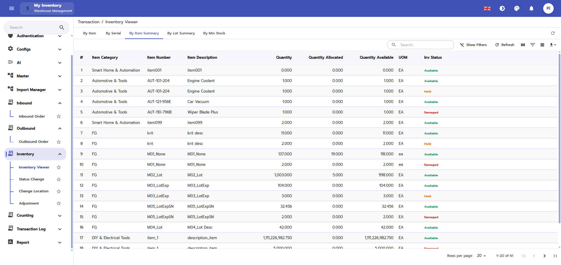
ภาพประกอบฉบับไฮไลต์อัตโนมัติ พร้อมกรอบและเส้นชี้เพื่อช่วยระบุองค์ประกอบที่สำคัญบนหน้าจอ

คำอธิบายแต่ละส่วนของหน้าจอ
ลำดับ | องค์ประกอบ | คำอธิบาย
1 | ชื่อหน้าจอ / หัวข้อเมนู | ใช้ระบุฟังก์ชันหลักของหน้าจอที่ผู้ใช้กำลังดำเนินการ
2 | แถบเมนูด้านซ้ายหรือแถบเครื่องมือ | ใช้เข้าสู่โมดูลที่เกี่ยวข้องและเรียกคำสั่งหลัก เช่น เพิ่ม แก้ไข บันทึก ค้นหา หรือรีเฟรช
3 | พื้นที่กรอกข้อมูล / ฟิลด์บังคับ | ใช้กรอกหรือแก้ไขค่าที่จำเป็น โดยควรตรวจสอบฟิลด์ที่มีเครื่องหมายบังคับให้ครบถ้วนก่อนบันทึก
4 | ตารางรายการ / ผลการค้นหา | ใช้แสดงข้อมูลรายการที่ระบบดึงมาให้ตรวจสอบ ค้นหา หรือสั่งงานต่อ
5 | ข้อความสถานะ / ผลลัพธ์ | ใช้ตรวจสอบสถานะเอกสาร สถานะงาน หรือข้อความตอบกลับหลังจากผู้ใช้ดำเนินการ

ตัวอย่างการใช้งาน
ผู้ปฏิบัติงานเปิดเมนู Inventory / PC เพื่อใช้งานหน้าจอ Inventory Viewer / By Item Summary โดยใช้ข้อมูลจากเอกสารอ้างอิงหรือการสแกนบาร์โค้ด จากนั้นตรวจสอบผลลัพธ์ว่ารายการได้รับการบันทึกและเปลี่ยนสถานะถูกต้อง

ข้อควรระวัง
- รหัสสินค้าควรไม่ซ้ำ
- ควรตรวจสอบหน่วยนับ สถานะควบคุมล็อต/วันหมดอายุ/Serial ก่อนบันทึก

ผลลัพธ์ที่คาดหวัง
ข้อมูลสินค้าใหม่พร้อมใช้งานในธุรกรรมอื่น
หมายเหตุ: คำอธิบายหน้าจอนี้ยึดตามภาพที่มองเห็นได้และชื่อไฟล์อ้างอิงเป็นหลัก หากบางฟิลด์หรือสิทธิ์ไม่ปรากฏในระบบจริง ให้ยึดตามการตั้งค่าหน่วยงานและบทบาทผู้ใช้

99. Inventory Viewer / By Item
โมดูล/พาธ | Inventory / PC | อุปกรณ์ | PC/Web
ชื่อไฟล์อ้างอิง | Inventory Viewer_By Item.PNG | กลุ่มเอกสาร | การโอนย้ายสินค้า

วัตถุประสงค์
ใช้สำหรับสร้างและดูแลข้อมูลสินค้าในระบบ

ขั้นตอนการทำงาน
- เข้าสู่เมนูที่เกี่ยวข้องจากโครงสร้างเมนูหลักของระบบ
- ตรวจสอบข้อมูลอ้างอิง เช่น รหัสเอกสาร ผู้เกี่ยวข้อง วันที่ หรือสถานะที่ปรากฏบนหน้าจอ
- กรอกข้อมูลในฟิลด์ที่จำเป็น หรือเลือกคำสั่งจากปุ่ม/แถบเครื่องมือให้ครบถ้วน
- ทบทวนรายการในตารางหรือค่าที่ผู้ใช้สแกน/ป้อนก่อนบันทึก ยืนยัน หรือพิมพ์เอกสาร
- ตรวจสอบผลลัพธ์หลังดำเนินการว่าระบบแสดงสถานะและข้อมูลตามที่คาดหวัง

ภาพหน้าจอ
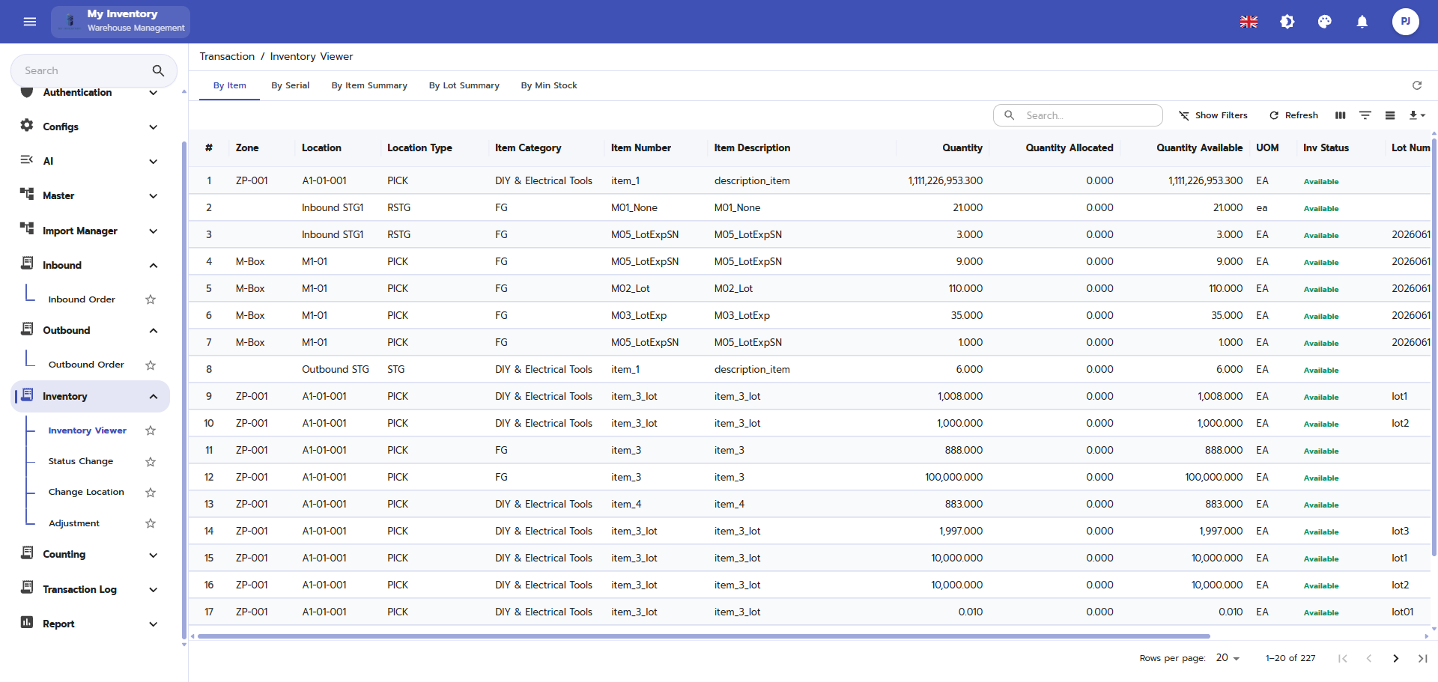
ภาพประกอบฉบับไฮไลต์อัตโนมัติ พร้อมกรอบและเส้นชี้เพื่อช่วยระบุองค์ประกอบที่สำคัญบนหน้าจอ

คำอธิบายแต่ละส่วนของหน้าจอ
ลำดับ | องค์ประกอบ | คำอธิบาย
1 | ชื่อหน้าจอ / หัวข้อเมนู | ใช้ระบุฟังก์ชันหลักของหน้าจอที่ผู้ใช้กำลังดำเนินการ
2 | แถบเมนูด้านซ้ายหรือแถบเครื่องมือ | ใช้เข้าสู่โมดูลที่เกี่ยวข้องและเรียกคำสั่งหลัก เช่น เพิ่ม แก้ไข บันทึก ค้นหา หรือรีเฟรช
3 | พื้นที่กรอกข้อมูล / ฟิลด์บังคับ | ใช้กรอกหรือแก้ไขค่าที่จำเป็น โดยควรตรวจสอบฟิลด์ที่มีเครื่องหมายบังคับให้ครบถ้วนก่อนบันทึก
4 | ตารางรายการ / ผลการค้นหา | ใช้แสดงข้อมูลรายการที่ระบบดึงมาให้ตรวจสอบ ค้นหา หรือสั่งงานต่อ
5 | ข้อความสถานะ / ผลลัพธ์ | ใช้ตรวจสอบสถานะเอกสาร สถานะงาน หรือข้อความตอบกลับหลังจากผู้ใช้ดำเนินการ

ตัวอย่างการใช้งาน
ผู้ปฏิบัติงานเปิดเมนู Inventory / PC เพื่อใช้งานหน้าจอ Inventory Viewer / By Item โดยใช้ข้อมูลจากเอกสารอ้างอิงหรือการสแกนบาร์โค้ด จากนั้นตรวจสอบผลลัพธ์ว่ารายการได้รับการบันทึกและเปลี่ยนสถานะถูกต้อง

ข้อควรระวัง
- รหัสสินค้าควรไม่ซ้ำ
- ควรตรวจสอบหน่วยนับ สถานะควบคุมล็อต/วันหมดอายุ/Serial ก่อนบันทึก

ผลลัพธ์ที่คาดหวัง
ข้อมูลสินค้าใหม่พร้อมใช้งานในธุรกรรมอื่น
หมายเหตุ: คำอธิบายหน้าจอนี้ยึดตามภาพที่มองเห็นได้และชื่อไฟล์อ้างอิงเป็นหลัก หากบางฟิลด์หรือสิทธิ์ไม่ปรากฏในระบบจริง ให้ยึดตามการตั้งค่าหน่วยงานและบทบาทผู้ใช้

100. Inventory Viewer / By Lot Summary
โมดูล/พาธ | Inventory / PC | อุปกรณ์ | PC/Web
ชื่อไฟล์อ้างอิง | Inventory Viewer_By Lot Summary.PNG | กลุ่มเอกสาร | การโอนย้ายสินค้า

วัตถุประสงค์
ใช้สำหรับดำเนินงานตามเมนูที่แสดงในหน้าจอนี้

ขั้นตอนการทำงาน
- เข้าสู่เมนูที่เกี่ยวข้องจากโครงสร้างเมนูหลักของระบบ
- ตรวจสอบข้อมูลอ้างอิง เช่น รหัสเอกสาร ผู้เกี่ยวข้อง วันที่ หรือสถานะที่ปรากฏบนหน้าจอ
- กรอกข้อมูลในฟิลด์ที่จำเป็น หรือเลือกคำสั่งจากปุ่ม/แถบเครื่องมือให้ครบถ้วน
- ทบทวนรายการในตารางหรือค่าที่ผู้ใช้สแกน/ป้อนก่อนบันทึก ยืนยัน หรือพิมพ์เอกสาร
- ตรวจสอบผลลัพธ์หลังดำเนินการว่าระบบแสดงสถานะและข้อมูลตามที่คาดหวัง

ภาพหน้าจอ
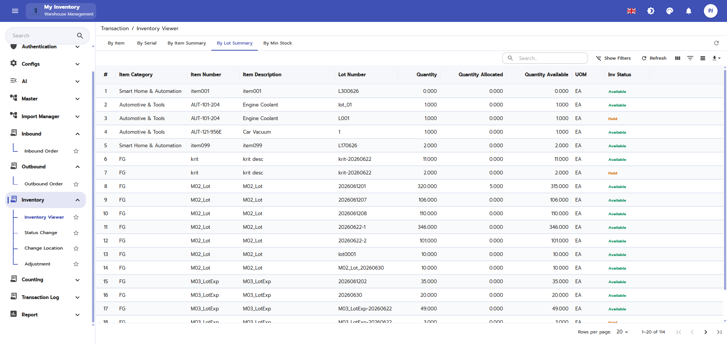
ภาพประกอบฉบับไฮไลต์อัตโนมัติ พร้อมกรอบและเส้นชี้เพื่อช่วยระบุองค์ประกอบที่สำคัญบนหน้าจอ

คำอธิบายแต่ละส่วนของหน้าจอ
ลำดับ | องค์ประกอบ | คำอธิบาย
1 | ชื่อหน้าจอ / หัวข้อเมนู | ใช้ระบุฟังก์ชันหลักของหน้าจอที่ผู้ใช้กำลังดำเนินการ
2 | แถบเมนูด้านซ้ายหรือแถบเครื่องมือ | ใช้เข้าสู่โมดูลที่เกี่ยวข้องและเรียกคำสั่งหลัก เช่น เพิ่ม แก้ไข บันทึก ค้นหา หรือรีเฟรช
3 | ตารางรายการ / ผลการค้นหา | ใช้แสดงข้อมูลรายการที่ระบบดึงมาให้ตรวจสอบ ค้นหา หรือสั่งงานต่อ
4 | ข้อความสถานะ / ผลลัพธ์ | ใช้ตรวจสอบสถานะเอกสาร สถานะงาน หรือข้อความตอบกลับหลังจากผู้ใช้ดำเนินการ

ตัวอย่างการใช้งาน
ผู้ปฏิบัติงานเปิดเมนู Inventory / PC เพื่อใช้งานหน้าจอ Inventory Viewer / By Lot Summary โดยใช้ข้อมูลจากเอกสารอ้างอิงหรือการสแกนบาร์โค้ด จากนั้นตรวจสอบผลลัพธ์ว่ารายการได้รับการบันทึกและเปลี่ยนสถานะถูกต้อง

ข้อควรระวัง
- ควรตรวจสอบข้อมูลก่อนกดบันทึกหรือยืนยัน
- หากมีฟิลด์บังคับต้องกรอกข้อมูลให้ครบถ้วน

ผลลัพธ์ที่คาดหวัง
ระบบบันทึกหรือแสดงผลตามคำสั่งที่ผู้ใช้ดำเนินการ
หมายเหตุ: คำอธิบายหน้าจอนี้ยึดตามภาพที่มองเห็นได้และชื่อไฟล์อ้างอิงเป็นหลัก หากบางฟิลด์หรือสิทธิ์ไม่ปรากฏในระบบจริง ให้ยึดตามการตั้งค่าหน่วยงานและบทบาทผู้ใช้

101. Inventory Viewer / By Min Stock
โมดูล/พาธ | Inventory / PC | อุปกรณ์ | PC/Web
ชื่อไฟล์อ้างอิง | Inventory Viewer_By Min Stock.PNG | กลุ่มเอกสาร | การโอนย้ายสินค้า

วัตถุประสงค์
ใช้สำหรับดำเนินงานตามเมนูที่แสดงในหน้าจอนี้

ขั้นตอนการทำงาน
- เข้าสู่เมนูที่เกี่ยวข้องจากโครงสร้างเมนูหลักของระบบ
- ตรวจสอบข้อมูลอ้างอิง เช่น รหัสเอกสาร ผู้เกี่ยวข้อง วันที่ หรือสถานะที่ปรากฏบนหน้าจอ
- กรอกข้อมูลในฟิลด์ที่จำเป็น หรือเลือกคำสั่งจากปุ่ม/แถบเครื่องมือให้ครบถ้วน
- ทบทวนรายการในตารางหรือค่าที่ผู้ใช้สแกน/ป้อนก่อนบันทึก ยืนยัน หรือพิมพ์เอกสาร
- ตรวจสอบผลลัพธ์หลังดำเนินการว่าระบบแสดงสถานะและข้อมูลตามที่คาดหวัง

ภาพหน้าจอ
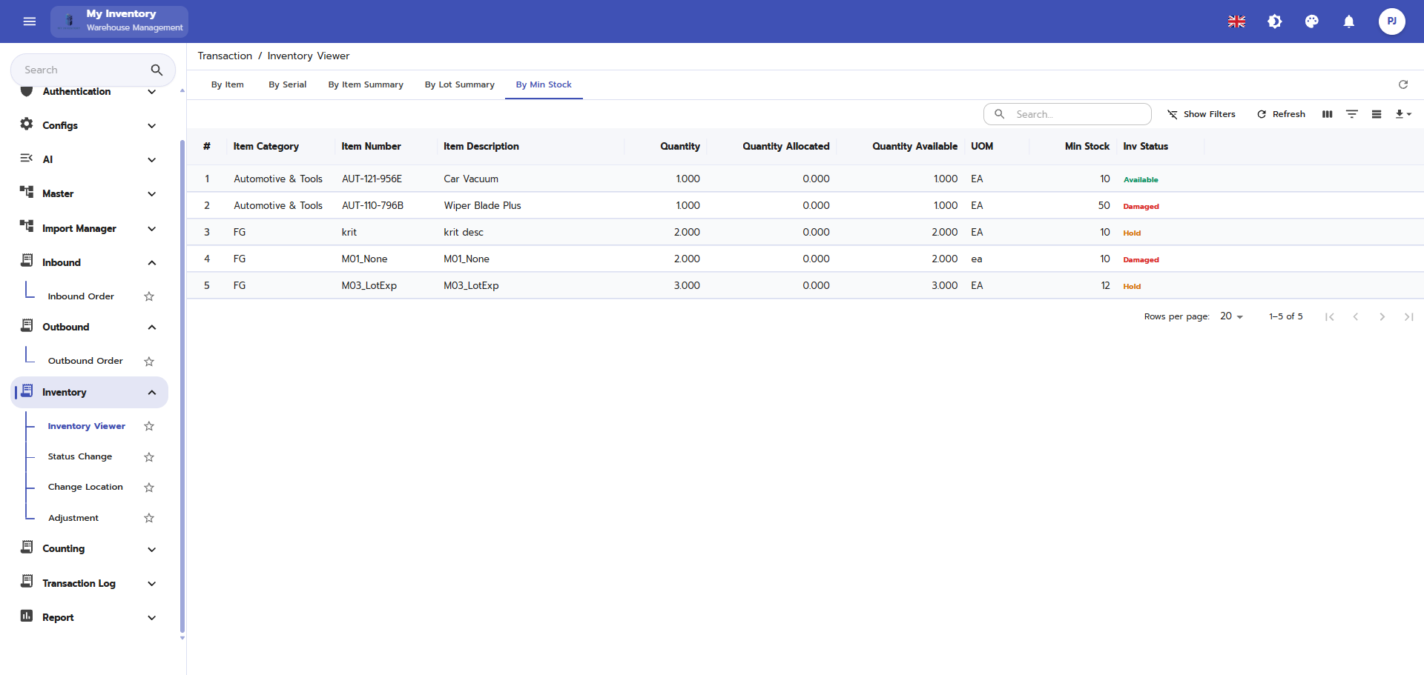
ภาพประกอบฉบับไฮไลต์อัตโนมัติ พร้อมกรอบและเส้นชี้เพื่อช่วยระบุองค์ประกอบที่สำคัญบนหน้าจอ

คำอธิบายแต่ละส่วนของหน้าจอ
ลำดับ | องค์ประกอบ | คำอธิบาย
1 | ชื่อหน้าจอ / หัวข้อเมนู | ใช้ระบุฟังก์ชันหลักของหน้าจอที่ผู้ใช้กำลังดำเนินการ
2 | แถบเมนูด้านซ้ายหรือแถบเครื่องมือ | ใช้เข้าสู่โมดูลที่เกี่ยวข้องและเรียกคำสั่งหลัก เช่น เพิ่ม แก้ไข บันทึก ค้นหา หรือรีเฟรช
3 | ตารางรายการ / ผลการค้นหา | ใช้แสดงข้อมูลรายการที่ระบบดึงมาให้ตรวจสอบ ค้นหา หรือสั่งงานต่อ
4 | ข้อความสถานะ / ผลลัพธ์ | ใช้ตรวจสอบสถานะเอกสาร สถานะงาน หรือข้อความตอบกลับหลังจากผู้ใช้ดำเนินการ

ตัวอย่างการใช้งาน
ผู้ปฏิบัติงานเปิดเมนู Inventory / PC เพื่อใช้งานหน้าจอ Inventory Viewer / By Min Stock โดยใช้ข้อมูลจากเอกสารอ้างอิงหรือการสแกนบาร์โค้ด จากนั้นตรวจสอบผลลัพธ์ว่ารายการได้รับการบันทึกและเปลี่ยนสถานะถูกต้อง

ข้อควรระวัง
- ควรตรวจสอบข้อมูลก่อนกดบันทึกหรือยืนยัน
- หากมีฟิลด์บังคับต้องกรอกข้อมูลให้ครบถ้วน

ผลลัพธ์ที่คาดหวัง
ระบบบันทึกหรือแสดงผลตามคำสั่งที่ผู้ใช้ดำเนินการ
หมายเหตุ: คำอธิบายหน้าจอนี้ยึดตามภาพที่มองเห็นได้และชื่อไฟล์อ้างอิงเป็นหลัก หากบางฟิลด์หรือสิทธิ์ไม่ปรากฏในระบบจริง ให้ยึดตามการตั้งค่าหน่วยงานและบทบาทผู้ใช้

102. Inventory Viewer / By Serial
โมดูล/พาธ | Inventory / PC | อุปกรณ์ | PC/Web
ชื่อไฟล์อ้างอิง | Inventory Viewer_By Serial.PNG | กลุ่มเอกสาร | การโอนย้ายสินค้า

วัตถุประสงค์
ใช้สำหรับดำเนินงานตามเมนูที่แสดงในหน้าจอนี้

ขั้นตอนการทำงาน
- เข้าสู่เมนูที่เกี่ยวข้องจากโครงสร้างเมนูหลักของระบบ
- ตรวจสอบข้อมูลอ้างอิง เช่น รหัสเอกสาร ผู้เกี่ยวข้อง วันที่ หรือสถานะที่ปรากฏบนหน้าจอ
- กรอกข้อมูลในฟิลด์ที่จำเป็น หรือเลือกคำสั่งจากปุ่ม/แถบเครื่องมือให้ครบถ้วน
- ทบทวนรายการในตารางหรือค่าที่ผู้ใช้สแกน/ป้อนก่อนบันทึก ยืนยัน หรือพิมพ์เอกสาร
- ตรวจสอบผลลัพธ์หลังดำเนินการว่าระบบแสดงสถานะและข้อมูลตามที่คาดหวัง

ภาพหน้าจอ
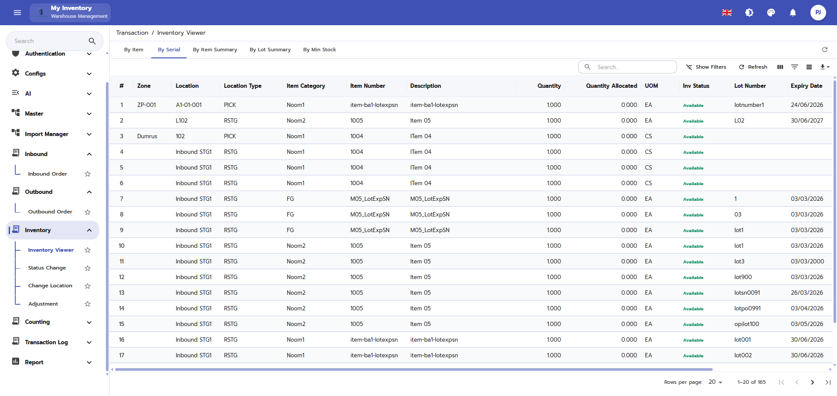
ภาพประกอบฉบับไฮไลต์อัตโนมัติ พร้อมกรอบและเส้นชี้เพื่อช่วยระบุองค์ประกอบที่สำคัญบนหน้าจอ

คำอธิบายแต่ละส่วนของหน้าจอ
ลำดับ | องค์ประกอบ | คำอธิบาย
1 | ชื่อหน้าจอ / หัวข้อเมนู | ใช้ระบุฟังก์ชันหลักของหน้าจอที่ผู้ใช้กำลังดำเนินการ
2 | แถบเมนูด้านซ้ายหรือแถบเครื่องมือ | ใช้เข้าสู่โมดูลที่เกี่ยวข้องและเรียกคำสั่งหลัก เช่น เพิ่ม แก้ไข บันทึก ค้นหา หรือรีเฟรช
3 | ตารางรายการ / ผลการค้นหา | ใช้แสดงข้อมูลรายการที่ระบบดึงมาให้ตรวจสอบ ค้นหา หรือสั่งงานต่อ
4 | ข้อความสถานะ / ผลลัพธ์ | ใช้ตรวจสอบสถานะเอกสาร สถานะงาน หรือข้อความตอบกลับหลังจากผู้ใช้ดำเนินการ

ตัวอย่างการใช้งาน
ผู้ปฏิบัติงานเปิดเมนู Inventory / PC เพื่อใช้งานหน้าจอ Inventory Viewer / By Serial โดยใช้ข้อมูลจากเอกสารอ้างอิงหรือการสแกนบาร์โค้ด จากนั้นตรวจสอบผลลัพธ์ว่ารายการได้รับการบันทึกและเปลี่ยนสถานะถูกต้อง

ข้อควรระวัง
- ควรตรวจสอบข้อมูลก่อนกดบันทึกหรือยืนยัน
- หากมีฟิลด์บังคับต้องกรอกข้อมูลให้ครบถ้วน

ผลลัพธ์ที่คาดหวัง
ระบบบันทึกหรือแสดงผลตามคำสั่งที่ผู้ใช้ดำเนินการ
หมายเหตุ: คำอธิบายหน้าจอนี้ยึดตามภาพที่มองเห็นได้และชื่อไฟล์อ้างอิงเป็นหลัก หากบางฟิลด์หรือสิทธิ์ไม่ปรากฏในระบบจริง ให้ยึดตามการตั้งค่าหน่วยงานและบทบาทผู้ใช้

103. Status Change
โมดูล/พาธ | Inventory / PC | อุปกรณ์ | PC/Web
ชื่อไฟล์อ้างอิง | Status Change.PNG | กลุ่มเอกสาร | การโอนย้ายสินค้า

วัตถุประสงค์
ใช้สำหรับเปลี่ยนสถานะของสินค้า

ขั้นตอนการทำงาน
- เข้าสู่เมนูที่เกี่ยวข้องจากโครงสร้างเมนูหลักของระบบ
- ตรวจสอบข้อมูลอ้างอิง เช่น รหัสเอกสาร ผู้เกี่ยวข้อง วันที่ หรือสถานะที่ปรากฏบนหน้าจอ
- กรอกข้อมูลในฟิลด์ที่จำเป็น หรือเลือกคำสั่งจากปุ่ม/แถบเครื่องมือให้ครบถ้วน
- ทบทวนรายการในตารางหรือค่าที่ผู้ใช้สแกน/ป้อนก่อนบันทึก ยืนยัน หรือพิมพ์เอกสาร
- ตรวจสอบผลลัพธ์หลังดำเนินการว่าระบบแสดงสถานะและข้อมูลตามที่คาดหวัง

ภาพหน้าจอ
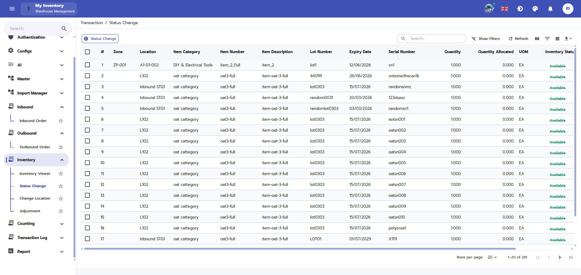
ภาพประกอบฉบับไฮไลต์อัตโนมัติ พร้อมกรอบและเส้นชี้เพื่อช่วยระบุองค์ประกอบที่สำคัญบนหน้าจอ

คำอธิบายแต่ละส่วนของหน้าจอ
ลำดับ | องค์ประกอบ | คำอธิบาย
1 | ชื่อหน้าจอ / หัวข้อเมนู | ใช้ระบุฟังก์ชันหลักของหน้าจอที่ผู้ใช้กำลังดำเนินการ
2 | แถบเมนูด้านซ้ายหรือแถบเครื่องมือ | ใช้เข้าสู่โมดูลที่เกี่ยวข้องและเรียกคำสั่งหลัก เช่น เพิ่ม แก้ไข บันทึก ค้นหา หรือรีเฟรช
3 | พื้นที่กรอกข้อมูล / ฟิลด์บังคับ | ใช้กรอกหรือแก้ไขค่าที่จำเป็น โดยควรตรวจสอบฟิลด์ที่มีเครื่องหมายบังคับให้ครบถ้วนก่อนบันทึก
4 | ข้อความสถานะ / ผลลัพธ์ | ใช้ตรวจสอบสถานะเอกสาร สถานะงาน หรือข้อความตอบกลับหลังจากผู้ใช้ดำเนินการ

ตัวอย่างการใช้งาน
ผู้ปฏิบัติงานเปิดเมนู Inventory / PC เพื่อใช้งานหน้าจอ Status Change โดยใช้ข้อมูลจากเอกสารอ้างอิงหรือการสแกนบาร์โค้ด จากนั้นตรวจสอบผลลัพธ์ว่ารายการได้รับการบันทึกและเปลี่ยนสถานะถูกต้อง

ข้อควรระวัง
- ควรทราบผลกระทบของสถานะใหม่ต่อการใช้งานสินค้า

ผลลัพธ์ที่คาดหวัง
สถานะสินค้าในคลังถูกปรับปรุงตามคำสั่ง
หมายเหตุ: คำอธิบายหน้าจอนี้ยึดตามภาพที่มองเห็นได้และชื่อไฟล์อ้างอิงเป็นหลัก หากบางฟิลด์หรือสิทธิ์ไม่ปรากฏในระบบจริง ให้ยึดตามการตั้งค่าหน่วยงานและบทบาทผู้ใช้

104. Status Change / StatusChange
โมดูล/พาธ | Inventory / PC | อุปกรณ์ | PC/Web
ชื่อไฟล์อ้างอิง | Status Change_StatusChange.PNG | กลุ่มเอกสาร | การโอนย้ายสินค้า

วัตถุประสงค์
ใช้สำหรับเปลี่ยนสถานะของสินค้า

ขั้นตอนการทำงาน
- เข้าสู่เมนูที่เกี่ยวข้องจากโครงสร้างเมนูหลักของระบบ
- ตรวจสอบข้อมูลอ้างอิง เช่น รหัสเอกสาร ผู้เกี่ยวข้อง วันที่ หรือสถานะที่ปรากฏบนหน้าจอ
- กรอกข้อมูลในฟิลด์ที่จำเป็น หรือเลือกคำสั่งจากปุ่ม/แถบเครื่องมือให้ครบถ้วน
- ทบทวนรายการในตารางหรือค่าที่ผู้ใช้สแกน/ป้อนก่อนบันทึก ยืนยัน หรือพิมพ์เอกสาร
- ตรวจสอบผลลัพธ์หลังดำเนินการว่าระบบแสดงสถานะและข้อมูลตามที่คาดหวัง

ภาพหน้าจอ
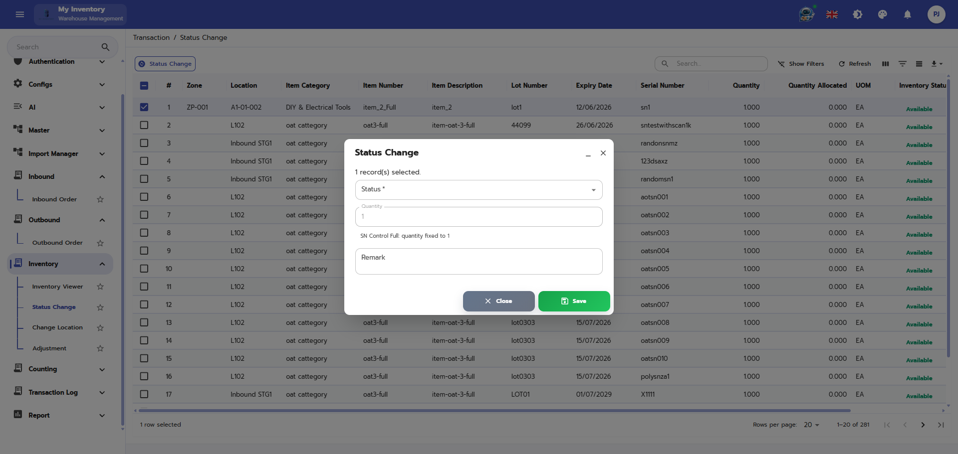
ภาพประกอบฉบับไฮไลต์อัตโนมัติ พร้อมกรอบและเส้นชี้เพื่อช่วยระบุองค์ประกอบที่สำคัญบนหน้าจอ

คำอธิบายแต่ละส่วนของหน้าจอ
ลำดับ | องค์ประกอบ | คำอธิบาย
1 | ชื่อหน้าจอ / หัวข้อเมนู | ใช้ระบุฟังก์ชันหลักของหน้าจอที่ผู้ใช้กำลังดำเนินการ
2 | แถบเมนูด้านซ้ายหรือแถบเครื่องมือ | ใช้เข้าสู่โมดูลที่เกี่ยวข้องและเรียกคำสั่งหลัก เช่น เพิ่ม แก้ไข บันทึก ค้นหา หรือรีเฟรช
3 | พื้นที่กรอกข้อมูล / ฟิลด์บังคับ | ใช้กรอกหรือแก้ไขค่าที่จำเป็น โดยควรตรวจสอบฟิลด์ที่มีเครื่องหมายบังคับให้ครบถ้วนก่อนบันทึก
4 | ข้อความสถานะ / ผลลัพธ์ | ใช้ตรวจสอบสถานะเอกสาร สถานะงาน หรือข้อความตอบกลับหลังจากผู้ใช้ดำเนินการ

ตัวอย่างการใช้งาน
ผู้ปฏิบัติงานเปิดเมนู Inventory / PC เพื่อใช้งานหน้าจอ Status Change / StatusChange โดยใช้ข้อมูลจากเอกสารอ้างอิงหรือการสแกนบาร์โค้ด จากนั้นตรวจสอบผลลัพธ์ว่ารายการได้รับการบันทึกและเปลี่ยนสถานะถูกต้อง

ข้อควรระวัง
- ควรทราบผลกระทบของสถานะใหม่ต่อการใช้งานสินค้า

ผลลัพธ์ที่คาดหวัง
สถานะสินค้าในคลังถูกปรับปรุงตามคำสั่ง
หมายเหตุ: คำอธิบายหน้าจอนี้ยึดตามภาพที่มองเห็นได้และชื่อไฟล์อ้างอิงเป็นหลัก หากบางฟิลด์หรือสิทธิ์ไม่ปรากฏในระบบจริง ให้ยึดตามการตั้งค่าหน่วยงานและบทบาทผู้ใช้

รายงาน
รายงานและสรุปผลการปฏิบัติงาน

158. Inbound Order Receive Summary
โมดูล/พาธ | Report | อุปกรณ์ | PC/Web
ชื่อไฟล์อ้างอิง | Inbound Order Receive Summary.PNG | กลุ่มเอกสาร | รายงาน

วัตถุประสงค์
ใช้สำหรับสร้างเอกสารสินค้าเข้าและติดตามการรับสินค้า

ขั้นตอนการทำงาน
- เข้าสู่เมนูที่เกี่ยวข้องจากโครงสร้างเมนูหลักของระบบ
- ตรวจสอบข้อมูลอ้างอิง เช่น รหัสเอกสาร ผู้เกี่ยวข้อง วันที่ หรือสถานะที่ปรากฏบนหน้าจอ
- กรอกข้อมูลในฟิลด์ที่จำเป็น หรือเลือกคำสั่งจากปุ่ม/แถบเครื่องมือให้ครบถ้วน
- ทบทวนรายการในตารางหรือค่าที่ผู้ใช้สแกน/ป้อนก่อนบันทึก ยืนยัน หรือพิมพ์เอกสาร
- ตรวจสอบผลลัพธ์หลังดำเนินการว่าระบบแสดงสถานะและข้อมูลตามที่คาดหวัง

ภาพหน้าจอ
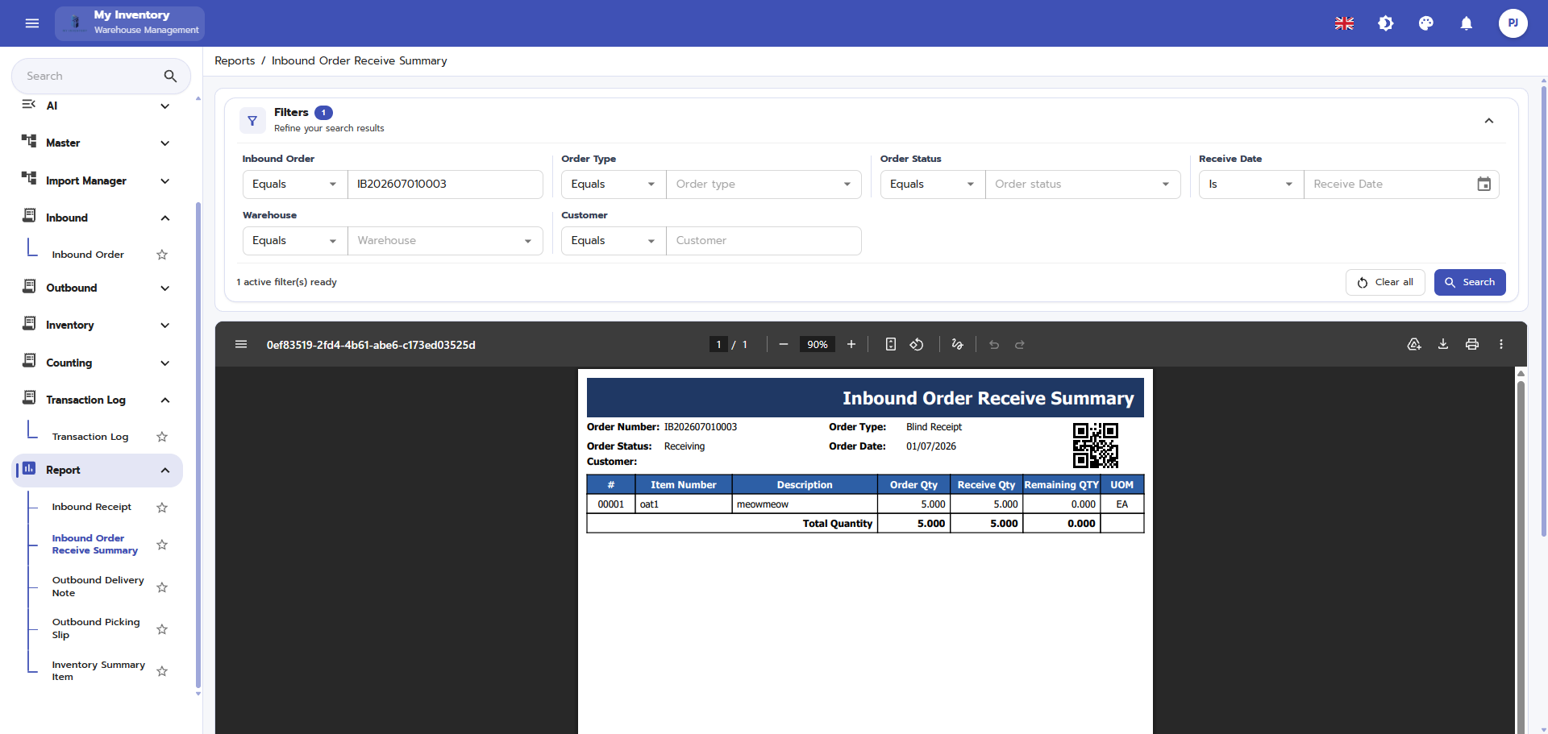
ภาพประกอบฉบับไฮไลต์อัตโนมัติ พร้อมกรอบและเส้นชี้เพื่อช่วยระบุองค์ประกอบที่สำคัญบนหน้าจอ

คำอธิบายแต่ละส่วนของหน้าจอ
ลำดับ | องค์ประกอบ | คำอธิบาย
1 | ชื่อหน้าจอ / หัวข้อเมนู | ใช้ระบุฟังก์ชันหลักของหน้าจอที่ผู้ใช้กำลังดำเนินการ
2 | แถบเมนูด้านซ้ายหรือแถบเครื่องมือ | ใช้เข้าสู่โมดูลที่เกี่ยวข้องและเรียกคำสั่งหลัก เช่น เพิ่ม แก้ไข บันทึก ค้นหา หรือรีเฟรช
3 | พื้นที่กรอกข้อมูล / ฟิลด์บังคับ | ใช้กรอกหรือแก้ไขค่าที่จำเป็น โดยควรตรวจสอบฟิลด์ที่มีเครื่องหมายบังคับให้ครบถ้วนก่อนบันทึก
4 | ตารางรายการ / ผลการค้นหา | ใช้แสดงข้อมูลรายการที่ระบบดึงมาให้ตรวจสอบ ค้นหา หรือสั่งงานต่อ
5 | ข้อความสถานะ / ผลลัพธ์ | ใช้ตรวจสอบสถานะเอกสาร สถานะงาน หรือข้อความตอบกลับหลังจากผู้ใช้ดำเนินการ

ตัวอย่างการใช้งาน
ผู้ปฏิบัติงานเปิดเมนู Report เพื่อใช้งานหน้าจอ Inbound Order Receive Summary โดยใช้ข้อมูลจากเอกสารอ้างอิงหรือการสแกนบาร์โค้ด จากนั้นตรวจสอบผลลัพธ์ว่ารายการได้รับการบันทึกและเปลี่ยนสถานะถูกต้อง

ข้อควรระวัง
- ตรวจสอบ Supplier วันที่คาดว่าจะรับ และจำนวนสั่งก่อนบันทึก

ผลลัพธ์ที่คาดหวัง
เอกสารสินค้าเข้าสามารถนำไปใช้ในขั้นตอนรับจริงและจัดเก็บต่อได้
หมายเหตุ: คำอธิบายหน้าจอนี้ยึดตามภาพที่มองเห็นได้และชื่อไฟล์อ้างอิงเป็นหลัก หากบางฟิลด์หรือสิทธิ์ไม่ปรากฏในระบบจริง ให้ยึดตามการตั้งค่าหน่วยงานและบทบาทผู้ใช้

159. Inventory Summary Item
โมดูล/พาธ | Report | อุปกรณ์ | PC/Web
ชื่อไฟล์อ้างอิง | Inventory Summary Item.PNG | กลุ่มเอกสาร | รายงาน

วัตถุประสงค์
ใช้สำหรับสร้างและดูแลข้อมูลสินค้าในระบบ

ขั้นตอนการทำงาน
- เข้าสู่เมนูที่เกี่ยวข้องจากโครงสร้างเมนูหลักของระบบ
- ตรวจสอบข้อมูลอ้างอิง เช่น รหัสเอกสาร ผู้เกี่ยวข้อง วันที่ หรือสถานะที่ปรากฏบนหน้าจอ
- กรอกข้อมูลในฟิลด์ที่จำเป็น หรือเลือกคำสั่งจากปุ่ม/แถบเครื่องมือให้ครบถ้วน
- ทบทวนรายการในตารางหรือค่าที่ผู้ใช้สแกน/ป้อนก่อนบันทึก ยืนยัน หรือพิมพ์เอกสาร
- ตรวจสอบผลลัพธ์หลังดำเนินการว่าระบบแสดงสถานะและข้อมูลตามที่คาดหวัง

ภาพหน้าจอ
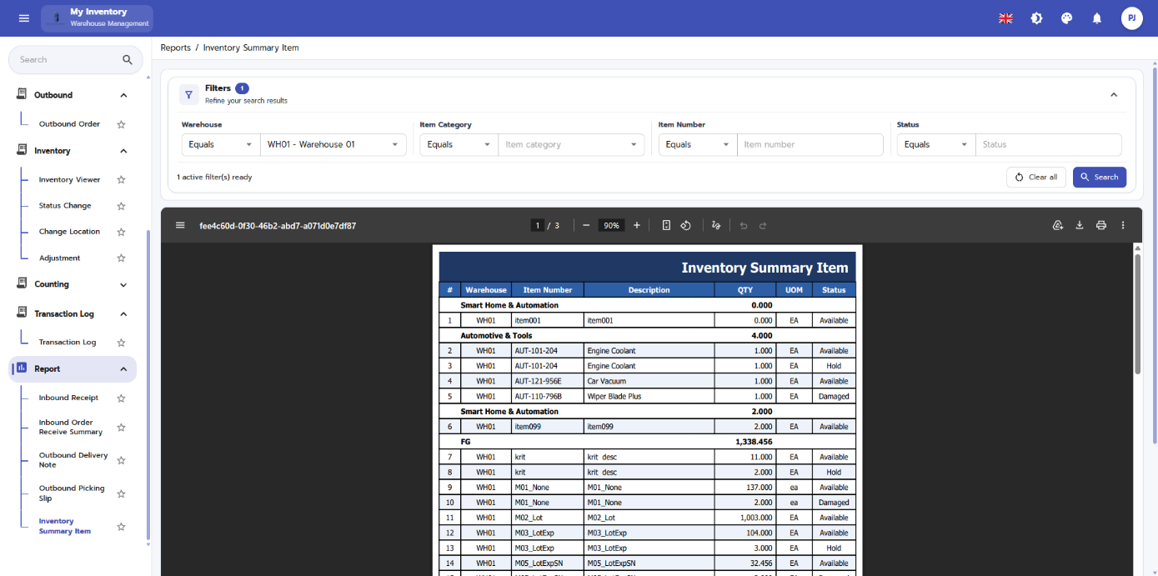
ภาพประกอบฉบับไฮไลต์อัตโนมัติ พร้อมกรอบและเส้นชี้เพื่อช่วยระบุองค์ประกอบที่สำคัญบนหน้าจอ

คำอธิบายแต่ละส่วนของหน้าจอ
ลำดับ | องค์ประกอบ | คำอธิบาย
1 | ชื่อหน้าจอ / หัวข้อเมนู | ใช้ระบุฟังก์ชันหลักของหน้าจอที่ผู้ใช้กำลังดำเนินการ
2 | แถบเมนูด้านซ้ายหรือแถบเครื่องมือ | ใช้เข้าสู่โมดูลที่เกี่ยวข้องและเรียกคำสั่งหลัก เช่น เพิ่ม แก้ไข บันทึก ค้นหา หรือรีเฟรช
3 | พื้นที่กรอกข้อมูล / ฟิลด์บังคับ | ใช้กรอกหรือแก้ไขค่าที่จำเป็น โดยควรตรวจสอบฟิลด์ที่มีเครื่องหมายบังคับให้ครบถ้วนก่อนบันทึก
4 | ตารางรายการ / ผลการค้นหา | ใช้แสดงข้อมูลรายการที่ระบบดึงมาให้ตรวจสอบ ค้นหา หรือสั่งงานต่อ
5 | ข้อความสถานะ / ผลลัพธ์ | ใช้ตรวจสอบสถานะเอกสาร สถานะงาน หรือข้อความตอบกลับหลังจากผู้ใช้ดำเนินการ

ตัวอย่างการใช้งาน
ผู้ปฏิบัติงานเปิดเมนู Report เพื่อใช้งานหน้าจอ Inventory Summary Item โดยใช้ข้อมูลจากเอกสารอ้างอิงหรือการสแกนบาร์โค้ด จากนั้นตรวจสอบผลลัพธ์ว่ารายการได้รับการบันทึกและเปลี่ยนสถานะถูกต้อง

ข้อควรระวัง
- รหัสสินค้าควรไม่ซ้ำ
- ควรตรวจสอบหน่วยนับ สถานะควบคุมล็อต/วันหมดอายุ/Serial ก่อนบันทึก

ผลลัพธ์ที่คาดหวัง
ข้อมูลสินค้าใหม่พร้อมใช้งานในธุรกรรมอื่น
หมายเหตุ: คำอธิบายหน้าจอนี้ยึดตามภาพที่มองเห็นได้และชื่อไฟล์อ้างอิงเป็นหลัก หากบางฟิลด์หรือสิทธิ์ไม่ปรากฏในระบบจริง ให้ยึดตามการตั้งค่าหน่วยงานและบทบาทผู้ใช้

160. Outbound Picking Slip
โมดูล/พาธ | Report | อุปกรณ์ | PC/Web
ชื่อไฟล์อ้างอิง | Outbound Picking Slip.PNG | กลุ่มเอกสาร | รายงาน

วัตถุประสงค์
ใช้สำหรับหยิบสินค้าออกจากคลังตามเอกสารจ่าย

ขั้นตอนการทำงาน
- เข้าสู่เมนูที่เกี่ยวข้องจากโครงสร้างเมนูหลักของระบบ
- ตรวจสอบข้อมูลอ้างอิง เช่น รหัสเอกสาร ผู้เกี่ยวข้อง วันที่ หรือสถานะที่ปรากฏบนหน้าจอ
- กรอกข้อมูลในฟิลด์ที่จำเป็น หรือเลือกคำสั่งจากปุ่ม/แถบเครื่องมือให้ครบถ้วน
- ทบทวนรายการในตารางหรือค่าที่ผู้ใช้สแกน/ป้อนก่อนบันทึก ยืนยัน หรือพิมพ์เอกสาร
- ตรวจสอบผลลัพธ์หลังดำเนินการว่าระบบแสดงสถานะและข้อมูลตามที่คาดหวัง

ภาพหน้าจอ
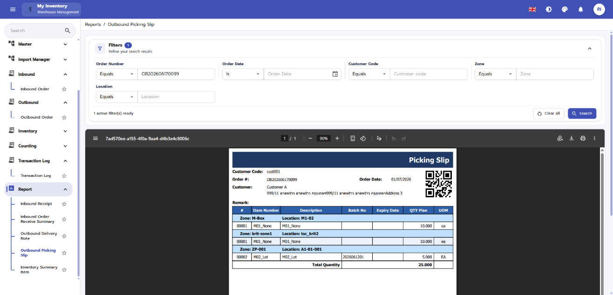
ภาพประกอบฉบับไฮไลต์อัตโนมัติ พร้อมกรอบและเส้นชี้เพื่อช่วยระบุองค์ประกอบที่สำคัญบนหน้าจอ

คำอธิบายแต่ละส่วนของหน้าจอ
ลำดับ | องค์ประกอบ | คำอธิบาย
1 | ชื่อหน้าจอ / หัวข้อเมนู | ใช้ระบุฟังก์ชันหลักของหน้าจอที่ผู้ใช้กำลังดำเนินการ
2 | แถบเมนูด้านซ้ายหรือแถบเครื่องมือ | ใช้เข้าสู่โมดูลที่เกี่ยวข้องและเรียกคำสั่งหลัก เช่น เพิ่ม แก้ไข บันทึก ค้นหา หรือรีเฟรช
3 | ตารางรายการ / ผลการค้นหา | ใช้แสดงข้อมูลรายการที่ระบบดึงมาให้ตรวจสอบ ค้นหา หรือสั่งงานต่อ
4 | ปุ่มคำสั่งหลัก | ใช้ยืนยัน บันทึก พิมพ์ ส่งออก หรือดำเนินการขั้นตอนถัดไปของกระบวนการ
5 | ข้อความสถานะ / ผลลัพธ์ | ใช้ตรวจสอบสถานะเอกสาร สถานะงาน หรือข้อความตอบกลับหลังจากผู้ใช้ดำเนินการ

ตัวอย่างการใช้งาน
ผู้ปฏิบัติงานเปิดเมนู Report เพื่อใช้งานหน้าจอ Outbound Picking Slip โดยใช้ข้อมูลจากเอกสารอ้างอิงหรือการสแกนบาร์โค้ด จากนั้นตรวจสอบผลลัพธ์ว่ารายการได้รับการบันทึกและเปลี่ยนสถานะถูกต้อง

ข้อควรระวัง
- ตรวจสอบหมายเลขเอกสาร สถานะ และตำแหน่งหยิบก่อนดำเนินการ
- ควรยืนยันจำนวนที่หยิบจริงทุกครั้ง

ผลลัพธ์ที่คาดหวัง
ระบบบันทึกความคืบหน้าการหยิบสินค้าและพร้อมส่งต่อขั้นตอนถัดไป
หมายเหตุ: คำอธิบายหน้าจอนี้ยึดตามภาพที่มองเห็นได้และชื่อไฟล์อ้างอิงเป็นหลัก หากบางฟิลด์หรือสิทธิ์ไม่ปรากฏในระบบจริง ให้ยึดตามการตั้งค่าหน่วยงานและบทบาทผู้ใช้

161. Reports / InboundReceipt
โมดูล/พาธ | Report | อุปกรณ์ | PC/Web
ชื่อไฟล์อ้างอิง | Reports_InboundReceipt.PNG | กลุ่มเอกสาร | รายงาน

วัตถุประสงค์
ใช้สำหรับสร้างเอกสารสินค้าเข้าและติดตามการรับสินค้า

ขั้นตอนการทำงาน
- เข้าสู่เมนูที่เกี่ยวข้องจากโครงสร้างเมนูหลักของระบบ
- ตรวจสอบข้อมูลอ้างอิง เช่น รหัสเอกสาร ผู้เกี่ยวข้อง วันที่ หรือสถานะที่ปรากฏบนหน้าจอ
- กรอกข้อมูลในฟิลด์ที่จำเป็น หรือเลือกคำสั่งจากปุ่ม/แถบเครื่องมือให้ครบถ้วน
- ทบทวนรายการในตารางหรือค่าที่ผู้ใช้สแกน/ป้อนก่อนบันทึก ยืนยัน หรือพิมพ์เอกสาร
- ตรวจสอบผลลัพธ์หลังดำเนินการว่าระบบแสดงสถานะและข้อมูลตามที่คาดหวัง

ภาพหน้าจอ
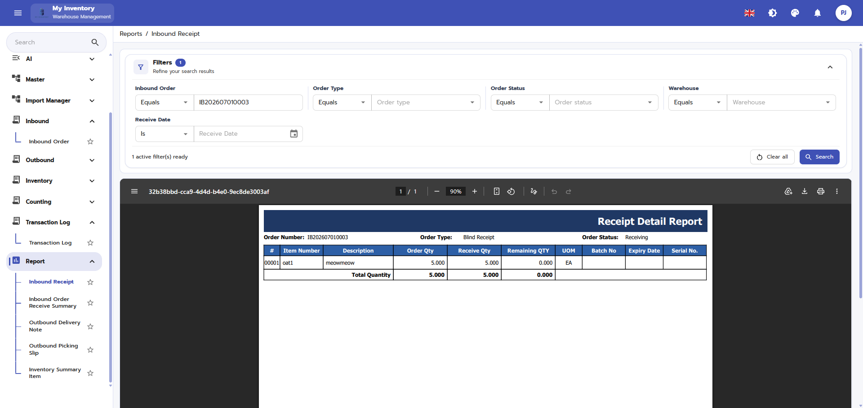
ภาพประกอบฉบับไฮไลต์อัตโนมัติ พร้อมกรอบและเส้นชี้เพื่อช่วยระบุองค์ประกอบที่สำคัญบนหน้าจอ

คำอธิบายแต่ละส่วนของหน้าจอ
ลำดับ | องค์ประกอบ | คำอธิบาย
1 | ชื่อหน้าจอ / หัวข้อเมนู | ใช้ระบุฟังก์ชันหลักของหน้าจอที่ผู้ใช้กำลังดำเนินการ
2 | แถบเมนูด้านซ้ายหรือแถบเครื่องมือ | ใช้เข้าสู่โมดูลที่เกี่ยวข้องและเรียกคำสั่งหลัก เช่น เพิ่ม แก้ไข บันทึก ค้นหา หรือรีเฟรช
3 | ตารางรายการ / ผลการค้นหา | ใช้แสดงข้อมูลรายการที่ระบบดึงมาให้ตรวจสอบ ค้นหา หรือสั่งงานต่อ
4 | ปุ่มคำสั่งหลัก | ใช้ยืนยัน บันทึก พิมพ์ ส่งออก หรือดำเนินการขั้นตอนถัดไปของกระบวนการ
5 | ข้อความสถานะ / ผลลัพธ์ | ใช้ตรวจสอบสถานะเอกสาร สถานะงาน หรือข้อความตอบกลับหลังจากผู้ใช้ดำเนินการ

ตัวอย่างการใช้งาน
ผู้ปฏิบัติงานเปิดเมนู Report เพื่อใช้งานหน้าจอ Reports / InboundReceipt โดยใช้ข้อมูลจากเอกสารอ้างอิงหรือการสแกนบาร์โค้ด จากนั้นตรวจสอบผลลัพธ์ว่ารายการได้รับการบันทึกและเปลี่ยนสถานะถูกต้อง

ข้อควรระวัง
- ตรวจสอบ Supplier วันที่คาดว่าจะรับ และจำนวนสั่งก่อนบันทึก

ผลลัพธ์ที่คาดหวัง
เอกสารสินค้าเข้าสามารถนำไปใช้ในขั้นตอนรับจริงและจัดเก็บต่อได้
หมายเหตุ: คำอธิบายหน้าจอนี้ยึดตามภาพที่มองเห็นได้และชื่อไฟล์อ้างอิงเป็นหลัก หากบางฟิลด์หรือสิทธิ์ไม่ปรากฏในระบบจริง ให้ยึดตามการตั้งค่าหน่วยงานและบทบาทผู้ใช้

การตั้งค่าระบบ
สิทธิ์ผู้ใช้ เมนู และการตั้งค่าที่เกี่ยวข้อง

1. Assign Menu
โมดูล/พาธ | Authentication / Assign Menu | อุปกรณ์ | PC/Web
ชื่อไฟล์อ้างอิง | Assign Menu.PNG | กลุ่มเอกสาร | การตั้งค่าระบบ

วัตถุประสงค์
ใช้สำหรับกำหนดเมนูและสิทธิ์การเข้าถึง

ขั้นตอนการทำงาน
- เข้าสู่เมนูที่เกี่ยวข้องจากโครงสร้างเมนูหลักของระบบ
- ตรวจสอบข้อมูลอ้างอิง เช่น รหัสเอกสาร ผู้เกี่ยวข้อง วันที่ หรือสถานะที่ปรากฏบนหน้าจอ
- กรอกข้อมูลในฟิลด์ที่จำเป็น หรือเลือกคำสั่งจากปุ่ม/แถบเครื่องมือให้ครบถ้วน
- ทบทวนรายการในตารางหรือค่าที่ผู้ใช้สแกน/ป้อนก่อนบันทึก ยืนยัน หรือพิมพ์เอกสาร
- ตรวจสอบผลลัพธ์หลังดำเนินการว่าระบบแสดงสถานะและข้อมูลตามที่คาดหวัง

ภาพหน้าจอ
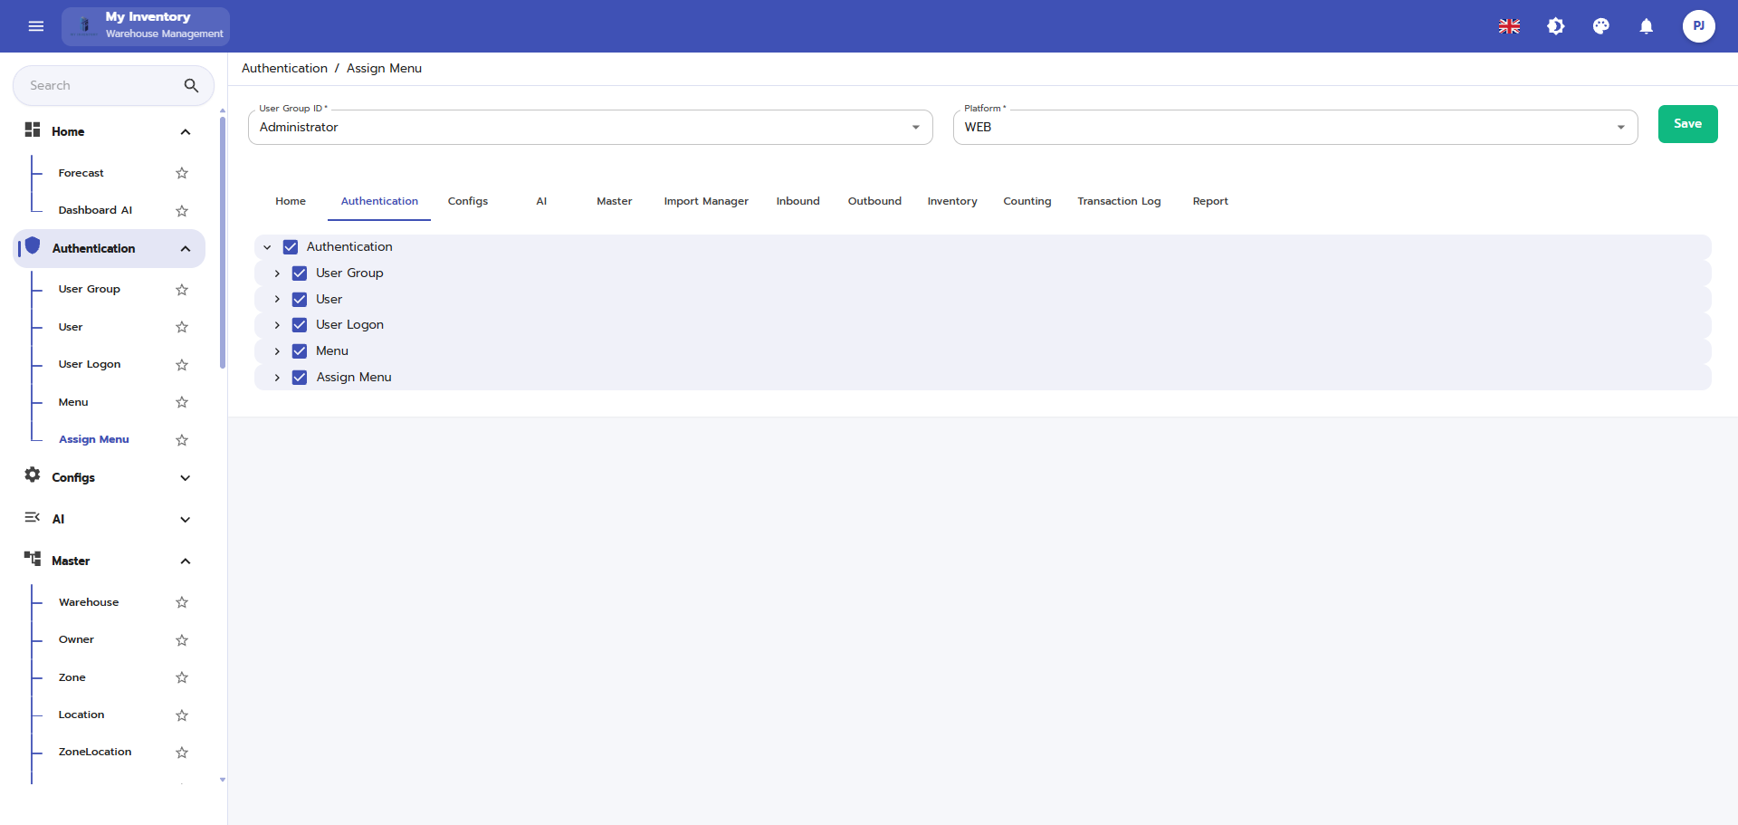
ภาพประกอบฉบับไฮไลต์อัตโนมัติ พร้อมกรอบและเส้นชี้เพื่อช่วยระบุองค์ประกอบที่สำคัญบนหน้าจอ

คำอธิบายแต่ละส่วนของหน้าจอ
ลำดับ | องค์ประกอบ | คำอธิบาย
1 | ชื่อหน้าจอ / หัวข้อเมนู | ใช้ระบุฟังก์ชันหลักของหน้าจอที่ผู้ใช้กำลังดำเนินการ
2 | แถบเมนูด้านซ้ายหรือแถบเครื่องมือ | ใช้เข้าสู่โมดูลที่เกี่ยวข้องและเรียกคำสั่งหลัก เช่น เพิ่ม แก้ไข บันทึก ค้นหา หรือรีเฟรช
3 | ตารางรายการ / ผลการค้นหา | ใช้แสดงข้อมูลรายการที่ระบบดึงมาให้ตรวจสอบ ค้นหา หรือสั่งงานต่อ
4 | ข้อความสถานะ / ผลลัพธ์ | ใช้ตรวจสอบสถานะเอกสาร สถานะงาน หรือข้อความตอบกลับหลังจากผู้ใช้ดำเนินการ

ตัวอย่างการใช้งาน
ผู้ปฏิบัติงานเปิดเมนู Authentication / Assign Menu เพื่อใช้งานหน้าจอ Assign Menu โดยใช้ข้อมูลจากเอกสารอ้างอิงหรือการสแกนบาร์โค้ด จากนั้นตรวจสอบผลลัพธ์ว่ารายการได้รับการบันทึกและเปลี่ยนสถานะถูกต้อง

ข้อควรระวัง
- การลบหรือซ่อนเมนูอาจกระทบผู้ใช้งานหลายกลุ่ม

ผลลัพธ์ที่คาดหวัง
โครงสร้างเมนูและสิทธิ์แสดงผลถูกอัปเดต
หมายเหตุ: คำอธิบายหน้าจอนี้ยึดตามภาพที่มองเห็นได้และชื่อไฟล์อ้างอิงเป็นหลัก หากบางฟิลด์หรือสิทธิ์ไม่ปรากฏในระบบจริง ให้ยึดตามการตั้งค่าหน่วยงานและบทบาทผู้ใช้

2. Assign Menu / AI
โมดูล/พาธ | Authentication / Assign Menu | อุปกรณ์ | PC/Web
ชื่อไฟล์อ้างอิง | Assign Menu_AI.PNG | กลุ่มเอกสาร | การตั้งค่าระบบ

วัตถุประสงค์
ใช้สำหรับกำหนดเมนูและสิทธิ์การเข้าถึง

ขั้นตอนการทำงาน
- เข้าสู่เมนูที่เกี่ยวข้องจากโครงสร้างเมนูหลักของระบบ
- ตรวจสอบข้อมูลอ้างอิง เช่น รหัสเอกสาร ผู้เกี่ยวข้อง วันที่ หรือสถานะที่ปรากฏบนหน้าจอ
- กรอกข้อมูลในฟิลด์ที่จำเป็น หรือเลือกคำสั่งจากปุ่ม/แถบเครื่องมือให้ครบถ้วน
- ทบทวนรายการในตารางหรือค่าที่ผู้ใช้สแกน/ป้อนก่อนบันทึก ยืนยัน หรือพิมพ์เอกสาร
- ตรวจสอบผลลัพธ์หลังดำเนินการว่าระบบแสดงสถานะและข้อมูลตามที่คาดหวัง

ภาพหน้าจอ
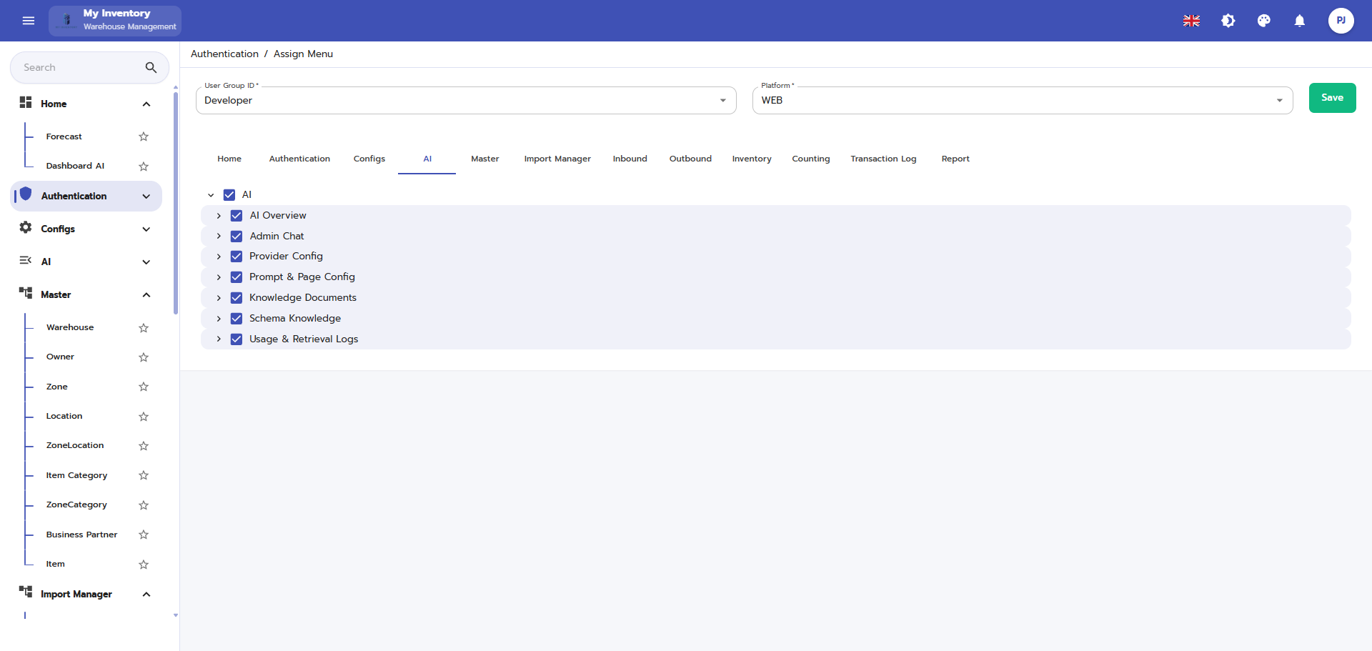
ภาพประกอบฉบับไฮไลต์อัตโนมัติ พร้อมกรอบและเส้นชี้เพื่อช่วยระบุองค์ประกอบที่สำคัญบนหน้าจอ

คำอธิบายแต่ละส่วนของหน้าจอ
ลำดับ | องค์ประกอบ | คำอธิบาย
1 | ชื่อหน้าจอ / หัวข้อเมนู | ใช้ระบุฟังก์ชันหลักของหน้าจอที่ผู้ใช้กำลังดำเนินการ
2 | แถบเมนูด้านซ้ายหรือแถบเครื่องมือ | ใช้เข้าสู่โมดูลที่เกี่ยวข้องและเรียกคำสั่งหลัก เช่น เพิ่ม แก้ไข บันทึก ค้นหา หรือรีเฟรช
3 | ตารางรายการ / ผลการค้นหา | ใช้แสดงข้อมูลรายการที่ระบบดึงมาให้ตรวจสอบ ค้นหา หรือสั่งงานต่อ
4 | ข้อความสถานะ / ผลลัพธ์ | ใช้ตรวจสอบสถานะเอกสาร สถานะงาน หรือข้อความตอบกลับหลังจากผู้ใช้ดำเนินการ

ตัวอย่างการใช้งาน
ผู้ปฏิบัติงานเปิดเมนู Authentication / Assign Menu เพื่อใช้งานหน้าจอ Assign Menu / AI โดยใช้ข้อมูลจากเอกสารอ้างอิงหรือการสแกนบาร์โค้ด จากนั้นตรวจสอบผลลัพธ์ว่ารายการได้รับการบันทึกและเปลี่ยนสถานะถูกต้อง

ข้อควรระวัง
- การลบหรือซ่อนเมนูอาจกระทบผู้ใช้งานหลายกลุ่ม

ผลลัพธ์ที่คาดหวัง
โครงสร้างเมนูและสิทธิ์แสดงผลถูกอัปเดต
หมายเหตุ: คำอธิบายหน้าจอนี้ยึดตามภาพที่มองเห็นได้และชื่อไฟล์อ้างอิงเป็นหลัก หากบางฟิลด์หรือสิทธิ์ไม่ปรากฏในระบบจริง ให้ยึดตามการตั้งค่าหน่วยงานและบทบาทผู้ใช้

3. Assign Menu / Authentication
โมดูล/พาธ | Authentication / Assign Menu | อุปกรณ์ | PC/Web
ชื่อไฟล์อ้างอิง | Assign Menu_Authentication.PNG | กลุ่มเอกสาร | การตั้งค่าระบบ

วัตถุประสงค์
ใช้สำหรับกำหนดเมนูและสิทธิ์การเข้าถึง

ขั้นตอนการทำงาน
- เข้าสู่เมนูที่เกี่ยวข้องจากโครงสร้างเมนูหลักของระบบ
- ตรวจสอบข้อมูลอ้างอิง เช่น รหัสเอกสาร ผู้เกี่ยวข้อง วันที่ หรือสถานะที่ปรากฏบนหน้าจอ
- กรอกข้อมูลในฟิลด์ที่จำเป็น หรือเลือกคำสั่งจากปุ่ม/แถบเครื่องมือให้ครบถ้วน
- ทบทวนรายการในตารางหรือค่าที่ผู้ใช้สแกน/ป้อนก่อนบันทึก ยืนยัน หรือพิมพ์เอกสาร
- ตรวจสอบผลลัพธ์หลังดำเนินการว่าระบบแสดงสถานะและข้อมูลตามที่คาดหวัง

ภาพหน้าจอ
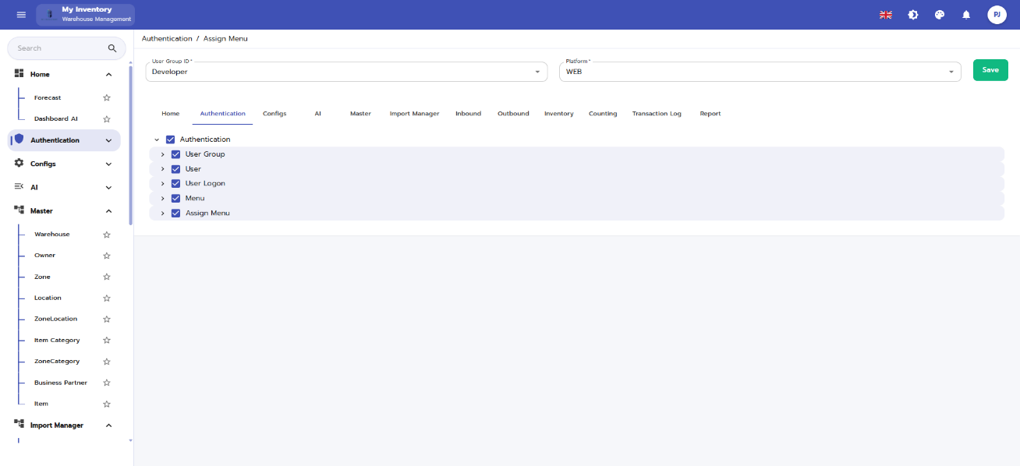
ภาพประกอบฉบับไฮไลต์อัตโนมัติ พร้อมกรอบและเส้นชี้เพื่อช่วยระบุองค์ประกอบที่สำคัญบนหน้าจอ

คำอธิบายแต่ละส่วนของหน้าจอ
ลำดับ | องค์ประกอบ | คำอธิบาย
1 | ชื่อหน้าจอ / หัวข้อเมนู | ใช้ระบุฟังก์ชันหลักของหน้าจอที่ผู้ใช้กำลังดำเนินการ
2 | แถบเมนูด้านซ้ายหรือแถบเครื่องมือ | ใช้เข้าสู่โมดูลที่เกี่ยวข้องและเรียกคำสั่งหลัก เช่น เพิ่ม แก้ไข บันทึก ค้นหา หรือรีเฟรช
3 | ตารางรายการ / ผลการค้นหา | ใช้แสดงข้อมูลรายการที่ระบบดึงมาให้ตรวจสอบ ค้นหา หรือสั่งงานต่อ
4 | ข้อความสถานะ / ผลลัพธ์ | ใช้ตรวจสอบสถานะเอกสาร สถานะงาน หรือข้อความตอบกลับหลังจากผู้ใช้ดำเนินการ

ตัวอย่างการใช้งาน
ผู้ปฏิบัติงานเปิดเมนู Authentication / Assign Menu เพื่อใช้งานหน้าจอ Assign Menu / Authentication โดยใช้ข้อมูลจากเอกสารอ้างอิงหรือการสแกนบาร์โค้ด จากนั้นตรวจสอบผลลัพธ์ว่ารายการได้รับการบันทึกและเปลี่ยนสถานะถูกต้อง

ข้อควรระวัง
- การลบหรือซ่อนเมนูอาจกระทบผู้ใช้งานหลายกลุ่ม

ผลลัพธ์ที่คาดหวัง
โครงสร้างเมนูและสิทธิ์แสดงผลถูกอัปเดต
หมายเหตุ: คำอธิบายหน้าจอนี้ยึดตามภาพที่มองเห็นได้และชื่อไฟล์อ้างอิงเป็นหลัก หากบางฟิลด์หรือสิทธิ์ไม่ปรากฏในระบบจริง ให้ยึดตามการตั้งค่าหน่วยงานและบทบาทผู้ใช้

4. Assign Menu / Configs
โมดูล/พาธ | Authentication / Assign Menu | อุปกรณ์ | PC/Web
ชื่อไฟล์อ้างอิง | Assign Menu_Configs.PNG | กลุ่มเอกสาร | การตั้งค่าระบบ

วัตถุประสงค์
ใช้สำหรับกำหนดเมนูและสิทธิ์การเข้าถึง

ขั้นตอนการทำงาน
- เข้าสู่เมนูที่เกี่ยวข้องจากโครงสร้างเมนูหลักของระบบ
- ตรวจสอบข้อมูลอ้างอิง เช่น รหัสเอกสาร ผู้เกี่ยวข้อง วันที่ หรือสถานะที่ปรากฏบนหน้าจอ
- กรอกข้อมูลในฟิลด์ที่จำเป็น หรือเลือกคำสั่งจากปุ่ม/แถบเครื่องมือให้ครบถ้วน
- ทบทวนรายการในตารางหรือค่าที่ผู้ใช้สแกน/ป้อนก่อนบันทึก ยืนยัน หรือพิมพ์เอกสาร
- ตรวจสอบผลลัพธ์หลังดำเนินการว่าระบบแสดงสถานะและข้อมูลตามที่คาดหวัง

ภาพหน้าจอ
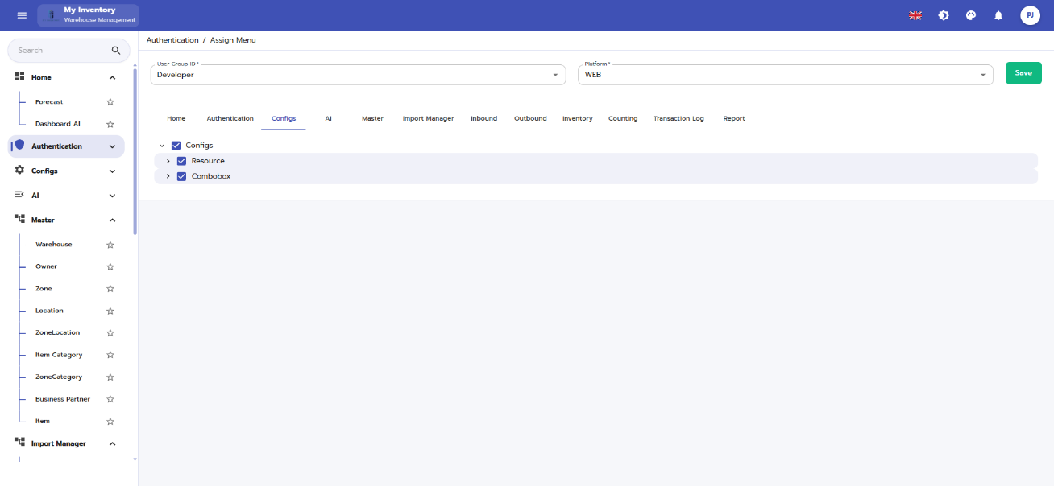
ภาพประกอบฉบับไฮไลต์อัตโนมัติ พร้อมกรอบและเส้นชี้เพื่อช่วยระบุองค์ประกอบที่สำคัญบนหน้าจอ

คำอธิบายแต่ละส่วนของหน้าจอ
ลำดับ | องค์ประกอบ | คำอธิบาย
1 | ชื่อหน้าจอ / หัวข้อเมนู | ใช้ระบุฟังก์ชันหลักของหน้าจอที่ผู้ใช้กำลังดำเนินการ
2 | แถบเมนูด้านซ้ายหรือแถบเครื่องมือ | ใช้เข้าสู่โมดูลที่เกี่ยวข้องและเรียกคำสั่งหลัก เช่น เพิ่ม แก้ไข บันทึก ค้นหา หรือรีเฟรช
3 | ตารางรายการ / ผลการค้นหา | ใช้แสดงข้อมูลรายการที่ระบบดึงมาให้ตรวจสอบ ค้นหา หรือสั่งงานต่อ
4 | ข้อความสถานะ / ผลลัพธ์ | ใช้ตรวจสอบสถานะเอกสาร สถานะงาน หรือข้อความตอบกลับหลังจากผู้ใช้ดำเนินการ

ตัวอย่างการใช้งาน
ผู้ปฏิบัติงานเปิดเมนู Authentication / Assign Menu เพื่อใช้งานหน้าจอ Assign Menu / Configs โดยใช้ข้อมูลจากเอกสารอ้างอิงหรือการสแกนบาร์โค้ด จากนั้นตรวจสอบผลลัพธ์ว่ารายการได้รับการบันทึกและเปลี่ยนสถานะถูกต้อง

ข้อควรระวัง
- การลบหรือซ่อนเมนูอาจกระทบผู้ใช้งานหลายกลุ่ม

ผลลัพธ์ที่คาดหวัง
โครงสร้างเมนูและสิทธิ์แสดงผลถูกอัปเดต
หมายเหตุ: คำอธิบายหน้าจอนี้ยึดตามภาพที่มองเห็นได้และชื่อไฟล์อ้างอิงเป็นหลัก หากบางฟิลด์หรือสิทธิ์ไม่ปรากฏในระบบจริง ให้ยึดตามการตั้งค่าหน่วยงานและบทบาทผู้ใช้

5. Assign Menu / Counting
โมดูล/พาธ | Authentication / Assign Menu | อุปกรณ์ | PC/Web
ชื่อไฟล์อ้างอิง | Assign Menu_Counting.PNG | กลุ่มเอกสาร | การตั้งค่าระบบ

วัตถุประสงค์
ใช้สำหรับวางแผนและบันทึกผลการตรวจนับสินค้า

ขั้นตอนการทำงาน
- เข้าสู่เมนูที่เกี่ยวข้องจากโครงสร้างเมนูหลักของระบบ
- ตรวจสอบข้อมูลอ้างอิง เช่น รหัสเอกสาร ผู้เกี่ยวข้อง วันที่ หรือสถานะที่ปรากฏบนหน้าจอ
- กรอกข้อมูลในฟิลด์ที่จำเป็น หรือเลือกคำสั่งจากปุ่ม/แถบเครื่องมือให้ครบถ้วน
- ทบทวนรายการในตารางหรือค่าที่ผู้ใช้สแกน/ป้อนก่อนบันทึก ยืนยัน หรือพิมพ์เอกสาร
- ตรวจสอบผลลัพธ์หลังดำเนินการว่าระบบแสดงสถานะและข้อมูลตามที่คาดหวัง

ภาพหน้าจอ
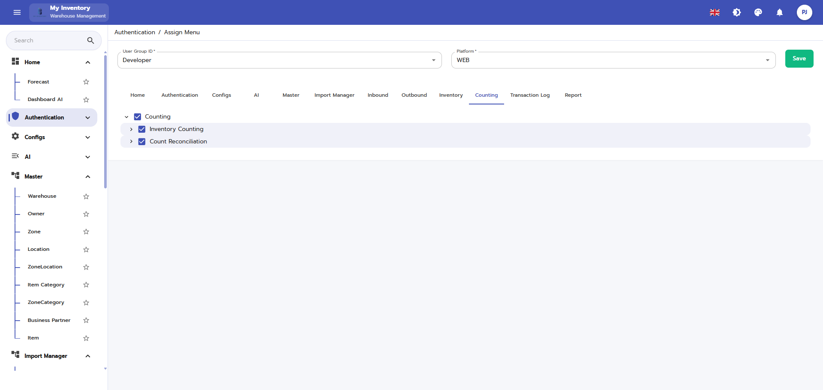
ภาพประกอบฉบับไฮไลต์อัตโนมัติ พร้อมกรอบและเส้นชี้เพื่อช่วยระบุองค์ประกอบที่สำคัญบนหน้าจอ

คำอธิบายแต่ละส่วนของหน้าจอ
ลำดับ | องค์ประกอบ | คำอธิบาย
1 | ชื่อหน้าจอ / หัวข้อเมนู | ใช้ระบุฟังก์ชันหลักของหน้าจอที่ผู้ใช้กำลังดำเนินการ
2 | แถบเมนูด้านซ้ายหรือแถบเครื่องมือ | ใช้เข้าสู่โมดูลที่เกี่ยวข้องและเรียกคำสั่งหลัก เช่น เพิ่ม แก้ไข บันทึก ค้นหา หรือรีเฟรช
3 | พื้นที่กรอกข้อมูล / ฟิลด์บังคับ | ใช้กรอกหรือแก้ไขค่าที่จำเป็น โดยควรตรวจสอบฟิลด์ที่มีเครื่องหมายบังคับให้ครบถ้วนก่อนบันทึก
4 | ตารางรายการ / ผลการค้นหา | ใช้แสดงข้อมูลรายการที่ระบบดึงมาให้ตรวจสอบ ค้นหา หรือสั่งงานต่อ
5 | ข้อความสถานะ / ผลลัพธ์ | ใช้ตรวจสอบสถานะเอกสาร สถานะงาน หรือข้อความตอบกลับหลังจากผู้ใช้ดำเนินการ

ตัวอย่างการใช้งาน
ผู้ปฏิบัติงานเปิดเมนู Authentication / Assign Menu เพื่อใช้งานหน้าจอ Assign Menu / Counting โดยใช้ข้อมูลจากเอกสารอ้างอิงหรือการสแกนบาร์โค้ด จากนั้นตรวจสอบผลลัพธ์ว่ารายการได้รับการบันทึกและเปลี่ยนสถานะถูกต้อง

ข้อควรระวัง
- เลือกประเภทการนับและวันที่แผนให้ถูกต้อง
- ตรวจสอบตำแหน่ง ล็อต และวันหมดอายุขณะนับ

ผลลัพธ์ที่คาดหวัง
ผลการตรวจนับสามารถนำไปกระทบยอดและวิเคราะห์ส่วนต่างได้
หมายเหตุ: คำอธิบายหน้าจอนี้ยึดตามภาพที่มองเห็นได้และชื่อไฟล์อ้างอิงเป็นหลัก หากบางฟิลด์หรือสิทธิ์ไม่ปรากฏในระบบจริง ให้ยึดตามการตั้งค่าหน่วยงานและบทบาทผู้ใช้

6. Assign Menu / Home
โมดูล/พาธ | Authentication / Assign Menu | อุปกรณ์ | PC/Web
ชื่อไฟล์อ้างอิง | Assign Menu_Home.PNG | กลุ่มเอกสาร | การตั้งค่าระบบ

วัตถุประสงค์
ใช้สำหรับกำหนดเมนูและสิทธิ์การเข้าถึง

ขั้นตอนการทำงาน
- เข้าสู่เมนูที่เกี่ยวข้องจากโครงสร้างเมนูหลักของระบบ
- ตรวจสอบข้อมูลอ้างอิง เช่น รหัสเอกสาร ผู้เกี่ยวข้อง วันที่ หรือสถานะที่ปรากฏบนหน้าจอ
- กรอกข้อมูลในฟิลด์ที่จำเป็น หรือเลือกคำสั่งจากปุ่ม/แถบเครื่องมือให้ครบถ้วน
- ทบทวนรายการในตารางหรือค่าที่ผู้ใช้สแกน/ป้อนก่อนบันทึก ยืนยัน หรือพิมพ์เอกสาร
- ตรวจสอบผลลัพธ์หลังดำเนินการว่าระบบแสดงสถานะและข้อมูลตามที่คาดหวัง

ภาพหน้าจอ
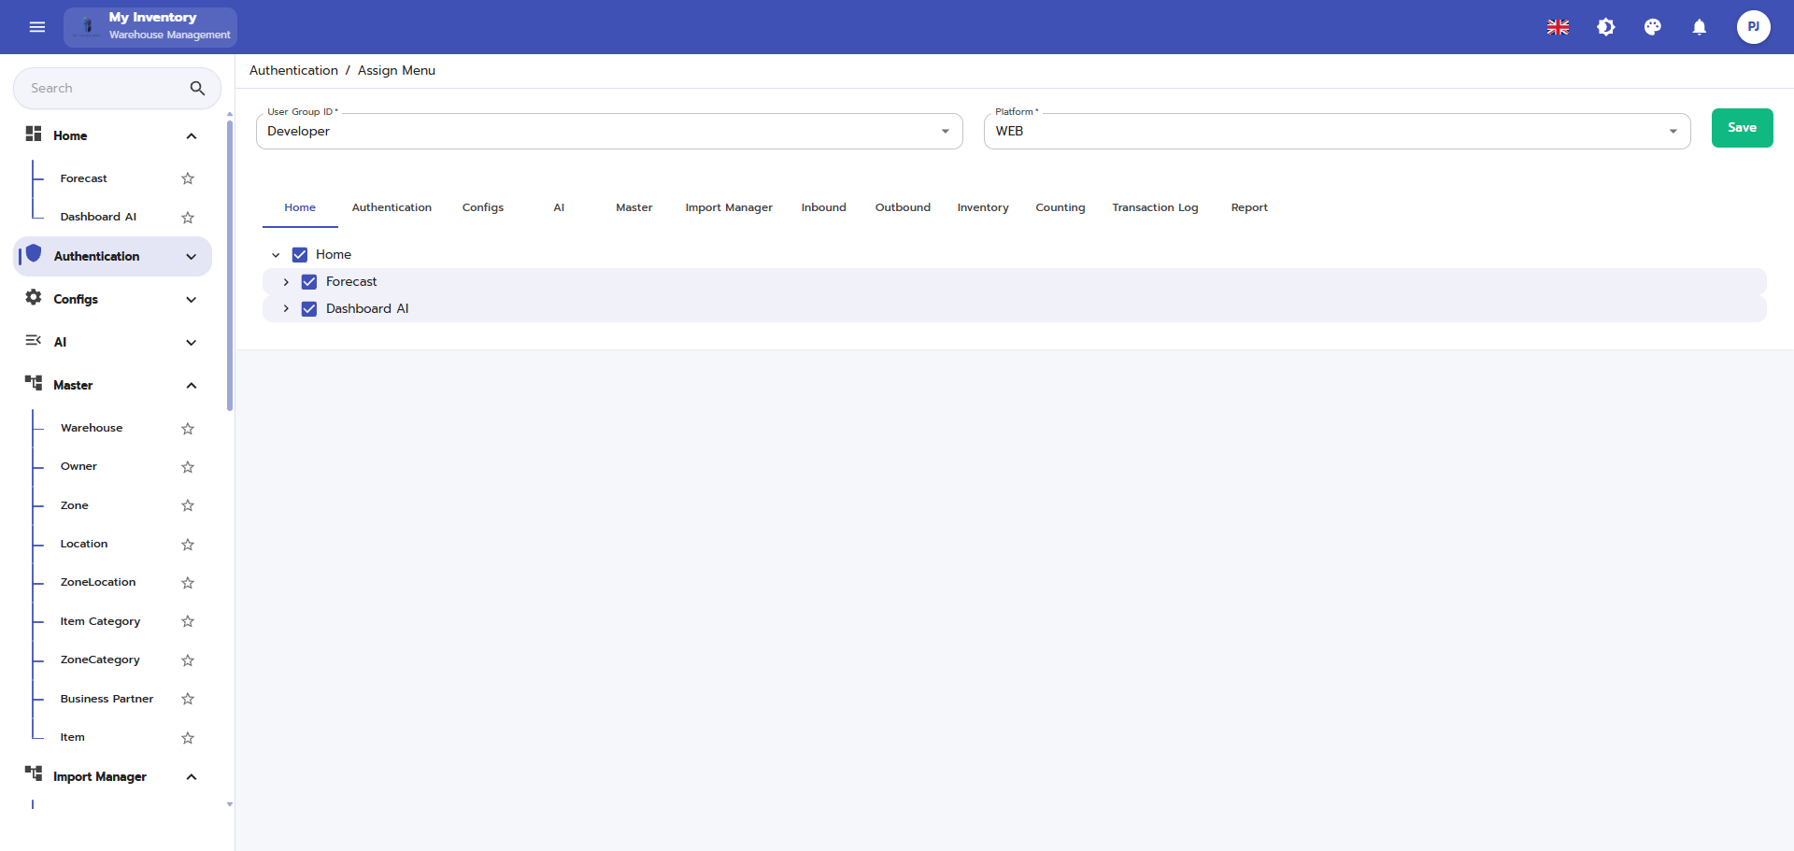
ภาพประกอบฉบับไฮไลต์อัตโนมัติ พร้อมกรอบและเส้นชี้เพื่อช่วยระบุองค์ประกอบที่สำคัญบนหน้าจอ

คำอธิบายแต่ละส่วนของหน้าจอ
ลำดับ | องค์ประกอบ | คำอธิบาย
1 | ชื่อหน้าจอ / หัวข้อเมนู | ใช้ระบุฟังก์ชันหลักของหน้าจอที่ผู้ใช้กำลังดำเนินการ
2 | แถบเมนูด้านซ้ายหรือแถบเครื่องมือ | ใช้เข้าสู่โมดูลที่เกี่ยวข้องและเรียกคำสั่งหลัก เช่น เพิ่ม แก้ไข บันทึก ค้นหา หรือรีเฟรช
3 | ตารางรายการ / ผลการค้นหา | ใช้แสดงข้อมูลรายการที่ระบบดึงมาให้ตรวจสอบ ค้นหา หรือสั่งงานต่อ
4 | ข้อความสถานะ / ผลลัพธ์ | ใช้ตรวจสอบสถานะเอกสาร สถานะงาน หรือข้อความตอบกลับหลังจากผู้ใช้ดำเนินการ

ตัวอย่างการใช้งาน
ผู้ปฏิบัติงานเปิดเมนู Authentication / Assign Menu เพื่อใช้งานหน้าจอ Assign Menu / Home โดยใช้ข้อมูลจากเอกสารอ้างอิงหรือการสแกนบาร์โค้ด จากนั้นตรวจสอบผลลัพธ์ว่ารายการได้รับการบันทึกและเปลี่ยนสถานะถูกต้อง

ข้อควรระวัง
- การลบหรือซ่อนเมนูอาจกระทบผู้ใช้งานหลายกลุ่ม

ผลลัพธ์ที่คาดหวัง
โครงสร้างเมนูและสิทธิ์แสดงผลถูกอัปเดต
หมายเหตุ: คำอธิบายหน้าจอนี้ยึดตามภาพที่มองเห็นได้และชื่อไฟล์อ้างอิงเป็นหลัก หากบางฟิลด์หรือสิทธิ์ไม่ปรากฏในระบบจริง ให้ยึดตามการตั้งค่าหน่วยงานและบทบาทผู้ใช้

7. Assign Menu / Import Master
โมดูล/พาธ | Authentication / Assign Menu | อุปกรณ์ | PC/Web
ชื่อไฟล์อ้างอิง | Assign Menu_Import Master.PNG | กลุ่มเอกสาร | การตั้งค่าระบบ

วัตถุประสงค์
ใช้สำหรับนำเข้าข้อมูลจากไฟล์ต้นแบบ

ขั้นตอนการทำงาน
- เข้าสู่เมนูที่เกี่ยวข้องจากโครงสร้างเมนูหลักของระบบ
- ตรวจสอบข้อมูลอ้างอิง เช่น รหัสเอกสาร ผู้เกี่ยวข้อง วันที่ หรือสถานะที่ปรากฏบนหน้าจอ
- กรอกข้อมูลในฟิลด์ที่จำเป็น หรือเลือกคำสั่งจากปุ่ม/แถบเครื่องมือให้ครบถ้วน
- ทบทวนรายการในตารางหรือค่าที่ผู้ใช้สแกน/ป้อนก่อนบันทึก ยืนยัน หรือพิมพ์เอกสาร
- ตรวจสอบผลลัพธ์หลังดำเนินการว่าระบบแสดงสถานะและข้อมูลตามที่คาดหวัง

ภาพหน้าจอ
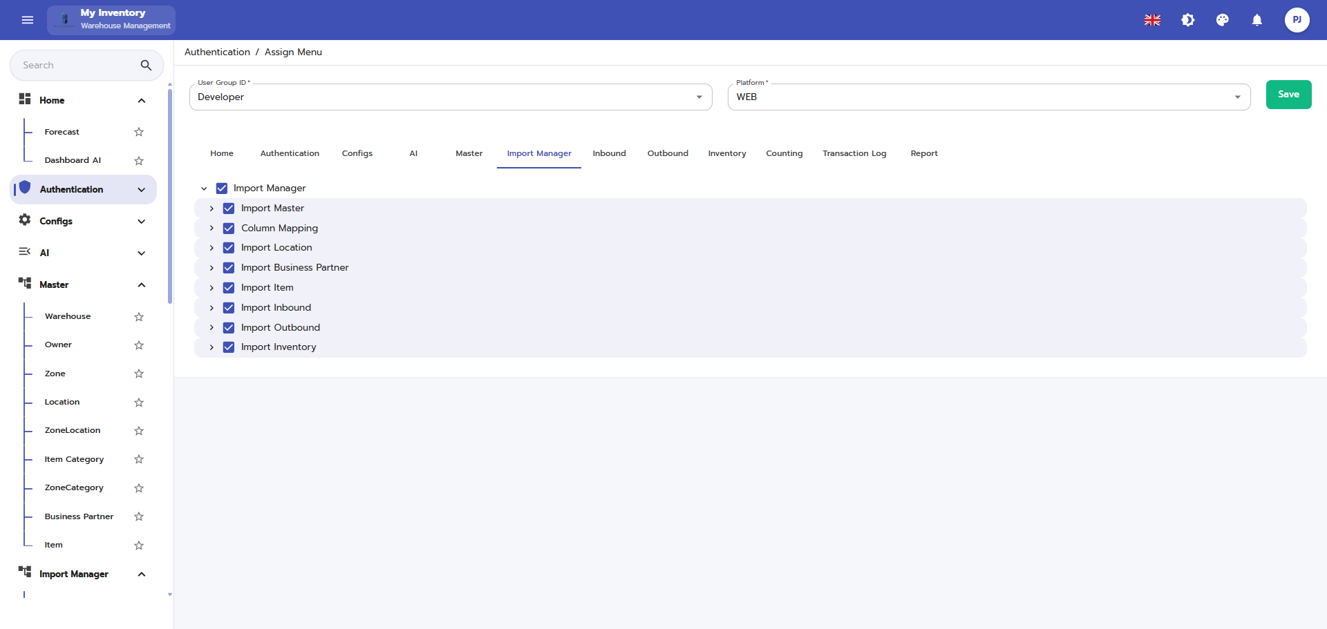
ภาพประกอบฉบับไฮไลต์อัตโนมัติ พร้อมกรอบและเส้นชี้เพื่อช่วยระบุองค์ประกอบที่สำคัญบนหน้าจอ

คำอธิบายแต่ละส่วนของหน้าจอ
ลำดับ | องค์ประกอบ | คำอธิบาย
1 | ชื่อหน้าจอ / หัวข้อเมนู | ใช้ระบุฟังก์ชันหลักของหน้าจอที่ผู้ใช้กำลังดำเนินการ
2 | แถบเมนูด้านซ้ายหรือแถบเครื่องมือ | ใช้เข้าสู่โมดูลที่เกี่ยวข้องและเรียกคำสั่งหลัก เช่น เพิ่ม แก้ไข บันทึก ค้นหา หรือรีเฟรช
3 | พื้นที่กรอกข้อมูล / ฟิลด์บังคับ | ใช้กรอกหรือแก้ไขค่าที่จำเป็น โดยควรตรวจสอบฟิลด์ที่มีเครื่องหมายบังคับให้ครบถ้วนก่อนบันทึก
4 | ตารางรายการ / ผลการค้นหา | ใช้แสดงข้อมูลรายการที่ระบบดึงมาให้ตรวจสอบ ค้นหา หรือสั่งงานต่อ
5 | ข้อความสถานะ / ผลลัพธ์ | ใช้ตรวจสอบสถานะเอกสาร สถานะงาน หรือข้อความตอบกลับหลังจากผู้ใช้ดำเนินการ

ตัวอย่างการใช้งาน
ผู้ปฏิบัติงานเปิดเมนู Authentication / Assign Menu เพื่อใช้งานหน้าจอ Assign Menu / Import Master โดยใช้ข้อมูลจากเอกสารอ้างอิงหรือการสแกนบาร์โค้ด จากนั้นตรวจสอบผลลัพธ์ว่ารายการได้รับการบันทึกและเปลี่ยนสถานะถูกต้อง

ข้อควรระวัง
- ควรดาวน์โหลด Template ล่าสุดก่อนกรอกข้อมูล
- ตรวจสอบ Column Mapping ให้ตรงกับรูปแบบข้อมูล

ผลลัพธ์ที่คาดหวัง
ข้อมูลถูกนำเข้าสู่ระบบตามรูปแบบที่กำหนด
หมายเหตุ: คำอธิบายหน้าจอนี้ยึดตามภาพที่มองเห็นได้และชื่อไฟล์อ้างอิงเป็นหลัก หากบางฟิลด์หรือสิทธิ์ไม่ปรากฏในระบบจริง ให้ยึดตามการตั้งค่าหน่วยงานและบทบาทผู้ใช้

8. Assign Menu / Inbound
โมดูล/พาธ | Authentication / Assign Menu | อุปกรณ์ | PC/Web
ชื่อไฟล์อ้างอิง | Assign Menu_Inbound.PNG | กลุ่มเอกสาร | การตั้งค่าระบบ

วัตถุประสงค์
ใช้สำหรับสร้างเอกสารสินค้าเข้าและติดตามการรับสินค้า

ขั้นตอนการทำงาน
- เข้าสู่เมนูที่เกี่ยวข้องจากโครงสร้างเมนูหลักของระบบ
- ตรวจสอบข้อมูลอ้างอิง เช่น รหัสเอกสาร ผู้เกี่ยวข้อง วันที่ หรือสถานะที่ปรากฏบนหน้าจอ
- กรอกข้อมูลในฟิลด์ที่จำเป็น หรือเลือกคำสั่งจากปุ่ม/แถบเครื่องมือให้ครบถ้วน
- ทบทวนรายการในตารางหรือค่าที่ผู้ใช้สแกน/ป้อนก่อนบันทึก ยืนยัน หรือพิมพ์เอกสาร
- ตรวจสอบผลลัพธ์หลังดำเนินการว่าระบบแสดงสถานะและข้อมูลตามที่คาดหวัง

ภาพหน้าจอ
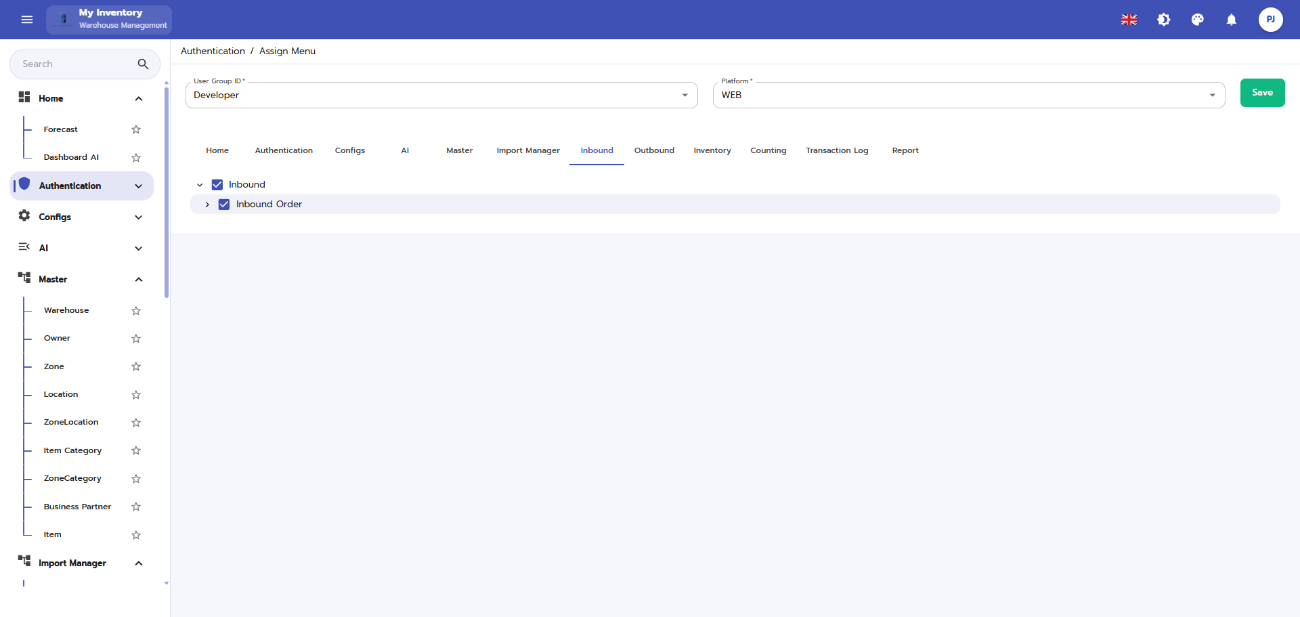
ภาพประกอบฉบับไฮไลต์อัตโนมัติ พร้อมกรอบและเส้นชี้เพื่อช่วยระบุองค์ประกอบที่สำคัญบนหน้าจอ

คำอธิบายแต่ละส่วนของหน้าจอ
ลำดับ | องค์ประกอบ | คำอธิบาย
1 | ชื่อหน้าจอ / หัวข้อเมนู | ใช้ระบุฟังก์ชันหลักของหน้าจอที่ผู้ใช้กำลังดำเนินการ
2 | แถบเมนูด้านซ้ายหรือแถบเครื่องมือ | ใช้เข้าสู่โมดูลที่เกี่ยวข้องและเรียกคำสั่งหลัก เช่น เพิ่ม แก้ไข บันทึก ค้นหา หรือรีเฟรช
3 | ตารางรายการ / ผลการค้นหา | ใช้แสดงข้อมูลรายการที่ระบบดึงมาให้ตรวจสอบ ค้นหา หรือสั่งงานต่อ
4 | ข้อความสถานะ / ผลลัพธ์ | ใช้ตรวจสอบสถานะเอกสาร สถานะงาน หรือข้อความตอบกลับหลังจากผู้ใช้ดำเนินการ

ตัวอย่างการใช้งาน
ผู้ปฏิบัติงานเปิดเมนู Authentication / Assign Menu เพื่อใช้งานหน้าจอ Assign Menu / Inbound โดยใช้ข้อมูลจากเอกสารอ้างอิงหรือการสแกนบาร์โค้ด จากนั้นตรวจสอบผลลัพธ์ว่ารายการได้รับการบันทึกและเปลี่ยนสถานะถูกต้อง

ข้อควรระวัง
- ตรวจสอบ Supplier วันที่คาดว่าจะรับ และจำนวนสั่งก่อนบันทึก

ผลลัพธ์ที่คาดหวัง
เอกสารสินค้าเข้าสามารถนำไปใช้ในขั้นตอนรับจริงและจัดเก็บต่อได้
หมายเหตุ: คำอธิบายหน้าจอนี้ยึดตามภาพที่มองเห็นได้และชื่อไฟล์อ้างอิงเป็นหลัก หากบางฟิลด์หรือสิทธิ์ไม่ปรากฏในระบบจริง ให้ยึดตามการตั้งค่าหน่วยงานและบทบาทผู้ใช้

9. Assign Menu / Inventory
โมดูล/พาธ | Authentication / Assign Menu | อุปกรณ์ | PC/Web
ชื่อไฟล์อ้างอิง | Assign Menu_Inventory.PNG | กลุ่มเอกสาร | การตั้งค่าระบบ

วัตถุประสงค์
ใช้สำหรับกำหนดเมนูและสิทธิ์การเข้าถึง

ขั้นตอนการทำงาน
- เข้าสู่เมนูที่เกี่ยวข้องจากโครงสร้างเมนูหลักของระบบ
- ตรวจสอบข้อมูลอ้างอิง เช่น รหัสเอกสาร ผู้เกี่ยวข้อง วันที่ หรือสถานะที่ปรากฏบนหน้าจอ
- กรอกข้อมูลในฟิลด์ที่จำเป็น หรือเลือกคำสั่งจากปุ่ม/แถบเครื่องมือให้ครบถ้วน
- ทบทวนรายการในตารางหรือค่าที่ผู้ใช้สแกน/ป้อนก่อนบันทึก ยืนยัน หรือพิมพ์เอกสาร
- ตรวจสอบผลลัพธ์หลังดำเนินการว่าระบบแสดงสถานะและข้อมูลตามที่คาดหวัง

ภาพหน้าจอ
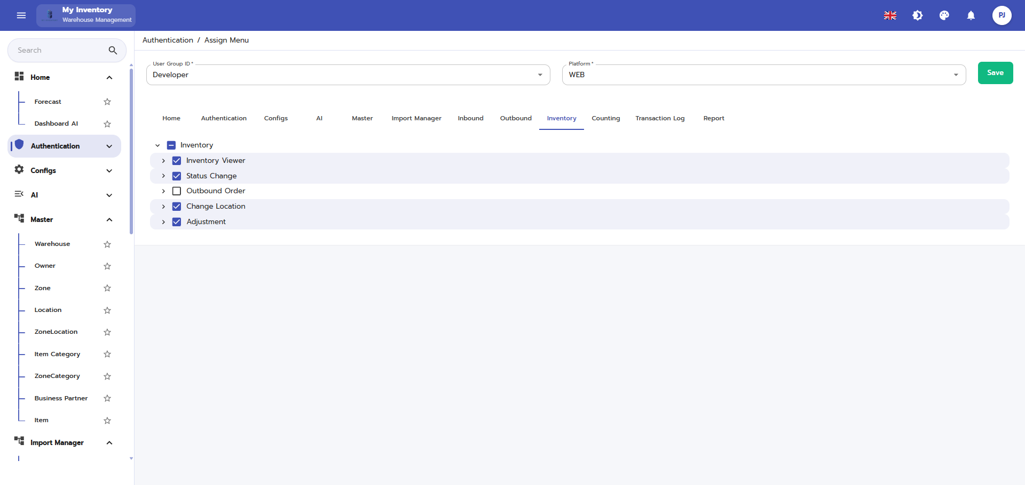
ภาพประกอบฉบับไฮไลต์อัตโนมัติ พร้อมกรอบและเส้นชี้เพื่อช่วยระบุองค์ประกอบที่สำคัญบนหน้าจอ

คำอธิบายแต่ละส่วนของหน้าจอ
ลำดับ | องค์ประกอบ | คำอธิบาย
1 | ชื่อหน้าจอ / หัวข้อเมนู | ใช้ระบุฟังก์ชันหลักของหน้าจอที่ผู้ใช้กำลังดำเนินการ
2 | แถบเมนูด้านซ้ายหรือแถบเครื่องมือ | ใช้เข้าสู่โมดูลที่เกี่ยวข้องและเรียกคำสั่งหลัก เช่น เพิ่ม แก้ไข บันทึก ค้นหา หรือรีเฟรช
3 | ตารางรายการ / ผลการค้นหา | ใช้แสดงข้อมูลรายการที่ระบบดึงมาให้ตรวจสอบ ค้นหา หรือสั่งงานต่อ
4 | ข้อความสถานะ / ผลลัพธ์ | ใช้ตรวจสอบสถานะเอกสาร สถานะงาน หรือข้อความตอบกลับหลังจากผู้ใช้ดำเนินการ

ตัวอย่างการใช้งาน
ผู้ปฏิบัติงานเปิดเมนู Authentication / Assign Menu เพื่อใช้งานหน้าจอ Assign Menu / Inventory โดยใช้ข้อมูลจากเอกสารอ้างอิงหรือการสแกนบาร์โค้ด จากนั้นตรวจสอบผลลัพธ์ว่ารายการได้รับการบันทึกและเปลี่ยนสถานะถูกต้อง

ข้อควรระวัง
- การลบหรือซ่อนเมนูอาจกระทบผู้ใช้งานหลายกลุ่ม

ผลลัพธ์ที่คาดหวัง
โครงสร้างเมนูและสิทธิ์แสดงผลถูกอัปเดต
หมายเหตุ: คำอธิบายหน้าจอนี้ยึดตามภาพที่มองเห็นได้และชื่อไฟล์อ้างอิงเป็นหลัก หากบางฟิลด์หรือสิทธิ์ไม่ปรากฏในระบบจริง ให้ยึดตามการตั้งค่าหน่วยงานและบทบาทผู้ใช้

10. Assign Menu / Master
โมดูล/พาธ | Authentication / Assign Menu | อุปกรณ์ | PC/Web
ชื่อไฟล์อ้างอิง | Assign Menu_Master.PNG | กลุ่มเอกสาร | การตั้งค่าระบบ

วัตถุประสงค์
ใช้สำหรับกำหนดเมนูและสิทธิ์การเข้าถึง

ขั้นตอนการทำงาน
- เข้าสู่เมนูที่เกี่ยวข้องจากโครงสร้างเมนูหลักของระบบ
- ตรวจสอบข้อมูลอ้างอิง เช่น รหัสเอกสาร ผู้เกี่ยวข้อง วันที่ หรือสถานะที่ปรากฏบนหน้าจอ
- กรอกข้อมูลในฟิลด์ที่จำเป็น หรือเลือกคำสั่งจากปุ่ม/แถบเครื่องมือให้ครบถ้วน
- ทบทวนรายการในตารางหรือค่าที่ผู้ใช้สแกน/ป้อนก่อนบันทึก ยืนยัน หรือพิมพ์เอกสาร
- ตรวจสอบผลลัพธ์หลังดำเนินการว่าระบบแสดงสถานะและข้อมูลตามที่คาดหวัง

ภาพหน้าจอ
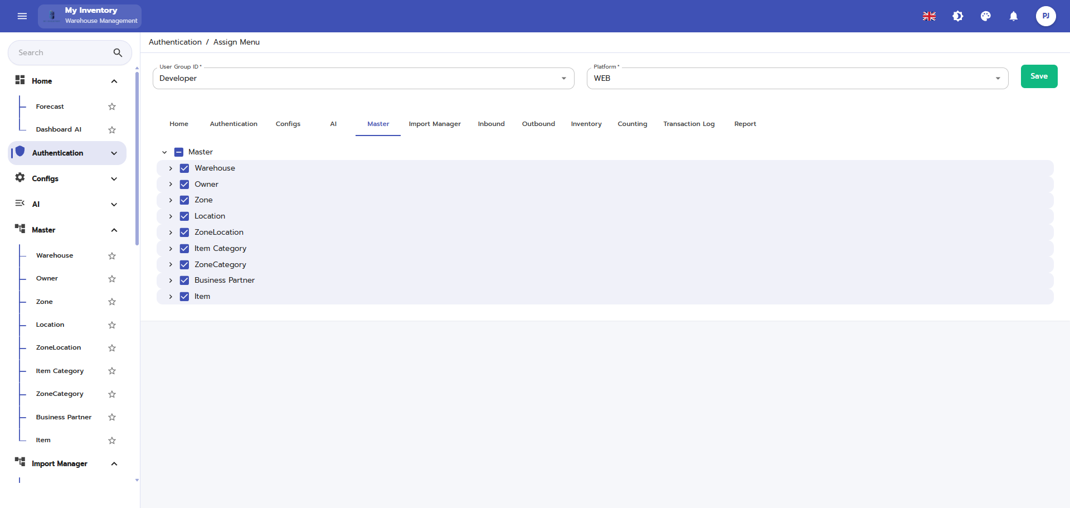
ภาพประกอบฉบับไฮไลต์อัตโนมัติ พร้อมกรอบและเส้นชี้เพื่อช่วยระบุองค์ประกอบที่สำคัญบนหน้าจอ

คำอธิบายแต่ละส่วนของหน้าจอ
ลำดับ | องค์ประกอบ | คำอธิบาย
1 | ชื่อหน้าจอ / หัวข้อเมนู | ใช้ระบุฟังก์ชันหลักของหน้าจอที่ผู้ใช้กำลังดำเนินการ
2 | แถบเมนูด้านซ้ายหรือแถบเครื่องมือ | ใช้เข้าสู่โมดูลที่เกี่ยวข้องและเรียกคำสั่งหลัก เช่น เพิ่ม แก้ไข บันทึก ค้นหา หรือรีเฟรช
3 | ตารางรายการ / ผลการค้นหา | ใช้แสดงข้อมูลรายการที่ระบบดึงมาให้ตรวจสอบ ค้นหา หรือสั่งงานต่อ
4 | ข้อความสถานะ / ผลลัพธ์ | ใช้ตรวจสอบสถานะเอกสาร สถานะงาน หรือข้อความตอบกลับหลังจากผู้ใช้ดำเนินการ

ตัวอย่างการใช้งาน
ผู้ปฏิบัติงานเปิดเมนู Authentication / Assign Menu เพื่อใช้งานหน้าจอ Assign Menu / Master โดยใช้ข้อมูลจากเอกสารอ้างอิงหรือการสแกนบาร์โค้ด จากนั้นตรวจสอบผลลัพธ์ว่ารายการได้รับการบันทึกและเปลี่ยนสถานะถูกต้อง

ข้อควรระวัง
- การลบหรือซ่อนเมนูอาจกระทบผู้ใช้งานหลายกลุ่ม

ผลลัพธ์ที่คาดหวัง
โครงสร้างเมนูและสิทธิ์แสดงผลถูกอัปเดต
หมายเหตุ: คำอธิบายหน้าจอนี้ยึดตามภาพที่มองเห็นได้และชื่อไฟล์อ้างอิงเป็นหลัก หากบางฟิลด์หรือสิทธิ์ไม่ปรากฏในระบบจริง ให้ยึดตามการตั้งค่าหน่วยงานและบทบาทผู้ใช้

11. Assign Menu / Outbound
โมดูล/พาธ | Authentication / Assign Menu | อุปกรณ์ | PC/Web
ชื่อไฟล์อ้างอิง | Assign Menu_Outbound.PNG | กลุ่มเอกสาร | การตั้งค่าระบบ

วัตถุประสงค์
ใช้สำหรับสร้างเอกสารจ่ายสินค้าและเตรียมการจัดส่ง

ขั้นตอนการทำงาน
- เข้าสู่เมนูที่เกี่ยวข้องจากโครงสร้างเมนูหลักของระบบ
- ตรวจสอบข้อมูลอ้างอิง เช่น รหัสเอกสาร ผู้เกี่ยวข้อง วันที่ หรือสถานะที่ปรากฏบนหน้าจอ
- กรอกข้อมูลในฟิลด์ที่จำเป็น หรือเลือกคำสั่งจากปุ่ม/แถบเครื่องมือให้ครบถ้วน
- ทบทวนรายการในตารางหรือค่าที่ผู้ใช้สแกน/ป้อนก่อนบันทึก ยืนยัน หรือพิมพ์เอกสาร
- ตรวจสอบผลลัพธ์หลังดำเนินการว่าระบบแสดงสถานะและข้อมูลตามที่คาดหวัง

ภาพหน้าจอ
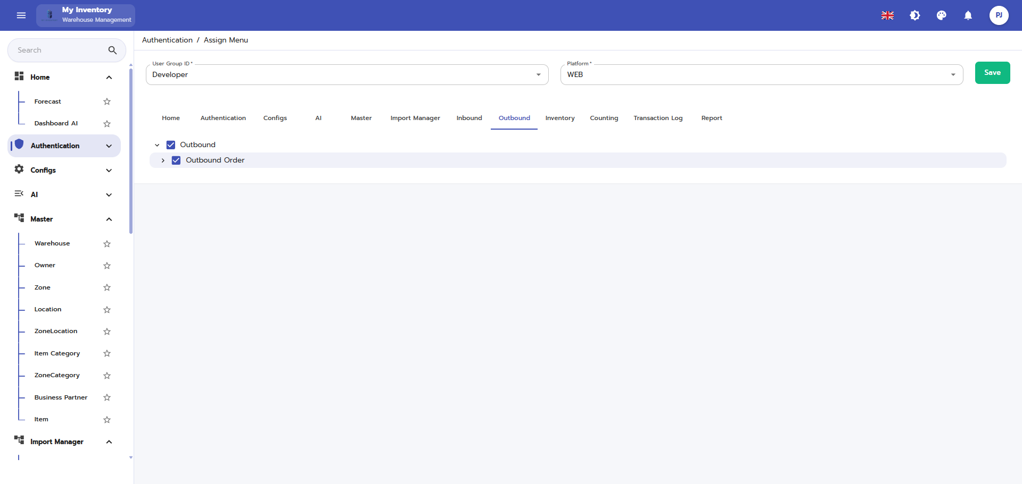
ภาพประกอบฉบับไฮไลต์อัตโนมัติ พร้อมกรอบและเส้นชี้เพื่อช่วยระบุองค์ประกอบที่สำคัญบนหน้าจอ

คำอธิบายแต่ละส่วนของหน้าจอ
ลำดับ | องค์ประกอบ | คำอธิบาย
1 | ชื่อหน้าจอ / หัวข้อเมนู | ใช้ระบุฟังก์ชันหลักของหน้าจอที่ผู้ใช้กำลังดำเนินการ
2 | แถบเมนูด้านซ้ายหรือแถบเครื่องมือ | ใช้เข้าสู่โมดูลที่เกี่ยวข้องและเรียกคำสั่งหลัก เช่น เพิ่ม แก้ไข บันทึก ค้นหา หรือรีเฟรช
3 | ตารางรายการ / ผลการค้นหา | ใช้แสดงข้อมูลรายการที่ระบบดึงมาให้ตรวจสอบ ค้นหา หรือสั่งงานต่อ
4 | ข้อความสถานะ / ผลลัพธ์ | ใช้ตรวจสอบสถานะเอกสาร สถานะงาน หรือข้อความตอบกลับหลังจากผู้ใช้ดำเนินการ

ตัวอย่างการใช้งาน
ผู้ปฏิบัติงานเปิดเมนู Authentication / Assign Menu เพื่อใช้งานหน้าจอ Assign Menu / Outbound โดยใช้ข้อมูลจากเอกสารอ้างอิงหรือการสแกนบาร์โค้ด จากนั้นตรวจสอบผลลัพธ์ว่ารายการได้รับการบันทึกและเปลี่ยนสถานะถูกต้อง

ข้อควรระวัง
- ตรวจสอบวันส่ง แผนการจัดส่ง และรายการสินค้าให้ครบถ้วน

ผลลัพธ์ที่คาดหวัง
เอกสารจ่ายสินค้าพร้อมสำหรับการปล่อยงาน หยิบ และพิมพ์เอกสาร
หมายเหตุ: คำอธิบายหน้าจอนี้ยึดตามภาพที่มองเห็นได้และชื่อไฟล์อ้างอิงเป็นหลัก หากบางฟิลด์หรือสิทธิ์ไม่ปรากฏในระบบจริง ให้ยึดตามการตั้งค่าหน่วยงานและบทบาทผู้ใช้

12. Assign Menu / PC
โมดูล/พาธ | Authentication / Assign Menu | อุปกรณ์ | PC/Web
ชื่อไฟล์อ้างอิง | Assign Menu_PC.PNG | กลุ่มเอกสาร | การตั้งค่าระบบ

วัตถุประสงค์
ใช้สำหรับกำหนดเมนูและสิทธิ์การเข้าถึง

ขั้นตอนการทำงาน
- เข้าสู่เมนูที่เกี่ยวข้องจากโครงสร้างเมนูหลักของระบบ
- ตรวจสอบข้อมูลอ้างอิง เช่น รหัสเอกสาร ผู้เกี่ยวข้อง วันที่ หรือสถานะที่ปรากฏบนหน้าจอ
- กรอกข้อมูลในฟิลด์ที่จำเป็น หรือเลือกคำสั่งจากปุ่ม/แถบเครื่องมือให้ครบถ้วน
- ทบทวนรายการในตารางหรือค่าที่ผู้ใช้สแกน/ป้อนก่อนบันทึก ยืนยัน หรือพิมพ์เอกสาร
- ตรวจสอบผลลัพธ์หลังดำเนินการว่าระบบแสดงสถานะและข้อมูลตามที่คาดหวัง

ภาพหน้าจอ

ภาพประกอบฉบับไฮไลต์อัตโนมัติ พร้อมกรอบและเส้นชี้เพื่อช่วยระบุองค์ประกอบที่สำคัญบนหน้าจอ

คำอธิบายแต่ละส่วนของหน้าจอ
ลำดับ | องค์ประกอบ | คำอธิบาย
1 | ชื่อหน้าจอ / หัวข้อเมนู | ใช้ระบุฟังก์ชันหลักของหน้าจอที่ผู้ใช้กำลังดำเนินการ
2 | แถบเมนูด้านซ้ายหรือแถบเครื่องมือ | ใช้เข้าสู่โมดูลที่เกี่ยวข้องและเรียกคำสั่งหลัก เช่น เพิ่ม แก้ไข บันทึก ค้นหา หรือรีเฟรช
3 | ตารางรายการ / ผลการค้นหา | ใช้แสดงข้อมูลรายการที่ระบบดึงมาให้ตรวจสอบ ค้นหา หรือสั่งงานต่อ
4 | ข้อความสถานะ / ผลลัพธ์ | ใช้ตรวจสอบสถานะเอกสาร สถานะงาน หรือข้อความตอบกลับหลังจากผู้ใช้ดำเนินการ

ตัวอย่างการใช้งาน
ผู้ปฏิบัติงานเปิดเมนู Authentication / Assign Menu เพื่อใช้งานหน้าจอ Assign Menu / PC โดยใช้ข้อมูลจากเอกสารอ้างอิงหรือการสแกนบาร์โค้ด จากนั้นตรวจสอบผลลัพธ์ว่ารายการได้รับการบันทึกและเปลี่ยนสถานะถูกต้อง

ข้อควรระวัง
- การลบหรือซ่อนเมนูอาจกระทบผู้ใช้งานหลายกลุ่ม

ผลลัพธ์ที่คาดหวัง
โครงสร้างเมนูและสิทธิ์แสดงผลถูกอัปเดต
หมายเหตุ: คำอธิบายหน้าจอนี้ยึดตามภาพที่มองเห็นได้และชื่อไฟล์อ้างอิงเป็นหลัก หากบางฟิลด์หรือสิทธิ์ไม่ปรากฏในระบบจริง ให้ยึดตามการตั้งค่าหน่วยงานและบทบาทผู้ใช้

13. Assign Menu / PDA
โมดูล/พาธ | Authentication / Assign Menu | อุปกรณ์ | Mobile PDA Scanner
ชื่อไฟล์อ้างอิง | Assign Menu_PDA.PNG | กลุ่มเอกสาร | การตั้งค่าระบบ

วัตถุประสงค์
ใช้สำหรับกำหนดเมนูและสิทธิ์การเข้าถึง

ขั้นตอนการทำงาน
- เข้าสู่เมนูที่เกี่ยวข้องจากโครงสร้างเมนูหลักของระบบ
- ตรวจสอบข้อมูลอ้างอิง เช่น รหัสเอกสาร ผู้เกี่ยวข้อง วันที่ หรือสถานะที่ปรากฏบนหน้าจอ
- กรอกข้อมูลในฟิลด์ที่จำเป็น หรือเลือกคำสั่งจากปุ่ม/แถบเครื่องมือให้ครบถ้วน
- ทบทวนรายการในตารางหรือค่าที่ผู้ใช้สแกน/ป้อนก่อนบันทึก ยืนยัน หรือพิมพ์เอกสาร
- ตรวจสอบผลลัพธ์หลังดำเนินการว่าระบบแสดงสถานะและข้อมูลตามที่คาดหวัง

ภาพหน้าจอ
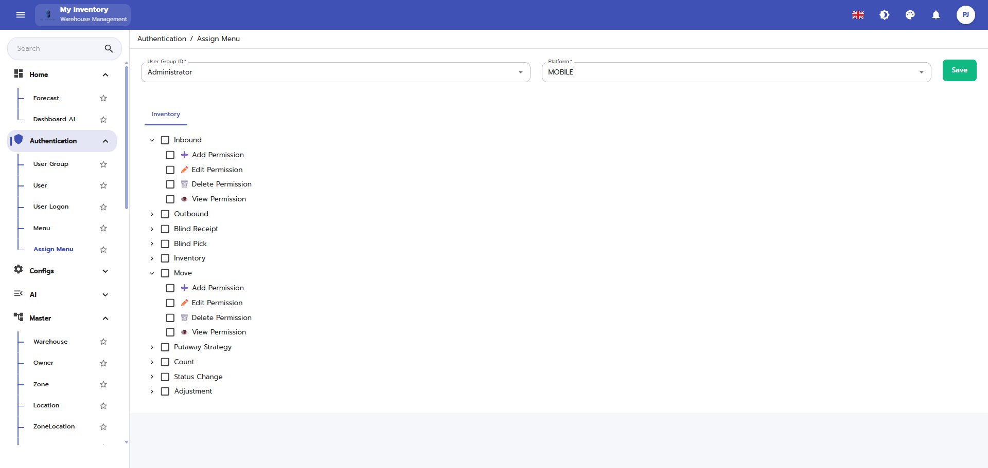
ภาพประกอบฉบับไฮไลต์อัตโนมัติ พร้อมกรอบและเส้นชี้เพื่อช่วยระบุองค์ประกอบที่สำคัญบนหน้าจอ

คำอธิบายแต่ละส่วนของหน้าจอ
ลำดับ | องค์ประกอบ | คำอธิบาย
1 | ชื่อหน้าจอ / หัวข้อเมนู | ใช้ระบุฟังก์ชันหลักของหน้าจอที่ผู้ใช้กำลังดำเนินการ
2 | แถบหัวหน้าจอและปุ่มนำทาง | ใช้ย้อนกลับ ตรวจสอบชื่อเมนู และเข้าถึงฟังก์ชันที่จำเป็นบนอุปกรณ์ Mobile PDA
3 | ตารางรายการ / ผลการค้นหา | ใช้แสดงข้อมูลรายการที่ระบบดึงมาให้ตรวจสอบ ค้นหา หรือสั่งงานต่อ
4 | ช่องสแกน / รับข้อมูลจากบาร์โค้ด | ใช้สแกนรหัสสินค้า ตำแหน่งจัดเก็บ หรือเลขที่เอกสาร เพื่อลดการคีย์ข้อมูลผิดพลาด
5 | ข้อความสถานะ / ผลลัพธ์ | ใช้ตรวจสอบสถานะเอกสาร สถานะงาน หรือข้อความตอบกลับหลังจากผู้ใช้ดำเนินการ

ตัวอย่างการใช้งาน
ผู้ปฏิบัติงานเปิดเมนู Authentication / Assign Menu เพื่อใช้งานหน้าจอ Assign Menu / PDA โดยใช้ข้อมูลจากเอกสารอ้างอิงหรือการสแกนบาร์โค้ด จากนั้นตรวจสอบผลลัพธ์ว่ารายการได้รับการบันทึกและเปลี่ยนสถานะถูกต้อง

ข้อควรระวัง
- การลบหรือซ่อนเมนูอาจกระทบผู้ใช้งานหลายกลุ่ม

ผลลัพธ์ที่คาดหวัง
โครงสร้างเมนูและสิทธิ์แสดงผลถูกอัปเดต
หมายเหตุ: คำอธิบายหน้าจอนี้ยึดตามภาพที่มองเห็นได้และชื่อไฟล์อ้างอิงเป็นหลัก หากบางฟิลด์หรือสิทธิ์ไม่ปรากฏในระบบจริง ให้ยึดตามการตั้งค่าหน่วยงานและบทบาทผู้ใช้

14. Assign Menu / Report
โมดูล/พาธ | Authentication / Assign Menu | อุปกรณ์ | PC/Web
ชื่อไฟล์อ้างอิง | Assign Menu_Report.PNG | กลุ่มเอกสาร | การตั้งค่าระบบ

วัตถุประสงค์
ใช้สำหรับพิมพ์และตรวจสอบรายงาน

ขั้นตอนการทำงาน
- เข้าสู่เมนูที่เกี่ยวข้องจากโครงสร้างเมนูหลักของระบบ
- ตรวจสอบข้อมูลอ้างอิง เช่น รหัสเอกสาร ผู้เกี่ยวข้อง วันที่ หรือสถานะที่ปรากฏบนหน้าจอ
- กรอกข้อมูลในฟิลด์ที่จำเป็น หรือเลือกคำสั่งจากปุ่ม/แถบเครื่องมือให้ครบถ้วน
- ทบทวนรายการในตารางหรือค่าที่ผู้ใช้สแกน/ป้อนก่อนบันทึก ยืนยัน หรือพิมพ์เอกสาร
- ตรวจสอบผลลัพธ์หลังดำเนินการว่าระบบแสดงสถานะและข้อมูลตามที่คาดหวัง

ภาพหน้าจอ
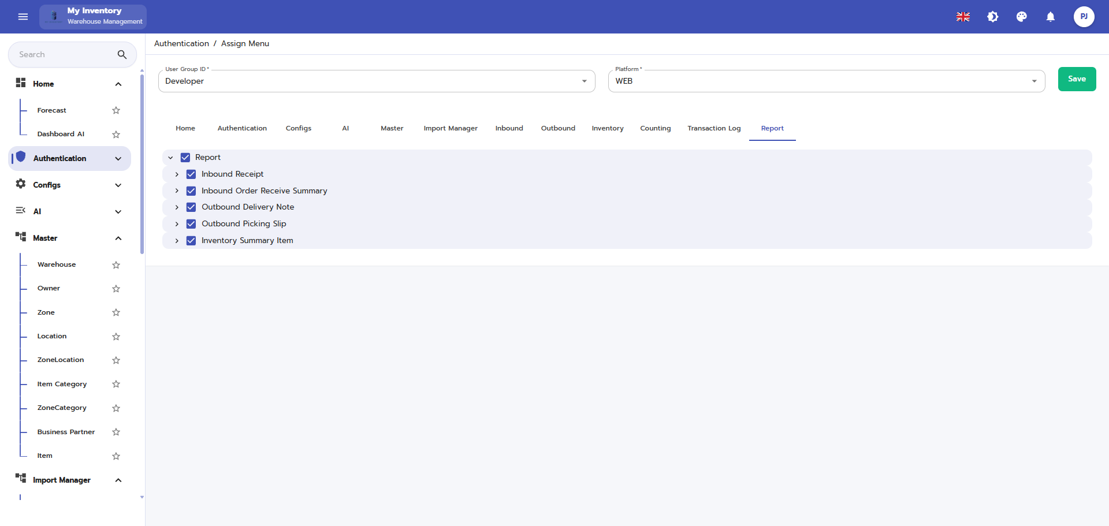
ภาพประกอบฉบับไฮไลต์อัตโนมัติ พร้อมกรอบและเส้นชี้เพื่อช่วยระบุองค์ประกอบที่สำคัญบนหน้าจอ

คำอธิบายแต่ละส่วนของหน้าจอ
ลำดับ | องค์ประกอบ | คำอธิบาย
1 | ชื่อหน้าจอ / หัวข้อเมนู | ใช้ระบุฟังก์ชันหลักของหน้าจอที่ผู้ใช้กำลังดำเนินการ
2 | แถบเมนูด้านซ้ายหรือแถบเครื่องมือ | ใช้เข้าสู่โมดูลที่เกี่ยวข้องและเรียกคำสั่งหลัก เช่น เพิ่ม แก้ไข บันทึก ค้นหา หรือรีเฟรช
3 | ตารางรายการ / ผลการค้นหา | ใช้แสดงข้อมูลรายการที่ระบบดึงมาให้ตรวจสอบ ค้นหา หรือสั่งงานต่อ
4 | ข้อความสถานะ / ผลลัพธ์ | ใช้ตรวจสอบสถานะเอกสาร สถานะงาน หรือข้อความตอบกลับหลังจากผู้ใช้ดำเนินการ

ตัวอย่างการใช้งาน
ผู้ปฏิบัติงานเปิดเมนู Authentication / Assign Menu เพื่อใช้งานหน้าจอ Assign Menu / Report โดยใช้ข้อมูลจากเอกสารอ้างอิงหรือการสแกนบาร์โค้ด จากนั้นตรวจสอบผลลัพธ์ว่ารายการได้รับการบันทึกและเปลี่ยนสถานะถูกต้อง

ข้อควรระวัง
- ควรตรวจสอบช่วงวันที่และเงื่อนไขตัวกรองก่อนออกรายงาน

ผลลัพธ์ที่คาดหวัง
ได้รายงานหรือเอกสารประกอบการปฏิบัติงานตามเมนูที่เลือก
หมายเหตุ: คำอธิบายหน้าจอนี้ยึดตามภาพที่มองเห็นได้และชื่อไฟล์อ้างอิงเป็นหลัก หากบางฟิลด์หรือสิทธิ์ไม่ปรากฏในระบบจริง ให้ยึดตามการตั้งค่าหน่วยงานและบทบาทผู้ใช้

15. Assign Menu / Transaction Log
โมดูล/พาธ | Authentication / Assign Menu | อุปกรณ์ | PC/Web
ชื่อไฟล์อ้างอิง | Assign Menu_Transaction Log.PNG | กลุ่มเอกสาร | การตั้งค่าระบบ

วัตถุประสงค์
ใช้สำหรับกำหนดเมนูและสิทธิ์การเข้าถึง

ขั้นตอนการทำงาน
- เข้าสู่เมนูที่เกี่ยวข้องจากโครงสร้างเมนูหลักของระบบ
- ตรวจสอบข้อมูลอ้างอิง เช่น รหัสเอกสาร ผู้เกี่ยวข้อง วันที่ หรือสถานะที่ปรากฏบนหน้าจอ
- กรอกข้อมูลในฟิลด์ที่จำเป็น หรือเลือกคำสั่งจากปุ่ม/แถบเครื่องมือให้ครบถ้วน
- ทบทวนรายการในตารางหรือค่าที่ผู้ใช้สแกน/ป้อนก่อนบันทึก ยืนยัน หรือพิมพ์เอกสาร
- ตรวจสอบผลลัพธ์หลังดำเนินการว่าระบบแสดงสถานะและข้อมูลตามที่คาดหวัง

ภาพหน้าจอ
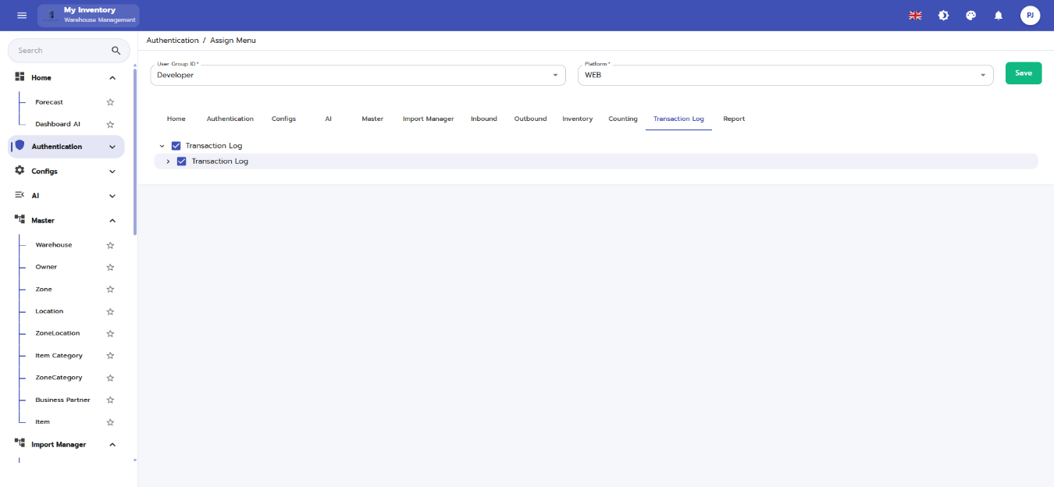
ภาพประกอบฉบับไฮไลต์อัตโนมัติ พร้อมกรอบและเส้นชี้เพื่อช่วยระบุองค์ประกอบที่สำคัญบนหน้าจอ

คำอธิบายแต่ละส่วนของหน้าจอ
ลำดับ | องค์ประกอบ | คำอธิบาย
1 | ชื่อหน้าจอ / หัวข้อเมนู | ใช้ระบุฟังก์ชันหลักของหน้าจอที่ผู้ใช้กำลังดำเนินการ
2 | แถบเมนูด้านซ้ายหรือแถบเครื่องมือ | ใช้เข้าสู่โมดูลที่เกี่ยวข้องและเรียกคำสั่งหลัก เช่น เพิ่ม แก้ไข บันทึก ค้นหา หรือรีเฟรช
3 | ตารางรายการ / ผลการค้นหา | ใช้แสดงข้อมูลรายการที่ระบบดึงมาให้ตรวจสอบ ค้นหา หรือสั่งงานต่อ
4 | ข้อความสถานะ / ผลลัพธ์ | ใช้ตรวจสอบสถานะเอกสาร สถานะงาน หรือข้อความตอบกลับหลังจากผู้ใช้ดำเนินการ

ตัวอย่างการใช้งาน
ผู้ปฏิบัติงานเปิดเมนู Authentication / Assign Menu เพื่อใช้งานหน้าจอ Assign Menu / Transaction Log โดยใช้ข้อมูลจากเอกสารอ้างอิงหรือการสแกนบาร์โค้ด จากนั้นตรวจสอบผลลัพธ์ว่ารายการได้รับการบันทึกและเปลี่ยนสถานะถูกต้อง

ข้อควรระวัง
- การลบหรือซ่อนเมนูอาจกระทบผู้ใช้งานหลายกลุ่ม

ผลลัพธ์ที่คาดหวัง
โครงสร้างเมนูและสิทธิ์แสดงผลถูกอัปเดต
หมายเหตุ: คำอธิบายหน้าจอนี้ยึดตามภาพที่มองเห็นได้และชื่อไฟล์อ้างอิงเป็นหลัก หากบางฟิลด์หรือสิทธิ์ไม่ปรากฏในระบบจริง ให้ยึดตามการตั้งค่าหน่วยงานและบทบาทผู้ใช้

16. Add / Menu
โมดูล/พาธ | Authentication / Menu | อุปกรณ์ | PC/Web
ชื่อไฟล์อ้างอิง | Add_Menu.PNG | กลุ่มเอกสาร | การตั้งค่าระบบ

วัตถุประสงค์
ใช้สำหรับกำหนดเมนูและสิทธิ์การเข้าถึง

ขั้นตอนการทำงาน
- เข้าสู่เมนูที่เกี่ยวข้องจากโครงสร้างเมนูหลักของระบบ
- ตรวจสอบข้อมูลอ้างอิง เช่น รหัสเอกสาร ผู้เกี่ยวข้อง วันที่ หรือสถานะที่ปรากฏบนหน้าจอ
- กรอกข้อมูลในฟิลด์ที่จำเป็น หรือเลือกคำสั่งจากปุ่ม/แถบเครื่องมือให้ครบถ้วน
- ทบทวนรายการในตารางหรือค่าที่ผู้ใช้สแกน/ป้อนก่อนบันทึก ยืนยัน หรือพิมพ์เอกสาร
- ตรวจสอบผลลัพธ์หลังดำเนินการว่าระบบแสดงสถานะและข้อมูลตามที่คาดหวัง

ภาพหน้าจอ
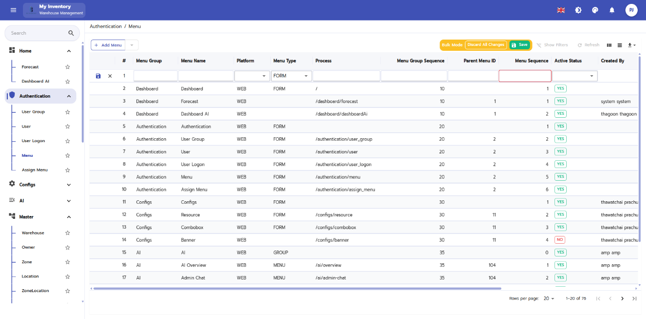
ภาพประกอบฉบับไฮไลต์อัตโนมัติ พร้อมกรอบและเส้นชี้เพื่อช่วยระบุองค์ประกอบที่สำคัญบนหน้าจอ

คำอธิบายแต่ละส่วนของหน้าจอ
ลำดับ | องค์ประกอบ | คำอธิบาย
1 | ชื่อหน้าจอ / หัวข้อเมนู | ใช้ระบุฟังก์ชันหลักของหน้าจอที่ผู้ใช้กำลังดำเนินการ
2 | แถบเมนูด้านซ้ายหรือแถบเครื่องมือ | ใช้เข้าสู่โมดูลที่เกี่ยวข้องและเรียกคำสั่งหลัก เช่น เพิ่ม แก้ไข บันทึก ค้นหา หรือรีเฟรช
3 | พื้นที่กรอกข้อมูล / ฟิลด์บังคับ | ใช้กรอกหรือแก้ไขค่าที่จำเป็น โดยควรตรวจสอบฟิลด์ที่มีเครื่องหมายบังคับให้ครบถ้วนก่อนบันทึก
4 | ตารางรายการ / ผลการค้นหา | ใช้แสดงข้อมูลรายการที่ระบบดึงมาให้ตรวจสอบ ค้นหา หรือสั่งงานต่อ
5 | ข้อความสถานะ / ผลลัพธ์ | ใช้ตรวจสอบสถานะเอกสาร สถานะงาน หรือข้อความตอบกลับหลังจากผู้ใช้ดำเนินการ

ตัวอย่างการใช้งาน
ผู้ปฏิบัติงานเปิดเมนู Authentication / Menu เพื่อใช้งานหน้าจอ Add / Menu โดยใช้ข้อมูลจากเอกสารอ้างอิงหรือการสแกนบาร์โค้ด จากนั้นตรวจสอบผลลัพธ์ว่ารายการได้รับการบันทึกและเปลี่ยนสถานะถูกต้อง

ข้อควรระวัง
- การลบหรือซ่อนเมนูอาจกระทบผู้ใช้งานหลายกลุ่ม

ผลลัพธ์ที่คาดหวัง
โครงสร้างเมนูและสิทธิ์แสดงผลถูกอัปเดต
หมายเหตุ: คำอธิบายหน้าจอนี้ยึดตามภาพที่มองเห็นได้และชื่อไฟล์อ้างอิงเป็นหลัก หากบางฟิลด์หรือสิทธิ์ไม่ปรากฏในระบบจริง ให้ยึดตามการตั้งค่าหน่วยงานและบทบาทผู้ใช้

17. Delete / Menu
โมดูล/พาธ | Authentication / Menu | อุปกรณ์ | PC/Web
ชื่อไฟล์อ้างอิง | Delete_Menu.PNG | กลุ่มเอกสาร | การตั้งค่าระบบ

วัตถุประสงค์
ใช้สำหรับกำหนดเมนูและสิทธิ์การเข้าถึง

ขั้นตอนการทำงาน
- เข้าสู่เมนูที่เกี่ยวข้องจากโครงสร้างเมนูหลักของระบบ
- ตรวจสอบข้อมูลอ้างอิง เช่น รหัสเอกสาร ผู้เกี่ยวข้อง วันที่ หรือสถานะที่ปรากฏบนหน้าจอ
- กรอกข้อมูลในฟิลด์ที่จำเป็น หรือเลือกคำสั่งจากปุ่ม/แถบเครื่องมือให้ครบถ้วน
- ทบทวนรายการในตารางหรือค่าที่ผู้ใช้สแกน/ป้อนก่อนบันทึก ยืนยัน หรือพิมพ์เอกสาร
- ตรวจสอบผลลัพธ์หลังดำเนินการว่าระบบแสดงสถานะและข้อมูลตามที่คาดหวัง

ภาพหน้าจอ
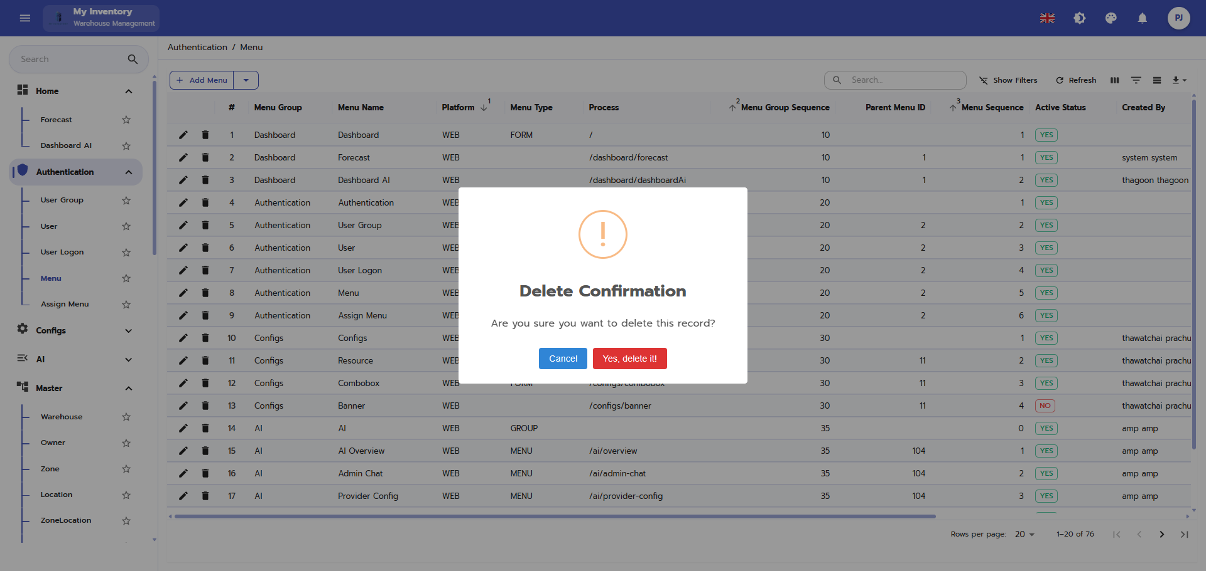
ภาพประกอบฉบับไฮไลต์อัตโนมัติ พร้อมกรอบและเส้นชี้เพื่อช่วยระบุองค์ประกอบที่สำคัญบนหน้าจอ

คำอธิบายแต่ละส่วนของหน้าจอ
ลำดับ | องค์ประกอบ | คำอธิบาย
1 | ชื่อหน้าจอ / หัวข้อเมนู | ใช้ระบุฟังก์ชันหลักของหน้าจอที่ผู้ใช้กำลังดำเนินการ
2 | แถบเมนูด้านซ้ายหรือแถบเครื่องมือ | ใช้เข้าสู่โมดูลที่เกี่ยวข้องและเรียกคำสั่งหลัก เช่น เพิ่ม แก้ไข บันทึก ค้นหา หรือรีเฟรช
3 | ตารางรายการ / ผลการค้นหา | ใช้แสดงข้อมูลรายการที่ระบบดึงมาให้ตรวจสอบ ค้นหา หรือสั่งงานต่อ
4 | ข้อความสถานะ / ผลลัพธ์ | ใช้ตรวจสอบสถานะเอกสาร สถานะงาน หรือข้อความตอบกลับหลังจากผู้ใช้ดำเนินการ

ตัวอย่างการใช้งาน
ผู้ปฏิบัติงานเปิดเมนู Authentication / Menu เพื่อใช้งานหน้าจอ Delete / Menu โดยใช้ข้อมูลจากเอกสารอ้างอิงหรือการสแกนบาร์โค้ด จากนั้นตรวจสอบผลลัพธ์ว่ารายการได้รับการบันทึกและเปลี่ยนสถานะถูกต้อง

ข้อควรระวัง
- การลบหรือซ่อนเมนูอาจกระทบผู้ใช้งานหลายกลุ่ม

ผลลัพธ์ที่คาดหวัง
โครงสร้างเมนูและสิทธิ์แสดงผลถูกอัปเดต
หมายเหตุ: คำอธิบายหน้าจอนี้ยึดตามภาพที่มองเห็นได้และชื่อไฟล์อ้างอิงเป็นหลัก หากบางฟิลด์หรือสิทธิ์ไม่ปรากฏในระบบจริง ให้ยึดตามการตั้งค่าหน่วยงานและบทบาทผู้ใช้

18. Edit / Menu
โมดูล/พาธ | Authentication / Menu | อุปกรณ์ | PC/Web
ชื่อไฟล์อ้างอิง | Edit_Menu.PNG | กลุ่มเอกสาร | การตั้งค่าระบบ

วัตถุประสงค์
ใช้สำหรับกำหนดเมนูและสิทธิ์การเข้าถึง

ขั้นตอนการทำงาน
- เข้าสู่เมนูที่เกี่ยวข้องจากโครงสร้างเมนูหลักของระบบ
- ตรวจสอบข้อมูลอ้างอิง เช่น รหัสเอกสาร ผู้เกี่ยวข้อง วันที่ หรือสถานะที่ปรากฏบนหน้าจอ
- กรอกข้อมูลในฟิลด์ที่จำเป็น หรือเลือกคำสั่งจากปุ่ม/แถบเครื่องมือให้ครบถ้วน
- ทบทวนรายการในตารางหรือค่าที่ผู้ใช้สแกน/ป้อนก่อนบันทึก ยืนยัน หรือพิมพ์เอกสาร
- ตรวจสอบผลลัพธ์หลังดำเนินการว่าระบบแสดงสถานะและข้อมูลตามที่คาดหวัง

ภาพหน้าจอ
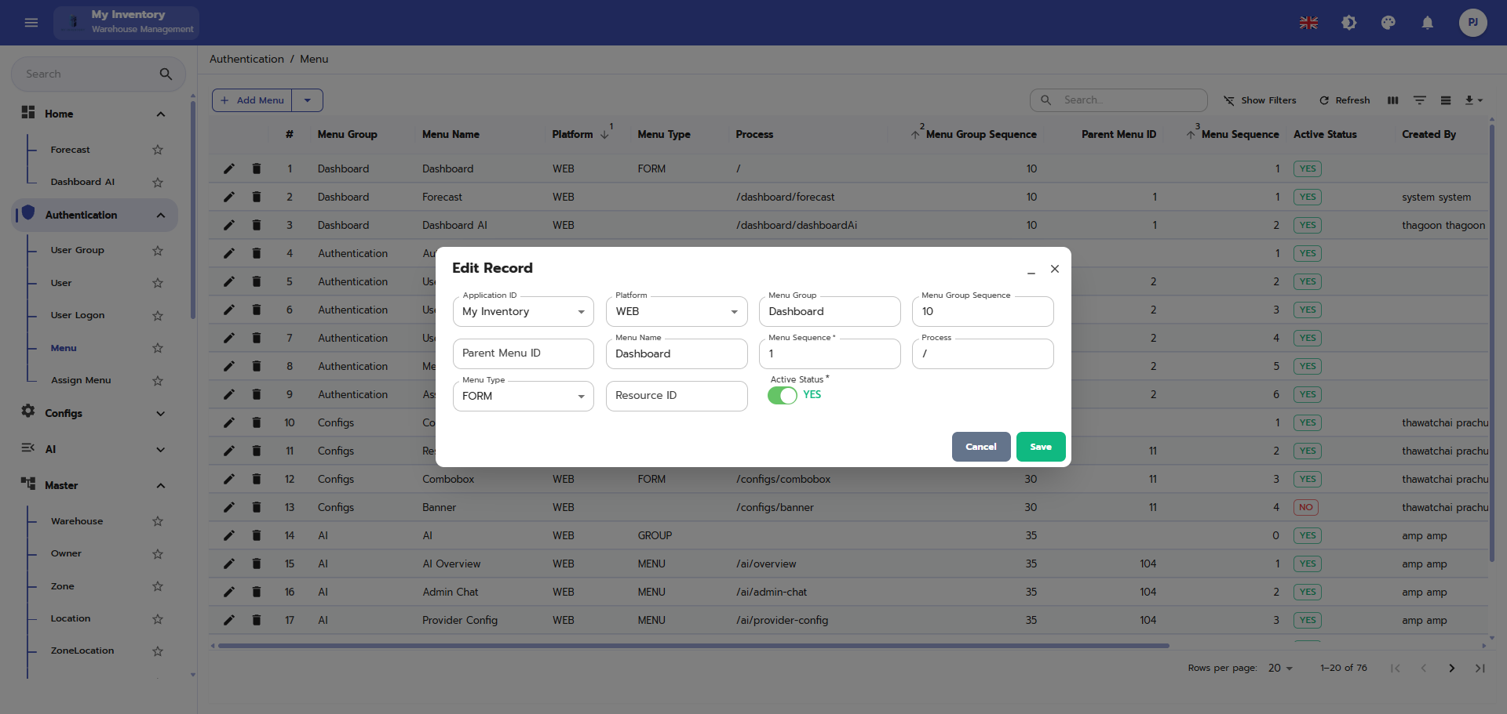
ภาพประกอบฉบับไฮไลต์อัตโนมัติ พร้อมกรอบและเส้นชี้เพื่อช่วยระบุองค์ประกอบที่สำคัญบนหน้าจอ

คำอธิบายแต่ละส่วนของหน้าจอ
ลำดับ | องค์ประกอบ | คำอธิบาย
1 | ชื่อหน้าจอ / หัวข้อเมนู | ใช้ระบุฟังก์ชันหลักของหน้าจอที่ผู้ใช้กำลังดำเนินการ
2 | แถบเมนูด้านซ้ายหรือแถบเครื่องมือ | ใช้เข้าสู่โมดูลที่เกี่ยวข้องและเรียกคำสั่งหลัก เช่น เพิ่ม แก้ไข บันทึก ค้นหา หรือรีเฟรช
3 | พื้นที่กรอกข้อมูล / ฟิลด์บังคับ | ใช้กรอกหรือแก้ไขค่าที่จำเป็น โดยควรตรวจสอบฟิลด์ที่มีเครื่องหมายบังคับให้ครบถ้วนก่อนบันทึก
4 | ตารางรายการ / ผลการค้นหา | ใช้แสดงข้อมูลรายการที่ระบบดึงมาให้ตรวจสอบ ค้นหา หรือสั่งงานต่อ
5 | ข้อความสถานะ / ผลลัพธ์ | ใช้ตรวจสอบสถานะเอกสาร สถานะงาน หรือข้อความตอบกลับหลังจากผู้ใช้ดำเนินการ

ตัวอย่างการใช้งาน
ผู้ปฏิบัติงานเปิดเมนู Authentication / Menu เพื่อใช้งานหน้าจอ Edit / Menu โดยใช้ข้อมูลจากเอกสารอ้างอิงหรือการสแกนบาร์โค้ด จากนั้นตรวจสอบผลลัพธ์ว่ารายการได้รับการบันทึกและเปลี่ยนสถานะถูกต้อง

ข้อควรระวัง
- การลบหรือซ่อนเมนูอาจกระทบผู้ใช้งานหลายกลุ่ม

ผลลัพธ์ที่คาดหวัง
โครงสร้างเมนูและสิทธิ์แสดงผลถูกอัปเดต
หมายเหตุ: คำอธิบายหน้าจอนี้ยึดตามภาพที่มองเห็นได้และชื่อไฟล์อ้างอิงเป็นหลัก หากบางฟิลด์หรือสิทธิ์ไม่ปรากฏในระบบจริง ให้ยึดตามการตั้งค่าหน่วยงานและบทบาทผู้ใช้

19. Menu
โมดูล/พาธ | Authentication / Menu | อุปกรณ์ | PC/Web
ชื่อไฟล์อ้างอิง | Menu.PNG | กลุ่มเอกสาร | การตั้งค่าระบบ

วัตถุประสงค์
ใช้สำหรับกำหนดเมนูและสิทธิ์การเข้าถึง

ขั้นตอนการทำงาน
- เข้าสู่เมนูที่เกี่ยวข้องจากโครงสร้างเมนูหลักของระบบ
- ตรวจสอบข้อมูลอ้างอิง เช่น รหัสเอกสาร ผู้เกี่ยวข้อง วันที่ หรือสถานะที่ปรากฏบนหน้าจอ
- กรอกข้อมูลในฟิลด์ที่จำเป็น หรือเลือกคำสั่งจากปุ่ม/แถบเครื่องมือให้ครบถ้วน
- ทบทวนรายการในตารางหรือค่าที่ผู้ใช้สแกน/ป้อนก่อนบันทึก ยืนยัน หรือพิมพ์เอกสาร
- ตรวจสอบผลลัพธ์หลังดำเนินการว่าระบบแสดงสถานะและข้อมูลตามที่คาดหวัง

ภาพหน้าจอ
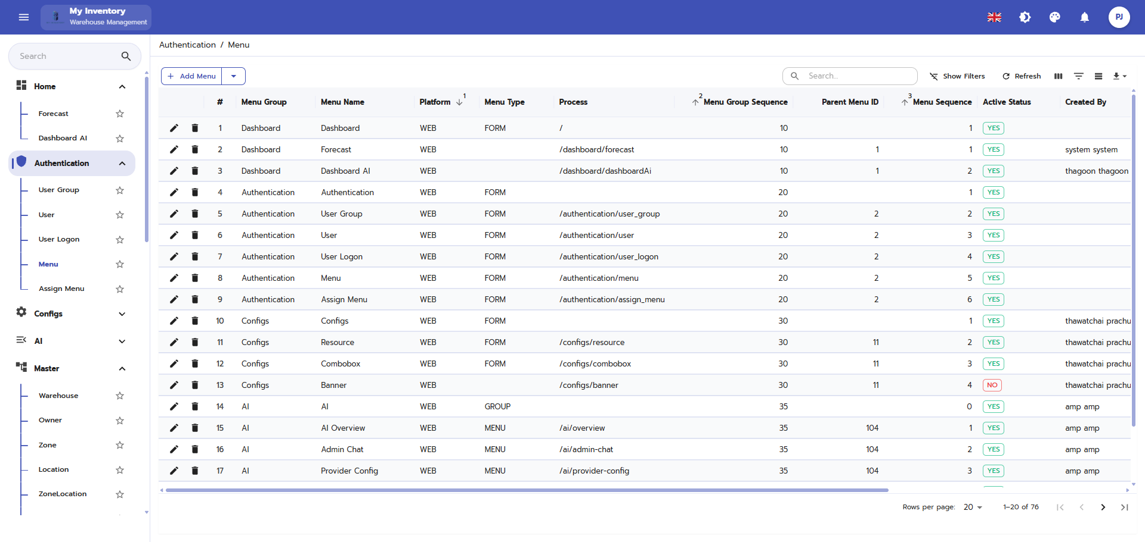
ภาพประกอบฉบับไฮไลต์อัตโนมัติ พร้อมกรอบและเส้นชี้เพื่อช่วยระบุองค์ประกอบที่สำคัญบนหน้าจอ

คำอธิบายแต่ละส่วนของหน้าจอ
ลำดับ | องค์ประกอบ | คำอธิบาย
1 | ชื่อหน้าจอ / หัวข้อเมนู | ใช้ระบุฟังก์ชันหลักของหน้าจอที่ผู้ใช้กำลังดำเนินการ
2 | แถบเมนูด้านซ้ายหรือแถบเครื่องมือ | ใช้เข้าสู่โมดูลที่เกี่ยวข้องและเรียกคำสั่งหลัก เช่น เพิ่ม แก้ไข บันทึก ค้นหา หรือรีเฟรช
3 | ตารางรายการ / ผลการค้นหา | ใช้แสดงข้อมูลรายการที่ระบบดึงมาให้ตรวจสอบ ค้นหา หรือสั่งงานต่อ
4 | ข้อความสถานะ / ผลลัพธ์ | ใช้ตรวจสอบสถานะเอกสาร สถานะงาน หรือข้อความตอบกลับหลังจากผู้ใช้ดำเนินการ

ตัวอย่างการใช้งาน
ผู้ปฏิบัติงานเปิดเมนู Authentication / Menu เพื่อใช้งานหน้าจอ Menu โดยใช้ข้อมูลจากเอกสารอ้างอิงหรือการสแกนบาร์โค้ด จากนั้นตรวจสอบผลลัพธ์ว่ารายการได้รับการบันทึกและเปลี่ยนสถานะถูกต้อง

ข้อควรระวัง
- การลบหรือซ่อนเมนูอาจกระทบผู้ใช้งานหลายกลุ่ม

ผลลัพธ์ที่คาดหวัง
โครงสร้างเมนูและสิทธิ์แสดงผลถูกอัปเดต
หมายเหตุ: คำอธิบายหน้าจอนี้ยึดตามภาพที่มองเห็นได้และชื่อไฟล์อ้างอิงเป็นหลัก หากบางฟิลด์หรือสิทธิ์ไม่ปรากฏในระบบจริง ให้ยึดตามการตั้งค่าหน่วยงานและบทบาทผู้ใช้

20. User Group
โมดูล/พาธ | Authentication / User Group | อุปกรณ์ | PC/Web
ชื่อไฟล์อ้างอิง | User Group.PNG | กลุ่มเอกสาร | การตั้งค่าระบบ

วัตถุประสงค์
ใช้สำหรับกำหนดผู้ใช้งานและสิทธิ์การเข้าถึง

ขั้นตอนการทำงาน
- เข้าสู่เมนูที่เกี่ยวข้องจากโครงสร้างเมนูหลักของระบบ
- ตรวจสอบข้อมูลอ้างอิง เช่น รหัสเอกสาร ผู้เกี่ยวข้อง วันที่ หรือสถานะที่ปรากฏบนหน้าจอ
- กรอกข้อมูลในฟิลด์ที่จำเป็น หรือเลือกคำสั่งจากปุ่ม/แถบเครื่องมือให้ครบถ้วน
- ทบทวนรายการในตารางหรือค่าที่ผู้ใช้สแกน/ป้อนก่อนบันทึก ยืนยัน หรือพิมพ์เอกสาร
- ตรวจสอบผลลัพธ์หลังดำเนินการว่าระบบแสดงสถานะและข้อมูลตามที่คาดหวัง

ภาพหน้าจอ
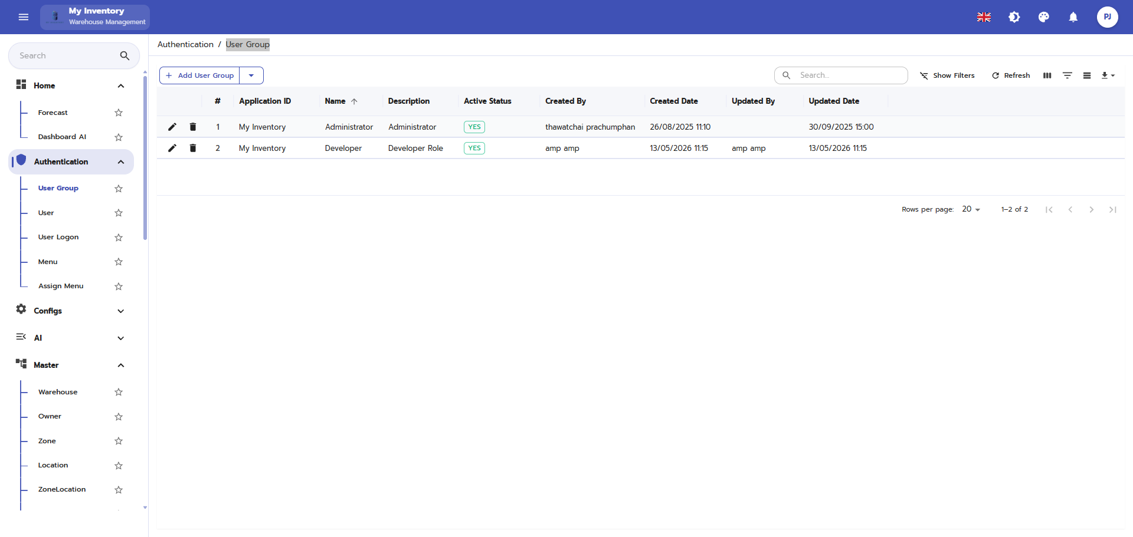
ภาพประกอบฉบับไฮไลต์อัตโนมัติ พร้อมกรอบและเส้นชี้เพื่อช่วยระบุองค์ประกอบที่สำคัญบนหน้าจอ

คำอธิบายแต่ละส่วนของหน้าจอ
ลำดับ | องค์ประกอบ | คำอธิบาย
1 | ชื่อหน้าจอ / หัวข้อเมนู | ใช้ระบุฟังก์ชันหลักของหน้าจอที่ผู้ใช้กำลังดำเนินการ
2 | แถบเมนูด้านซ้ายหรือแถบเครื่องมือ | ใช้เข้าสู่โมดูลที่เกี่ยวข้องและเรียกคำสั่งหลัก เช่น เพิ่ม แก้ไข บันทึก ค้นหา หรือรีเฟรช
3 | พื้นที่กรอกข้อมูล / ฟิลด์บังคับ | ใช้กรอกหรือแก้ไขค่าที่จำเป็น โดยควรตรวจสอบฟิลด์ที่มีเครื่องหมายบังคับให้ครบถ้วนก่อนบันทึก
4 | ตารางรายการ / ผลการค้นหา | ใช้แสดงข้อมูลรายการที่ระบบดึงมาให้ตรวจสอบ ค้นหา หรือสั่งงานต่อ
5 | ข้อความสถานะ / ผลลัพธ์ | ใช้ตรวจสอบสถานะเอกสาร สถานะงาน หรือข้อความตอบกลับหลังจากผู้ใช้ดำเนินการ

ตัวอย่างการใช้งาน
ผู้ปฏิบัติงานเปิดเมนู Authentication / User Group เพื่อใช้งานหน้าจอ User Group โดยใช้ข้อมูลจากเอกสารอ้างอิงหรือการสแกนบาร์โค้ด จากนั้นตรวจสอบผลลัพธ์ว่ารายการได้รับการบันทึกและเปลี่ยนสถานะถูกต้อง

ข้อควรระวัง
- ควรมอบสิทธิ์ตามบทบาทงานจริง
- การแก้ไขผู้ใช้มีผลต่อการเข้าใช้งานทันที

ผลลัพธ์ที่คาดหวัง
ผู้ใช้เข้าสู่ระบบและเห็นเฉพาะเมนูที่ได้รับอนุญาต
หมายเหตุ: คำอธิบายหน้าจอนี้ยึดตามภาพที่มองเห็นได้และชื่อไฟล์อ้างอิงเป็นหลัก หากบางฟิลด์หรือสิทธิ์ไม่ปรากฏในระบบจริง ให้ยึดตามการตั้งค่าหน่วยงานและบทบาทผู้ใช้

21. User Group / AddUserGroup
โมดูล/พาธ | Authentication / User Group | อุปกรณ์ | PC/Web
ชื่อไฟล์อ้างอิง | User Group_AddUserGroup.PNG | กลุ่มเอกสาร | การตั้งค่าระบบ

วัตถุประสงค์
ใช้สำหรับกำหนดผู้ใช้งานและสิทธิ์การเข้าถึง

ขั้นตอนการทำงาน
- เข้าสู่เมนูที่เกี่ยวข้องจากโครงสร้างเมนูหลักของระบบ
- ตรวจสอบข้อมูลอ้างอิง เช่น รหัสเอกสาร ผู้เกี่ยวข้อง วันที่ หรือสถานะที่ปรากฏบนหน้าจอ
- กรอกข้อมูลในฟิลด์ที่จำเป็น หรือเลือกคำสั่งจากปุ่ม/แถบเครื่องมือให้ครบถ้วน
- ทบทวนรายการในตารางหรือค่าที่ผู้ใช้สแกน/ป้อนก่อนบันทึก ยืนยัน หรือพิมพ์เอกสาร
- ตรวจสอบผลลัพธ์หลังดำเนินการว่าระบบแสดงสถานะและข้อมูลตามที่คาดหวัง

ภาพหน้าจอ
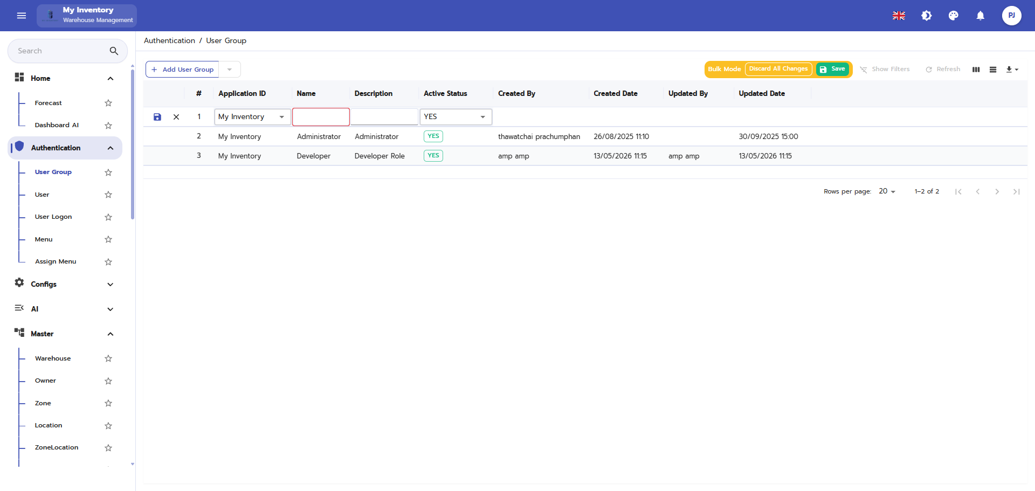
ภาพประกอบฉบับไฮไลต์อัตโนมัติ พร้อมกรอบและเส้นชี้เพื่อช่วยระบุองค์ประกอบที่สำคัญบนหน้าจอ

คำอธิบายแต่ละส่วนของหน้าจอ
ลำดับ | องค์ประกอบ | คำอธิบาย
1 | ชื่อหน้าจอ / หัวข้อเมนู | ใช้ระบุฟังก์ชันหลักของหน้าจอที่ผู้ใช้กำลังดำเนินการ
2 | แถบเมนูด้านซ้ายหรือแถบเครื่องมือ | ใช้เข้าสู่โมดูลที่เกี่ยวข้องและเรียกคำสั่งหลัก เช่น เพิ่ม แก้ไข บันทึก ค้นหา หรือรีเฟรช
3 | พื้นที่กรอกข้อมูล / ฟิลด์บังคับ | ใช้กรอกหรือแก้ไขค่าที่จำเป็น โดยควรตรวจสอบฟิลด์ที่มีเครื่องหมายบังคับให้ครบถ้วนก่อนบันทึก
4 | ตารางรายการ / ผลการค้นหา | ใช้แสดงข้อมูลรายการที่ระบบดึงมาให้ตรวจสอบ ค้นหา หรือสั่งงานต่อ
5 | ข้อความสถานะ / ผลลัพธ์ | ใช้ตรวจสอบสถานะเอกสาร สถานะงาน หรือข้อความตอบกลับหลังจากผู้ใช้ดำเนินการ

ตัวอย่างการใช้งาน
ผู้ปฏิบัติงานเปิดเมนู Authentication / User Group เพื่อใช้งานหน้าจอ User Group / AddUserGroup โดยใช้ข้อมูลจากเอกสารอ้างอิงหรือการสแกนบาร์โค้ด จากนั้นตรวจสอบผลลัพธ์ว่ารายการได้รับการบันทึกและเปลี่ยนสถานะถูกต้อง

ข้อควรระวัง
- ควรมอบสิทธิ์ตามบทบาทงานจริง
- การแก้ไขผู้ใช้มีผลต่อการเข้าใช้งานทันที

ผลลัพธ์ที่คาดหวัง
ผู้ใช้เข้าสู่ระบบและเห็นเฉพาะเมนูที่ได้รับอนุญาต
หมายเหตุ: คำอธิบายหน้าจอนี้ยึดตามภาพที่มองเห็นได้และชื่อไฟล์อ้างอิงเป็นหลัก หากบางฟิลด์หรือสิทธิ์ไม่ปรากฏในระบบจริง ให้ยึดตามการตั้งค่าหน่วยงานและบทบาทผู้ใช้

22. User Group / AddUser / EditGroup
โมดูล/พาธ | Authentication / User Group | อุปกรณ์ | PC/Web
ชื่อไฟล์อ้างอิง | User Group_AddUser_EditGroup.PNG | กลุ่มเอกสาร | การตั้งค่าระบบ

วัตถุประสงค์
ใช้สำหรับกำหนดผู้ใช้งานและสิทธิ์การเข้าถึง

ขั้นตอนการทำงาน
- เข้าสู่เมนูที่เกี่ยวข้องจากโครงสร้างเมนูหลักของระบบ
- ตรวจสอบข้อมูลอ้างอิง เช่น รหัสเอกสาร ผู้เกี่ยวข้อง วันที่ หรือสถานะที่ปรากฏบนหน้าจอ
- กรอกข้อมูลในฟิลด์ที่จำเป็น หรือเลือกคำสั่งจากปุ่ม/แถบเครื่องมือให้ครบถ้วน
- ทบทวนรายการในตารางหรือค่าที่ผู้ใช้สแกน/ป้อนก่อนบันทึก ยืนยัน หรือพิมพ์เอกสาร
- ตรวจสอบผลลัพธ์หลังดำเนินการว่าระบบแสดงสถานะและข้อมูลตามที่คาดหวัง

ภาพหน้าจอ
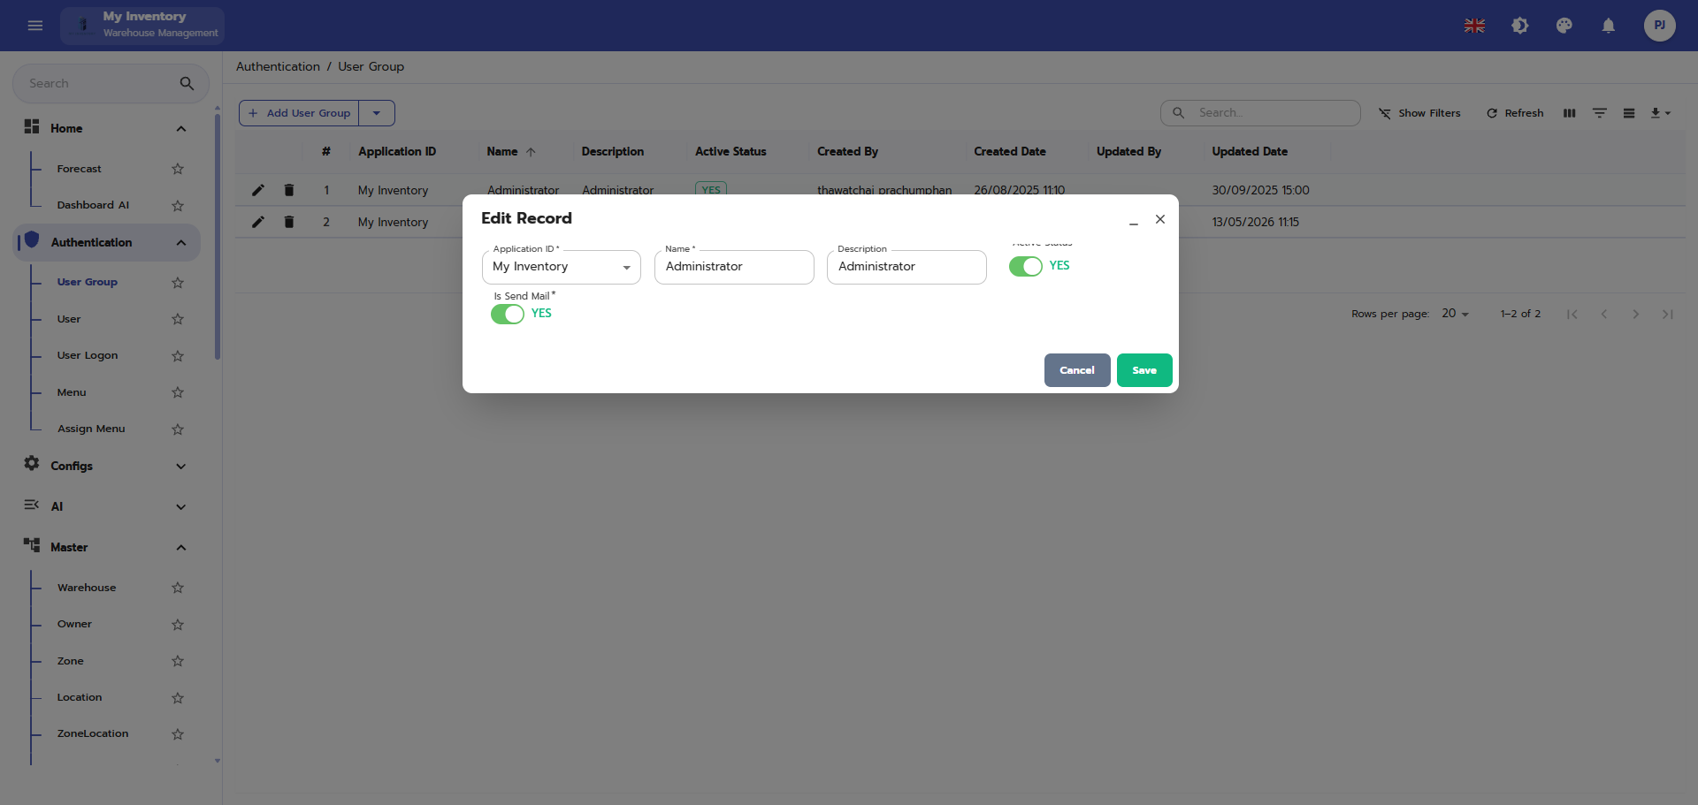
ภาพประกอบฉบับไฮไลต์อัตโนมัติ พร้อมกรอบและเส้นชี้เพื่อช่วยระบุองค์ประกอบที่สำคัญบนหน้าจอ

คำอธิบายแต่ละส่วนของหน้าจอ
ลำดับ | องค์ประกอบ | คำอธิบาย
1 | ชื่อหน้าจอ / หัวข้อเมนู | ใช้ระบุฟังก์ชันหลักของหน้าจอที่ผู้ใช้กำลังดำเนินการ
2 | แถบเมนูด้านซ้ายหรือแถบเครื่องมือ | ใช้เข้าสู่โมดูลที่เกี่ยวข้องและเรียกคำสั่งหลัก เช่น เพิ่ม แก้ไข บันทึก ค้นหา หรือรีเฟรช
3 | พื้นที่กรอกข้อมูล / ฟิลด์บังคับ | ใช้กรอกหรือแก้ไขค่าที่จำเป็น โดยควรตรวจสอบฟิลด์ที่มีเครื่องหมายบังคับให้ครบถ้วนก่อนบันทึก
4 | ตารางรายการ / ผลการค้นหา | ใช้แสดงข้อมูลรายการที่ระบบดึงมาให้ตรวจสอบ ค้นหา หรือสั่งงานต่อ
5 | ข้อความสถานะ / ผลลัพธ์ | ใช้ตรวจสอบสถานะเอกสาร สถานะงาน หรือข้อความตอบกลับหลังจากผู้ใช้ดำเนินการ

ตัวอย่างการใช้งาน
ผู้ปฏิบัติงานเปิดเมนู Authentication / User Group เพื่อใช้งานหน้าจอ User Group / AddUser / EditGroup โดยใช้ข้อมูลจากเอกสารอ้างอิงหรือการสแกนบาร์โค้ด จากนั้นตรวจสอบผลลัพธ์ว่ารายการได้รับการบันทึกและเปลี่ยนสถานะถูกต้อง

ข้อควรระวัง
- ควรมอบสิทธิ์ตามบทบาทงานจริง
- การแก้ไขผู้ใช้มีผลต่อการเข้าใช้งานทันที

ผลลัพธ์ที่คาดหวัง
ผู้ใช้เข้าสู่ระบบและเห็นเฉพาะเมนูที่ได้รับอนุญาต
หมายเหตุ: คำอธิบายหน้าจอนี้ยึดตามภาพที่มองเห็นได้และชื่อไฟล์อ้างอิงเป็นหลัก หากบางฟิลด์หรือสิทธิ์ไม่ปรากฏในระบบจริง ให้ยึดตามการตั้งค่าหน่วยงานและบทบาทผู้ใช้

23. User Group / Delete
โมดูล/พาธ | Authentication / User Group | อุปกรณ์ | PC/Web
ชื่อไฟล์อ้างอิง | User Group_Delete.PNG | กลุ่มเอกสาร | การตั้งค่าระบบ

วัตถุประสงค์
ใช้สำหรับกำหนดผู้ใช้งานและสิทธิ์การเข้าถึง

ขั้นตอนการทำงาน
- เข้าสู่เมนูที่เกี่ยวข้องจากโครงสร้างเมนูหลักของระบบ
- ตรวจสอบข้อมูลอ้างอิง เช่น รหัสเอกสาร ผู้เกี่ยวข้อง วันที่ หรือสถานะที่ปรากฏบนหน้าจอ
- กรอกข้อมูลในฟิลด์ที่จำเป็น หรือเลือกคำสั่งจากปุ่ม/แถบเครื่องมือให้ครบถ้วน
- ทบทวนรายการในตารางหรือค่าที่ผู้ใช้สแกน/ป้อนก่อนบันทึก ยืนยัน หรือพิมพ์เอกสาร
- ตรวจสอบผลลัพธ์หลังดำเนินการว่าระบบแสดงสถานะและข้อมูลตามที่คาดหวัง

ภาพหน้าจอ
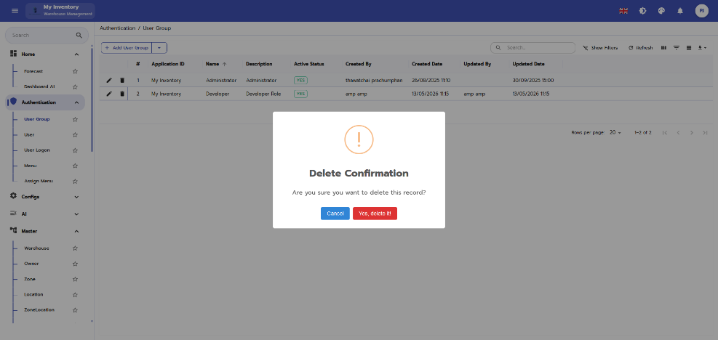
ภาพประกอบฉบับไฮไลต์อัตโนมัติ พร้อมกรอบและเส้นชี้เพื่อช่วยระบุองค์ประกอบที่สำคัญบนหน้าจอ

คำอธิบายแต่ละส่วนของหน้าจอ
ลำดับ | องค์ประกอบ | คำอธิบาย
1 | ชื่อหน้าจอ / หัวข้อเมนู | ใช้ระบุฟังก์ชันหลักของหน้าจอที่ผู้ใช้กำลังดำเนินการ
2 | แถบเมนูด้านซ้ายหรือแถบเครื่องมือ | ใช้เข้าสู่โมดูลที่เกี่ยวข้องและเรียกคำสั่งหลัก เช่น เพิ่ม แก้ไข บันทึก ค้นหา หรือรีเฟรช
3 | พื้นที่กรอกข้อมูล / ฟิลด์บังคับ | ใช้กรอกหรือแก้ไขค่าที่จำเป็น โดยควรตรวจสอบฟิลด์ที่มีเครื่องหมายบังคับให้ครบถ้วนก่อนบันทึก
4 | ตารางรายการ / ผลการค้นหา | ใช้แสดงข้อมูลรายการที่ระบบดึงมาให้ตรวจสอบ ค้นหา หรือสั่งงานต่อ
5 | ข้อความสถานะ / ผลลัพธ์ | ใช้ตรวจสอบสถานะเอกสาร สถานะงาน หรือข้อความตอบกลับหลังจากผู้ใช้ดำเนินการ

ตัวอย่างการใช้งาน
ผู้ปฏิบัติงานเปิดเมนู Authentication / User Group เพื่อใช้งานหน้าจอ User Group / Delete โดยใช้ข้อมูลจากเอกสารอ้างอิงหรือการสแกนบาร์โค้ด จากนั้นตรวจสอบผลลัพธ์ว่ารายการได้รับการบันทึกและเปลี่ยนสถานะถูกต้อง

ข้อควรระวัง
- ควรมอบสิทธิ์ตามบทบาทงานจริง
- การแก้ไขผู้ใช้มีผลต่อการเข้าใช้งานทันที

ผลลัพธ์ที่คาดหวัง
ผู้ใช้เข้าสู่ระบบและเห็นเฉพาะเมนูที่ได้รับอนุญาต
หมายเหตุ: คำอธิบายหน้าจอนี้ยึดตามภาพที่มองเห็นได้และชื่อไฟล์อ้างอิงเป็นหลัก หากบางฟิลด์หรือสิทธิ์ไม่ปรากฏในระบบจริง ให้ยึดตามการตั้งค่าหน่วยงานและบทบาทผู้ใช้

24. User Group / Ex.SearchViewData
โมดูล/พาธ | Authentication / User Group | อุปกรณ์ | PC/Web
ชื่อไฟล์อ้างอิง | User Group_Ex.SearchViewData.PNG | กลุ่มเอกสาร | การตั้งค่าระบบ

วัตถุประสงค์
ใช้สำหรับกำหนดผู้ใช้งานและสิทธิ์การเข้าถึง

ขั้นตอนการทำงาน
- เข้าสู่เมนูที่เกี่ยวข้องจากโครงสร้างเมนูหลักของระบบ
- ตรวจสอบข้อมูลอ้างอิง เช่น รหัสเอกสาร ผู้เกี่ยวข้อง วันที่ หรือสถานะที่ปรากฏบนหน้าจอ
- กรอกข้อมูลในฟิลด์ที่จำเป็น หรือเลือกคำสั่งจากปุ่ม/แถบเครื่องมือให้ครบถ้วน
- ทบทวนรายการในตารางหรือค่าที่ผู้ใช้สแกน/ป้อนก่อนบันทึก ยืนยัน หรือพิมพ์เอกสาร
- ตรวจสอบผลลัพธ์หลังดำเนินการว่าระบบแสดงสถานะและข้อมูลตามที่คาดหวัง

ภาพหน้าจอ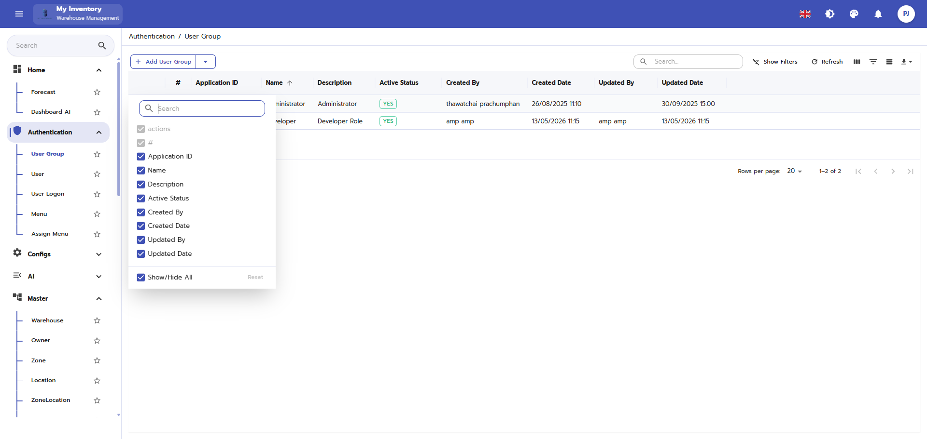

ภาพประกอบฉบับไฮไลต์อัตโนมัติ พร้อมกรอบและเส้นชี้เพื่อช่วยระบุองค์ประกอบที่สำคัญบนหน้าจอ

คำอธิบายแต่ละส่วนของหน้าจอ
ลำดับ | องค์ประกอบ | คำอธิบาย
1 | ชื่อหน้าจอ / หัวข้อเมนู | ใช้ระบุฟังก์ชันหลักของหน้าจอที่ผู้ใช้กำลังดำเนินการ
2 | แถบเมนูด้านซ้ายหรือแถบเครื่องมือ | ใช้เข้าสู่โมดูลที่เกี่ยวข้องและเรียกคำสั่งหลัก เช่น เพิ่ม แก้ไข บันทึก ค้นหา หรือรีเฟรช
3 | พื้นที่กรอกข้อมูล / ฟิลด์บังคับ | ใช้กรอกหรือแก้ไขค่าที่จำเป็น โดยควรตรวจสอบฟิลด์ที่มีเครื่องหมายบังคับให้ครบถ้วนก่อนบันทึก
4 | ตารางรายการ / ผลการค้นหา | ใช้แสดงข้อมูลรายการที่ระบบดึงมาให้ตรวจสอบ ค้นหา หรือสั่งงานต่อ
5 | ข้อความสถานะ / ผลลัพธ์ | ใช้ตรวจสอบสถานะเอกสาร สถานะงาน หรือข้อความตอบกลับหลังจากผู้ใช้ดำเนินการ

ตัวอย่างการใช้งาน
ผู้ปฏิบัติงานเปิดเมนู Authentication / User Group เพื่อใช้งานหน้าจอ User Group / Ex.SearchViewData โดยใช้ข้อมูลจากเอกสารอ้างอิงหรือการสแกนบาร์โค้ด จากนั้นตรวจสอบผลลัพธ์ว่ารายการได้รับการบันทึกและเปลี่ยนสถานะถูกต้อง

ข้อควรระวัง
- ควรมอบสิทธิ์ตามบทบาทงานจริง
- การแก้ไขผู้ใช้มีผลต่อการเข้าใช้งานทันที

ผลลัพธ์ที่คาดหวัง
ผู้ใช้เข้าสู่ระบบและเห็นเฉพาะเมนูที่ได้รับอนุญาต
หมายเหตุ: คำอธิบายหน้าจอนี้ยึดตามภาพที่มองเห็นได้และชื่อไฟล์อ้างอิงเป็นหลัก หากบางฟิลด์หรือสิทธิ์ไม่ปรากฏในระบบจริง ให้ยึดตามการตั้งค่าหน่วยงานและบทบาทผู้ใช้

25. User Group / Export
โมดูล/พาธ | Authentication / User Group | อุปกรณ์ | PC/Web
ชื่อไฟล์อ้างอิง | User Group_Export.PNG | กลุ่มเอกสาร | การตั้งค่าระบบ

วัตถุประสงค์
ใช้สำหรับกำหนดผู้ใช้งานและสิทธิ์การเข้าถึง

ขั้นตอนการทำงาน
- เข้าสู่เมนูที่เกี่ยวข้องจากโครงสร้างเมนูหลักของระบบ
- ตรวจสอบข้อมูลอ้างอิง เช่น รหัสเอกสาร ผู้เกี่ยวข้อง วันที่ หรือสถานะที่ปรากฏบนหน้าจอ
- กรอกข้อมูลในฟิลด์ที่จำเป็น หรือเลือกคำสั่งจากปุ่ม/แถบเครื่องมือให้ครบถ้วน
- ทบทวนรายการในตารางหรือค่าที่ผู้ใช้สแกน/ป้อนก่อนบันทึก ยืนยัน หรือพิมพ์เอกสาร
- ตรวจสอบผลลัพธ์หลังดำเนินการว่าระบบแสดงสถานะและข้อมูลตามที่คาดหวัง

ภาพหน้าจอ
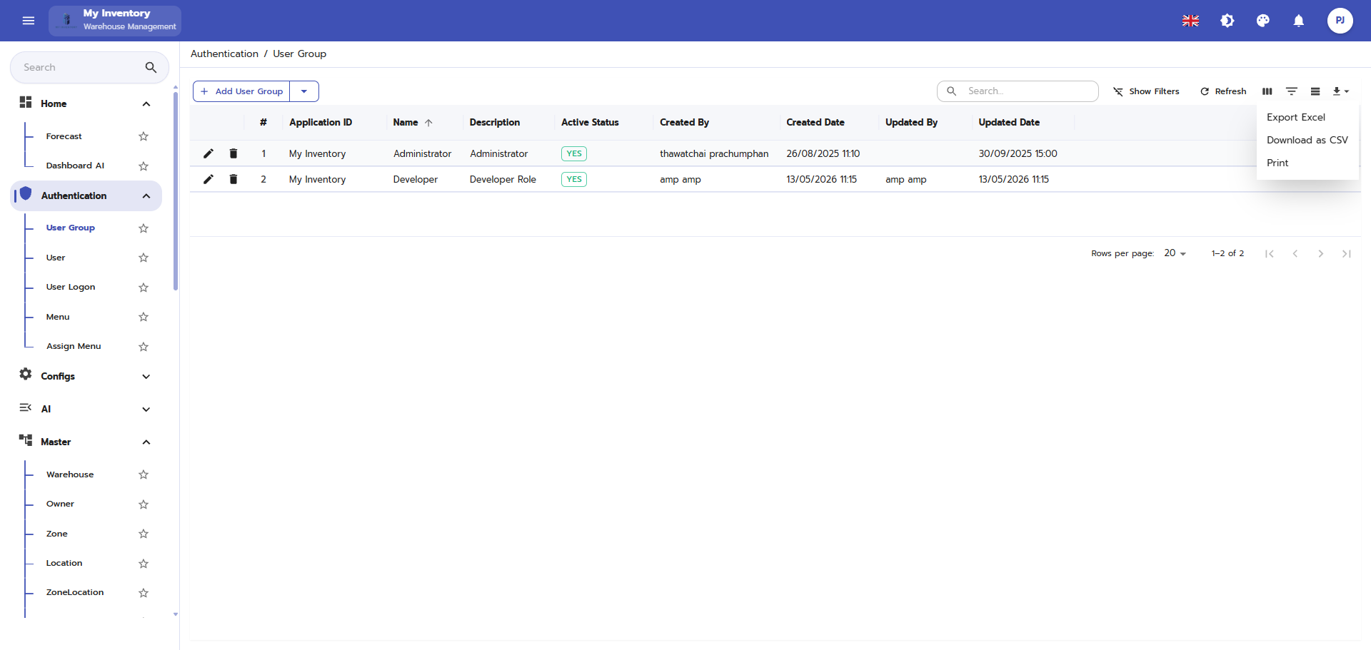
ภาพประกอบฉบับไฮไลต์อัตโนมัติ พร้อมกรอบและเส้นชี้เพื่อช่วยระบุองค์ประกอบที่สำคัญบนหน้าจอ

คำอธิบายแต่ละส่วนของหน้าจอ
ลำดับ | องค์ประกอบ | คำอธิบาย
1 | ชื่อหน้าจอ / หัวข้อเมนู | ใช้ระบุฟังก์ชันหลักของหน้าจอที่ผู้ใช้กำลังดำเนินการ
2 | แถบเมนูด้านซ้ายหรือแถบเครื่องมือ | ใช้เข้าสู่โมดูลที่เกี่ยวข้องและเรียกคำสั่งหลัก เช่น เพิ่ม แก้ไข บันทึก ค้นหา หรือรีเฟรช
3 | พื้นที่กรอกข้อมูล / ฟิลด์บังคับ | ใช้กรอกหรือแก้ไขค่าที่จำเป็น โดยควรตรวจสอบฟิลด์ที่มีเครื่องหมายบังคับให้ครบถ้วนก่อนบันทึก
4 | ตารางรายการ / ผลการค้นหา | ใช้แสดงข้อมูลรายการที่ระบบดึงมาให้ตรวจสอบ ค้นหา หรือสั่งงานต่อ
5 | ปุ่มคำสั่งหลัก | ใช้ยืนยัน บันทึก พิมพ์ ส่งออก หรือดำเนินการขั้นตอนถัดไปของกระบวนการ
6 | ข้อความสถานะ / ผลลัพธ์ | ใช้ตรวจสอบสถานะเอกสาร สถานะงาน หรือข้อความตอบกลับหลังจากผู้ใช้ดำเนินการ

ตัวอย่างการใช้งาน
ผู้ปฏิบัติงานเปิดเมนู Authentication / User Group เพื่อใช้งานหน้าจอ User Group / Export โดยใช้ข้อมูลจากเอกสารอ้างอิงหรือการสแกนบาร์โค้ด จากนั้นตรวจสอบผลลัพธ์ว่ารายการได้รับการบันทึกและเปลี่ยนสถานะถูกต้อง

ข้อควรระวัง
- ควรมอบสิทธิ์ตามบทบาทงานจริง
- การแก้ไขผู้ใช้มีผลต่อการเข้าใช้งานทันที

ผลลัพธ์ที่คาดหวัง
ผู้ใช้เข้าสู่ระบบและเห็นเฉพาะเมนูที่ได้รับอนุญาต
หมายเหตุ: คำอธิบายหน้าจอนี้ยึดตามภาพที่มองเห็นได้และชื่อไฟล์อ้างอิงเป็นหลัก หากบางฟิลด์หรือสิทธิ์ไม่ปรากฏในระบบจริง ให้ยึดตามการตั้งค่าหน่วยงานและบทบาทผู้ใช้

26. User Group / SearchViewData
โมดูล/พาธ | Authentication / User Group | อุปกรณ์ | PC/Web
ชื่อไฟล์อ้างอิง | User Group_SearchViewData.PNG | กลุ่มเอกสาร | การตั้งค่าระบบ

วัตถุประสงค์
ใช้สำหรับกำหนดผู้ใช้งานและสิทธิ์การเข้าถึง

ขั้นตอนการทำงาน
- เข้าสู่เมนูที่เกี่ยวข้องจากโครงสร้างเมนูหลักของระบบ
- ตรวจสอบข้อมูลอ้างอิง เช่น รหัสเอกสาร ผู้เกี่ยวข้อง วันที่ หรือสถานะที่ปรากฏบนหน้าจอ
- กรอกข้อมูลในฟิลด์ที่จำเป็น หรือเลือกคำสั่งจากปุ่ม/แถบเครื่องมือให้ครบถ้วน
- ทบทวนรายการในตารางหรือค่าที่ผู้ใช้สแกน/ป้อนก่อนบันทึก ยืนยัน หรือพิมพ์เอกสาร
- ตรวจสอบผลลัพธ์หลังดำเนินการว่าระบบแสดงสถานะและข้อมูลตามที่คาดหวัง

ภาพหน้าจอ

ภาพประกอบฉบับไฮไลต์อัตโนมัติ พร้อมกรอบและเส้นชี้เพื่อช่วยระบุองค์ประกอบที่สำคัญบนหน้าจอ

คำอธิบายแต่ละส่วนของหน้าจอ
ลำดับ | องค์ประกอบ | คำอธิบาย
1 | ชื่อหน้าจอ / หัวข้อเมนู | ใช้ระบุฟังก์ชันหลักของหน้าจอที่ผู้ใช้กำลังดำเนินการ
2 | แถบเมนูด้านซ้ายหรือแถบเครื่องมือ | ใช้เข้าสู่โมดูลที่เกี่ยวข้องและเรียกคำสั่งหลัก เช่น เพิ่ม แก้ไข บันทึก ค้นหา หรือรีเฟรช
3 | พื้นที่กรอกข้อมูล / ฟิลด์บังคับ | ใช้กรอกหรือแก้ไขค่าที่จำเป็น โดยควรตรวจสอบฟิลด์ที่มีเครื่องหมายบังคับให้ครบถ้วนก่อนบันทึก
4 | ตารางรายการ / ผลการค้นหา | ใช้แสดงข้อมูลรายการที่ระบบดึงมาให้ตรวจสอบ ค้นหา หรือสั่งงานต่อ
5 | ข้อความสถานะ / ผลลัพธ์ | ใช้ตรวจสอบสถานะเอกสาร สถานะงาน หรือข้อความตอบกลับหลังจากผู้ใช้ดำเนินการ

ตัวอย่างการใช้งาน
ผู้ปฏิบัติงานเปิดเมนู Authentication / User Group เพื่อใช้งานหน้าจอ User Group / SearchViewData โดยใช้ข้อมูลจากเอกสารอ้างอิงหรือการสแกนบาร์โค้ด จากนั้นตรวจสอบผลลัพธ์ว่ารายการได้รับการบันทึกและเปลี่ยนสถานะถูกต้อง

ข้อควรระวัง
- ควรมอบสิทธิ์ตามบทบาทงานจริง
- การแก้ไขผู้ใช้มีผลต่อการเข้าใช้งานทันที

ผลลัพธ์ที่คาดหวัง
ผู้ใช้เข้าสู่ระบบและเห็นเฉพาะเมนูที่ได้รับอนุญาต
หมายเหตุ: คำอธิบายหน้าจอนี้ยึดตามภาพที่มองเห็นได้และชื่อไฟล์อ้างอิงเป็นหลัก หากบางฟิลด์หรือสิทธิ์ไม่ปรากฏในระบบจริง ให้ยึดตามการตั้งค่าหน่วยงานและบทบาทผู้ใช้

27. User Logon
โมดูล/พาธ | Authentication / User Logon | อุปกรณ์ | PC/Web
ชื่อไฟล์อ้างอิง | User Logon.PNG | กลุ่มเอกสาร | การตั้งค่าระบบ

วัตถุประสงค์
ใช้สำหรับกำหนดผู้ใช้งานและสิทธิ์การเข้าถึง

ขั้นตอนการทำงาน
- เข้าสู่เมนูที่เกี่ยวข้องจากโครงสร้างเมนูหลักของระบบ
- ตรวจสอบข้อมูลอ้างอิง เช่น รหัสเอกสาร ผู้เกี่ยวข้อง วันที่ หรือสถานะที่ปรากฏบนหน้าจอ
- กรอกข้อมูลในฟิลด์ที่จำเป็น หรือเลือกคำสั่งจากปุ่ม/แถบเครื่องมือให้ครบถ้วน
- ทบทวนรายการในตารางหรือค่าที่ผู้ใช้สแกน/ป้อนก่อนบันทึก ยืนยัน หรือพิมพ์เอกสาร
- ตรวจสอบผลลัพธ์หลังดำเนินการว่าระบบแสดงสถานะและข้อมูลตามที่คาดหวัง

ภาพหน้าจอ
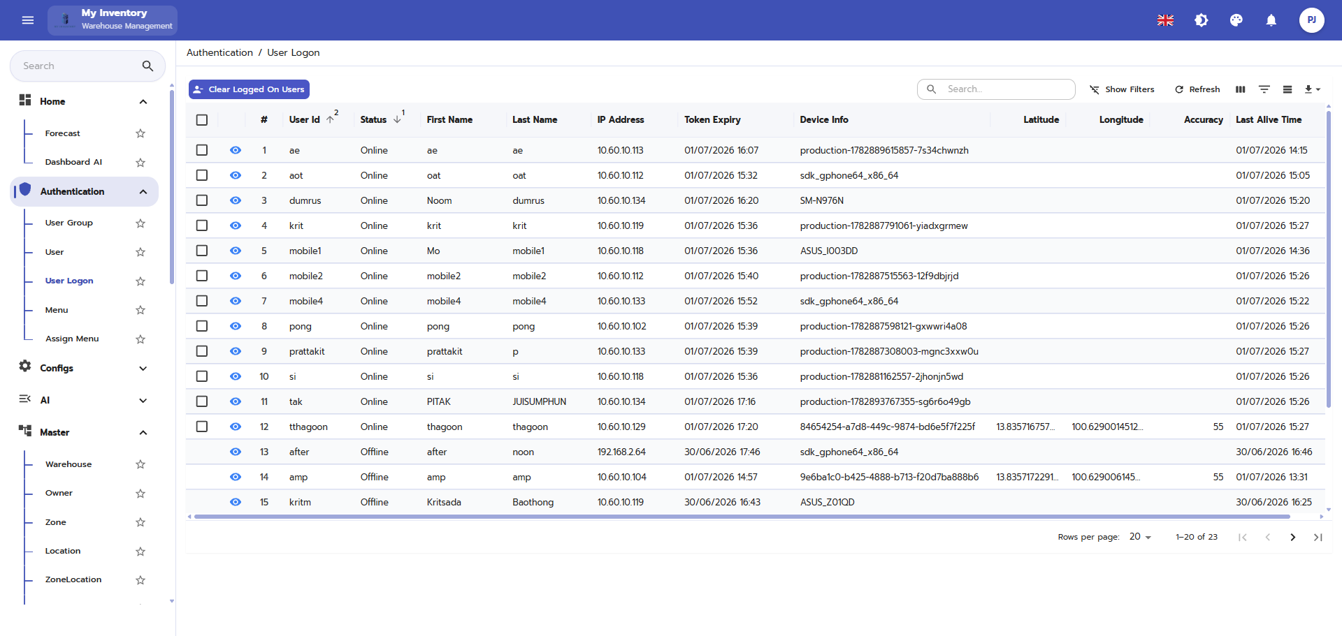
ภาพประกอบฉบับไฮไลต์อัตโนมัติ พร้อมกรอบและเส้นชี้เพื่อช่วยระบุองค์ประกอบที่สำคัญบนหน้าจอ

คำอธิบายแต่ละส่วนของหน้าจอ
ลำดับ | องค์ประกอบ | คำอธิบาย
1 | ชื่อหน้าจอ / หัวข้อเมนู | ใช้ระบุฟังก์ชันหลักของหน้าจอที่ผู้ใช้กำลังดำเนินการ
2 | แถบเมนูด้านซ้ายหรือแถบเครื่องมือ | ใช้เข้าสู่โมดูลที่เกี่ยวข้องและเรียกคำสั่งหลัก เช่น เพิ่ม แก้ไข บันทึก ค้นหา หรือรีเฟรช
3 | พื้นที่กรอกข้อมูล / ฟิลด์บังคับ | ใช้กรอกหรือแก้ไขค่าที่จำเป็น โดยควรตรวจสอบฟิลด์ที่มีเครื่องหมายบังคับให้ครบถ้วนก่อนบันทึก
4 | ตารางรายการ / ผลการค้นหา | ใช้แสดงข้อมูลรายการที่ระบบดึงมาให้ตรวจสอบ ค้นหา หรือสั่งงานต่อ
5 | ข้อความสถานะ / ผลลัพธ์ | ใช้ตรวจสอบสถานะเอกสาร สถานะงาน หรือข้อความตอบกลับหลังจากผู้ใช้ดำเนินการ

ตัวอย่างการใช้งาน
ผู้ปฏิบัติงานเปิดเมนู Authentication / User Logon เพื่อใช้งานหน้าจอ User Logon โดยใช้ข้อมูลจากเอกสารอ้างอิงหรือการสแกนบาร์โค้ด จากนั้นตรวจสอบผลลัพธ์ว่ารายการได้รับการบันทึกและเปลี่ยนสถานะถูกต้อง

ข้อควรระวัง
- ควรมอบสิทธิ์ตามบทบาทงานจริง
- การแก้ไขผู้ใช้มีผลต่อการเข้าใช้งานทันที

ผลลัพธ์ที่คาดหวัง
ผู้ใช้เข้าสู่ระบบและเห็นเฉพาะเมนูที่ได้รับอนุญาต
หมายเหตุ: คำอธิบายหน้าจอนี้ยึดตามภาพที่มองเห็นได้และชื่อไฟล์อ้างอิงเป็นหลัก หากบางฟิลด์หรือสิทธิ์ไม่ปรากฏในระบบจริง ให้ยึดตามการตั้งค่าหน่วยงานและบทบาทผู้ใช้

28. User Logon / Clear On User
โมดูล/พาธ | Authentication / User Logon | อุปกรณ์ | PC/Web
ชื่อไฟล์อ้างอิง | User Logon_Clear On User.PNG | กลุ่มเอกสาร | การตั้งค่าระบบ

วัตถุประสงค์
ใช้สำหรับกำหนดผู้ใช้งานและสิทธิ์การเข้าถึง

ขั้นตอนการทำงาน
- เข้าสู่เมนูที่เกี่ยวข้องจากโครงสร้างเมนูหลักของระบบ
- ตรวจสอบข้อมูลอ้างอิง เช่น รหัสเอกสาร ผู้เกี่ยวข้อง วันที่ หรือสถานะที่ปรากฏบนหน้าจอ
- กรอกข้อมูลในฟิลด์ที่จำเป็น หรือเลือกคำสั่งจากปุ่ม/แถบเครื่องมือให้ครบถ้วน
- ทบทวนรายการในตารางหรือค่าที่ผู้ใช้สแกน/ป้อนก่อนบันทึก ยืนยัน หรือพิมพ์เอกสาร
- ตรวจสอบผลลัพธ์หลังดำเนินการว่าระบบแสดงสถานะและข้อมูลตามที่คาดหวัง

ภาพหน้าจอ
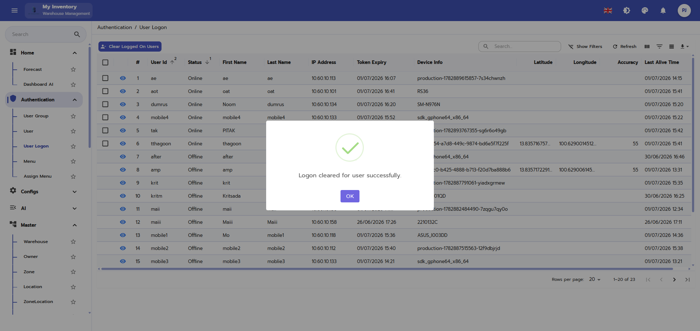
ภาพประกอบฉบับไฮไลต์อัตโนมัติ พร้อมกรอบและเส้นชี้เพื่อช่วยระบุองค์ประกอบที่สำคัญบนหน้าจอ

คำอธิบายแต่ละส่วนของหน้าจอ
ลำดับ | องค์ประกอบ | คำอธิบาย
1 | ชื่อหน้าจอ / หัวข้อเมนู | ใช้ระบุฟังก์ชันหลักของหน้าจอที่ผู้ใช้กำลังดำเนินการ
2 | แถบเมนูด้านซ้ายหรือแถบเครื่องมือ | ใช้เข้าสู่โมดูลที่เกี่ยวข้องและเรียกคำสั่งหลัก เช่น เพิ่ม แก้ไข บันทึก ค้นหา หรือรีเฟรช
3 | พื้นที่กรอกข้อมูล / ฟิลด์บังคับ | ใช้กรอกหรือแก้ไขค่าที่จำเป็น โดยควรตรวจสอบฟิลด์ที่มีเครื่องหมายบังคับให้ครบถ้วนก่อนบันทึก
4 | ตารางรายการ / ผลการค้นหา | ใช้แสดงข้อมูลรายการที่ระบบดึงมาให้ตรวจสอบ ค้นหา หรือสั่งงานต่อ
5 | ข้อความสถานะ / ผลลัพธ์ | ใช้ตรวจสอบสถานะเอกสาร สถานะงาน หรือข้อความตอบกลับหลังจากผู้ใช้ดำเนินการ

ตัวอย่างการใช้งาน
ผู้ปฏิบัติงานเปิดเมนู Authentication / User Logon เพื่อใช้งานหน้าจอ User Logon / Clear On User โดยใช้ข้อมูลจากเอกสารอ้างอิงหรือการสแกนบาร์โค้ด จากนั้นตรวจสอบผลลัพธ์ว่ารายการได้รับการบันทึกและเปลี่ยนสถานะถูกต้อง

ข้อควรระวัง
- ควรมอบสิทธิ์ตามบทบาทงานจริง
- การแก้ไขผู้ใช้มีผลต่อการเข้าใช้งานทันที

ผลลัพธ์ที่คาดหวัง
ผู้ใช้เข้าสู่ระบบและเห็นเฉพาะเมนูที่ได้รับอนุญาต
หมายเหตุ: คำอธิบายหน้าจอนี้ยึดตามภาพที่มองเห็นได้และชื่อไฟล์อ้างอิงเป็นหลัก หากบางฟิลด์หรือสิทธิ์ไม่ปรากฏในระบบจริง ให้ยึดตามการตั้งค่าหน่วยงานและบทบาทผู้ใช้

29. Add / User
โมดูล/พาธ | Authentication / User | อุปกรณ์ | PC/Web
ชื่อไฟล์อ้างอิง | Add_User.PNG | กลุ่มเอกสาร | การตั้งค่าระบบ

วัตถุประสงค์
ใช้สำหรับกำหนดผู้ใช้งานและสิทธิ์การเข้าถึง

ขั้นตอนการทำงาน
- เข้าสู่เมนูที่เกี่ยวข้องจากโครงสร้างเมนูหลักของระบบ
- ตรวจสอบข้อมูลอ้างอิง เช่น รหัสเอกสาร ผู้เกี่ยวข้อง วันที่ หรือสถานะที่ปรากฏบนหน้าจอ
- กรอกข้อมูลในฟิลด์ที่จำเป็น หรือเลือกคำสั่งจากปุ่ม/แถบเครื่องมือให้ครบถ้วน
- ทบทวนรายการในตารางหรือค่าที่ผู้ใช้สแกน/ป้อนก่อนบันทึก ยืนยัน หรือพิมพ์เอกสาร
- ตรวจสอบผลลัพธ์หลังดำเนินการว่าระบบแสดงสถานะและข้อมูลตามที่คาดหวัง

ภาพหน้าจอ
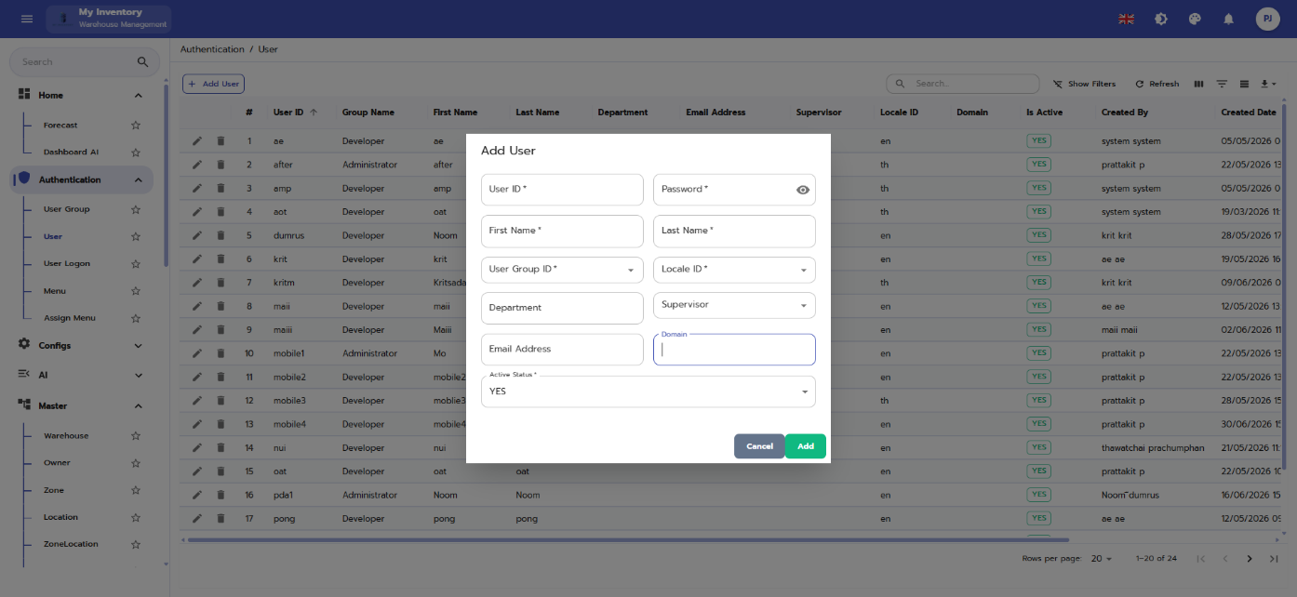
ภาพประกอบฉบับไฮไลต์อัตโนมัติ พร้อมกรอบและเส้นชี้เพื่อช่วยระบุองค์ประกอบที่สำคัญบนหน้าจอ

คำอธิบายแต่ละส่วนของหน้าจอ
ลำดับ | องค์ประกอบ | คำอธิบาย
1 | ชื่อหน้าจอ / หัวข้อเมนู | ใช้ระบุฟังก์ชันหลักของหน้าจอที่ผู้ใช้กำลังดำเนินการ
2 | แถบเมนูด้านซ้ายหรือแถบเครื่องมือ | ใช้เข้าสู่โมดูลที่เกี่ยวข้องและเรียกคำสั่งหลัก เช่น เพิ่ม แก้ไข บันทึก ค้นหา หรือรีเฟรช
3 | พื้นที่กรอกข้อมูล / ฟิลด์บังคับ | ใช้กรอกหรือแก้ไขค่าที่จำเป็น โดยควรตรวจสอบฟิลด์ที่มีเครื่องหมายบังคับให้ครบถ้วนก่อนบันทึก
4 | ข้อความสถานะ / ผลลัพธ์ | ใช้ตรวจสอบสถานะเอกสาร สถานะงาน หรือข้อความตอบกลับหลังจากผู้ใช้ดำเนินการ

ตัวอย่างการใช้งาน
ผู้ปฏิบัติงานเปิดเมนู Authentication / User เพื่อใช้งานหน้าจอ Add / User โดยใช้ข้อมูลจากเอกสารอ้างอิงหรือการสแกนบาร์โค้ด จากนั้นตรวจสอบผลลัพธ์ว่ารายการได้รับการบันทึกและเปลี่ยนสถานะถูกต้อง

ข้อควรระวัง
- ควรมอบสิทธิ์ตามบทบาทงานจริง
- การแก้ไขผู้ใช้มีผลต่อการเข้าใช้งานทันที

ผลลัพธ์ที่คาดหวัง
ผู้ใช้เข้าสู่ระบบและเห็นเฉพาะเมนูที่ได้รับอนุญาต
หมายเหตุ: คำอธิบายหน้าจอนี้ยึดตามภาพที่มองเห็นได้และชื่อไฟล์อ้างอิงเป็นหลัก หากบางฟิลด์หรือสิทธิ์ไม่ปรากฏในระบบจริง ให้ยึดตามการตั้งค่าหน่วยงานและบทบาทผู้ใช้

30. Edit / User
โมดูล/พาธ | Authentication / User | อุปกรณ์ | PC/Web
ชื่อไฟล์อ้างอิง | Edit_User.PNG | กลุ่มเอกสาร | การตั้งค่าระบบ

วัตถุประสงค์
ใช้สำหรับกำหนดผู้ใช้งานและสิทธิ์การเข้าถึง

ขั้นตอนการทำงาน
- เข้าสู่เมนูที่เกี่ยวข้องจากโครงสร้างเมนูหลักของระบบ
- ตรวจสอบข้อมูลอ้างอิง เช่น รหัสเอกสาร ผู้เกี่ยวข้อง วันที่ หรือสถานะที่ปรากฏบนหน้าจอ
- กรอกข้อมูลในฟิลด์ที่จำเป็น หรือเลือกคำสั่งจากปุ่ม/แถบเครื่องมือให้ครบถ้วน
- ทบทวนรายการในตารางหรือค่าที่ผู้ใช้สแกน/ป้อนก่อนบันทึก ยืนยัน หรือพิมพ์เอกสาร
- ตรวจสอบผลลัพธ์หลังดำเนินการว่าระบบแสดงสถานะและข้อมูลตามที่คาดหวัง

ภาพหน้าจอ
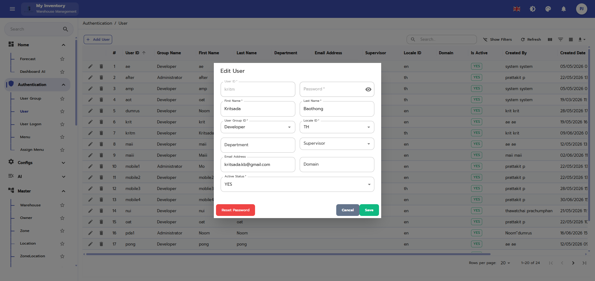
ภาพประกอบฉบับไฮไลต์อัตโนมัติ พร้อมกรอบและเส้นชี้เพื่อช่วยระบุองค์ประกอบที่สำคัญบนหน้าจอ

คำอธิบายแต่ละส่วนของหน้าจอ
ลำดับ | องค์ประกอบ | คำอธิบาย
1 | ชื่อหน้าจอ / หัวข้อเมนู | ใช้ระบุฟังก์ชันหลักของหน้าจอที่ผู้ใช้กำลังดำเนินการ
2 | แถบเมนูด้านซ้ายหรือแถบเครื่องมือ | ใช้เข้าสู่โมดูลที่เกี่ยวข้องและเรียกคำสั่งหลัก เช่น เพิ่ม แก้ไข บันทึก ค้นหา หรือรีเฟรช
3 | พื้นที่กรอกข้อมูล / ฟิลด์บังคับ | ใช้กรอกหรือแก้ไขค่าที่จำเป็น โดยควรตรวจสอบฟิลด์ที่มีเครื่องหมายบังคับให้ครบถ้วนก่อนบันทึก
4 | ข้อความสถานะ / ผลลัพธ์ | ใช้ตรวจสอบสถานะเอกสาร สถานะงาน หรือข้อความตอบกลับหลังจากผู้ใช้ดำเนินการ

ตัวอย่างการใช้งาน
ผู้ปฏิบัติงานเปิดเมนู Authentication / User เพื่อใช้งานหน้าจอ Edit / User โดยใช้ข้อมูลจากเอกสารอ้างอิงหรือการสแกนบาร์โค้ด จากนั้นตรวจสอบผลลัพธ์ว่ารายการได้รับการบันทึกและเปลี่ยนสถานะถูกต้อง

ข้อควรระวัง
- ควรมอบสิทธิ์ตามบทบาทงานจริง
- การแก้ไขผู้ใช้มีผลต่อการเข้าใช้งานทันที

ผลลัพธ์ที่คาดหวัง
ผู้ใช้เข้าสู่ระบบและเห็นเฉพาะเมนูที่ได้รับอนุญาต
หมายเหตุ: คำอธิบายหน้าจอนี้ยึดตามภาพที่มองเห็นได้และชื่อไฟล์อ้างอิงเป็นหลัก หากบางฟิลด์หรือสิทธิ์ไม่ปรากฏในระบบจริง ให้ยึดตามการตั้งค่าหน่วยงานและบทบาทผู้ใช้

31. Export / User
โมดูล/พาธ | Authentication / User | อุปกรณ์ | PC/Web
ชื่อไฟล์อ้างอิง | Export_User.PNG | กลุ่มเอกสาร | การตั้งค่าระบบ

วัตถุประสงค์
ใช้สำหรับกำหนดผู้ใช้งานและสิทธิ์การเข้าถึง

ขั้นตอนการทำงาน
- เข้าสู่เมนูที่เกี่ยวข้องจากโครงสร้างเมนูหลักของระบบ
- ตรวจสอบข้อมูลอ้างอิง เช่น รหัสเอกสาร ผู้เกี่ยวข้อง วันที่ หรือสถานะที่ปรากฏบนหน้าจอ
- กรอกข้อมูลในฟิลด์ที่จำเป็น หรือเลือกคำสั่งจากปุ่ม/แถบเครื่องมือให้ครบถ้วน
- ทบทวนรายการในตารางหรือค่าที่ผู้ใช้สแกน/ป้อนก่อนบันทึก ยืนยัน หรือพิมพ์เอกสาร
- ตรวจสอบผลลัพธ์หลังดำเนินการว่าระบบแสดงสถานะและข้อมูลตามที่คาดหวัง

ภาพหน้าจอ
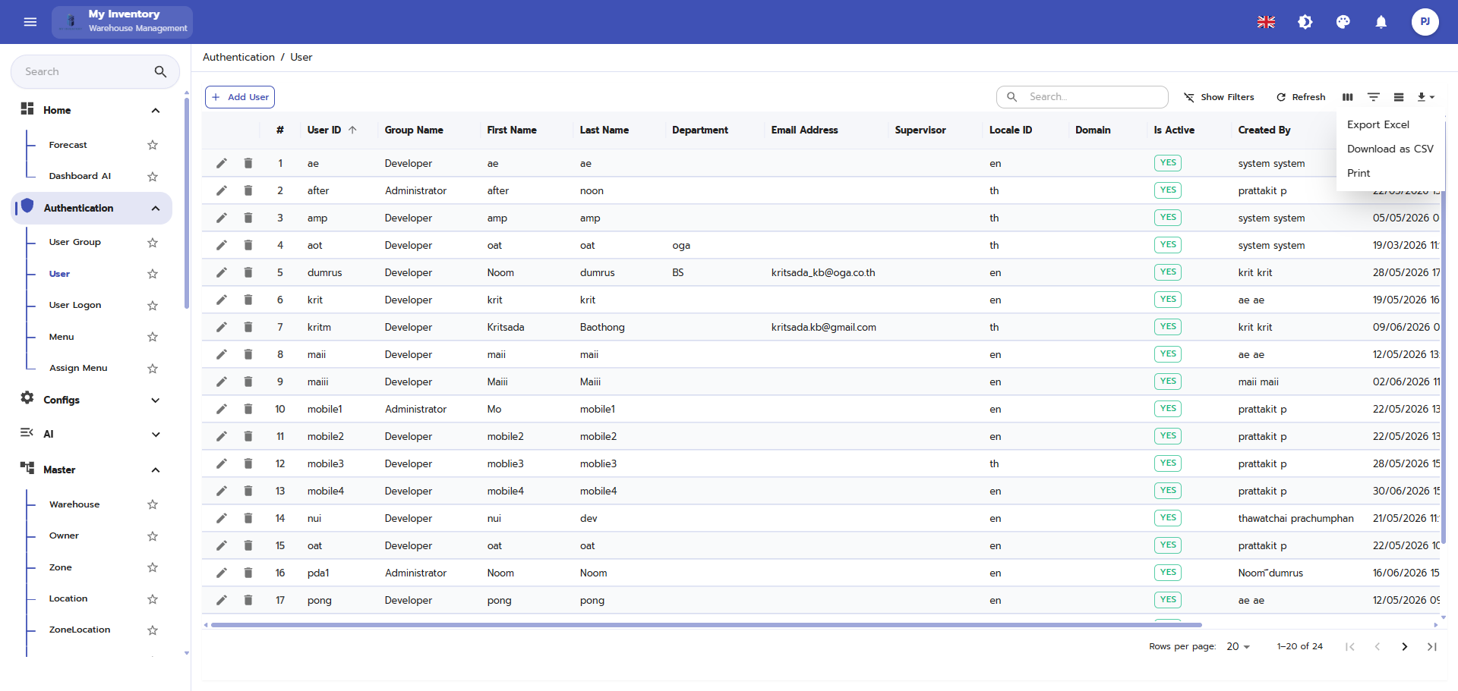
ภาพประกอบฉบับไฮไลต์อัตโนมัติ พร้อมกรอบและเส้นชี้เพื่อช่วยระบุองค์ประกอบที่สำคัญบนหน้าจอ

คำอธิบายแต่ละส่วนของหน้าจอ
ลำดับ | องค์ประกอบ | คำอธิบาย
1 | ชื่อหน้าจอ / หัวข้อเมนู | ใช้ระบุฟังก์ชันหลักของหน้าจอที่ผู้ใช้กำลังดำเนินการ
2 | แถบเมนูด้านซ้ายหรือแถบเครื่องมือ | ใช้เข้าสู่โมดูลที่เกี่ยวข้องและเรียกคำสั่งหลัก เช่น เพิ่ม แก้ไข บันทึก ค้นหา หรือรีเฟรช
3 | พื้นที่กรอกข้อมูล / ฟิลด์บังคับ | ใช้กรอกหรือแก้ไขค่าที่จำเป็น โดยควรตรวจสอบฟิลด์ที่มีเครื่องหมายบังคับให้ครบถ้วนก่อนบันทึก
4 | ปุ่มคำสั่งหลัก | ใช้ยืนยัน บันทึก พิมพ์ ส่งออก หรือดำเนินการขั้นตอนถัดไปของกระบวนการ
5 | ข้อความสถานะ / ผลลัพธ์ | ใช้ตรวจสอบสถานะเอกสาร สถานะงาน หรือข้อความตอบกลับหลังจากผู้ใช้ดำเนินการ

ตัวอย่างการใช้งาน
ผู้ปฏิบัติงานเปิดเมนู Authentication / User เพื่อใช้งานหน้าจอ Export / User โดยใช้ข้อมูลจากเอกสารอ้างอิงหรือการสแกนบาร์โค้ด จากนั้นตรวจสอบผลลัพธ์ว่ารายการได้รับการบันทึกและเปลี่ยนสถานะถูกต้อง

ข้อควรระวัง
- ควรมอบสิทธิ์ตามบทบาทงานจริง
- การแก้ไขผู้ใช้มีผลต่อการเข้าใช้งานทันที

ผลลัพธ์ที่คาดหวัง
ผู้ใช้เข้าสู่ระบบและเห็นเฉพาะเมนูที่ได้รับอนุญาต
หมายเหตุ: คำอธิบายหน้าจอนี้ยึดตามภาพที่มองเห็นได้และชื่อไฟล์อ้างอิงเป็นหลัก หากบางฟิลด์หรือสิทธิ์ไม่ปรากฏในระบบจริง ให้ยึดตามการตั้งค่าหน่วยงานและบทบาทผู้ใช้

32. User
โมดูล/พาธ | Authentication / User | อุปกรณ์ | PC/Web
ชื่อไฟล์อ้างอิง | User.PNG | กลุ่มเอกสาร | การตั้งค่าระบบ

วัตถุประสงค์
ใช้สำหรับกำหนดผู้ใช้งานและสิทธิ์การเข้าถึง

ขั้นตอนการทำงาน
- เข้าสู่เมนูที่เกี่ยวข้องจากโครงสร้างเมนูหลักของระบบ
- ตรวจสอบข้อมูลอ้างอิง เช่น รหัสเอกสาร ผู้เกี่ยวข้อง วันที่ หรือสถานะที่ปรากฏบนหน้าจอ
- กรอกข้อมูลในฟิลด์ที่จำเป็น หรือเลือกคำสั่งจากปุ่ม/แถบเครื่องมือให้ครบถ้วน
- ทบทวนรายการในตารางหรือค่าที่ผู้ใช้สแกน/ป้อนก่อนบันทึก ยืนยัน หรือพิมพ์เอกสาร
- ตรวจสอบผลลัพธ์หลังดำเนินการว่าระบบแสดงสถานะและข้อมูลตามที่คาดหวัง

ภาพหน้าจอ
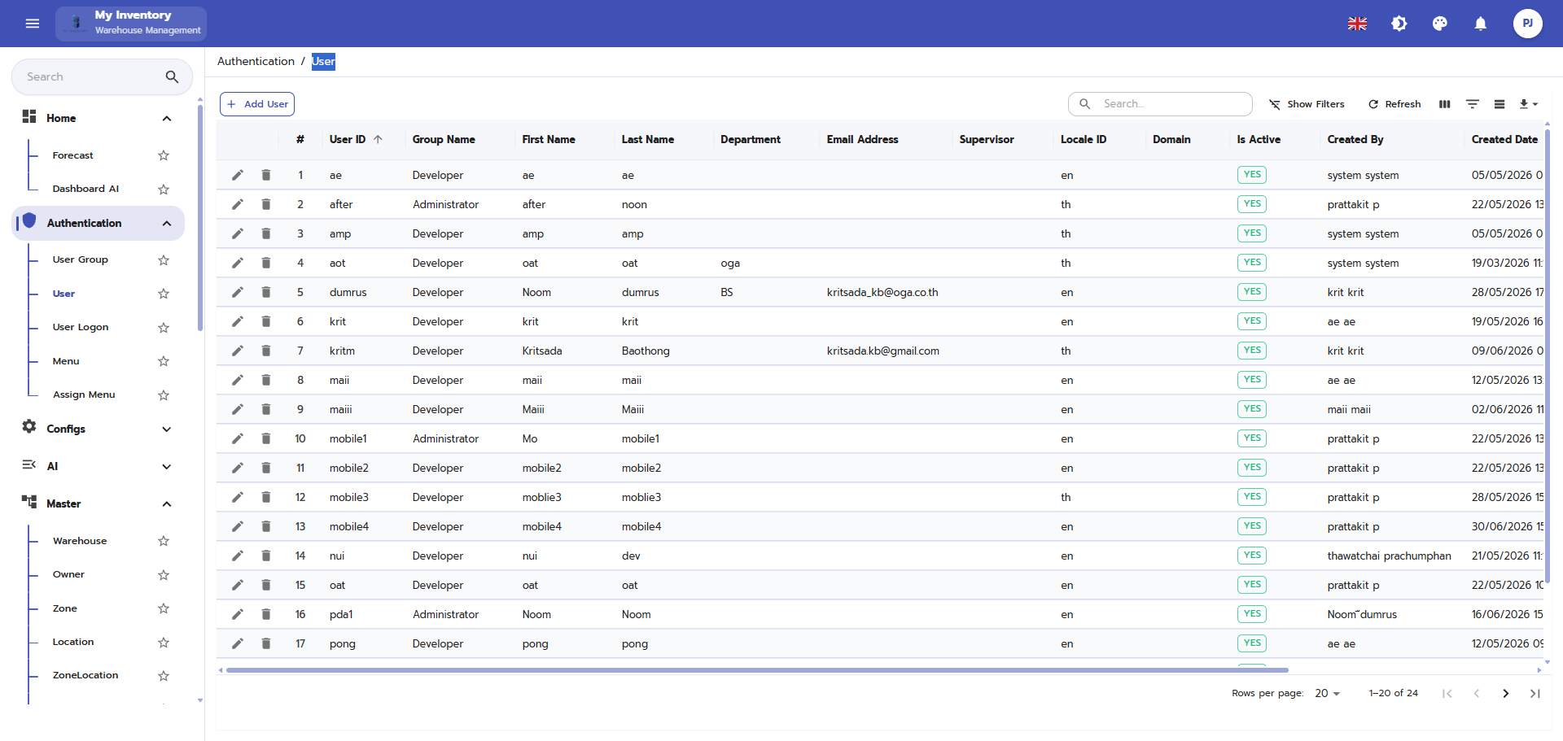
ภาพประกอบฉบับไฮไลต์อัตโนมัติ พร้อมกรอบและเส้นชี้เพื่อช่วยระบุองค์ประกอบที่สำคัญบนหน้าจอ

คำอธิบายแต่ละส่วนของหน้าจอ
ลำดับ | องค์ประกอบ | คำอธิบาย
1 | ชื่อหน้าจอ / หัวข้อเมนู | ใช้ระบุฟังก์ชันหลักของหน้าจอที่ผู้ใช้กำลังดำเนินการ
2 | แถบเมนูด้านซ้ายหรือแถบเครื่องมือ | ใช้เข้าสู่โมดูลที่เกี่ยวข้องและเรียกคำสั่งหลัก เช่น เพิ่ม แก้ไข บันทึก ค้นหา หรือรีเฟรช
3 | พื้นที่กรอกข้อมูล / ฟิลด์บังคับ | ใช้กรอกหรือแก้ไขค่าที่จำเป็น โดยควรตรวจสอบฟิลด์ที่มีเครื่องหมายบังคับให้ครบถ้วนก่อนบันทึก
4 | ข้อความสถานะ / ผลลัพธ์ | ใช้ตรวจสอบสถานะเอกสาร สถานะงาน หรือข้อความตอบกลับหลังจากผู้ใช้ดำเนินการ

ตัวอย่างการใช้งาน
ผู้ปฏิบัติงานเปิดเมนู Authentication / User เพื่อใช้งานหน้าจอ User โดยใช้ข้อมูลจากเอกสารอ้างอิงหรือการสแกนบาร์โค้ด จากนั้นตรวจสอบผลลัพธ์ว่ารายการได้รับการบันทึกและเปลี่ยนสถานะถูกต้อง

ข้อควรระวัง
- ควรมอบสิทธิ์ตามบทบาทงานจริง
- การแก้ไขผู้ใช้มีผลต่อการเข้าใช้งานทันที

ผลลัพธ์ที่คาดหวัง
ผู้ใช้เข้าสู่ระบบและเห็นเฉพาะเมนูที่ได้รับอนุญาต
หมายเหตุ: คำอธิบายหน้าจอนี้ยึดตามภาพที่มองเห็นได้และชื่อไฟล์อ้างอิงเป็นหลัก หากบางฟิลด์หรือสิทธิ์ไม่ปรากฏในระบบจริง ให้ยึดตามการตั้งค่าหน่วยงานและบทบาทผู้ใช้

141. Mobile Settings
โมดูล/พาธ | Mobile Settings | อุปกรณ์ | Mobile PDA Scanner
ชื่อไฟล์อ้างอิง | Mobile Settings.PNG | กลุ่มเอกสาร | การตั้งค่าระบบ

วัตถุประสงค์
ใช้สำหรับดำเนินงานตามเมนูที่แสดงในหน้าจอนี้

ขั้นตอนการทำงาน
- เข้าสู่เมนูที่เกี่ยวข้องจากโครงสร้างเมนูหลักของระบบ
- ตรวจสอบข้อมูลอ้างอิง เช่น รหัสเอกสาร ผู้เกี่ยวข้อง วันที่ หรือสถานะที่ปรากฏบนหน้าจอ
- กรอกข้อมูลในฟิลด์ที่จำเป็น หรือเลือกคำสั่งจากปุ่ม/แถบเครื่องมือให้ครบถ้วน
- ทบทวนรายการในตารางหรือค่าที่ผู้ใช้สแกน/ป้อนก่อนบันทึก ยืนยัน หรือพิมพ์เอกสาร
- ตรวจสอบผลลัพธ์หลังดำเนินการว่าระบบแสดงสถานะและข้อมูลตามที่คาดหวัง

ภาพหน้าจอ
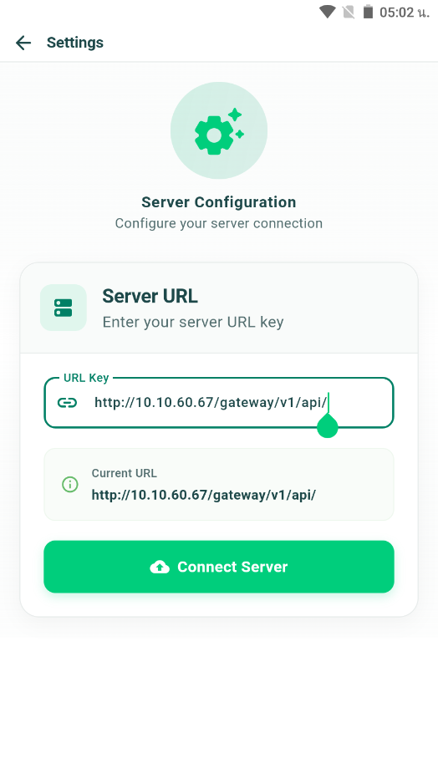
ภาพประกอบฉบับไฮไลต์อัตโนมัติ พร้อมกรอบและเส้นชี้เพื่อช่วยระบุองค์ประกอบที่สำคัญบนหน้าจอ

คำอธิบายแต่ละส่วนของหน้าจอ
ลำดับ | องค์ประกอบ | คำอธิบาย
1 | ชื่อหน้าจอ / หัวข้อเมนู | ใช้ระบุฟังก์ชันหลักของหน้าจอที่ผู้ใช้กำลังดำเนินการ
2 | แถบหัวหน้าจอและปุ่มนำทาง | ใช้ย้อนกลับ ตรวจสอบชื่อเมนู และเข้าถึงฟังก์ชันที่จำเป็นบนอุปกรณ์ Mobile PDA
3 | ช่องสแกน / รับข้อมูลจากบาร์โค้ด | ใช้สแกนรหัสสินค้า ตำแหน่งจัดเก็บ หรือเลขที่เอกสาร เพื่อลดการคีย์ข้อมูลผิดพลาด
4 | ข้อความสถานะ / ผลลัพธ์ | ใช้ตรวจสอบสถานะเอกสาร สถานะงาน หรือข้อความตอบกลับหลังจากผู้ใช้ดำเนินการ

ตัวอย่างการใช้งาน
ผู้ปฏิบัติงานเปิดเมนู Mobile Settings เพื่อใช้งานหน้าจอ Mobile Settings โดยใช้ข้อมูลจากเอกสารอ้างอิงหรือการสแกนบาร์โค้ด จากนั้นตรวจสอบผลลัพธ์ว่ารายการได้รับการบันทึกและเปลี่ยนสถานะถูกต้อง

ข้อควรระวัง
- ควรตรวจสอบข้อมูลก่อนกดบันทึกหรือยืนยัน
- หากมีฟิลด์บังคับต้องกรอกข้อมูลให้ครบถ้วน

ผลลัพธ์ที่คาดหวัง
ระบบบันทึกหรือแสดงผลตามคำสั่งที่ผู้ใช้ดำเนินการ
หมายเหตุ: คำอธิบายหน้าจอนี้ยึดตามภาพที่มองเห็นได้และชื่อไฟล์อ้างอิงเป็นหลัก หากบางฟิลด์หรือสิทธิ์ไม่ปรากฏในระบบจริง ให้ยึดตามการตั้งค่าหน่วยงานและบทบาทผู้ใช้

162. Transaction Log
โมดูล/พาธ | Transaction Log | อุปกรณ์ | PC/Web
ชื่อไฟล์อ้างอิง | Transaction Log.PNG | กลุ่มเอกสาร | การตั้งค่าระบบ

วัตถุประสงค์
ใช้สำหรับติดตามประวัติการใช้งานและการเปลี่ยนแปลงข้อมูล

ขั้นตอนการทำงาน
- เข้าสู่เมนูที่เกี่ยวข้องจากโครงสร้างเมนูหลักของระบบ
- ตรวจสอบข้อมูลอ้างอิง เช่น รหัสเอกสาร ผู้เกี่ยวข้อง วันที่ หรือสถานะที่ปรากฏบนหน้าจอ
- กรอกข้อมูลในฟิลด์ที่จำเป็น หรือเลือกคำสั่งจากปุ่ม/แถบเครื่องมือให้ครบถ้วน
- ทบทวนรายการในตารางหรือค่าที่ผู้ใช้สแกน/ป้อนก่อนบันทึก ยืนยัน หรือพิมพ์เอกสาร
- ตรวจสอบผลลัพธ์หลังดำเนินการว่าระบบแสดงสถานะและข้อมูลตามที่คาดหวัง

ภาพหน้าจอ
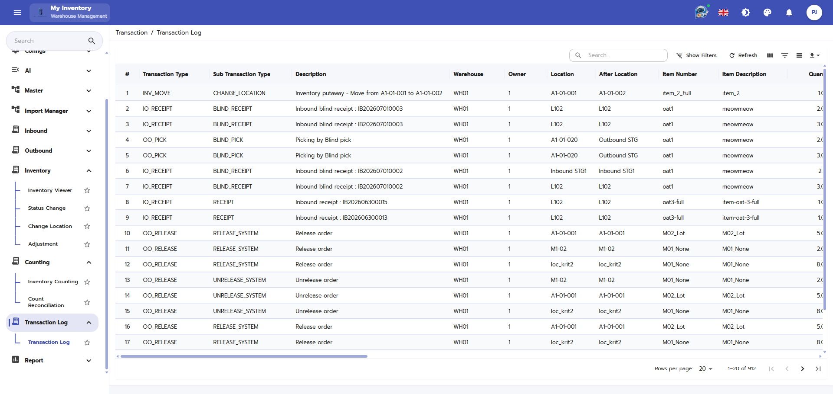
ภาพประกอบฉบับไฮไลต์อัตโนมัติ พร้อมกรอบและเส้นชี้เพื่อช่วยระบุองค์ประกอบที่สำคัญบนหน้าจอ

คำอธิบายแต่ละส่วนของหน้าจอ
ลำดับ | องค์ประกอบ | คำอธิบาย
1 | ชื่อหน้าจอ / หัวข้อเมนู | ใช้ระบุฟังก์ชันหลักของหน้าจอที่ผู้ใช้กำลังดำเนินการ
2 | แถบเมนูด้านซ้ายหรือแถบเครื่องมือ | ใช้เข้าสู่โมดูลที่เกี่ยวข้องและเรียกคำสั่งหลัก เช่น เพิ่ม แก้ไข บันทึก ค้นหา หรือรีเฟรช
3 | ตารางรายการ / ผลการค้นหา | ใช้แสดงข้อมูลรายการที่ระบบดึงมาให้ตรวจสอบ ค้นหา หรือสั่งงานต่อ
4 | ข้อความสถานะ / ผลลัพธ์ | ใช้ตรวจสอบสถานะเอกสาร สถานะงาน หรือข้อความตอบกลับหลังจากผู้ใช้ดำเนินการ

ตัวอย่างการใช้งาน
ผู้ปฏิบัติงานเปิดเมนู Transaction Log เพื่อใช้งานหน้าจอ Transaction Log โดยใช้ข้อมูลจากเอกสารอ้างอิงหรือการสแกนบาร์โค้ด จากนั้นตรวจสอบผลลัพธ์ว่ารายการได้รับการบันทึกและเปลี่ยนสถานะถูกต้อง

ข้อควรระวัง
- ควรใช้ตรวจสอบย้อนหลังเมื่อเกิดปัญหา

ผลลัพธ์ที่คาดหวัง
สามารถตรวจสอบกิจกรรมและเหตุการณ์ย้อนหลังได้
หมายเหตุ: คำอธิบายหน้าจอนี้ยึดตามภาพที่มองเห็นได้และชื่อไฟล์อ้างอิงเป็นหลัก หากบางฟิลด์หรือสิทธิ์ไม่ปรากฏในระบบจริง ให้ยึดตามการตั้งค่าหน่วยงานและบทบาทผู้ใช้

FAQ
เข้าสู่ระบบไม่ได้ | ตรวจสอบชื่อผู้ใช้ รหัสผ่าน ภาษาแป้นพิมพ์ และสิทธิ์ผู้ใช้งาน รวมถึงการเชื่อมต่อเครือข่าย
หาเมนูไม่พบ | ตรวจสอบสิทธิ์ของผู้ใช้ กลุ่มผู้ใช้ และการ Assign Menu
นำเข้าข้อมูลไม่สำเร็จ | ตรวจสอบไฟล์ Template, Column Mapping, ชนิดข้อมูล และฟิลด์บังคับ
หยิบหรือรับสินค้าไม่ครบ | ตรวจสอบสถานะเอกสาร จำนวนคงเหลือ และการสแกนรายการในอุปกรณ์ Mobile PDA
ผลการตรวจนับไม่ตรงระบบ | ใช้เมนู Reconciliation เพื่อตรวจสอบส่วนต่างและสาเหตุ

Troubleshooting
- หน้าจอค้างหรือโหลดช้า: รีเฟรชหน้าจอ ตรวจสอบสัญญาณเครือข่าย และลองเข้าสู่ระบบใหม่
- สแกนบาร์โค้ดแล้วไม่พบข้อมูล: ตรวจสอบรหัสสินค้า/ตำแหน่ง, รูปแบบบาร์โค้ด, และสิทธิ์การใช้งานเมนูที่เกี่ยวข้อง
- บันทึกรายการไม่ผ่าน: ตรวจสอบฟิลด์บังคับ ค่าที่ซ้ำ หรือข้อมูลอ้างอิงที่ยังไม่ถูกสร้างใน Master Data
- พิมพ์รายงานไม่ได้: ตรวจสอบสิทธิ์การเข้าถึงรายงาน การเลือกตัวกรอง และเครื่องพิมพ์/เบราว์เซอร์

ภาคผนวก: คำศัพท์
PC | การใช้งานผ่าน Web Browser บนคอมพิวเตอร์
Mobile PDA | อุปกรณ์พกพาสำหรับสแกนบาร์โค้ดและปฏิบัติงานหน้างาน
Inbound | กระบวนการรับสินค้าเข้าคลัง
Outbound | กระบวนการจ่าย/ส่งสินค้าออกจากคลัง
Put Away | การนำสินค้าเข้าตำแหน่งจัดเก็บจริง
Picking | การหยิบสินค้าออกจากตำแหน่งจัดเก็บ
Stock Count | การตรวจนับสินค้าในคลัง
Adjustment | การปรับปรุงยอดสินค้า

สรุปกระบวนการที่ต้องยืนยันข้อกำหนด และเงื่อนไขภายใต้เอกสาร "ระบบ My Inventory โดยให้ตัวแทนบริษัทที่ได้รับอนุญาตเซ็นยืนยันในพื้นที่ด้านล่างนี้

OGA International Co., Ltd. XXXXXXXXXXXXX Co., Ltd

By: _______________________________ | By: _________________________________
XXXXXX XXXXXX
Print Name: ________________________ | Print Name: __________________________
System Analyst
Title: _____________________________ | Title: _______________________________
Date: _____________________________ | Date: _______________________________

Customization Lists

System Environment & Hardware Compatibility (Updated for Android PDA)
1. PC Workstation Specification & Development Environment
- Hardware Specification:
  - CPU: Intel® Pentium® dual-core processor E5500 2.8GHz/2MB L2 Cache
  - Memory: 4GB RAM
  - Storage: HDD 160 GB
- Development Strategy: * พัฒนาเป็น Web Browser-Based Application ที่ทำงานบนระบบเซิร์ฟเวอร์ส่วนกลาง (Centralized Server)
  - เจ้าหน้าที่ฝั่ง PC เข้าใช้งานผ่าน Web Browser (เช่น Google Chrome) เพื่อประหยัดทรัพยากรเครื่อง PC (RAM 4GB) ให้เหลือกำลังประมวลผลเพียงพอสำหรับงาน Import Excel File และการจัดการข้อมูลทั่วไป
2. RF Station (PDA) Specification & Development Environment
- Hardware Specification:
  - CPU: PXA 320, 806MHz (or equivalent Android Supported SoC)
  - Memory: 256MB RAM (Optimized Core)
  - OS: Android OS (Industrial/Embedded Version)
  - Scanner: Integrated 1D or 2D Engine Scanner
- Development Strategy:
  - Option A: Web-Based Responsive Application (แนะนำที่สุดสำหรับ RAM 256MB): พัฒนาหน้าจอฝั่ง PDA ด้วย HTML5/CSS3 ที่เป็น Responsive Design ขนาดพอดีหน้าจอเครื่อง PDA โดยรันผ่าน Android Web Browser (เช่น Chrome Lite หรือ WebView) วิธีนี้แอปจะเบามาก ไม่กินทรัพยากรเครื่อง และสามารถดึงค่าจากฮาร์ดแวร์สแกนเนอร์ผ่านทาง DataWedge / Keyboard Emulation ได้ทันที
  - Option B: Lightweight Native Android App (.apk): หากจำเป็นต้องเขียนแอปติดตั้งลงเครื่อง ต้องพัฒนาด้วยภาษา Java หรือ Kotlin โดยเปิดโหมด Optimization ขั้นสูงสุด จำกัดการโหลดหน่วยความจำ (Memory Management) และห้ามใช้ Library เสริมที่หนัก เพื่อให้แอปสามารถทำงานได้อย่างเสถียรบน RAM 256MB โดยไม่เกิดปัญหา App Crash (Out of Memory)
  - Functionality: รองรับระบบรับเข้า ตรวจรับ ย้ายตำแหน่ง และหยิบสินค้า (Receive, QC, Move, Picking) หน้าจอเป็นภาษาอังกฤษตามสิทธิ์ของผู้ใช้งานที่ Login หน้าจอ

Terms & Conditions of Service Engagement
1.1 Scope of Application & Exclusivity
- Single-Company Deployment: ระบบบริหารจัดการคลังสินค้า My Inventory ตามที่ระบุไว้ในเอกสารฉบับนี้ ได้รับการพัฒนาขึ้นเพื่อใช้งานสำหรับบริษัท XXXXXX (Thailand) Co., Ltd เป็นการเฉพาะเจาะจงแต่เพียงผู้เดียวเท่านั้น ไม่อนุญาตให้มีการนำไปปรับใช้หรือขยายผลให้กับนิติบุคคลอื่นภายนอกข้อตกลงนี้
1.2 Boundaries of System Development
- Specific Module Functionality: ขอบเขตการพัฒนาโปรแกรมจะจำกัดอยู่เฉพาะในส่วนของระบบ My Inventory เท่านั้น โดยฟังก์ชันการทำงาน โครงสร้างระบบ และกระบวนการดำเนินงาน (Process Flow) ทั้งหมดจะเป็นไปตามที่ระบุไว้ในเอกสารความต้องการของระบบ (Requirement Document) ที่ได้นำเสนอและเห็นชอบร่วมกันทั้งสองฝ่าย
1.3 Data Ownership & Multi-Tenancy Restriction
- Single-Owner Architecture: โครงสร้างระบบและฐานข้อมูล (Database) จะรองรับเจ้าของสินค้า (Owner) เพียงรายเดียวเท่านั้น คือ บริษัท XXXXX Co., Ltd ระบบจะไม่มีการพัฒนาฟังก์ชันสำหรับการรองรับลูกค้ารายย่อยอื่น ๆ (Multi-Owner) เพื่อความแม่นยำและความปลอดภัยสูงสุดในการจัดการข้อมูลสินค้าคงคลัง
1.4 System Language Environment
- Localization: ระบบ My Inventory ได้รับการออกแบบให้รองรับ ภาษาอังกฤษ (English) เป็นภาษาหลักในการแสดงผล โดยหน้าจอการทำงาน (User Interface) ทั้งบนคอมพิวเตอร์สำนักงาน (PC Work Station) และอุปกรณ์พกพาหน้างาน (Mobile PDA / RF Station) จะปรับเปลี่ยนการแสดงผลตามสิทธิ์และโปรไฟล์ของผู้ใช้งานที่ทำการเข้าสู่ระบบ (User Login Profile)
1.5 Hardware Compatibility Lifecycle
- Infrastructure Baseline: ผู้รับจ้างจะดำเนินการพัฒนาซอฟต์แวร์ให้สามารถทำงานร่วมกับอุปกรณ์ฮาร์ดแวร์พื้นฐานตามที่ตกลงกันในเอกสารฉบับนี้ ได้แก่ คอมพิวเตอร์ระบบประมวลผล Dual-Core (RAM 4GB) และอุปกรณ์ RF Station ระบบปฏิบัติการ Android (RAM 256MB) ภายใต้เทคนิคการจัดสรรทรัพยากรระบบอย่างเหมาะสม เพื่อให้การรับ-ส่งข้อมูลระหว่างหน้างานและระบบกลาง (WMS) เป็นไปอย่างเสถียรที่สุด

Warranty
ระยะเวลารับประกัน นับจาก 3 เดือนหลังจากการติดตั้งระบบในครั้งแรก บริษัท โอ จี เอ อินเตอร์เนชั่นแนล จำกัด ขอรับประกันว่าจะดำเนินการให้ระบบสำเร็จลุล่วงไปได้อย่างครบถ้วนตามฟังก์ชั่นที่จะได้นำเสนอในเอกสาร requirement ของลูกค้าฉบับนี้ ซึ่งการรับประกันนี้ไม่รวมถึง: (i) กรณีที่ระบบนี้ไม่สอดคล้องกับเนื้อหาในเอกสาร requirement ของลูกค้า; หรือ (ii) กรณีความเสียหายอันเนื่องมาจากลูกค้า หรือระบบซอฟท์แวร์อื่นที่มาเชื่อมต่อ หรือฐานข้อมูลอื่นที่มาเชื่อมต่อ บริษัท โอ จี เอ อินเตอร์เนชั่นแนล จำกัด ไม่สามารถรับประกันว่าระบบจะทำงานได้อย่างต่อเนื่อง หรือทำงานได้อย่างไม่มีผลกระทบใดๆ อาจเกิดข้อบกพร่องเล็กน้อย หรือเกิดข้อผิดพลาดที่ไม่ได้ส่งผลกระทบต่อการทำงานของระบบได้ หรืออาจกระทบต่อระบบงานเดิมของลูกค้าที่ไม่ได้ระบุไว้ภายใต้เอกสารการออกแบบฟังก์ชั่น
ข้อยกเว้นของการรับประกัน ยกเว้นตามที่กำหนดไว้ในเอกสารนี้ ไม่จำกัดเพียงการรับประกันของสินค้า หรือความเหมาะสมสำหรับวัตถุประสงค์เฉพาะ บริษัท โอ จี เอ อินเตอร์เนชั่นแนล จำกัด จะไม่รับผิดชอบใดๆอันเป็นผลเนื่องมาจากการกระทำที่ไม่ได้เกิดจากทางบริษัท การปรับเปลี่ยนที่เกิดจากลูกค้าอันนำมาซึ่งความเสี่ยงใดๆ ลูกค้าจะต้องรับผิดชอบค่าใช้จ่าย และส่งผลให้การรับประกันเป็นโมฆะทันที

Maintenance/Support (สัญญาการบำรุงรักษา/การบริการ)
OGA มีการเสนอการให้บริการหลังการขายสำหรับซอฟท์แวร์ที่ให้กับลูกค้า ซึ่งนโยบายของ M&S นั้นสามารถปรับใช้ได้กับทุกระบบที่ทำขึ้นโดย OGA
สำหรับบริการ MA ทาง OGA จะให้บริการหลังการขายดังนี้
- เก็บเอกสารของโครงการ
- การบริการแก้ไขปัญหาทางโทรศัพท์, อีเมล์, รีโมท ในเวลา 8 ชั่วโมงต่อวัน จำนวน 5 วันต่อสัปดาห์ ตั้งแต่วันจันทร์ถึงวันศุกร์ (8.30 – 17.30 น.)
- การเดินทางไปทำงานที่ลูกค้าไม่รวมอยู่ในการบริการนี้ ยกเว้นเกิดจากข้อผิดพลาดของตัวซอฟท์แวร์ที่ทาง OGA พัฒนาให้
- บริการแก้ไขปัญหา และรับประกันต่อหลังจากระยะเวลาการรับประกันเริ่มต้น
- การทำสัญญาบริการควรจะต้องทำต่อเนื่องทุกปี
- การบริการติดตั้งซอฟต์แวร์ใหม่ในเครื่องเซิร์ฟเวอร์เดิม หรือการติดตั้งเซิร์ฟเวอร์ตัวใหม่
- การบริการนี้ไม่รวมถึง:
- การเปลี่ยนเวอร์ชั่นใหม่ของระบบปฏิบัติการ
- การเปลี่ยนเวอร์ชั่นใหม่ของระบบการจัดการฐานข้อมูล

